OKKULT KÉMIA

A periódusos rendszer atomjai, valamint néhány vegyület tisztánlátó képességekkel elvégzett vizsgálatának eredményei

C. W. Leadbeater
és
Annie Besant

A magyar fordítás alapjául az alábbi kiadvány szolgált:

Occult Chemistry
Investigations by Clairvoyant Magnification Into the Structure of the Atoms of the Periodic Table and Some Compounds

C.W. Leadbeater & Annie Besant

3rd Edition, 1951
ISBN 1-56459-678-8

Fordította: Miskolczi Gábor, Magyar Teozófiai Társulat, 2023

Tartalomjegyzék

Előszó a magyar nyelvű kiadáshoz 10
Bevezetés az eredeti mű 3. kiadásához 13
I. Az anyag természetéről 22
HIDROGÉN 24
A VÉGSŐ FIZIKAI ATOM, AZ ANU 26
A TÉR ÉTERE, A KOILON 29
AZ ÉTERIKUS ALSÍKOK 38
A KÉMIAI ELEMEK 40
AZ ELEMEK BEAZONOSÍTÁSA 44
A PERIODUSOS RENDSZER 45
A NEHEZEBB ELEMEK KIALAKULÁSA 45
A CROOKES-FÉLE PERIODUSOS RENDSZER 46
II. Hidrogén csoport 51
BEVEZETÉS 51
A HIDROGÉN CSOPORT TAGJAI 52
RENDSZÁM: 1 HIDROGÉN 53
1.Változatú Hidrogén 54
2.Változatú Hidrogén 54
Deutérium 56
RENDSZÁM: 1A ADYARIUM 57
RENDSZÁM: 1B OKKULTUM 58
RENDSZÁM: 2 HÉLIUM 59
A HIDROGÉN CSOPORT TAGJAINAK FELBOMLÁSA 59
HIDROGÉN 59
ADYARIUM 61
OKKULTUM 62
HÉLIUM 62
III. Tüske csoport 63
RENDSZÁM: 3 LÍTIUM 66
RENDSZÁM: 9 FLUOR 67
RENDSZÁM: 37 RUBÍDIUM 69
RENDSZÁM: 43 MAZÚRIUM [MAI NEVÉN TECHNÉCIUM] 70
RENDSZÁM: 55 CÉZIUM 71
RENDSZÁM: 61 ILLINIUM [MAI NEVÉN PROMÉTIUM] 72
Az Illinium egy izotópja 73
RENDSZÁM: 69 TÚLIUM 73
RENDSZÁM: 75 RÉNIUM 75
RENDSZÁM: 87 87. ELEM [FRANCIUM] 75
A TÜSKE CSOPORT ELEMEINEK FELBOMLÁSA 76
LÍTIUM 76
A FLUOR, KÁLIUM ÉS RUBÍDIUM BOMLÁSA 78
Fluor 78
Kálium 78
Rubídium 79
IV. Súlyzó csoport 82
RENDSZÁM: 11 NÁTRIUM 84
RENDSZÁM: 17 KLÓR 85
A Klór egy Izotópja 86
RENDSZÁM: 29 RÉZ 88
RENDSZÁM: 35 BRÓM 88
RENDSZÁM: 47 EZÜST 89
RENDSZÁM: 53 JÓD 90
RENDSZÁM: 62 SZAMÁRIUM 90
RENDSZÁM: 68 ERBIUM 91
RENDSZÁM: 79 ARANY 94
RENDSZÁM: 85 85. ELEM [ASZTÁCIUM] 95
A SÚLYZÓ CSOPORT ELEMEINEK BOMLÁSA 98
Nátrium 98
Klór 99
Réz 100
Bróm 101
Ezüst 102
Jód 103
Arany 104
V. Tetraéder-A csoport 109
RENDSZÁM: 4 BERILLIUM 112
RENDSZÁM: 8 OXIGÉN 112
Az Oxigén 2. változata 114
Az Oxigén 3. változata 115
Az Életerő Gömböcske 118
Ózon 119
RENDSZÁM: 20 KALCIUM 120
RENDSZÁM: 24 KRÓM 121
RENDSZÁM: 38 STRONCIUM 122
RENDSZÁM: 42 MOLIBDÉN 123
RENDSZÁM: 56 BÁRIUM 124
RENDSZÁM: 60 NEODÍMIUM 125
RENDSZÁM: 70 ITTERBIUM 126
RENDSZÁM: 74 VOLFRÁM 126
RENDSZÁM: 88 RÁDIUM 128
RENDSZÁM: 92 URÁN 130
A TETRAÉDER-A CSOPORT ELEMEINEK BOMLÁSA 131
Berillium 131
Oxigén 133
Kalcium 134
Króm 136
Stroncium 136
Molibdén 137
VI. Tetraéder-B csoport 139
RENDSZÁM: 12 MAGNÉZIUM 140
RENDSZÁM: 16 KÉN 140
RENDSZÁM: 30 CINK 142
RENDSZÁM: 34 SZELÉN 143
RENDSZÁM: 48 KADMIUM 144
RENDSZÁM: 52 TELLÚR 146
RENDSZÁM: 63 EURÓPIUM 147
RENDSZÁM: 67 HOLMIUM 150
RENDSZÁM: 80 HIGANY 151
A Higany egy izotópja 152
RENDSZÁM: 84 POLÓNIUM 154
A TETRAÉDER-B CSOPORT ELEMEINEK BOMLÁSA 156
Magnézium 156
Kén 157
Cink 158
Szelén 160
Kadmium 160
Tellúr 161
VII. Kocka-A csoport 163
RENDSZÁM: 5 BÓR 165
RENDSZÁM: 7 NITROGÉN 165
RENDSZÁM: 21 SZKANDIUM 167
RENDSZÁM: 23 VANÁDIUM 167
RENDSZÁM: 39 ITTRIUM 169
RENDSZÁM: 41 NIÓBIUM 170
RENDSZÁM: 57 LANTÁN 171
RENDSZÁM: 59 PRAZEODÍMIUM 173
RENDSZÁM: 71 LUTÉCIUM 174
RENDSZÁM: 73 TANTÁL 176
RENDSZÁM: 89 AKTÍNIUM 178
RENDSZÁM: 91 PROTAKTÍNIUM 180
A KOCKA-A CSOPORT ELEMEINEK BOMLÁSA 183
Nitrogén 183
Bór 185
Szkandium 185
Vanádium 185
Ittrium 186
VIII. Kocka-B csoport 189
RENDSZÁM: 13 ALUMÍNIUM 189
RENDSZÁM: 15 FOSZFOR 190
RENDSZÁM: 31 GALLIUM 192
RENDSZÁM: 33 ARZÉN 192
RENDSZÁM: 49 INDIUM 194
RENDSZÁM: 51 ANTIMON 194
RENDSZÁM: 64 GADOLÍNIUM 196
RENDSZÁM: 66 DISZPRÓZIUM 198
RENDSZÁM: 81 TALLIUM 200
RENDSZÁM: 83 BIZMUT 201
A KOCKA-B CSOPORT ELEMEINEK BOMLÁSA 204
Alumínium 204
Foszfor 205
Gallium 206
Arzén 206
Indium 207
Antimon 208
IX. Oktaéder-A csoport 212
RENDSZÁM: 6 SZÉN 214
RENDSZÁM: 22 TITÁN 214
RENDSZÁM: 40 CIRKÓNIUM 215
RENDSZÁM: 58 CÉRIUM 217
RENDSZÁM: 72 HAFNIUM 219
RENDSZÁM: 90 TÓRIUM 221
AZ OKTAÉDER-A CSOPORT BOMLÁSA 224
Szén 224
Titán 225
Cirkónium 226
X. Oktaéder-B csoport 229
RENDSZÁM: 14 SZILÍCIUM 230
RENDSZÁM: 32 GERMÁNIUM 230
RENDSZÁM: 53 ÓN 231
RENDSZÁM: 65 TERBIUM 233
RENDSZÁM: 82 ÓLOM 234
AZ OKTAÉDER-B CSOPORT BOMLÁSA 236
Szilícium 236
Germánium 237
Ón 238
XI. Rúd csoport 241
RENDSZÁM: 26, 27, 28 VAS, KOBALT, NIKKEL 242
RENDSZÁM: 44, 45, 46 RUTÉNIUM, RÓDIUM, PALLÁDIUM 244
RENDSZÁM: 76, 77, 78 OZMIUM, IRÍDIUM, PLATINA 246
A RÚD CSOPORT TAGJAINAK BOMLÁSA 248
Vas 248
Kobalt 248
Nikkel 249
XII. Csillag csoport 251
RENDSZÁM: 10 NEON 252
A Neon egy izotópja 253
RENDSZÁM: 18 ARGON 254
Meta-Argon 254
RENDSZÁM: 36 KRIPTON 256
Meta-Kripton 256
RENDSZÁM: 54 XENON 257
Meta-Xenon 257
RENDSZÁM: - KALON 259
Meta-Kalon 259
RENDSZÁM: 86 RADON 260
Meta-Radon 261
A CSILLAG CSOPORT ELEMEINEK BOMLÁSA 262
Neon 262
XIII. Vegyületek 265
VÍZ, H₂O 265
HIDROXIL CSOPORT, OH 266
HIDROGÉN-PEROXID, H₂O₂ 267
NÁTRIUM-HIDROXID (MARÓLÚG), NaOH 269
SÓSAV, HCl 270
NÁTRIUM-KLORID (KONYHASÓ), NaCl 271
SZÉN-MONOXID, CO 273
SZÉN-DIOXID, CO₂ 275
NÁTRIUM-KARBONÁT (MOSÓSZÓDA), Na₂CO₃ 275
KALCIUM-HIDROXID (OLTOTT MÉSZ), Ca(OH)₂ 276
KALCIUM-KARBID (KARBID), CaC₂ 277
KALCIUM-KARBONÁT (MÉSZKŐ), CaCO₃ 278
A CaCO₃ KRISTÁLYOS FORMÁI: KALCIT ÉS ARAGONIT 279
KÉNSAV, H₂SO₄ 281
RÉZ-SZULFÁT, CuSO₄ 282
MAGNÉZIUM-KLORID, MgCl₂ 284
VAS-KLORID, FeCL₃ 285
ANTIMON-TRIBROMID, SbBr₃ 286
ÓN-OXID, SnO 287
ÓN-DIOXID, SnO₂ 288
FOSZFORSAV, H₃PO₄ 290
Foszfát, PO₄ és foszfit, PO₃ csoportok 290
Foszforsav, H₃PO₄ 290
AMMÓNIA, NH₃ 291
Ammónia, A-típus 291
Ammónia, B-típus 292
AMMÓNIUM-HIDROXID (SZALMIÁKSZESZ), NH₄OH 293
KARBAMID, (NH₂)₂CO 294
SALÉTROMSAV, HNO₃ 295
NÁTRIUM-NITRÁT, NaNO₃ 296
KÁLIUM-NITRÁT (SALÉTROM), KNO₃ 297
KÁLIUM-KLORÁT, KClO₃ 299
KÁLIUM-CIANID (CIÁNKÁLI), KCN 300
SZERVES VEGYÜLETEK 302
METÁN, CH₄ 302
METIL-KLORID (KLÓRMETÁN), CH₃CL 303
A metil-klorid, CH₃CL egy izomer változata 305
TRIKLÓR-METÁN (KLOROFORM), CHCL₃ 305
METILALKOHOL (METANOL), CH₃OH 306
ETILALKOHOL (BORSZESZ), C₂H₅OH 307
ECETSAV, CH₃COOH 308
ACETILÉN, C₂H₂ 309
BORKŐSAV, COOH.CHOH.CHOH.COOH (C₄H₆O₆) 310
MALEINSAV, COOH.CH=CH.COOH (C₂H₂(COOH)₂) 311
DIETIL-ÉTER (ÉTER), (C₂H₅)₂O 312
BENZOL, C₆H₆ 313
FENOL (KARBOLSAV), C₆H₅(OH) 314
Hidrokinon, C₆H₄(OH)₂ 316
Benzaldehid, C₆H₅CHO 316
SZALICILSAV, C₆H₄COOH.OH 317
PIRIDIN, C₅H₅N 318
NAFTALIN, C₁₀H₈ 319
ANTRACÉN, C₁₄H₁₀ 320
NAFTOL, C₁₀H₇OH - ALFA ÉS BÉTA VÁLTOZATOK 320
INDIGÓ, (C₆H₄NH.CO.C)₂ 322
XIV. Katalízis, kristályosodás 324
MANGÁN-DIOXID, MINT KATALIZÁTOR 324
HIDROGÉN ÉS OXIGÉN VÍZZÉ EGYESÜLÉSE PLATINA JELENLÉTÉBEN 324
EZÜST-NITRÁT, AgNO₃ 326
KALCIT ÉS ARAGONIT 327
GYÉMÁNT 328
GRAFIT 332
XV. Záró mondatok és köszönetnyilvánítás 334
XVI. Függelék 336
A KÉMIAI ELEMEK FELÉPÍTÉSÉNEK ÖSSZEFOGLALÓJA 336
ATOMSÚLYOK TÁBLÁZATA 341
FELJEGYZÉSEK ÉS JELENTÉSEK NÉHÁNY VIZSGÁLATRÓL 347
NEHÉZ HIDROGÉN, DEUTÉRIUM (LÁSD 54. OLD.) 347
MEGFIGYELÉS TÁVOLBÓL 349
IZOTÓPOK 350
A KLÓR (LÁSD 83. OLD.) IZOTÓPJÁNAK KERESÉSE 350
MESTERSÉGES ÉS TERMÉSZETES ERBIUM (LÁSD 89. OLD) ÉS SEGÍTSÉG TERMÉSZET SZELLEMEKTŐL 353
EGY ARANYBÓL (LÁSD 92. OLD.) ÉS KÉNBŐL KÉSZÍTETT MESTERSÉGES ELEM 354
ÓZON (LÁSD 117. OLD.) 354
AZ ÖT EGYMÁST ÁTHATÓ TETRAÉDER, NE120 (LÁSD 40. ÉS 252. OLD.) 356
NÁTRIUM-HIDROXID, NaOH (LÁSD 267. OLD.) 356
SZÉN-DIOXID, CO₂ (LÁSD 273. OLD.) 359
SZÉN-MONOXID, CO (LÁSD 271. OLD.) 362
KALCIUM-KARBONÁT, CACO₃, (LÁSD 276. OLD.) 363
KÉNSAV, H₂SO₄ (LÁSD 279. OLD.) 365
FOSZFORSAV, H₃PO₄ (LÁSD 288. OLD) 368
AMMÓNIA, NH₃ (LÁSD 289. OLD.) 369
AMMÓNIUM-HIDROXID, NH₄OH (LÁSD 291. OLD) 370
KARBAMID, (NH₂)₂CO (LÁSD 292. OLD) 372
SALÉTROMSAV, HNO₃ (LÁSD 293. OLD) 373
NÁTRIUM-NITRÁT, NaNO₃ (LÁSD 294. OLD.) 373
KÁLIUM-NITRÁT, KNO₃ (LÁSD 295. OLD.) 375
KÁLIUM-CIANID, KCN (LÁSD 298. OLD.) 376
METIL-KLORID, CH₃Cl (LÁSD 301. OLD.) 381
TRIKLÓR-METÁN (KLOROFORM), CHCl₃ (LÁSD 303. OLD.) 382
METILALKOHOL CH3OH (LÁSD 304. OLD.) 383
KARBID, CaC₂ (LÁSD 275. OLD.) 385
ECETSAV, CH3COOH (LÁSD 306. OLD.) 386
BORKŐSAV, (COOH.CHOH)₂ (LÁSD 308. OLD.) 388
MALEINSAV, C₂H₂(COOH)₂ (LÁSD 309. OLD.) 389
FENOL, C₆H₅(OH) (LÁSD 312. OLD.) 389
HIDROKINON, C₆H₄(OH)₂ (LÁSD 314. OLD) 391
BENZALDEHID, C₆H₅CHO (LÁSD 314. OLD.) 391
SZALICILSAV, C₆H₄COOH.OH (LÁSD 315. OLD.) 392
PIRIDIN, C₅H₅N (LÁSD 317. OLD.) 393
ALFA ÉS BÉTA VÁLTOZATÚ NAFTOL, C₁₀H₇OH (LÁSD 319. OLD.) 395
INDIGÓ, (C₆H₄NH.CO.C)₂ (LÁSD 321. OLD.) 397
AZ ELEMEK FELBOMLÁSA 399
LÁTHATATLANNÁ TEVÉS MÓDSZERE 399
SZAGLÁS 400
A RÁKOS SEJT 401
A HIMLŐ KÓROKOZÓJA 401
KÖSZVÉNY 402
IDEGGYULLADÁS 403
REUMÁS LÁZ 403
BÉNULÁS 404
EPILEPSZIA 404
ELEKTROMOSSÁG ÉS PRÁNA 405
AZ ERŐK ÁRAMLÁSA 405
AZ UTOLSÓ VIZSGÁLAT – AZ ELEKTRON 407
KISEBB KIEGÉSZÍTÉSEK 419
ÁBRAJEGYZÉK 420

Előszó a magyar nyelvű kiadáshoz

Közel száz esztendeje már, hogy az itt közreadott, 37 éven át tartó okkult kutatások befejeződtek. Habár a kutatást végzők csak egy apró részletét tudták a témának felfedezni, arra ez több mint elég kellett volna, hogy legyen, hogy felkeltse az érdeklődését számos kutató hajlamú elmének. Hiszen az itt közölt vizsgálatok az anyag szerkezetét annyira másnak írják le, mint a jelenlegi tudományos nézetek, hogy a kettőt nem is nagyon lehet összevetni. Ugyanakkor tény, hogy több olyan kémiai elemet és jelenséget is leírtak, amik a vizsgálat idején még nem voltak ismertek a tudomány előtt. Néhányról azóta beigazólódott, hogy tényleg léteznek, de még most is akadnak, amik a tudomány által felfedezésre várnak.

Gyökeres eltérése, mássága ellenére sokunknak az anyag szerkezetéről e könyvben elénk tárt kép sokkal ésszerűbbnek és hihetőbbnek tűnik a tudomány által hirdetett modelleknél. És épp ebben a másságban, ésszerűségben rejlik az érdekességük, no meg abban, amire ezt a másfajta anyagi-világ képet fel tudnák használni a jövő kémikusai és fizikusai - ha megismernék. Mert ennek a tudásnak az újra felfedezése lehet az, ami elvezetheti az emberiséget az alkímia jelenleg homályos, kevesek számára hihető és érthető csodáinak megismeréséhez - és alkalmazásához.

Sajnálatos, hogy az elmúlt közel száz év alatt nem tudunk olyanról, aki folytatta volna ezt a hatalmas, mérhetetlenül szerteágazó kutatómunkát. Ennek oka egyfelől biztosan az, hogy az magas szintű tisztánlátói képesség, ami ehhez szükséges, (ma még) ritka adottságokat és hosszú, szakértő kiképzést igényel. Másik oka az lehet, hogy ha volt is ilyen személy, az nem érzett késztetést erre a munkára, vagy más, ennél is fontosabbnak tekintett feladata volt. És persze az is lehetséges, hogy bár volt ilyen kutatás, annak eredményei (még) nem kerülhettek nyilvánosságra. Erre csak a jövő adhat választ.

Néhány kiadvány az 1930-as évek óta azért foglakozott már a kérdéskörrel, illetve az eredeti vizsgálatok ellenőrzésével. Én Dr. Stephen M. Phillips Ph.D. két könyvét említeném meg: 1) Extra-Sensory Perception of Quarks ISBN 0-8356-0227-3; és 2) ANIMA – Remote Viewing of Subatomic Particles ISBN 81-7059-297-6. A témával komolyabban foglalkozni kívánók számára talán ezek is érdekesek lesznek.

Az Okkult Kémia által elénk tárt, a nekünk iskolában tanítottaktól igencsak eltérő mikróvilág megértéséhez, befogadásához a középiskolai szintű kémia tudáson túl leginkább nagyfokú nyitottság és némi logikus gondolkodásra való készség szükségeltetik. Természetesen valamivel könnyebb dolga lehet a leírtak megértésével annak, aki ismeri a teozófiai világképet, vagy legalább nagy vonalakban annak a Kozmosz kialakulására vonatkozó tanait. De ezek már nem feltétlenül szükségesek. (Ám Dr. Phillips fent említett könyveinek olvasásába inkább felsőbb szintű fizikatudás birtokában érdemes belevágni.)

Most azzal a reménnyel adjuk a magyar nyelven olvasók kezébe ezt a könyvet, hogy a jövő fiatalos, nyitott elméinek inspirációval szolgál, hogy az itt leírtak alapján olyan új anyagokat készítsenek, amikről ma még nem is álmodunk. Lehet persze, hogy ehhez egy (talán több) újabb évszázadnak kell eltelnie. De a Természet nem siet, egész biztosan megvár minket, amíg ilyen közel jutunk hozzá.
M. G.

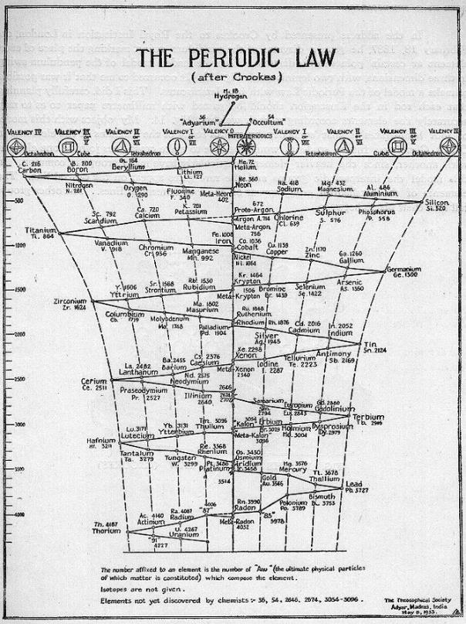

Bevezetés az eredeti mű 3. kiadásához

Ez a munka tisztánlátói képességek segítségével betekintést nyújt az anyag szerkezetébe. Az alapjául szolgáló vizsgálódások 1895. augusztustól 1933. októberéig terjedően közel 40 évet fognak át. A megfigyeléseket végző személyek – Annie Besant (1847-1933) és Charles Webster Leadbeater (1847-1934) – képzett tisztánlátók voltak és kellően felkészültek arra, hogy egymás megfigyeléseit ellenőrizzék és kiegészítsék.
A megfigyelések módszere: Az eljárás különleges és nehéz elmagyarázni. Sokan találkozhattak már a „tisztánlátó” vagy „tisztán halló” kifejezésekkel, amihez az átlagos képességekkel bíró ember számára nem észlelhető látvány vagy hangok érzékelése és tudatosulásának képessége kapcsolódik. Indiában a Jóga kifejezés néha olyan képességekre utal, amelyek túl vannak a hétköznapi emberek érzékszerveinek észlelési tartományán. Az indiai Jóga tanítások szerint az, „aki kiképezte magát erre, akaratával végtelenül kicsinnyé teheti magát”. Ezt nem úgy kell érteni, hogy a jógi testét összezsugorítja, hanem hogy a tudatában viszonylagosan olyan kicsivé teszi magát, hogy olyan objektumok, amik számunkra igen aprók, ebben a tudatállapotában nagynak látszanak. A vizsgálatokat végzőket keleti Mestereik felkészítették arra, hogy ilyen speciális jógi képességeket használhassanak, és így számukra egy kémiai elem atomja óriási nagyításban jelenhetett meg.
E módszer használatakor a megfigyelő nincs semmiféle transzban, hanem éber tudati állapotban van, és normál képességeit használja arra, hogy megfigyeléseit rögzítse. Vázlatokat készít papírlapokra a látottakról és benyomásait szóban is közli, így azokat egy gyorsíró folyamatosan lejegyezheti. Hasonlóan ahhoz, amikor mikroszkóppal végzett vizsgálat közben a vizsgáló elmagyarázza, amit lát, hogy az rögzíthető legyen anélkül, hogy szemét levenné a mikroszkóp lencséjéről, a tisztánlátó vizsgáló is leírhatja az atomot vagy molekulát, amit maga előtt lát. Ez nem valami szubjektív kép, ami pusztán az elméje szüleménye. Éppen olyan objektív, mint a papír és a toll, amiket e sorok rögzítéséhez használok.
A vizsgált objektum -atom vagy molekula- úgy jelenik meg, ahogyan normális állapotában létezik, azaz nincs semmiféle elektromos vagy mágneses mező kényszerítő hatásának kitéve. Ám mivel minden ilyen objektum gyors mozgásban van, mégis van valami, ami hat rá, ez pedig az akaraterő egy speciális formája annak érdekében, hogy mozgása lelassuljon a részletek megfigyelhetőségének érdekében.
A legelső ilyen vizsgálatokra Londonban 1895-ben került sor. Az elsőként megfigyelt atomok a levegőben fellelhető négyféle kémiai elemé voltak: Hidrogén, Oxigén, Nitrogén, valamint egy negyedik (3-as atomsúlyú), a kémikusok által eladdig nem ismert gázé. Mivel az atomok nem viselnek névcédulát, az első felmerült probléma az azonosításuk volt. A legaktívabbnak a négy közül az látszott, ami a megfigyelők szerint valószínűleg az Oxigén kellett, hogy legyen. Egy másik, ennél jóval kevésbé aktív atomról azt feltételezték, hogy az Nitrogén lehet. A négy közül a legkisebbet Hidrogénnek gondolták. De csak ezen gáz atomok alkotórészeinek (mert az addigi „atomi” - a szó eredeti jelentése szerint „tovább-nem-osztható” - részecskékről kiderült, hogy kisebb egységekből tevődnek össze) teljeskörű feltérképezése után nyert bizonyosságot, hogy milyen elemekről van szó. A Hidrogén 18 összetevőből épült fel; a Nitrogén 261-ből; az Oxigén 290-ből; a negyedik gáz pedig 54-ből. A 18 részecskéből felépülő Hidrogén atomsúlyát 1-nek vették, majd az Oxigén és Nitrogén részecskéinek számát elosztották 18-cal. Az így kapott eredmények szoros egyezést mutattak a tankönyvekben közölt atomsúlyokkal, ezért elfogadták, hogy a megfigyelt részecsék valóban a Hidrogén, Oxigén és Nitrogén atomjai voltak. Ezen elemek atomjait soha nem észlelték párokban mozogva, kivéve a Deutériumot. A negyedik (3-as atomsúlyú) megfigyelt elemről azt gondolták, hogy az Hélium lehet, melyről annak Ramsey általi felfedezését követően sok újságcikk jelent meg 1894-ben. Csak később, amikor végül közzétették, hogy a Hélium atomsúlya 4, dőlt el, hogy a 3-as atomsúlyú részecske nyilvánvalóan valamilyen más gáz kell legyen. Később aztán a vizsgálók ennek az elemnek az Okkultum nevet adták.
A Hidrogén, Oxigén és Nitrogén atomok, továbbá az ezeket (és minden más kémiai elemet is) felépítő végső fizikai atom, vagy Anu részletes leírása és ábrázolása elsőként a Lucifer c. folyóirat 1895. novemberi számában jelent meg Londonban.
1907-ben a munka újabb lendületet vett, és további 59 elemet figyeltek meg, írtak le.
Amikor egy vizsgálandó elem tiszta, könnyen felismerhető formában létezik, mint pl. a Kén, Vas vagy Higany, nem jelentett gondot a részecskék beazonosítása már azok felépítésének vizsgálata előtt sem. De nehézségek adódtak pl. a Lítium és más elemek esetében. A vizsgálók ezért minták beszerzése végett mindkettőjük régi közös barátjához, Sir William Crookes-hoz fordultak, aki néhány éve már a Teozófia Társulat tagja is volt. A megkeresésre Londonban 1907. július 18-án egy, a kérést továbbító közös barátjuknak válaszolt. „Leadbeater kérése elég nagy mennyiségű rendelést jelent. A listájában felsoroltak közül tudok adni fémes Lítiumot, Krómot, Szelént, Titánt, Vanádiumot és Bórt. Berilliumot oxid formájában adhatok. Ám Szkandiumot, Galliumot, Rubídiumot és Germániumot szinte lehetetlen beszerezni, hacsak nem igen szennyezett formában.”
Ekkor derült ki a vizsgálók számára, hogy a céljuk eléréséhez nem feltétlenül szükséges a vizsgálandó anyag elemi állapotú vagy más elemekkel nem keveredő mintáival rendelkezniük. A legtöbb vegyület esetében ugyanis – ellentétben a vegytan által tanítottakkal- az azt alkotó elemek atomjai nem egymás szomszédságában, elemi állapotú felépítésüket megőrizve léteznek. Minden atom kisebb részekre bomlik, amelyek összekapcsolódnak a többi alkotóelem atomjainak hasonló módon viselkedő részeivel, valahogy úgy ahogy jobb és bal kezünk ujjai egymásba fonódnak, amikor összekulcsoljuk a kezünket. A konyhasó esetében pl. a Nátrium és a Klór részei kapcsolódnak így össze, és az eredményként létrejött molekula egy kocka formát vesz fel. Az akaraterő alkalmazásával a vegyület-molekulát összetartó erő semlegesíthető, és ilyenkor az azt alkotó atomok részei azonnal visszarendeződnek a molekulává egyesülést megelőző atomi struktúrájukba. Ezért amikor a konyhasó molekulát „szétszedték”, a Nátrium atomot korábban alkotó részek együtt ismét visszaalakultak Nátrium atommá, a Klóré pedig Klór atommá.
Ahogy a vizsgálatok haladtak, egyre több atomot derítettek fel. A két vizsgáló a nyarat a németországi Drezda közelében, Weisser Hirsch-ben töltötte. Az én feladatom volt, hogy leírjam a hallottakat és megrajzoljam a vizsgált elemeket, amint azokat feltérképezték. Drezdában volt egy kiváló múzeum, amelynek egy részlege ásványokat mutatott be. Egy lexikon segítségével készítettem egy listát a keresett elemekről, ahogy azok vegyület formájában előfordultak. A listával felkerestem a drezdai múzeumot, és feljegyeztem, mely tárlóban voltak fellelhetők azok a vegyületek ásványokként, amiket keretünk. Nem sokkal ez után Leadbeater]r és jómagam visszatértünk Drezdába, ahol megmutattam neki az ásványokat, melyekben a vizsgálatokhoz keresett elemek előfordultak. Weisser Hirsch-be visszatérése után nyugodt körülmények között tisztánlátóként képes volt felidézni a Drezdában látottakat. Ekkor akaraterejét használva az ásványi anyag komplex molekuláját képes volt szétbontani, amitől az alkotórészek atomjai ismét összeálltak eredeti felépítésüknek megfelelő állapotukba. Ilyen módon a tiszta kémiai elem atomja jelent meg előtte, ami lehetőséget adott annak leírására és megrajzolására. Ahogy egy-egy elemet nagy vonalakban feltérképezett és fő vonalaiban lerajzolt, továbbadta azt nekem, és az én feladatom volt a részletek kifejtése, az azokat alkotó elemi részecskék megszámolása, elosztása 18-cal (a Hidrogént alkotó részecskék számával), majd kideríteni, hogy az így adódó atomsúly hogyan viszonyul a legújabb kiadású kémia tankönyvekben szereplővel.
Az 1907-es Weisser Hirsch-beli vizsgálódások idején 59 elem (nem számolva számos megfigyelt izotópot) atomjait rajzoltam le. Ezeket 1908. januártól kezdve hónapról hónapra közölte a The Theosophist c. folyóirat a Madras külvárosában levő Adyar-ban.
1907-ben 3 addig ismeretlen elemet is leírtak, amelyek az Okkultum, Kalon és Platina-B előzetes neveket kapták, valamint egy új 3 tagú inter-periódusos csoportot, amelynek tagjai az X, Y és Z címkéket kapták. A Rádium megfigyelésére és felvázolására Adyar-ban került sor 1908-ban. Ezt a vázlatot elküldték nekem, miközben az Egyesült Államokban tartózkodtam, és ott én rajzoltam át abba a formába, ami később a The Theosophist 1908. decemberi számában megjelent.
Ezen elemek mindegyikének rajzát én készítettem, és ezek jelentek meg az Okkult Kémia (Occult Chemistry) 1909. évi 1. kiadásában, amiben ugyancsak szerepelt A Tér Étere (The Ether of Space) című cikk is.
1909-ben a Leadbeater úr tovább folytatta ezt munkát a Teozófiai Társulat Adyar-beli központjában. Ekkor újabb 20 elem feltérképezésére került sor. A vázlatos rajzok ugyan elkészültek ezekről, de nem jelentek meg nyomtatásban, habár az általános leírásuk szerepelt a The Theosophist 1909. júliusi számában. 3 további még nem ismert elem és a Higany egy izotópja is szerepelt ezek között.
1919-ben az ausztráliai Sidney-ben került sor az első vegyületek – konyhasó és víz- vizsgálatára és hozzávetőleges modelljük felvázolására.
1919-ben kiadták az Okkult Kémia 2. kiadását, azonban ez nem tartalmazott új anyagot, sem említést az 1907. után végzett további vizsgálatokról, csupán a 2. kiadást szerkesztő A. P. Sinnett bevezető előszavával bővült.
1922-ben a Sidney-ben munka újabb szakaszába lépett, ez alkalommal elsőként adva leírást vegyületekről. A konyhasó és víz vizsgálata ugyan megtörtént 1919-ben, de akkor nem készült róluk megfelelő rajz. 1922-ben aztán a vizsgálódásokat megismételték és ekkor már a szükséges rajzok is elkészültek, ahogy több másik vegyületé is. Az eredmények a The Theosophist 1924. márciusi, áprilisi és augusztusi, 1925. márciusi, áprilisi, augusztusi, szeptemberi és októberi, valamint 1926. júliusi számaiban jelentek meg. A Szén gyűrűs és lánc szerkezetű vegyületei közül is szerepelt néhány közöttük, valamit a gyémánt bonyolult, 594 Szén atomból felépülő kristályrendszere. Ennek Sidney-ben elkészült vázlatát elküldték nekem Indiába. A struktúra leírása és a modelljéről készült fénykép a The Theosophist 1925. szeptemberi számában jelent meg. A Hafnium leírására 1928-ban került sor, a Réniuméra 1931-ben.
Miután C.W. Leadbeater 1930-ban Adyar-ba költözött, a periódusos rendszer korábban még nem vizsgált elemeit is sorra vette.
Az 1932. és 1933. években további anyagok közlése történt meg a The Theosophist hasábjain, közöttük a 85, 87 és 91 számú elemekről, valamint egy lista is az atomsúlyokról. A 2 atomsúlyú elemről szóló leírás 1932-ben jelent meg, ami ekkor az Adyarium nevet kapta, mivel Adyar-ban fedezték fel.
A mostani, 3. kiadásban az 1907. utáni valamennyi kutatás eredményei összegezve megtalálhatók. A munka részeként Adyar-ban az összes anyagot alaposan átvizsgáltuk és összevetettük az eredeti vázlatokkal. Ahol ez szükségesnek látszott, új rajzokat készítettünk és az egész anyagot újra rendeztük annak érdekében, hogy a tényeket érthetőbben tárja a tanulmányozó elé.
Minden tudományos igényű munka esetében megszokott, hogy a munka és a tudomány előrehaladtával a korábban leírtakat módosítani kell annak érdekében, hogy azok tükrözzék az időközben történt felfedezéseket. A 3. kiadás tartalmazza ezeket a javításokat és kiegészítéseket, hogy amennyire csak lehetséges, megfeleljen a kiadás idején hozzáférhető tudományos ismereteknek.
E kiadásban a korábban már a The Theosophist-ban közöltek mellett 30 további vegyület molekulájának eddig nem közölt rajza is megtalálható.
A 3. kiadás 3 részre tagozódik. Az I. részben egy általános leírás található, a II. tartalmazza a kémiai atomok részletes leírását, a III. pedig az összes rendelkezésre álló információt arról, ahogy ezen elemek vegyületek molekuláivá szerveződnek.
Mindezekből az alábbi tényeket szűrhetjük le.
Az anyag legkisebb alkotórésze
1895-ben kiderült, hogy a legkönnyebb elem, a Hidrogén nem egységnyi, egyetlen darabból, hanem 18 kisebb elemből tevődik össze. Ezeket az elemeket ekkor a vizsgálók elnevezték „végső fizikai atomnak”. Úgy 30 évvel később aztán már egyszerűbbnek tűnt ezen végső fizikai anyagrészecskékre a szanszkrit „Anu” elnevezést használni. A vizsgálók nem találtak módot (viszonyítási pontot) arra, hogy megmérjék az Anuk kiterjedését. Az egyes részecskék között csak annyi különbséget láttak, hogy az Anu két változatban – pozitív és negatív- létezett, a különbséget pedig az jelentette, hogy a két változat szerkezetét alkotó spirálok ellenkező irányokba tekeredtek. Ilyenformán a negatív Anu tökéletes tükörképe volt a pozitívnak. A pozitív vagy negatív változatok esetleges eltérő természetét nem vizsgálták.
Legalább 100 kémiai elem létezik, amibe nem számoljuk bele az izotópjaikat. Az 1907-ben végzett tisztánlátói vizsgálatok leírnak egy Kalon nevű nemesgázt, ami nehezebb a Xenonnál, de könnyebb a Radonnál. Két további elem – Adyarium és Okkultum- helye a Hidrogén és a Hélium között van. Az Okkultum rajza első alkalommal 1896-ban készült el, majd 1909-ban újra rajzoltuk. A ritkaföldfémek között van egy 3 tagú elemcsoport, ami egy új, az eddig ismert periódusok közé beékelődő csoportot alkot. Ezeket Leadbeater úr egy az USA-ból általam küldött uránszurokérc darabban figyelte meg és publikálta atomsúlyukat. 1907-ben a Platina csoport egy negyedik tagját is észlelte, amelyet Platina-B -nek nevezett el. A 87 és 91 nevű elemek is ekkor kerültek látókörébe.
Izotópokat a vizsgálók megfigyeléseik során már 1907-től kezdődően észleltek és leírtak. Néhány elemnek akadtak eltérő változatai, ezek azonban nem voltak izotópok, mivel belső elrendezésükben ugyan különböztek egymástól, de tömegükben nem. Végre 1913-ban Frederick Soddy alkotta meg az „izotóp” kifejezést. Először ő vetette fel 1910-ben, hogy ugyanazon kémiai elemnek lehetnek eltérő atomsúlyú változatai. Az 1907-ben Weisser Hirsch-ben végzett tisztánlátói vizsgálatok során már megfigyeltek néhány ilyen izotópot. Ekkor a megfigyelők a „meta” előtagot használták az atom második változatának megjelölésére. Az első ilyen a Neon nemesgáz volt, aminek az atomsúlya 20 (a Hidrogéné 1). A Neon másik változatát meta-Neonnak nevezték el, ennek atomsúlya 22.33-volt. Később észrevették, hogy az Argon, Kripton és Xenon ugyancsak rendelkezik izotópokkal. Ugyanekkor egy másik, náluk is nehezebb nemesgáz atomot is megfigyeltek, aminek a Kalon nevet adták, valamint ennek izotópját, a meta-Kalont is. A nemesgázok valamennyi izotópja (avagy meta változata) 42 Anuval többet tartalmazott, mint az alap, névadó változat atomja. Emellett az Argonnak akadt egy a kémiából ismertnél könnyebb változata is, ezt a vizsgálók proto-Argonnak nevezték el.
A harmadik inter-periódusos csoportban a vizsgálók megfigyelték a Platina egy új változatát, avagy izotópját. A normál változatot Platina-A -ként, az izotópját Platina-B -ként említjük e munkában. Mindkét változat rajzait én készítettem Weisser Hirsch-ben és azokat a The Theosophist közölte. Ennek 1909. júliusi számában szerepel a Higany egy izotópjának leírása, aminek különlegessége, hogy szilárd halmazállapotú.
Külső megjelenés
Az elemeknek határozott formájuk van. Néhány kivételtől eltekintve az összes elem formai jegyei alapján 7 jellegzetes csoportba osztható, amelyeket a Tüske, Súlyzó, Tetraéder, Kocka, Oktaéder, Keresztrúd, és Csillag nevekkel jelöltünk meg.
Vegyérték
Megosztható, vagyis pl. egy 1 vegyértékű atom képes két ½ vegyértékű félre megoszlani. Amikor a Hidrogén vegyületet alkot, 2 vagy 6 részre osztódik, melyek mindegyike ½ ill. 1/6 vegyértékkel vesz részt a létrejövő molekulában. A 2, 3 vagy 4 vegyértékű atomok ugyanígy képesek felosztódni. A vegyérték továbbá valamiképpen kapcsolódik az atom formájához. A 2 vegyértékű elemek jellemzően tetraéder, a 3 vegyértékűek kocka, a 4 vegyértékűek pedig oktaéder formájúak.
Amikor valamely elem vegyületet alkot egy másikkal, az atomok mindig felbomlanak. Az eredmény így nem egyik atom, mint egész összekapcsolódása egy másikkal, hanem ilyenkor az alkotórészeik egy új, komplex egységgé állnak össze.
Periódusos törvényszerűség
Valamennyi, az elemek periódusos rendszerét ábrázoló változat közül úgy találtuk, hogy a Sir William Crookes által felvázolt a legegyszerűbb, és egyben ez is jeleníti meg a legjobban a megfigyelt tényeket. Diagramjának inga-lengés szerű megjelenését a Royal Institution hallgatósága előtt1887. február 18-án Londonban elmondott, és később általa publikált értekezésében indokolta meg. Mi az ő inga diagramjának valamelyest javított változatát használjuk.
A végső fizikai atom
Az összes kémiai elemnél úgy látták, hogy azok a korábbi kiadásokban végső fizikai atomnak nevezett részecskékből épülnek fel, és amelyek megjelölésére azóta és ebben a műben is az Anu elnevezést használjuk.
Atomsúly
A mű táblázataiban fellelhető súly adatok mind a Hidrogénét veszik egységnyinek. A Hidrogén atomot 18 Anu alkotja, és ez egyben 1 egységnyi atomsúly is. Az általunk számított atomsúlyokból a tudomány által elfogadottak értékek (jó közelítéssel) megkaphatók, ha az előbbieket elosztjuk 1.0078-cal.
Természetesen hamar nyilvánvalóvá vált, hogy a kémiai elemek felépítését, valamint annak a néhány vegyületnek a szerkezetét felderítő vizsgálatok legfeljebb egy karcolásnak tekinthetők egy hatalmas gömb felszínén. A felmerülő problémák és a feltehető kérdések száma szinte végtelen, miközben a két vizsgálónak írói és nemzetközi előadói feladataikból is eredően rengeteg egyéb tennivalója is akadt, és az okkult kémiát célzó kutatások nem szerepeltek az első helyen teozófiai munkásságukban. Amennyiben az időbeosztásuk és a körülmények ezt lehetővé tették, mindkettő készségesen folytatta a megkezdett munkát, ám többnyire szinte lehetetlen volt a tisztánlátói kutatásokhoz szükséges koncentrációhoz időt és a megfelelő nyugodt körülményeket biztosítani. A két vizsgáló és a megfigyeléseket rögzítő gyakran a világ más-más országaiban tartózkodott azért, hogy a teozófiai tanításokat ismertessék, és viszonylag ritkán adódott olyan időszak amikor huzamosabb ideig mindhárman egy helyen tartózkodtak.
A vizsgálódások idején annak kezdetétől a végéig az én szerepem a megfigyelések rögzítése volt.
Gyakran felmerült a kérdés, hogy vajon az Anu lehet-e az elektron? A válasz erre határozott NEM. Hogy valójában mi is, azt még ki kell deríteni.
Egy másik felmerült kérdés az volt, miként viszonyulnak a vizsgálatok a fizikusok felfedezéseihez. Jelenleg nem látszik összefüggés közöttük. Ezzel kapcsolatban az a hasonlat jut eszembe, amikor egy alagutat kell fúrni valamely hegy alatt. Ennek során alapos tervezés és felmérés után két csapat az alagút két végéről elindulva elkezdi azt ásni a hegy alatt. Lassanként egyre közelebb érnek egymáshoz, míg végül az őket elválasztó kőzetréteg annyira elvékonyodik, hogy hallani lehet a túlsó oldalon használt szerszámok által keltett zajokat. Volt olyan eset, amikor a két oldal találkozási pontjánál az eltérés alig több mint 30 cm volt. Ehhez hasonlóan az okkult vizsgálók és a fizikusok is egy őket elválasztó hegylánc két oldaláról haladnak egymás felé. Bizonyos vagyok benne, hogy egy napon összetalálkoznak. Nem szabad elfeledni, hogy a fizikusok kutatási eredményei spektrometriai vizsgálatokon alapulnak. Az így elvégzett munka csodálatos eredményeket hozott, hiszen a színképekben észlelt vonalakból új kémiai elemeket lehetett felismerni és azok atomsúlyát kikövetkeztetni. Az ilyen -pl. Francis W. Aston által végzett- tömegspektrometriás vizsgálatok a megfigyelni kívánt atomot mágneses tér hatásának teszik ki. Ugyanakkor ahogy már említettem, az okkult vizsgálatok során az atomra csupán a vizsgáló akaratereje hat.
A két módszer eredményeinek összevetése hasonlítható ahhoz, mint ha két háborús időkben készített fényképet vetnénk össze a londoni Picadilly Circus-ről. 5 fő sugárútról a járművek tömege áramlik különböző irányokban. Ha ilyen fénykép készülne, azon nem csak járművek, hanem a gyalogosok tömegei is látszanának. Ilyen lenne a Picadilly Circus képe a megszokott körülmények idején. Ám ha a légiriadó szirénái felzúgnak, mindenki azonnal óvóhelyekre vagy fedezékekbe vonul, és a továbbiakban már csak a rendőrségi, tűzoltó és mentő járműveket, valamint az ezeken szolgáló embereket lehetne látni. A második kép nem a Picadilly Circus szokásos képét mutatná. Ehhez hasonlóan elmondható, hogy az elektromosan gerjesztett atomokról készült képek nem azt mutatják, amilyen az atom normális körülmények között. Ettől függetlenül, az atomok alkotórészei olyan rendezett viselkedést mutatnak, hogy spektrum vonalaik egyértelműen megkülönböztethetővé teszik egyik atomot a másiktól.
A sok hosszú év során, mialatt az Okkult Kémia kutatásainak lejegyzője voltam, ahogy minden egyes elém kerülő újabb atom felépítése kezdett alakot ölteni, a rám gyakorolt benyomásukat alapvetően két szó tudná visszaadni: az első a leleményesség, második a szépség. Nem lehetett nem felidézni magamban a régi plátói mondást, mely szerint Isten kifejezési módja a geometria (God geometrizes). Ha az Univerzum a hitvallások által hirdetett Teremtő, Formáló műve, akkor nyilvánvaló, hogy a Teremtő nem csak az Univerzum Nagy Építésze, hanem a Legnagyobb Geometrikus is. Mert így vagy amúgy, néha nyilvánvalóan, máskor elrejtve, de végső soron az Univerzumban minden objektum legmélyén geometriai alakzatokat találunk.
Az e munkában megjelenő ábrák szembe szökően alátámasztják Sir William Crookes Az elemek eredete (Genesis of Elements) c. munkájában bemutatottakat, mivel valamely kiválasztott elem-családban minden nehezebb elem egyfajta előre meghatározott modell alapján épül fel. Ebben a fokozatos építkezésben, amit csak az Isteni Elme működésének lehet tekinteni, a nehezebb elemek felépítése során megjelenik egy előre ki nem számítható tényező. Amikor a Vas, Kobalt és Nikkel, majd a Ruténium Ródium, Palládium és az Ozmium, Irídium és Platina elemek csoportjának tagjait rajzoltam, nem tudtam nem észrevenni, hogy a Periódusos Rendszer táblázat második és harmadik csoportja között látszó folytonossági hiány helyén léteznie kell egy újabb inter-periódusos csoportnak a Ritkaföldfémek között. Az előttem fekvő ábrákból kiindulva lerajzoltam e feltételezett csoport tagjainak felépítését. Ez 1908-ban történt. Később, amikor néhány ásványmintát küldtem az Egyesült Államokbeli Montana-ból Leadbeater úrnak, ő azokban megtalálta a hiányzó inter-periódusos csoportot. A feltételezett -Rúd csoporthoz tartozó- elemeknek én az elméleti rajzaim alapján a 185, 187 és 189-es atomsúlyokat jósoltam. Mikor végül a csoport elemeit Leadbeater úr megtalálta, kiderült, hogy ezen atomok súlya 189, 191 és 193. A rajzaimban én nem vettem figyelembe valami olyan váratlan dolgot, amiket azonban a Teremtő beépített újabb elemeinek megalkotása során. És az egész munka során gyakori tapasztalás volt az ilyen, a Teremtő elméjéből elénk táruló váratlan, új megoldások felmerülése, amik a végletekig elbűvöltek és ámulatba ejtettek.
Régóta szeretnék teljes nyugalomban egy kör alakú termet kiépíteni, amelynek falain az elemek óriási mértékben felnagyított ábrái látszanak. Ennek a szobának a középpontjában egy forgószéken ülve meditálnék az elém táruló képeken, és így képes lennék kapcsolódni az Isteni Elme működéséhez, amit a régi görögök egynek tekintettek nem csak az Igazsággal, hanem a Jósággal és a Szépséggel is.
Az okkult kémiai ábrák feletti 55 évnyi töprengés során az elmém végig kutatta a természet más formáival való párhuzamosságaikat. Vannak olyan ásványaim, amik felépítésükben az öt plátói szabályos testet jelenítik meg. Miért van az, hogy valamely különféle elemekből álló ásvány talán 2 milliárd éven át is magas hőmérsékletnek és nyomásnak kitéve éppen tetraéder, kocka, oktaéder, dodekaéder vagy ikozaéder formában kristályosodott ki? Talán azért, mert valami megmagyarázhatatlan módon az alapforma, a leendő ásvány „ősképe” -néhány kivételtől eltekintve- leképezte az őt alkotó elemek felépítésében rejlő plátói szabályos testek struktúráját? Amikor ránézünk egy virágzó pitypangra, azt látjuk, hogy virága lapos. De mikor a virág megtermékenyül és kialakítja a magjait, miért ölt gömb formát? Ha ilyen gömb formájú terméstokokat látok, gyakran felmerül bennem a Rádium középpontjában levő gömbszerű alakzat. Van egy vadon élő növény az adyar-i tengerparton, ami megakadályozza, hogy a homokot elhordja a szél. Nagy távolságokra is elkúszik, és végül merev, kefeszerű terméstokot növeszt. A magokat belőle szét lehet választani, több mint száz van belőlük egyben. De miért éppen annyi? A növényvilágban mindenhol geometriai formákkal találkozunk ilyen vagy olyan módon. De miért? Persze ez a kérdés nem pusztán tudományos érdeklődéssel bíró elmékben merül fel. De mégis, Sir James Jeans volt az, aki kimondta, hogy „az Ő teremtésének megkerülhetetlen bizonyítékai alapján az Univerzum Nagy Építészét immár nagy matematikusnak tekintjük”. Továbbá „az atomok és elektronok mozgásuk alapján nem annyira valami gépezet alkatrészeinek, sokkal inkább egy társas tánc résztvevőinek tűnnek.”
Mindent egybe véve az Okkult Kémia a maga geometrikus alap formáival az alapja valamennyi anyagnak, és az ezen anyagokból felépülő szervezeteknek is. Eljön majd a nap, amikor egy kivételes képzelőerővel és matematikai adottságokkal bíró szintetizáló elme megleli az átjárót a fizika és kémia világából a növényi és állatvilághoz, és így az emberhez is. Akkor végül talán eljutunk oda, hogy betekinthessünk a Teremtő, az Építész műhelyébe, aki minden Szépség forrása és mindent az örökkévalóságnak épít.
C. Jinarãjadãsa
1950. november 17.

MEGJEGYZÉS
Az elmúlt 3 évben szinte az összes ábrát újra rajzolták Elizabeth W. Preston kisasszony felügyelete mellett, aki az elmúlt 20 évben végig kapcsolatban állt az okkult kémia kutatással, és akire e harmadik kiadás munkálatait teljes egészében rábíztam. Most szeretném a legmélyebb lekötelezettségemet kifejezni neki ezért, hiszen a Teozófiai Társulat szerteágazó elnöki feladatainak ellátása közben nem voltam képes e munkának az általa érdemelt figyelmet megadni.
C. J.

Az anyag természetéről

A Lucifer c. folyóirat 1895. novemberi számában Okkult Kémia címmel megjelent egy cikk, amit 1905-ben külön kiadványként újra nyomtak. A cikkben 3 kémiai elem, a Hidrogén, Oxigén és Nitrogén részleges tisztánlátói vizsgálatának eredményeit tárták a nyilvánosság elé. A munkát Leadbeater úr és jómagam végeztük. Más fontos teendőink akkor nem tették lehetővé a vizsgálatok tovább folytatását, azonban később (1907) lehetőségünk adódott rá, hogy tovább haladjunk a megkezdett kutatásokkal. Mivel már számottevő mennyiségű -bár még mindig hézagos- ismeretanyagot sikerült összegyűjteni, érdemesnek látszott ezeket ismét nyilvánosságra hozni. Bizonyos alapelvek már kirajzolódni látszanak a részletek tömegéből, és lehetséges, hogy a kémiában nálunk jártasabb olvasó továbbiakat is észrevesz majd, amik nekünk nem tűntek fel. A megfigyelő kötelessége, hogy az észleléseit világosan közölje. Mások feladata kell legyen, hogy megítéljék azok értékét, és eldöntsék, hogy a tudósok számára is hasznos kutatási irányokat jelölnek-e ki.
Az elemek rajzait (az első kiadásban) két teozófus művész, Hecker úr és M. L. Kirby kisasszony készítette, akiknek őszinte köszönetünket fejezzük ki. Az összes elem részletes felépítését bemutató, részletekbe menő ábrázolásáért Jinarãjadãsa úrnak tartozunk hálával, kinek aprólékos munkája nélkül képtelenek lettünk volna bemutatni a valamennyi kémiai elem szerkezetében megfigyelhető bonyolult elrendezéseket. Ugyancsak köszönet illeti őt számos hasznos felvetéséért, amik mélyebbre ásó kutatásokhoz vezettek, és amelyeknek eredményei a jelen kiadványba is belekerültek. Végül köszönet illeti Sir William Crookes-t is, aki volt olyan kedves és hozzájárult az elemek rendszerét bemutató ábrájának közléséhez, amely ezeket egymást követő 8-as formájú elrendezésekben láttatja, és amit –mint az hamarosan az olvasónak is fel fog tűnni– a tisztánlátói vizsgálatok is messzemenően alátámasztanak.
Miközben ezeket az összetett elrendeződéseket nézzük, ráismerünk a régi plátói mondásra, mely szerint a LOGOSZ kifejezési módja a geometria (The LOGOSZ geometrizes). És felidézhetik bennünk H.P. Blavatsky megállapítását is, aki azt mondta, hogy a Természet mindig formák és számok mentén építkezik.
A fizikai világot jelenleg mintegy 60-70 kémiai elemből és azok számtalan társulásából, vegyületeikből állónak ismerjük. Ezeket 3 fő csoportra -szilárd, folyékony és gáznemű- osztjuk, amik a tudomány által elismert fizikai anyag halmazállapotai is, miközben az elméleti étert („Aether” of space) csak kevesen tekintik anyagi természetűnek. Nem tekintik lehetségesnek (a tudomány emberei) azt, hogy pl. az arany folyékony és gáznemű állapota után éterikus formát is ölthessen. A tisztánlátó úgy látja, hogy a gáznemű állapotot az éterikus követi, épp úgy, ahogy a szilárdat a folyékony. Az éterikus állapotban 4 al-állapotot tudtunk elkülöníteni, amelyek épp olyan jól láthatóan eltérnek, mint a szilárd, folyékony és gáznemű állapotok. Minden kémiai elemnél megjelenik a 4 éterikus al-állapot, és ezek a szilárd, folyékony és gáznemű állapotokkal együtt alkotják a fizikai világot felépítő anyag 7 különböző al-állapotát.
E 4 éterikus al-állapot tanulmányozásához a kémiából ismert „atom” nevű képződményt lépésről lépésre kisebb egységekre bontottuk, míg végül eljutottunk ahhoz, ami a végső, tovább nem bontható fizikai alkotórésznek bizonyult.
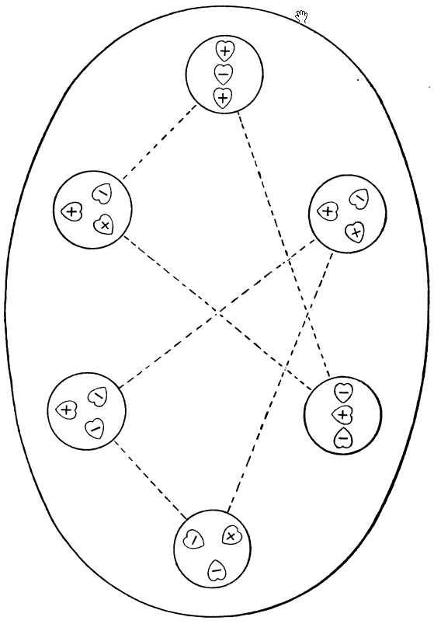
1. Ábra Hidrogén atom

HIDROGÉN
Az első vizsgálathoz kiválasztott kémia elem a Hidrogén egy atomja volt. Alapos megfigyelése után úgy találtuk, hogy 6 kisebb egységből áll, amelyek együttese egy az 1. Ábra szerinti tojás alakzatot formál, ami nagy sebességgel pörög a saját tengelye körül és rezeg közben, miközben a belső alkotórészei is hasonló mozgást végeznek. Az egész atom annyira pörög és remeg, hogy a vizsgálat érdekében meg kell állítani, hogy a pontos megfigyelése lehetséges legyen. 6 kisebb összetevője 2 db 3 elemű struktúrába rendeződik, amelyek 2 nem felcserélhető háromszöget formálnak. Az ábrán látható, gáz halmazállapotú alsíkon létező atomot ábrázoló vonalak nem erővonalak, csak a 2 háromszöget jelölik ki. Sík felületen a háromszögek egymást átható elhelyezkedése világosan sajnos nem jelölhető. A 6 kisebb test nem mindegyike egyforma. Valamennyien 3 még kisebb részből állnak, melyek mindegyike egy-egy végső fizikai atom, Anu. Kettőben közülük a 3 Anu egy vonal mentén sorakozik fel, a többi négyben ezek háromszöget formálnak.
Ha valamely atomot kiszakítunk a „üregéből”, az őt körülzáró burokból, az első dolog, ami történik, hogy alkotórészei -nyilvánvalóan óriási nyomás alól szabadulva- egy másik gömbszerű vagy tojásdad formát öltenek, és az őket alkotó Anuk átrendezik magukat nagyjából az így kialakuló új „üreg” vagy burok belsejében maradva. A felidézett képek persze 3 dimenziósként értelmezendők, és a szemlélőt a kristályokra emlékeztetik, hiszen állandóan elé kerülnek tetraéder, oktaéder és más hasonló formák.
Természetesen lehetetlen visszaadni azt a világos és elbűvölő elgondolást, amit az ember ezen objektumok közvetlen megfigyelése során megtapasztal, így a 2. Ábrát csak a közvetlen tapasztalást helyettesítő szegényes utánzatként kínálhatjuk fel az olvasónak. A vízszintes vonalak választják el egymástól az anyag 7 al-állapotát: szilárd, folyékony, gáznemű, 4. éterikus (a továbbiakban E4), 3. éterikus (E3), 2. éterikus (E2), 1. éterikus szint (E1). A Hidrogén atomban az egyes szintekre átlépést követően beálló változások az ezekkel megjelölt rovatokban a jelölések felett láthatók. Az olvasónak észben kell tartania, hogy az ábrákon az egyes elemek távolról sem méretarányosak, mert amint valamely ilyen összetevőt egy közvetlenül felette levő szintre emelünk, a vizsgálat elvégezése érdekében óriási mértékben fel kell nagyítani.
Amikor a Hidrogén gáz atomját az E4 szintre emeljük, az őt határoló tojásdad alakzat gáz szintnek megfelelő fala eltűnik, a 6 alkotórész felszabadul és azonnal újra rendeződik a már látott 2 háromszög alakzatba, amelyek körül ismét egyfajta gömb alakú fal jön létre. Az egyik ilyen háromszög pozitív jellegű, a másik negatív. Ezek alkotják a Hidrogén részecskéit az E4 szinten. Lásd: 2. Ábra
Az E3 szintre emelve őket újabb felbomlás figyelhető meg, amely együtt jár a határoló falak eltűnésével. A pozitív gömbből két kisebb test lesz, kettejük közül az egyiket azt jellemzi, hogy ebbe kerülnek az elődjében egy vonalban sorakozó Anuk, és az E4 szintű elődben a háromszög formába rendeződő 3 Anu szabaddá válik. A negatív gömb is hasonló átalakuláson megy keresztül, a két rész egyikébe kerül a 3 db hármas csoportból 2, míg a harmadik hármas csoport Anui szabaddá válnak.
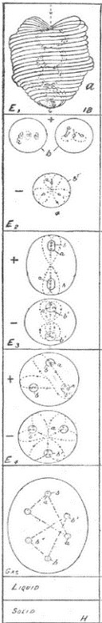
Az így felszabaduló Anuk nem maradnak az E3 szinten, hanem azonnal átlépnek az E2 szintre, hátrahagyva a 2 hármasból álló pozitív és negatív csoportot, mint a Hidrogén képviselőjét az E3 szinten. Ha ezeket is a következő szintre emeljük, a határoló fal ismét eltűnik, és a 3 Anuból álló csoportok szabaddá válnak. Ekkor az egy vonalban elhelyezkedő Anukból álló pozitív, a háromszögbe rendeződött Anukból álló negatív lesz. Ha ezeket ismét eggyel magasabb szintre visszük, az eltűnő falak miatt a bezárt Anuk kiszabadulnak, és elérünk a végső fizikai atom szintjére, az Anuhoz. Ennek szétbomlása már az asztrális szinthez tartozó részecskéket eredményez, azaz ezzel elértük a fizikai anyag határát.
A Hidrogén atom felépülését az E1 szintről lefelé is nyomon követhetjük. Minden kombináció azzal kezdődik, hogy egy erő kezd hatni egy pontból, amely a születendő új képződmény központja lesz. Az első, E2 szinten létrejövő pozitív Hidrogén összetevő esetében a központ egy, a papír síkjára merőleges irányban, és egyben a saját tengelye körül is pörgő Anu lesz. Ennek az alsó csúcsából erő árad ki, amely két másik Anu horpadásába ömlik, amik ettől kezdve csúcsaikkal a középpont felé fordulnak. Az így kialakult trió pörgése közben mintegy kiváj magának egy üreget a sík őt körbe vevő differenciálatlan anyagában, kialakítva abból egy örvénylő falat maga körül, és megtéve az első lépést a Hidrogén kémiai atomjának felépítésében. A negatív trió is hasonló módon születik meg, a 3 Anu szimmetrikusan helyezkedik el a feltörő erő középpontja körül.
Majd ezek a triók összekapcsolódnak. 2 egy vonalban elrendezett Anuból álló trió vonzásuk okán összekapcsolódik, és ugyanígy tesz 2 háromszög alakban elrendezett Anu csoport is. Ekkor egy központból ismét erő tör fel, és ugyanolyan hatást gyakorol ezekre, mintha egyetlen Anuból állnának, és a keletkező új képződmény is pörögni kezd e középpont körül, kialakítva a saját üregét a sík differenciálatlan anyagában.
A következő fokozat az E4 szinten azzal kezdődik, hogy egy új központból feltörő erő hatására az előbbi E3 szintű képződmény magához vonz egy másik, háromszög elrendezésű Anu triót. Két ilyen módon létrejött képződmény egyesül úgy, hogy háromszögeik áthatják egymást, s ezzel kialakult a Hidrogén kémiai atomja, benne 18 Anuval.
A Hidrogénről a későbbi kutatások alapján további jellemzőket, és részletesebb ábrákat a II. Fejezet közöl.
2. Ábra A Hidrogén atom felbontása

A VÉGSŐ FIZIKAI ATOM, AZ ANU

Ahogy bemutattuk, a kémiai atom szétbontható kisebb, kevésbé összetett testekre. Ezek ismét tovább bonthatók még egyszerűbbekre. A harmadik ilyen bontást követően már csak egy újabb lehetséges, aminek eredménye a fizikai sík végső, legkisebb alkotórésze, az Anu. Ez már nem bontható tovább, mert akkor eltűnik a fizikai síkról. A fizikai anyag e végső alkotórészének vagy Anunak két változatát figyeltük meg, amelyek minden tekintetben megegyeznek, kivéve az őket alkotó örvények és így a rajtuk átömlő erő áramlási irányát. Az egyiknél az erő „kívülről”, a negyedik dimenziós térből, vagyis az asztrális síkról áramlik be az Anuba, és átömölve rajta kiáramlik a fizikai világba. A másikban az erő a fizikai világ felől áramlik az Anuba, majd onnan „kifelé” folyva eltűnik a fizikai világból. Az egyik olyan, mint egy forrás, amiből víz bugyog a felszínre, a másik olyan, mint egy víznyelő, amiben a víz a felszínről eltűnik a mélybe. Mi pozitívnak vagy hímneműnek hívjuk az Anut, amelyikből az erő kifelé ömlik, és negatívnak vagy nőneműnek azt, amelyik elnyeli azt. Minden eddig megfigyelt Anu vagy az egyik, vagy a másik ilyen csoportba tartozott. Lásd: 3. Ábra.

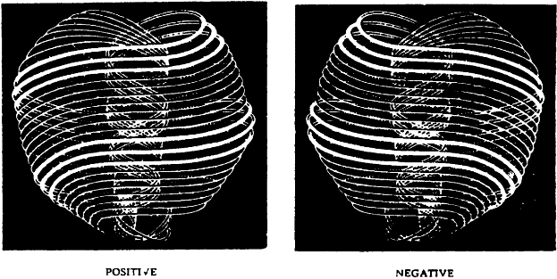
3. Ábra az Anu

Megfigyelhető, hogy az Anu gömbszerű képződmény, amely kissé behorpad ott, ahol az erő bele áramlik, ami így szívszerű formát ad neki. Mindkét fajtát erőtér veszi körül.
Az Anut aligha lehet „anyagnak” nevezni, habár minden fizikai anyag ezekből épül fel. Az életerő hozza létre a formáját, és annak megszűntével az Anu eltűnik. Ez az életerő-fajta a teozófusok számára Fohat néven ismert, és amelynek sokféle módosulata adja a fizikai világban ismert erőhatásokat. Amikor ez az erő megjelenik az „űrben”, vagyis amikor a „Fohat üregeket váj az űrbe” -ami valójában felfoghatatlan finomságú szubsztanciával kitöltött, pusztán látszólagos üresség-, megjelenik az Anu. Ha ezt az erőt mesterségesen leállítjuk, az Anu eltűnik. Semmi nem marad utána. Ez alapján feltételezhetjük, hogy ha ez az erő csak egy pillanatra is megszűnne, az egész világ úgy eltűnne, mint egy árnykép a fény kialvásakor. Csakis ezen erő -az első élethullám, vagyis a Harmadik Logosz munkájának- folyamatos áradása tartja fenn a fizikai Univerzumot.
Az Anu vizsgálata céljából egy mesterségesen elkülönített térrészletet alakítottunk ki (a teozófiát alaposabban ismerők tudják, hogy bizonyos fajta akaraterő segítségével lehetséges ilyen teret kialakítani úgy, hogy a környező tér anyagát kiszorítjuk onnan és mintegy lefalazzuk azt). Amikor az így készített falon rést nyitunk, a környező térből az erő beáramlik azon és a középpont körül azonnal megjelenik három spirálforma, ami 2,5 tekeredés után visszafordul a belsejébe, hogy ott újabb spirális fordulatok után visszatérjen a kiindulópontjához. Ezeket azonnal követi 7 másik, de már finomabb spirál, amik az első trió mentén haladnak a külső részen, majd az Anu belsejében ezek is visszatérnek a kiindulópontjukhoz. Ám ezek az első trióhoz képest ellenkező irányba áramlanak, és azokkal együtt egy kaduceus tekercset formáznak. Valamennyi vastagabb spirális kiterítve egy zárt kört ad. A bennük áramló erő szintén „kívülről”, a 4. dimenziós térből ered. Az összes finomabb spirál kiterítve 7 egyre finomabb spirálból épül fel, ezeknek tekervényei rendre merőlegesek az őket sorban megelőzőére. Ezeket spirilláknak nevezzük. (Az összes spirillát egy sík életereje működteti, és jelenleg normál esetben a 7-ből 4 aktív – 1-1 minden Bolygói Kör eredményeként. Ezek aktív állapotának kibontakozását lehetséges a Jóga módszereivel siettetni.)
Az első 3 spirálban más-más fajta elektromosság áramlik, a 7 finomabb spirál pedig a különféle éterikus rezgésekre (hang, fény, hő stb.) reagál. Ezek a szivárvány 7 színében pompáznak és a zenei skála 7 hangján zengenek. A fizikai világ rezgéseire különféle módon válaszolnak, és ez által e testek páratlan szépségűek - szüntelenül villódznak, énekelnek és lüktetnek, miközben ragyogó fényben tündökölnek.
Az Anu a saját mérhetetlenül kicsiny világának Napja. A hét finomabb örvény mindegyike kapcsolatban áll a 7 Bolygói Logosz valamelyikével, így mindegyikük közvetlen befolyással bír azokra az elemi részecskékre, amikből minden összetettebb dolog felépül. Feltételezhetjük, hogy az első három örvény -a Fohat különböző fajtáinak közvetítőjeként- a Nap Logosszal áll kapcsolatban.
Az erő a szív alakzat horpadásán áramlik be, és a csúcsán ki, és miközben áthalad az Anun, megváltoznak jellegzetességei. Továbbá erő áramlik keresztül minden spirálon, és minden spirillán is, így a sebesen pörgő, pulzáló Anu felszínén villódzó színárnyalatok a 7 spirál aktivitásának megfelelően változnak. Hol az egyik, hogy egy másik kezd erőteljesebben működni, ezáltal fényesebbé válni, ezzel pedig az eltérő alapszínű spirálok miatt az Anu színe is megváltozik.
Az eddigi megfigyelések szerint az Anu 3 féle mozgást végez. Az első a saját, minden külső tényezőtől független mozgása: szakadatlanul sebesen pörög a saját tengelye körül, mint valami búgócsiga; forgástengelyével e közben egy kis kört rajzol le, mint a mikor a búgócsiga billegve pörög; és szabályos ritmusban összehúzódik majd kitágul, épp ahogy egy szív lüktet. Amikor valami külső erőhatás éri, elkezd fel-le ugrálni, egyik oldalról a másikra veti magát és a legelképesztőbb gyors mozgásokat mutatja be, de közben a három fenti alapvető mozgása mindig megmarad. Ha az Anu egészére olyan rezgési frekvenciát kényszerítünk rá, ami megegyezik valamelyik spiráljának színével, a kérdéses színű spirál fényesen felizzik.
Ha elektromos áram hatásának tesszük ki, az gátolni fogja alapvető mozgásaiban, vagyis lelassítja azokat. Az ennek kitett Anuk párhuzamos vonalakba rendezik magukat, és minden Anu a horpadásánál fogadja, majd a csúcsánál tovább adja az erőfolyamot a következő Anu horpadásának, és így tovább. Lásd: 4. Ábra.
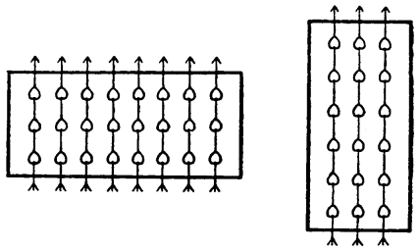
4. Ábra Anu elektromos áram hatása alatt

Az elektromos áram hatása tág témakör, amivel itt nem tudunk foglalkozni. Vajon az Anura hat, vagy a molekulákra, esetleg egyszer az egyikre, máskor a másikra? Pl. a lágyvas esetén vajon a kémiai atom belső elrendezését kényszeríti változásra, ami az áram megszűnésével rugalmasan visszarendeződik eredeti állapotába? És az acélnál ez a torzulás megmarad?
A fentiekből látható, hogy az Anuról nem állítható, hogy saját határoló fala lenne, hacsak nem az örvénylő erő-spirálokat tekintjük annak. A „fal” nem más, mint a kiszorított „tér”. Ahogy 1895-ben írtuk a kémiai atomról, az erő „mintegy kiváj magának egy üreget a sík őt körbe vevő differenciálatlan anyagában, kialakítva abból egy örvénylő falat maga körül”. A fal a térhez tartozik, nem az atomhoz.

C. JINARÃJADÃSA MEGJEGYZÉSE
Az Anu göbfaláról: valamennyi Anu, ahogy azok csoportosulásai körül is -legyenek azok kis számú vagy rengeteg Anuból állók, mint amilyet a Rádiumban is láttunk- megjelenik valami, ami a „gömbfal” nevet kapta. Ez a határoló fal óriási távolságra van a középpontjában levő csoporttól és általában gömb formájú, néhány esetet kivéve, mint amilyent a Nitrogén atomban láttunk, ahol tojásdad formájú. Amikor kinyomtatásra készítették elő az Anu felépítéséről szóló szöveget, Annie Besant úgy fogalmazott, hogy az Anu gömbfala „a sík őt körbevevő differenciálatlan anyagában” van. Ez számomra a kezdetektől fogva nehezen értelmezhető volt, hiszen az általa említett gömbfalat alkotó anyag csakis Anukból állhatot. Csak később végeztek egy célzott vizsgálatot az Anu falát alkotó anyag mibenlétének felderítésére. Habár ez nem szolgált a témát kimerítő eredménnyel, a vizsgálónak úgy tűnt, hogy az Anu falát annak középpontjából kisugárzó erővonalak alkotják, amik egy bizonyos távolságot megtéve visszatértek a középpontba. E sugárzó erő természetét nem elemezték. Ezért, bár a gömbfal az Anu részének látszik, valójában csak egy átmeneti jelenség. Egy későbbi vizsgálat arra is fényt derített, hogy a Naprendszeren belül az összes Anu gömbfala a Nap vonzóereje miatt összenyomott állapotban van. Ebben az összepréselt állapotban a gömbfalak nem az elvárhatónak látszó szabályos dodekaéder, hanem a rombododekaéder formát öltik.

A TÉR ÉTERE, A KOILON

A következő beszámoló C.W. Leadbeatertől származik 1907-ből. Azért adjuk itt közre ismét, mert további fontos részletekre világít rá a Természet síkjai és az Anu felépítése között fennálló viszonyról.
A tudományos hipotézis szerint minden üresnek látszó teret egy Aether-nek nevezett szubsztancia tölt ki, amelynek mibenlétéről számos nyilvánvalóan egymásnak ellentmondó állítás látott napvilágot. Úgy tartják, ez végtelenül finomabb, mint a legritkább gáz, teljesen súrlódásmentes és nincs súlya, miközben egy másik szemszögből vizsgálva mérhetetlenül sűrűbb, mint a legsűrűbbnek ismert szilárd anyag. A jelenlegi feltételezések szerint az anyag végső atomjai ebben lebegnek, épp ahogy a mikroszkópikus méretű porszemek lebegnek a levegőben, a fény, hő és elekromosság pedig ennek rezgései.
A fizikai tudomány képviselői számára még nem egykönnyen elérhető módszereket használva teozófus kutatók úgy találták, hogy a fenti hipotézis egy kalap alá vesz két teljesen különböző és egymástól messze eső területeket érintő jelenség csoportot. Mivel ők képesek voltak ilyen gázneműnél is finomabb állapotú anyagok vizsgálatára, megfigyelték, hogy ezen finomabb állapotú anyagok részecskéinek rezgése közvetíti felénk azokat a jeleségeket, amiket mi fényként, hőként és elektromosságként ismerünk. Látva, hogy az anyag ezen finomabb állapotai játsszák azt a szerepet, amit a tudomány az Aether-nek tulajdonít, (talán meggondolatlanul, de) az anyag e finomabb állapotait éterikusnak nevezték el, és így nem maradt számukra jól alkalmazható név annak a szubsztanciának a megjelölésére, ami a még fennmaradó tudományos elvárásokat is lefedi.
Mivel ez tölti ki, amit mi szokásosan ürest térnek hívünk, nevezzük ezt a szubsztanciát egyelőre Koilonnak. Ami a Mūlaprakriti a számunkra felfoghatatlan számú galaxis összességének, az a Koilon a mi saját galaxisunkban. Nem csak a Naprendszerben, hanem abban az óriási rendszerben, aminek része az összes látható csillagunk. A Koilon és a Mūlaprakriti között nagyon sok fokozat kell legyen, de jelenleg nincs módunk rá, hogy megbecsüljük ezek számát, vagy hogy egyáltalán bármit is megtudjunk róluk.
Még a legnagyobb általunk elérhető nagyítás mellett is a Koilon homogénnek látszik, habár észszerűen feltételezhető, hogy valójában nem az. Megfelel az említett tudományos elvárásoknak annyiban, hogy minden határon túlmenően sűrűbb, mint bármi, amit ismerünk - szinte végtelenül sűrűbb, annyira, hogy az már egy teljesen más nagyságrendet képvisel. Ezért az anyagról szóló elképzelésünket új alapokra kell helyeznünk, mivel az anyag nem Koilonból épül fel, hanem a Koilon hiányából. Vagyis annak érdekében, hogy megértsük a valós körülményeket, újra kell alkotnunk az anyagról és a térről szóló elképzeléseinket – annyira, hogy szinte fel kell cserélnünk ezeket. Az ürességből tömörség lett, a szilárd anyag pedig valójában üresség.
Hogy jobban megérthessük, vegyük szemügyre a fizikai síkon a végső atomot (lásd 3. és 6. Ábra). Ez 10 gyűrűből vagy spirálból épül fel, amelyek egymás mellett futnak, de soha nem érintik egymást. Ha ezek egyikét kivennénk az atomból, és mintegy kibontanánk különös spirális tekervényeit és kiterítenénk egy lapos felületre, az teljes kör alakot adna – egy szorosan csévélt végtelenített tekercset. Ez önmagában is egy 1680 menetű tekercs; mármost, ha ennek meneteit is kibontjuk és lapos felületre terítjük, egy sokkal nagyobb kört kapunk. Minden egyes fonalban 7 ilyen egymásba ágyazott tekercset vagy spirillát találunk, mindegyik finomabb a sorban felette levőnél, és amelynek tengelyével az övé derékszöget zár be. A kibontásuk folyamatát is tovább folytathatjuk égészen addig, míg végül már csak egy óriási kör marad, amire mint gyöngyök egy nyakláncra, az elképzelhető legapróbb pontocskák vannak felfűzve egy láthatatlan zsinórra. Ezek a pontocskák felfoghatatlanul kicsik, sok-sok millió ilyenre van szükség egyetlen végső fizikai atom felépítéséhez. Úgy tűnik, ezek az alapjai minden anyagnak, amiről egyáltalán tudunk valamit. Az asztrális, mentális és buddhikus síkok atomjai is ilyenekből épülnek fel, így hát a legvégső alkotóelemnek tekinthetjük őket minden anyagi természetű részecske felépítésében az összes számunkra elérhető síkon.
Ezek az egységek teljesen egyformák, gömb alakúak és a lehető legegyszerűbb felépítésűek. Habár minden anyag ezekből épül fel, ők maguk nem tekinthetők anyaginak. Nem valamiféle téglák, hanem buborékok. Ám nem hasonlítanak a levegőben szálló szappanbuborékra, aminek a belsejében levő levegőt egy vékony folyadékhártya választja el a külső levegőtől, miáltal a határoló hártyának van egy belső és egy külső felülete. Jobban emlékezetet a vízben keletkező buborékra, aminek csak egy határoló felülete van, a levegő és az általa kiszorított víz határfelülete. Ahogy a vízben levő buborék sem víz, hanem ellenkezőleg, egy olyan térrész, ahol nincs víz, ugyanígy a kérdéses buborék sem Koilon, hanem annak hiánya, vagyis csak a buborék által elfoglalt térben nincs Koilon. Ezek a Semmi parányi pontocskáiként lebegnek a Koilonban, mivel a belsejüket még a legnagyobb elképzelhető nagyítással megvizsgálva is tökéletes ürességet találunk.
Akkor hát mi lehet bennük – mi az a hatalmas erő, ami képes buborékot fújni egy végtelen sűrűségű valamibe? Mi más lenne, mint a Logosz teremtő ereje, az a Lélegzet, amit Ő kilehel a Tért kitöltő „Vizekre”, amikor akarta szerint kezdetét veszi a Kozmosz egy új megnyilvánulási időszaka? Ezek az alig felfoghatóan kicsiny buborékok azok az „üregek”, amiket a „Fohat váj a térbe”: maga a Logosz tölti fel őket és tartja fenn a Koilon nyomásával szemben, mert Ő maga lakozik bennük. Ezek a tér-részek a téglák, amiket Ő használ a Kozmosz felépítéséhez és minden, amit anyaginak tekinthetünk – legyen az bármilyen ritka vagy sűrű anyagú síkon- ezekből épül fel, ezért alapvetően és lényegét tekintve isteni eredetű.
Az a Kilégzés, ami ezeket a buborékokat létrehozza, korszakokkal előbb történt meg, mint a Teozófiai irodalomban oly gyakran említett Három Kiáradás, és lényegesen különbözik is azoktól. Még azt sem tudjuk biztosan, hogy az előbbi is a Nap Logosz munkája-e, vagy még nála is magasabb szintű Lénytől ered. A későbbi Kiáradások örvények keltésével a Koilonban változatos alakzatokba rendezik ezeket a buborékokat, amiket az egyes síkok atomi részecskéinek tekintünk. Majd ezekből lépésenként egyre összetettebb alakzatokat képeznek, míg ezek végül elérik a kémiai elemek molekuláinak szintjét.
Így épülnek meg a világok lépésről lépésre, de mind ugyanabból az építőanyagból, ami számunkra maga a Semmi, de mégis maga az isteni erő. Szó szerint vehető Teremtés ez, hiszen Valami keletkezik a Semmiből – amit anyagnak nevezünk, valójában annak hiányából épül fel.


5. Ábra Buborékok a Koilonban

Egy végső fizikai atomot alkotó buborékok számát nem egyszerű meghatározni, ám több különböző megközelítést használó számolási módszer eredményei egyformán arra utalnak, hogy ez megközelíti az alig felfogható 14 milliárdot. Ekkora számok esetében nyilvánvaló lehetetlenség közvetlenül megszámolni ezeket, de szerencsére az atom egyes alkotórészei nagyon hasonlóak, így lehetőséget adnak nekünk olyan becslésre, amivel valószínűleg nem tévedünk nagyot. Az atomban 10 spirált találunk, ezek természetes módon, jól megkülönböztethetően 2 csoportra oszlanak – az első csoport 3 vastagabb és feltűnőbb spirálból áll, a második 7 vékonyabból, amik a színekkel és a bolygókkal állnak kapcsolatban. Ez utóbbiak felépítésükben egyformának tűnnek, bár a rajtuk keresztül áramló erő eltérő kell, hogy legyen, mivel mindegyik nagyon érzékenyen reagál a sajátjával megegyező rezgési tartományra. Az 1. szintű spirillák tekervényeit egyesével megszámolva minden spirál esetén az 1680-as számot kaptuk. Továbbá a különböző szintek spirilláinak egymáshoz viszonyított száma minden megvizsgált esetben azonosnak bizonyult, és megegyezett a végső (7.) szint spirilláiban látható buborékok számával. A vékonyabb spirálok felépítése jól követi a megszokott 7-szeres szabályt, ám a 3 spirálból álló csoportnál érdekes eltérés mutatkozik ettől. Ahogy a rajzon látszik, ezek jól láthatóan vastagabbak és feltűnőbbek, ami a különböző szintű spirillákban található tekervények és a végső spirillát alkotó buborékok számának alig észlelhetően magasabb számából ered. Ez a „hízás” -ami jelenleg nem nagyobb, mint 0,00571428-ad része az egésznek minden esetben- arra a váratlan eshetőségre utal, hogy az atom ezen része mintegy változóban van - mintha növekedőben lenne, hiszen ésszerű a feltételezés, hogy eredetileg ezek a vastagabb spirálok is a többi 7-hez hasonlóak voltak.
Mivel megfigyelések szerint minden fizikai atom 49 asztrális atomot képvisel, minden asztrális 49 mentálist, és minden mentális 49 atomot a buddhikus síkon, nyilvánvalóan egy szabályos mértani sorozat elemeivel állunk szemben, ezért ésszerű a következtetés, hogy a sorozat tovább folytatódik ott is, ahol az elemeit már nem vagyunk képesek megfigyelni. Ezt a feltevést valószínűsíti az a figyelemre méltó tény is, hogy ha feltételezzük, hogy a 7. vagy legmagasabb síkon egy atomnak egy buborék felel meg, majd a fenti törvényszerűséget alkalmazva feltételezzük, hogy 49 buborék alkot egy atomot a 6. síkon, majd 2401 az 5.-en és így tovább, azt találjuk, hogy a fizikai atomban várható buborékok száma (azaz 49⁶) majdnem pontosan megegyezik a megszámolt tekervények számát és a náluk megfigyelt szabályszerűséget használó számítások eredményével. Mi több, úgy látszik, hogy a 3 vastagabb spirálnál megfigyelt csekély „hízás” nélkül a kétféle számolási megközelítés tökéletesen azonos eredményt adott volna.
Meg kell jegyezni, hogy egy fizikai atom nem bontható fel asztrális atomokra. Ha az erőt, ami a sok milliónyi buborékot mozgatja és a fizikai atom bonyolult formájában összetartja, az akaraterő megfeszítésével átkényszerítjük az asztrális síkra, az atom azonnal felbomlik és a buborékok szétszóródnak. Azonban ez az egységnyi erő, amely most az asztrális síkon hat, már nem 1, hanem 49 asztrális atomon keresztül fogja kifejezni magát. Ha ugyanezen erő átkényszerítésének folyamatát megismételjük úgy, hogy az a mentális síkon hasson, azt találjuk, hogy ott már 49² azaz 2401 mentális atomot fog éltetni. A buddhikus síkon ez a szám még sokkal magasabb, vélhetően már 49³ lesz, bár ezeket már nem számolták meg pontosan. Ugyancsak valószínű, bár biztosan nem tudjuk, hogy egy ilyen egységnyi erő által atomok építésére felhasznált buborékok száma azonos minden síkon, csak ez a fizikai síkon egyetlen atomként jelenik meg, az asztrális síkon 49 atomként, a mentálison 2401-ként. Ezért van az, hogy egy fizikai atomot nem 49 asztrális (2401 mentális stb.) atom alkot, hanem egy fizikai atom megfelel 49 asztrális (2401 mentális stb.) atomnak. Abban az értelemben, hogy az erő, ami a fizikai atom által megnyilvánul, a magasabb síkokon arányosan nagyobb számú atomon keresztül mutatkozik meg.
A Koilon, amelyben a buborékok kialakulnak kétségkívül része, sőt talán a fő összetevője annak, amit a tudomány fényéterként ír le. Hogy valóban ez lenne-e a fény és hő rezgéseinek hordozója a bolygóközi térben, még nem eldöntött kérdés. Az bizonyos, hogy ezek a rezgések a fizikai sík éterikus anyagának közvetítésével érik el és hatnak testünk érzékszerveire. De ez semmiképpen nem bizonyítja, hogy az űrben is hasonlóan terjednek, mivel igen csekély a tudásunk a fizikai szintű éterikus anyag jelenlétéről a bolygó- és csillagközi térben, habár a meteorok és a kozmikus por anyagának vizsgálatai arra engednek következtetni, hogy legalább egy kevés belőle megtalálható ott szétszóródva.
A tudomány elképzelései szerint a [fény]éter jellegzetes tulajdonsága, hogy az képes bármilyen hullámhosszúságú és frekvenciájú transzverzális hullámokat meghatározott sebességgel továbbítani – ez utóbbi a fénysebesség néven közismert fogalom. Elég valószínű, hogy ez igaz a Koilonra, és ha így van, akkor az képes ezeket a rezgéseket továbbítani a buborékokhoz és az ezekből összeálló csoportokhoz is. Így mielőtt a fény eljut a szemünkhöz, többszöri átalakuláson kell, hogy keresztülmenjen, hasonlóan ahhoz, miként egy gondolat felkelt egy érzelmet, vagy elindít egy cselekvést.
Nemrégiben kiadott Az Aether sűrűsége (The Density of Aether) című röpiratában Sir Oliver Lodge a következőket írja: „Abból, hogy a tömeg és a térfogat hányadosa egy csillagrendszer, csillagköd vagy egy pókháló esetében igen csekély, arra kellett következtetnem, hogy az anyag észlelt sűrűsége valószínűleg csupán rendkívül kis töredéke az általa részlegesen elfoglalt teret kitöltő szubsztanciának, avagy aether-nek – annak a szubsztanciának, amelyből feltételezéseink szerint az anyag felépül.
Így például, egy Platina atom esetében, ha feltételezzük, hogy ez elektronokból vagy más, azoktól nem merőben eltérő alkotórészekből áll, az ezek által ténylegesen kitöltött tér nagyjából 1 tízmilliomod része annak a térnek, amit bizonyos értelemben „elfoglalnak”, mint egész atom, és ekkor még csak egyetlen atom belső terét vettük figyelembe. Ez az arány még jóval kisebb, ha látható tömegű anyagról beszélünk. Vagyis ennek alapján az aether legkisebb becsült sűrűsége valahol a Platina sűrűségének 10 ezer milliószorosa körül kell, hogy legyen.” Majd később hozzáteszi: még az is kiderülhet, hogy ez a sűrűség 50 ezer milliószorosa a Platináénak. „A legsűrűbbnek ismert anyag” mondja Sir Lodge, „súlytalan és pókhálószerű az ugyanazt a teret kitöltő differenciálatlan aether-hez képest”.
Bármilyen elképesztően hangzik mindez jelenlegi világképünk fényében, a valósághoz mérten minden bizonnyal inkább túl óvatosnak, semmint túlzónak mondható, ha a Koilonra vonatkozó megfigyeléseket figyelembe vesszük. Jobban megérthetjük, hogy ez miért lehetséges, ha felidézzük, hogy a Koilon tökéletesen homogén és tömör még olyan nagyítás mellett is, ahol az egyes atomok méretben és elrendezésükben már olyannak látszanak, mint magányos tanyák elszórva valami elhagyatott lápvidéken. Emellett tartsuk észben, hogy az ezen atomokat alkotó buborékokat túlzás nélkül nevezhetjük a Semmi darabkáinak.
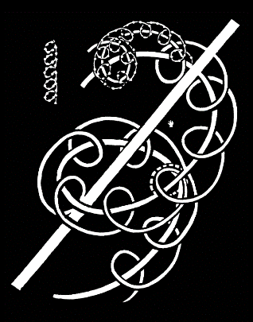
5a. Ábra A buborékokból formált 1. 2. és 3. spirillák
Ugyanebben az írásában Sir Lodge egy másik meghökkentő becslést is közöl az aether-ben rejlő energiáról. Azt mondja, hogy „Egy millió kilowattos erőmű 30 millió évnyi szakadatlan működésének energiája rejlik folyamatosan és jelenleg hozzáférhetetlenül a tér minden egyes köbcentiméterében.” Az előbbiekhez hasonlóan most is inkább alul-, mint túlbecsüli a döbbenetes igazságot.
Felmerülhet a kérdés, hogy ha mindez így van, miként lehetséges, hogy mindez teljesen észlelhetetlen számunkra? Hogy lehetünk képesek áthaladni rajta, és mozogni egy olyan sűrű és tömör szubsztanciában, mint a Koilon anélkül, hogy bármit éreznénk vagy látnánk közben? A válasz erre az, hogy a tudat csak a tudatot képes észlelni, és mivel mi lényegünk szerint a Logosz természetével vagyunk azonosak, csak azokat a dolgokat tudjuk észlelni, amik szintén ilyenek. Az atomokat alkotó buborékokat az Ő eszenciája alkotja, ezért mi, akik az Ő részei vagyunk, látjuk az ezekből felépült anyagot, hiszen az számunkra az Ő tudatának hordozója, az Ő kifejeződése. Ám a Koilon, amiben ezek mozognak valami más és egyelőre ismeretlen természetű, megnyilvánulatlan valami, ezért számunkra észlelhetetlen. Olyan könnyedén és észrevehetetlenül haladunk át rajta, mint egy gnóm a sziklán vagy a szél a dróthálón. Úgy létezünk benne, mint kukac a sajtban vagy mint mikróbák a testünkben. A Semmi darabkáiból felépült világ számunkra a látható valóság, ahogy a bányász számára a bánya a valóság, habár az sem más, mint sziklába vájt üresség – alagutak és termek összessége.
Mivel vizsgálóink egyike sem képes tudatát a hetedik síkra felemelni, érdemes tisztázni, hogy lehetnek képesek látni, hogy valószínűleg milyen lehet annak a síknak az atomja. Ennek megértéséhez nagyon fontos észben tartani, hogy az ezen vizsgálataiknál alkalmazott nagyítást lehetővé tevő képesség egészen más jellegű, mint a többi síkokon használtaké. Ez utóbbi a személyiségünkben rejlő képességek lassú, fokozatos kibontakozásának folyománya. Az előbbi azonban az Emberben rejlő számos még rejtett képesség egyikének különleges módszerekkel történő, célzatos kifejlesztésének eredménye. Valamennyi sík jelen van körülöttük, mint megannyi pont a térben. És ha valaki képes fókuszálni a látását annyira, hogy ezek legapróbb atomjait is lássa, tanulmányozhatja őket akkor is, ha még messze áll attól, hogy kapcsolatot is teremtsen e síkok egészével, vagy azokkal a magasztos Lényekkel, akik e síkok atomjait és azok csoportosulásait tudathordozóként használják.
Legalább részben érzékelteti a fentieket a hasonlat a csillagászról, aki egy csillagrendszer, pl. a Tejútrendszer közepéről tekint ki. Megfigyelheti annak alkotórészeit, és számos területen egy csomó dolgot megtudhat róla, de teljesen lehetetlen számára, hogy kívülről egy egészként láthassa, vagy bármilyen fogalma lehessen annak külső megjelenéséről és valódi lényegéről. Tételezzük fel, hogy -amint a régiek feltételezték- az Univerzum egy felfoghatatlanul hatalmas Lény. Teljesen lehetetlen, hogy mi, akik Benne élünk, bármilyen fogalmat alkossunk arról, miféle lény Ő vagy hogy mit csinál, hiszen ehhez fel kellene emelkednünk legalább megközelítőleg az Ő szintjéig. De végezhetünk átfogó és részletes vizsgálatot olyan részecskéin, amelyek számunkra hozzáférhetőek, mert ez pusztán a rendelkezésünkre álló lehetőségek, eszközök türelmes, értő felhasználása lenne.
Ne gondoljuk, hogy vizsgálatainkkal a jelenleg elérhető legvégső határig kiterjesztve ismereteinket, -egy kicsivel többet felfedve az Isteni Igazság csodáiból- bármilyen módon felülírnánk azt, ami a teozófiai irodalomban megjelent a fizikai atom alakjáról, szerkezetéről, vagy az ezekből felépülő olyan csodálatos, rendezett alakzatokról, amiket kémiai elemekként ismerünk. Ezek semmiben nem változnak.
Ahogy a Logoszból eredő Három Kiáradásról, és a különböző síkok anyagát a kibontakozó Élet szolgálatára alkalmas, változatos formákba rendező tevékenységükről szóló közlések sem. De ha a megnyilvánult univerzum teljes valóságát szeretnénk látni, lényegében ki kell fordítani eddigi elképzeléseinket arról, hogy mi is az anyag. A helyett, hogy üres térben lebegő tömör pontoknak képzeljük el annak elemi részecskéit, rá kell ébrednünk, hogy valójában a látszólagos üresség a tömör, és a benne lebegő pontok csak buborékok ebben a tömör szubsztanciában. Ezt a tényt megértve az összes jelenlegi ismeretünk továbbra is alkalmazható marad. Gondolkodásunkban az anyag és erő viszonylagos kapcsolata semmiben sem változik. Csak arról van szó, hogy közelebbről megvizsgálva őket kiderül, hogy mindkét fogalom valójában az erő egy-egy fajtája, ahol az egyik fajta áthat és működtet az erő egy másik fajtája által létrehozott elemi részekből álló komplex egységeket, miközben a valódi anyag (a Koilon) a jelek szerint valami olyasmi, ami eddig teljesen hiányzott a világról alkotott elképzeléseink közül.
Milyen élénken és félreérthetetlenül tárja elénk ez a felismerés a Maya-ról szóló tanok igazságát, a földi dolgok valótlan és pillanatnyi látszatát, a külsődleges jegyek végtelenül csalóka természetét! Amikor a beavatás előtt álló látja (nem csak elhiszi, hanem valóban látja is), hogy ami egészen addig üres térnek látszott számára, valójában felfoghatatlan sűrűségű tömör szubsztancia, és az eddig bizonyosan létezőnek ismert, kézzel fogható anyagi világ nem csak hogy ritkább egy pókhálónál is (a „háló” amit az „Atya-Anya” sző), hanem szó szerint üresség és a semmiből épül fel -önmagában az anyag tagadása-, akkor először életében megtapasztalja, mennyire megbízhatatlan vezetők érzékszerveink az igazság keresésében. Ennél is világosabban látszik az Istenség mindenben jelenlétének magasztos bizonyossága. Nem csak hogy mindent a világban Ő lelkesít meg, de még a megnyilvánult világ legapróbb darabkája is az Ő kifejeződése, Ő van benne. Az ezt megértő tanuló így az anyagot a szellemhez hasonlóan szintén szentnek tekinti.
Ezen igazságok felismerése segíthet abban, hogy megértsünk számos állítást a Titkos Tanítás lapjain, mint pl. (kettőt véletlenszerűen kiválasztva) hogy: „amit most anyagnak neveznek, nem más, mint az atomi erők felhalmozódása” (Titkos Tanítás 7B kötet XLVI fejezet, 632. o.) vagy hogy „Buddha azt tanította, hogy az őseredeti szubsztancia örökkévaló és megváltoztathatatlan. Annak hordozója a tiszta, fénylő éter, a határtalan, végtelen tér. Nem egy üresség, ami a formák hiányából következik, hanem éppen ellenkezőleg, minden forma alapja.” Titkos Tanítás 7B kötet XLVI fejezet, 638. o.).
Elképzelhető (bár ez csak egy tiszteletteljes spekuláció), hogy az egymást követő univerzumokban a buborékok mérete a Logosz dicsőségének egyik jeleként fokozatosan csökken. Ezzel önfeláldozása még jobban kiteljesedhet az által, hogy egyre jobban át-meg át tudja hatni a Koilonnak minden egyes olyan darabkáját, amit kiválasztott kifejezési eszközének univerzuma felépítéséhez.
Mi a Koilon valódi természete, miből ered, és hogy megváltozik-e bármi módon, amikor az Isteni Lélegzet belé árad – ilyen a kérdésekre e sorok írója egyelőre nem tud választ adni, bár lehetséges, hogy a nagy tanítók írásainak hozzáértő tanulmányozásával a válaszok fellehetők lennének.

C.W. LEADBEATER MEGJEGYZÉSE
A Koilonról szóló cikkben van egy mondat, ami így szól: „Az 1. szintű spirillák tekervényeit egyesével megszámolva minden spirál esetén az 1680-as számot kaptuk. Továbbá a különböző szintek spirilláinak egymáshoz viszonyított száma minden megvizsgált esetben azonosnak bizonyult, és megegyezett a végső (7.) szint spirilláiban látható buborékok számával.” Én magam számoltam meg minden egyes tekervényt bennük - nem egyszer, hanem számos alkalommal. Ehhez összesen 135 különféle mintát használtam fel, mindegyiket a legváltozatosabb anyagokból válogatva.
Ha kiemelünk egy spirált az Anuból, az természetesen kitekercselhető egy nagy körré. Ám ez valójában nem egy fonálból álló kör, hanem olyan, mint egy spirálrugó, ahogy a 6. Ábrán látható, és ennek minden egyes apró gyűrűjét tekervénynek, avagy „1. szintű spirillának” neveztem el (legyenek ezek az a-jelűek), és ezekre utaltam, amikor azt írtam, hogy 1680 ilyen található minden egyes spirálban. Ám minden egyes ilyen tekervény önmaga is egy spirálrugó, amit finomabb tekervények (ezeket jelöljük most b-vel) alkotnak.

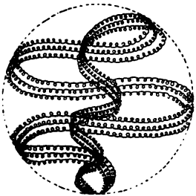
6. Ábra Az Anu három vastagabb spirálja

Ezeket neveztem el „2. szintű spirilláknak”, és így tovább egészen a „legalsóbb szintű spirilláig”. A hét vékonyabb, a szivárvány hét színének megfelelő spirál esetében azt láttam, hogy minden „1. szintű spirilla” (a-jelű) hét darab „2. szintű spirillából” (b-jelű) épül fel. Továbbá minden b-jelű spirilla hét c-jelű spirillából, minden c-jelű 7 d-jelűből, és így tovább, le egészen a „legalsó szintű spirilláig”, ami pontosan 7 buborékból áll.
Ám az atom 3 vastagabb spiráljánál van egy kismértékű eltérés. A 7 buborék csoportjai nem esnek pontosan egymás alá, amikor mintegy a tekervények tengelyével párhuzamosan betekintünk a képződménybe. A legalsó szintű spirilla esetében 100 tekervényben pontosan 700 buboréknak kellene lennie. A 7 vékonyabb spirál esetében ez így is van. De a 3 vastagabb esetében 704 b-jelű alkot 100 a-jelű spirillát. Vagyis a „hízásuk” aránya jelenleg 1 a 175-höz. És ugyanez a különös növekmény látható az összes többi alacsonyabb rendű spirillában is. Tehát a vékonyabb spiráloknál pontosan 7 spirilla alkot egy nála magasabb rendű spirillát, azaz100 a-jelű pontosan 700 b-jelűből áll, és így tovább. Azonban a vastagabb spirálok esetében 100 a-jelű 704 b-jelűből épül fel, és ez a különös eltérés egészen azok legalsó szintű spirillájáig igaz. Erre utaltam, amikor azt írtam, hogy „...a különböző szintek spirilláinak egymáshoz viszonyított száma minden megvizsgált esetben azonosnak bizonyult, és megegyezett a végső (7.) szint spirilláiban látható buborékok számával.”

AZ ÉTERIKUS ALSÍKOK

Az első, E1 jelű éterikus alsík, ahogy korábban bemutattuk, szabad Anukból épül fel. Különböző, fokozatosan összetettebbé váló csoportosulásaik alkotják egymás után az E2, E3 és E4 alsíkokat.
A második, E2 jelű alsíkon az Anuk legegyszerűbb csoportosulásait találjuk, amik úgy tűnik soha nem tartalmaznak 7-nél több Anut. A 7. Ábrán bemutatunk néhány jellemző kombinációt az E2 alsíkról. Az Anu jelölése értelemszerű, rajta a horpadás kihangsúlyozva. A mindig a horpadásokban betorkolló és a csúcsoknál kilépő vonalak jelképezik az Anukon keresztül áramló erő útját.

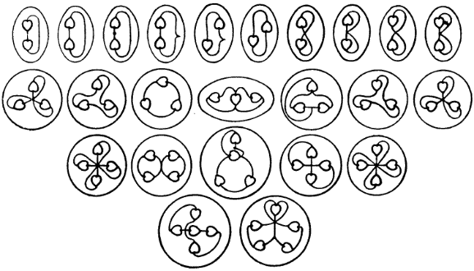
7. Ábra Néhány anyagi részecske az E2 szinten

A harmadik, E3 jelű alsíkon néhány csoportosulás esetében első ránézésre úgy tűnik, mintha az E2 alsíkon láthatók itt ismét megjelennének. Az egyetlen felismert lehetőség annak eldöntésére, hogy ezek az alacsonyabb szervezettségű csoportok melyik szinthez tartoznak az, hogy kiszakítjuk őket a „kuckójukból”. Ilyenkor az E2 szinthez tartozók szétesnek egyedi Anukra, ám ha az E3 szintről erednek, kettő vagy több kisebb csoport Anura bomlanak. Például a Vas egyik E2 szintű, 7 Anuból álló alkotórésze külsőre azonos egy E3 szintű hét tagú csoporttal, de míg az előbbi a „kuckójából” kiszakításkor 7 egyedi Anura bomlik, az utóbbiból két hármas csoport és egy szabad Anu keletkezik. Hosszas, alapos kutatás szükséges még az Anu csoportokban működő erők és hatásaik tekintetében, mi most csak az első vizsgálatokból levonható előzetes következtetéseket tudjuk közreadni, további részletek menet közben fognak kiderülni.

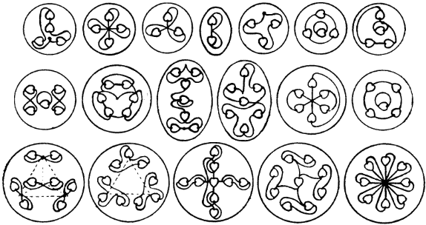
8. Ábra Néhány anyagi részecske az E3 szinten

A negyedik, E4 éterikus alsík elemei között számos esetben felismerhetők a kémiai atomokban látható jellegzetes csoportok, ahogy ezek a csoportok festenek miután kiszabadulnak a kémiai atomot összetartó nyomás alól. E csoportok a kémiai atomok első szintű bomlásakor, vagyis akkor keletkeznek, ha egy kémiai atomot szakítunk ki a „kuckójából”. Ekkor alkotórészeik számos, gyakran többé-kevésbé geometriai alakzatot felöltő csoportként szétszóródnak. Ahol az ábrán közöttük vonalak jelennek meg, azok most nem az erő áramlását jelképezik, hanem a megfigyelő benyomásai alapján az általa felismerni vélt formákat, azok egymáshoz viszonyított helyzetét és mozgását. A csoportok tünékenyek, hiszen nem léteznek világos határvonalak. A vonalak képzete abból ered, hogy az alkotórészek gyorsan le-fel, vagy előre-hátra mozognak egy-egy ilyen vonal mentén. A pontok a csoportokon belül Anukat jelölnek. (9. Ábra)

***********

Egy-egy pozitív és negatív Anu egymás közelébe kerülve vonzani kezdi egymást, majd forgásba kezdenek egymás körül, egy viszonylag stabil képződményt alkotva. Egy ilyen molekula semleges. A 3 Anuból álló molekulák belső elrendezésüktől függően pozitívnak, negatívnak vagy semlegesnek mutatkoznak. A semlegesek viszonylag stabilak, míg a másik két változathoz tartozók keresik ellenkező előjelű párjukat, és amint megtalálják, viszonylag stabil egységet képeznek vele.
Általánosságban elmondható, hogy a pozitív csoportok jellemzője, hogy az őket alkotó Anuk csúcsai kifelé néznek, míg a negatív csoportok esetében ezek a csúcsok befelé, azaz egymás és így a csoport középpontja felé fordulnak.
A csoportok mindenféle lehetséges kombinációban előfordulnak, ezek a kombinációk pedig hossz- vagy függőleges tengelyük körül forognak, illetve számtalan egyéb fajta pörgő mozgást végeznek. Valamennyi ilyen csoport körül egy a sejtekére emlékeztető látszólagos fal figyelhető meg, ami a képződménynek -az őt körülvevő szubsztancia nyomása és a csoport pörgésének együttes hatásából eredően- gömb vagy ellipszoid formát kölcsönöz. A szomszédos csoportok erőterei összeütköznek, ami miatt ezek visszapattannak egymásról, továbbá számunkra egyelőre ismeretlen okokból néha hirtelen irányt vagy sebességet változtatnak.

A KÉMIAI ELEMEK

Az első dolog, ami a figyelmét kémiai atomokra összpontosító megfigyelőnek szembeötlik az, hogy ezek bizonyos jellegzetes formákat mutatnak. Az ilyen fő forma-csoportokból nincs túl sok, és úgy láttuk, hogy ha az általunk megvizsgált kémiai atomokat külső megjelenésük alapján szétválogatjuk, akkor 7 természetes csoportosulást kapunk eredményül. (10. Ábra) Ezek az alábbiak.
- Tüske csoport
- Súlyzó csoport
- Tetraéder csoport
- Kocka csoport
- Oktaéder csoport
- Keresztrúd csoport
- Csillag csoport

Minden atomot egy gömb vagy ellipszoid alakú fal határol, ezen belül mozognak az Anuk különböző csoportjai. Ezt a falat a Hidrogén esetében ellipszoid formájúnak rajzoltuk. Hasonló módon falat kell elképzelni minden más kémiai atom köré is. A határoló fal egy átmeneti képződmény, amit egy forgásban lévő Anu vagy Anu csoport alakít ki, hasonlóan ahhoz, mint amikor egy légsugár mintegy lyukat fúr a sima vízfelszínbe azzal, hogy kiszorítja onnan a vizet. Ahogy forognak, mozgásuk ereje félresodorja a környező közeget. A kémia atomban a tengelyük körül pörgő alkotórészek által kiszorított közegben milliónyi szabad Anu található. Továbbá ezek még kiszorítják a sűrűbb összetevőit is annak, amit asztrális anyagként tartunk számon. Például a Nátrium atomban megfigyelhető tölcsér alakzatok által kiszorított közeg asztrális atomi szintű anyag.
A hét világosan elkülöníthető formai csoporttal összefüggésben érdemes megemlíteni, hogy a két vegyértékű elemek esetében négy tölcsér nyílik egy tetraéder oldalai felé. A három vegyértékűek esetén hat tölcsér fordul kifelé egy kocka oldallapjai felé. És a négy vegyértékűeknél nyolc tölcsér néz egy oktaéder lapjai felé. Itt tehát egy platóni testekből álló rendezett sorozatot látunk, amiből adódhat a kérdés, hogy vajon az evolúció további fejezetei kialakítanak majd olyan elemeket is, amelyek dodekaéder vagy ikozaéder alakot mutatnak?

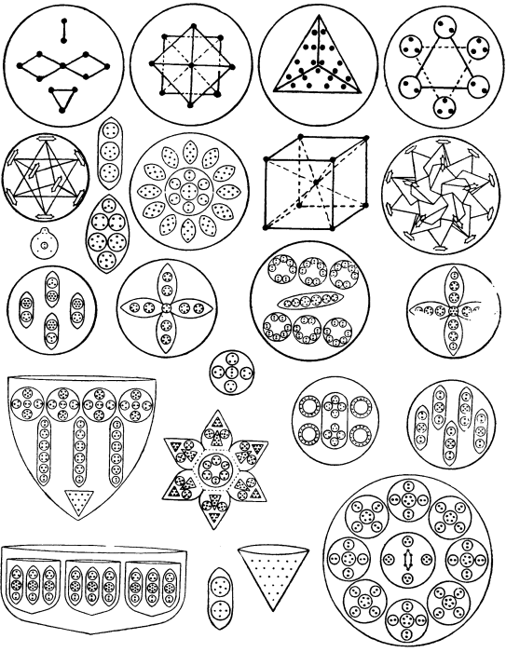
9. Ábra Néhány anyagi részecske az E4 szinten

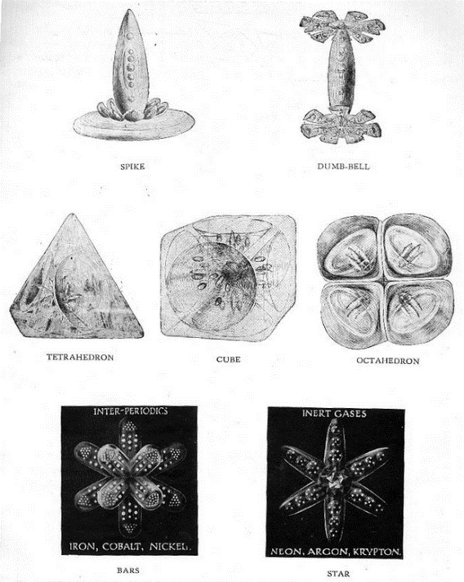
10. Ábra A kémiai atomok 7 alapvető alakzata

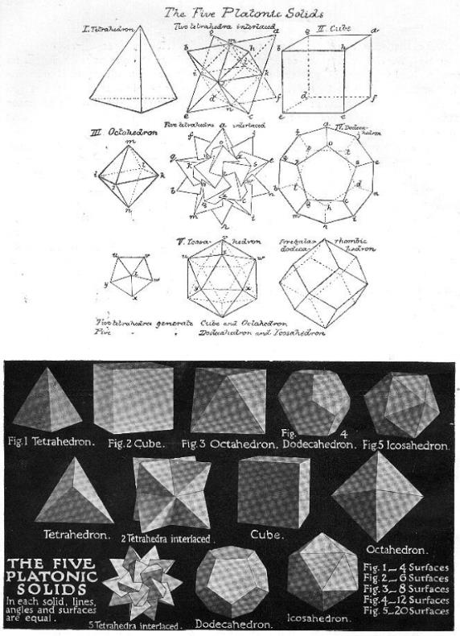
11. Ábra A platóni testek

A 11. Ábrán a platóni testeket szemléltetjük. A Weisser-Hirsch -ben elvégzett vizsgálatainkkor úgy láttuk, hogy a Hidrogén, Oxigén és Nitrogén kivételével valamennyi kémiai atom felépítésük alapján egyik vagy másik, platóni testeket -tetraéder, kocka, oktaéder, dodekaéder, ikozaéder- formázó csoportba tartozik. Dodekaéderre emlékeztető kémiai atomot ugyan mi nem találtunk, ám számos kémiai atom központi magjában találtunk olyan alkotórészeket, amiknél egy-egy 6 Anuból álló csoport figyelhető meg egy dodekaéder mind a 20 csúcsában.
Egy spanyol teozófus, Arturo Soria Y Mata úr felfedezett egy igen érdekes kapcsolatot a tetraéder, a dodekaéder és az ikozaéder között. Felállított egy öt szabályosan egymást átható tetraéderből álló modellt, amelynek 20 csúcsát összekötve egy 12 oldalú dodekaédert kapunk, miközben a tetraéder és a dodekaéder egymást átható pontjai egy ikozaédert adnak ki. Madridban 1913-ban publikált „Genesis” című tanulmányában bemutatta a diagramokat és azt, hogyan vágjuk ki papírból ezeket a szabályos testeket. Az öt szabályos testtel kapcsolatban soha nem volt probléma, de ő mutatta be elsőként, hogyan szabjuk ki az öt tetraéder 20 sarkát és állítsuk össze a modellt. Csak később, 1922-ben a benzol felépítésének vizsgálatakor találkoztunk először a dodekaéder alakzattal, ami a benzol molekula központi magját képezi.

AZ ELEMEK BEAZONOSÍTÁSA

Az egyik probléma, amivel a vizsgálatok során szembekerültünk az volt, miként tudnánk felismerni a megfigyelt alakzatokat, amikor a gáznemű anyagokat vizsgálunk. Az egyetlen lehetőség a lépésről lépésre megközelítés volt. Például egy levegőben gyakran látható alakzatnak jellegzetes súlyzóra emlékeztető formája volt. Megvizsgáltuk ezt közelebbről, összevetettük addigi vázlatainkkal, és megszámoltuk benne az Anukat. Ezeket 18-cal -azaz a Hidrogén atomban található végső fizikai atomok számával- elosztva 23.22-t kaptunk atomsúlynak, amiből arra lehetett következtetni, hogy esetünkben a Nátrium atomjáról van szó. Következő lépésként olyan anyagokból vettünk mintákat -pl. konyhasóból-, amikről tudtuk, hogy Nátriumot tartalmaznak, és mindben megtaláltuk a súlyzó formájú atomokat. Más esetekben kis mennyiségű mintákat vettünk ismert fémekből, mint a Vas, Ón, Cink, Ezüst vagy Arany. Más alkalmakkor a mintákat ércekből vagy ásványvizekből vettük. A legritkábban fellelhető anyagok vizsgálata érdekében Leadbeater úr felkereste egy ásványtani múzeum gyűjteményét.
Az atomokban az Anuk számának kiderítéséhez nem az egyesével megszámolás módszerét alkalmaztuk. Pl. amikor a Nátriumban levő Anuk számát akartuk megtudni, megadtuk a jellegzetes Anu csoportosulásokat és számukat Jinarãjadãsa úrnak, aki összeadta az ezekben már ismert számú Anukat, az eredményt elosztotta 18-cal, és közölte az eredményt. Az elmondottak alapján pl. a Nátrium felső részét egy gömb és 12 tölcsér alakzat alkotja; az alsó része ugyanilyen; a kettőt pedig egy rúd alakzat kapcsolja össze. A megfigyelés tehát így hangzott: a gömb alakzat 10 Anuból áll; a tölcsérek közül 2-t 3-at megvizsgálva az őket alkotó Anuk száma mindben 16 volt; 12 db ilyen tölcsért látunk a felső részben; az egész az alsó részen megismétlődik; az őket összekapcsoló rúdban még 14 Anu van. Jinarãjadãsa úr számításai: 10 + (16 * 12) = 202; 202 + 202 + 14 = 418 Anu; 418 / 18 = 23.22 atomsúly. Ezzel a számolási módszerrel kiküszöböltük az előzetes várakozásból eredő hiba lehetőségét, hiszen lehetetlenség volt előre látni, hogy a szorzások, összegzések és osztások sorozata végül milyen eredményt ad. Az izgalmas pillanat, hogy vajon a végeredmény egybeesik, vagy legalább megközelíti-e valamelyik ismert atomsúlyt, csak némi várakozást követően jött el. A nehezebb elemek, pl. az Arany esetében a maga 3546 Anujával lehetetlen lett volna ezeket egyesével megszámolni anélkül, hogy rengeteg értékes időt el ne vesztegessünk egy ilyen előzetes vizsgálattal. Később érdemes lehet majd minden egyes részegységét külön-külön is megvizsgálni, mivel néhánynál feltűnt nekünk, hogy bár azok első ránézésre megegyezőnek látszanak egy másikkal, az őket alkotó Anuk száma 1-2 -vel mégis eltér azokétól.

A PERIODUSOS RENDSZER

Ha az elemeket atomjaik külső formája szerinti csoportokba rendezzük, nagyon hasonló eredményt kapunk, mint amit Sir William Crookes-é tár elénk. Ezt a periodikus törvényszerűséget Sir Crookes Londonban, 1887. február 18-án a Royal Institute hallgatósága előtt tartott előadása mutatja be. Crookes a kozmikus energia működését véli felfedezni egy általa „protyle”-nak elnevezett kozmikus szubsztancián. Ezt az energiát két fajtájúnak képzelhetjük el, ami egyfelől lefelé, a magasabb felől az alacsonyabb felé tör, másfelől egy ingához hasonlóan jobbról balra, majd balról jobbra lendül. Továbbá az inga kilengése a lefelé haladással fokozatosan csökken. Mindkét fajta erő ritmikusan ismétlődik, és egymás útját meghatározott helyeken vagy periódusokban keresztezik. Ahol ez megtörténik, ott a „protyle”-ra hatást gyakorolnak, és létrejön egy kémiai elem.

A NEHEZEBB ELEMEK KIALAKULÁSA

A nehezebb - különösen a radioaktív- elemek vizsgálatakor bizonyos mértékű eltérést fedeztünk fel a szabályos haladvány alapján várhatótól. Az ezekhez lefelé vezető úton végig megfigyelhető volt egy evolúciós erő, amely egy csigavonal mentén folyamatosan az egyre sűrűbb anyag felé törekedett. Bizonyos pontokat elérve ezen erő útja keresztez egy rá merőleges vonalat, ami különböző típusokat vagy tendenciákat fejez ki. Az egész mögött számunkra egy - valamely magasabb Erő és Intelligencia által irányított- csapat természetszellem sejlik fel, akik ezeket az atomokat az általuk képviselt vonalhoz tartozó, legutóbb kapott tervek szerint folyamatosan építik, majd igyekeznek kitalálni, hogy az Erő legújabb fordulatakor kapott, módosított terv csomag alapján készülő atomokat hogyan illesszék be a kémiai elemek rendszerébe úgy, hogy közben megőrizzék az általuk kezdetektől fogva „összeszerelt” kémiai-elem csoport alapvető jellegzetességeit.
A nehezebb elemek körében úgy látszik, hogy az egyes csoportokat megkülönböztető jellemzők fokozatosan veszítenek súlyukból, ahogy a nehezebb elemek felé törekvő evolúciós erő egyre lejjebb ér, mivel ez utóbbi mintegy magával sodor bizonyos jellemzőket az egyik csoportból a másikhoz. Kémia affinitást tapasztalhatunk ilyen elemek között nem csak a felettük levőkkel, hanem a spirálon őket megelőzőkkel is. Az egész együtt mintha azt sugallaná, hogy ezzel bizonyos jellemzők „kis sorozatokon” kikísérletezése a cél, amiket tökéletesre fejlesztésüket követően majd „tömegtermeléskor” valamennyi típusban alkalmazhatnak. Ha kétféle felépítési móddal találkozunk egyanazon kémiai atom esetében, az arra enged következtetni, hogy eredetileg két próbálkozás volt annak felépítésére, és az egyik végül jobban megfelelt a célnak, ezért azt véglegesítették.
Azt is láttuk, hogy az atomok központi részének, magjának mérete és fontossága az atomsúllyal, mígnem a Rádium csoportnál ez a központi mag mintegy az atom lelke és egész létének célja lesz. Ez a mag egy aktív, sugárzóan élő, elképesztő sebességgel pörgő képződmény, ami folyamatos áramlásokkal beszippantja majd kilöki magából a környezetében levő „anyagot”, miközben belsejében a környezetében levő objektumokénál magasabb hőmérsékletet tart fent.
Az elemek születésének folyamata még nem is ért véget. Amennyire jelenleg (1912) tudjuk, a legnehezebb elem az Urán, de a jövőben még keletkezhetnek nála is bonyolultabb kémiai elemek.
***********
A későbbiekben egy táblázatban közöljük az elemek listáját a bennük megfigyelt Anuk számával, atomsúlyukkal és a felépítésükre jellemző alakzatokkal együtt.

A CROOKES-FÉLE PERIODUSOS RENDSZER

A 12. Ábrán felvázolt rendszerben az ide-oda lendülő inga útját jelképező vonal mentén az elemek atomsúlyuk szerint követik egymást. Az inga lengése legkönnyebb Hidrogénnel kezdődik, és a legnehezebb Uránnal (illetve talán ez után felfedezendő néhány még nehezebb elemmel) zárul. A függőlegesen álló vonalaknál látunk egyet középen, és tőle jobbra-balra 4 másikat. A középső vonal jelöli ki a „vegyérték nélküliséget” továbbá az inter-periodicitást, míg e középvonaltól jobbra és balra eső felfelé mutató vonalak mentén kifelé haladva találjuk az 1, 2, 3, és a 4 vegyértékű elemeket. Ez az összeállítás azt eredményezi, hogy amint az elemek atomsúlyuk szerint sorban követik egymást, az inga lengését jelképező vonalak, valamint a 9 felfelé mutató vonal metszéspontjaiban az elemek vegyértékük szerint sorba rendezve jelennek meg.
Néhány kivételtől eltekintve a hasonló külső atom-formával bíró elemek ugyanazon felfelé mutató vonal mentén sorakoznak. Ez jól kivehető a 12. Ábrán az e vonalak felső végén látszó jelölésekből.
Elsőként négy elem következik, még mielőtt az inga lengése megkezdődne. Ezek ellipszoid formájúak.
Tüske csoport - minden ilyen elem bizonyos számú, egy tányérszerű alakzat közepén levő központi gömbből sugárirányban kifelé mutató tüskékből áll.
Súlyzó csoport - ennek a csoportnak tagjaiban egy központi rudat látunk mindkét végén gömbökkel. Mindkét gömbből 12 tölcsér nyílik kifelé. Az egész egy súlyzó képét idézi fel a szemlélőben.
Ennek és a Tüske csoportnak a tagjait a kémikusok általában és jellemzően 1 vagy 7 vegyértékűnek ismerik. E csoportokat a középső vonal mellett, tőle jobbra és balra találjuk.
Tetraéder csoport - Ennek a csoportnak a tagjainál 4, a tetraéder lapjai felé nyíló tölcsér alakzat látható, bennük ellipszoid formációkkal. Két tetraéder csoportosulást láthatunk a [Crookes-féle periódusos rendszerben] lengő inga középvonalának ellentétes oldalain. Az elemek jellemző vegyértéke esetükben 2 vagy 6. Úgy látszik, a tetraéder egyike a természet kedvelt formáinak, mert a belső alkotórészekben gyakran látható. Két tetraéder csoport helyezkedik el, egy-egy a központi vonaltól jobbra és balra.
Kocka csoport - A kocka csoportba tartozó elemek jellemzően 3 vegyértékűek. Náluk 6 ellipszoid formájú alakzatot tartalmazó tölcsér forma nyílik ki a kocka 6 lapja felé. 2 ilyen csoport van, egy-egy jobbra és balra a központi vonaltól.
Oktaéder csoport – Nyolc tölcsér forma nyílik ezeknél az oktaéder lapjai felé. Tagjai 4 vegyértékű elemek. Két csoportjukat a központi vonaltól balra és jobbra az inga kilengésének legtávolabbi pontjainál találjuk.
[Kereszt]Rúd csoport – Ezt a jellegzetes külsőt mutatja 3 egymással szoros rokonságot mutató inter-periódusosként emlegetett elem, melyeknél 14 önálló, avagy 7 egymást keresztező rúd alakzat nyúlik ki egy középpontból. E csoport tagjai a központi vonalon találhatók.
Csillag csoport – Egy lapos csillag alakzat, közepén 5 egymást átható tetraéderrel – ez a jellegzetes formája a nemesgázokat tartalmazó elem csoportnak. Ez is a központi vonal mentén helyezkedik el.
12. Ábra A Crookes-féle periódusos rendszer

C. JINARÃJADÃSA MEGJEGYZÉSE
Londonban, a Royal Institute-ban tartott 1887. február 18-i előadásán Sir Crookes bemutatott egy lengő ingán alapuló ábrát, amelynek bizonyos kitüntetett pontjaiban elhelyezte az összes elemet. Később ezt a síkban lengő inga modellt 3-dimenzióssá alakította, ami fentről nézve fekvő nyolcasnak (lemniscates) látszik, amint a 13. Ábra mutatja. Felötlött bennem, hogy lehetséges lenne a periódusos rendszert két ilyen fekvő nyolcas alakzattal modellezni. Ezt olyan módon végeztem el, hogy aprólékos, milliméter-papíron végzett tervezés mellett az elemek leképezése a függőleges vonalakra az atomsúlyuknak megfelelő sorrendben történjen. Az eredményt 14. Ábra mutatja. Célom ezzel az volt e a „négyszirmú” modellel, hogy valamikor az Okkult kémiai ábrák beható tanulmányozása után a jövőbeli kutatók keresztirányú kapcsolatokat is felismerhessenek, hiszen a nehezebb elemeknél már kifejezetten szembetűnő, hogy több csoport tulajdonságai is felismerhetők bennük. Ebben a modellben az inter-periódusos csoport és a nemesgázok a középső vonalon vannak. Az oktaéder csoport tagjai a 4 legkülső vonalon, a többi elem pedig ezek között valahol jelenik meg.

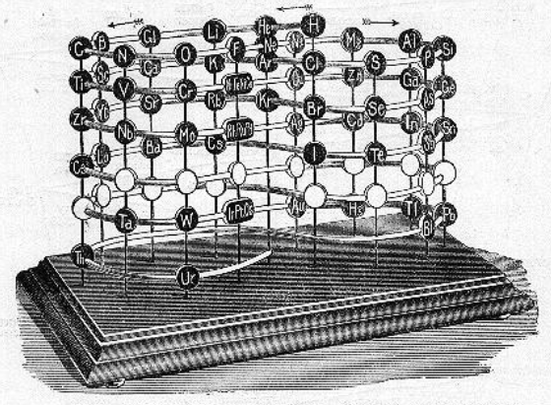
13. Ábra A Crookes-féle periódusos rendszer 3-dimenziós változata

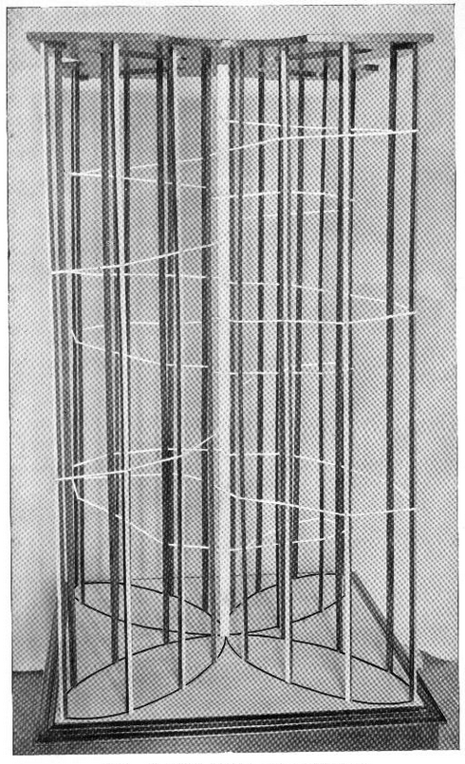
14. Ábra A "négyszirmú" változat

Hidrogén csoport

BEVEZETÉS

Ezzel elérkeztünk az elemek részletesebb vizsgálatához, és az atomokat a lengő inga diagram szerinti periódusos rendszer valamely csoportjának tagjaiként vesszük szemügyre.
Amint már leírtuk, az Anu csoportosulások 7 alapvető forma vagy típus alapján épülnek fel, miközben magát az atomot is egyfajta gömbfal veszi körül, így kijelölve annak hatókörét. Néhány kivétel esetében ez a hatókör nem gömb, hanem ellipszoid formájú.
Csodálatos és leleményes az a mód, ahogy az Anuk csoportosulásai belesimulnak ebbe a 7-es rendszerbe. Az atom belső felépítését nézve azt látjuk, hogy Anuk többé vagy kevésbe bonyolult csoportosulásai képesek mintegy elkülönült, önálló életet élni az E4 szinten. Ezeket fel lehet bontani az E3 szinten működő egyszerűbb képződményekké majd tovább az E2 szintre, egészen addig, míg elérkezünk az egyedül álló Anu, a végső fizikai atom szintjére.
Ábrák csak nagyon általános vázlatos képet tudnak adni arról, hogy valójában milyenek is ezek. A csoportosulásokat és egymással való kapcsolataikat láttathatjuk, de még jó adag képzelőerő szükséges ahhoz, hogy ezekből a kétdimenziós rajzokból a 3 dimenziós valóságot el tudjuk képzelni. A tanulmányozónak meg kell próbálnia térben maga elé képzelni az atomot a rajz alapján. Így pl. a Hidrogén 2 háromszöge nem esik egy síkba, és az ezekben levő kör, gömb alakzatok és Anuk – bár egymáshoz viszonyított helyzetüket megtartják- gyors mozgásokat végeznek a tér minden irányában.
Az 5 Anuból álló csoportok esetében általában van egy központi Anu a másik négy felett úgy, hogy ez utóbbiak a mozgásukkal egy négyzet alapú, a csúcsoknál összeérő, 4 háromszögből álló képződményt, négy oldalú piramist adnak ki.
Azt láttuk, hogy számos Anu csoportosulással igen sűrűn találkozhatunk, mintha ezek az alap minták, építőkockák lennének, amikből összetettebb formák épülnek. Ezért valamennyi atom szerkezetét leírhatjuk úgy is, hogy hány és milyen e féle jellegzetes csoportból áll össze.
Ezzel a módszerrel az egyes fő csoportok tagjai között fennálló kapcsolatok, illetve más csoportokkal való hasonlóságok jól kidomboríthatók. Kidolgoztunk egy módszert, aminek segítségével az összes kémiai elemet egy algebrai képlettel le tudjuk írni, amiből az olvasó ki tudja olvasni az atom belső felépítését úgy ahogyan az kisebb alkotórészeiből felépül. Minden ilyen kisebb alkotórészt vagy csoportot az után az elem után neveztünk el, amelyben elsőként fordul elő. A kérdéses elem vegyjelét követő szám a csoportban található Anuk számát jelöli. Így pl. a Nitrogén „léggömb” Anu csoportosulása az N 110, a Lítium tüske formációja a Li 63 jelölést kapta.
Az elemeket ilyen módon vizsgálva jól követhető, hogyan épülnek fel. Némely esetben eltérő jelölésmód is lehetséges. Igyekeztünk a felépítésben azokat a csoportokat kiválasztani, amik a legjobban szemléltetik az elemek közötti kapcsolatokat. Ezt a módszert alkalmaztuk a nagyobb, kényszerűen zsugorított ábrák és nehezebb elemek esetében is, ahol az atom egésze megrajzolva túl nagy méretű ábra lett volna.
Az e könyv végén felsorolt elemek listájából kitűnik, hogy a többitől külső megjelenésében annyira különböznek látszó Hidrogén, Oxigén, Nitrogén és Fluor belső szerkezetében olyan jellegzetes csoportokat találunk, amik sok más elemnek is építőkövei. Ebben a listában jól követhetők a változások is, amint az elemek atomsúlyuk szerinti sorrendben követik egymást.
Az ábrákon minden egyes pont egy Anut jelképez. Az őket körülvevő vonalak az Anu csoportosulások által a megfigyelőben felidézett formákat hivatottak jelölni. A kémiai atom felbomlásakor az ezek által határolt formációk önállósodnak, ezért a vonalaknak van értelme. Azonban ezek nem holmi kemény válaszfalak vagy határoló hártyák, hanem inkább az összetevők mozgásának térbeli határait jelölik ki. Nagyon fontos észben tartani, hogy az ábrák nem méretarányosak, hiszen a rendelkezésre álló helyen lehetetlen lenne őket így megrajzolni. Az Anut jelképező pontok óriási mértékben felnagyítottak a belőlük álló formációkhoz mérten, amik pedig képtelen mértékben kicsik egy Anuhoz képest. Egy Anu méretarányos ábrázolása szinte láthatatlan pontot jelentene sok négyzetméternyi papírfelületen.
Egy, a vizsgálat céljából kiválasztott atomot tekintve teljesen mindegy, hogy az gáz, folyékony vagy szilárd halmazállapotú elem atomja-e. Az atom felépítése nem változik meg attól, hogy halmazállapotot vált.
Az atomok belső elrendezése jelentősen bonyolultabbá válik, miközben a nagyobb atomsúlyok (rendszámok) felé haladunk. Jól szemlélteti ezt pl. a 3546 Anuból felépülő Arany atom szerkezete, ha összehasonlítjuk a 18 Anuból álló Hidrogén egyszerű elrendezésével.

A HIDROGÉN CSOPORT TAGJAI

Még mielőtt az inga megkezdi lengését, a következő négy elemet találjuk: Hidrogén, Adyarium, Okkultum és Hélium. A Hidrogén a tudomány által ismert legkönnyebb elem. Az Adyariumot és Okkultumot elsőként tisztánlátói módszerekkel észlelték. A Hélium egyike a nemesgázoknak és gyakran az Argonnal együtt szokott előfordulni. Külső alakja nem hasonlít a többi nemesgáz atomjainál látottra, habár előfordul bennük egyforma alkotórész. Ezért a Héliumot inkább a periódusos rendszerben őt megelőző, könnyebb elemek csoportjába soroltuk. E csoport mind a négy tagjának atomja külsőre ellipszoid alakú.

Rendszám | Anuk száma | Elem neve | Analízis
1 | 18 | Hidrogén | (2 H3’ + H3) + (3 H3)
1A | 36 | Adyarium | 4 H3 + 4 Ad6
1B | 54 | Okkultum | 2 H3 + Ad24 + Oc15 + Oc9
2 | 72 | Hélium | 2 H3 + (2 H3’ + H3) + (3 H3) + 2 Ad24

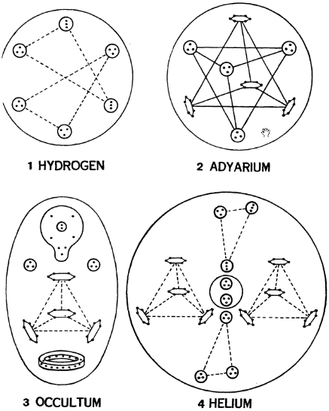
15. Ábra A Hidrogén csoport tagjai

RENDSZÁM: 1 HIDROGÉN

Az elsőként megvizsgált elem a Hidrogén volt, és az I. Fejezetben már bemutattuk. Atomjának szerkezete 18 Anuból áll, amik 6, egyenként 3 Anuból álló csoportot alkotnak, és mindegyiküket ellipszoid forma határolja. A 6 csoport a térben 6 pontot foglal el, és két, ezekből felépülő 3 elemű csoport két félre osztja az atomot úgy, hogy a felet erővonalak vonzása egymáshoz kapcsolja. Az egész ilyenformán 2 egymást átható háromszögként jelenik meg. Az 1 és 15. Ábrák szolgálnak részletekkel a felépítésről és a belső erővonalakról.
A Hidrogén atomjait nem láttuk párokban mutatkozni.
1908-ban közreadtuk a Hidrogén 2 felét bemutató rajzot, de az a közlés nem tartalmazott részleteket a 3-Anus csoportokat felépítő Anuk (+) vagy (-) polaritásáról. A csoportok általános megjelenése alapján akkor azt feltételeztük, hogy minden H atom egyforma. Ám 1932-ben, amikor egy vízmolekulában látott 2 H atomot alaposabban megvizsgáltunk, a H atom egy másik, korábban látottól eltérő változatával találkoztunk. Ez az

1.Változatú Hidrogén
a korábbihoz hasonlóan szintén két -1 pozitív és 1 negatív- félből áll. A 16. Ábrát tanulmányozva látható, hogy a pozitív fél (háromszög) alakzatban 5 pozitív és 4 negatív Anu van, miáltal az összességében pozitív lesz. Továbbá az is, hogy a negatív fele (háromszöge) 5 negatív és 4 pozitív Anuból áll, így lesz az összességében negatív.
A 6 Anu csoport sem egyforma. Mert bár mindegyikben 3 Anu van, de közülük 4-ben az Anuk háromszög alakba rendeződnek, míg a maradék kettőben egy vonalba, sorosan állnak fel. Ezen kis csoportokat későbbi azonosíthatóságuk végett elneveztük H3-nak és H3’-nek.
Ha az egyik nagyobb háromszöget nézzük, valamennyi Anu trió ebben háromszög alakú változat, miközben a másik nagyobb háromszög 2 Anu triója soros, a harmadik meg háromszög alakú. Az Okkult kémia 1. kiadásakor mindkét nagyobbik háromszögben szerepelt egy-egy ilyen soros Anu trió (ahogy a 2. Ábra végén is kivehető). Ezzel a változattal 1932-ben Leadbeater úr nem találkozott, így ez egy ritkán előforduló változat lehet. A leggyakoribbnak a most leírt, 16. Ábrán bemutatott H atom látszik.

2.Változatú Hidrogén
Ebben a változatban az atomot felépítő (+) és (-) Anuk száma eltér az előzőekben leírttól. Az első változatnál 9 (+) és 9 (-) Anu alkotta az atomot, míg ennél 10 (+) és 8 (-) Anut láttunk. Ebből eredően ez a változat alapvetően (+) jellegű, lásd a 17. Ábrán.
A H2O vízmolekulában az egyik H atom az 1. változat szerinti, a másik pedig a 2. változathoz sorolható.

Hidrogén = (2 H3’ + H3) + (3 H3)
6 db Anu trió = 18 Anu
Atomsúly = 18/18 = 1.00

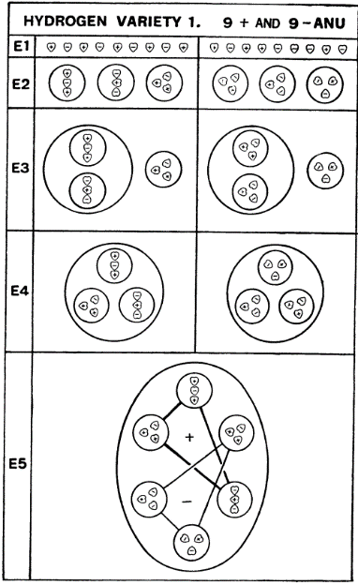
16. Ábra 1. Változatú Hidrogén

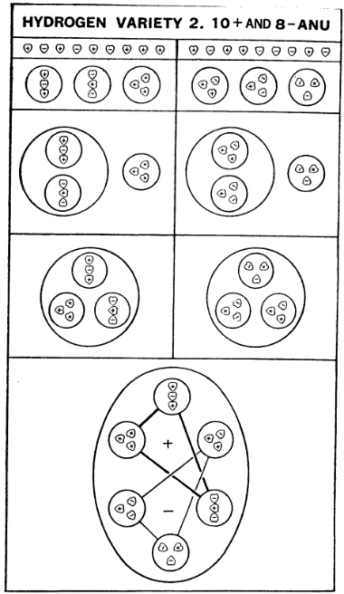
17. Ábra 2. Változatú Hidrogén

Deutérium

A víz elektrolízisének megfigyelése közben megfigyelhető volt, hogy igen kis számban, de előfordult, hogy két H atom egy időre összekacsolódott. Ezek a H atom 1. és 2. változatai voltak és egymásra merőlegesen kapcsolódtak össze, ahogy a 18. Ábrán látható. Az így létrejövő 2 H atomból álló együttes atomsúlya a H kétszeresével egyezik meg, ami megfelel a Deutériumnak.

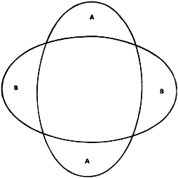
18. Ábra Deutérium atom

RENDSZÁM: 1A ADYARIUM

Ennek a nagyon könnyű gáznemű elemnek a felfedezését a Theosophist 1932. decemberi száma jelentette be. Atomja gömb formájú és 36 Anuból áll. 12 ezekből 4 db H3 csoportot alkot, amelyek mind egy tetraéder csúcspontjait foglalják el. Ezt a tetraédert áthatja egy másik, aminek csúcsaiban 4 db 6 tagú Anu csoportosulás van (15. Ábra). Itt rögtön találkozunk két nagyon gyakran előforduló formációval. Az elsőnél 6 Anu egy szivarhoz hasonló elnyújtott hatszöget vagy hasábot formál meg. Ezt az Ad6 jelöléssel láttuk el. Ez a képződmény a szemlélőben mindkét végén kihegyezett ceruza képét idézve fel, és rendkívüli sebességgel pörög a hossztengelye körül. Úgy látszik, hogy nagyon erős ebben az Anukat összetartó erő, mivel ahogy később kiderül, tagjai még az E3 szinten is együtt maradnak, sőt az E2 szintre emelve is – bár az alakzat felbomlik 2 Anu trióra, de ezek sem szóródnak szét, hanem egymás körüli forgásba kezdenek. Az Adyariumban ezek egy tetraéder csúcsait elfoglalva egy még nagyobb, és ugyancsak gyakran látható csoportot képeznek, amit Ad24-ként fogunk jelölni. Megfigyelhető, hogy mindkét 4 elemű csoport tetraéder alakzatot jelöl ki, vagyis az a kétszer 4 pont, amit elfoglalnak miközben a gömbjük belsejében forognak, két egymást átható tetraéder csúcspontjainak felel meg.
Az Adyarium ritkán lelhető fel légkör földfelszínhez közeli részében, de a sztratoszférában nagyobb mennyiségben is előfordul. A Hidrogén atomhoz hasonlóan a sugárzás miatt idővel elbomlik és eltűnik a légkörből a Föld Nap körüli utazása során. Ám a Napból eredő fénysugárzás ereje folyamatosan újabb kombinációkat képez az egyszerűbbek „összeszerelésével”, ezért az elbomlott atomokat pótolják az újonnan keletkezettek.
Ezt a kémiai elemet első alkalommal egy Adyar-beli tisztánlátói vizsgálatkor észleltük, ezért Adyariumnak neveztük el.
Adyarium = 4 H3 + 4 Ad6 (vagy: Ad12 + Ad24)
4 db H3 = 12 Anu
4 db Ad6 = 24 Anu
Össz. = 36 Anu
Atomsúly = 36/18 = 2.00

RENDSZÁM: 1B OKKULTUM

Az Okkultumot először 1895-ben észleltük, és egyszerű felépítéséből, valamint kis atomsúlyából kiindulva először Héliumnak gondoltuk, mert akkoriban nem volt lehetőségünk mintára szert tenni Héliumból. Ám amikor 1907-ben a Héliumot magát kezdtük vizsgálni, ez nagyon különbözőnek mutatkozott az akkori vizsgálat alanyától, ezért az 1895-ben látott gázt - addig is, míg az ortodox tudomány felfedezi- Okkultumnak neveztük el.
Ez az elem 54 -a Hidrogén és Adyarium atomjából már ismert csoportokat alkotó - Anut tartalmaz, és atomja ellipszoid formájú (15. Ábra).
Felismerhetjük benne a 24 Anuból álló, az Adyariumnál Ad24-nek elnevezett tetraédert. A tetraéder felett egy léggömbszerű forma -Oc9- látható, aminek megjelenését feltehetően a tetraéder által rá kifejtett vonzó erő alakítja ilyenné.
A tetraéder alatt egy kötéltekercsre emlékeztető alakzat van, ami 15 Anut tartalmaz, és Oc15-nek neveztük el. Ezek egy lapos korongba ágyazott ferde tárcsára emlékeztetnek, és az erőfolyam az első Anuba belépve kilép annak csúcsán, beömlik a következőbe, majd abból kilépve a rá következőbe, és így tovább addig, míg végül a csoport egy zárt gyűrűvé alakul. A fennmaradó 2 kisebb gömb alakzat mindegyike 3 Anuból áll, és pusztán helykitöltőnek látszanak. Egyéb szerepüket nem láttuk, és máshol is felbukkantak, ahol ilyenek szükségesnek tűntek.
Az Okkultum összetevőivel találkozni fogunk az Arany és más elemek atomjaiban is.
Okkultum = 2 H3 + Ad24 + Oc15 + Oc9.
Tetraéder = 24 Anu
Léggömb = 9 Anu
2 db Trió = 6 Anu
Gyűrű = 15 Anu
Össz. = 54 Anu
Atomsúly = 54/18 = 3.00

RENDSZÁM: 2 HÉLIUM

A Hélium felépítése eltér a többi nemesgázétól. Egy egész H atom és egy Adyarium atom nagy részéből áll össze. Alakja ellipszoid és nem a nemesgázokra jellemző 6 ágú csillag, ezért helyeztük ebbe az inga-lengést megelőző csoportba. A 15. Ábrán szembetűnő, hogy e csoport tagjai szorosan összetartoznak.
A Hidrogén 2 háromszöge feltűnik a Héliumban és két Ad24 tetraéderben. A tetraéderek egy H3 gömbből álló, tojásdad központi mag körül forognak, és a háromszögek hasonló körforgást végeznek, miközben a saját tengelyük körül is pörögnek. A Hélium tökéletesen kiegyenlített, mondhatni önfenntartó. Az egyik 4*Ad6 elemű tetraéder pozitív, amit tökéletesen kiegyensúlyoz a másik ilyen, ami negatív. A Hidrogén atom pozitív háromszögét ugyanígy kiegyensúlyozza annak negatív fele, és a középpont 2 Anu triójából az egyik negatív, a másik pozitív, amik így szintén kiegyensúlyozzák egymást.
Az egésznek van valamilyen légies, megkapó szépsége, egy valóságos tündér-mestermű.
Hélium = 2H3 + 2 Ad24 + (2 H3’ + H3) + (3H3)
Központ = 6 Anu
2 db Ad24 = 48 Anu
2 db H-háromszög = 18 Anu
Össz. = 72 Anu
Atomsúly = 72/18 = 4.00

A HIDROGÉN CSOPORT TAGJAINAK FELBOMLÁSA

HIDROGÉN

Az E4-es szintre bomláskor a H-t alkotó 6 csoport rögtön két gömb alakzatú félre oszlik, az egyiket a két soros Anu trió egy háromszög alakúval együtt tölti ki úgy, hogy megőrzik korábbi egymáshoz viszonyított helyzetüket, és ha egyenes vonallal összekötjük ezeket, egy háromszöget kapunk, csúcsaiban az Au triókkal. A maradék 3 háromszög alakú trió ugyanígy tesz a másik gömb alakzat belsejében. Ezek jelentik a Hidrogén E4 szintű összetevőit.
Ha ezek bomlását követjük az E3 szintre, azt látjuk, hogy mindkét gömb ismét két darabra oszlik. Az egyikbe átvándorolnak a soros Anu triók, miáltal a velük korábban összekapcsolódó háromszög alakzatú Anu önállósodik. Ehhez hasonlóan a másik gömbből is két Anu-trió együttese -a harmadikat pedig kitaszítva- egy kisebb csoporttá alakul. A Hidrogént tehát az E3 alsíkon már 4 molekula képviseli.
Az E2 szintre bomláskor a 2 Anu-trióból álló csoportok kétfelé oszlanak. A soros Anu triók megőrzik elrendezésüket, ám belső erővonalaik átrendeződnek. A maradék két Anu trió önállósodik.
A végső (E1) szintre bomláskor valamennyi Anu társulás megszűnik, csak egyedi Anuk maradnak. Lásd a 16. és 19. Ábrákat.

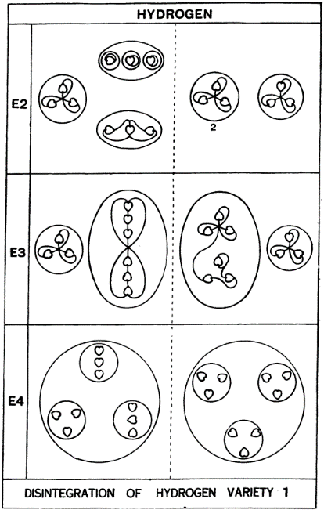
19. Ábra 1. Változatú Hidrogén atom felbomlása

ADYARIUM

Az E4 szintre bomláskor az Adyarium két Ad24 és Ad12 tetraéder formációja szétválik.
Az E3 szintre bomolva az Ad24-ből 4 db 6-Anus csoport lesz, 2 pozitív, kettő negatív. Az Ad12 pedig 4 Anu trióba oszlik szét.
Az E2 szinten az E3 4 Ad6 csoportjának mindegyike két-két Anu trióra bomlik, ami így összesen 8 molekulát eredményez. Az Ad12-ből kialakult Anu triók mindegyike egy Anu kettősre és egy egyedülálló Anura bomlik, azaz összesen 4 Anu duó és 4 Anu keletkezik belőle.

OKKULTUM

Az tetraéder formáció, Ad24 az E4 szinten az Adyariumban látott módon egész egységként válik külön, ám 4 Ad6 csoportja egy lapos formát ölt az egészet határoló gömbben. Két Ad6 elem pozitív, a másik 2 negatív.
További, az E3 szintre történő bomlásnál a 4 Ad6 önállósodik, és továbbra is 2 típusa ismerhető fel. Ezek az E2 szintre bomolva Anu triókra válnak szét.
A gyűrű alakzat, Oc15 az E4 szinten gyűrűvé alakul, és az atomban szabadon álló 2 Anu trió 2H3 bekerül ebbe a gyűrűbe. Az E3 szintre bomolva a gyűrű kiveti e két Anu triót, amik 2 önálló egységgé válnak. A Oc15 gyűrűből pedig 2 kisebb molekula születik, egy 7 Anuból álló szűkebb gyűrű és egy 8 Anus kettős kereszt alakzat.
Ezek tovább osztódnak az E2 szintre bomláskor úgy, hogy a gyűrűből egy Anu-ötös és egy -kettős jön létre, míg a kettős keresztből két 4 Anuból álló kereszt.
A két kilökött Anu trió is tovább bomlik az E2 szinten, ez 1-1 Anu kettőst és 1-1 önálló Anut eredményez.
A léggömb alakzat, Oc9 az Okkultum atom felbomlásakor az E4 szinten gömb formát vesz fel. Az E3 szintre bontva az elemeit csak gyengén összetartó kohézió miatt sok darabra esik szét: 2 Anu trióra, egy Anu kettősre és egy egyedi Anura. Majd ezek az E2 szintre bomláskor nem kevesebb mint 5 egyedi Anura és 2 duóra esnek szét.

HÉLIUM

Mivel a Hélium a Hidrogén, Adyarium és Okkultum elemeiből épül fel, felbomlása is ezekkel egyező módon történik.
Az E4 szinten a bomlás eredményeként több gömb formát látunk. Kettőt bennük a Hidrogénnél látott 3 Anu-trióval, 2 másikat bennük Ad24 tetraéderrel, továbbá egy harmadikat, amit belül 2 kisebb, 3 Anuból álló gömb alkot (2 H3).
Az E3 szintre bomolva a Hidrogén triók a 19. Ábrán, az Ad24-ek pedig a 20. Ábrán látottak szerint aprózódnak fel. A 2 H3-at tartalmazó gömbből kiszabadulnak és önállósodnak az Anu triók.
Az E2 szintre lépéskor a további bomlás a 19. és 20. Ábrán bemutatott módon megy végbe.

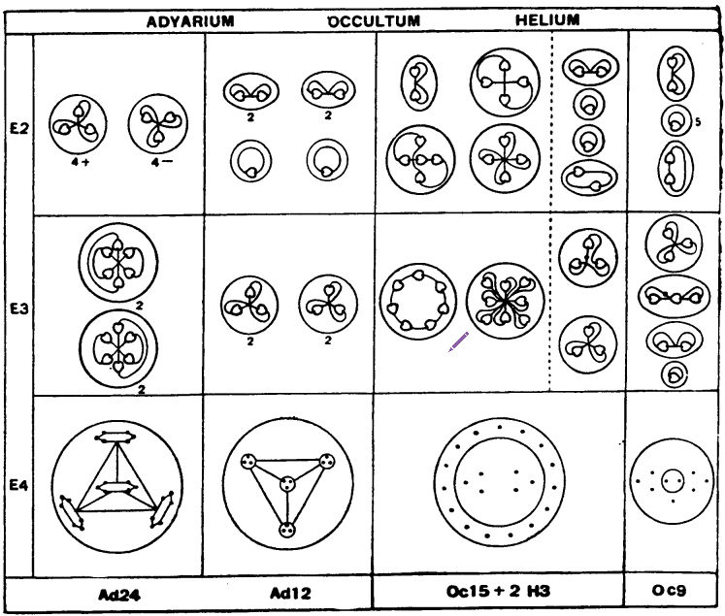
20. Ábra Adyarium, Okkultum és Hélium felbomlása

Tüske csoport

Ennek a csoportnak az összes tagját az inga balfelé kilendülésénél találjuk meg. Mindegyik tüskeszerű, a 21. Ábrán látható Lítiuméhoz hasonló külsejű. A legtöbbjüknél azonban a tüskék azonos méretűek, és nem a Lítiumnál megfigyelt egy nagyobb és a sziromszerűen körülötte elhelyezkedő több kisebb tüskéből állnak. A Fluor pedig még jobban eltér az alap mintától, mivel abban a tüskék fordítva állnak.
A Káliumtól kezdve egy N110 csoportot figyeltünk meg, mint központi elemet, ebből mutatnak sugárirányban kifelé a tüskék. Az elem csoport valamennyi tagjában feltűnő, leginkább szembeszökő alakzatot Lítium tüskének, Li63-nak neveztük el.
Az ábrákat tanulmányozva felismerhető, hogy az említett Li63 és N110 alkatrészekből miként épülnek fel a Tüske csoport elemei. Természetesen további kisebb részek is bekerülnek az építkezés során, de végig csodálatos szimmetria figyelhető meg, mintha a Nagy Geometrikus maga lenne az Építkező.

Tüske csoport
Rendszám | Anuk száma | Elem neve | Központi mag | Tüskék
3 | 127 | Lítium | 4 Li4 | 1 (Li63) + 8 Ad6
9 | 340 | Fluor | 2 N110 | 8 (2 Be4 + H3’ + Li4)
19 | 701 | Kálium | N110 + 6 Li4 | 9 (Li63)
25 | 992 | Mangán | N110 | 14 (Li63)
37 | 1530 | Rubídium | 3 N110 | 16 (Li63 + Rb12)
43 | 1802 | Mazúrium | 3 N110 | 16 (Li63 + Ma29 (a vagy b))
55 | 2376 | Cézium | 4 N110 | 16 (Li63 + 2 Ma29 a)
61 | 2640 | Illinium | 4 N110 | 16 (2 Li63 + Il.9 vagy Il.14)
61 | 2736 | Illinium izotóp | 4 N110 | 16 (2 Li63 + Il.17 vagy Il.18)
69 | 3096 | Túlium | 4 N110 | 16 (2 Li63 + Tm40)
73 | 3368 | Rénium | 4 N110 | 16 (2 Li63 + Re57)
87 | 4006 | 87 | 5 N110 | 16 (3 Li63 + 87.27)

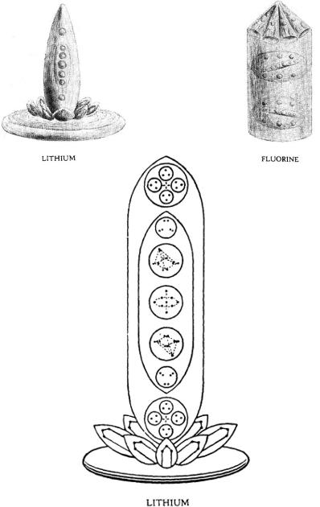
21. Ábra Elemek a Tüske csoportból
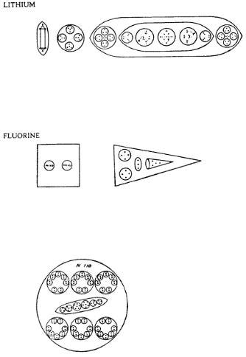
22. Ábra Lítium és Fluor alkotórészei

RENDSZÁM: 3 LÍTIUM

A Lítium atomja a felfelé törő kúppal vagy tüskével, a tüske aljától szerteágazó 8 szirmával és az egész talapzataként szolgáló tányérszerű alakzattal -aminek közepét egy gömb foglalja el és ebből ágaznak szét a tüskék- megkapóan szép látványt nyújtó forma. A központi tüske szélsebesen forog a tengelye közül miközben a szirmokat is magával sodorja. Az alatta levő tányérszerű talapzat eközben ugyanilyen sebesen, de az ellenkező irányban forog.
A központi gömb alakzatban 4 kisebb gömb figyelhető meg, mindegyikben 4 Anuval. Ezeknek a gömböcskéknek az Li4 nevet adtuk.
A tüske forma két nagyobb gömbből és egy elnyújtott ellipszoid alakzatból épül fel. A két nagyobb gömbben levő kisebb gömböcskék egy keresztet megformálva forognak. Az ellipszoidban 5 gömböcske látható, melyből 4-nél az Anuk tetraédert formálnak. Az ötödik gömböcskében 3 Anu egy forgástengely képez, és ezek körül egy 6 Anuból álló kerék pörög. Ez a tüske forma az elem család minden tagjában feltűnik, és mivel 63 Anuból épül fel, a további ábrákon és hivatkozásokban Li63-ként jelöljük.
Lítium = 4 Li4 + Li63 + 8 Ad6
Központi gömb = 16 Anu
Tüske 63 Anuval = 63 Anu
8 db 6-Anus szirom = 48 Anu
Össz. = 127 Anu
Atomsúly = 127/18 = 7.06

RENDSZÁM: 9 FLUOR

A Fluor atomja igen különös formájú, egy lövedékre emlékeztet. A 8 tüskéjét képező lefelé fordított tölcsér az alakzat tetején egy pontba fut össze, részben ez kölcsönözi neki a lövedék formát.
A tüskék mindegyike négy kisebb Anu csoportból -3 négyesből és egy trióból- áll össze.
A hengeres testben 2 gömb van, mindegyiket 110 Anu építi fel. Mivel ez a csoport elsőként a Nitrogénben mutatkozik, ezért N110-nek neveztük el (22. Ábra).
Fluor = 2 N110 + 8 (2 Be4 + H3’ + Li4)
2 db N110 gömb = 220 Anu
8 db 15-Anus tüske = 120 Anu
Össz. = 340 Anu
Atomsúly = 340/18 = 18.88

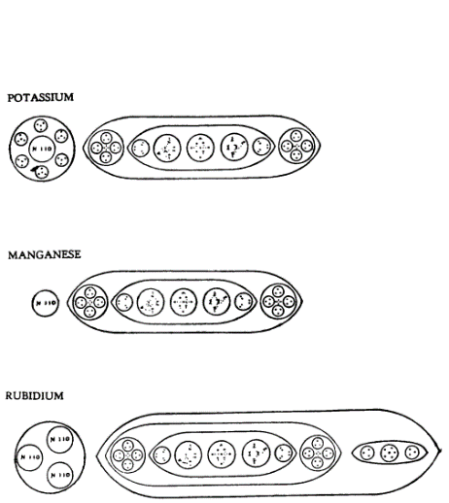
23. Ábra Kálium, Mangán és Rubídium alkotórészei

RENDSZÁM: 19 KÁLIUM

A Kálium belső elrendezés tekintetében hasonlít a Lítiumra, de előbbinek 9 Li63 tüskéje van, szemben az utóbbi 1 Li63 + még 8 szirom alakzatával. Központi gömbje is nagyobb, ennek közepén egy kisebb N110 gömböt látunk, amit 6 még kisebb gömböcske vesz körül, ezek mindegyike 4 Anuból áll.
Kálium = (N110 + 6 Li4) + 9 Li63
Központi gömb = 134 Anu
9 db Li63 tüske = 567 Anu
Össz. = 701 Anu
Atomsúly = 701/18 = 38.94

RENDSZÁM: 25 MANGÁN

A Mangán emlékeztet a Káliumra, de neki 14 Li63 tüskéje van, amik egy N110 központi gömbből sugárszerűen ágaznak ki.
Mangán = N110 + 14 Li63
Központi gömb = 110 Anu
14 db Li63 tüske = 882 Anu
Össz. = 992 Anu
Atomsúly = 992/18 = 55.11

RENDSZÁM: 37 RUBÍDIUM

A Rubídium a Mangánhoz hasonló minta szerint épül fel, csak nála 16 tüskét látunk. A tüskék szerkezete egy Li63-ból és egy kisebb ellipszoid alakzatból áll, amiben Anu 2 trió és egy 6 Anus együttes szerepel.
A Rb atom központi gömbje 3 N110 gömböt tartalmaz.
Rubídium = 3 N110 + 16 (Li63 + Rb12)
Központi gömb = 330 Anu
16 db 75 Anus tüske = 1200 Anu
Össz. = 1530 Anu
Atomsúly = 1530/18 = 85.00

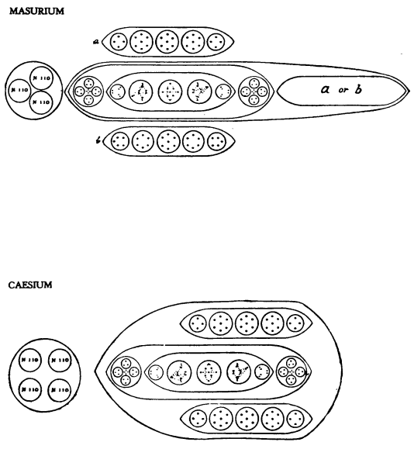
24. Ábra A Mazúrium [Technécium] és Cézium alkotórészei

RENDSZÁM: 43 MAZÚRIUM [MAI NEVÉN TECHNÉCIUM]

A Mazúriumot tisztánlátói módszerrel figyeltük meg 1909-ben, majd 1931-ben spektroszkópiai eljárás segítségével fedezték fel. Két változata van mindkettőben azonos számú Anuval.
A Rubídiumhoz hasonlóan ennek is 16 tüskéje van. Valamennyi tüske alakzata egy Li63-at és egy ellipszoidot tartalmaz. Ezek az ellipszoidok mindig 29 Anuból állnak, de egyes atomokban különböző lehet az Anuik belső elrendezése, amint ez a 24. Ábrán látszik.
A központi gömb alakzat 3 db N110-ből épül fel.
Mazúrium = 3 N110 +16 (Li63 + Ma29 (a vagy b))
Központi gömb = 330 Anu
16 db 92 Anus tüske = 1472 Anu
Össz. = 1802 Anu
Atomsúly = 1802/18 = 100.11

RENDSZÁM: 55 CÉZIUM

A Cézium sok tekintetben hasonlít eddigi csoporttagjaihoz. Ez is 16 tüskével rendelkezik, amikben a Li63 mellett 2 további, 29 Anuból álló és a Mazúrium (a) változatához hasonló ellipszoid figyelhető meg.

Központi gömb alakzata 4 db N110-et tartalmaz.

Cézium = 4 N110 + 16 (Li63 + 2 Ma29a)
Központi gömb = 440 Anu
16 db 121 Anus tüske = 1936 Anu
Össz. = 2376 Anu
Atomsúly = 2376/18 = 132.00

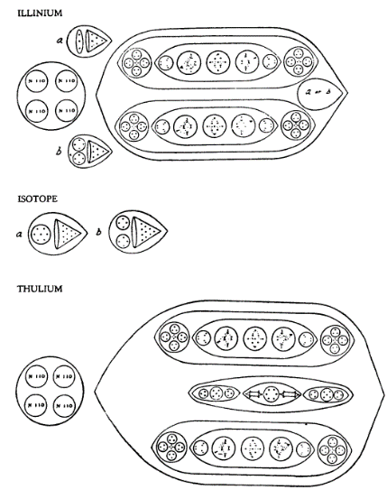
25. Ábra Illinium [Prométium] és Túlium atomok alkotórészei

RENDSZÁM: 61 ILLINIUM [MAI NEVÉN PROMÉTIUM]

Az Illiniumnak is 16 tüskéje van, ám mindben két Li63 molekulát és egy apró, lebegő sapkát is látunk. A sorban egymást követő tüskékbe felváltva 9, illetve 14 Anuból álló sapkák épülnek be.
A központi gömb alakzatban 4 db N110 található.

Illinium = 4 N110 + 16 (2 Li63 + Il.9 vagy Il.14)
Központi gömb = 440 Anu
8 db 135 Anus tüske = 1080 Anu
8 db 140 Anus tüske = 1120 Anu
Össz. = 2640 Anu
Atomsúly = 2640/18 = 146.66

Az Illinium egy izotópja

Különös módon találtunk egy olyan Illinium atomot, ami egy ritka változatnak tűnik. Ez egy egészen egyedülálló példánynak bizonyult, majdnem azonos volt az Illiniummal, attól eltekintve, hogy ennél két kis sapka-forma csoportban 17, illetve 18 Anu volt, szemben az alap változatnál látott 9 és 14-gyel. Az összegzéskor így 2736 Anut kaptunk, amiből 152-es atomsúly adódik.
Illinium b = 4 N110 + 16 (2 Li63 + Il.17 vagy Il.18)
Központi gömb = 440 Anu
8 db 135 Anus tüske = 1144 Anu
8 db 140 Anus tüske = 1152 Anu
Össz. = 2736 Anu
Atomsúly = 2736/18 = 152.00

RENDSZÁM: 69 TÚLIUM

A Túlium szintén egy 16 tüskés elem. Valamennyi tüskéjében 2 db Li63-at találunk, ezek egy kisebb, 40 Anuból felépülő központi oszlop körül forognak. Ez a központi oszlop 3 ellipszoidot tartalmaz.
Az atom központi gömb alakzata 4 db N110-ből tevődik össze.
Érdemes megjegyezni, hogy a Túliumban található Anuk száma pontosan megegyezik a Kalon izotópjánál, a Meta-Kalonnál megfigyelt Anu számmal.
Túlium = 4 N110 + 16 (2 Li63 + Tm40)
Központi gömb = 440 Anu
16 db 166 Anus tüske = 2656 Anu
Össz. = 3096 Anu
Atomsúly = 3096/18 = 172.00

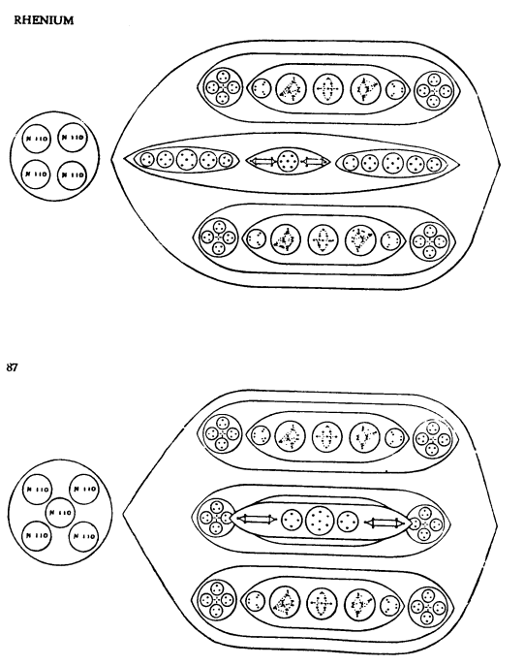
26. Ábra A Rénium és a „87.” elem összetevői

RENDSZÁM: 75 RÉNIUM

A tudomány által 1922-ben izolált Réniumot először 1931-ben vizsgáltuk meg. Ez az elem 16 tüskéből épül fel, és minden tüskéje 2 db Li63-ból és egy ellipszoid formájú, 57 Anut tartalmazó harmadik csoportból áll.
Az atom központi gömb alakzatát 4 db N110 csoport adja.
Rénium = 4 N110 + 16 (2 Li63 + Re57)
Központi gömb = 440 Anu
16 db 183 Anus tüske = 2928 Anu
Össz. = 3368 Anu
Atomsúly = 3368/18 = 187.11

RENDSZÁM: 87 87. ELEM [FRANCIUM]

Ezen a rendszáma után 87-esnek elnevezett elem észlelését a tudomány emberei először 1930-ban jelentették. Atomja nagyon instabil.
Felépítése 16 tüskéből áll, valamennyi tüskében 3 db Li63 és egy 27 Anus negyedik, ellipszoid formájú csoport helyezkedik el.
Központi gömbje 5 db N110-ből épül fel.
87. elem = 5 N110 + 16(3 Li63 + 87.27)
Központi gömb = 550 Anu
16 db 216 Anus tüske = 3456 Anu
Össz. = 4006 Anu
Atomsúly = 4006/18 = 222.55

A TÜSKE CSOPORT ELEMEINEK FELBOMLÁSA

Ennek a csoportnak a tagjai közül részletesen csak a Lítium, Fluor, Kálium és Rubídium felbomlását vizsgáljuk.

LÍTIUM

A Lítium atom az első, E4 szintre bomláskor egy gömbre, 8 sziromra és egy tüskére válik szét (27. Ábra).
A 4 db Li4-ből álló gömb alakzat az E4 szinten is az marad, Anuik 4 db tetraédert formálnak.
Az E3 szinten ezek egyetlen 16 Anus formációvá rendeződnek át.
Az E2 szinten ezek 4 db Anu négyessé bomlanak, kettő ezekből pozitív, a maradék 2 negatív lesz.
A Ad6-okból álló szirmok alakzat elemei megegyeznek az Adyariumnál látott szivar vagy hasáb alakú képződményekkel. Az E4 szinten 8 ilyen szabadul fel.
Az E3 szintre bomláskor ezekből pozitív és negatív hatos csoportok jönnek létre.
Az E2 szinten ezek a 6 Anus csoportok két-két trióra oszlanak, melyek egyike pozitív a másik negatív lesz.
Az Li63 tüske alakzat az E4 szinten belső átrendeződésen megy keresztül úgy, hogy az eddig az ellipszoid végeinél álló gömböcskék az ellipszoid jobb és bal oldalára kerülnek át.
Az E3 szinten a tüske hét kisebb alakzatra oszlik fel:
- 2 db 12 Anuból,
- 2 db 6 Anuból,
- 2 db 9 Anuból,
- 1 db 9 Anuból álló csoportra.

Az E2 szinten további bomlás következik. Ebben minden, az E3 szinten jelölt
- formációkból 4 db Anu trió, 2 pozitív és 2 negatív, összesen 8 csoport lesz.
- formációkból 3 db Anu duó, összesen 6 csoport lesz.
- formációkból 4 db Anu duó és 1 szabad Anu, összesen 10 egység lesz.
- formációból 1 db hat Anus csoport, és egy Anu trió, összesen 2 csoport lesz.

Az E2 szintre bomláskor tehát az egységek összesített száma már 26.
Az E1 szintre jutva valamennyi Anu együttes szabad Anukra bomlik.

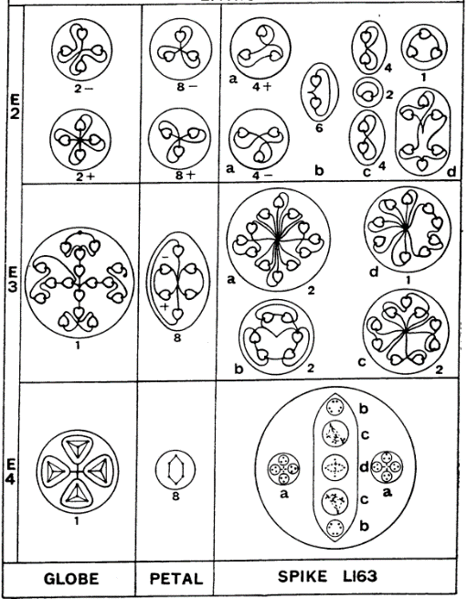
27. Ábra A Lítium felbomlása

A FLUOR, KÁLIUM ÉS RUBÍDIUM BOMLÁSA

Fluor

A Fluor legnagyobb alkotórésze a 2 db N110-ből álló központi gömbje (28. Ábra)
Ezek az E4 szinten függetlenednek.
Az E3 szintre bomlásukkor az N110-ek központi ellipszoid formája gömbbé alakul, miközben a maradék 6 db, egyenként 7 Anu-duóból felépülő N14 formáció szétszéled.
Az E2 szinten az ellipszoidból lett gömbből 6 Anu trió és 2db 4-Anus csoport lesz, továbbá minden N14-es csoportja 7 db Anu duóra bomlik.
A Fluorban látható tölcsér alakzatok az E4 szintre bomláskor szabaddá válnak és gömb formát vesznek fel.
Amikor ezek az E3 szintre bomlanak, alkotórészeik 3 db 4 Anus formációba és 1 db Anu trióba rendeződve szétszóródnak.
Az E2 szinten azután ezekből 7 db Anu duó és egy szabad Anu keletkezik.

Kálium

Az E4 szinten egy gömb és 9 tüske válik szabaddá.
A központi gömb alakzat egy N110 csoport (28. Ábra).
Az E4 szinten Az N110 a 6 kisebb Li4 tetraéderrel körülötte egy másik gömb alakzatba rendeződik.
Az E3 szinten az N110 a Fluornál már leírt módon egy kisebb gömbre és 6 db N14-re bomlik, a 6 db Li4 csoport pedig szétszéled. Így ezen a szinten összesen 13 csoport szabadul fel.
Az E2 szintre bomlással az Li4 csoportok 2 db, az N14-ek pedig 7 db Anu duóra bomlanak fel. Az ellipszoidból közben 6 db Anu trió és 2 db 4 Anus csoport keletkezik. Ezek egyik fele pozitív, a másik negatív.
A Fluor atom Li63 tüske alakzata megegyezik a Lítiumnál leírttal, bomlása is az ott leírtak és a 27. Ábra szerint megy végbe.

Rubídium

A Rubídium E4 szintre bomlása 16 tüske és 3 N110 csoportot eredményez.
Az atom központi gömb alakzatának 3 db N110-e az E4 szinten önállóvá válik. A további szintekre bomlásuk az előbb tárgyalt elemeknél leírt, a 27-28. Ábrákon bemutatott módon megy végbe.
A Rubídium tüske formációi bonyolultabbak a Lítiuménál, hiszen tartalmaznak egy további ellipszoidot is, az Rb12 csoportot. A tüske Li63 alkatrésze E4 szinten gömbbé módosul, és ugyanúgy viselkedik valamennyi éterikus szinten, mint a Lítiumnál (27. Ábra). Az Rb12 ellipszoid kissé szokatlan formával bír.
Az E4 szintre bomlásakor az Rb12 6 Anus csoportjainak háromszögei egymás körüli forgásba kezdenek.
Az E3 szintre juttatva az Rb12 ellipszoidjából 2 db Anu trió és egy 6 Anus képződmény lesz. Ez utóbbi belsejében két jól elkülöníthető Anu trió látszik.
Az E2 szinten minden Anu trió Anu duókra és egy szabad Anura bomlik tovább.
A 29. Ábrán a Tüske csoport elemeinél látott formák együtt, sűrített formában láthatók. Ezen jól követhető az atomok között a rokonság és a mód, ahogy minden újabb atom nagyrészt ugyanazon néhány ismétlődő alkotórészből felépül.

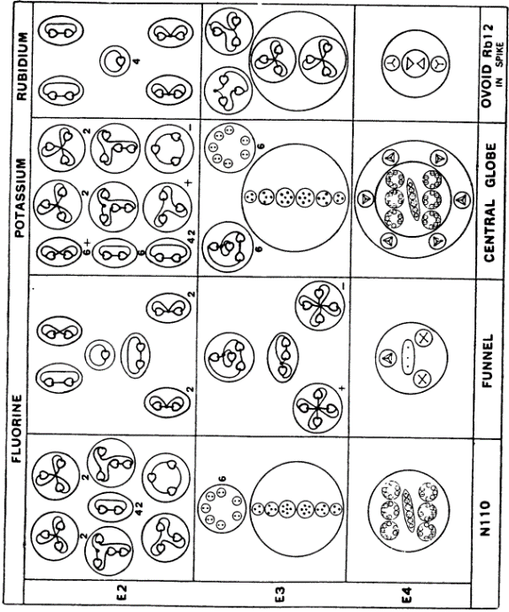
28. Ábra A Fluor, Kálium és Rubídium bomlása
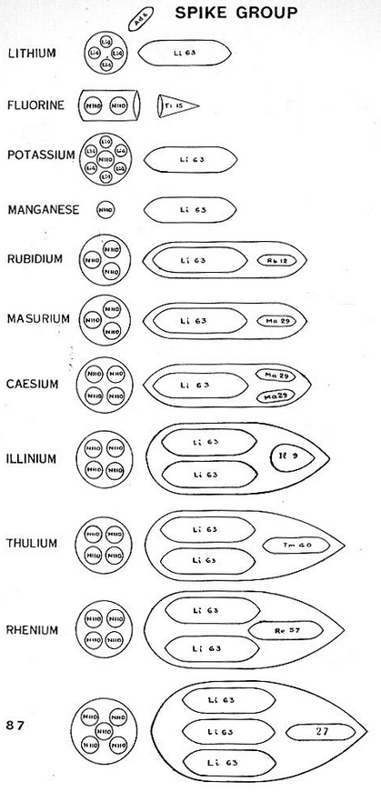
29. Ábra A Tüske csoport összesített képe

Súlyzó csoport

E csoport tagjai mind azonos típusúak. Hogy ez mit jelent, az a 30. Ábrából kitűnik. Jellemző alakjukat egy súlyzóhoz hasonlíthatnánk, ez jellemezné legjobban ezeknek az elemeknek az atomjait. Valamennyi súlyzó formában találunk
- egy összekötő rudat;
- egy felső részt vagy fejet, amiben 12 db, egy központi gömb körül forgó tölcsér forma látható. A tölcsérek a gömbtől kifelé nyílnak, és váltakozva enyhén felfelé vagy lefelé irányulnak;
- egy a felsővel tökéletesen megegyező alsó részt, annak 12 db, egy központi gömb felől kifelé forduló tölcsérével.

Valamennyi elemet egy-egy gömbfal veszi körül.
Ezek a kémiai elemek a lengő inga diagramon mind a középső vonaltól jobbra esnek, és jellemzően 1 vegyértékűek.
Az ábrákon bemutatjuk az összekötő rúd, a központi gömb és egy tölcsér alakzat felépítését. Megfigyelhető, hogy akárcsak a Tüske csoportnál, úgy itt is bizonyos jellemző csoportok sok elem atomjaiban megtalálhatók.
Az összekötő rúd a csoport 5 tagjánál egyforma, ezt az alkotórészt Cl.19 megkülönböztető jelöléssel láttuk el. Az csoport utolsó 4 elemében az összekötő rúd alakzat mérete fokozatosan növekszik. Az Okkultum alkotórészeivel gyakran találkozunk a Szamárium, Erbium, Arany és a 85-ösz rendszámú elem szerkezetében. Amikor az összekötő rúdban két oszlop is szerepel, amint a Szamárium esetében is, ezek függőlegesen állva egy közös középpont körül forognak. Ha három ilyen oszlop is van, mint pl. az Erbiumnál, ezek egy [szintén függőleges] Cl.19 rúd csoport körül forognak úgy, hogy középvonaluk a Cl.19 körül egy háromszög csúcsait adja. Ha központi rúdban négy ilyen oszlop található (pl. a 85. elemnél), ezek megint egy Cl.19 körül forognak, de hossztengelyük már egy négyszög sarkait tűzi ki. Az Arany atom összekötő rúdja egyedi, mert abban már nincsenek oszlop formációk.
A gömbök az atomsúly növekedésével párhuzamosan egyre nagyobbá válnak. Az analízis segítségével jól követhető, miként épülnek fel ezek az elemek.
A tölcsérek mérete is növekszik. Ezek egy nagyon fontos összetevője – Cl.25 – a Klórtól kezdődően a Súlyzó csoport összes elemében feltűnik.
A csoportban egyetlen izotópot figyeltünk meg, a Klórét.
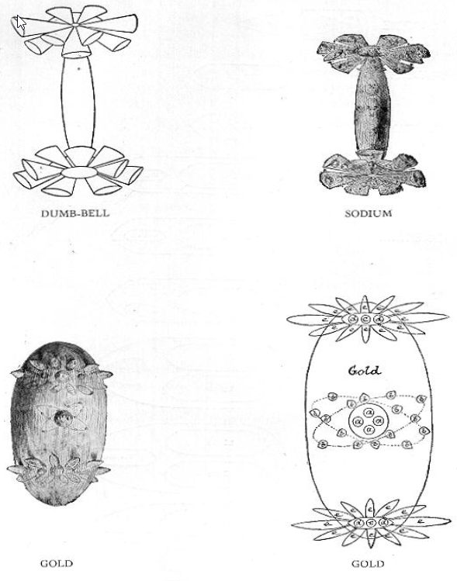
30. Ábra A Súlyzó csoport típusainak szélsőségei – Nátrium és Arany

Súlyzó csoport
Rendszám | Anuk száma | Elem neve | Rúd alakzat | Gömbök | Tölcsér alakzatok
11 | 418 | Nátrium | Na14 | 2 Na10 | 24 (Na16)
17 | 639 | Klór | Cl.19 | 2 Na10 | 24 ((Na16 + Na9) = Cl.25)
29 | 1139 | Réz | Cl.19 | 2 (2 Be4+2 Ad6) | 24 (Cl.25 + 2 B5 + Cu10)
35 | 1439 | Bróm | Cl.19 | 2 (Be4 + 2 H3 + 2 N2) | 24 (Cl.25 + 3 Ge11)
47 | 1945 | Ezüst | Cl.19 | 2 (m-Ne5 + 2 H3 + 2 N2) | 24 (Cl.25 +3 Ge11 + Ag21)
53 | 2287 | Jód | Cl.19 | 2 (3 Be4 + 2 H3) | 24 (Cl.25 +3 Ge11 + 5.I.7)
62 | 2794 | Szamárium | (2 Sm84 + 4 Sm66) | 2 Sm101 | 24 (Cl.25 + 4 Ge11 + Ag21)
68 | 3029 | Erbium | (Cl.19 + 3 Sm84 + 6 Sm66) | 2 Sm101 | 24 (Cl.25 + 4 Ge11 + Ag21)
79 | 3546 | Arany | (4 Sm84 +16 Au33) = Au864 | 2 (Sm101 + 2 Au38) | 24 (C.l25 + 4 Ge11 + Fe28)
85 | 3978 | 85 | Au864 | 2 (Sm101 + 2 Au38) | 24 (Cl.25 + 2 + 4.85.15 + Fe28)

RENDSZÁM: 11 NÁTRIUM

A Nátrium a Súlyzó csoport legegyszerűbb tagja. Alkotórészei: egy középső rúd alakzat (a súlyzó fogója) aminek két végéhez egy-egy gömb forma kapcsolódik, ezekből 12-12 tölcsér formájú alakzat nyúlik ki.
A középső rúd 14 Anuból épül fel, amit 3 kisebb gömb alkot. Ezekben sorrendben 4-6-4 Anu figyelhető meg.
A gömb alakzat. Ebből ágaznak ki sugárirányban a tölcsért formázó csoportok, és a felépítésében 2 koncentrikus gömböt látunk, a belsőben 4, a külsőben 6 Anuval.
A tölcsér alakzatok mindegyike 4 kisebb testből épül fel, ezek főleg Anu duókból állnak, amint a 31. Ábra mutatja.
Nátrium = Na14 + 2 db Na10 + 24 db Na16
Középső rúd = 14 Anu
A felső rész
12 db 16-Anus tölcsérje = 192 Anu
gömb alakzata = 10 Anu
Az alsó rész
12 db 16-Anus tölcsérje = 192 Anu
gömb alakzata = 10 Anu
Össz. = 418 Anu
Atomsúly = 418/18 = 23.22

RENDSZÁM: 17 KLÓR

A Klórnál találunk néhány, a Súlyzó csoportban szinte mindenhol feltűnő összetevőt (31. Ábra).
A középső rudat egy öt kisebb gömbből álló elrendezés alkotja, a gömböcskékben sorrendben 3-4-5-4-3 db Anu látható. Ez az elrendezés a Tüske csoport sok más elemében is majd felbukkanó Cl.19 alakzat.
A rúd végén a 2 db gömb alakzat megegyezik a Nátriumnál látottakkal.
A tölcsér formációk, amiket rajzunk síkjában egyenlő szárú háromszögek jelképeznek, ennél összetettebb képződmények, amik jellegükben megegyeznek a Nátriumnál bemutatottal. Az eltérés, hogy a Klórnál egy további, 9 Anus gömb is megjelenik benne. Ez a képződmény a Cl.25, ami az összes további Tüske-csoport tagban megtalálható.
Az említett szembeötlő hasonlóságok valamilyen valóban közeli rokonságot sejtetnek ezen kémiai elemek között.
Klór = Cl.19 + 2 db Na10 + 24 db Cl.25
Középső rúd = 19 Anu
A felső rész
12 db 25-Anus tölcsérje = 300 Anu
gömb alakzata = 10 Anu
Az alsó rész
12 db 25-Anus tölcsérje = 300 Anu
gömb alakzata = 10 Anu
Össz. = 639 Anu
Atomsúly = 639/18 = 35.50

A Klór egy Izotópja

Ezt kifejezetten kerestük tengervízben és meg is találtuk. Az eltérés ennél abból ered, hogy mind a 24 tölcsérben egy további Anu is feltűnik, továbbá 2-2 Anuval több figyelhető meg a tölcsérek forgáspontjául szolgáló gömb alakzatokban is. Egy szokványos Klór atom tölcsérét 5 gömböcske alkotja, bennük sorban 2, 2, 4, 8 és 9 Anuval. Az izotópjában ugyanez a sorozat 2, 3, 4, 8 és 9 Anu. Továbbá a szokványos Klór atom két oldalsó gömb alakzatát 10 Anu alkotja, egy belső, kisebb gömböcske 4 Anuból, és egy vele koncentrikus nagyobb, 6 Anuból álló. Az izotópjában ez a kétoldali gömb 12-12 Anut tartalmaz, egy belső gömböcskében 6 Anut, amik egy oktaéder sarkaiban ülnek, valamint egy nagyobb, az előzővel koncentrikus gömböt, benne a másik 6 Anuval (lásd a 31. Ábrát).
Az izotóp ritkábban fordul elő, mint az előbb leírt alap Klór változat. Habár a Klór és izotópja közti különbségeket nem vizsgáltuk meg alaposabban, ám az általános benyomás az volt, hogy az izotóp pozitívabb, mint az alap Klór változat.
Klór-A [izotóp] = Cl.19 + 2 db (Na10 + 2) + 24 db Cl.26
Középső rúd = 19 Anu
A felső rész
12 db 25-Anus tölcsérje = 312 Anu
gömb alakzata = 12 Anu
Az alsó rész
12 db 25-Anus tölcsérje = 312 Anu
gömb alakzata = 12 Anu
Össz. = 667 Anu
Atomsúly = 667/18 = 37.06

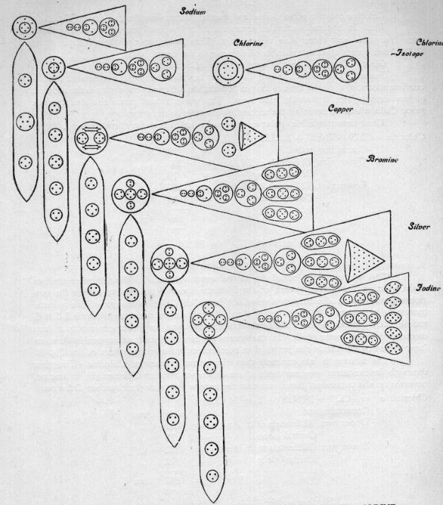
31. Ábra Nátrium, Klór, Réz, Bróm, Ezüst, Jód alkotórészek

RENDSZÁM: 29 RÉZ

A középső rúd a Réznél pontosan megegyezik a Klóréval, egy Cl.19 Anu csoport.
A gömb alakzatok 2 db 4 Anus gömböcskéből és egy prizma formájú, 6 Anuból álló csoportból áll. Ez a már ismert Ad6 csoport, ami az egyik leggyakoribb alkotórész az építőelemek között.
A tölcsér formációk fő alkatrésze a Cl.25 csoport. De további testeket is tartalmaz, az egyik ilyen egy háromszögű kúp alakzat 10 Anuból felépítve. Hasonló, de nagyobb számú Anuból felépülő kúp alakzatok más -pl. Arany, Vas vagy Platina- atomok felépítésében is szerepet kapnak. A Réz atom tölcsér alakzataiban a kúp mellett még további 2 db 5 Anus, B5 csoport is megtalálható (31. Ábra).
Réz = Cl.19 + 2 (2 Be4 + 2 Ad6) + 24 (Cl.25 + 2 B5 + Cu10)
Középső rúd = 19 Anu
A felső rész
12 db 45-Anus tölcsérje = 540 Anu
gömb alakzata = 20 Anu
Az alsó rész
12 db 45-Anus tölcsérje = 540 Anu
gömb alakzata = 20 Anu
Össz. = 1139 Anu
Atomsúly = 1139/18 = 63.28

RENDSZÁM: 35 BRÓM

A Bróm középső rúd alakzata nem változik, továbbra is Cl.19.
A gömb alakzat külsőre a Klórnál látottból származtatható, de 2 új Anu pár is bekerül az alakzatba. Hogy helyet csináljanak ezeknek, az Anu-trió párok közelebb kerültek egymáshoz és kisebb lett a kilengésük.
Valamennyi tölcsér alakzat egy Cl.25 csoportból és 3 további, 11 Anuból álló, ellipszoid alakú Ge11 csoportból tevődik össze. Összesen tehát 33 Anuval bővül a képződmény a nélkül, hogy ez kihatna annak formájára. Az Anuk összege az atomban így már 1439-re nő (31. Ábra).
Vizsgálataink közben újra és újra szembesültünk Tyndall a kristályképződést bemutató, magával ragadó leírásának, továbbá az általa elképzelt, azok felépítésével foglalatoskodó apró, leleményes építők képének találó voltával. Tényleg vannak ilyen építők, és elbűvölő szembesülni találékonyságuk és hatékony működésük eredményének látványával. A Teozófusok ezeket természet szellemeknek nevezik, de emellett gyakran használják még a középkorban használt elementál elnevezést is. Valóban az elemekkel függ össze a létük, egyebek között a kémiai elemekkel is.
Bróm = Cl.19 + 2 (Be4 + 2 H3 + 2 N2) + 24 (Cl.25 + 3 Ge11)
Középső rúd = 19 Anu
A felső rész
12 db 58-Anus tölcsérje = 696 Anu
gömb alakzata = 14 Anu
Az alsó rész
12 db 45-Anus tölcsérje = 696 Anu
gömb alakzata = 14 Anu
Össz. = 1439 Anu
Atomsúly = 1439/18 = 79.74

RENDSZÁM: 47 EZÜST

Ennek középső rúdja egy Cl.19 csoport.
Gömb alakzata hasonló a Bróméhoz azzal az eltéréssel, hogy a középső kis gömböcskében itt nem 4, hanem 5 Anut látunk.
A tölcsér alakzatban a Brómnál látható 1 db Cl.25 és 3 db Ge11 formáció mellé csatlakozik egy további, 21 Anuból felépülő, háromszöget formáló csoport. Ennyiben hasonlóságot mutat a Réz és más fémek atomjával (31. Ábra).
Ezüst = Cl.19 + 2 (m-Ne5 + 2 H3 + 2 N2) + 24 (Cl.25 + 3 Ge11 + Ag21)
Középső rúd = 19 Anu
A felső rész
12 db 79-Anus tölcsérje = 948 Anu
gömb alakzata = 15 Anu
Az alsó rész
12 db 45-Anus tölcsérje = 948 Anu
gömb alakzata = 15 Anu
Össz. = 1945 Anu
Atomsúly = 1945/18 = 108.06

RENDSZÁM: 53 JÓD

Középső rúdja egy Cl.19 Anu csoportosulás.
Gömb alakzataiban 3 db 4 Anus, és 2 db 2 Anus társulás figyelhető meg.
A tölcsér alakzatok a Brómhoz hasonlóan látunk egy Cl.25 és 3 Ge11 csoportot, amikhez itt további 5 db, 7 Anuból álló, ellipszoid formájú összeállítás, az I.7 csatlakozik (31. Ábra).
Jód = Cl.19 + 2 (3 Be4 + 2 H3) + 24 (Cl.25 + 3 Ge11 + 5 I.7)
Középső rúd = 19 Anu
A felső rész
12 db 93-Anus tölcsérje = 1116 Anu
gömb alakzata = 18 Anu
Az alsó rész
12 db 93-Anus tölcsérje = 1116 Anu
gömb alakzata = 18 Anu
Össz. = 2287 Anu
Atomsúly = 2287/18 = 127.06

RENDSZÁM: 62 SZAMÁRIUM

Ez az elem mintegy köztes állapotnak tűnik az Ezüst és az Arany között (32. Ábra).
Középső rúdja még embrionális állapotban van, mert még nem rendelkezik az Aranynál látható látványos, Naprendszerhez hasonlítható megjelenéssel. Ám már megjelenik benne a különös Sm84 formáció, benne 4 db kötéltekercs-szerű, Oc15 csoporttal. Két ilyen Sm84 jelenik meg a Szamárium atomban, és 4 az Aranyéban. Szintén az Okkultum egyik összetevőjéből származtatható az Au33, ami az Arany középső rúdjának központi gömb formációja körül kering. Ez az Au33 csoport is feltűnik a Szamárium atomjában, de ott különös módon megkettőzve.
A középső rúd így összesen 6 alkotórészből áll, ezek 2 oszlopba rendeződve egy közös középpont körül keringenek. Közelebbről megvizsgálva úgy találtuk, hogy az egész forma 8 db Okkultum atom alkotórészeiből áll össze.
A súlyzó forma két végén a gömb alakzatból immár egy összetett forma lett, amihez az Sm101 jelölést rendeltük. Ezek a következőkből épülnek fel: egy központi 5 Anus gömböcske; az e körül forgó 6 db Anu duóból álló gyűrű; és az eddigieket szintén gyűrű alakban körbefogó 12 db I.7 Anu csoport.
A tölcsér alakzatok hasonlítanak az Ezüst atomjában látottakra, csak ennél a Cl.25-ön belül más az Anuk elrendezése, valamint nem 3 hanem 4 db Ge11 csoportot tartalmaznak. Része a 21 Anuból felépülő háromszögű alakzat, az Ag21 is.
Van okunk azt gondolni, hogy a Szamárium lehet a Plató által Aurichalcumként leírt, az atlantisziak által használt elem. Ha tényleg így van, akkor talán a ma ismertnél jóval nagyobb mennyiségben is létezhet.
A Szamáriumot a ritkaföldfémek közé sorolják, és a kémikusok bizonytalanok abban, hogyan lenne a legjobb elhelyezni a periódusos rendszerben ezeket az elemeket. Látni fogjuk, hogy az e könyvben javasolt -és jellegzetes formáik sorozata által is alátámasztott- elrendezésük egy olyan sémát ad, amelynek segítségével az összes ilyen kémiai elem szervesen beilleszthető a csoportokba.
Szamárium = (2 Sm84 + 4 Sm66) + 2 Sm101 + 24 (Cl.25 + 4 Ge11 + Ag21)
Középső rúd = 432 Anu
A felső rész
12 db 90-Anus tölcsérje = 1080 Anu
gömb alakzata = 101 Anu
Az alsó rész
12 db 90-Anus tölcsérje = 1080 Anu
gömb alakzata = 101 Anu
Össz. = 2794 Anu
Atomsúly = 2794/18 = 155.22

RENDSZÁM: 68 ERBIUM

Középső rúdja a Szamáriumnál látott minta szerint épül fel, de kettő helyett már három oszlop látható benne, amik együtt 8 helyett immár 12 Okkultum atom alkatrészeiből épülnek fel. Ezeken túl ott van még az eddigi elemek középső rúdjaiban is látott Cl.19 csoport. A három oszlop hossztengelyei egy háromszöget tűznek ki, és ez az oszlopokból álló képződmény a középpontjában elhelyezkedő Cl.19 körül forog.
Az Erbium súlyzó-rúd végi 2 db gömb alakzata megegyezik a Szamáriuméval, egy-egy Sm101 csoport alkotja őket.
A tölcsér alakzatok szintén ugyanazok, amiket a Szamáriumnál láttunk.
Erbium = (Cl.19 + 3 Sm84 + 6 Sm66) + 2 Sm101 + 24 (Cl.25 + 4 Ge11 + Ag21)
Középső rúd = 667 Anu
A felső rész
12 db 90-Anus tölcsérje = 1080 Anu
gömb alakzata = 101 Anu
Az alsó rész
12 db 90-Anus tölcsérje = 1080 Anu
gömb alakzata = 101 Anu
Össz. = 3029 Anu
Atomsúly = 3029/18 = 168.27

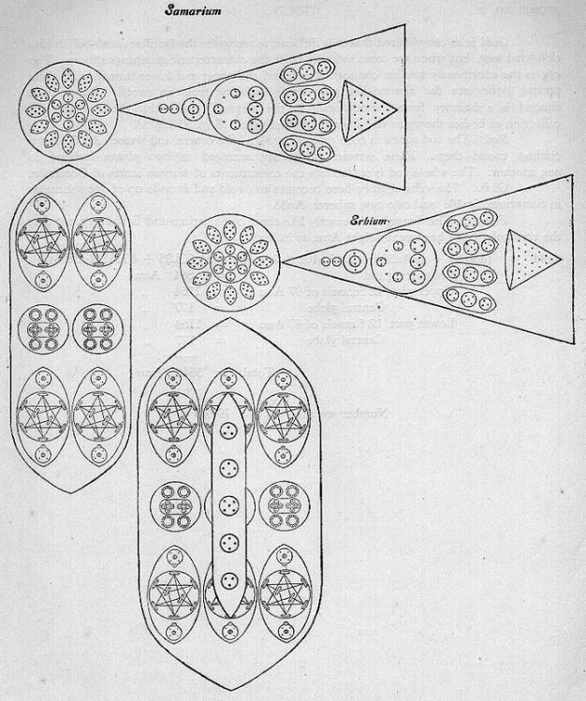
32. Ábra Szamárium és Erbium alkotórészei

RENDSZÁM: 79 ARANY

Az Arany szerkezete annyira összetett, hogy atomjának hosszúkás tojás alakjában nehéz felismerni a megszokott súlyzó formát. Ám ha alaposabban megnézzük, feltűnnek benne a jellegzetes csoportosulások. A tojás forma az óriási mértékben felfúvódott középső rúd eredménye, amiből az alsó és felső tölcsér formák központi gömbjük körül mandula mag formákként sugárirányban állnak ki a tojás formából. Mindegyik mandula mag körül egy ködszerű tölcsér forma sejlik fel (ez a rajzon nincs feltüntetve), és a mandula mag belsejében helyezkednek el azok az Anu csoportosulások, amiket a tölcsér rajza részletez (30. és 31. Ábrák)
A középső rúdban középen 4 db Sm84 csoport látszik, körülöttük pedig 16 db Au33 formáció kering. Ez a 16 formáció két, egymáshoz képest döntött síkban kering a rudak körül. A középső rúd egésze 16 db Okkultum atom részeiből épül fel.
A gömb alakzat az Aranynál ellipszoiddá módosul, és immár a Szamáriumnál látott Sm101, valamint további 2 db Au38 gömbből áll össze.
A tölcsér alakzatok úgy festenek, mint a Szamáriumnál és Erbiumnál látottak, de itt a háromszög alakú csoport már 28 Anuból áll, ahogy a Vas esetében is.
Arany = (4 Sm84 + 16 Au33) + 2 (Sm101 + 2 Au38) + 24 (Cl.25 + 4 Ge11 + Fe28)
Középső rúd = 864 Anu
A felső rész
12 db 90-Anus tölcsérje = 1164 Anu
gömb alakzata = 177 Anu
Az alsó rész
12 db 90-Anus tölcsérje = 1164 Anu
gömb alakzata = 1077 Anu
Össz. = 3546 Anu
Atomsúly = 3546/18 = 197.00

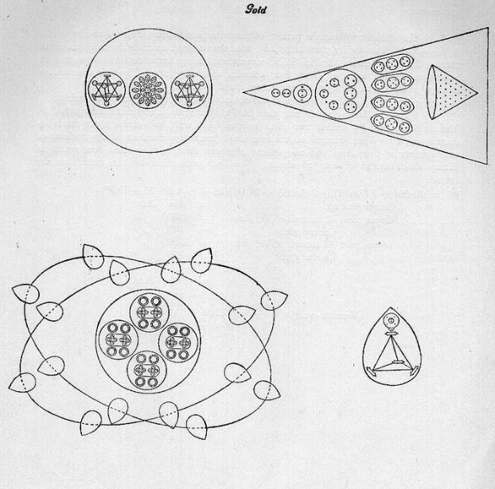
33. Ábra Arany atom alkotórészei

RENDSZÁM: 85 85. ELEM [ASZTÁCIUM]

Ez az elem felépítésében a Szamárium és az Erbium mintáját követi, lásd a 32. és 34. Ábrákon.
Középső rúd alakzata hatalmas, és az Aranyhoz hasonlóan 16 Okkultum atom részeiből épül fel. A 85. elem atomjában azonban ezek a Szamáriumhoz hasonlóan oszlopokba rendeződnek, csak itt nem 2 hanem 4 db oszlop van. Ezek egy négyzet sarkainak megfelelően állnak össze és egy közös középpont körül forognak.
A gömb alakzat ugyanaz, amit az Aranynál láttunk, 1 db Sm101 és 2 db Au38 alkotja.
A tölcsér alakzatok hasonlítanak az Aranynál megfigyeltekre, de további 18 Anuval bővült. Ez a következőképpen történik: 2 Anuval bővül a Cl.25 csoport, amiben így két felső Anu duóból 2 trió lesz; majd a négy Ge11 helyett négy olyan csoport jön létre, amiket két négy Anus gömböcske és egy 7 Anus nagyobb gömböcske alkot. Így összességében 4 db 15 Anus képződmény keletkezik a 4 Ge11 helyett. A tölcsér szájánál pedig az Fe28 csoport helyezkedik el.
85. elem = Au864 + 2 (Sm101 + 2 Au38) + 24 ((Cl.25 + 2) + 4 85.15 + Fe28)
Középső rúd = 864 Anu
A felső rész
12 db 115-Anus tölcsérje = 1380 Anu
gömb alakzata = 177 Anu
Az alsó rész
12 db 115-Anus tölcsérje = 1380 Anu
gömb alakzata = 177 Anu
Össz. = 3978 Anu
Atomsúly = 3978/18 = 221.00

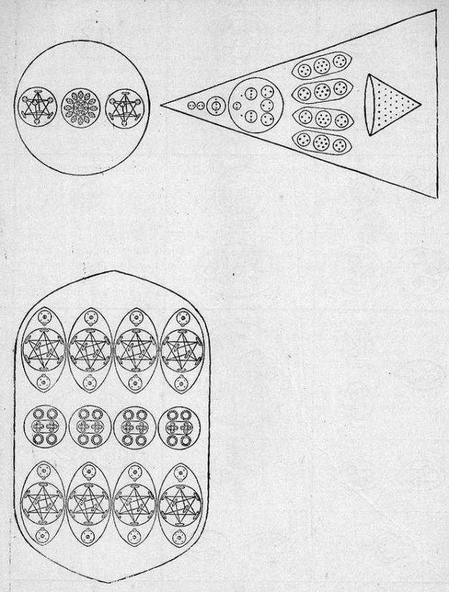
34. Ábra 85. Elem [Asztácium] alkotórészei

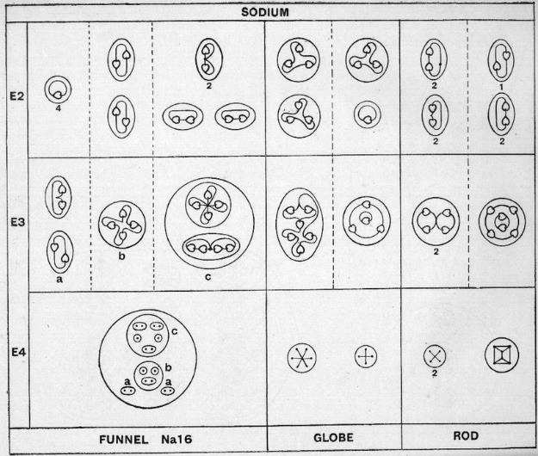
35. Ábra Nátrium bomlása

A SÚLYZÓ CSOPORT ELEMEINEK BOMLÁSA

Nátrium

A Nátrium felbomlási módja alap téma a csoport valamennyi tagjánál látott variációkhoz (35. Ábra).
Amikor a Nátrium atomja gáz halmazállapotából átkerül az E4 szintre, 31 különböző testre esik szét: 24 db különálló tölcsérre, a 2 gömb alakzat 4 kisebb csoportra, valamint a középső rúdban levő 3, többé kevésbé komplex egységre.
Tölcsérek: Az E4 szinten valamennyi tölcsér gömb alakot ölt, bennük 35. Ábrán látható 4 db csoporttal, 2 a, 1 b és 1 c jelűvel.
Az E3 szinten a két a jelű Anu duó önállóvá válik, hogy aztán az E2 szinten ezek 4 Anuja elválik a párjától és önállóan pörög tovább.
A b jelű csoport tartalma az szinten 4 Anus csoport lesz, ami az E2 szinten két Au duóra bomlik fel.
A c csoport belső elrendezése az E3 szintre bomláskor átalakul úgy, hogy immár 2 kisebb, 4 Anus gömböcske tölti ki a közös gömb alakzatot. Az E2 szintre bomolva ezek 4 önálló Anu duóra esnek szét.
A gömb alakzatok: mindegyike az E4 szinten egy 6 es egy 4 Anuból álló csoportra válik szét. Az E3 szinten a 6 Anus -közös középpont körül keringő- csoport 2 önálló trióra válik szét, amik aztán az E2 szinten önálló Anukként szétszélednek.
A négy Anus csoport -egy pörgő kereszt négy pontjában levő Anukkal- az E3 szinten átalakul olyan négyessé, amiben most 3 Anu egy központi negyedik körül pörög. Ez a központi Anu az E2 szinten szabaddá válik, hátrahagyva a 3 Anus csoportot azon a szinten.
A középső rúd alakzat: Az E4 szinten a rúd 2 db 4 Anus és 1 db különös formájú 6 Anus csoportra esik szét. A 4 Anus csoportok mindegyikében az Anuk egy közös középpont körül pörögnek, ugyanazt a külsőt mutatva, mint a gömb alakzatnál látott négyesek. De kell, hogy legyen valamilyen eltérés közöttük, mert az E3 szintre bomlásuk eltérően történik. A rúdból származók ugyanis az E3 szinten két párba állva töltik ki gömböcskéjüket, és a további, E2 szintre bomláskor 2 Anu duóra osztódnak.
A 6 Anus csoport egy négyszög alapú piramist formáz, amelynek csúcsában 2 Anu van. Ez a 6 Anu az E3 szintre bomlással is együtt marad, de a 2 csúcson látott Anu körül ott már a többi 4 Anu egy azt körül fonó gyűrűként kering. További, az E2 szintre vivő bomláskor ez a képződmény 3 db Anu duóra válnak szét.

Klór

Tölcsérek: az E4 szinten a 24 db tölcsér bennük a Cl.25 csoporttal gömb formát vesznek fel, ahogy a Nátriumnál láttuk. A Cl.25-ön túl őket felépítő másik, az N9 csoport 3 db Anu trióból álló gömböcskéje is megmarad ennek a gömbnek a belsejében (35. és 36. Ábrák).
Gömb alakzatok: ezek megegyeznek a Nátriumnál megfigyeltekkel, és a bomlásuk is ugyanúgy megy végbe, mint ott.
Középső rúd alakzat: ennek Cl.19 alkatrésze megtalálható számos másik elemben is (36. Ábra). Ez E4 szinten 5 kisebb egységre esik szét, 2 db Anu trióra, 2 db Anu négyesre és 1 db 5 Anuból álló csoportra, ahol az Anuk egy négyzet alapú piramis sarkaiban helyezkednek el. Az E3 szinten viszontlátjuk az E4 szint 2 db Anu trióját és 2 db Anu négyesét. Az 5 Anus csoport belseje átrendeződik, és 4 Anuja gyűrű formát felvéve kezd keringeni az ötödik Anu mint középpont körül. Az E2 szintre bomlással az egész 8 db Anu duóra és 2 db szabad Anura esik szét.

Réz

Tölcsérek: A Réznél mind a 24 tölcsér tartalmaz egy alsó részt, ami megegyezik a Klóréval, azaz egy Cl.25-öt. Ez az alsó rész a 35. és 36. Ábrán bemutatott módon bomlik fel. A felső részből új típusok keletkeznek, 2 db 10 Anus gömb formájú, furcsa elrendezésű képződmény. Az egyik, a-val jelölt ezek közül 2 db B5 csoportot tartalmaz. Ezek 5-5 Anuja 2 db négyzet alapú piramist formál, amik a csúcsukkal fordulnak egymás felé. Az E3 szintre bomláskor ezekből 2 db 4 Anus csoport és egy Anu duó születik. Ha tovább bontjuk, az E2 szintre jutva 4 db Anu duó és 2 szabad Anu lesz az eredmény. A b-jelű gömbben szintén 2 db négyzet alapú piramis találunk, de ezek most négyzetlapjuknál érintkeznek úgy, hogy egymáshoz képest 45 fokban el vannak fordítva. (Az alsó piramis csúcsa így nem látható az ábrán, mivel közvetlenül a felső csúcsa alatt van.) Az E3 szintre bomláskor a piramisok elválnak egymástól, és az őket alkotó Anuk az ábrán látható különös formába rendeződnek. Az E2 szintre jutva aztán ezek is felbomlanak 4 db Anu duóra és 2 szabad Anura.
Gömb alakzatok: mindkettőben 2 db 4 Anus gömböcske és 2 db Ad6-os csoport van. Az atom E4 szintre bomlásával a gömb alakzatok szabaddá válnak, de nem bomlanak fel. Az E3 szintre bomláskor ezekből 2 db 4 Anus és 2 db 6 Anus csoport keletkezik. Az E2 szintre bomlás után 8 kisebb egység, 4 db Anu trió és 4 db Anu duó marad hátra, amint a 37. Ábra bemutatja.
Középső rúd alakzat: Cl.19 csoportja ugyanúgy bomlik fel, ahogy a Klórnál bemutattuk (36. Ábra).

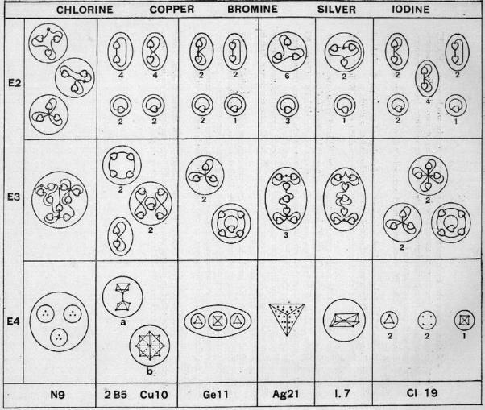
36. Ábra A Réz, Bróm, Ezüst és Jód tölcsér alakzatainak bomlása

Bróm

Tölcsérek: hasonlítanak a Klór 36. Ábrán bemutatott tölcséreihez, Azonban van bennük még további 3 db Ge11 csoport is, mindegyikükben 2 db Anu trióval és egy 5 Anus csoporttal. Ez a 36. Ábrán látható ellipszoid alakzat az E3 szinten két külön Anu trióra és egy további, egy a központi Anuja körül keringő 4 Anuból álló gyűrűre bomlik. Az E2 szinten aztán ezekből 4 db Anu duó és 2 egyedi Anu keletkezik.
Gömb alakzatok: az atom E4 szintre bomlásával ezek önállóvá válnak (37. Ábra). A bennük levő 2 db Anu trió és a központi Anu négyes által alkotott együttes a papírhoz képest függőleges síkban, miközben a maradék 2 db Anu duó ezekre merőleges síkban forog.
Az E3 szinten ez utóbbiak egyesülnek és egy lineáris elrendezésű 4 Anus csoportot alakítanak. A középponti Anu négyesből egy önálló, forgó kereszt alakzat lesz, míg a két Anu trióból egyetlen 6 Anus csoport képződik.
Az E2 szintre bomlás után az egészből 4 Anu duó és 2 Anu trió lesz.
Középső rúd alakzat: a Cl.19 csoport itt is a Klórnál látott módon bomlik (36. Ábra).

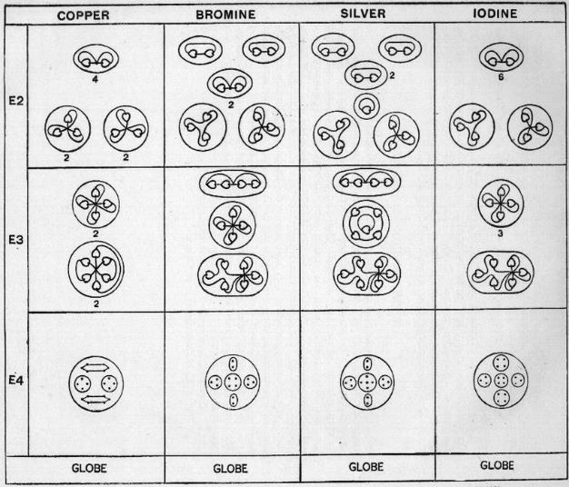
37. Ábra A Réz, Bróm, Ezüst és Jód gömb alakzatainak bomlása

Ezüst

Tölcsérek: Az ezüst ilyen képződményei nagyon hasonlatosak a Bróméhoz. Az E4 szinten itt egyfelől ismét találkozunk a Klór „tölcsérből-gömb” átalakulásával. Majd felismerhetjük a 3 db Ge11 formát is, ezek 2 db Anu trióból és 1 db 5 Anus csoportból álló együtteseivel. Ezek további bomlását a Brómnál és a 36. Ábrán mutattuk be. Végül megfigyelhetjük, hogy a háromszög formájú, eredetileg a tölcsér szájánál levő Ag21-es alakzatból az E4 szinten 3 db háromszögből felépülő forma jön létre. Ez valójában egy tetraéder, de ott, ahol az alapját adó negyedik háromszög lenne, nincsenek Anuk. Az E3 szinten ez a három oldal szétválik 3 db önálló 7 Anus csoportra. Az E2 szintre bomláskor pedig ezek mindegyike 3 db Anu trióra és 1 szabad Anura bomlik.
Gömb alakzatok: ezek az atom E4 szintre bomlásával szabaddá válnak (37. Ábra). Mindegyikben 2 db Anu trió és 2 db Anu duó kering egy központi, 5 Anus csoport körül. Az 5 Anus csoport és a 2 db Anu trió együtt a papír síkjára merőleges síkban, a 2 db Anu duó pedig ezek síkjára merőleges síkban pörög. Az 5 Anus csoport térben egy négyzet alapú piramist formáz.
Az E3 szintre bomlással ezekből 1 db lineáris elrendezésű 4 Anus, 1 db 6 Anus és 1 db 5 Anus csoport keletkezik. Az E2 szinten végül ezek 2 db Anu trióra, 4 db Anu duóra és 1 szabad Anura esnek szét, amint ez a 37. Ábrán látható.
Középső rúd alakzat: ennek bomlása ugyanúgy történik, ahogy a Klórnál.

Jód

Tölcsérek: hasonlóak a Brómnál látottakhoz, de mindegyiknek a tetején 5 db további, ellipszoid formájú I.7 csoport jelenik meg. Az így felépülő tölcsér formák bomlását a 36. és 37. Ábrák mutatják be. A tölcsér alsó része bomláskor ugyanúgy viselkedik, mint a Klór atomnál, a 3 db Ge11 ellipszoid pedig úgy, mint a Brómnál. Az atom E4 szintre bomlásakor a tölcsérekről leváló I.7 ellipszoidok gömbbé formálódnak, a gömb belsejében kristályforma alakzattal, ahol az Anuk 2 tetraéder formába állnak össze, amiknek közös az egyik csúcsa. Ez a 7 Anus képződmény megmarad ilyennek az E3 szinten is. További, az E2 szintre bomláskor ezek 2 db Anu trióra és 1 szabad Anura esnek szét (36. Ábra).
Gömb alakzatok: E4 szintre bomláskor a megfigyelhető testek emlékeztetnek a Bróm atomnál látottakra, csak itt 2 db 4 Anus csoportot látunk a Bróm 2 db Anu duója helyett. E gömbök az E3 szintre is ismerős módon bomlanak tovább, vagyis 3 db 4 Anus és 1 db 6 Anus csoporttá, ahogy ilyeneket a Brómnál megfigyeltünk. Az E2 szinten pedig ezekből már 2 db Anu trió és 6 db Anu duó képződik.
Középső rúd: Hasonló a Klórnál megfigyelhetőre, és felbomlása is ugyanolyan módon megy végbe.

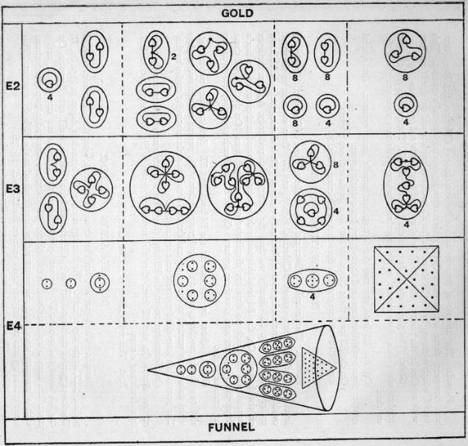
38. Ábra Az Arany atom tölcsér alakzatainak bomlása

Arany

Tölcsérek: Az Arany atom mind a 24 db tölcsér csoportosulása a 38. Ábrán láthatóan az E4 szintre bomlásakor első lépésben egészként önállóvá válik, de ez az állapot nem marad fenn sokáig. Az alakzatok mozgása megváltozik, majd végül szétesnek és összetevő csoportjaik szabaddá válnak.
Az E4 szintre bomlás eme második fázisában így minden tölcsérből 9 db önálló Anu csoportosulás lesz. Az egész elrendezés nagyon emlékeztet az Ezüstnél megfigyeltre, így itt is megjelenik egy négyzet alapú piramis, csak ez 21 helyett 28 Anuból tevődik össze, és a Vasnál látotthoz hasonlít.
Az E3 szintre bomláskor ezek mind szétválnak olyan egyszerűbb csoportosulásokra, amiket a Klór, Bróm és Ezüst vizsgálatakor megismertünk.
Gömb alakzatok: Ezek 3 darabból – 1 db Sm101 és 2 db Au38- tevődnek össze, és az E4 szintre bomlás első fázisában egy egységként válnak szabaddá (39. Ábra).
A második fázisban aztán Sm101 összetevőjük 13 db kisebb részre esik szét. Ezekből 12 db 7 Anus csoport a Jódnál is látható prizma alakzatokba rendeződik, amik az E3 és E2 szintekre bomláskor is az I.7 csoportnál látott utat követik.
Az Sm101 központi, négyzet alapú piramisa és az ezt körülvevő 6 db Anu duó az E4 szinten egy egységként megmarad. Az E3 szintre bomláskor ezekből 6 db Anu duó keletkezik, amik egyazon 5 Anus csoport körül keringenek. Ez az 5 Anus csoport egy középpontként szolgáló Anuból és a körülötte pörgő 4-Anus gyűrűből tevődik össze. Az E2 szinten aztán az Anu duók szétszélednek és a gyűrű is felbomlik.
A gömb Au38 alakzatában az Ad24 jelű csoport tetraédere az E3 szinten a 39. Ábrán látható módon 2-2 db 6 Anus egységre válnak szét - egyik pozitív, a másik negatív lesz. Ezek az E2 szinten Anu triókra bomlanak szét. Az Au38 másik tetraédere az E3 szintre bomláskor 2 db 4 Anus és 2 db Anu trióra szakad. Ezek azután a további, E2 szintre bomláskor 6 db Anu duóra és 2 db szabad Anura esnek szét.
Rúd alakzat: Ennek bomlását a 40. Ábrán mutatjuk be. Az E4 szintre bomlás első fázisában a rúd közepe körül két döntött síkban keringő 16 db Au33 szabaddá válik. Eközben a központként szolgáló gömb forma benne a 4 db Sm84 csoporttal változatlan marad. Ám mindez ez nem marad így tartósan.
Az E4 szintre bomlás második lépcsőjében a 16 db Au33 mindegyike kétfelé oszlik, amik az E3 és E2 szintekre úgy bomlanak tovább, ahogy az Adyarium és Okkultum atomoknál leírtuk ezt. Az Ad6 szivarkákból álló csoportból 4 db önálló 6 Anus csoport lesz, 2 negatív és 2 pozitív, amik az E2 szinten 8 db Anu trióra bomlanak.
A léggömb forma, Oc9 az E4 szinten egyben marad, de belül átrendeződik. Majd a bomlás E3 szintre ezekből 2 db Au triót, egy Anu duót és egy szabad Anut eredményez. Végül, az E2 szinten a bomlás 2 Anu duót és 5 szabad Anut hagy hátra.
Az Sm84 gömbből az E4 szintre bomlás második lépcsőjében 4 db 15 Anus gyűrű és 1 db 24 Anuból álló ellipszoid alakzat keletkezik.
Az E3 szintre tovább bomláskor a fenti gyűrűk 1 db 7 és 1 db 8 Anus kisebb formációra válnak szét. Ezek aztán az E2 szintre bomláskor ismét átrendeződnek, most 1 db 5 Anus, 2 db 4 Anus és 1 db 2 Anus csoportokká.
Az Sm84 központi ellipszoidja benne a két belső gömbbel az E3 szinten 8 db háromszöget formáló Anu trióra esik szét. Ezek mindegyike az E2 szinten 1 db Anu duóra és egy szabad Anura osztódik.

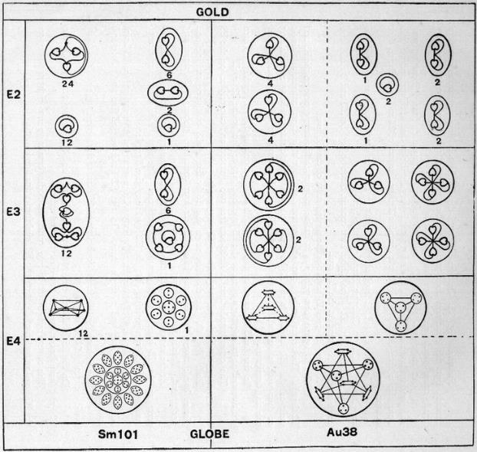
39. Ábra Az Arany atom gömb alakzatának bomlása

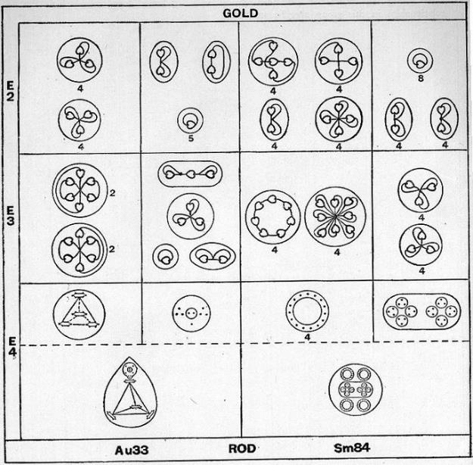
40. Ábra Az Arany atom központi rúd alakzatának bomlása

A 41. Ábrán a Súlyzó csoport tagjait egy közös képre sűrítettük. Ennek segítségével a csoport belső összefüggései jól tanulmányozhatók.

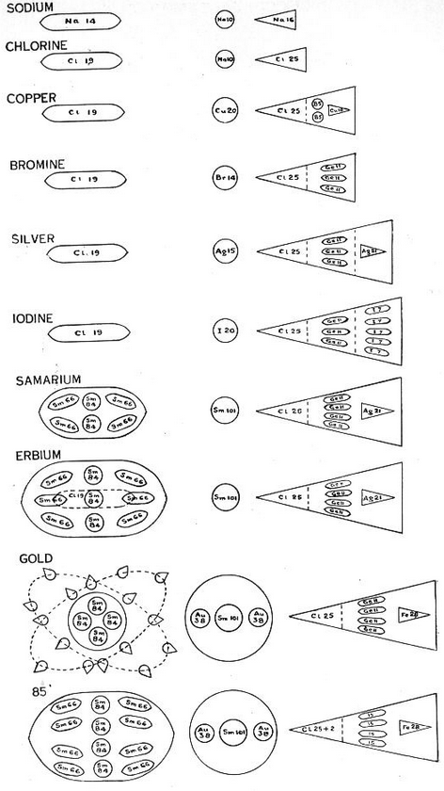
41. Ábra A Súlyzó csoport alkotóelemeinek összefoglaló képe

Tetraéder-A csoport

A kémiai elemek e csoportjának 12 tagja a lengő inga modellben a középvonaltól balra található.
Valamennyiük atomjának alakja tetraéderre emlékeztet, kivéve az Oxigénét, aminek ellipszoid formája van. Vegyértékük jellemzően 2. Mindegyikük atomjában 4 tölcsér van, 2 pozitív és 2 negatív. Az utolsó két elemnél ez bővül még 4 tüskével, amik a tetraéder csúcsaira szegeződnek (42. Ábra).

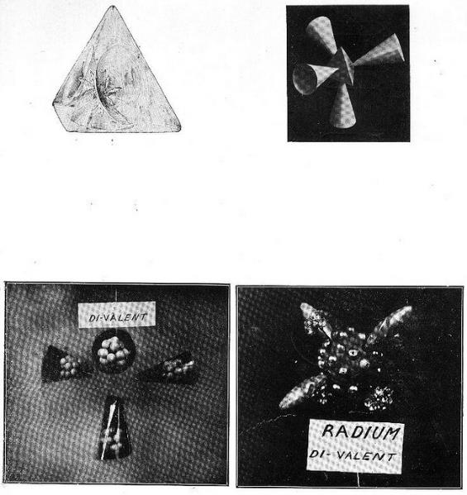
42. Ábra A Tetraéder csoport típusai

Tanulmányunk előrehaladásával látni fogjuk, hogy állandóan ismétlődésekkel találkozunk, és hogy viszonylag kis számú alapvető eljárást és kombinációt alkalmazva hogyan teremti meg a Természet az Ő formáinak végtelen változatosságát.

Tetraéder-A csoport

Rendszám | Anuk száma | Elem neve | Központi gömb | 4 tölcsér | 4 tüske
4 | 164 | Berillium | Be4 | 4 Be10 | --
8 | 290 | Oxigén | (55 N2 + 5 O.7) + (55 N2 + 5 O.7’) |  | --
20 | 720 | Kalcium | (8 Li4 + 8 Ad6) = Ca80 | 4 (Ca45 + Ca70 + Ca45) = 4 Ca160 | --
24 | 936 | Króm | (8 N6 + 8 Ad6) | 4 (Ca160 + 2 Cr25) | --
38 | 1568 | Stroncium | (8 B5 + 8 I.7 | 4 (2 Ca160 + 2 Sr24) | --
42 | 1746 | Molibdén | (N2 + Sr96) | 4 (2 Ca160 + 2 Mo46) | --
56 | 2455 | Bárium | (I.7 + Sr96) | 4 (2 Ca160 + 2 Mo46 + Ba33 + Li63b + Ba80) | --
60 | 2575 | Neodímium | (Ce667) | 4 (2 Ca160 + 2 Mo46 + Nd65) | --
70 | 3131 | Itterbium | (Yb651) | 4 (2 Ca160 + 2 Mo46 + Ca160 + Yb48) = 4 Yb620 | --
74 | 3299 | Volfrám | (Lu819) | 4 (Yb620) | --
88 | 4087 | Rádium | (Lu819) | 4 (3 Ca160 + 3 Mo46) | 4 (3 Li63 + Cu10)
92 | 4267 | Urán | (Lu819) | 4 (3 Ca160 + 3 Mo46) | 4 (3 Li63 + Ur36 + Ur19)

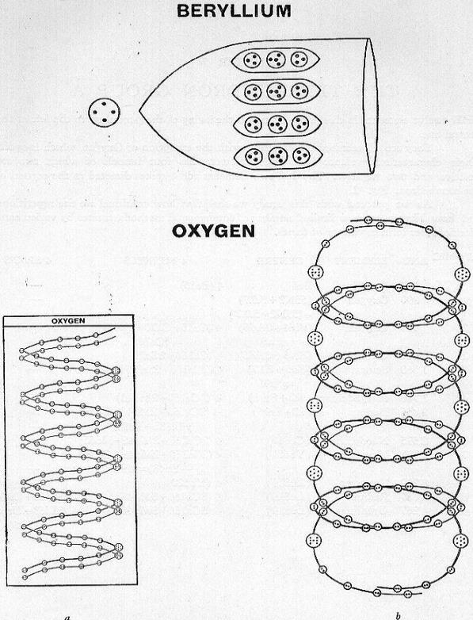
43. Ábra Berillium és Oxigén belső elrendezése

RENDSZÁM: 4 BERILLIUM

Ez a csoport legegyszerűbb felépítésű tagja. Egy tetraéder 4 lapja felé nyíló 4 tölcsér alkotja, amik egy, a középpontban elhelyezkedő gömbből törnek kifelé (43. Ábra).
Gömb alakzata mindössze 4 -a Be4 alakzatba tömörülő- Anuból tevődik össze.
A Tölcsérek mindegyike 4 db ellipszoidot tartalmaz, amiket egyenként 2 db Anu trió és 1 db Anu négyes, összesen 10 Anu épít fel.
Berillium = Be4 + 4 (Be10)
Központi gömb = 4 Anu
4 db tölcsér alakzat
egyenként 40 Anuval = 160 Anu
Össz. = 164 Anu
Atomsúly = 164/18 = 9.11

RENDSZÁM: 8 OXIGÉN

Már a kezdeteknél feltűnt nekünk, hogy a Hidrogén, Oxigén és Nitrogén felépítése nagyon különbözik attól, ahogy a többi elem általában felépül. Ez utóbbiak szinte mindegyikének szerkezete szabályos testek szerinti, azaz pl. tetraéder, kocka vagy oktaéder formát követ. Ám a Hidrogén, Oxigén és Nitrogén esetében teljesen mást látunk. Ezzel kapcsolatban kaptunk egy érdekes észrevételt, mely szerint ez a három elem valójában az elemek egy olyan családjához tartozik, ami teljesen más rendszer szerint építkezik.
Az Oxigén gáz atomja egy ellipszoid forma, amiben spirálisan feltekert kígyószerű alakzat látható, benne 5, a spirál menetein eloszló ragyogóan fénylő ponttal. Ez a spirál forma szédítő gyorsasággal pörög a tengelye körül, és valójában nem egyetlen test, hanem két spirálból tevődik össze, az egyik negatív, a másik pozitív.
A 43. Ábra a) része próbálja visszaadni ezt a kettős spirált. Ám az Oxigén kifelé nagyon is zárt felületet mutat annak betudhatóan, hogy ez a két spirál egy közös tengely körül, de ellenkező irányban forog. Az egész így egy zárt felszínt formál. Az atomban látható ragyogóan fénylő gömböcskék a pozitív spirál „maximumainál”, illetve a negatív spirál „minimumainál” helyezkednek el. Két ilyen fénylő gömb között még apróbb gömböcskék, mint gyöngyök a nyakéken sorakoznak a spirálon. Ezek a spirál hosszának nagyobbik részét kitevő testek igen egyszerűek, mindössze 1 db Anu duóból, egy N2 csoportból állnak. A nagyobb gömbök 7 Anut tartalmaznak, ám ezek kétfélék: O.7, valamint O.7’ jelöléssel láttuk el őket.
A 43. Ábra b) része egy Oxigén atomot mutat, benne a két ellentétes irányban forgó spirállal, amik együtt így egy kerekded formát eredményeznek. Az egyik spirál negatív, a másik pozitív, mindegyik az Oxigén atomjának felét-felét teszi ki. Nevezzük most mindkettőt ½ O-nak. Első ránézésre ezek egyformának látszanak, már ha eltekintünk a tekeredésük irányától. Van azonban köztük egy alapvető különbség.
Mindkét fajta ½ O-ban 5 db 7 Anuból álló nagyobbacska gömb látható, de ezek belső elrendezése attól függ, hogy a pozitív vagy a negatív ½ O-hoz tartoznak-e (44. Ábra).
Mindkét fajta ½ O képződmény 5 egyforma darabkából áll. Egy ilyen darabkát 1 db 7 Anus csoport, az őt megelőző 6 db N2, továbbá az őt követő 5 db N2 csoport épít fel. 5 ilyen darabka sorban egymáshoz kapcsolódva egy hosszú gyöngysort képez, ami aztán a ½ O spirállá tekeredik fel.
A 44. Ábrára egy pillantást vetve azonnal látható, hogy a kétféle ½ O közötti különbség a 7 Anus csoportokból adódik. A pozitív ½ O-ben az Anuk egy sajátos rendben állnak fel, amiben a középpontban egy pozitív Anu van, amit 6 másik -3 pozitív és 3 negatív- Anu vesz körbe úgy, hogy egy képzeletbeli kocka 6 oldallapjának közepét foglalják el. A negatív ½ O 7 Anus csoportja más elrendezést mutat. Ennek középpontjában egy negatív Anu van, míg 6 másik Anu -3 pozitív, 3 negatív- páronként 3 különböző szinten veszi körül. Az első pár egy vonalban, a másik két pár pedig alatta és felette helyezkedik el úgy, hogy egymással derékszöget zárnak be. A választóvonal azonban egyikre sem merőleges, hanem kissé ferdén áll. Mindkét féle 7 Anus csoporthoz 11 db Anu duó kapcsolódik, elrendezésük az a 44. Ábrán látható.
Ám az eddigi leírás nem adja vissza az energiáknak azt a sugárzóan erőteljes áramlását, ami az Oxigén atomját megformálja. Hogy hányféle erő összjátékáról van szó, nem tudjuk pontosan, de három ilyet meg tudtunk figyelni. Az első ilyen erő működése a pozitív 7 Anus csoport központi pozitív Anujánál indul. Ez egy különleges módon kapja a Napból energiáját, ami vakító fényességként árad ki az Anu tekervényeiből a tér minden irányába, magához vonzva ezzel 6 másik -3 pozitív és 3 negatív- Anut.
Ekkor a középső Anuból egy második erő tör fel, az ábrán látható módon, követve a szabályt mely szerint ez az erőfolyam mindig az Anu alján, azaz kicsúcsosodásánál árad ki abból, és a tetején, vagyis a szívforma alak horpadásán áramlik befelé. A pozitív 7 Anus csoportnál a központi Anuból kiáradó erő sorban átfolyik a 6 másik Anun, majd visszatérve a forrás Anuhoz, beömlik annak horpadásán, így mintegy zárt áramkört kialakítva.
Az így létrejött zárt áramlás -mintha indukálná azt- egy harmadik fajta erő feltörését eredményezi. Ez a negyedik dimenzióból ered, és a központi Anuból kiáradva kétféle hatást eredményez: 1) a csoport egészét feltölti energiájával, majd kitör felfelé, át az Anu duókon, amivel nem csak áthatja, hanem egy sorba is rendezi és rögzíti is őket egy fonálra felfűzött 6 gyöngyszemként. Amikor eléri a legfelső Anu duót, még tovább tör felfelé, hogy -ha van ilyen- az ő (pozitív) ½ O sorozatának következő darabját is felfűzze. Ha nem talál ilyet, az erőfolyam elfordul és beömlik a negatív ½ O sorozat legfelső darabjának 6 Anu duójába. Ha ekkor nem állná útját az ott levő 7 Anus képződmény, az erőfolyam tovább haladna és újabb Anu duókat fűzne fel a „gyöngysorra”. Ám a lefele tartó úton az első 6 Anu duó után erőfolyamunk egy másik, rá merőleges irányú erőfolyammal találkozik.
Ez a harmadik fajta erő ugyanazon forrásból tör fel, mint ami a gyöngyszemeket felfűzi, azaz a pozitív 7 Anus csoport központi Anujából, de ez a másikra merőleges irányban tör előre. Amikor ez az erő találkozik az eredetileg felfelé törővel ott, ahol az utóbbi már -a negatív ½ O felépítése közepette már-lefelé tart, egy örvény születik, ami elsőként magához vonz egy negatív Anut, majd még további 6 -3 pozitív, 3 negatív- Anut. Megszületése után ez az eredőjében negatív Anu csoportosulás érdekes hatást fejt ki a mellette levő pozitív 7 Anus csoportra. Úgy tűnik, e csoport azért született, hogy egyfajta transzformátorként működve „megszelídítse”, és hasznos munkára foghatóvá tegye a pozitív 7 Anus csoportból óriási erővel feltörő energiát. A negatív 7 Anus csoport belső erőáramlása is látható a 44. Ábrán. Ezen látszik, hogy míg a pozitív párjánál a központi Anu csúcsúból egy folyamként árad ki az erő, negatív csoportunknál ugyanez a központi Anuból kiáradáskor kétfelé ágazik. E két ág mindegyike 3-3 Anun áramlik keresztül, majd visszaömlik forrásába, a negatív központi Anuba. Az ábrát alaposan megnézve látható, hogy az egyik áramlás -pl. az amelyik a rajzon jobbra tart- a középső negatív Anu csúcsából kilépve először beömlik egy pozitív Anuba, abból egy negatívba, ez után ismét egy pozitív Anuba, majd abból visszatér a központi, forrás Anuba. Ehhez hasonló módon, a forrás Anuból bal felé forduló erő áramlat elsőként beömlik egy negatív Anuba, onnan kilépve egy pozitívba, tovább be egy negatív Anuba, amiből kilépve az áramlás visszatér forrásához, a negatív központi Anuba. Ezzel hát itt is egy zárt erőfolyam kört kapunk.
A lefelé tartó erőfolyam folytatja útját tovább a negatív ½ O eme darabjából még hátralevő 5 db Anu duón át, majd belép a következő darabba, felfűzve annak első 6 Anu duóját is, és így tovább. Amikor eléri az utolsó darab utolsó Anu duóját, az erő visszafordul a pozitív ½ O spirálhoz, hogy belépjen annak alján.
Az Oxigén ily módon spirálisan feltekert fonalakból álló teste összességében egy fehér színű fénykígyónak látszik. Ám ha a kettős-spirál testet szétválasztjuk alkotórészeire, vagyis egy pozitív és egy negatív ½ O spirálra, a pozitív rózsaszínűnek, a negatív pedig kék színűnek mutatkozik.
Oxigén = (55 N2 + 5 O.7) + (55 N2 + 5 O.7’)
Pozitív fél = 55 db Anu duó + 5 db 7 Anus tárcsa = 145 Anu
Negatív fél = 55 db Anu duó + 5 db 7 Anus tárcsa = 145 Anu
Össz. = 290 Anu
Atomsúly = 290/18 = 16.11

Az Oxigén 2. változata

Az Oxigén atom fenti leírásában szerepel, hogy a pozitív 7 Anus csoportból egy új fajta erő a felfelé törő erőre merőlegesen árad ki. A negatív 7 Anus gömböcske megformálása után ez és a függőlegesen ható erő között kölcsönhatás alakul ki, ami némely Oxigén atomban bizonyos feszültséget eredményez. Ennek hatására a két 7 Anus gömb között egy újabb erő tör fel a negyedik dimenzióból, és befog 4 újabb -2 pozitív és 2 negatív- Anut, amik a 45. Ábrán látható módon helyezkednek el. Ezt a 4 Anut nem veszi körül semmilyen gömbfal. Az erőfolyam mindegyikükbe külön-külön áramlik be és nem lép ki belőlük. Hogy mi a szerepe ennek a 4 Anus képződménynek, nem tudjuk. De jelenlétük miatt nyilvánvalóan az Oxigén egy nagyobb atomsúlyú változatával van dolgunk.
Pozitív darab: 7 Anu + 11 db Anu duó = 29 Anu
Negatív darab: -“- = 29 Anu
Köztük levő +1 db 4 Anus csoport = 4 Anu
Össz. = 62
Mivel 5 db fenti párosból tevődik össze egy atom, az Oxigén 2. változata 5*62 = 310 Anut tartalmaz.
Atomsúly = 310/18 = 17.22

Ám még ezt a 2. változatot is két csoportra oszthatjuk. Az egyik a 45. Ábrán látható elrendezés szerinti. Ebben az új 4 Anus csoport 2 pozitív tagja függőlegesen helyezkedik el. De van egy másik fajta is, ahol ez a két pozitív Anu egy vízszintes vonal mentén található. Ebben a helyzetben ezek nagyobb távolságra kerülnek egymástól, mint amikor függőlegesen álltak, és e miatt a 2. Oxigén változat kétféle, némileg eltérő megjelenésű lehet. Valamennyi 2. változatú Oxigén atom középen eredendően kövérebb ellipszoid, mint az alapváltozat 1-es. De a “derékban hízás” mértéke nagyobb az olyan 2. változatú atomoknál, ahol a pótlólagos 4 Anus csoportban a pozitív Anuk vízszintesen helyezkednek el.

Az Oxigén 3. változata

Ez valószínűleg nem természetes eredetű, vagyis nem található meg a légkörben, hanem mesterséges képződmény. Úgy jött létre, hogy a pozitív és a negatív ½ O spirálra is a 29 Anus darabjaikból egy-egy további ilyet fűztünk fel. Az eredmény egy erősen megnyúlt ellipszoid formájú Oxigén atom lett. Azt nem tudjuk, hogy egy ilyen képződmény mennyi ideig marad fenn, de valószínűleg nem sokáig.
5 db 58 Anus alkotórész páros = 290 Anu
+Hozzáfűzött páros = 58 Anu
Össz. = 348 Anu
Atomsúly = 348/18 = 19.33

Az eddig megvizsgált néhány oxid ásványban az 1. változatú Oxigén atomot láttuk.

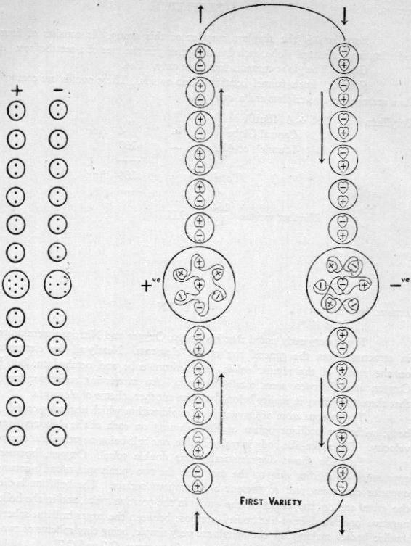
44. Ábra Az Oxigén 1. változatának egy szakasza
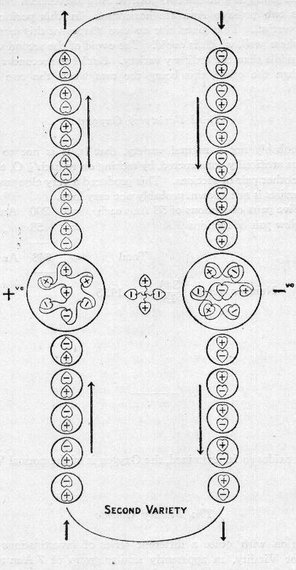
45. Ábra Az Oxigén 2. változatának egy szakasza

Az Életerő Gömböcske

Egy korábbi és teljesen más célú -a Prána és Életerő kérdéskörével foglakozó- kutatássorozat során egy, az Oxigénnél látott 7 Anus csoporttal kezdetben azonosnak tartott képződményt figyeltünk meg.
Ám a későbbi vizsgálatok kiderítették, hogy az Oxigén ragyogóan fénylő 7 Anus csoportja és az Életerő Gömböcskének elnevezett Anu csoport közé egyenlőségjelet tevő következtetés tévedés volt – igaz, a tévedésre könnyű mentséget találni. Ugyanis az Oxigén és az Életerő Gömböcske külsőre olyannyira hasonlítanak egymásra, hogy csak nagyon alapos vizsgálattal lehet felfedezni köztük egyetlen apró eltérést.

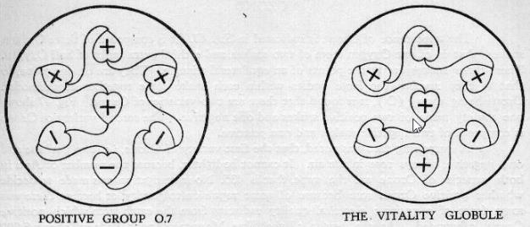
46. Ábra A pozitív O.7 csoport és az Életerő Gömböcske

Első pillantásra a két csoport egyformának látszik, csak behatóbb vizsgálat deríti ki, hogy nem azok. Mindkettőben a központi Anu körül a tér 6 irányában 6 másik Anu helyezkedik el – Észak, Dél, Kelet, Nyugat, fent és lent irányokban. Mindkettőben az erőfolyam a központi pozitív Anu csúcsából ered és a 46. Ábrán látható módon halad át a többi 6 Anun. Csakhogy a két csoport között a „fent” és „lent” irányokban elhelyezkedő 2 Anu esetében eltérés mutatkozik. Az Oxigénnél a „fent” irányban pozitív Anut találunk, míg az Életerő Gömböcskében negatív Anu van itt. Ebből eredően az Oxigénnél a „lent” Anuja negatív, miközben ugyanitt az Életerő Gömböcskében pozitív Anut találunk.
Ez az apró különbség azonban óriási eltérést eredményez e két csoport viselkedésében. Az ábrán jól láthatóan az O.7 csoport felső részén 3 pozitív Anu van, vagyis áramlásának ebben a szakaszában az erő 3 pozitív Anun halad át egymás után, hogy aztán visszaáramoljon a központi Anuba. Ezzel ellentétben az Életerő Gömböcskében az erőfolyam váltakozva halad át pozitív és negatív Anukon, kivéve persze az utolsót, amikor visszaömlik a központi pozitív Anuba. Az a tény, hogy az O.7 felső részében 3 pozitív Anu van, egyfajta merevséget kölcsönöz a csoportnak, mert az függőleges helyzetben marad -a „fent” irányban mindig pozitív Anuval- miközben a tengelye körül pörög.
Az Életerő Gömböcske viszont -mivel benne az erőfolyam felváltva pozitív és negatív Anukon halad át- tengely körüli forgása közben nem őrzi meg mereven felfelé mutató helyzetét, hanem a rá ható erők függvényében bármilyen irányban képes elbillenni. Akárhogy is van, mindkét gömböcske ragyogóan fénylik és a felületes szemlélő nem tud különbséget felfedezni közöttük. Ennek ellenére a kettejük közti különbség az elképzelhető legnagyobb. Ugyanis az Életerő Gömböcske az erőt a Napból kapja, amely erő a Prána vagy Életerő, ami a Logosz Második Aspektusából árad ki. Az O.7 csoportba áradó erő is hasonló, és az is a Napból érkezik, ám az a Logosz Harmadik Aspektusának ereje. Egyik 7 Anus csoportot sem lehet a másikká átalakítani, mert teljesen eltérő eredetű és természetű erők áramlanak rajtuk keresztül. És bár ezt nem vizsgáltuk meg behatóan, de valószínű, hogy az Életerő Gömböcskék nem is vesznek részt kémiai elemek vagy vegyületeik felépítésében.

Ózon

Az Ózon külső megjelenését a 47. Ábra mutatja. Atomja 3 db Oxigén spirált tartalmaz, azaz egy Oxigén atom 2 spirálja és egy fél Oxigén atomnyi, azaz +1 további spirál alkotja. A három spirál tengelyei egy egyenlő oldalú háromszög csúcsait tűzik ki. Mindhárman egy síkba esnek, e miatt a spirálok forgása közben a rajtuk levő nagyobb csoportok közel kerülnek egymáshoz. Mivel az Ózon tulajdonképpen ½ O darabokból áll, az is kiderült, hogy két változata létezik. A 47. Ábrán látható változatban 2 db pozitív spirál és 1 db negatív spirál van. A másik változatot pedig 2 db negatív és 1db pozitív spirál építi fel.
Egy meglepő jelenséget is tapasztaltunk az első változat -2 db pozitív és 1 db negatív ½ O spirált tartalmazó atom- vizsgálatakor. Mégpedig azt, hogy ez mindig felfelé száll a levegőben. Ennek oka nem lehet az, hogy ez könnyebb, hiszen az Anuk száma az Ózon mindkét változatában egyformán 435. Azt nem vizsgáltuk, hogy ez a felfelé törekvés netán valamilyen, a gravitációra taszítással reagáló erő eredménye, vagy esetleg a földben jelen levő pozitív töltés erőtere fejt ki taszító erőt az első (pozitív) változatú Ózonra. A Sydney közelében található Blue Mountains hegység nagyjából 1000 méteres tengerszint feletti magasságában valamennyi megvizsgált Ózon atom példány az első, pozitív változathoz tartozó volt. A negatív Ózonnal összehasonlítva a pozitív változat különleges módon egyfajta tisztaság érzetét keltette a vizsgálóban. Ezért elképzelhető, hogy a hegyvidékek levegőjére jellemző „tiszta levegő” benyomás talán nem is annyira a szennyezés hiányára vezethető vissza, mint inkább a pozitív Ózon jelenlétére.
Azt is megfigyeltük a vizsgálatok során, hogy az Ózon ½ O darabjai hajlamosak vissza alakulni Oxigénné. Ekkor az Ózon atom valamelyik ½ O spirálja szabaddá válik, hogy találjon párt magának. Azt is megállapítottuk, hogy külső elektromos hatásra az Oxigén atom 2 önálló spirálra bomlik fel.

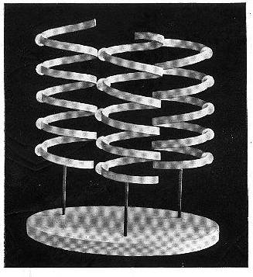
47. Ábra Az Ózon atomjának modellje

RENDSZÁM: 20 KALCIUM

A Kalcium felépítése a Berilliumnál látott mintát követi, de nála 720 Anu alkotja a Berillium egyszerű formáját (48. Ábra).
Központi gömb: ez valójában kettő, vagyis két koncentrikus gömb alakzat, amik narancs gerezdekhez hasonló módon nyolc, középről sugárirányban kitörő szegmensből tevődnek össze. A szegmensek belső -kisebb átmérőjű gömbhöz tartozó- része egy háromszög alakú test, benne egy 4 Anus Li4 csoporttal. A külső, befoglaló gömbhöz tartozó része pedig a már jól ismert Ad6 forma.
Tölcsérek: A Kalcium valamennyi tölcsér alakzata 3 db gömbből áll. Ezek közül a középső Ca70 belsejében 7 db Be10, ellipszoid formájú csoport van, azonosak azzal, amit a Berilliumnál láttunk. A középpontban levő Ca70 alatt és fölött 1-1 db Ca45 csoportot látunk, mindegyiküket 5 db 9 Anus, ellipszoid formájú csoport alkotja. Mindegyik tölcsér tehát egyenként 160 Anut tartalmaz, és Ca160 jelöléssel látható el. A Ca70 és Ca45 gömbökkel gyakran találkozhatunk.
Kalcium = (8 Li4 + 8 Ad6) + 4 (5 Al.9’ + 7 Be10 + 5 Al.9’)
= Ca80 + 4 (Ca45 + Ca70 + Ca45)
= Ca80 + 4 ( Ca160 )
Központi gömb = 80 Anu
4 db 160 Anus tölcsér= 640 Anu
Atomsúly = 720/18 = 40.00

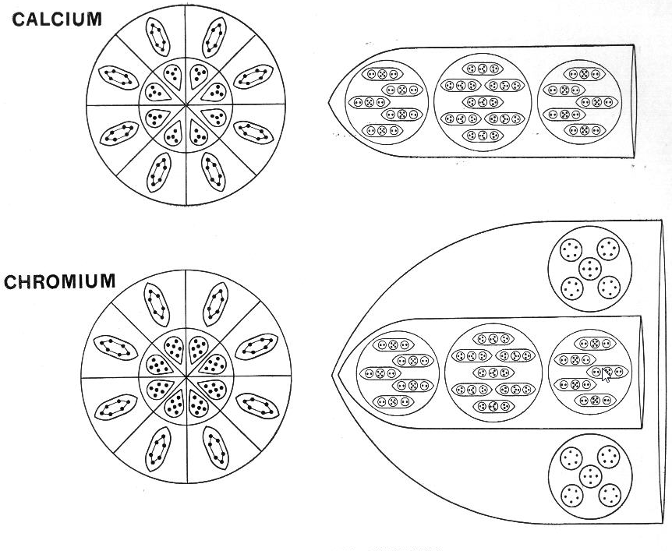
48. Ábra Kalcium és Króm atomok alkotórészei

RENDSZÁM: 24 KRÓM

Központi gömb: ez a rész külső szegmenseit tekintve megegyezik a Kalciumnál látottal. A szegmensek belső részén azonban az Li4 csoportok helyén N6 csoportok vannak (48. Ábra).
Tölcsérek: ezek is nagyon hasonlítanak a Kalciumnál látott tölcsérekre, eltekintve attól, hogy a Krómnál 2 db további gömb alakzat kerül be a tölcsérbe, és hogy ezek befogadása végett a tölcsérek jobban kitágulnak. Így mindegyik tölcsérben megtaláljuk a Kalcium 3 gömbből álló Ca160 csoportját, továbbá 2 db újabb, Cr25 jelű gömböt. Ez utóbbiak 5 db 5 Anus csoportból épülnek fel, amelyek közül 2-2 párban egymásnak tükörképei.
Króm = (8 N6 + 8 Ad6) + 4 (Ca160 + 2 Cr25)
Központi gömb = 96 Anu
4 db 210 Anus tölcsér = 840 Anu
Össz. = 936 Anu
Atomsúly = 936/18 = 52.00

RENDSZÁM: 38 STRONCIUM

Központi gömb: e koncentrikus gömb forma belső szegmenseinek száma megegyezik a Kalciumnál látottal, de tartalmuk más. mert a szegmensek külső részén az Ad6 szivarka formáit a Stronciumban 7 Anus csoportok, I.7 ellipszoidok váltják fel. A szegmensek belső gömbhöz tartozó részeit 5 Anuból álló háromszögek alkotják. Az egészet így együtt Sr96-nak neveztük el (49. Ábra).
Tölcsérek: a Stroncium ezen alkotórészeiben 8 db gömb figyelhető meg. Ezek közül a 6 db középponthoz közelebbi gömb ugyanolyan, mint amiket a Kalciumban láthattunk, és együtt 2 db Kalcium tölcsért, 2 Ca160-at alkotnak. A legfelső, Sr24 gömbökből álló páros 4 db kisebb gömböcskéből áll össze, amikben rendre 5, 7, 7, 5 Anu található, ezek B5, I.7, I.7 és B5 csoportok. Az I.7 csoportok azonosak az Aranynál látottakkal, azonban az Arany atomjában a nyomás ezeket gömb formává préseli össze az ellipszoid forma helyett. Hasonló csoportok figyelhetők meg a Jód atom tölcsérének legfelső gyűrűjében, és ezek ott is ellipszoidok.
Stroncium = Sr96 + 4 (2 Ca160 + 2 Sr24)
Központi gömb: = 96 Anu
4 db 368 Anus tölcsér = 1472 Anu
Össz. = 1568 Anu
Atomsúly = 1568/18 = 87.11

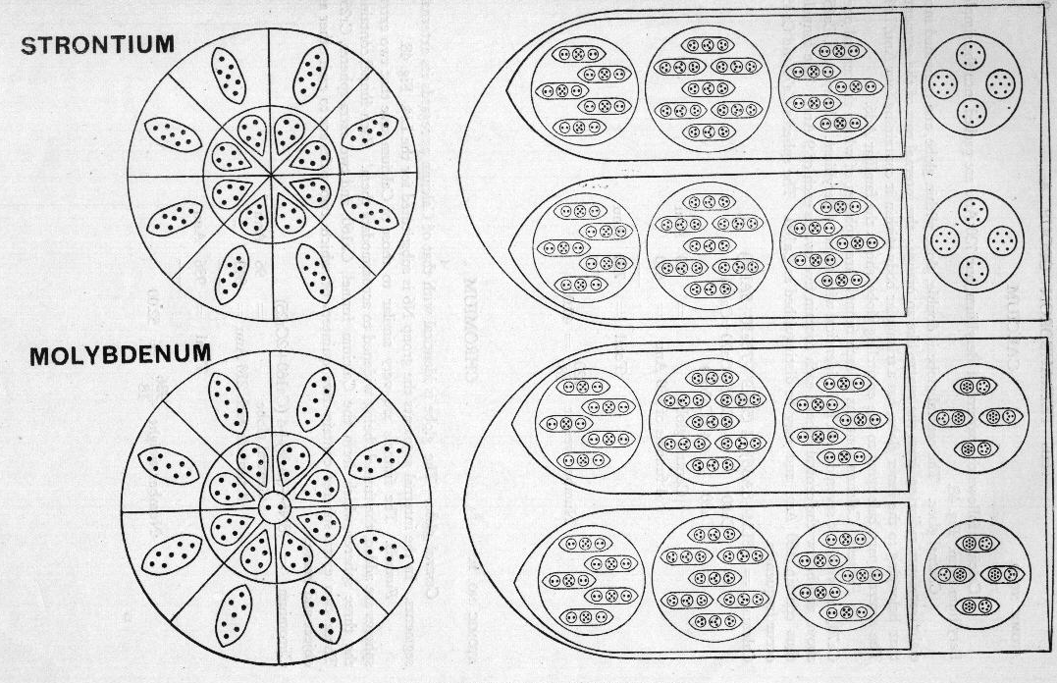
49. Ábra Stroncium és Molibdén atomok alkotórészei

RENDSZÁM: 42 MOLIBDÉN

Ez a kémiai elem sok hasonlóságot mutat a Kalciummal és Stronciummal. A Stronciumtól tölcsérei legfelső gömb-párjának összetételében és abban tér el, hogy központi gömbjének közepén van még 1 db 2 Anut tartalmazó gömböcske (49. Ábra).
Központi gömb: szegmenseinek a külső gömbhöz tartozó részeiben I.7, a belsőkben B5 csoportokat látunk - pontosan úgy, mint a Stronciumnál. De a Molibdénnél a gömb középpontjában egy új, 2 Anus N2 csoport is jelen van.
Tölcsérek: ezek mindegyikében 2 db teljes Ca160 Kalcium tölcsér van, ahogy a Stronciumban is. A Molibdén atomjában azonban a tölcsérek Ca160-ak feletti, legfelső két gömbjének mindegyikét 8 db kisebb gömb alkotja - 2 db Li4, 2 db B5 és 4 db I.7 – összesen 46 Anuval. Ezt az együttest Mo46-nak neveztük el. Összesítve tehát egyetlen tölcsért 2 Ca160 + 2 Mo46 = 412 Anu épít fel.
Molibdén = (Sr96 + 2) + 4 (2 Ca160 + 2 Mo46)
Központi gömb = 98 Anu
4 db 412 Anus tölcsér = 1648 Anu
Össz. = 1746 Anu
Atomsúly = 1746/18 = 97.00

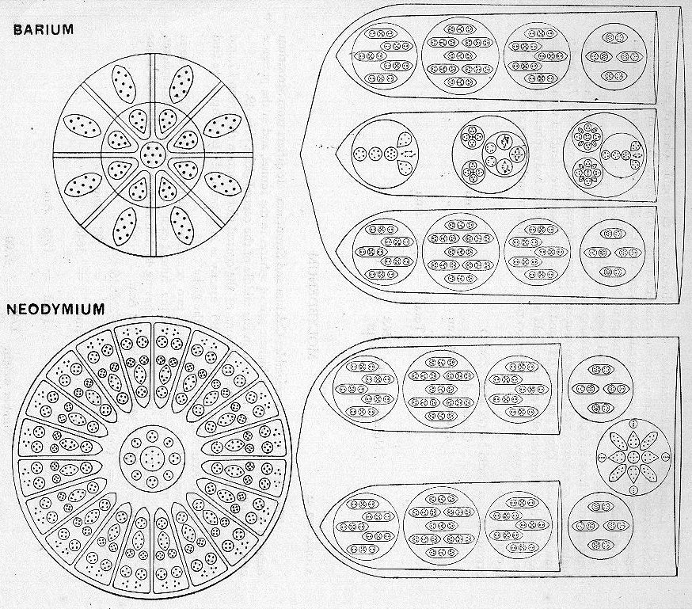
50. Ábra Bárium és Neodímium atomok belső alkotóelemei

RENDSZÁM: 56 BÁRIUM

Ez az elem erősen hasonlít a Kalciumra és Stronciumra, de nála megjelenik néhány újabb Anu csoport a tölcsérekben és a központi gömbben (50. Ábra).
Központi gömb: szinte pontosan megegyezik a Stronciumnál látottal. A különbség kettejük között az, hogy a Báriumnál egy I.7 csoport van a középpontban.
Tölcsérek: ezekben ismét megtalálható 2 db Kalcium Ca160 tölcsér a szájuknál 1-1 db Mo46 gömbbel. De közöttük, a tölcsér belsejében megjelenik egy harmadik, eléggé bonyolult formáció is. Ennél legelőször egy újabb jellegzetes csoportot, a Ba33-at kell megemlíteni, ami 4 db 5 Anus és 1 db 7 Anus kisebb csoportból, továbbá 1 db Ad6-ból áll – ez utóbbi körül kering a 4 db 5 Anus csoportból kettő. Ez a Ba33 csoport majd fontos szerepet fog játszani a Rádium központi gömbjének erőteljes kialakításában. Tovább haladva a Bárium tölcsérben középtájon elhelyezkedő formáció vizsgálatával egy Lítium tüskét, Li63-at látunk, de itt gömb formába átrendeződve - ez az ötlet talán a szomszédos elem Cézium felépítéséből vétetett. Tölcsér-középi formációnk harmadik gömb alakú összetevője egy Ba80 csoport, aminek belsejében egy Ba33 gömböt és az őt kisérő 1-1 db kisebb 24 és 23 Anus gömböket találjuk. Ezek elrendezésének módja a Lutécium és a Rádium központi gömbjénél látottakhoz hasonló.
Bárium = (Sr96 + I.7) + 4 (2 Ca160 + 2 Mo46 + Ba33 + Li63b + Ba80)
Központi gömb = 103 Anu
4 db 588 Anus tölcsér = 2352
Össz. = 2455
Atomsúly = 2455/18 = 136.4

RENDSZÁM: 60 NEODÍMIUM

A Neodímium atomja sok részletében emlékeztet a Molibdénére, de sokkal nagyobb a központi gömbje (50. Ábra)
Központi gömb: ennek középső részét egy a Cérium és Tetraéder csoportunk később tárgyalt elemei, a Volfrám és Rádium atomjaiban is megfigyelt 27 Anus csoport alkotja. E középpontot 20 db szegmens fogja körbe, mindegyiküket 1-1 db 32 Anuból álló, a Bárium és Rádium atomjában is látott Ba33 csoporthoz nagyon hasonló egység alkotja. Az egész képződmény hasonlatos a Cérium Ce667 csoportjához.
Tölcsérek: mindegyikükben legelőször 2 db teljes Kalcium tölcsér, Ca160 tűnik fel, majd két Mo46 gömb, és végül egy teljesen új gömb alakzat. Ezt 1 db 5 Anus M-Ne5, 4 db szintén 5 Anus Be5, 4 db I.7 csoport és 4 db Anu trió alkotja, és együtt az 50. Ábrán látható szimmetrikus mintázatot formázzák meg. A továbbiakban ezt az összeállítást Nd65 csoportként említjük.
Neodímium = (Ce27 + 20 Ce32) + 4 (2 Ca160 + 2 Mo46 + Nd65)
Központi gömb = 667 Anu
4 db 477 Anus tölcsér = 1908 Anu
Össz. = 2575 Anu
Atomsúly = 2575/18 = 143.06

RENDSZÁM: 70 ITTERBIUM

Atomja többé kevésbé a Neodímium atomjának felépítését követi (51. Ábra).
Központi gömb: középpontjában egy Ce27 gömböcske helyezkedik el, amit sugárirányban 24 db szegmens vesz körül. Ezek mindegyike 26 Anuból épül fel, mi Yb26 néven említjük őket a továbbiakban. Az ezekből összeépülő központi gömbben tehát 651 Anu van.
Tölcsérek: valamennyien 3 db Ca160-at, 2 db Mo46-ot, valamint 1 db új gömb formációt, Yb48-at tartalmaznak, tölcsérenként összesen 620 Anut. Az Yb48 gömb alakzat 4 db ellipszoid formájú 12 Anus csoportból tevődik össze.
Itterbium = (Ce27 + 24 Yb26) + 4 (2 Ca160 + 2 Mo46 + Ca160 + Yb48)
Központi gömb = 651 Anu
4 db 620 Anus tölcsér = 2480 Anu
Össz. = 3131 Anu
Atomsúly = 3131/18 = 173.94

RENDSZÁM: 74 VOLFRÁM

Ez az elem a köztes állapot az Itterbium és a Rádium között. Valójában a Volfrám szinte pontos mása lenne a Rádiumnak, ha utóbbiból eltávolítanánk a tüskéket, amik egyfajta elosztóként (??) működnek. Központi gömbje is egy, a Rádiuméval szinte teljesen megegyező Lu819 formáció, kivéve azt, hogy a szegmenseinek legtávolabbi végén levő 6 Anu a Volfrámnál nem azonos távolságokra helyezkedik el, hanem ott ezek határozottan egy szivar formába rendeződnek. A Rádiumnál nyilvánvalóan a mag igen nagy forgási sebessége legyőzi az ezen Anukat szivar formába terelő erőt, ezzel szemben a Volfrámnál a forgási sebesség sokkal kisebb, és ez az elem csak nagyon gyengén radioaktív. Tölcsérei is igen hasonlóak a Rádiuméhoz, csak a Volfrám tölcséreiben 2 Anuval többet találunk (51. Ábra).
Központi gömb: középpontjában egy Ce27 gömböcske van, amit 24 db sugárirányban kiterjedő, Ba33 csoport által kitöltött szegmens ölel körül. A központi gömb így 819 Anuból épül fel.
Tölcsérek: pontosan ugyanolyanok, mint az Itterbium esetében. Mindegyik tölcsér 3 részből tevődik össze: legbelül 3 db Kalcium tölcsér Ca160, őket követi 2 db Mo46, illetve 1 db Yb48 csoport.

Volfrám = Lu819 + 4 (2 Ca160 + 2 Mo46 + Ca160 + Yb48)
Központi gömb = 819 Anu
4 db 620 Anus tölcsér =2480 Anu
Össz. = 3299 Anu
Atomsúly = 3219/18 = 183.3

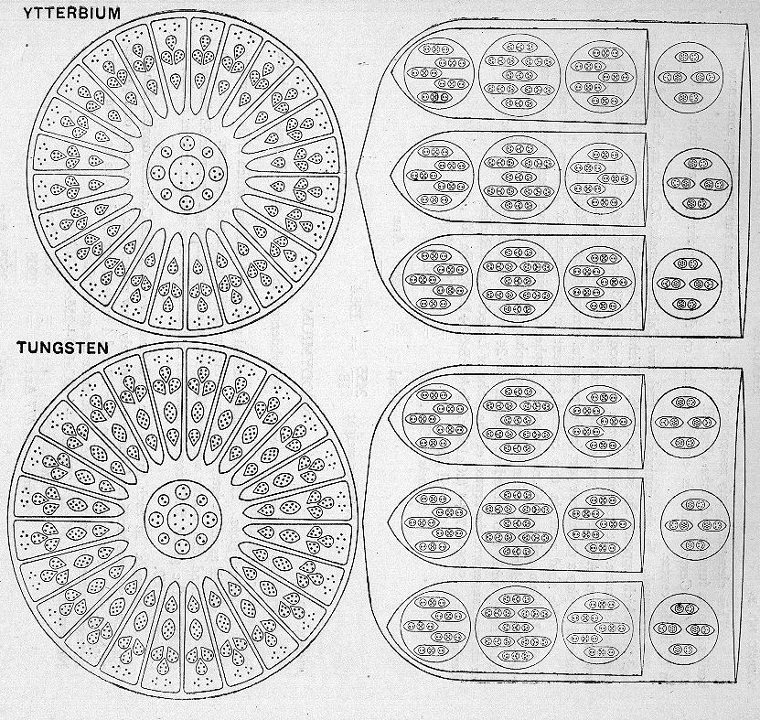
51. Ábra Itterbium és Volfrám atomok belső összetevői

RENDSZÁM: 88 RÁDIUM

A Rádium csoportja többi elemének felépítését követi (52. Ábra).
Központi gömb: a Rádiumnak ez a része Lu819 csoportból áll, és lenyűgözően életteli képződmény. Pörgő mozgása annyira gyors, hogy alapos és kitartó vizsgálata rendkívül nehéz feladat. Gömbje jobban össze van préselve, mint a legtöbb elem ezen része, emellett a tölcséreihez és tüskéihez mérten arányaiban sokkal nagyobb, mint ez a rész a csoport némely más tagjainál. A kisebb atomsúlyú elemekben a tölcsérek sokkal nagyobbak, mint a központi gömb. A Rádium esetében viszont a gömb átmérője és a tölcsérek, tüskék hossza nagyjából egyforma. Gömbünk központját egy kisebb, 7 Anus gömb foglalja el, ami 1-1 kereszt alakzat középpontjául szolgál, ezek karjaiban rendre Anu duók, illetve Anu triók láthatók. E középső, kisebb gömb alakzat körül sugárirányban 24 szegmens nyúlik kifelé, mindegyikükben a Ba33-hoz hasonló módon 5 db kisebb -4 db 5 Anus és 1 db 7 Anus- csoportot és további 6 kvázi szabad (csoportba nem rendezett) Anut láthatunk. Ezek a kerületen lebegnek szegmenseik szájánál úgy, hogy az egész gömb felszínét mintegy beborítják az Anuk. A lentebb hamarosan leírt „erőáramlatok” időnként letépnek egy-egy Anut innen, de általában -ha nem is mindig- ezek helyét elfoglalja egy másik, kívülről befogott Anu, ami azonnal betölti a megüresedett helyet.
Tölcsérek: majdnem megegyeznek a Volfrámnál leírtakkal kivéve, hogy ezek 2 Anuval kevesebből épülnek fel. Elsőként itt is a 3 db Kalcium (Ca160) tölcsér ismerhető fel, majd nem 2, hanem 3 db Mo46 következik, és nincs Yb48.
Így a Rádium tölcsérének 3 része hasonlít egymásra. Ezek nem egymás mellett, hanem egy háromszög sarkainál helyezkednek el.
Tüskék: a Rádiumnak a tölcsérekkel váltakozva van még 4 db tüskéje is, amik a tölcsérek által kitűzött tetraéder forma sarkai felé mutatnak. Ezek mindegyike 3 db Li63 csoportból, és 1 db felettük lebegő 10 Anus, kúp vagy sapka formájú csoportból, Cu10-ből tevődik össze.
A Rádium központi gömbjének rendkívüli sebességű forgása egy igazán különleges, máshol még nem látott jelenséget eredményez. Ez ugyanis egyfajta örvényt kelt, ami a tölcséreken keresztül folyamatos szívó hatást fejt ki, részecskéket szippantva be az atom környezetéből. Ezeket aztán a gömb forgása magával sodorja, közben hőmérsékletük jelentősen megemelkedik, míg végül nagy erővel kilökődnek a tüskéken keresztül. Ezek azok a fentebb már említett „erőáramlatok”, amik néha Anukat is leszakítanak a központi gömb felszínéről. A beszippantott részecskék lehetnek magányos Anuk, de lehetnek nagyobb Anu csoportok is bármelyik éterikus szintről. Előfordul az is, hogy ilyen csoportok szétszakadnak és másfajta csoportokba rendeződnek. Így a Rádium örvénye a teremtő erő egyfajta megnyilvánulásának is felfogható, hiszen magába szippant, felbomlaszt, újra rendez és végül kilök magából részecskéket – egy igazán szokatlan tulajdonságokkal bíró elem.
Rádium = Lu819 +4 [3 (Ca160 + Mo46)] + 4 (3 Li63 + Cu10)
Központi gömb = 819 Anu
4 db 618 Anus tölcsér = 2472 Anu
4 db 199 Anus tüske = 796 Anu
Össz. = 4087 Anu
Atomsúly = 4087/18 = 227.05

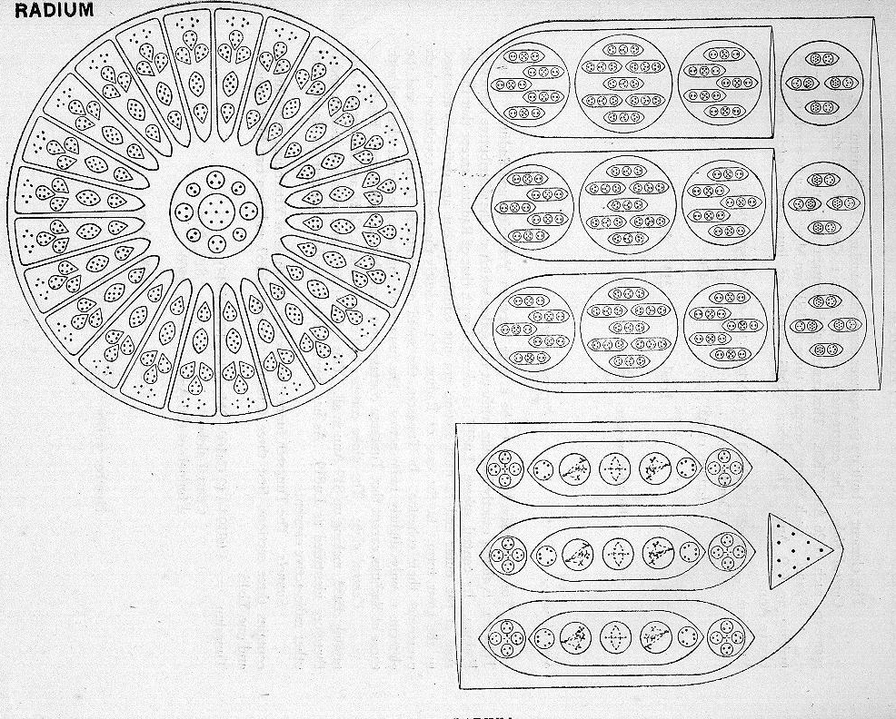
52. Ábra Rádium atom alkotórészei

RENDSZÁM: 92 URÁN

Az Urán a Rádiumhoz hasonlóan épül fel, de annál sokkal kevésbé aktív. Ahogy az 53. Ábra mutatja, ennek is 4-4 tüskéje és tölcsére van.
Központi gömb: hasonlít a Lutéciumban, Volfrámban és Rádiumban látotthoz, de eltér annyiban, hogy nála a szegmensek 6 db legkülső Anuja nem egyenletesen oszlik el, hanem ezek jól felismerhető szivar alakzatokba rendeződnek. Ennyiben tehát a Volfrám mintáját követi.
Tölcsérek: teljesen azonosak a Rádiumnál megismert tölcsérekkel. Mindegyik ilyen 3 db Ca160 Kalcium tölcsér és 3 db Mo46 gömb együtteséből áll.
Tüskék: a Rádiumhoz hasonlóan mind a négy tüskéjében felismerhető a 3 db Lítium tüske, de az ottani 10 Anus sapka forma helyén a Rádiumban két kisebb gömb jelenik meg. Ezek egyike 1 db Ad24-et és 4 db Anu triót tartalmaz -így együtt: Ur36-, a másik pedig 4 db Anu triót és 1 db I.7-et, amik így együtt az Ur19 nevet kapják. Az Ur36 gömb alakzat a Hélium atom alkotórészeit tartalmazza, ami nem is tűnik meglepőnek, hiszen a Hélium az Urán bomlásának terméke.
Urán = Lu819 + 4 [3 (Ca160 + Mo46)] + 4 (3 Li63 + Ur36 + Ur19)
Központi gömb = 819 Anu
4 db 618 Anus tölcsér = 2472 Anu
4 db 244 Anus tüske = 976 Anu
Össz. = 4267 Anu
Atomsúly = 4267/18 = 237.06

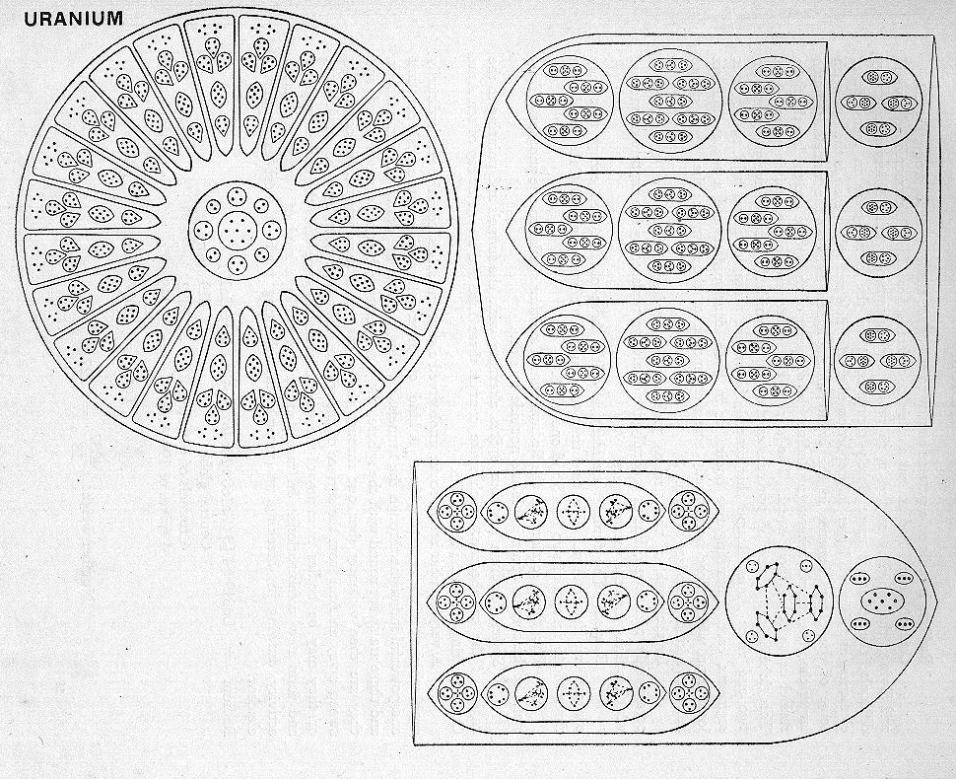
53. Ábra Urán atom belső alkotórészei

A TETRAÉDER-A CSOPORT ELEMEINEK BOMLÁSA

Berillium

Ez az elem 4 db egyforma tölcsérből és egy központi gömbből áll. Atomjának E4 szintre bomlásakor ennek megfelelően 5 db csoport szabadul fel (54. Ábra).
Valamennyi tölcsére a nyomás alól felszabadulva gömb formát ölt, belsejükben a forgó Be10 ellipszoidokkal.
Az E3 szintre bomláskor ezek a Be10 csoportok szabaddá válnak, és ekkor láthatóvá válik, hogy minden tölcsérben ezekből 2 pozitív és 2 negatív volt.
Az E2 szinten a Be10 gömbök is felbomlanak 2 db Anu trióra és 1 db 4 Anus csoportra. Az így keletkező csoportoknál, ha az Anuik csúcsa kifelé fordul pozitív, ha befelé, akkor negatív formációk keletkeztek.
Központi gömbje a benne levő forgó Anu kereszttel az E4 szinten nem változik. Az E3 szintre bomlásnál már a kereszt belső erő-eloszlásában változás történik, amivel az mintegy előkészül az E2 szintre bomlásra, ahol is gömb alakzatunk 2 db Anu duóra szakad.

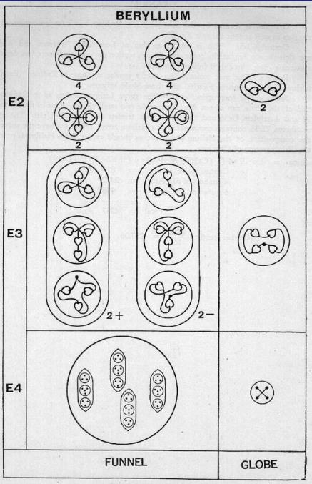
54. Ábra Berillium atom felbomlása

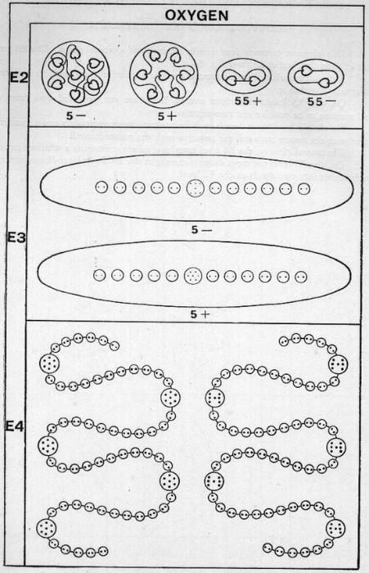
55. Ábra Oxigén atom felbomlása

Oxigén

Az E4 szinten a két spirál szétválik. A pozitív és negatív spirálok egyformán 55 db Anu duót és 5 ragyogóan fénylő korongot tartalmaznak. A spirálok korongjai egyaránt 7 Anuból állnak, de belső elrendezésük különbözik. A pozitív spiráloknál ezek a Jód atomban látható I.7 formáció szerint épülnek fel, míg a negatív spirálban egy „H” betűt formálnak meg. A spirálok az E4 szinten is ugyanolyan rendkívül élénknek mutatkoznak, mint a gáz halmazállapotú Oxigénben, mert folyamatosan kígyózó, tekergő, vonagló, szökkenő mozgást végeznek.
Az E3 szintre bomlással a spirálok mind 10 db gömbre bomlanak fel, ezek mindegyikében 1 db 7 Anus tárcsával, amit egyik oldalán 6 db, a másikon pedig 5 db N2 „gyöngy” fog közre. És ezek a gömbök is ugyanolyan aktívak maradnak, mint a spiráljaik voltak.
Az E2 szinten végül a spirálok szétesnek az őket felépítő tárcsákra és „gyöngyökre”. Ennek eredményeként 5 pozitív és 5 negatív -összesen 10 db- tárcsa, továbbá 55 pozitív és 55 negatív -összesen 110 db- N2 „gyöngy” válik szabaddá.

Kalcium

Tölcsérei az E4 szintre bomlással először a szokott módon gömb alakzatba rendeződnek át, aminek belsejében 3 kisebb gömböt láthatunk: 2 db Ca45 és 1 db Ca70 csoportot, amiknek belsejében ellipszoid alakzatok figyelhetők meg. A második lépésben ez a 3 gömb -továbbra is az E4 szinten maradva- kiválik a korábbi tölcsér alakzat utódjából, és önállósodik ezen a szinten (56. Ábra).
A fenti Ca70 gömb 7 db Be10 csoportból épül fel, ennek az E3 majd E2 szintre bomlását az 56. Ábrán, a Berilliumról szóló leírás mutatja be.
A maradék 2 db Ca45 gömb -mindkettőben 5 db Al.9 ellipszoiddal- az E3 szintre bomlással szabadon ereszt 10-10 db pozitív és negatív Anu duót, továbbá 10 db 5 Anus csoportot.
Az E2 szintre jutva az Anu duók Anui szabaddá válnak csakúgy, mint az 5 Anus csoportok központi Anujai, együttesen 50 db Anut szélnek eresztve. Az 5 Anus csoportok maradék 4 Anuja pedig 2-2 Anu duóba rendeződik, összesen 20 db Anu duót eredményezve.
Központi gömb alakzata az E4 szintre bomláskor 8 db csoportot eredményez. Mindegyik ilyen csoport gömb formájú és 1 db Ad6 szivar formát, továbbá 1 db Li4 csoportot, ami nagyjából szív formát ölt.
Az E3 szintre jutva a fenti a 8 rész mindegyike 1-1 db 6 Anus Ad6 csoportot enged szabadon. Ezek a szokott módon viselkednek, a 8 Ad6 közül 4 pozitív, 4 negatív lesz. A gömbből kiszabaduló Li4 csoportok Anu tetraéderei az E3 szinten együtt maradnak, 4 közülük pozitív 4 negatív lesz.
Az E2 szintre bomlással az Ad6 csoportokból Anu triók, az Li4-ekből pedig Anu duók keletkeznek.
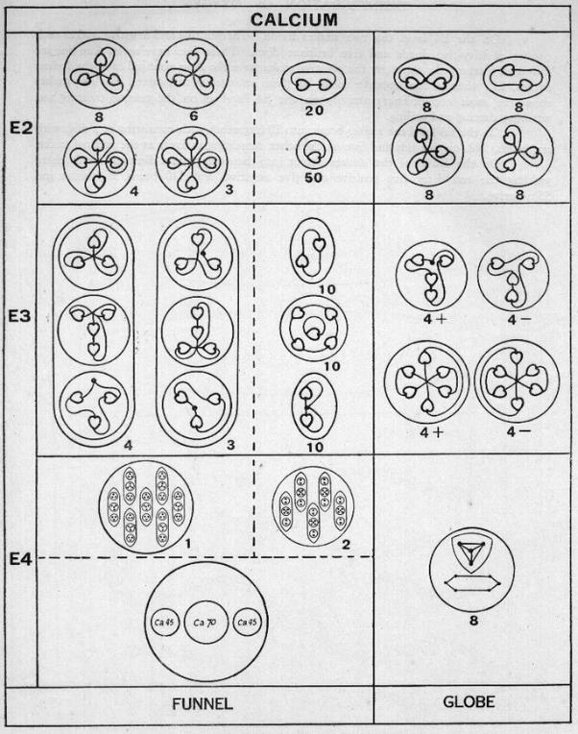
56. Ábra Kalcium atom felbomlása

Króm

Tölcsérek: valamennyi ilyen képződmény 5 db gömbből áll. Három ezek közül -2 db Ca45 és 1 db Ca70- a Kalciumból már ismerős. Rajtuk kívül még ott van 2 db Cr25, ezek mindegyike 5 db 5 Anus csoportot tartalmaz. Ez az 5 db gömb rögtön önállósítja magát, amint az E4 szintre lépünk. A Ca45 és Ca70 csoportok innen úgy viselkednek, ahogy azt a Kalciumnál és az 56. Ábrán bemutattuk. A Cr25 csoportokat közelebbről megvizsgálva az látszik, hogy 1) 2 db 5 Anus párt tartalmaznak, amik egymásnak tükörképei, valamint 2) megfigyelhető bennük egy ötödik, eltérő fajtájú 5 Anus csoport is (57. Ábra)
Az E4 szintre bomlás második fázisában valamennyi Cr25-ből kiválik 2 db 10 Anus képződmény. Ezek a Réznél látott módon két, csúcsaikkal egymás felé forduló, négyszög alapú piramist formálnak, a Cr25-ből még megmaradt 5 Anus csoport pedig önállósodik.
Az E3 szintre bomlásnál a kettős piramisokból 1 db Anu duó és 2 db 4 Anuból álló gyűrű keletkezik. A maradék 5 Anu közül 4 szintén gyűrű formába rendeződik úgy, hogy az ötödik Anu e gyűrű középpontjába kerül.
Az E2 szinten aztán minden Cr25-ből végül 10 db Anu duó és 5 db szabad Anu keletkezik.
Központi gömbjének valamennyi összetevő szabaddá válik, vagyis 8 gömböt eredményez az E4 szintre bomlással. Valamennyi ilyen test 1 db Ad6-ból és 1 pár, a Hidrogénnél látott Anu háromszögből áll.
Az E3 szintre jutva az Ad6 a tőle megszokott módon viselkedik, a két Anu-háromszög pedig egymás körül forog.
Az E2 szintre bomlással a háromszögek 2 db 2 Anus csoportra és 2 db egyedi Anura, miközben az Ad6 csoportok 2 db Anu trióra válnak szét.

Stroncium

Tölcsérei 8 gömbből épülnek fel, ezekből 6 -4 db Ca45 + 2 db Ca70- megegyezik a Kalciuméval, és maradék 2 db pedig Sr24 csoport. Az E4 szintre bomlás első fázisában ezek mind önállósodnak, majd a Ca45 és Ca70 csoportok a továbbiakban úgy viselkednek, ahogy azt a Kalciumnál bemutattuk. Az E4 szintre bomlás második lépcsőjében az Sr24 gömbök 3 részre bomlanak. Egy ezek közül a Krómnál már bemutatott 10 Anus, két, csúcsával egymás felé forduló két piramist formázó képződmény. A maradék pedig 2 db I.7 csoportba rendeződik (57. Ábra).
Innen a E3 szintre jutásuk a Kalcium, illetve a Stroncium bomlását bemutató 56. és 57. Ábrák szerint zajlik. Az E4 szint kettős piramisaiból 2 db 4 Anus csoport és 1 db Anu duó keletkezik, az I.7 pedig a Jódnál látott belső átrendeződésen megy keresztül. Az E2 szintre bomláskor az E4 szint kettős piramisai már 4 db Anu duóra és 2 db szabad Anura esnek szét csakúgy, mint a Króm esetében. E közben az I.7 csoportból az E2 szinten 2 db Anu trió és 1 db szabad Anu keletkezik. Valójában a Stroncium bomlása semmi újdonságot nem mutat, csak a korábban már megfigyelt formák ismétlődését tapasztaljuk.

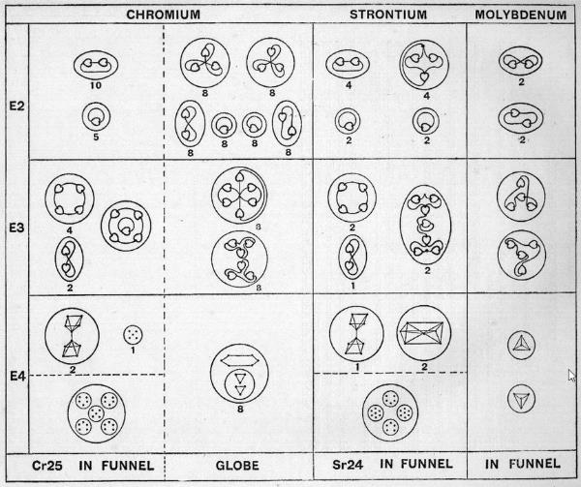
57. Ábra Króm, Stroncium és Molibdén atomok felbomlása

Molibdén

Tölcsérei ennek is 8 gömbből állnak. Az első 6 ezekből ugyanaz, mint amiket a Stronciumnál láttuk, maradék 2 gömbje pedig 1-1 Mo46 csoport. Ezen Mo46-okban van 2 további 4 Anus csoport tetraéder alakzatba rendezve, amik párban mozognak, úgy, hogy az egyik mindig tükörképe a másiknak (57. Ábra).
Az E3 szinten ezekből a tetraéder párokból 4 Anus csoportok, végül az E2 szinten mindegyik tetraéder Anu duók lesznek.
Az 58. Ábrán a Tetraéder-A csoport jellegzetességeit foglaljuk össze, ennek segítségével a csoport tagjai közötti összefüggések könnyen áttekinthetők.

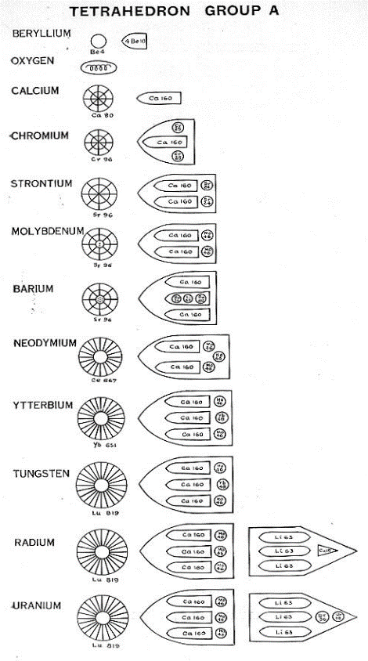
58. Ábra A Tetraéder-A csoport összefoglaló képe

Tetraéder-B csoport

Ez a tíz tagú csoport a jelképes lengő inga nyugalmi vonalától jobbra helyezkedik el, az inga kilendülési és visszatérési vonala mentén. Atomjaiknak tetraéder formája van és jellemzően 4 vegyértékűek, habár egyes tagjaiknál előfordul a 6 vegyérték is (59. Ábra).
A csoportra jellemző atom-forma ugyan az, mint a Tetraéder-A esetében, ugyanakkor a -B csoport tölcséreinél megfigyelt Anu elrendezés jelentősen eltér az -A csoportnál megfigyelttől.
És bár valamennyi elemének szerkezetében jelen van a tetraéder oldalai felé kinyíló négy tölcsér, ám a Magnézium és a Kén atomjaiban nincs központi gömb alakzat, míg a Kadmium és a Tellúr esetében a központi gömb helyén egy kereszt formáció látható.

Tetraéder-B csoport

Rendszám | Anuk száma | Elem neve | Központi gömb | 4 tölcsér | 4 tüske
12 | 432 | Magnézium | -- | 4 [3 (3 Mg12)] | --
16 | 576 | Kén | -- | 4 [3 (3 S16)] | --
30 | 1170 | Cink | Zn18 | 4 [3 (3 S16)] | 4 (4 Zn20 + 3 Zn18’ + Cu10)
34 | 1422 | Szelén | Zn18 | 4 [3 (3 Se10 + 3 Se10 + 3 N2 + Se153)] | --
48 | 2016 | Kadmium | Cd48 | 4 [3 (3 Se10+ 3 Zn18’ + 4 Zn20)] | --
52 | 2223 | Tellúr | (Cd48 + 3)  = Te51 | 4 [3(3 Se10 + 3 Te21 + 4 Te22)] | --
63 | 2843 | Európium | Eu59 | 4 [3 (3 Se10 + 3 Eu26 + 4 Eu31)] | --
67 | 3004 | Holmium | Ho220 | 4 [3 (3 Se10 + 3 Eu26 + 4 Eu31)] | --
8ö | 3576 | Higany | Au864 | 4 [3 (3 Se10 + 3 Cl.19 + 4 Te22)] | --
84 | 3789 | Polónium | Po405 | 4 [3 (3 Po17 + 3 Po33 + 4 Po33’)] | --

RENDSZÁM: 12 MAGNÉZIUM

Ennél a kémiai elemnél találkozunk először a tölcsér formáció fent említett újfajta belső felépítésével (59. Ábra).
Központi gömb: a magnéziumnál nincs ilyen, ezért egyik kivételes tagja a csoportnak.
Tölcsérek: mindegyikükben 3 db szegmens van, ezeket egyenként 3 db ellipszoid építi fel. Mindegyik ilyen 3 ellipszoidból álló csoportban az ellipszoidok gyűrű formában helyezkednek el. Az ellipszoidok mind egyformán 3 db kisebb gömböt tartalmaznak, utóbbiakat rendre 2, 7 és 3 db Anu alkotja.
Magnézium = 4 [3 (3 Mg12)]
4 db 108 Anus tölcsér = 432 Anu
Össz. = 432 Anu
Atomsúly = 432/18 = 24.00

RENDSZÁM: 16 KÉN

Központi gömb: A Kénnek a Magnéziumhoz hasonlóan nincs központi gömbje.
Tölcsérek: a Magnéziuméhoz nagyon hasonlóak, ezek is 3 szegmensből állnak és mindegyik szegmens 3 ellipszoidot tartalmaz. Az ellipszoidok a Kén esetében 3 db – 1 db N2 és 2 db I.7- gömböcskéből állnak össze, az így keletkező formációt innen S16 csoportként említjük. Ilyen módon a Magnéziumhoz képest 36 db további Anuval lesz „kövérebb” egy tölcsér (60. Ábra).
Kén = 4 [3 (3 S16)]
4 db 144 Anus tölcsér = 576 Anu
Össz. = 576 Anu
Atomsúly = 576/18 = 32.00

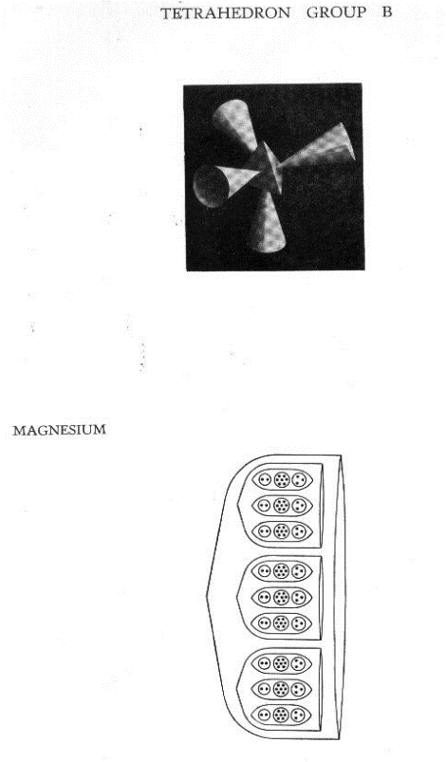
59. Ábra Tetraéder forma és a Magnézium egy tölcsérének alkotórészei

RENDSZÁM: 30 CINK

A Cink atomjában egy központi gömb és a 4 tölcsér mellett 4 tüskét is találunk. A tüskék és a tölcsérek egyaránt az egyszerű központi gömbből sugárirányban ágaznak ki (60. Ábra).
Központi gömb: 1 db N2 és 4 db Li4 együttesen alkotja e gömböt, amit a továbbiakban Zn18 néven említünk. Ez az 5 db beágyazott gömböcske kereszt alakban helyezkedik el, és mintegy előkészületnek tekinthető a Kadmiumban látható teljes kereszt felépítése felé. A kereszt végpontjai érintik egy-egy tölcsér kiindulási pontját.
Tölcsérek: azonos szerkezetűek a Kén atomnál leírtakkal, csak a Cink esetében ezek jobban összepréselődnek.
Tüskék: a nagyobb atomsúly főleg a tüskék jelenlétéből adódik, ahogy a korábbi csoport némely tagjánál is. A tüske végén találjuk a már más elemeknél is látott 10 Anus kúp formát, alatta 3 db nagyon szabályos felépítésű pillérrel, amik mindegyikét 6 db kisebb gömb alak épít fel, bennük rendre 2, 3, 4, 4, 3 és ismét 2 Anuval. A pillérek egy 4 db Zn20 gömbből álló talapzaton állnak. A Zn20-ak belső szerkezete a központi gömbben már látott Zn18 modelljét követi, csak ebben kettővel több Anu van.
Cink = Zn18 + 4 [3 (3 S16)] + 4 (4 Zn20 + 3 Zn18’ + Cu10)
Központi gömb = 18 Anu
4 db 144 Anus tölcsér = 576 Anu
4 db 144 Anus tüske = 576 Anu
Össz. = 1170 Anu
Atomsúly = 1170/18 = 65.00

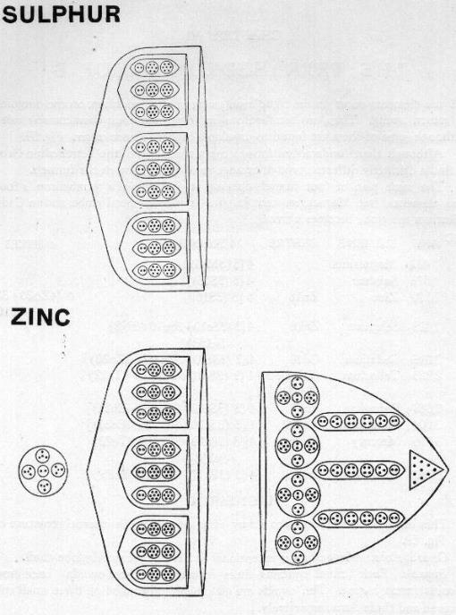
60. Ábra Kén és Cink atomok belső alkotórészei

RENDSZÁM: 34 SZELÉN

A Szelén megkülönböztető jegye egy szemet gyönyörködtető, remegő csillag forma, ami a tölcsérek szája felett lebeg és vad táncba kezd, ha fénysugarak érik. A Szelén ismert tulajdonsága, hogy vezető képessége a megvilágító fény erősségétől függően változik. Lehetséges tehát, hogy ez a csillag forma valami módon összefügg a Szelén vezetőképességével (61. Ábra).
Központi gömb: A Cinknél látott csoport, Zn18 alkotja a Szelénét is.
Tölcsérek: az ezeket alkotó részek hasonlítanak a Magnézium tölcséreinél látottakra, de itt a tölcsér-szegmensek 3 kisebb gömbjéből 5 lesz úgy, hogy a felső 2 gömböcske és a 2 Anus gömb közé bekerül a felső 2 gömböcske tükörképe. És mindkét ilyen gömböcske-páros immár saját „kuckóval” rendelkezik. A korábban már megszokott módon minden tölcsér a Szelénnél is 3 ilyen szegmensből épül fel.
A csillag: jól látható, hogy a csillag felettébb bonyolult képződmény, egy központi magból kifelé mutató 6 nyíl formával. A nyílhegyekben 2 db 5 Anus gömb kering egy 7 Anus kúp forma körül. Egy-egy csillag csoport összesen 153 Anut tartalmaz, ezt a továbbiakban Se153-nak nevezzük.
Szelén = Zn18 + 4 [3 (3 Se10 + 3 Se10 + N2) + Se153]
Központi gömb = 18 Anu
4 db 198 Anus tölcsér = 792 Anu
4 db 153 Anus csillag = 612 Anu
Össz. = 1422 Anu
Atomsúly = 1422/18 = 79.00

RENDSZÁM: 48 KADMIUM

Központi gömb: a kadmium gömbje egy új formáció, habár a Cinkét az előképének tekinthetjük. Ez már 9 db gömbből áll, amik együtt egy keresztet -Cd48 csoportot- formálnak, ahogy a 62. Ábrán látható.
Tölcsérek: a Kadmium atomjában nincsenek tüskék, azonban a tölcsérek 3 szegmense a Cinknél látottnál sokkal összetettebb.
Valamennyi ilyen tölcsér-szegmens 4 db Zn20 gömbből és 4 db Zn18’ pillérből áll össze. A pillérek hasonlítanak a Cink tüskéiben látottakra. Minden pillér alatt egy 10 Anuból álló ellipszoid látható, ami nem más, mint a Szelén tölcséreinél már látott és még sokfelé előforduló Se10 csoport. A tölcsér mindhárom ilyen szegmense 164 Anuból épül fel, így hát egy teljes tölcsérben 492 Anut találunk.
Kadmium = Cd48 + 4 [3 (3 Se10 + 3 Zn18’ + 4 Zn20)]
Központi gömb = 48 Anu
4 db 492 Anus tölcsér = 1968 Anu
Össz. = 2016 Anu
Atomsúly = 2016/18 = 112.00

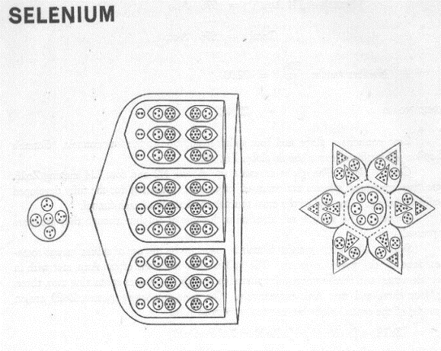
61. Ábra Szelén atom alkotó elemei

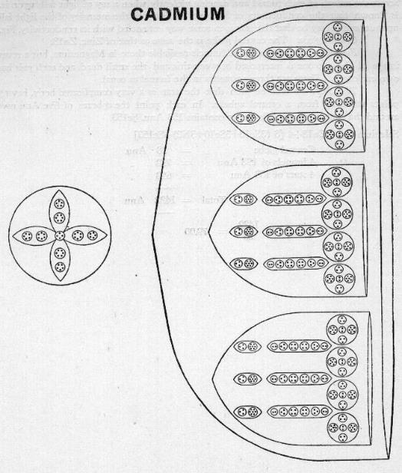
62. Ábra Kadmium atom alkotó elemei

RENDSZÁM: 52 TELLÚR

Amint a 63. Ábrán látszik, a Tellúr felépítése erősen hasonlít a Kadmiuméra.
Központi gömb: a Kadmiumnál látottól ez annyiban tér el, hogy a középpontjában a Kadmium 4 Anus csoportjával szemben itt egy 7 Anus csoport látható, azaz a teljes alakzat Cd48+3 Anu lett - mostantól Te51 csoport.
Tölcsérek: ezeket egyenként 3 hengeres szegmens építi fel. A szegmensekben a pilléreket 6 kisebb test építi fel, ezekben rendre 2, 3, 4, 5, 4 és 3 Anu szerepel, együttesen Te21 csoportként hivatkozunk rájuk. A szegmensek gömbjeiben az Anu duók helyén a Tellúrnál 4 Anus csoportok vannak, e szegmens gömböket majd Te22 csoportként említjük. A pillérek központi gömb felé eső végén Se10 csoportok láthatók. Így egy-egy szegmensben összesen 181 Anu található.
Tellúr = (Cd48 + 3) + 4 [3 (Se10 + 3 Te21 + 4 Te22)]
Központi gömb = 51 Anu
4 db 543 Anus tölcsér = 2172 Anu
Össz. = 2223 Anu
Atomsúly = 2223/18 = 123.50
Megjegyzés: A Tellúr fenti atomsúlya kisebb, mint a tudomány által általánosan elismert érték. Ha lenne egy olyan változat, amiben a tölcsér-szegmensek pillérei szimmetrikus felépítésűek -azaz egy további Anu duót is tartalmaznának a pillérek külső végén-, akkor összesen 2295 Anuból állna az atom. Ez eredményezne 127.50 atomsúlyt.

RENDSZÁM: 63 EURÓPIUM

Ez a kémiai elem belső elrendezését tekintve hasonlít a Tellúrra (64. Ábra).
Központi gömb: hasonló a Tellárnál leírthoz, de itt a kereszt forma mindegyik végébe bekerült egy-egy Anu duó által alkotott gömböcske. Így a Tellúrnál látott gömbhöz még 8 Anu csatlakozott, így együtt egy Eu59 csoportot formálnak.
Tölcsérek: mindegyiket 3 egyforma, 232 Anuból álló szegmens építi fel. Valamennyi szegmens a központi gömb felőli végén a korábbi elemekhez hasonlóan 3 db Se10 csoporttal kezdődik, majd őket követi 3 db pillér formáció mindegyikben 26 Anuval (Eu26 csoport), végül legfelül 4 db Eu31 gömb alakzat zárja a szegmenst. Az egy tölcsérben található Anuk száma tehát 696 lesz.
Európium = Eu59 + 4 [3 (3 Se10 + 3 Eu26 + 4 Eu31)]
Központi gömb = 59 Anu
4 db 696 Anus tölcsér = 2784 Anu
Össz. = 2843
Atomsúly = 2843/18 = 157.95

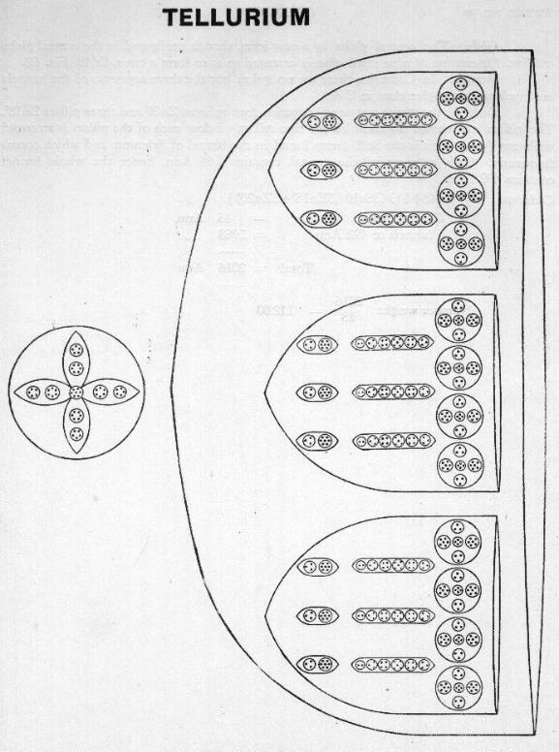
63. Ábra A Tellúr atomját felépítő elemek

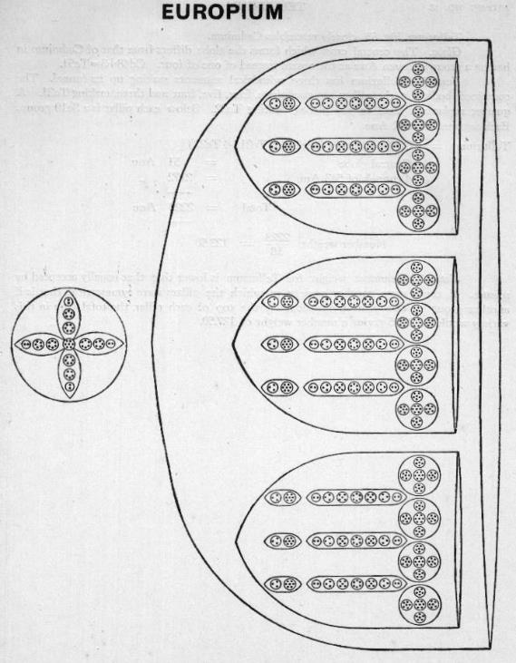
64. Ábra Európium atomot felépítő elemek

RENDSZÁM: 67 HOLMIUM

A Holmium hasonlatos az Európiumhoz, ám az utóbbi központi gömbje sokkal összetettebb alakzat, mint az Európiumé (65. Ábra)
Központi gömb: a formáció magját egy 7 Anus csoport adja, amit 3 db 15 Anus vesz körbe. A 7 központi Anu a tér 6 irányából veszi körbe a középpontban levő hetediket. A 15 Anus csoportok pedig az Okkultumnál látott Oc15 gyűrű alakzatot idézik fel a megfigyelőben. Az ezek által megformált gömbön kívül két hasonló felépítésű négytagú csoportot látunk, tagjaik sugárirányban a gömbtől kifelé mutatnak. Mindkét csoport tagjai karokként az atom formáját meghatározó tetraéder alak által kitűzött irányokba mutatnak: 4 közülük a tetraéder lapjainak közepe, a másik 4 pedig annak csúcsai felé. Az a négyes, amelyiknek karjai a tetraéder lapjai felé mutatnak ugyanaz, mint amit az Európium központi gömbjében láttunk.
A másik négy -a tetraéder csúcsok felé mutató- kar tagjait 1 db N6, 3 db Ad6 és 1 db B5 csoport építi fel, némelyik ezek közül szintén előfordul az Okkultumban. A formáció kifelé mutató oldalát lezéró B5 a külső végén nyílhegy módjára elkeskenyedik.
Ha képzeletben kiemeljük a nyílhegyet formáló B5-öket és a magban levő 3 db 3*B5 csoportot, ezekből 1 Anu híján 3 db teljes Okkultum atom rakható össze. Amikor ezeket a B5 csoportokat a valóságban kiszakítottuk a Holmium atomjából, azonnal 3 db Okkultum atommá rendeződtek. Ekkor az is kiderült, hogy a fentebb hiányolt 1 db Anu nem más, mint az Európium atom legbelső magjában levő központi Anu.
Tölcsérek: A tölcsérek tökéletesen egyeznek az Európiumnál leírtakkal. Mindegyik tölcsér 3 szegmensből áll, és valamennyi 232 Anut számlál, ugyanolyan elrendezésben, mint az Európiumnál.
Holmium = Ho220 + 4 [3 (3 Se10 + 3 Eu26 + 4 Eu31]
Központi gömb = 220 Anu
4 db 696 Anus tölcsér = 2784 Anu
Össz. = 3004 Anu
Atomsúly = 3004/18 = 166.9

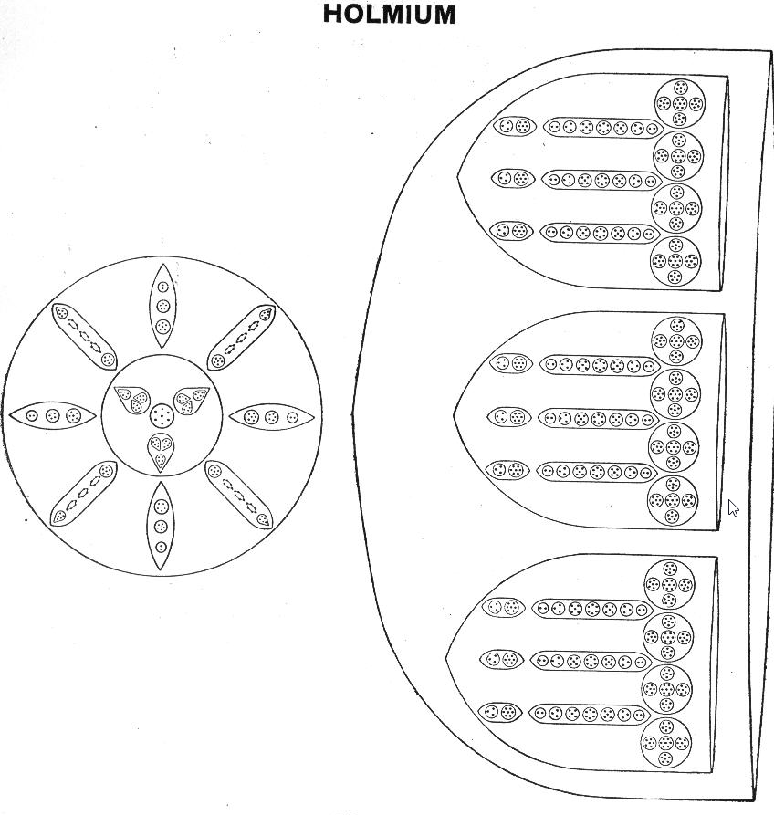
65. Ábra Holmium atom belső alkotórészei

RENDSZÁM: 80 HIGANY

A Higany is megtartja a tetraéder formát, ám az eddigieknél jóval komplexebb központi gömböt tartalmaz, ahogy a 66. és 67. Ábra bemutatja.
Ez az elem felépítését tekintve igazán egyedinek mondható. Igaz, hogy alkotórészei mind máshonnan átvettek, de az ezekből felépített egység teljesen új.
Tölcsérek: ezek alapjait a Higany a Tellúr atomból veszi át, ám az ott látott oszlop formákból kimarad 2 Anu; emellett megjelenik benne a Szelénnél látott csodás csillag forma, de itt abból egy keménynek látszó és élénk forgó mozgásban levő gömbbé rendeződik át. Így a csillag forma már nem lapos, hanem karjai a tér hat irányába terjednek ki. Abban nincs semmi különös, ami alkotórész a Tellúrból vagy a Szelénből került át a Higanyba, hiszen mindhárman egyazon csoport tagjai. Ám ami az Arany atomjából kerül át a Higanyhoz, az már az evolúció erejének megnyilvánulása kell legyen, hiszen az Arany a periódusos rendszer spirális vonala mentén haladva éppen megelőzi a Higanyt, habár egy másik függőleges vonal mentén.
A tölcséreket alkotó 3 szegmens olyan, mint a Kadmiumban. Valamennyien 3 db Se10-et, 3 db Cl.19 pillért és 4 db Te22 gömböt tartalmaznak. A 3 szegmens együttese felett 1 db Szelén csillagból formált gömb lebeg. Így minden tölcsér forma 3 szegmensből és egy Se153 csillagból épül fel, összesen 678 Anuval.
Központi gömb: erre a célra egy lenyűgözően merész megoldásként a Higany átveszi az Arany csodálatos 864 Anus rendszerét, ami annak központi rúd alakzatát adja (67. Ábra).
Higany = Au864 + 4 [3 (3 Se10 + 3 Cl.19 + 4 Te22) + Se153]
Központi gömb = 864 Anu
4 db 678 Anus tölcsér = 2712 Anu
Össz. = 3576 Anu
Atomsúly = 3576/18 = 198.66

A Higany egy izotópja

A Higany-B atom szintén tetraéder formájú és nagyon hasonlít a Higanyra, a különbség köztük abban áll, hogy az izotópnál a tölcsérek mindegyike 6 Anuval többet tartalmaz. A 6-6 extra Anu a 68. Ábrán látható módon a Szelén-csillag csoportokba épül be.
Ez egy új anyagot, szilárd halmazállapotú Higanyt eredményez. A Higany e ritka formájából mintadarabot egy okkult múzeum őriz.
Higany-B
Központi gömb = 864 Anu
4 db 684 Anus tölcsér = 2736 Anu
Össz. = 3600 Anu
Atomsúly = 3600/18 = 200

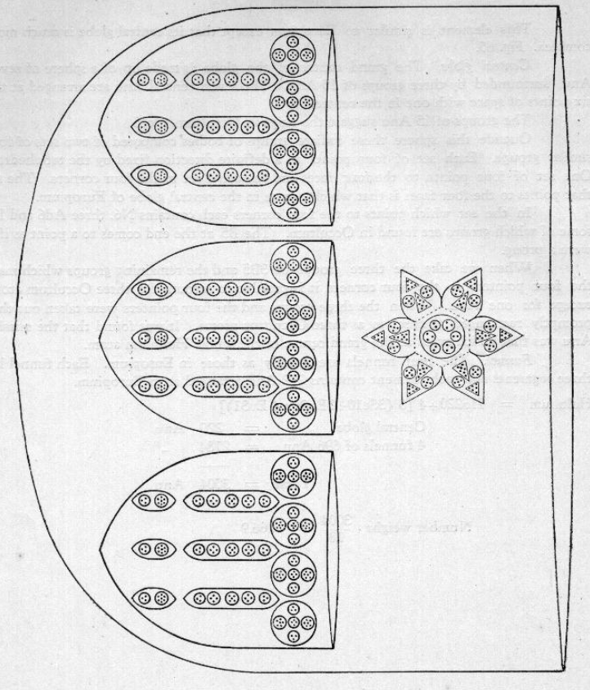
66. Ábra A Higany atom tölcséreinek alkotórészei

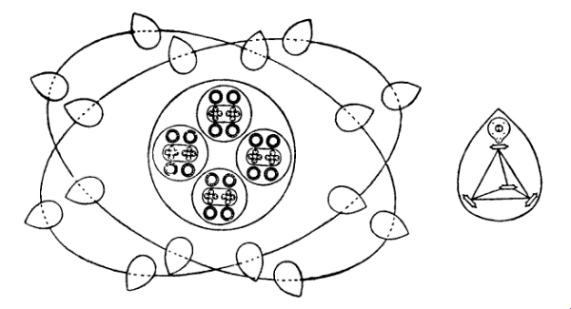
67. Ábra A Higany atom központi gömb alakzata

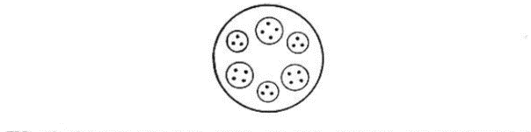
68. Ábra A Higany-B atom csillag alakzatának közepe

RENDSZÁM: 84 POLÓNIUM

Ugyan a Polónium atomja is tetraéder, de még a csoport legutóbbi elemeinél is nehezebb és összetettebb, valamint ritkán előforduló, és megfigyelésünk szerint instabil kémiai elem (69. és 70. Ábrák).
Központi gömb: visszatér a Holmiumnál megfigyelt mintához. Benne a középéppontban elhelyezkedő I.7 csoportot 6 db 3 (3 B5 = Ho15) csoport vesz körbe. Majd ezt a nagyobb egységet a Holmiumnál látotthoz hasonló módon további 8 másik test fogja közre, 4 db Po42 és 4 db Po35. Az egész így egy 405 Anuból álló gömböt épít fel a Polónium középpontjában.
Tölcsérek: Valamennyiükben 3 szegmens található. Mindegyik szegmens alján 3 db ellipszoid formájú Po17, majd 3 db pillér Po33-ból, végül legtávolabb a központtól 4 db Po33’ gömb forma – összesen 282 Anu szegmensenként. Ez pedig 846 Anut jelent tölcsérenként.
Polónium = Po405 + 4 [3 (3 Po17 + 3 Po33 + 4 Po33’]
Központi gömb = 405 Anu
4 db 846 Anus tölcsér = 3384 Anu
Össz. = 3789 Anu
Atomsúly = 3789/18 = 210.5

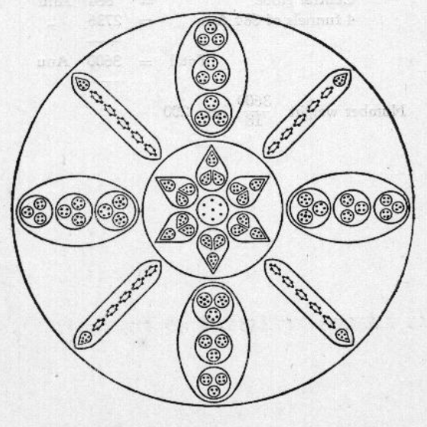
69. Ábra Polónium atom központi gömbjének alkotórészei

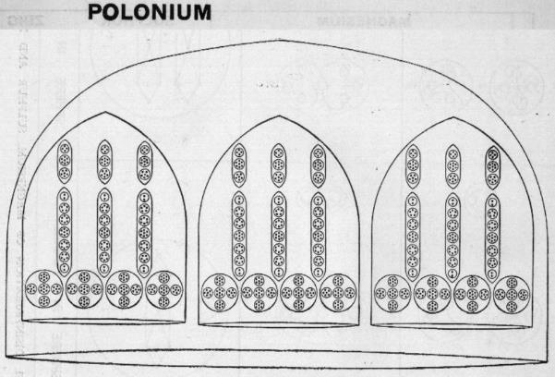
70. Ábra Polónium atom tölcséreinek belső alkotó elemei

A TETRAÉDER-B CSOPORT ELEMEINEK BOMLÁSA

Magnézium

Az E4 szinten első lépésként a 4 db tölcsér leválik az atomról. Második lépésben a tölcsérekből különválnak a szegmensek, mindegyikből egy nagyobb gömb forma jön létre. De ez sem marad így sokáig, mert hamar ezekből is kiszakad a 3 ellipszoid, amik így szabadon szintén gömb formát öltenek. Így végül az E4 szinten minden tölcsérből 9 db gömb forma keletkezik (71. Ábra)
Az E3 szintre bomláskor a fenti gömb formákban levő 3 kisebb egység szabaddá válik, ami 1 db Anu triót, 1db 7 Anus csoportot és 1 db Anu duót eredményez.
Az E2 szintre bomlással az Anu trióból 1 db Anu duó és egy szabad Anu, a 7 Anus csoportból 1 db 4 Anus csoport és 1 db Anu Trió, míg az Anu duóból 2 db szabad Anu lesz.

Kén

A Kén tölcsér képződményeiben a Magnéziuméval majdnem megegyező csoportokat találunk, a teljes azonossághoz csak ki kell cserélni az Anu triót egy második 7 Anus csoportra. Így az E4 szintre bomlás végső eredményeként 9 db gömb keletkezik, mindegyikben 2 db 7 Anus csoporttal és 1 db Anu duóval.
Ezek további, E3 és E2 szintekre bomlása a 71. Ábra szerint megy végbe.

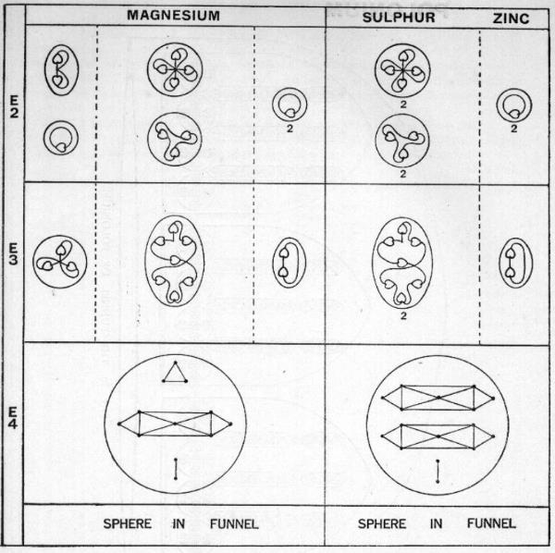
71. Ábra A Magnézium, Kén és Cink atomok bomlásának termékei

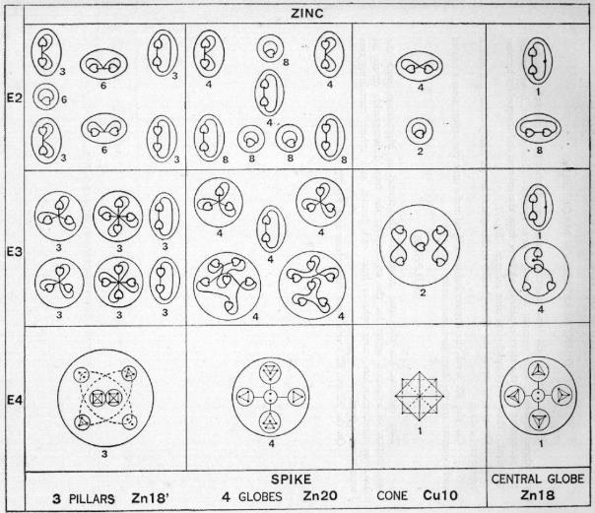
72. Ábra A Cink atomjának bomlása

Cink

Az E4 szintre bomlás első fázisában az atom 4 tölcsére, 4 tüskéje és központi gömbje különválik egymástól (71. és 72. Ábra).
A tölcsérek megegyeznek a Kénben levőkkel, és a bomlásuk is ugyanúgy történik, mint annál.
A tüskékből azonnal szétszélednek az összetevők, mindegyik 8 db önálló testet -3 db Zn18’ pillért, 4 db Zn20 gömböt, és a maradék 1 db Cu10 kúp formát- enged el. A Zn18’ pillérek gömb formát vesznek fel. Minden ilyen gömbben 6 különálló test van, amik igen különös pályán mozognak: a 4 Anus csoportok középen, egymás körül keringenek; az Anu triók ezek körül egy ferde ellipszis pályán; az Anu duók pedig egy, az előző pályájához képest megdöntött ellipszis vonalát követve keringenek. Az egész így az Arany atom központjára emlékeztető képet nyújt. Az E4 szinten a Zn20 gömbök egy keresztet formálnak, végül pedig a tüskék tetejét egykor elfoglaló háromszög forma megegyezik a Réz atom Cu10 kúp forma csoportjával.
Ezeknek a testeknek az E3 és E2 szintekre bomlását a 72. Ábra részletezi.
A központi gömb, Zn18 az E4 szinten szabaddá válik és egy kereszt formát öltve folytatja működését, ami egy kedvelt összeállítás ezeknél a csoportoknál.
Az E3 szintre bomláskor ebből 4 db 4 Anus csoport és 1 db Anu duó keletkezik.
Ha ezt még tovább bontjuk az E2 szintig, 9 db Anu duót kapunk.

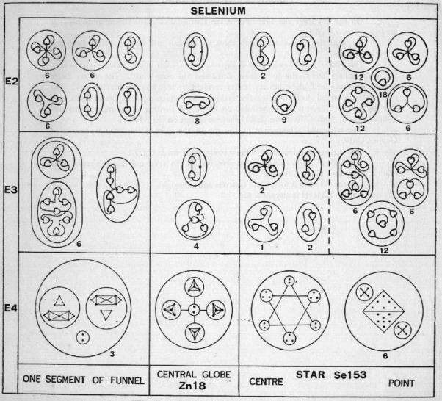
73. Ábra Szelén atom bomlásakor keletkező testek

Szelén

Tölcséreiből az E4 szinten -rögtön azok szabaddá válásukat követően- kiválik az őket alkotó 3 szegmens. Majd a szegmensek is felbomlanak 3 db gömbre, vagyis minden tölcsérből 9 db gömb keletkezik (73. Ábra).
Az E3 szinten a szegmenseket felépítő 3 gömbből 6 db 10 Anus és 1 db 6 Anus csoport képződik. A 6 Anus csoportot belül 3 db Anu duó építi fel.
Az E2 szintre jutással a fenti 10 Anus csoportok felbomlásával 12 db Anu trió és 6 db 4 Anus csoport keletkezik, míg a 6 Anus csoport 3 db Anu duóra esik szét.
A csillag forma az E4 szinten első lépésben önállósodik, de hamar tovább bomlik 7 darabra. A központi része egyben marad, míg a 6 kar különválva gömb formába rendeződik. Ennek belsejében középen a 2 db kúp forma talppal egymás felé fordulva forog, az 5 Anus gömböcskék pedig ezek körül keringenek.
Az E3 szinten aztán a csillagot felépítő mind a 30 alkotóelem szétszéled, vagyis 12 db 5 Anus, 6 db 7 Anus, 6 db 6 Anus csoport továbbá 3 db Anu trió és 3 db Anu duó lesz a csillagból.
Az E2 szintre való tovább bomlásukat a 73. Ábra részletezi.
A Szelén atom központi gömbje a Cinkéhez hasonlóan egy Zn18 csoport. Az E4 szinten ez szabaddá válik, és a 73. Ábrán látható formát ölti.
Az E3 szintre bomláskor ez 4 db 4 Anus csoport és egy Anu duóra válik szét.
Az E2 szinten aztán a Zn18-ból 9 db Anu duó lesz.

Kadmium

A Kadmium atom bomlása követi a Cinknél látott mintát (74. Ábra).
A tölcsérek szegmenseiben levő Zn20 gömbök megegyeznek a Cinkben levőkkel, ahogy a pilléreket felépítő Zn18’ csoportok is.
Az E4 szintre bomláskor az Se10 csoportok gömb formát öltenek, miközben az őket alkotó kisebb egységek e gömbökben mozognak. A 7 Anus ellipszoid a gömb közepén pörög, mintegy félbevágva azt, az Anu trió pedig az előbbi hossztengelyét félbevágó, arra merőleges síkban kering.
Az E3 szinten is egy csoportban marad az Se10 összes Anuja, de az E2 szintre bomláskor már 2 db Anu trióra és 1 db 4 Anus egységre szakad.
A Kadmium atom központi gömbjének kereszt formációja az E4 szintre bomláskor gömbbé alakul, de az addigi kereszt formát a gömb belsejében keringő kisebb alkotórészek egymáshoz viszonyított helyzetükkel és keringési pályájukkal továbbra is megtartják. A további -E3 és E2- szintekre bomlás folyamata a 74. Ábrán következő.

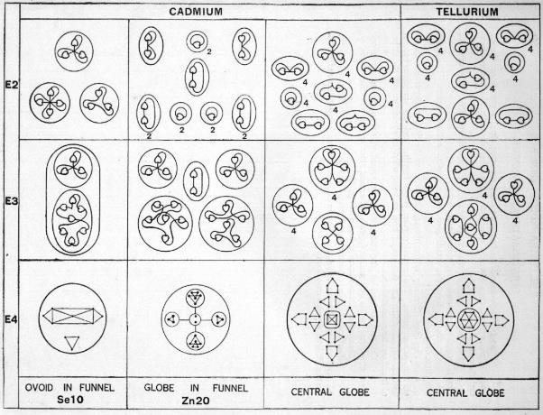
74. Ábra Kadmium és Tellúr atomok bomlásának lépései

Tellúr

Ez az elem nagyon hasonló a Kadmiumhoz.
A tölcsérek szegmenseiben található pillérek megegyeznek a Klórnál megfigyelt rúd formájú Cl.19 csoporttal, csak alul egy további Anu duó csatlakozik hozzá. Az Se10 ellipszoid megegyezik a Szelénben és Kadmiumban levőkkel, és bomlása is az ott leírtak szerint történik. A tölcsérek-szegmensek gömbjei esetében a Cinknél látott Anu duók helyét egy 4 Anus csoport veszi át.
Központi gömbje is majdnem megegyezik a Kadmiuméval, kivéve a magját, ahol a Tellúrnál 7, míg a Kadmiumban csak 4 Anu található. A központi gömb bomlását a 74. Ábra mutatja be.
A 75. Ábra a Tetraéder-B csoport elemeinek összesített képét mutatja. Segítségével az elemek közötti összefüggések könnyebben tanulmányozhatók.

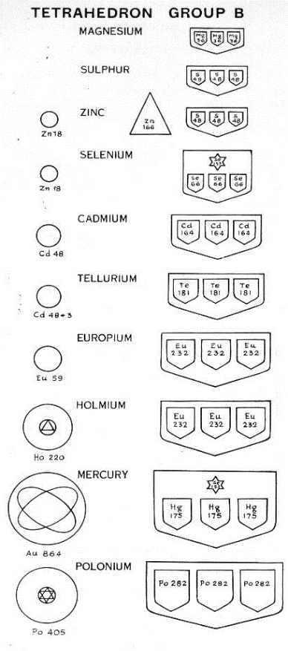
75. Ábra A Tetraéder-B csoport összefoglaló képe

Kocka-A csoport

Ebben a csoportban a Nitrogén kivételével valamennyi kémiai elem külső megjelenése egy kockára emlékeztet (76. Ábra). Valamennyien a lengő inga szerinti periódusos rendszer bal oldalán találhatók. Jellemző vegyértékük 3, de ennél több is előfordul. Mindegyikükben 6 tölcsér látható, amik egy képzeletbeli kocka 6 oldallapja felé nyílnak, továbbá két elem esetében még tüskék is előfordulnak, amik a kocka 8 csúcsa irányába mutatnak. Első pillantásra a Nitrogénnek nem kellene ebben a csoportban szerepelnie. Ám amint látni fogjuk, a csoport többi tagjának vizsgálatakor a bennük levő tölcsérek felépítésében mindenhol a Nitrogén atomját alkotó részeket látjuk viszont.

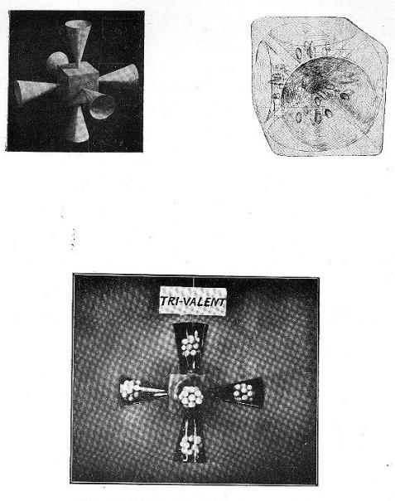
76. Ábra A Kocka-A csoport atomjainak jellemző elrendezése
Kocka-A csoport

Rendszám | Anuk száma | Elem neve | Központi gömb | 6 tölcsér
5 | 200 | Bór | (4 Be5) | 6 [4 (2H3) + Ad6]
7 | 261 | Nitrogén | (N110 + N63 + 2 N24 + 2 N20) | --
21 | 792 | Szkandium | (4 B5 + Be4) | 3 [N110 + 4 (2H3) + Ad6] +  3 [N63 + 2 N24 + B5]
23 | 918 | Vanádium | (4 B5 + I.7) | 3 [N110 + N20 + 4 (2 H3) + Ad6] +  3 [N63 + 2N24 + N20 + N6]
39 | 1606 | Ittrium | (Ad24 + Yt16) | 6 [N63 + N110 + Yt44 + (4Yt8 + 2Ad6)]
41 | 1719 | Nióbium | (2 Ad24 + N9) | 6 [N63 + N110 + Yt44 + Nb60]
57 | 2482 | Lantán | (Ne120 + 7) | 3 [N63 + N110 + Mo46 + Ca70 + Yt44 + Nb60] +  3 [N63 + N110 + Ca45 + Ca70 + Yt44 + Nb60]
59 | 2527 | Prazeodímium | (Ce27 + 30 Ce32) = Ce667 | 6 [Pr33 + N63 + N110 + Yt44 + Nb60]
71 | 3171 | Lutécium | (Ce27 + 24 Ba33) = Lu819 | 6 [N63 + N110 + Lu53 + Ca70 + Lu36 + Nb60]
73 | 3279 | Tantál | Lu818 | 6 [N63 + N110 + Ta63 + Ca70 + Yt44 + Nb60]
89 | 4140 | Aktínium | Lu819 | 3 [N63 + N110 + Mo46 + Ca160 + Yt44 + Nb60] +  3 [Zr212 + Sb128 + Ac116] +  8 Li63 Tüske
91 | 4227 | Protaktínium | Lu819 | 3 [N63 + N110 + Mo46 + Ca160 + Yt44 + Nb60] +  3 [Zr212 + Sb128 + Ac116 + Pa29] +  8 Li63 tüske

RENDSZÁM: 5 BÓR

A Bór atom felépítésénél láthatjuk a legegyszerűbb kocka formát (77. Ábra). Ugyanolyan egyszerű a csoport többi tagjához mérten, mint ahogy azt a Berilliumnál láttuk.
Központi gömbjében 4 db 5 Anus B5 gömböcske van, 4 B5.
A tölcsérekben is 5 db testet figyeltünk meg, de ezek ellipszoid formájúak, mindegyiküket 2 H3 és 1 db Ad6 csoport alkotja. Mindegyik tölcsére egyforma módon épül fel.
Bór = 4 B5 6 [4 (2 H3) + Ad6]
Központi gömb = 20 Anu
6 db 30 Anus tölcsér = 180 Anu
Össz. = 200 Anu
Atomsúly = 200/18 = 11.11

RENDSZÁM: 7 NITROGÉN

A Nitrogén nem ölti magára a csoportra jellemző kocka formát, hanem atomja gömb alakú (77. Ábra). A léggömb-forma Anu csoport, N110 a gömb közepén lebeg. Az N110-en belül 6 db kisebb gömb található két sorban, valamint 1 db hosszú ellipszoid középen. A léggömb forma egésze pozitív, amit maga felé húz az alatta levő negatív N63 Anu csoport. Ez utóbbiban 7 db gömb van, mindegyikben 9 Anuval, amiket 3 db Anu trió együttese alkot. Az N110 és N63 mellett még 4 további gömb figyelhető meg a Nitrogénben. Kettő ezekből N20, bennük 5 db 4 Anus csoporttal pozitív, a másik kettő -N24 formációk- pedig negatív - ezek 4 db 6 Anus csoportból épülnek fel.
Mi lehet az oka, hogy a Nitrogén egyfelől olyan passzívnak mutatkozik, hogy egyfelől a tüzes Oxigént felhígítva képes a levegőt belélegezhetővé tenni, miközben más esetekben és némely vegyületeiben annyira aktívnak mutatkozik, hogy e miatt a legerősebb robbanóanyagok fő alkotóeleme? Talán a jövőben egy kémia tudós az atom belső elrendezésében leli meg a titok nyitját. Mi most csak leírni tudjuk azt.
Nitrogén = N110 + N63 + 2 N24 + 2 N20
Léggömb = 110 Anu
Ellipszoid = 63 Anu
2 N24 = 48 Anu
2 N20 = 40 Anu
Össz. = 261 Anu
Atomsúly = 161/18 = 14.50

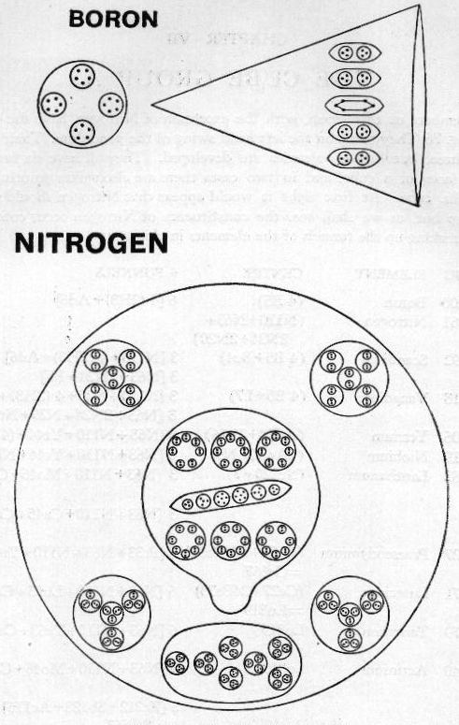
77. Ábra Bór és Nitrogén atomok belső alkotórészei

RENDSZÁM: 21 SZKANDIUM

A Szkandium atomjában találkoztunk először kétféle tölcsérrel egyazon atomban. Bár ezt nem tudtuk teljes bizonyossággal megállapítani, de a három A-típusú tölcsér pozitívnak tűnt, a többi 3 -B-típusú- pedig negatívnak (78. Ábra).
Központi gömb: felépítésében a Bórét követi, de a Szkandiumnál egy további 4 Anus csoport még bekerül a középpontba.
Tölcsérek: az A-típusúak a Bór tölcséreire emlékeztetnek, de itt az Ad6 csoport a többi ellipszoid felett lebeg. De a legnagyobb változást ebben a tölcsérben az N110 formáció beemelése jelenti. Az N110-et először 1895-ben a Nitrogénben figyeltük meg, és akkor a „Nitrogén léggömb” elnevezést adtuk neki, mivel a Nitrogénben tényleg léggömb formát ölt magára, ahogy ezt más gáznemű kémiai elemekben is teszi. A Szkandium atomjában azonban gömb formában látjuk viszont, és mindig ugyanez a formát veszi fel az E4 szintre bomlásakor is. Figyelemre méltó, hogy az N110 formáció a Bórt kivéve a Kocka-A csoport valamennyi tagjának atomjában előfordul.
A tölcsérek B-típusának felépítésében nagyon kedvelt a 3-as szám, hiszen fő összetevője egy N63 csoport, ami nemcsak, hogy 3 db gömböcskéből álló al-gömbökből épül fel, de még e gömböcskéket is Anu triók alkotják. Ezen túl a B típusú tölcsérben megtalálható még 2 db N24 is, végül a tölcsér tetejénél 1 db 5 Anus gömböcske lebeg.
Szkandium = (4 B5 + Be4) +
3 [N110 + 4 (2 H3) + Ad6] +
3 [N63 + 2 N24 + B5]
Központi gömb = 24 Anu
3 db A típusú, 140 Anus tölcsér = 420 Anu
3 db B típusú, 116 Anus tölcsér = 348 Anu
Össz. = 792 Anu
Atomsúly = 792/18 = 44.00

RENDSZÁM: 23 VANÁDIUM

A Vanádium hűen követi a Szkandium által felállított mintát (78. Ábra).
Központi gömbjének közepén azonban egy I.7 csoport található, szemben a Szkandium 4 Anujával.
Tölcsérei közül az A-típusúak annyiban térnek el a Szkandiumnál látottaktól, hogy nála egy N20 gömb is bekerül a 4 ellipszoid által formált gyűrűbe.
A B-típusú tölcsérekben pedig a Szkandium tölcsér tetején levő 5 Anus csoportot egy 6 Anus váltja fel, valamint az utóbbiban látott 2 db N24 csoport közé beékelődik egy további, 20 Anuból felépülő N20 is.
Ezek miatt a Vanádiumnak sikerül 126 Anuval túlhaladni a Szkandiumot.
Vanádium = (I.7 + 4 B5) +
3 [N110 + N20 + 4 (2 H3) + Ad6] +
3 [N63 + 2 N24 + N20 + N6]
Központi gömb = 27 Anu
3 db A típusú 160 Anus tölcsér = 480 Anu
3 db B típusú 137 Anus tölcsér = 411 Anu
Össz. = 918 Anu
Atomsúly = 918/18 = 51.00

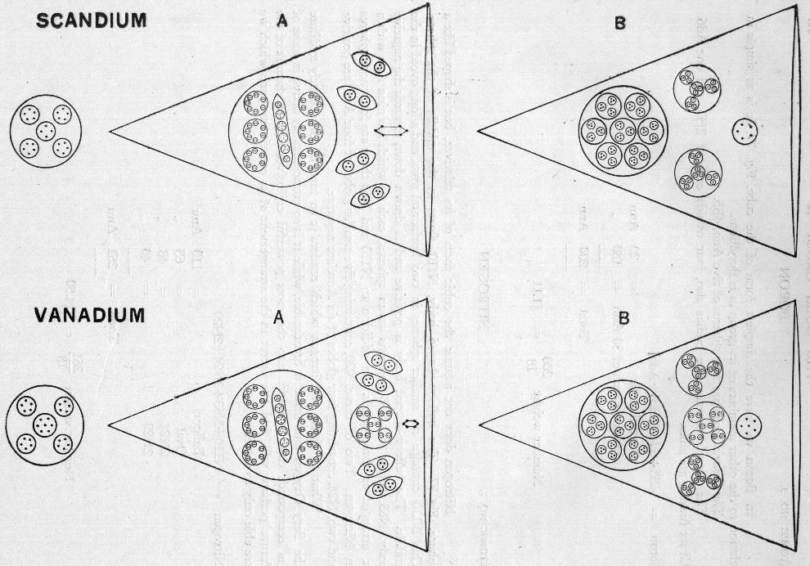
78. Ábra Szkandium és Vanádium atomjának belső alkotórészei

RENDSZÁM: 39 ITTRIUM

Központi gömbjében két tetraédert figyeltünk meg, ami az Adyarium és az Arany atomjánál látott egyik összeállítást idézi. Ez a gömb csak annyiban tér el az Aranyétól, hogy az utóbbi két Anu triója helyét az Ittriumban két négy Anus csoport foglalja el (79. Ábra).
Tölcsérei mind egyformák, de cserébe az őket alkotó testek a tölcséren belül teljesen új elrendezést mutatnak. A tölcsér alját egy N63 csoport adja, amit kifelé haladva egy N110 követ. Az N63 enyhén megnyúlt formájú.
A tölcsér szájánál két Ad6 kering saját, közös tengelye körül, miközben 4 db 8 Anus gömb kergeti egymást körülöttük, amik egyúttal őrült sebességgel pörögnek saját tengelyük körül is. Ez a saját tengely körüli forgás általános jellemző valamennyi építőeleménél. A tölcsérben lejjebb egy az előbbihez hasonló képződmény figyelhető meg. Ebben a 2 Ad6-ot egyetlen N20 csoport váltja fel, valamint a 8 Anus gömbök helyét 6 Anuból álló ellipszoidok veszik át. Ezt az újabb csoportot Yt44-nek neveztük el.
Az Ittrium egyetlen tölcsérében pontosan annyi Anu van, mint a gáz halmazállapotú Nitrogén atomban. Továbbá az N110, N63 és N20 csoportok is valamennyien a Nitrogént felépítő elemek. Nem próbálunk ebből semmilyen következtetést levonni, csupán lejegyezzük, mint érdekes tényt. Talán egy nap mi, vagy mások kideríthetik majd ennek jelentőségét, és ennek segítségével rejtett összefüggésekre derülhet fény.
Ittrium = (Ad24 + Yt16) + 6 [N63 + N110 + Yt44 + (4 Yt8 + 2 Ad6)]
Központi gömb = 40 Anu
6 db 261 Anus tölcsér = 1566 Anu
Össz. = 1606 Anu
Atomsúly = 1606/18 = 89.22

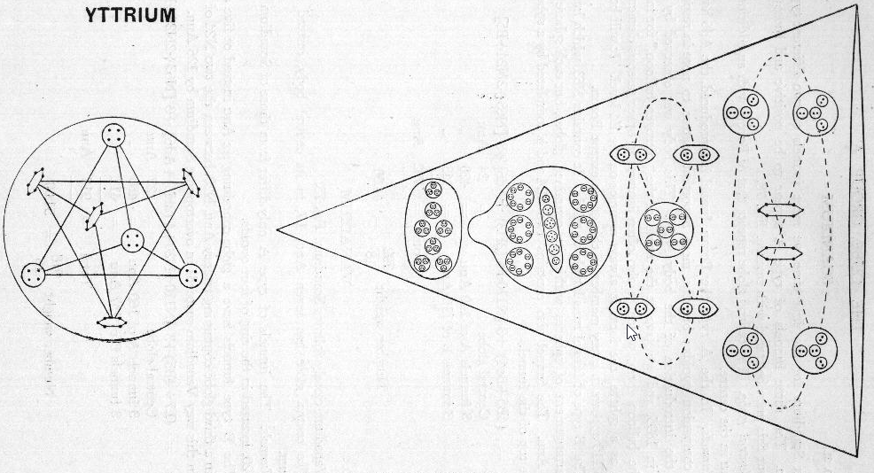
79. Ábra Ittrium atom belső alkotórészei

RENDSZÁM: 41 NIÓBIUM

Ez a kémiai elem ugyanolyan közeli rokona az Ittriumnak, mint a Vanádium a Szkandiumnak (80. Ábra).
Központi gömbjében két egymást átható tetraédert láthatunk, mindkettő csúcsaiban Ad6 csoportokkal – együttesük 2 Ad24- valamint a középpontban egy a tengelye körül pörgő kilenc Anus N9 gömb formációt. A központi gömb így összesen így 17 db Anuval bővült (az Ittriuméhoz mérten).
A Nióbium tölcsérei mind egyformák és felépítésükben teljesen megegyeznek az Ittriumnál látottakkal, csak a Nióbiumnál a tölcsér szájánál levő két Ad6 csoport körül keringő gömböcskéket nem 8, hanem12 db Anu építi fel. Így a tölcséreket N63, N110, Yt44 és egy újabb, Nb60-nak elnevezett csoport együttese alkotja.
Nióbium = (2 Ad24 + N9) + 6 (N63 + N110 + Yt44 + Nb60)
Központi gömb = 57 Anu
6 db 277 Anus tölcsér = 1662
Össz. = 1719
Atomsúly = 1719/18 = 95.50

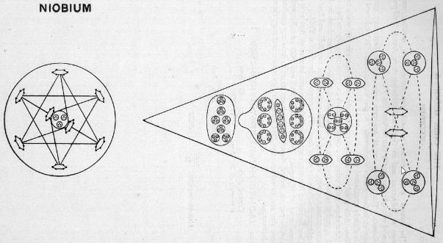
80. Ábra Nióbium atom belső alkotóelemei

RENDSZÁM: 57 LANTÁN

Ez a kémiai elem közeli rokonságot mutat a Vanádiummal és Nióbiummal. Ezenkívül felhasznál két formációt a Kalcium csoportjából, amiket minden bizonnyal a rendszámában csak eggyel kisebb Báriumból sodort át ide az evolúció ereje (81. és 82. Ábrák).
Központi gömbjét egy igen megkapó és gyakran előforduló formáció alkotja. Ez a forma 5 db egymást átható tetraéderből áll, mindegyik 4 db Ad6-ból áll össze (együttesük Ad24). Ez az 5 tetraéder csoportosulásából felépülő formáció első alkalommal a Neon atomjában tűnt fel, ezért az Ne120 nevet kapta. A Lantán esetében még bekerül az N120 közepére egy kis I.7 gömb is.
Tölcsérei a Vanádiumhoz hasonlóan kétfélék.
Az A-típusú tölcsérben 6 db test figyelhető meg, a központhoz legközelebbi ezek közül 1 db N63, utána 1 db N110, majd két Kalcium típusú csoport követi ezeket: 1 db Mo46 és 1 db Ca70. A sor felső szakaszát 1 db Yt44, majd legfelül egy termetes Nb60 csoport zárja.
A másik 3, B-típusú tölcsér csak abban különbözik az A-típusútól, hogy benne Ca45 csoport van az Mo46 helyén.
Lantán = (Ne120 + I.7) +
3 [N63 + N110 + Mo46 + Ca70 + Yt44 + Nb60] +
3 [N63 + N110 + Ca45 + Ca70 + Yt44 + Nb60]
Központi gömb = 127 Anu
3 db A-típusú 393 Anus tölcsér = 1179 Anu
3 db B-típusú 392 Anus tölcsér = 1176 Anu
Össz. = 2482 Anu
Atomsúly = 2482/18 = 137.9

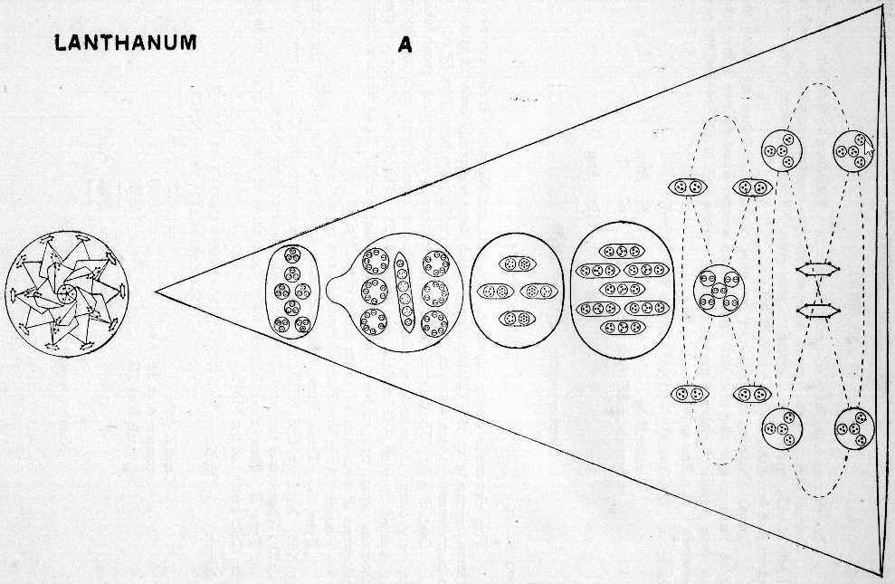
81. Ábra Lantán atom központi gömbjének és A-típusú tölcséreinek alkotórészei

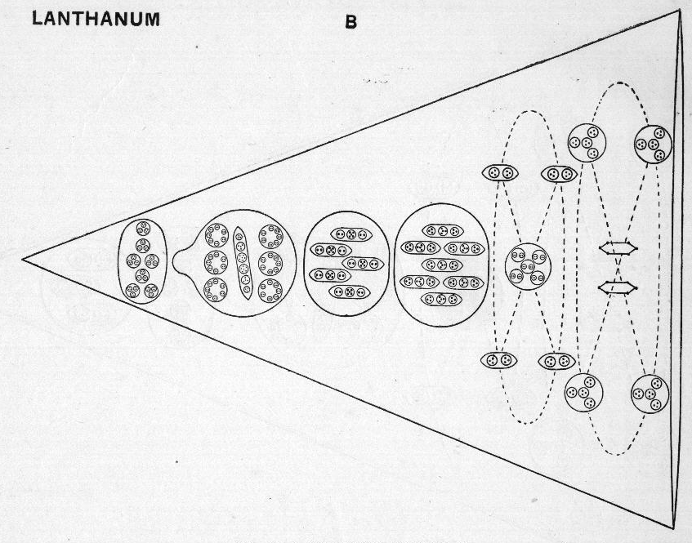
82. Ábra Lantán atom B-típusú tölcséreinek alkotórészei

RENDSZÁM: 59 PRAZEODÍMIUM

Központi gömbje egy összetett képződmény, ami az őt megelőző rendszámú elemből, a Cériumból került át (84. Ábra). Középpontját egy 27 Anuból álló Ce27 csoport képezi, amit egy 20 db szegmensből álló gyűrű ölel körbe, mindegyik szegmensben 32 Anuval. Az így felépülő csoportot Ce667-nek neveztük el, és ez a Neodímiumban is előfordul.
6 db tölcsére mind egyforma. Egy-egy tölcsér alján egy 3 db Mo11-ből felépülő nagyobb csoportot, Pr33-at látunk. Ezt követi sorban kifelé haladva 1-1 db N63, N110, Yt44 és végül 1 db Nb60 csoport (83. Ábra).
Prazeodímium = Ce667 + 6 [Pr33 + N63 + N110 + Yt44 + Nb60]
Központi gömb = 667 Anu
6 db 310 Anus tölcsér = 1860 Anu
Össz. = 2527 Anu
Atomsúly = 2527/18 = 140.4

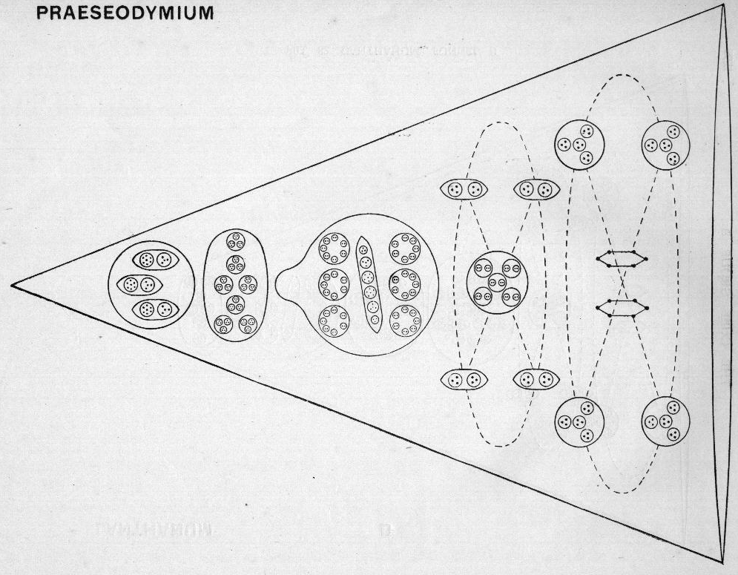
83. Ábra Prazeodímium atom tölcséreinek alkotóelemei

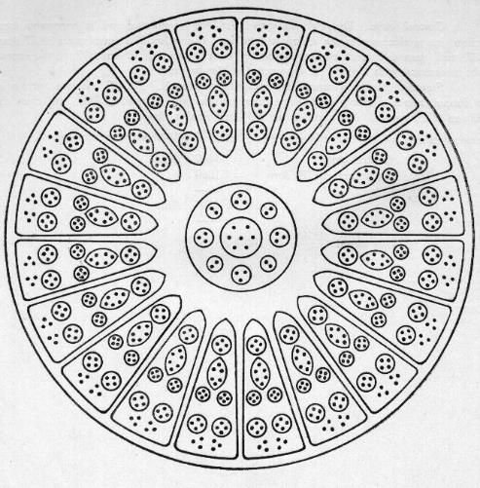
84. Ábra Prazeodímium atom központi gömbjének összetevői

RENDSZÁM: 71 LUTÉCIUM

Ennek az elemnek a központi gömbjében jelenik meg először az a figyelemre méltó 819 Anuból felépülő képződmény, ami aztán majd a Rádiumban és más elemekben is előfordul. Ám a Lutécium a legkisebb rendszámú kémiai elem, ahol ez megfigyelhető, ezért a Lu819 elnevezést kapta. Ez a gömb a középpontjában egy 27 Anus csoportból, és az ezt körülvevő 24 db Ba33 szegmensből, vagyis összesen 819 Anuból épül fel (85. Ábra).
A Lutécium 6 tölcsére mind egyforma. Egy ilyen tölcsér alján elsőként egy N63, utána N110 majd Lu53 és Ca70 csoportok követik egymást. A sorban következő az itt szokásos Yt44 helyén egy új -Lu36- csoport, majd legfelül az itt megszokott Nb60 zárja a sort (86. Ábra).
Lu819 = (Ce27 + 24 Ba33)
Lutécium = Lu819 + 6 [N63 + N110 + Lu53 + Ca70 + Lu36 + Nb60]
Központi gömb = 819 Anu
6 db 392 Anus tölcsér = 2352 Anu
Össz. = 3171 Anu
Atomsúly = 3171/18 = 176.17

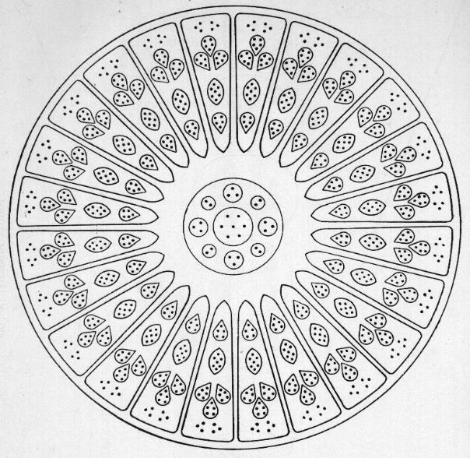
85. Ábra Lutécium atom központi gömbjének (Lu819) alkotórészei

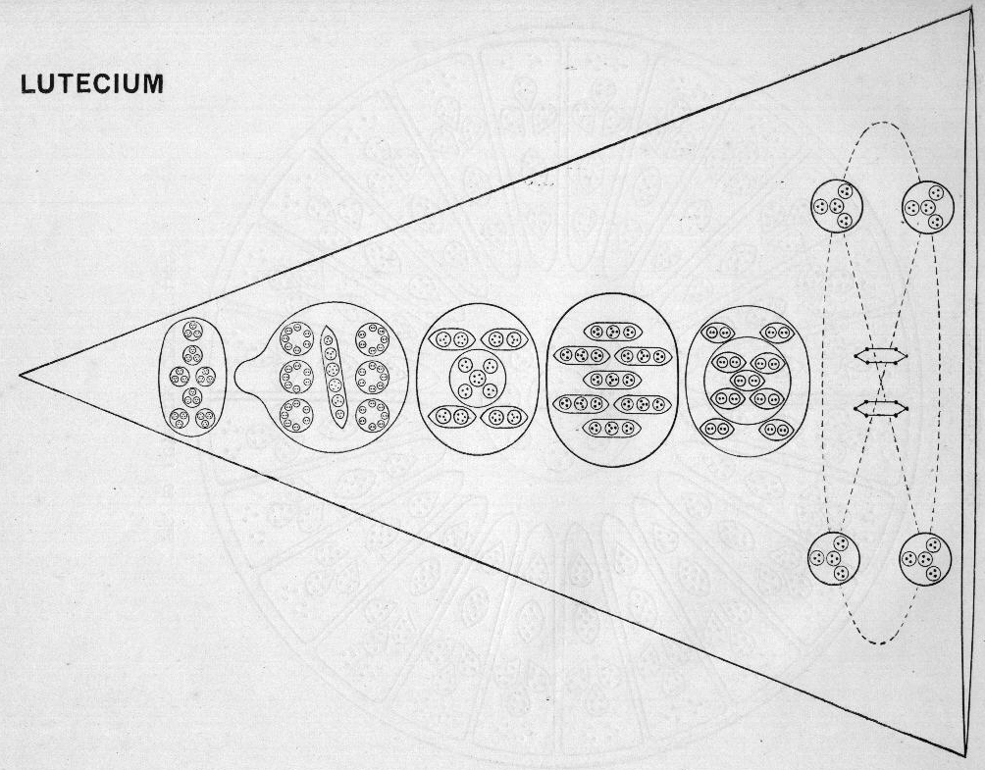
86. Ábra Lutécium atom tölcséreinek összetevői

RENDSZÁM: 73 TANTÁL

Központi gömbje azonos a Lutéciuméval, azaz egy Lu819 csoport (88. Ábra).
A tölcsérek a Tantál esetében is egyformák, egy kocka forma oldalai felé tágulnak (87. Ábra). A tölcsér aljén először egy N63, majd egy N110, majd egy a Tantálnál megfigyelt különös formáció, a Ta63. A sorban következik egy igen gyakori, Kalciumból eredő Ca70, majd egy Yt44 és végül Nb60 csoport.
Tantál = Lu819 + 6 [N63 + N110 + Ta63 + Ca70 + Yt44 + Nb60]
Központi gömb = 819 Anu
6 db 410 Anus tölcsér = 2460 Anu
Össz. = 3279 Anu
Atomsúly = 3279/18 = 192.1

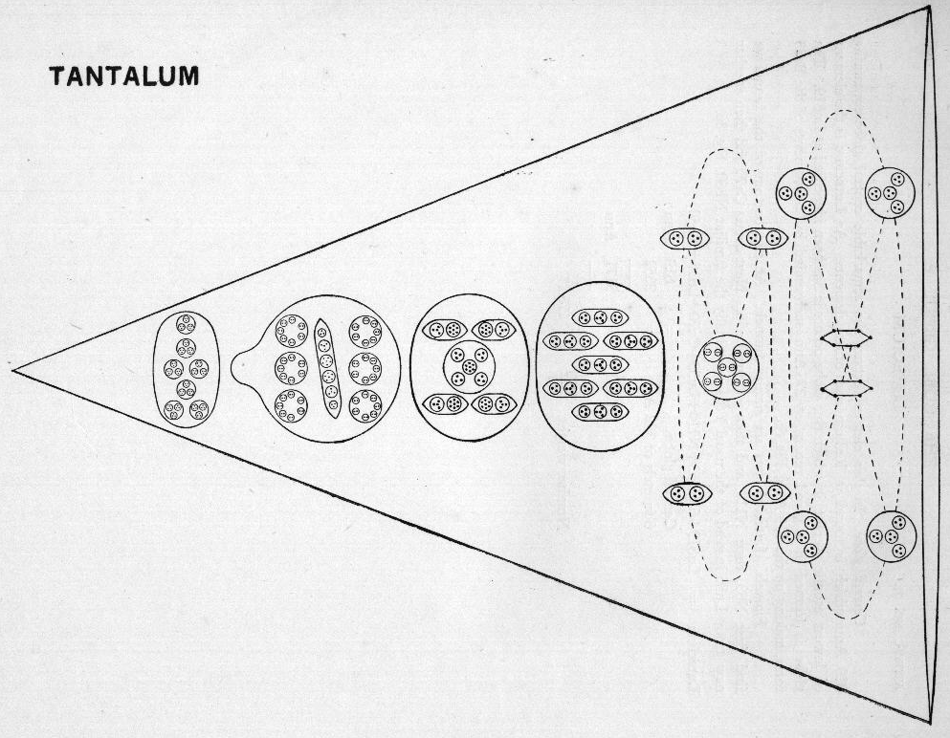
87. Ábra Tantál atom tölcséreinek belső alkotóelemei

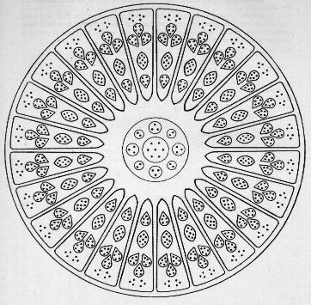
88. Ábra Tantál és Aktínium atomok Lu819 központi gömbjének alkotóelemei

RENDSZÁM: 89 AKTÍNIUM

Ez a kémiai elem rokonságot mutat több, korábban már ismertetett elemmel, és nem csak a saját, hanem más csoportok tagjaival is. Kétféle tölcsére van, de emellett 8 db tüskét is felvonultat, amelyek mindegyike a kocka formája egy-egy csúcsa felé mutat.
Az Aktínium egy önállóan létező elem, vagyis nem valamely nehezebb kémiai elem bomlásának terméke. Saját maga is radioaktív.
Központi gömbje megegyezik a Tantálnál leírttal, egy Lu819 formáció (89. Ábra).
Tölcsérei közül az A-típusok igen hasonlóak a Lantán tölcséreihez. De egy teljes Lantán A-típusú tölcsérhez az Aktíniuméban még 2 db Ca45 csoport is társul, ahogy a 89. Ábrán látható.
B-típusú tölcséreinek tervét az Aktínium az Antimonból és Cirkóniumból veszi át. Ezekben egy a Cirkónium karjában látható testes ellipszoid forma, a Zr212 jelenik meg (ezt a későbbiekben írjuk le ott, ahol a Cirkónium felépítését tárgyaljuk). Rajta kívül a tölcsérekben két másik, de az Antimonból átvett csoport is megtalálható: 1 db Sb128, valamint egy 3 további Anuval bővített Sb113, amiből így 1 db Ac116 lett (90. Ábra).
8 db tüskéjének mindegyikét egy-egy Li63 csoport építi fel.

Aktínium = Lu819 +
3 (N63 + N110 + Mo46 + Ca160 + Yt44 + Nb60) +
3 (Zr212 + Sb128 + Ac116)
8 Li63
Központi gömb = 819 Anu
3 db A-típusú 483 Anus tölcsér = 1449 Anu
3 db B-típusú 456 Anus tölcsér = 1368 Anu
8 db 63 Anus tüske = 504 Anu
Össz. = 4140 Anu
Atomsúly = 4140/18 = 230.0

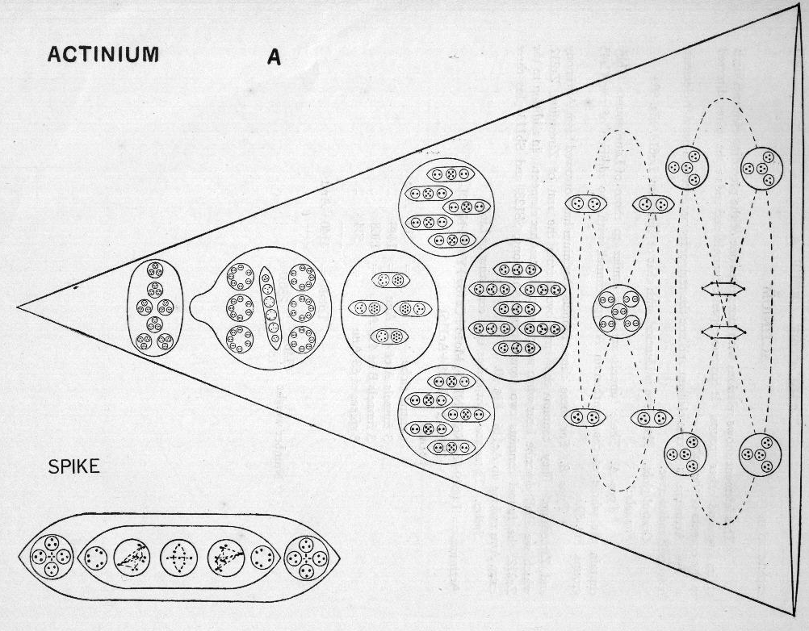
89. Ábra Aktínium atom tölcséreinek és tüskéinek összetevői

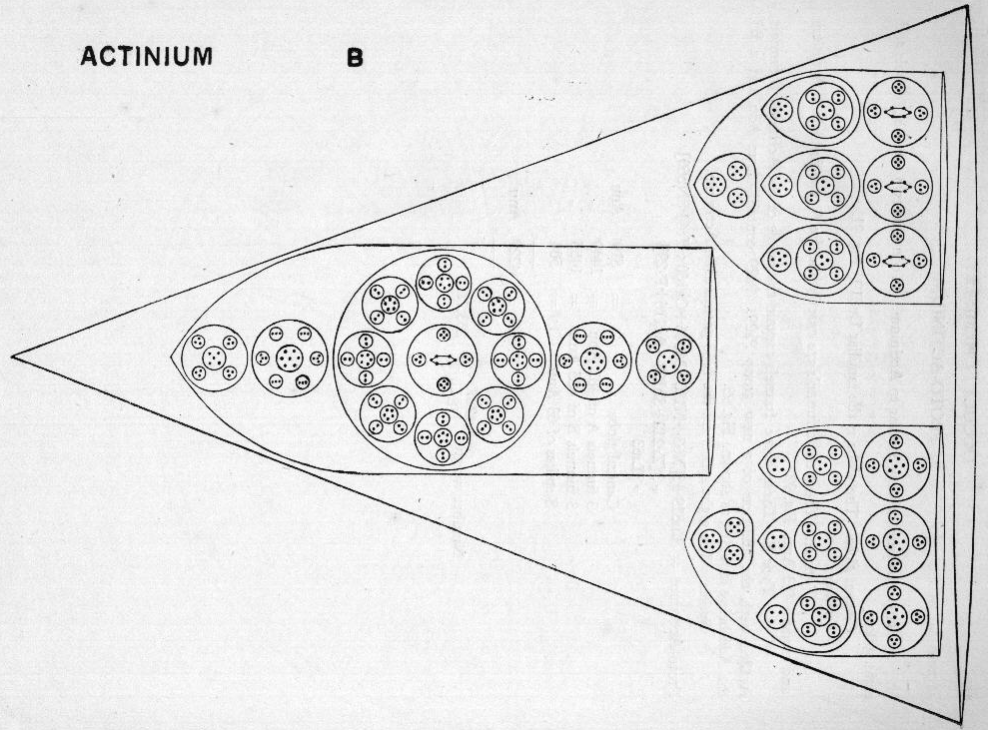
90. Ábra Aktínium atom B-típusú tölcséreinek összetevői

RENDSZÁM: 91 PROTAKTÍNIUM

A Protaktínium atomja az Aktíniuméhoz nagyon hasonlóan épül fel, ugyanúgy kétféle tölcsért és 8 db tüskét tartalmaz.
Központi gömbje ennek is a már ismerős Lu819 csoport (91. Ábra).
Tölcséreiből az A-típusúak pontos másai az Aktíniumnál leírt A-típusú tölcséreknek, bennük 483 Anuval (92. Ábra).
B-típusú tölcsérei magukban foglalnak egy teljes B-típusú Aktínium tölcsért (Ac456), és még egy további új, Pa29 csoportot. Ez utóbbi 4 db, gyűrű alakzatba rendeződött Ad6 csoportból és e gyűrű közepét elfoglaló B5 gömbből tevődik össze (93. Ábra).
8 db tüskéje az Aktíniumhoz hasonló módon Li63 csoportokból áll.
Protaktínium = Lu819 +
3 [N63 + N110 + Mo46 + Ca160 + Yt44 + Nb60] +
3 [Zr212 + Sb128 + Ac116 + Pa29] +
8 Li63

Központi gömb = 819 Anu
3 db 483 Anus A-típusú tölcsér = 1449 Anu
3 db 485 Anus B-típusú tölcsér = 1455 Anu
8 db 63 Anus tüske = 504 Anu
Össz. = 4227 Anu
Atomsúly = 4227/18 = 233.72

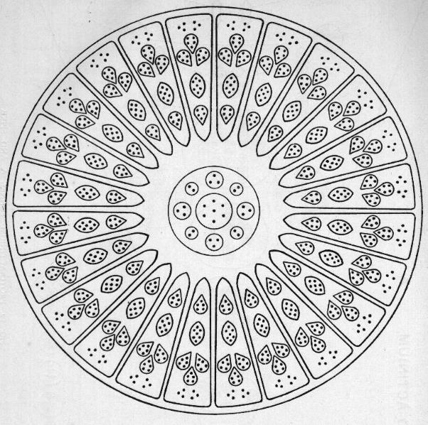
91. Ábra Protaktínium atom központi gömbje, Lu819
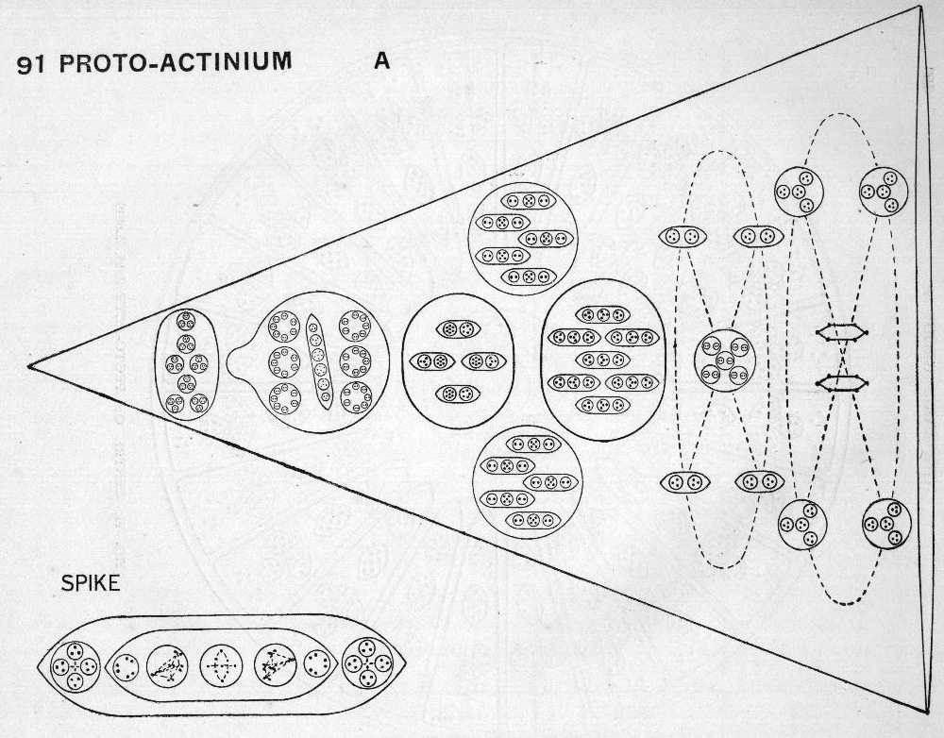
92. Ábra Protaktínium atom A-típusú tölcséreinek és tüskéinek alkotórészei

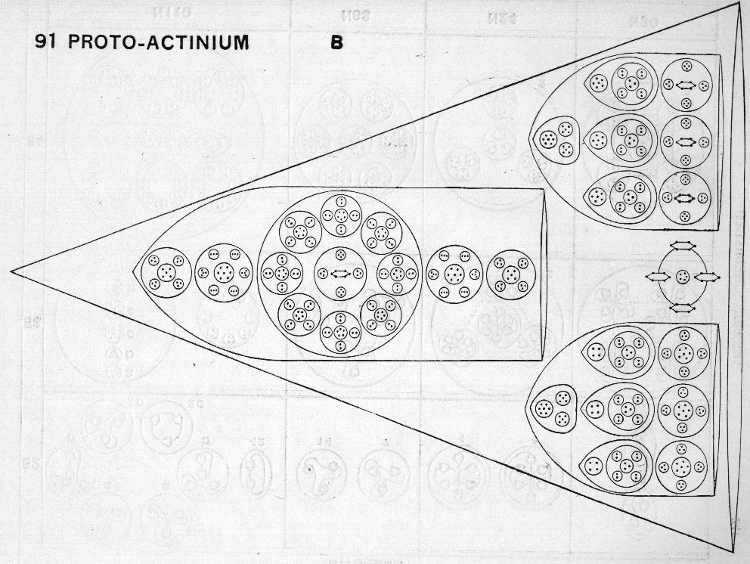
93. Ábra Protaktínium atom B-típusú tölcséreinek alkotóelemei

A KOCKA-A CSOPORT ELEMEINEK BOMLÁSA

Nitrogén

A Nitrogént is felépítő formációkkal sűrűn találkozhatunk annak saját csoportjában, és máshol is.
A Nitrogén 6 db összetett részegységből épül fel, 1-1 db N110, N63, valamint 2-2 db N24 és N20 csoportból (94. ábra).
Az N110 léggömb forma az E4 szinten gömb formává alakul át és egyben marad. Az E3 szintre bomláskor 6 db kisebb, egyenként 7 Anu duóból álló gömbjét szabadon engedi, amik további, E2 szintre bomláskor önálló egységekké válnak. A középső ellipszoid forma az E3 szinten szintén önállóvá válik és gömb formát ölt. Majd az E2 szintre bomláskor ebből is szétszélednek az alkotórészek, azaz 2 db Anu trió, 2 db 4 Anus és 2 db 6 Anus csoport válik szabaddá. Ám az utóbbi, 6 Anus csoportok azonnal tovább bomlanak 2-2 db Anu trióra.
Az N63 alakzat az E4 szintre bomláskor változás nélkül önállósodik. Az E3 szinten aztán 7 db 9 Anus csoport vélik ki belőle, amik az E2 szintre való további bomlással 21 db Anu trióba rendeződnek át.
A 2 db N24 csoport az E4 szinten szabaddá válik. Az E3 szintre bomlás hatására az N24-ben belső átrendeződés történik és az új képződmény egy olyan tetraéder forma lesz, aminek mind a 4 sarkát 1-1 6 Anuból álló együttes jelöli ki. Végül az E2 szintre bomláskor az N24-ekből 4-4 db önálló, 6 Anus csoport keletkezik.
A maradék 2 db N20 csoport szintén egészben szabaddá válik az E4 szinten a maga négyzet alapú piramis elrendezésével, ahol e piramis sarkait és csúcsát 2 db Anu duóból álló kisebb egységek jelölik ki. Az E3 szintre bomlás után ebben az erők áramlása megváltozik, és ennek eredményeként ott egy tetraéder forma jön létre, 4 sarkában 5 Anus csoportokkal. Végül, az E2 szinten mindegyik N20 10 db Anu duóra bomlik.

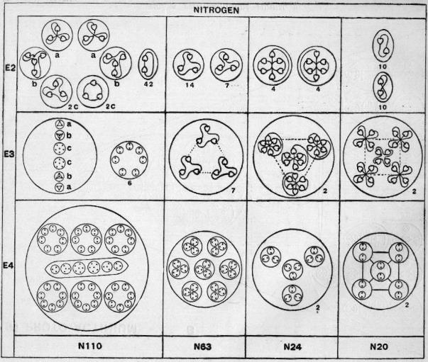
94. Ábra Nitrogén atom bomlásának folyamata

Bór

Központi gömbje a maga 4 db 5 Anus csoportjával az E4 szinten ugyan első lépésben szabaddá válik, de rögtön szétválik 2 db 10 Anus együttesre (95. Ábra). Az E3 szinten ezekből 4 db 5 Anus csoport keletkezik, amik az E2 szinten tovább bomlanak 1-1 db Anu trióra és Anu duóra.
6 db tölcsére az E4 szinten mind önállóvá válik és gömb formába rendeződik, bennük jól megkülönböztethetően a középponti Ad6-tal és a többi 4 db – 2 Anu trióból álló- gömb formával. Az E3 szinten az Ad6 a tőle megszokott módon viselkedik, a csoport többi Anu triója pedig szétszéled. Az E2 szinten az Ad6-ból Anu triók keletkeznek, a Bór tölcsérek E3 szinten még trióként létező csoportjaiból pedig Anu duók és szabad Anuk lesznek.

Szkandium

Központi gömbjében az E4 szinten egy Anu kereszt alakzat látható a középpontban, ami körül 4 db 5 Anus csoport kering. Az E3 szinten ezek az 5 Anus csoportok a Bórnál látott elrendezésbe tömörülnek és szétszóródnak, a kereszt alakzat pedig egy önálló 4 Anus egység lesz. Az E2 szinten az 5 Anus csoportok 1-1 db Anu trióvá és Anu duóvá alakulnak, a 4 Anus egységekből pedig 2 db Anu duó születik.
A-típusú tölcséreiben az E4 szintre bomláskor az Ad6 csoportok és az ellipszoidok a Bórnál látottak szerint viselkednek, ám az N110 kiszakad a tölcsér-együttesből és gömb formát öltve önállóvá válik az E4 szinten. Ennek további szintekre bomlása a Nitrogénnél bemutatott, a tölcsér többi részének bomlása pedig a Bórnál leírt módon történik.
B-típusú tölcsérei esetében az E4 szintre bomláskor az N63 kiválik a gömbbé átrendeződő tölcsér együttesből és önálló életet kezd. A maradék rész gömb alakzata 2 db N24 és 1 db B5 csoportot tartalmaz. Az E3 és E2 szintekre bomlás a továbbiakban a Nitrogénnél és a Bórnál leírtak szerint megy végbe.

Vanádium

Központi gömbjének bomlása a Bórnál bemutatott minta szerint történik (95. Ábra). A középpontját elfoglaló I.7 csoportét pedig a Jódnál írjuk le.
A-típusú tölcsérei a Szkandium A-típusú tölcsérénél leírtak szerint bomlanak, csak a Vanádium esetében egy további N20 csoportot is számításba kell venni. Valamennyi részegység bomlása a Nitrogén és a Bór esetében leírtak szerint zajlik le.
A B-típusú tölcsérei szintén a Szkandiumnál bemutatott rend alapján bomlanak le, de itt is számolni kell egy további N20 csoporttal, valamint azzal, hogy a Szkandium 5 Anus csoportja helyén itt egy 6 Anus egység szerepel. Ezek ugyancsak a korábbiakban már tárgyalt elemek bomlásának menetét követik.

Ittrium

Központi gömbje az E4 szinten két csoportra válik szét, amelyeknek további bomlását a 95. Ábra részletezi.
Tölcsérei az E4 szintre bomláskor első lépésként önállósodnak, de az N110 és N63 csoportok hamar kiválnak belőlük, és a további bomlási lépéseknél a Nitrogénnél látott módon viselkednek. A 2 H3 csoportok és az Ad6 szivarkák az E3 szintre jutva szabaddá válnak, és a Bórnál látottak szerint viselkednek (95. Ábra).
Az Yt8 csoport egy Anu duókból álló tetraéder alakját ölti fel az E3 szinten, és ezek az Anu duók az E2 szinten szabaddá válnak. Az N20 pedig a Nitrogén bomlásánál leírtak szerint viselkedik.
A 96. Ábra a Kocka-A csoport összefoglalása, segítségével a csoporton belüli összefüggések jobban észrevehetők.

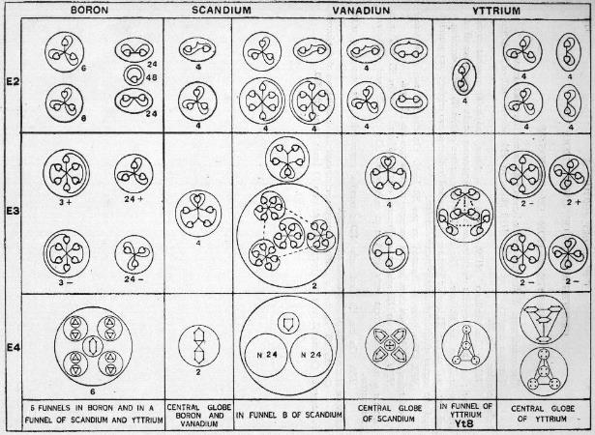
95. Ábra Bór, Szkandium, Vanádium és Ittrium atomok bomlási folyamata

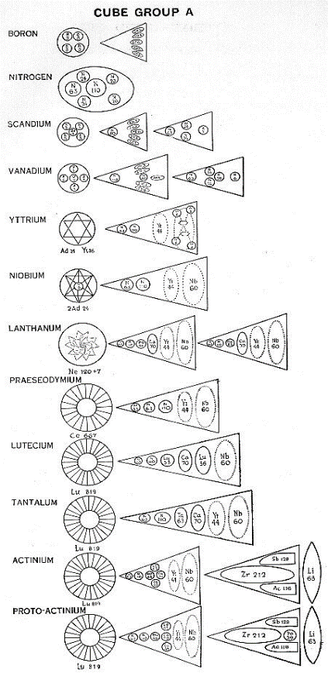
96. Ábra A Kocka-A csoport összefoglaló képe

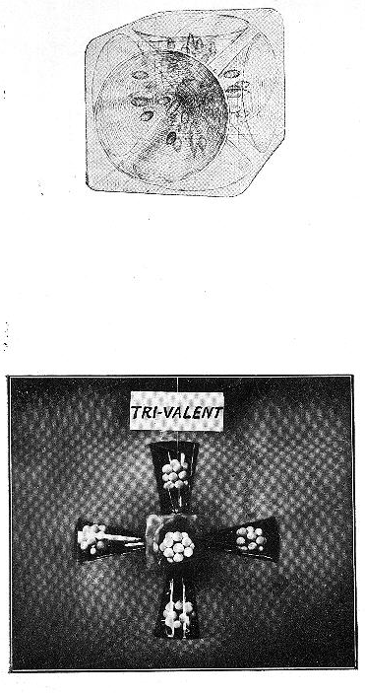
97. Ábra Kocka típusok

Kocka-B csoport

E csoport elemei is mind kocka forma szerint épülnek fel, de ezek a lengő inga modell szerinti periódusos rendszerben a középvonaltól jobbra esnek. Jellemző vegyértékük 3, ám gyakran ennél több is lehet. A Kocka-A csoporttal egyezően mindegyikükben 6 tölcsér van, de a Kocka-B csoport Anui az -A csoportétól jelentősen eltérő elrendezést mutatnak.

Kocka-B csoport
Rendszám | Anuk száma | Elem neve | Központi gömb | 6 tölcsér
13 | 486 | Alumínium | -- | 6 (Al.9' + 8 Al.9)
15 | 558 | Foszfor | -- | 6 [(B5 + 3 N6 + 3 P9) + (Li4 + 3 Be4 + 3 P9)]
31 | 1260 | Gallium | -- | 6 [(Ga7 + 3 Ga15 + 3 Ga20) + (B5 + 3 Ga13 + 3 Ga18)]
33 | 1350 | Arzén | -- | 6 [Al.9' + 8 (2 N9 + Al.9)]
49 | 2052 | Indium | -- | 3 [2 (In16 + 3 Ga15 + 3 Ga20) + (In14 + 3 Ga13 +  3 Ga18)] +  3 [(In16 + 3 Ga15 + 3 Ga20) + 2 (In14 + 3 Ga13 + 3 Ga18)]
51 | 2169 | Antimon | -- | 3 [2 Sb128 + Sb113] + 3 [Sb128 + 2 Sb113]
64 | 2880 | Gadolínium | Ne120 | 3 [2 Sb128 + Sb113 + (Ca45 + 2 N24)] +  3 [Sb128 + 2 Sb113 + (Ca45 + Mo11 + 2 N24)]
66 | 2979 | Diszprozium | Ne120 | 3 [2 Sb128 + Sb113 + (Ca45 + 2 Mo11 + 2 N24)] +  3 [Sb128 + 2 Sb113 + (Ca45 + 2 Mo11 + 2 N24)]
81 | 3678 | Tallium | Tl.687 | 3 [2 Sb128 + Sb113 + (Ca45 + Ti.44 + 2 N24)] +  3 [Sb128 + 2 Sb113 + (Ca45 + Ti.44 + 2 N24)]
83 | 3753 | Bizmut | Tl.687 | 3 [2 Sb128 + Sb113 + (Ca45 + Mo46 + 2 N24)] +  3 [Sb128 + 2 Sb113 + {Ti88 + (Ga20 + 4Zr13)}]

RENDSZÁM: 13 ALUMÍNIUM

Mint a csoportok első tagjai általában, ez az elem is egyszerű felépítésű (98. Ábra).
Központi gömbje nincs is.
Mind a 6 tölcsérében elsőként 8 db egyforma ellipszoid tűnik fel, ezek mind 3 db gömb formájú Anu trióból állnak, és az Al.9 nevet kapták. Alattuk egy újabb 9 Anus ellipszoid formáció kap helyet. Ezt szintén 3 kisebb gömb alkotja, de most 2 db Anu duó és 1 db 5 Anus csoport. Ezt Al.9’ néven említünk a továbbiakban.
Alumínium = 6 (Al.9’ + 8 Al.9)
6 db 81 Anus tölcsér = 81 Anu
Össz. = 486 Anu
Atomsúly = 486/18 = 27.00

RENDSZÁM: 15 FOSZFOR

Az Alumíniumhoz hasonlóan a Foszfor atomjának sincs központi gömbje (98. Ábra).
6 db tölcsérének mindegyike két szegmensből tevődik össze.
Az A-szegmens alsó végén 1 db B5 csoporttal kezdődik, majd 3 db N6, 3 db 9 Anus P9 gömb következik a sorban, így összesen 50 Anu van az A-szegmensben.
A B-szegmens szintén 7 db gömbből áll össze. Itt az első egy Li4, amelynek Anui egy tetraéder sarkait jelölik ki. Majd következik 3 db Be4 gömb forma, és végül 3 db az A-szegmensben is előforduló P9 gömb csoportból. Így a B-szegmens összesen 43 Anuból tevődik össze.
Foszfor = 6 [(B5 + 3 N6 + 3 P9) + (Li4 + 3 Be4 + 3 P9)]
6 db 93 Anus tölcsér = 558 Anu
Össz. = 558 Anu
Atomsúly = 558/18 = 31.00

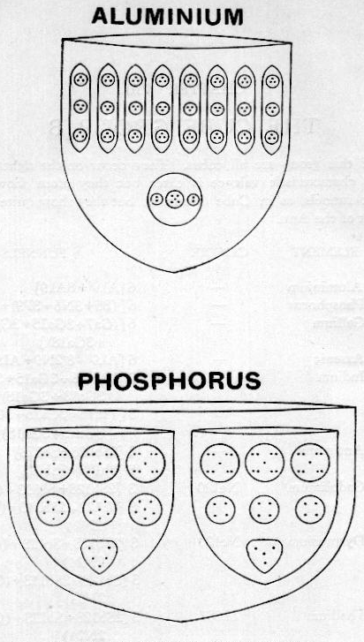
98. Ábra Alumínium és Foszfor atom belső alkotórészei

RENDSZÁM: 31 GALLIUM

Ennek a kémiai elemnek sincs központi gömbje (99. Ábra).
6 tölcsére egyforma, mindegyik két szegmensből áll.
Az A-szegmensben az első 1 db 7 Anus kúpforma test, amit 3 db elég különös formájú, 1-1 db P9 és N6 csoportból felépülő 15 Anus képződmény követ. Az A-szegmens felső 3 db -Ga20- gömbjének mindegyikét 2 db Be4 és 2 db H3 csoportból álló kereszt forma és egy, e kereszt középpontjában levő Ad6 együttese építi fel. Az A-szegmensben lévő Anuk összesített száma így 112.
A B-szegmens némileg hasonló az A-hoz. Ebben elsőként egy B5 csoportot látunk a kúpforma helyén, majd ezt követi 3 db -P9 és Be4 csoportokból álló- Ga13 együttes. Végül a legfelső sorban 3 db Ga18 csoport van, amikben 4 db H3 gömböcske által alkotott kereszt, és az ezek középpontjában elhelyezkedő 1 db N6 látható. A B-szegmens tehát összesen 98 Anuból épül fel.
Gallium = 6 [(Ga7 + 3 Ga15 + 3 Ga20) + (B5 + 3 Ga13 + 3 Ga18)]
6 db 210 Anus tölcsér = 1260 Anu
Össz. = 1260 Anu
Atomsúly = 1260/18 = 70.00

RENDSZÁM: 33 ARZÉN

Az Arzén atomjában sem találunk központi gömböt (99. Ábra).
Mind a 6 tölcsére azonos felépítésű, és nincs bennük két elkülönült szegmens sem. Az Arzén több tekintetben is az Alumínium atomjára emlékeztet, mert ahhoz hasonlóan nyolc kisebb egységből épül fel a tölcsére, továbbá a tölcsér kisebb egységeinek felső részét felépítő ellipszoid formációk majdnem azonosak az Alumíniumnál megfigyeltekkel, azzal az apró eltéréssel, hogy az Alumíniumnál az ellipszoidok az Arzénhoz képest fordítva állnak. Az Arzénnél az ellipszoid legfelső és legalsó Anu triója mintegy lefelé mutat, míg a középső felfelé. Az Alumíniumnál ennek fordítottja igaz. De az Arzén még két sorban 8-8 -összesen 16- db további gömböt is beilleszt az előbbi ellipszoidok és a tölcsér alján helyet foglaló, szintén az Alumíniumból átvett Al.9’ csoport közé. E 16 db gömb mindegyike egy 9 Anuból álló N9 formáció, így az Arzén minden egyes tölcsérben az Alumíniuménál nem kevesebb mint 144 Anuval több, összesen 225 Anu található.
Arzén = 6 [Al.9' + 8 (2 N9 + Al.9)]
6 db 225 Anus tölcsér = 1350 Anu
Össz. = 1350 Anu
Atomsúly = 1350/18 = 75.00

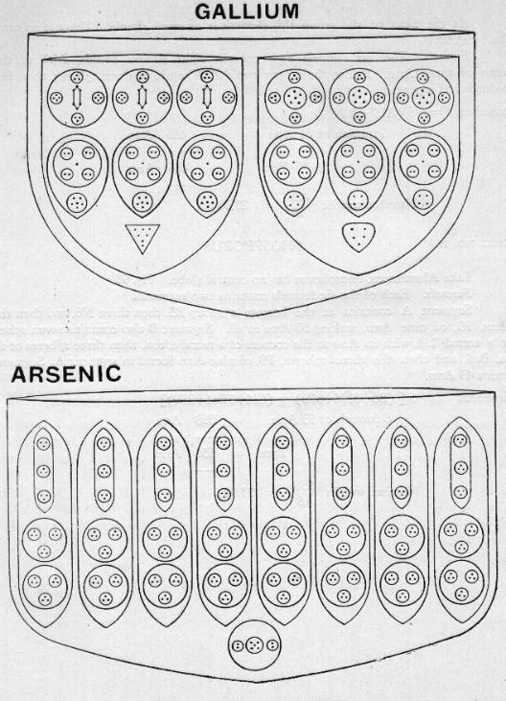
99. Ábra Gallium és Arzén atomok összetevői

RENDSZÁM: 49 INDIUM

Ennek a kémiai elemnek megint csak nincs központi gömbje (100. Ábra)
Mind a 6 tölcsérében 2 helyett 3 szegmens kap helyet, és e szegmensek kétfélék. 3 tölcsérben A-típusú szegmensből találunk kettőt, és B-típusúból egyet. A maradék 3 tölcsérben két B-típusú szegmens mellé társul egy A-típusú. Az Indium tölcsér A-típusú szegmense hasonlít a Gallium A-típusú szegmensére, csak az Indiumnál egy 16 Anus csoport kerül be a Gallium szegmens 7 Anuból álló kúp formájának helyére, amivel összesen 121 Anut számlál egy A-típusú szegmens. A B-típusú szegmens is hasonlít a Gallium B-típusújára, itt az utóbbi B5 csoportja helyére lép be egy új 14 Anus formáció, az In14. Ezzel az Indium tölcsérek B-szegmenseit összesen 107 Anu építi fel.
Az A-típusú tölcséreket tehát 2 db A-típusú és í db B-típusú szegmens;
A B- típusú tölcséreket pedig 2 db B-típusú és 1 db A-típusú szegmens alkotja.

Indium = 3 [2 (In16 + 3 Ga15 + 3 Ga20) + (In14 + 3 Ga13 + 3 Ga18)] +
3 [(In16 + 3 Ga15 + 3 Ga20) + 2 (In14 + 3 Ga13 + 3 Ga18)]
3 db (2 A + 1 B) tölcsér = 1047 Anu
3 db (1 A +2 B) tölcsér = 1005 Anu
Össz = 2052 Anu
Atomsúly = 2052/18 = 114.0

RENDSZÁM: 51 ANTIMON

Az Indiumhoz nagyon hasonló felépítésű az Antimon atomja is, ebben sincs központi gömb (100. Ábra).
Megint csak az Indiumhoz hasonlóan az Antimon atomjában is kétféle -összesen 6-tölcsér figyelhető meg, mindben 3 szegmenssel, amik itt is A- és B-típusúak.
Az A-típusú szegmensek 7 egységből épülnek fel. Bennük a középponthoz legközelebb egy olyan csoport esik, amiben 2 db 5 Anus gömb és egy I.7 csoport található, és aminek az Sb17’ nevet adhatjuk. Ezt követi egy 3 db gömbből felépülő gyűrű alakzat, aminek gömbjeit szintén 17 Anu alkotja, de az Sb17’-ben látottól eltérő térbeli összeállításban. Ez hasonló az Indiumnál hasonló helyen látotthoz, csak ebben a P9 csoport középponti Anuja helyén az Antimonnál egy Anu trió szerepel. Ez az új formáció az Sb17 nevet kapta. Végül legfelül következik egy újabb 3 gömbből álló gyűrű, aminek tagjaiban 2 db Anu trió, 2 db 4 Anus csoport és 1 db Ad6 szerepel, vagyis ezek a gömbök Ga20 csoportok. Az egész A-típusú szegmenst így együtt a továbbiakban Sb128 csoport néven említjük.
A B-típusú szegmens szintén 7 testből áll össze. Első a sorban egy 3 kisebb gömbből felépülő alakzat, ami megegyezik az In14 csoporttal. Utána egy 3 db Sb15 gömbből álló gyűrű, végül legfelül ismét 3 db, de Ga18 gömbből álló gyűrű zárja a sort. Az egész szegmens így egy Sb113 formáció lesz. Összesítve hát az Antimon 6 tölcséréből 3 2 db A-típusú és 1 db B-típusú szegmensből, a másik 3 tölcsér 1 db A-típusú és 2 db B-típusú tölcsérből épül fel.
Antimon = 3 (2 Sb128 + Sb113) + 3 (Sb128 + 2 Sb113)
3 db (2 A + 1 B) tölcsér = 1107 Anu
3 db (1 A + 2 B) tölcsér = 1062 Anu
Össz. = 2169 Anu
Atomsúly = 2169/18 = 120.5

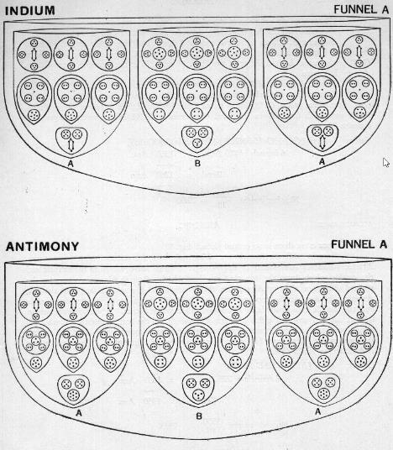
100. Ábra Indium és Antimon atomok A-típusú tölcséreinek belső alkotó elemei

RENDSZÁM: 64 GADOLÍNIUM

A Gadolínium, bár mutat némi hasonlóságot az Antimonnal, de ennek atomjában már találunk központi gömböt. Ez a gömb 5 db egymást átható tetraéder alakzatból épül fel, melyek mindegyikének sarkaiban egy-egy Ad6 csoport foglal helyet (103. Ábra). Ez az együttes legelőször a Neon atomjában tűnik fel, ezért az Ne120 elnevezést kapta.
Az atom 6 tölcsére két különböző fajtából tevődik össze, mindegyikben 4-4 db szegmenssel (101. és 102. Ábrák).
Az első fajta 3 tölcsérében az A-típusú, Sb128 tartalmú szegmensek, valamint a B-típusú, Sb113-ból felépítettek azonosak az Antimon atomban látottakkal. A C-típusú szegmens ellenben új, és 1 db Ca45, valamint 2 db N24 csoportból, azaz összesen 93 Anuból tevődik össze és a Gd93 nevet kapja. Így hát az első 3 tölcsért egyenként 2 db A-típusú + 1 db B-típusú + 1 db C-típusú szegmens együttese alkotja.
A maradék 3 tölcsérben 1 db A-típusú, 2 db B-típusú és 1 db D-típusú szegmenst fedezhetünk fel, ahol a D-típusú szegmens 1 db Ca45, 2 db N24 és egy további Mo11 csoportból épül fel, amik így együtt egy Gd104 formációt képeznek. A második 3 tölcsér tehát 1 db A-típusú + 2 db B-típusú + 1 db D-típusú szegmensből épül fel.
Gadolínium = Ne120 +
3 [2 Sb128 + Sb113 + Gd93] +
3 [Sb128 + 2 Sb113 + Gd104]
Központi gömb = 120 Anu
3 db (2 A + B + C) típusú tölcsér = 1386 Anu
3 db (A + 2 B + D) típusú tölcsér = 1374 Anu
Össz. = 2880 Anu
Atomsúly = 2880/18 = 160.0

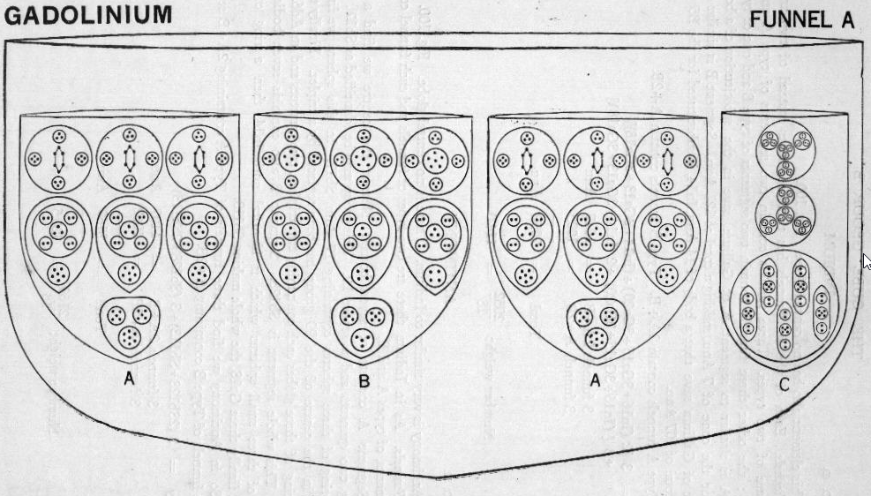
101. Ábra Gadolínium atom A-típusú tölcsére

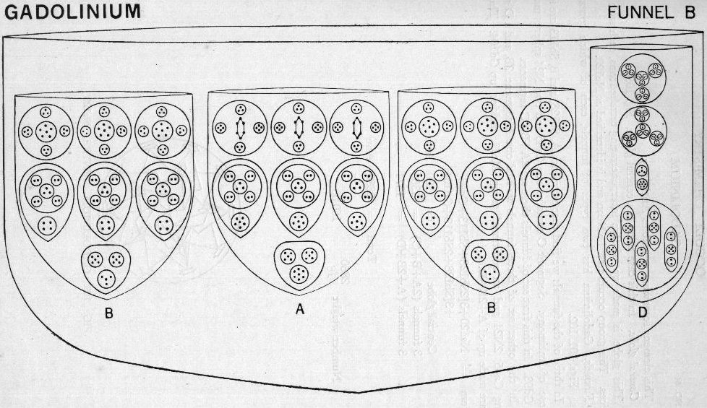
102. Ábra Gadolínium atom B-típusú tölcsére

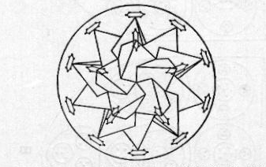
103. Ábra Gadolínium atom központi gömbje, Ne120

RENDSZÁM: 66 DISZPRÓZIUM

Ez az elem sokban hasonlít a Gadolíniumra.
Központi gömbje a Gadolíniuméval egyezően 5 egymást átható tetraéderből -Ne120 csoportból- áll, ahogy a 104. Ábra mutatja.
6 db tölcsére szintén egyenként 4 db szegmensből épül fel, amik 3 különböző típusba sorolhatók. Az A-típusúakban Sb128, a B-típusúakban Sb113 csoportok szerepelnek, míg a C-típusúaknál a Gadolínium 1 db Gd93-ja mellé még további 2 db Mo11 csatlakozik, együtt így egy új, Ds115 csoportot felépítve (105. és 106. Ábrák)
A 6-ból 3 tölcsérét 2 db A-típusú + 1 db B-típusú + 1 db C-típusú szegmens, a többit pedig 1 db A-típusú + 2 db B-típusú + 1 db C-típusú szegmens építi fel.
Diszprózium = Ne120 +
3 [2 Sb128 + Sb113 + Ds115] +
3 [Sb128 + 2 Sb113 + Ds115]
Központi gömb = 120 Anu
3 db (2 A + B + C) típusú tölcsér = 1452 Anu
3 db (A + 2 B + C) típusú tölcsér = 1407 Anu
Össz = 2979 Anu
Atomsúly = 2979/18 = 165.5

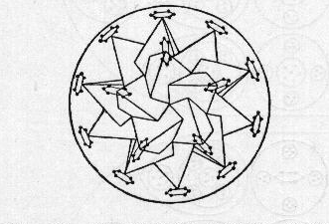
104. Ábra Diszprózium atom központi gömbje, Ne120

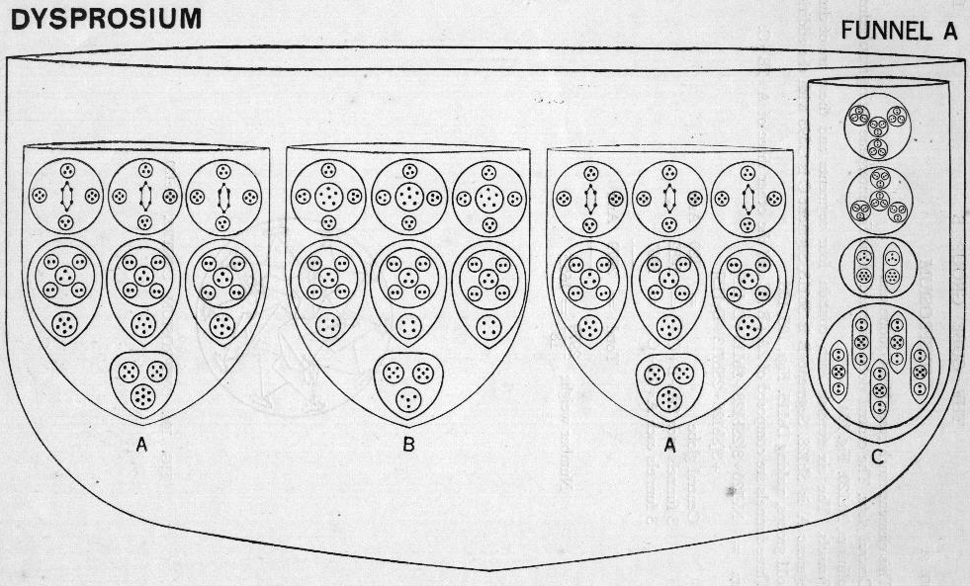
105. Ábra Diszprózium atom A-típusú tölcsérének alkotóelemei

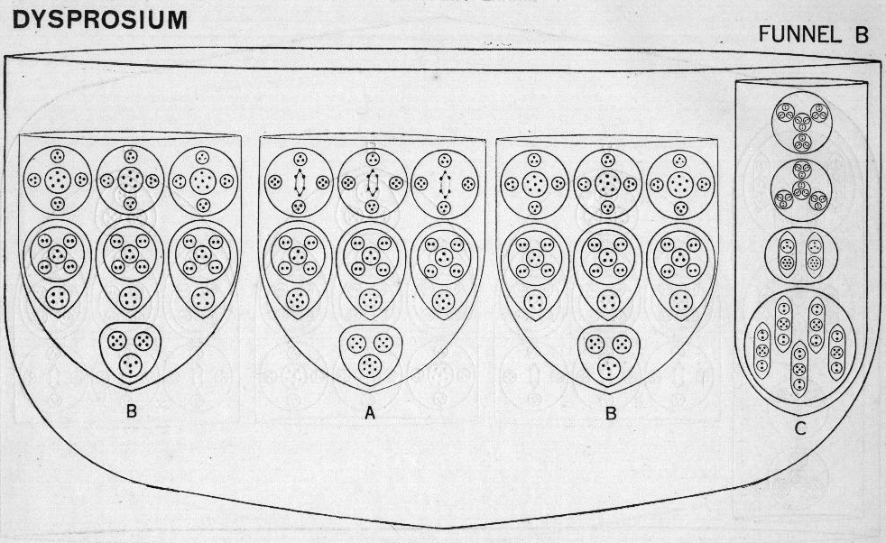
106. Ábra Diszprózium atom B-típusú tölcsérének összetevői

RENDSZÁM: 81 TALLIUM

Központi gömbje nagyon hasonlít a Cérium atomnál megfigyeltre. Középpontjában egy Ce27 van, amit 20 db egyenként 33 Anuból álló ellipszoid vesz körül, együttesen 687 Anut számlálva (109. Ábra).
A Tallium tölcsérei ismét kétfélék, és mindegyiket 4 szegmens építi fel, amik 3 különféle típusúak lehetnek. Az A-típusúak Sb128, a B-típusúak Sb113 csoportok. A C-típusúakban 1 db Ca45 mellé egy 4 db Mo11-ből álló gömb alakzat társul (ez utóbbi a Tl.44 csoport), továbbá még 2 db N24, vagyis a C-szegmens együtt egy Tl.137 csoport (107. és 108. Ábrák).
A 6-ból tehát 3 tölcsért 2 db A-típusú + 1 db B-típusú + 1 db C-típusú, a többi 3-at pedig 1 db A-típusú + 2 db B-típusú + 1 db C-típusú szegmens ad ki.
Tallium = Tl.687 +
3 [2 Sb128 + Sb113 + Ti.137] +
3 [Sb128 + 2 Sb113 + Ti.137]
Központi gömb = 687 Anu
3 db (2A + B + C) típusú tölcsér = 1518 Anu
3 db (A + 2B + C) típusú tölcsér = 1473 Anu
Össz. = 3678 Anu
Atomsúly = 3678/18 = 204.3

RENDSZÁM: 83 BIZMUT

Központi gömbje megegyezik a Talliuméval, egy Tl.687 csoport (109. Ábra).
Tölcsérei szintén kétfélék, mindegyiket 4 szegmens építi fel, amik A, B, C, vagy D-típusúak lehetnek. Az A-típus Sb128-ból, a B pedig Sb113-ból áll. A C-ben 1 db Ca45, 1 db Mo46 és 2 db N24 csoportból épül fel, összesen 139 Anuval. A D-típusú szegmens a Cirkónium atom karjának része, és 160 Anuból áll. A 6-ból 3 tölcsér tehát 2 db A + 1 db B + 1 db C, a maradék 3 pedig 1 db A + 2 db B + 1 db D-típusú szegmensből áll össze (110. és 111. Ábrák).
Bizmut = Tl.687 +
3 [2Sb128 + Sb113 + (Ca45 + Mo46 + 2N24)] +
3 [Sb128 + 2Sb113 + {Ti88 + (Ga20 + 4Zr13)}]
Központi gömb = 687 Anu
3 db (2 A + B + C) típusú tölcsér = 1524 Anu
3 db (A + 2 B + D) típusú tölcsér = 1542 Anu
Össz. = 3753 Anu
Atomsúly = 3753/18 = 208.5

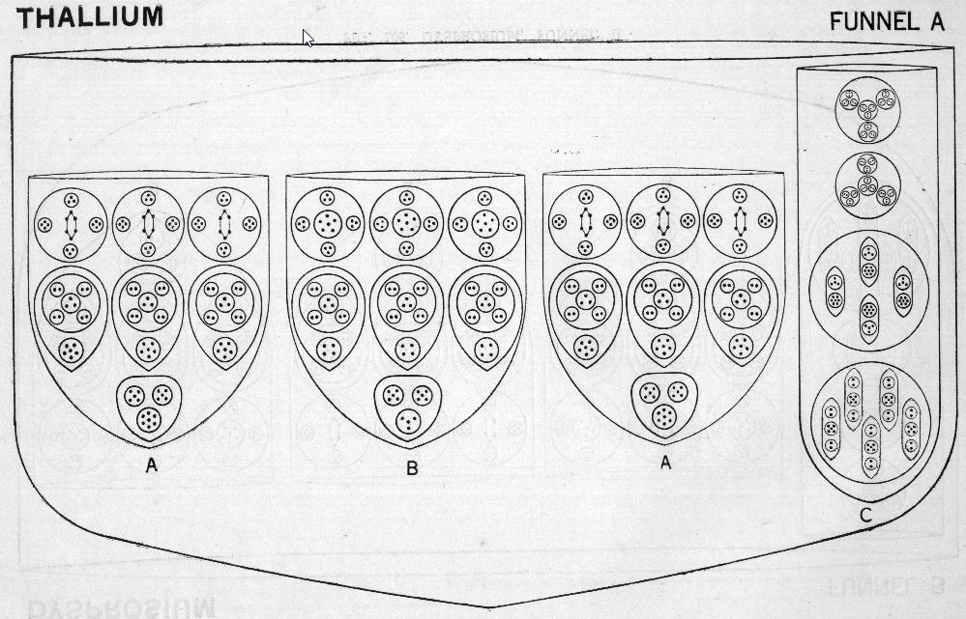
107. Ábra Tallium atom A-típusú tölcsérének elemei

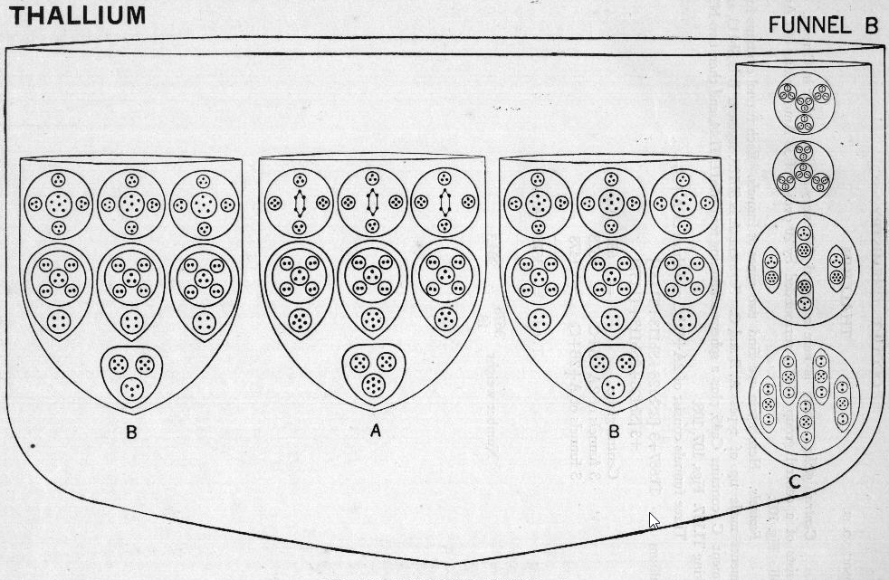
108. Ábra Tallium atom B-típusú tölcsérének elemei

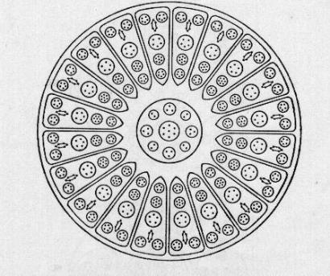
109. Ábra Tallium és Bizmut atomok központi gömbje, a Tl.687csoport

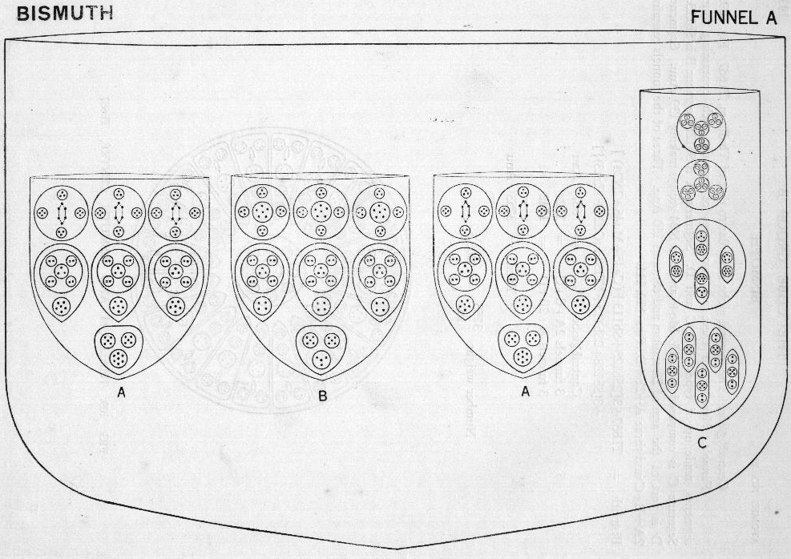
110. Ábra Bizmut atom A-típusú tölcsérének elemei
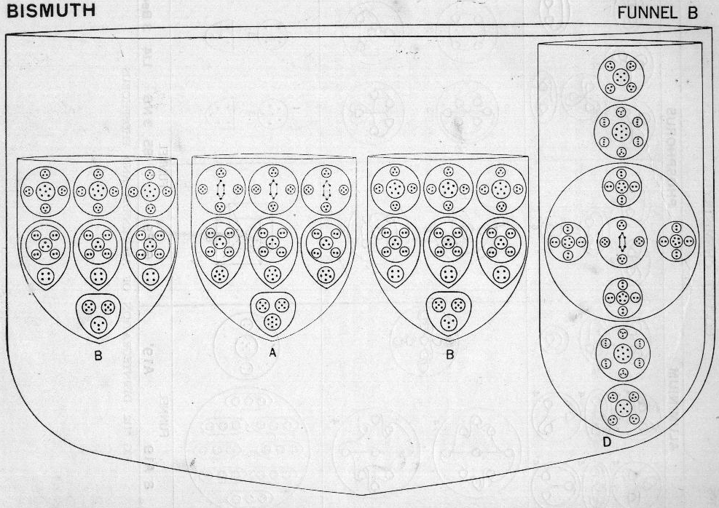
111. Ábra Bizmut atom B-típusú tölcsérének elemei

A KOCKA-B CSOPORT ELEMEINEK BOMLÁSA

Alumínium

A tölcsérek leválnak az atomról és alkotóelemeik önállósodnak. A 8 ellipszoid alakzat együtt marad egy gömbön belül, így az E4 szinten 2 képződmény válik szabaddá (112. Ábra).
Az E3 szinten aztán az egyik fenti gömbből a 8 ellipszoid szétszéled és mindegyik egy-egy 9 Anut tartalmazó gömb formába rendeződik.
Az E2 szintre bomlással ezek mind tovább osztódnak 3 db Anu trióra.
Az eredeti tölcsérből a gömb forma az E3 szintre bomlással egy kereszt formába rendeződik át úgy, hogy a korábbi 5 Anus középső kereszt ágainak végére a korábbi 2 Anu duó felbomlásával egy-egy további Anu csatlakozik. Az E2 szintre tovább bomláskor a keresztből 4 db Anu duó és egy szabad Anu keletkezik.

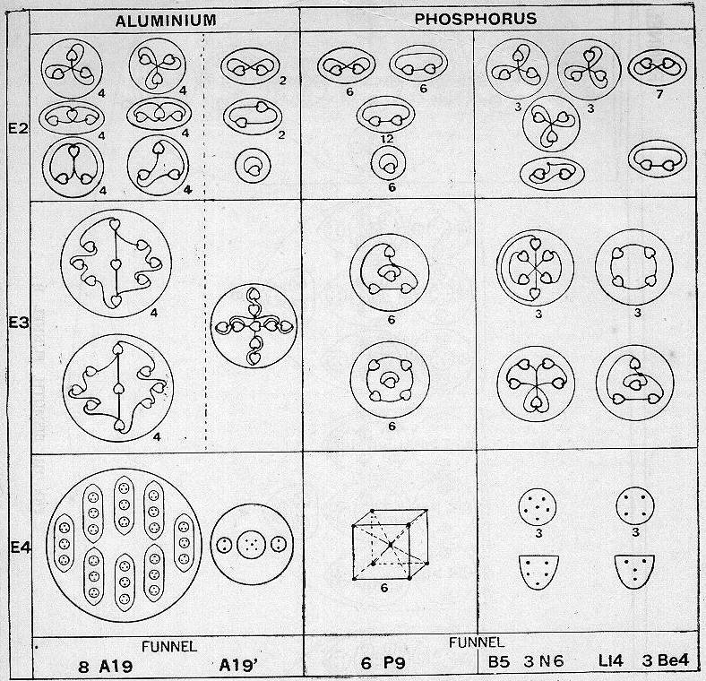
112. Ábra Alumínium és Foszfor atomok bomlása

Foszfor

Az E4 szinten az A-típusú szegmensekből 3 db P9, 3 db N és 1 db B5 csoport válik szabaddá. A P9 csoportok egy kocka formába rendeződnek, egy-egy Anuval minden sarokban és egy Anuval a középpontban, ami a többi 8-hoz mind kapcsolódik (112. Ábra).
Ehhez hasonló módon a B-típusú szegmens az E4 szinten 3 db P9, 3 db Be4 és 1 db Li4 csoportot enged szabadjára.
Az E3 szinten a P9 csoportokból két egység születik. Az egyikben a 9-ből 5 Anu egy négyzet alapú piramis forma sarkait foglalja el, míg a maradék 4 Anu egy tetraéder sarkait tűzi ki. A többi csoportból 3 db 6 Anus, 1 db 5 Anus, 3 db 4 Anus gyűrű és 1 db piramis alakzat keletkezik, ahogy a 102. Ábrán is látható.
Az E2 szintre bomlással az egykori P9-ekből 4 db Anu duó és 1 db szabad Anu, a többi csoportból pedig Anu triók és Anu duók születnek.

Gallium

A Gallium atom bomlásakor a tölcsérek leválnak az atomról és szabaddá válik mindkét fő alkotórészük, amik átmenetileg hengeres formába rendeződnek. Így az E4 szintre bomlás első fázisában minden tölcsérből 2 db test keletkezik (ez nem látszik a 113. Ábrán). A második fázisban aztán a szegmensekből szétszélednek az alkotórészeik, azaz minden szegmensből 7 db egység válik szabaddá (113. Ábra).
Az A-típusú szegmensek E4 szintre bomlása során végül 3 db Ga20, 3 db Ga15 és egy kisebb 7 Anus Ga7 csoport születik.
Az E3 szintre tovább bomolva minden Ga20-ból 1db 6 Anus és 2 db 7 Anus csoporttá rendeződik úgy, hogy az előd 4 Anus csoportjai és Anu triói egyesülnek. A Ga15 csoportokból 1 db 6 Anus csoport és 1 db 9 Anus kereszt alakzat keletkezik, amelynek minden karja egy Anu du egy további Anuval a középpontban. További bomláskor az E2 szinten ezek mind szétválnak Anu triókra, duókra és szabad Anukra.
A tölcsérek B-típusú szegmenseinek E4 szintre bomlása 3 db Ga18, 3 db Ga13 és 1 db B5 csoportot ad. Az E3 szinten minden Ga18-ból 3 db 6 Anus csoport; a Ga13-akból egy az előbb leírt 9 Anus képződmény és egy 4 Anus gyűrű; a B5 csoportból pedig egy szintén 5 Anus, de más elrendezésű formáció keletkezik.
Az E2 szinten ezek mind a szokott módon viselkednek, azaz Anu triókká, duókká és szabad Anukká változnak.

Arzén

Az Arzénnél az Alumíniumhoz hasonlóan találunk 8 db ellipszoidot a tölcsérekben. Az E4 szinten ezek gömbök formájában szabaddá válnak, hasonlóan az tölcsér másik, Al.9 gömbjéhez. Ezzel tehát 9 gömböt kapunk az E4 szinten (113. Ábra).
Az E3 szinten ezen ellipszoidok 3db 9 Anus társulása önállóvá válik és az Alumíniumnál látottal azonos összeállítást alakítanak ki, az Al.9 gömb forma pedig egy 9 Anus keresztté alakult át. Az E2 szintre bomlás után Anu triók, Anu duók és egy szabad Anu keletkezik, ahogy az a 113. Ábrán látható.

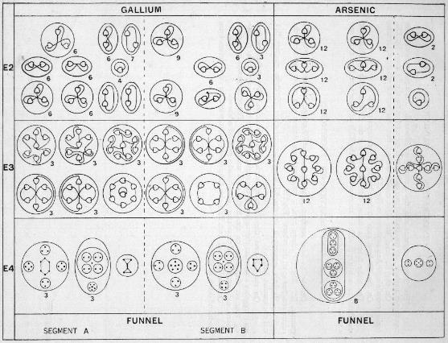
113. Ábra Gallium és Arzén atomok bomlása

Indium

Az Indium bomlásakor a tölcsérek leválása után ezekből kiválnak a szegmensek, majd ezek is szétbomlanak fő alkotóelemeik mentén. Ilyenformán valamennyi szegmens 7 db testet enged szabadjára.
Mindegyik tölcsérben 3 db szegmens van, amik kétfélék lehetnek, A és B-típusúak (114. Ábra).
Az A-típusú szegmensek az E4 szinten 3 db Ga20-ból, 3 db Ga15-ből és 1 db In16.
Az E3 szinten a Ga20-akból a korábban látott módon 1 db 6 Anus és 2 db 7 Anus csoport keletkezik. A Ga15-ök szintén a Galliumnál látott módon egy 6 Anus csoportra és egy 9 Anus keresztre bomlanak. Az In16 csoport bomlása 1 db 6 Anus és 2 db 5 Anus csoportot eredményez, az utóbbiaknál 4 Anuval egy gyűrűt formál az 5-tel a gyűrű középpontjában (négyzet alapú piramis alakjában).
Az E2 szintre tovább bomlással mindezekből Anu triók, Anu duók és 1 db szabad Anu keletkezik.
A B-típusú szegmensekből az E4 szinten 3 db Ga18, 3 db Ga13 és 1 db In14 lesz.
Az E3 szinten a Ga18-ak 3 db 6 Anus, a Ga13-ak a Galliumnál látott módon 1 db 9 Anus kereszt és 1 db 4 Anus gyűrű csoporttá alakulnak át. Az In14-ből közben 1 db tetraéder és 2 db 5 Anus négyzet alapú piramis formát mutató csoport születik.
Az E2 szinten mindezekből Anu triók, Anu duók és szabad Anuk keletkeznek.

Antimon

Ez a kémiai elem bomlása során a Galliumnál és az Indiumnál látott mintát követi. 3 szegmens található mindegyik tölcsérében, amik kétfélék lehetnek. Mindegyik szegmensből 7 db test szabadul fel az E4 szinten (115. Ábra)
Az A-típusú szegmensből az E4 szinten 3 db Ga20, 3 db Sb17 és 1 db Sb17’ csoportot kapunk. Az E3 szinten a Ga20-akból 1 db 6 Anus és 2 db 7 Anus formáció születik. Az Sb17-ek viselkedése a Ga15-éhez hasonló, csak itt az ottani P9 csoport közepén levő Anu helyére egy Anu trió kerül. Ez a jelek szerint felborítja kereszt alakzat egyensúlyát, hiszen ez egy új, 11 Anus összeállítást eredményez, két db 4 Anus és 1 db 3 Anus együttessel a belsejében. E 11 Anus egység mellett az Sb17-ekből az E3 szinten még 1 db 6 Anus csoport is keletkezik. Az 1 db Sb17’ pedig 1 db 7 Anus, valamint 2 db (négyzet alapú piramit formáló) 5 Anus csoportot enged szabadon.
Az E2 szinten aztán ezekből már csak Anu négyeseket, triókat, duókat és szabad Anukat láthatunk.
A B-típusú szegmensekből 3 db Ga18, 3 db Ga15 és 1 db In14 szabadul fel.
Az E3 szintre bomlás után a Ga18-akból 3 db 6 Anus csoport lesz. Az Sb15-ök a Ga13-hoz hasonlóan bomlanak, csak nála a Ga13 középponti Anuja helyére egy Anu trió kerül. Valamennyi Sb15-ből kiválik egy az A-típusú szegmensnél leírt 11 Anus képződmény, a maradék pedig egy 4 Anus gyűrűvé rendeződik. Ezzel egy időben az In14 1 db tetraédert és 2 db (négyzet alapú piramit formáló) 5 Anus csoportot enged szabadon.
Az E2 szinten csak Anu négyeseket, triókat, duókat és szabad Anukat láthatunk.

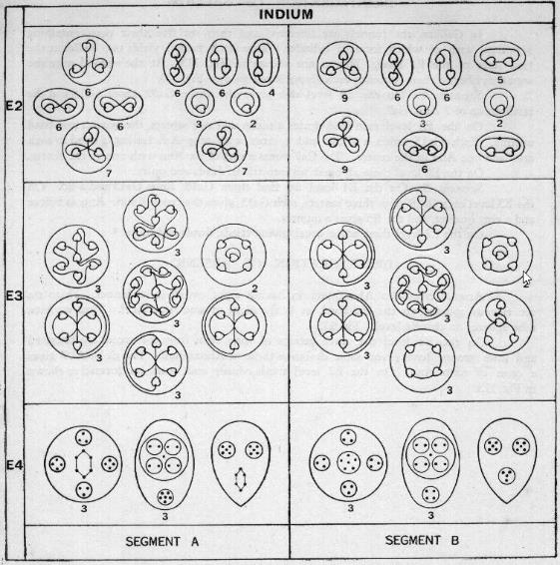
114. Ábra Az Indium atomjának bomlása

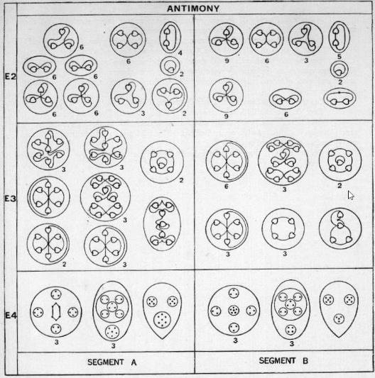
115. Ábra Antimon atom bomlása

A 116. Ábra a Kocka-B csoport sűrített, összefoglaló képét adja, és segítségével az összefüggések jobban felismerhetők.

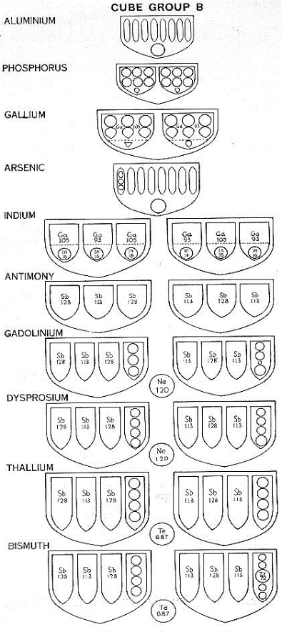
116. Ábra A Kocka-B csoport összefoglaló képe

Oktaéder-A csoport

Ez egy nagyon érdekes csoport, mivel ebben található meg a Szén, ami olyannyira fontos eleme a szerves vegyületeknek. E csoport tagjai a lengő inga modellben az inga bal oldali legszélső kitérésének vonalán helyezkednek el. Jellemző formájuk egy sarkainál lekerekített oktaéder, a sarkok lekerekítéséből eredően kissé behorpadt oldalakkal. Ami azt illeti, elsőre nem is ismertük fel benne az oktaédert, hanem először „kötözött bálának” neveztük el.
A csoport elemei mind négy vegyértékűek és 8 db tölcsérrel bírnak, amik az oktaéder lapjai felé nyílnak. A szokott módon itt is azt látjuk, hogy a tölcsérek száma duplája a vegyértéknek.
Már az elején felmerülhet az olvasóban a szerves kémiában olyannyira elterjedt elképzelés, mely szerint a Szén négy vegyértéke egy tetraéder 4 sarkánál nyilvánul meg. Nyilvánvaló, hogy ha a nyolcból négy tölcsér ilyen szerepet kap, ezek a szükséges erőknek a tér megfelelő irányába történő csatornázását kell, hogy eredményezzék. De ezt a témát majd a Szén vegyületeinek vizsgálatakor, a XIII. fejezetben fejtjük ki részletsebben.

Az Oktaéder-A csoport
Rendszám | Anuk száma | Elem neve | Központi gömb és karok | Tölcsérek
6 | 216 | Szén | 4 | 4 C27 + 4 C26
22 | 864 | Titán | (Ne120 + 8) + 12 Ti14 | 4 (Ti88 + C27 + 4 C26 + 1)
40 | 1624 | Cirkónium | (Ne120 + 8) + 12 Zr36 | 4 (Zr212 + C27 + C26 +1)
58 | 2511 | Cérium | Ce667 | 4 Zr212  4 (Ca160 + Ce36 + C27 + C26)
72 | 3211 | Hafnium | Hf747 | 4 (Zr212 + 4 Hf36)  4 (Ca160 + Ce36 + C27 + C26 + Ge11)
90 | 4187 | Tórium | Lu819 | 4 (Zr212 + Sb128 + Ac116)  4 (Ca160 + Mo46 + 2 Li63 + C27 + C26 +1)

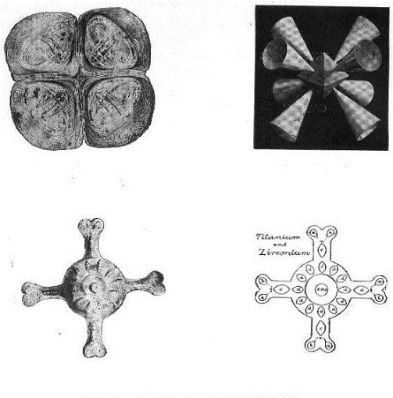
117. Ábra Az Oktaéder-A csoport típusai

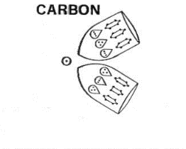
118. Ábra Szén atomjának 2 tölcsére az őket összekapcsoló Anuval

RENDSZÁM: 6 SZÉN

Elsőként a Szén atomja tárja elénk a jellegzetes oktaéder formát, ami aztán a Titán és Cirkónium atomoknál olyan látványossá válik.
Központi gömbjét az oktaéder közepében 4 db Anu adja, mindegyikük a saját kuckójában. Ezek az Anuk az oldalak felezővonalán helyezkednek el és a tölcsérek egy-egy párját kapcsolják össze. Úgy látszik, ezek takarékos módon a tölcsérpárok egyik tagjának egy Ad6 csoportjából kerültek át ide azért, hogy ilyen összekötő kapocsként működjenek (118. Ábra).
Tölcsérei párokban állnak, minden pár egyikében 3 db Ad6 szivar formával, míg a másikban a 3 szivar közül a középső mondhatni leharapott végű, mert egy Anu hiányzik belőle. Az Ad6 csoportok aljánál egy-egy levélforma képződmény kap helyet, és ez a 6 test együtt egy Hidrogén atomnyi Anut számlál.
Szén = 4 + 4 C27 + 4 C26
Központi gömb = 4 Anu
4 db 27 Anus tölcsér = 108 Anu
4 db 26 Anus tölcsér = 104 Anu
Össz. = 216 Anu
Atomsúly = 216/18 = 12.00

RENDSZÁM: 22 TITÁN

Központi gömbjét 5 egymást átható tetraéder, azaz egy Ne120 csoport, valamint az ennek középpontjában levő kisebb test építi fel. Az utóbbi egy 7 Anus gyűrű, ami egy nyolcadik Anut vesz körbe. Az így felépülő összetett alakzat tehát 128 Anu együttese.
E központi magot 12 db, egyenként 14 Anuból felépülő ellipszoid veszi körbe, amik ellipszoidonként 3 kisebb -2 db 4 Anus és 1 db 6 Anus- gömbben kapnak helyet. Ez ismét egy új összeállítás az anyagi formák építéséhez (119. Ábra).
Tölcsérek. A Titánban egy teljes Szén atomot találunk szétosztva az atom négy karja végére, hiszen minden kar végén egy pár Szén atom tölcsért találunk az őket összekapcsoló Anuval együtt. Onnan a középpont felé haladva találunk egy összetett képződményt, a 88 Anuból álló Ti88-at.
A Titán és Cirkónium atomok karjainak tövénél megfigyelhető kidudorodás rögtön a régi Rózsakeresztes szimbólumot idézi fel a szemlélőben, annak kereszt és rózsa együttesével. A Szén 8 tölcsérének jelenléte azok jellegzetes formájával a kereszt karjainak végén pedig még tovább növeli ezt a hasonlóságot.
Titán = (Ne120 + 8) + 12 Ti14 + 4 (Ti88 + C27 + C26 +1)
Központi gömb= 128 Anu
Gyűrű = 168 Anu
4 kar = 352 Anu
8 tölcsér = 216 Anu
Össz. = 864 Anu
Atomsúly = 864/18 = 48.00

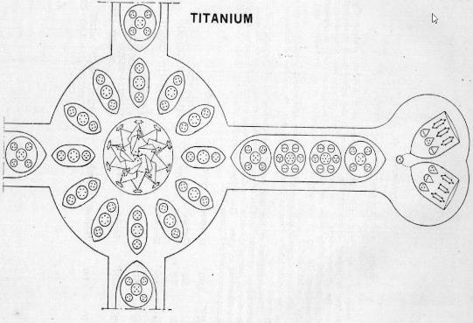
119. Ábra Titán atom alkotórészei

RENDSZÁM: 40 CIRKÓNIUM

Atomjának felépítése hasonlít a Titánéra, a Szén atomjában pedig hasonló az elosztás és a központi gömb hasonló mintát mutat (120. Ábra).
Központi gömbje emlékeztet a Titánéra, amennyiben ez is (Ne120+ 8), ám a Cirkóniumét körülvevő 12 elemű gyűrű már összetettebb rendszer, mert ennek tagjai nem 14 hanem 36 Anuból épülnek fel.
Tölcsérei: a Cirkónium karjaiban látható ellipszoid formációk nem kevesebb mint 13 db kisebb gömbből állnak, ezek közül 4 db együtt egy Ti88 csoportot, ami az ellipszoid többi alkotórészével együtt összesen 69 db kisebb testből áll össze. Ezek összesítve 212 Anut számlálnak, ami egy-egy Zr212 formáció a Cirkónium mind a négy karjában. Ezek mellett még a Titánéhoz hasonlóan egy teljes Szén atom is részét képezi a karoknak, annak 8 tölcsérét szétosztva a karok négy végére.
Ilyen módon tehát az elmés építők nem kevesebb mint 1624 Anut zsúfoltak össze a Cirkónium atomjába.
Cirkónium = (Ne120 + 8) + 12 Zr36 + 4 (Zr212 + C27 + C26 + 1)
Központi gömb = 128 Anu
Gyűrű = 432 Anu
4 db 212 Anus kar = 848 Anu
8 tölcsér = 216 Anu
Össz. = 1624 Anu
Atomsúly = 1624/18 = 90.22

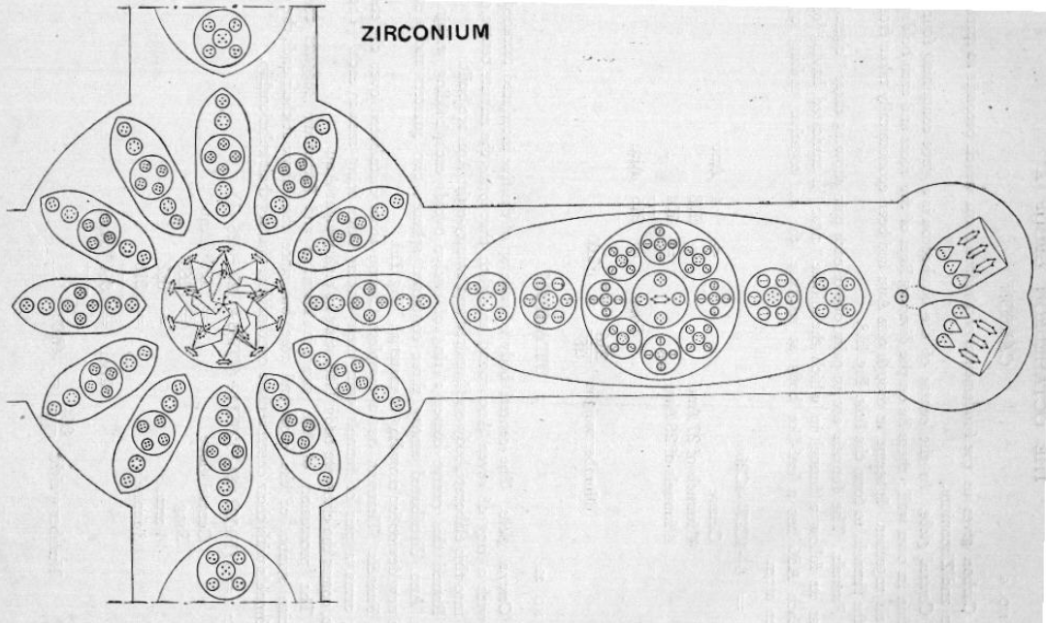
120. Ábra Cirkónium atom alkotórészei

RENDSZÁM: 58 CÉRIUM

Ez a kémiai elem sokban osztozik a Szén, Titán és Cirkónium atomok jellemzőin, de az említett elemeknek a jellegzetes kereszt formát kölcsönző kinyúló karokat a Cériumnál más kitüremkedések annyira elfedik, hogy azok már közönséges tölcsérekké fokozódnak le. A végeredmény így ismét egy oktaéder forma lesz, ami inkább emlékeztet egy kötözött bálára.
Központi gömbjét egy Ce27 egység, mint középpont köré összegyűjtött 20 db Ce32 ellipszoidból álló formáció alkotja, amik a Rádium gömbjénél megismert mintázatot követve állnak össze egésszé. Ez a csoport a Ce667, amivel már a Tetraéder csoportban a Neodímium központi gömbjénél is találkoztunk (121. Ábra).
Tölcsérei kétfélék lehetnek, mindkettőből 4-4 db van.
Az A-típusú tölcsért a Cirkónium karját is adó csoport, 1 db Zr212 adja.
A B-típusú alkotórészei részben a Kalciumból származnak. Elsőként 1 db Ca45, majd 1 db Ca70 és 1 db további Ca45 következik. Ezeket 1 db új gömb forma, a Ce36 követi, amit 2 db Mo11 és 2 db I.7 épít fel. Végül a tölcsér szájánál 2 db, Szén atomból vett tölcsér kap helyet. A jellemző alkotórésznek tekinthető Szén atom tehát ismét szerephez jut, a szokott módon négy részre vágva, bár itt a 8-ból csak 4 tölcsér végére kerül belőle. Elég különös, de az e kis Szén atom tölcséreket máshol eddig összekapcsoló 1 db Anunak a Cériumban nincs nyoma.
Cérium = Ce667 + 4 Zr212 + 4 (Ca160 + Ce36 + C27 + C26)
Központi gömb = 667 Anu
4 db A-típusú 212 Anus tölcsér = 828 Anu
4 db B-típusú 249 Anus tölcsér = 996 Anu
Össz. = 2511 Anu
Atomsúly = 2511/18 = 139.50

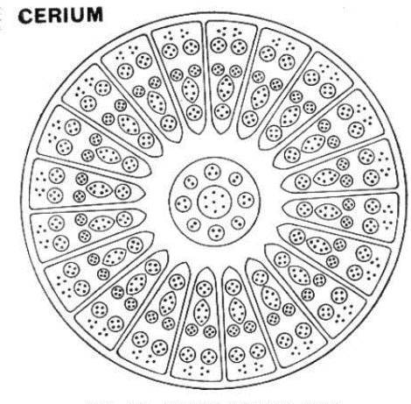
121. Ábra Cérium atom központi gömbjének alkotórészei

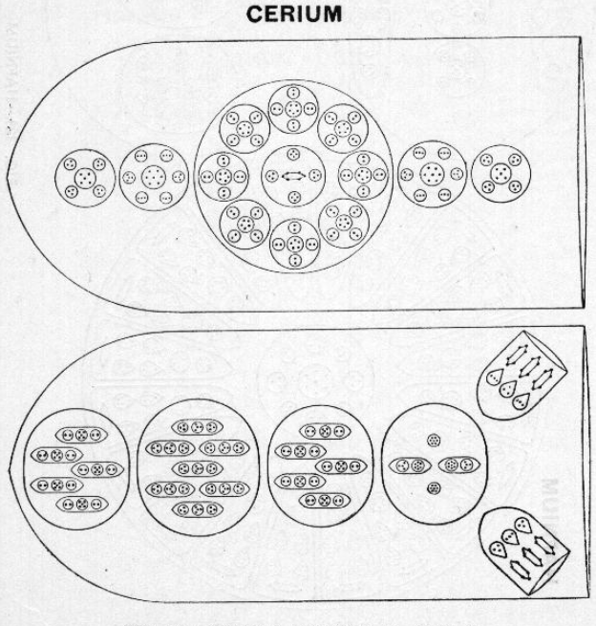
122. Ábra Cérium atom A- és B-típusú tölcsérei

RENDSZÁM: 72 HAFNIUM

Ez a kémia elem is oktaéder formájú atommal rendelkezik, és annyiban hasonlít a Cériumra is, hogy kétféle tölcsére van (123. Ábra).
Központi gömbje szintén a Cériumnál látott tervet követi, középpontjában egy Ce27-tel, amit 20 db ellipszoid fog körül. Ezek mindegyike 36 Anus Hf36 csoport. Így a központi gömböt összesen 747 Anu építi fel, ami egy Hf747 csoport.
Tölcsérek: 4 db A- és 4 db B-típusú tölcsért figyelhetünk meg a Hafniumnál.
A-típusú tölcséreiben egy Zr212 csoport mellett még további 4 db Hf36 ellipszoid -a központi gömbben látottakhoz hasonló- formációt is tartalmaznak, ezzel tölcsérenként összesen 356 Anu alkotja őket.
A B-típusúak nagyon hasonlóan a Cériumnál látottakra. Sorban kifelé haladva 1 db Ca160, 1 db Ce36, majd 2 db Szén tölcsér, itt is az őket összekapcsoló Anu nélkül. Az eddigiek mellé még 1 db további, kis Ge11 ellipszoid -2 db Anu-trió és 1 db 5 Anus gömb- forma társul, ami a tölcsér szájánál lebeg. Ezzel a B-típusú tölcsér 260 Anut számlál.
Hafnium = Hf747 +
4 (Zr212 + 4 Hf36) +
4 (Ca160 + Ce36 + C27 + C26 + Ge11)
Központi gömb = 747 Anu
4 db A-típusú tölcsér = 1424 Anu
4 db B-típusú tölcsér = 1040 Anu
Össz. = 3211 Anu
Atomsúly = 3211/18 = 178.38

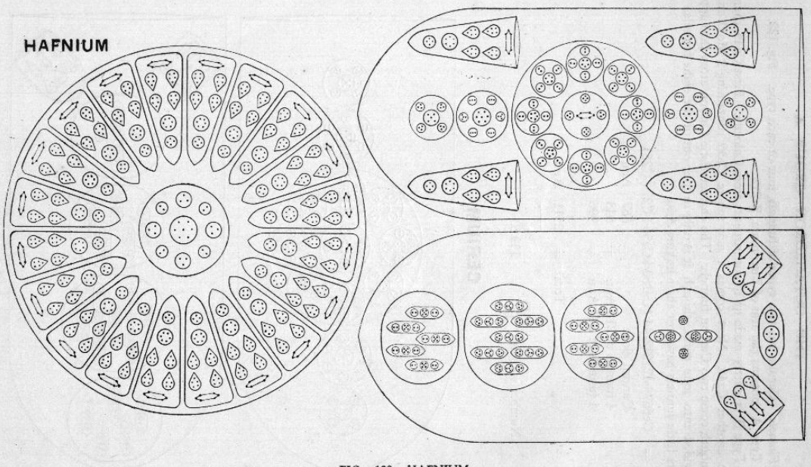
123. Ábra Hafnium atom alkotóelemei

RENDSZÁM: 90 TÓRIUM

Ez a kémiai elem újra felhasználja a Cériumban bevezetett terveket, de ki is egészíti őket. Meglepetésre a Szén atomjában megfigyelt, de a Cérium és Hafnium atomjából hiányzó, a Szén tölcséreket összekapcsoló Anu a Tóriumban ismét megjelenik. A Lítium tüskék is ismét szerepet kapnak, vélhetően az Aktínium tervéből átemelve, de mivel a Tórium atom oktaéder formájú, így most van hely számukra a tölcsérekben. Hasonló módon, a periódusos-rendszer spirál vonala mentén kerülhetett át ide az Aktíniumból az Antimonra hajazó tölcsér összeállítás is. A központi gömb pedig egy Lu819 alakzat (124. Ábra).
Központi gömb: egy Lu819, ami oly sok elemben megtalálható, egyebek mellett a Rádium és Urán atomjában is. Ez 1 db Ce27-ből mint középpontból, és az ezt körülölelő 24 db Ba33 ellipszoidból tevődik össze.
Tölcsérei kétfélék lehetnek, mindkét fajtából 4-4 db van.
A-típusú tölcséreiben 1db Zr212 mellé még bekerül 1 db Sb128, továbbá 1 db (Sb113 +3) képződmény, avagy Ac116 csoport, az elnevezés mutatja, hogy ez az Aktíniumból ered. A tölcsér egészében 456 Anut tartalmaz (125. Ábra).
A B-típusú tölcséreket 3 csoport építi fel. Az első 1 db CA160, 1 db Mo46 és ½ Szén atom (amiben a tölcséreket összekapcsoló Anuk is jelen vannak). Majd e méretes csoportot mindkét oldalon 1-1 db Li63 tüske fogja közre. Ez a tölcsér típus összesen 386 Anuból épül fel (126. Ábra).
Tórium = Lu819 +
4 (Zr212 + Sb128 + Ac116) +
4 (Ca160 + Mo46 + C27 + C26 + 1 + 2 Li63)
Központi gömb = 819 Anu
4 db A-típusú tölcsér = 1824 Anu
4 db B-típusú tölcsér = 1544 Anu
Össz. = 4187 Anu
Atomsúly = 4187/18 = 232.6

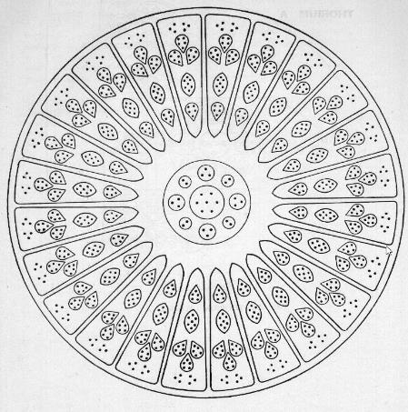
124. Ábra Tórium atom központi gömbje, az Lu819 csoport

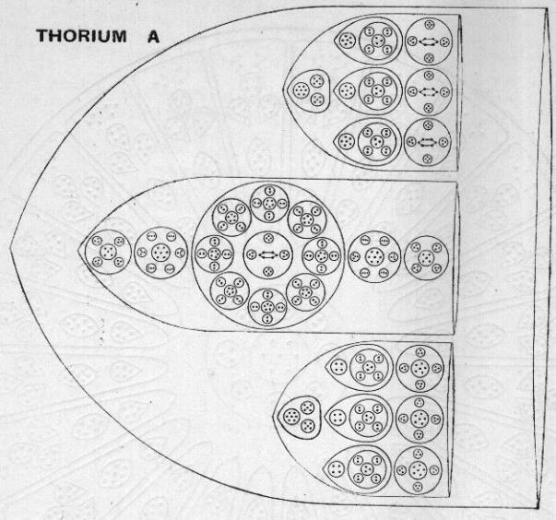
125. Ábra Tórium atom A-típusú tölcsér elemei

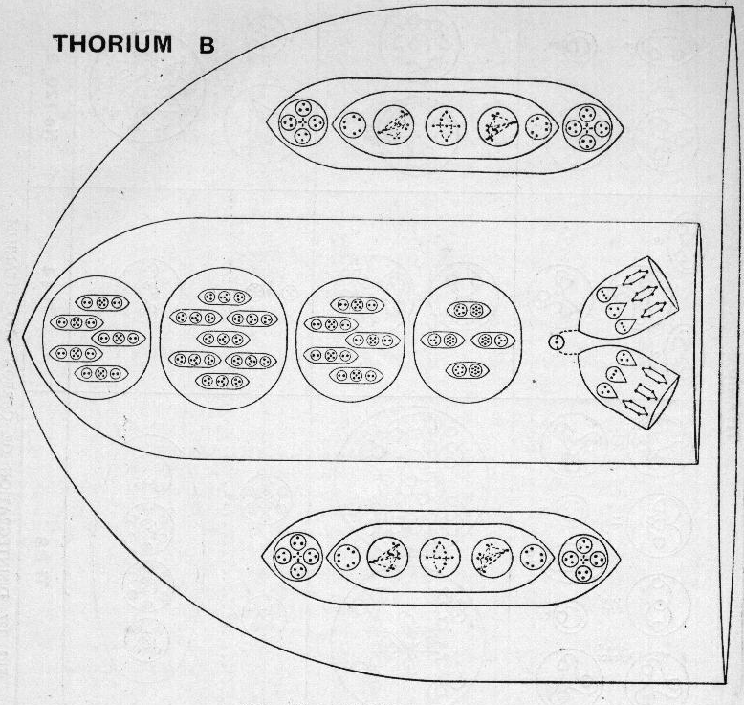
126. Ábra Tórium atom B-típusú tölcsér elemei

AZ OKTAÉDER-A CSOPORT BOMLÁSA

Szén

A Szén egy tipikus oktaéder-forma atom, és bomlásának megértése könnyen követhető mintaként szolgál a csoport más tagjai bomlásának vizsgálatához (127. Ábra).
Az E4 szinten az atom 4 db gömbre válik szét, ezek mindegyikében annak 1 pár tölcsérével és az őket összekapcsoló Anuval.
Az E3 szinten az e gömbökben levő 5 db Ad6 „szivar” a szokásos módon 6 Anus csoportként önállósodik, a „leharapott végű szivar” pedig egy 5 Anus csoportként válik szabaddá. Közben a levél formákból 2 db Anu trió keletkezik, a tölcséreket egykor összekötő Anu pedig szabaddá válik.
Az E2 szintre bomlás következtében a 6 Anus csoportok 2 db Anu trióvá, az 5 Anus 1 db Anu trióvá és 1 db Anu duóvá bomlanak. Az E3-as szint Anu triói Anu duóvá és szabad Anuvá bomlanak, a szabad Anu helyzete már nem változik.

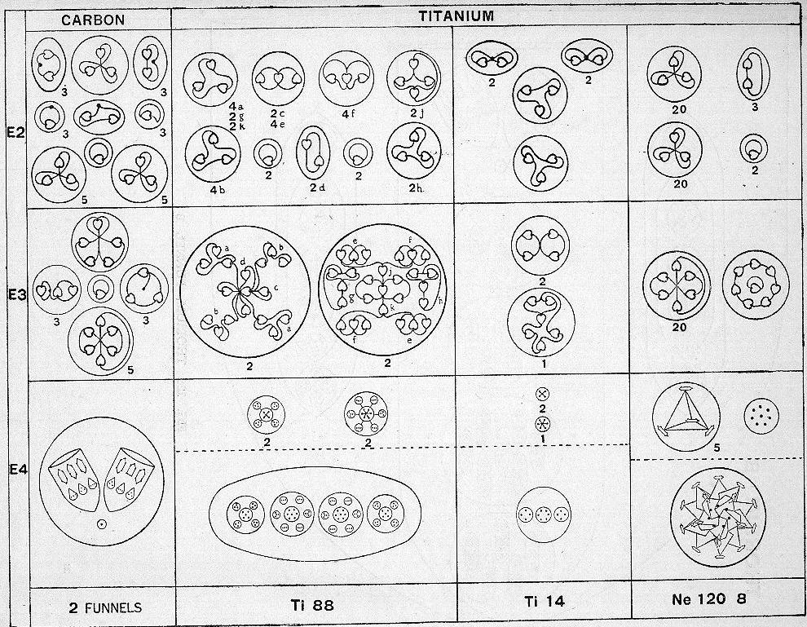
127. Ábra Szén és Titán atomok bomlási lépései

Titán

Az E4 szinten a bomlás első fázisában az atom fő alkotórészeire bomlik. Így a kereszt forma mind a 4 karja egyfelől a Szénnél látott tölcsér párokat tartalmazó egységekre oszlik, bennük az őket összekapcsoló Anuval. Másfelől szabaddá válik 1-1 db Ti88 ellipszoid csoport is (127. Ábra).
A gyűrű alakzatból szétszéled a 12 db Ti14 gömb, és a közös középpontjukban levő (Ne120 + 8) egyben szabaddá válik.
Az E4 szintre bomlás második fázisában az ¼ Szén atomok ugyan az Szén bomlásánál látott módon együtt maradnak, de a többi csoportosulás a 127. Ábrán bemutatott módon kisebb egységekre esik szét.
A Ti88 ellipszoid 4 db gömbbé bomlik, amik kétfélék.
A Ti14 gömbökből 3 kisebb gömb keletkezik.
A központi gömb 5 db tetraéder alakú -Ad24- csoportra bomlik, míg az egykor e gömb középpontjában levő 8 Anus csoport különválik és egy 7 Anus gyűrűvé rendeződik, középpontjában a nyolcadik Anuval.
Így végül az E4 szinten a Titán atomból 62 csoport keletkezik: 4 db gömb bennük ¼ Szén atomokkal, 16 db gömb a 4 karból, 36 db gömb a gyűrűből, és további 6 db csoport a központi gömbből.
Az E2 és E3 szintre bomlásnál ezek a 127. Ábrán bemutatott módon viselkednek. A tölcsérek a Szén atomnál látott módon bomlanak fel; a Ti88-ból az E3 szinten csillag és kereszt formájú csoportok keletkeznek, majd ezekből egyszerű Anu triók és Anu duók lesznek az E2 szinten. Minden Ti14 az E3 szinten 1 db 6 Anus és 2 db 4 Anus formációra válik szét, ezekből az E2 szinten ugyancsak Anu triók és Anu duók keletkeznek.
A központi gömb elemei az E4 szintről tovább bomláskor a Neon és Okkultum atomoknál bemutatott módon viselkednek. A középpontban levő 8 Anus csoport az E3 szinten egy 7 Anus gyűrű marad a közepén a 8. Anuval, hogy aztán az E2 szintre bomláskor ez is Anu duókká és szabad Anukká alakuljon át.

Cirkónium

A Cirkónium atom is két fázisban bomlik az E4 szintre (128. Ábra). Az első fázisban a 4 db ¼ Szén atomot tartalmazó csoport a karokból származó 4 db Zr212-höz hasonlóan szabaddá válik. A gyűrűkből 12 db Zr36 önállósodik, és a központi gömb (Ne120 + 8) alakzata is egyben maradva szabad lesz.
A második fázisban a szén tölcsérek nem változnak, de a többi csoport kisebb részekre válik szét. A Zr212-ből így szétszéled a Ti88 csoportot felépítő 4 db gömb, valamint a központi részéből 8 db Zr13 és 1 db Ga20 csoport, azaz 9 db egység.
A gyűrűt felépítő Zr36 gömb formációk mindegyike 5 db testre esik szét. Ezekből néggyel a Titánnál már találkoztunk, és még egy további, 16 Anut számláló csoportra. Ezek a Nátrium atom bomlásának modelljét követik.
A központi gömbből a Titánnál látottak szerint 6 db test szabadul fel, 5 db Ad24 és 1 db 8 Anus csoport.
Az E3 szintre bomlással az ¼ Szén atomok az ott bemutatott módon viselkednek. A Zr212-ből egyfelől a Titánnál látott komplex formák válnak ki, másfelől 1 db 8 Anus, 2 db eltérő elrendezésű 6 Anus csoport, továbbá 8 db 5 Anus csoport (a Zr13-ak „leharapott végű szivarjai”) és még 32 Anu duó.
A Zr36 alakzatok 6 db -3 különböző szerkezetű- 4 Anus, valamint 2 db 6 Anus csoportra szakadnak.
Az (Ne120 + 8) alakzat a Titánnál bemutatott módon jut el az E3 szintre.
Az E2 szinten végül 4 Anus csoportok, Anu triók és duók keletkeznek belőlük.
A bomlási folyamat összes lépése végig követhető a 127. és 128. Ábrák segítségével.

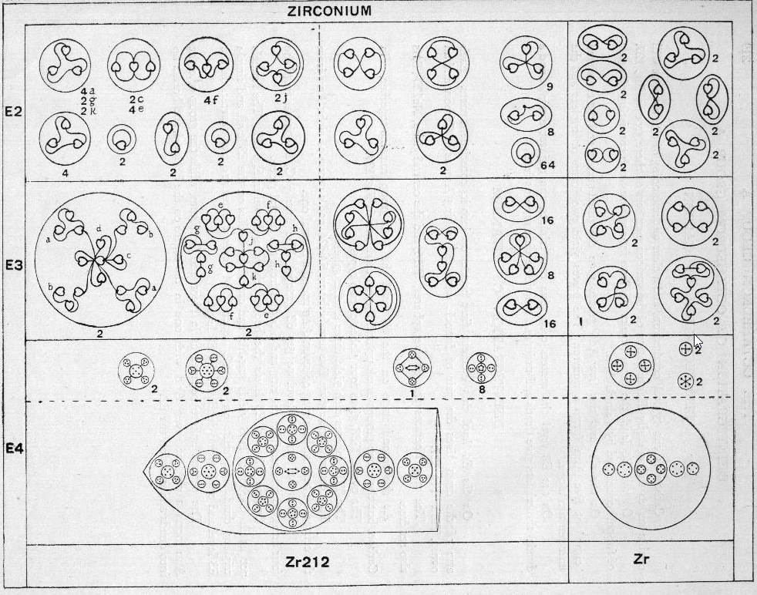
128. Ábra A Cirkónium atom bomlása

A 129. Ábrán az Oktaéder-A csoportot a csoporton belüli kapcsolatok tanulmányozását segítendő egyetlen összesített, sűrített ábrán közöljük.

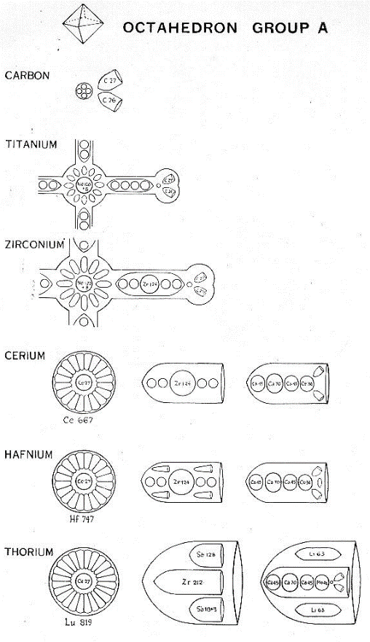
129. Ábra Az Oktaéder-A csoport összefoglaló képe

Oktaéder-B csoport

Ezek a kémiai elemek a lengő inga modell szerinti periódusos rendszerben az inga jobb oldali kilengésének legszélső vonalán helyezkednek el. Jellemző vegyértékük 4, és mindegyiküknek 8 tölcsére van, amik egy oktaéder alakzat oldalai felé nyílnak. Ezen kívül kettőben az oktaéder sarkai felé mutató tüskéket is találunk.

Oktaéder-B csoport
Rendszám | Anuk száma | Elem neve | Központi gömb | Tölcsérek | Tüskék
14 | 520 | Szilícium | -- | 8 (B5 + 4 Si15) | --
32 | 1300 | Germánium | Be4 + 2 Ad24 | 8 (4 Ge39) | --
50 | 2124 | Ón | Ne120 | 8 (4 Ge39) | 6 Sn126
65 | 2916 | Terbium | Ne120 | 8 (4 Ge39 + 2 Mo46 + I.7) | 6 Sn126
82 | 3727 | Ólom | Tl.687 | 4 (Ca160 + Mo46 + 4 Sn35 + Pb31)  4 (Ca160 + 4 Ge39 +Mo46 + Pb21) | --

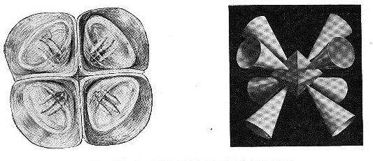
130. Ábra Oktaéder-B csoport típusai

RENDSZÁM: 14 SZILÍCIUM

A Szilícium az első tagja ennek a csoportnak, és a lengő inga modellben az ellenkező oldali végpontot jelentő Szénnek feleltethető meg. 8 tölcsérét egyenként 5 db B5 csoport mellett 4 db, körben elrendezett Si15 ellipszoid alkotja. Semmilyen központi gömb alakzat nem található benne. Tölcsérei mind egyformák és az oktaéder forma oldallapjai felé nyílnak (131. Ábra).
Szilícium = 8 (B5 + 4 Si15)
8 db 65 Anus tölcsér = 520 Anu
Össz. = 520 Anu
Atomsúly = 520/18 = 28.88

RENDSZÁM: 32 GERMÁNIUM

Központi gömb: a Germánium tölcsérei két egymást átható tetraéderből -2 Ad24- kialakított központi gömbből ágaznak ki, és ez az alakzat egy apró, 4 Anus gömböt vesz körül (131. Ábra).
8 tölcsére mind egyforma, és egyenként 4 szegmensből áll. A szegmensek is egyformák, 3 db Ge11 ellipszoidból és 1 db Ad6 szivarból épülnek fel, így minden szegmensben 39 Anu található. Az így felépülő Ge39 csoport egy gyakran előforduló együttes.
Germánium = (Be4 + 2 Ad24) + 8 (4Ge39)
Központi gömb = 52 Anu
8 db 156 Anus tölcsér = 1248 Anu
Össz. = 1300 Anu
Atomsúly = 1300/18 = 72.22

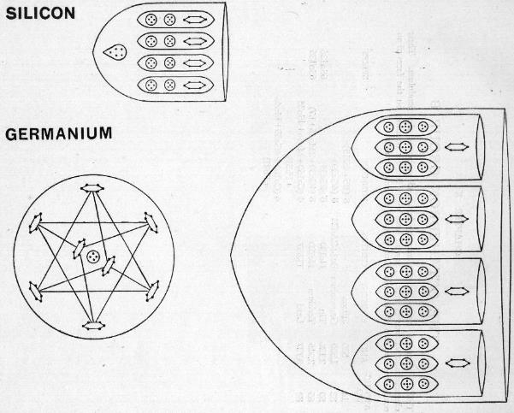
131. Ábra A Szilícium és Germánium atomjainak alkotóelemei

RENDSZÁM: 53 ÓN

Központi gömbjében az Ne120 5 egymást átható tetraéder formációja kap helyet, vagyis az Ónban nem szerepel a Titán központi gömbjének centrumában megfigyelt 8 Anus csoport (132. Ábra).
Tölcsérei azonosak a Germánium atomnál látottakkal, azaz 4 db Ge39 szegmensből épülnek fel, tölcsérenként összesen 156 Anuból.
Tüskék. Hogy a szükséges nagyobb számú Anu számára elegendő hely legyen, az Ón tervében ismét szerepet kapnak a Cink, de más elemek esetében is megfigyelt tüskék. Ezek a központi gömb alakzatból kifelé törnek, de csak 6 db van belőlük, és mind az oktaéder csúcsai felé mutatnak. Minden ilyen tüske 3 db pillér és egy kúp forma csoportból építi fel. Az Sn35 összetételű pillér elvében ugyan nem új, de részleteiben szolgál újdonsággal, amennyiben 7 db kis gömbből épül fel, amiket rendre 3, 5, 6, 7, 6, 5 és ismét 3 Anu tölt ki. A tüske csúcsán ülő kúp formájú alakzatában 21 Anu van, és azonos az Ezüst atomjánál megismert Ag21 formációval. Egy tüskében így összesen 126 Anut találunk.
Ón = Ne120 + 8 (4 Ge39) + 6 Sn126
Központi gömb = 120 Anu
8 db 156 Anus tölcsér = 1248 Anu
6 db 126 Anus tüske = 756 Anu
Össz. = 2124 Anu
Atomsúly = 2124/18 = 118.0

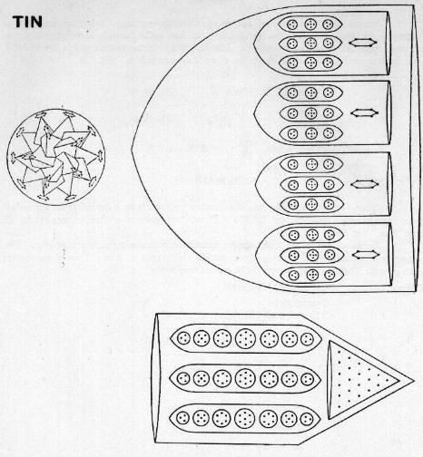
132. Ábra Ón atom alkotórészei

RENDSZÁM: 65 TERBIUM

Ez az elem sokban emlékeztet az Ónra és az Ólomra. Forrasztó ónban találtunk belőle.
Központi gömbje ugyanolyan, mint az Óné, azaz egy Ne120 csoport (133. Ábra).
Mind a 8 tölcsére egyforma, bennük 4 db Ge39, 2 db Mo46 és 1 db I.7 található, összesen 255 Anuval (134. Ábra)
6 egyforma tüskéje is azonos az Ón atomjában látottal, mind 1-1 db Sn126 csoportból épülnek fel.
Terbium = Ne120 + 8 (4 Ge39 + 2 Mo46 + I.7) + 6 Sn126
Központi gömb =120 Anu
8 db 255 Anus tölcsér = 2040 Anu
6 db 126 Anus tüske = 756 Anu
Össz. = 2916 Anu
Atomsúly = 2916/18 = 162.00

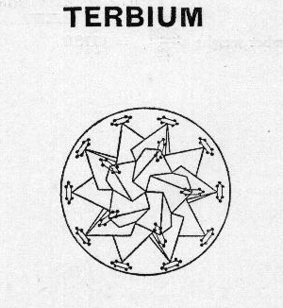
133. Ábra Terbium atom központi gömbje, Ne120 csoport

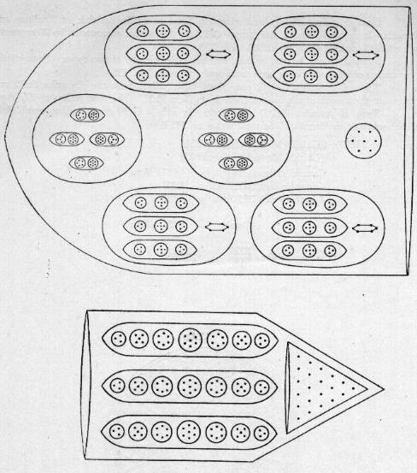
134. Ábra Terbium atom tölcséreinek és tüskéinek alkotórészei

RENDSZÁM: 82 ÓLOM

Központi gömbje hasonló a Tallium és a Bizmut atomokban megismerthez. Középpontjában egy kisebb, Ce27 gömb található, ezt 20 db Ba33 csoportból álló szegmens öleli körül. Az egész így együtt a Tl.687 formáció (135. Ábra).
Tölcsérekből az Ólomban 8 db van -ezek kétfélék lehetnek- és nincs tüske, ám a tüskék alkotóelemeinek némelyike a tölcsérekben kapott helyet (136. Ábra).
Az A-típusú tölcsérben sorban kifelé haladva 1 db Ca160, 1 db Mo46, az Ón tüskéjéből ismerős 4 db Sn35 pillér, és végül a tölcsér szájánál 1 db Pb31 gömb alakzat. Egy egész A-tölcsér így összesen 377 Anuból épül fel.
A B-típusú tölcsér is 1 db Ca160 és 1 db Mo46 csoporttal indul, majd ezekhez 4 db Ge39 csatlakozik, és a sort a tölcsér szájánál levő Pb21 zárja. A B-típusú tehát tölcsér 383 Anuból áll.
Ólom = Tl.687 +
4 (Ca160 + Mo46 + 4 Sn35 + Pb31) +
4 (Ca160 + Mo46 + 4 Ge39 + Pb21)
Központi gömb = 687 Anu
4 db A-típusú 377 Anus tölcsér = 1508 Anu
4 db B-típusú 383 Anus tölcsér = 1532 Anu
Össz. = 3727 Anu
Atomsúly = 3727/18 = 207.05

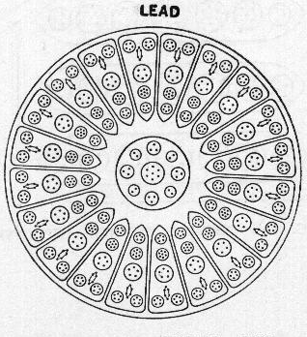
135. Ábra Ólom atom központi gömbje, Tl.687 csoport

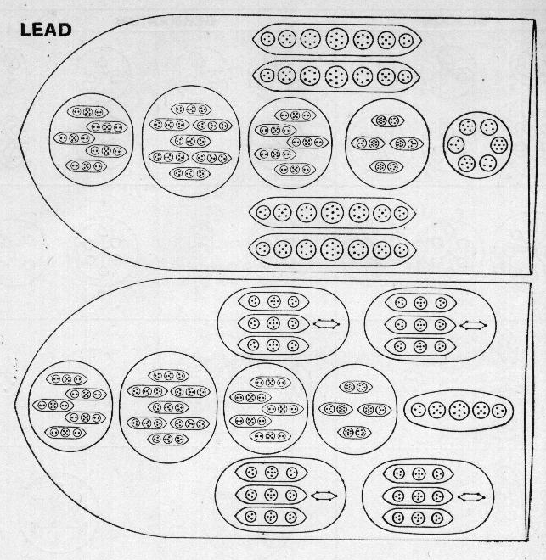
136. Ábra Ólom atom A- és B-típusú tölcsérei

AZ OKTAÉDER-B CSOPORT BOMLÁSA

Szilícium

Az E4 szintre bomlás első lépésében a tölcsérekből kiválnak a Si15 ellipszoidok és a B5 csoport. A második lépésben az Si15-ökből távoznak az Ad6 csoportok, a maradék -1db 5 Anus és 1 db 4 Anus gömböcske- pedig egy közös gömbben együtt marad (137. Ábra).
Az E3 szintre bomlás következtében az 5 Anus és 4 Anus kis gömbök Anui egy közös 9 Anus gömbbe tömörülnek. Az Ad6 csoport az itt szokásos 6 Anus formába, a B5 pedig egy továbbra is 5 Anus de más szerkezetű csoporttá rendeződik át.
Az E2 szinten a 9 Anus csoport 1 db 6 Anus és 1 db 3 Anus kisebb alakzatra bomlik. Az Ad6-ból kialakult 6 Anus egységből 2 db Anu trió, az 5 Anus csoportból pedig 1 db Anu trió és 1 db Anu duó születik.

Germánium

A E4 szintre bomlás első lépésében a tölcsérek nagyméretű Ge39 ellipszoidjai szétszélednek. Ezt követően a Ge39 3 db Ge11 csoportja együtt marad egy ellipszoidban, ám az Ad6 szivarkák kitörnek onnan, és a tőlük megszokott utat járják.
Az E3 szintre lépve az Ad6 csoportokból másfajta elrendezésű 6 Anus csoportok lesznek, a Ge11-ek pedig önállósodnak.
Az E2 szinten ezekből 2 db Anu trió és 1 db 5 Anus csoport keletkezik, amint ez a 137. Ábrán látható.
A központi gömb az E4 szinten első lépésben önállóvá válik, majd az ezt felépítő 2 db Ad24 tetraéder a második lépésben elválik egymástól és önállósodik, és ezzel a korábbi, közös középpontjukban levő Be4 gömböcske is szabaddá válik. Ez a négy Anu ekkor a Titánnál is látott Nátriumnál-kereszt formába rendeződik.
Az E3 szintre lépve azután az Ad24-ekből 4 db 6 Anus csoport, a Be4 pedig egy másfajta 4 Anus egységgé alakul.
Az E2 szinten ezekből mind Anu triók és Anu duók képződnek (137. Ábra).

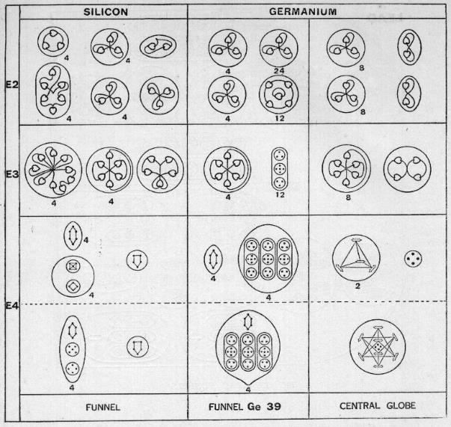
137. Ábra Szilícium és Germánium atomok bomlása

Ón

Tölcsérei pontosan megegyeznek a Germánium tölcséreivel, és bomlásuk is ugyanúgy megy végbe, mint ott (137. Ábra).
Központi gömbje, egy Ne120 az E4 szintre bomlás első lépésében szabaddá válik, hogy aztán a második lépcsőben tovább bomoljon 5 db Ad24 tetraéderre. Ezek további, E3 szintre bomlása 6 db 6 Anus csoportot eredményez, amik majd az E2 szinten 2-2 db Anu trióra válnak szét (138. Ábra).
Az Ón atom tüskéinek 3 db Sn35 pillére az E4 szintre bomláskor önállóvá válik és gömb formát vesz fel, amelynek középpontjába az Sn35 7 Anus egysége kerül, a többi 6 egység pedig különböző síkokban e körül kering. Az E3 szinten e 7 gömbből álló formációból az alkotórészek szétszélednek, hogy a 138. Ábrán látható elrendezésű csoportokba rendeződjenek. Az E2 szinten ezek a csoportok tovább aprózódnak, 1 db 4 Anus egység, valamint Anu triók, duók és szabad Anuk keletkeznek belőlük.
Az Ag21 kúpforma alakzat az E4 szinten ugyancsak egyben szabaddá válik. Ez valójában egy piramis forma, amilyet az Ezüst atomjában is láttunk. E3 szintre bomlásakor 3 db 7 Anus csoport, az E2 szinten 6 db Anu trió és 3 db szabad Anu keletkezik belőle.

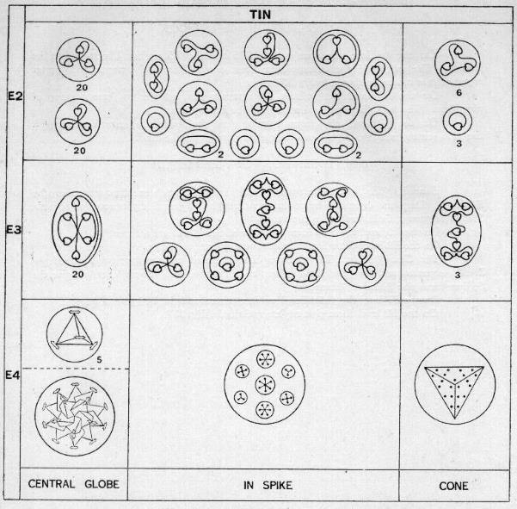
138. Ábra Ón atomjának bomlási lépései

A 139. Ábra az Oktaéder-B csoport sűrített, együttes bemutatása. Segítségével a csoport tagjai közötti belső kapcsolatok, összefüggések jobban felismerhetők.

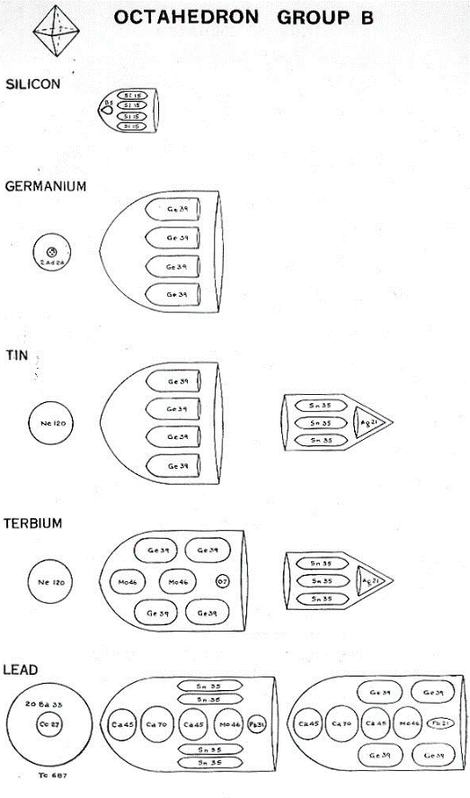
139. Ábra Az Oktaéder-B csoport egyesített képe

Rúd csoport

Ebben a csoportban találjuk azokat a kémiai elemeket, amiket néha inter-periódusosként említenek. A lengő inga modell szerinti periódusos rendszerben annak középső vonalán helyezkednek el, váltakozva a Csillag csoporthoz tartozó nemesgázokkal. Valamennyien fémek és legfeljebb 8 vegyértékük lehet.
A vizsgálatok során fény derült rá, hogy ezen elemek atomjai elég különös felépítésűek. Általános megjelenésüket a 140. Ábra mutatja, és amint ott látható, nagyjából egy kockát keresztüldöfő 7 rúdként írhatók le, amikből 3 rúd az oldallapok 6 középpontján, 4 pedig a kocka csúcspontjain halad át. Így összesen 7 db egymást keresztező rudat látunk, amiknek helyzetét és irányát egy kocka forma határozza meg. Úgy is felfoghatóak, mint 14 teljesen egyforma fél-rúd, és ezek egy gömb alakzat középpontjában összekapcsolódnak. De nem szabad elfeledni, hogy a valóságban nincs semmilyen kocka test vagy kocka körvonal magában az atomban. A berajzolt kocka forma pusztán a fél-rudak térbeli irányultságából következik.
E csoport elemek között egymással közeli rokonságot mutató triókat fedezhetünk fel. 3 ilyen trió tagjai már ismertek a tudomány számára is, de van egy negyedik csoport, amit tisztánlátói módszerekkel figyeltünk meg, és itt ezeknek leírását is közreadjuk. A hármas csoportokon belül valamely tag és az őt követő felépítésében 28 Anu az eltérés, más szóval az utóbbiak egy-egy fél-rúdjában 2 Anuval több van, mint az őket megelőző csoporttagéban.

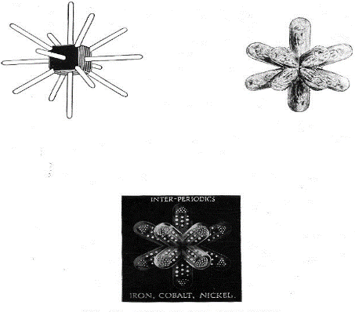
140. Ábra A Rúd csoport típusai

Rúd csoport
Rendszám | Anuk száma | Elem neve | 14 fél-rúd
26 | 1008 | Vas | 14 (2 Fe14 + Fe16 + Fe28)
27 | 1036 | Kobalt | 14 (2 Fe14 + Fe16 + 2 Co11 + Co8)
28 | 1064 | Nikkel | 14 (2 Fe14 + Fe16 + 2 Co11 + Ni.10)
44 | 1848 | Ruténium | 14 (2 Fe16 + 2 Fe14 + 2 Ru17 + 2 Ru19)
45 | 1876 | Ródium | 14 (2 Fe16 + 2 Fe14 + 2 Rh20 + 2 Rh17)
46 | 1904 | Palládium | 14 (2 Rh17 + 2 Pd15 + 2 Pd17 + 2 Pd19)
-- | 2646 | X | 14 (3 X30 + 3 X28 + X15)
-- | 2674 | Y | 14 (3 X30 + 2 Y29 + X28 + X15)
-- | 2702 | Z | 14 (3 X30 + 3 Z31 + Cu10)
76 | 3430 | Ozmium | 14 (4 X30 + 3 Z31 + Os32)
77 | 3458 | Irídium | 14 (4 X30 + 2 Ir26 + 2 Ir27 + Ag21)
78 | 3486 | Platina | 14 (4 X30 + 2 Ir26 + 2 X28 + Ag21)

RENDSZÁM: 26, 27, 28 VAS, KOBALT, NIKKEL

A hasonlóságoknak és kölcsönös kapcsolatoknak betudhatóan a legegyszerűbb az lesz, ha a Rúd csoporton belüli elem-triókat együttesen vesszük szemügyre (141. Ábra).
Vegyük észre, hogy mindegyik fél-rúdnak két szakasza van továbbá, hogy (a 141. Ábrán) az alsó szakaszt felépítő 3 egység a Vas, Kobalt és Nikkel atomjában egyaránt (2 Fe14 + Fe16). A felső szakaszt a Vas atomjában egy 28 Anus kúp forma, az Fe28 csoport adja. A Kobalt és a Nikkel atomok fél-rúdjainál itt e helyett 3 db ellipszoidot találunk, amik közül csak a középsőben van eltérés, annak is csak legfelső kis gömbjében, ami a Kobaltban 4, a Nikkelben 6 Anuból áll.
Ahogy korábban felhívtuk rá a figyelmet, az Anu csoportokat háromdimenziós térben kell elképzelni. Valamennyi fél-rúdban az ellipszoidok a fél-rúd központi tengelye körül keringenek, hossztengelyük mindig párhuzamos marad azzal, miközben mindegyik a saját tengelye körül is forog. A Vasnál látható kúp forma pedig mintegy póznára tűzve forog a fél-rúd tengelye körül.
Vas = 14 (2 Fe14 + Fe16 + Fe28)
14 db 72 Anus fél-rúd = 1008 Anu
Össz. = 1008 Anu
Atomsúly = 1008/18 = 56.00

Kobalt = 14 (2 Fe14 + Fe16 + 2 Co11 + Co8)
14 db 74 Anus fél-rúd = 1036 Anu
Össz. = 1036 Anu
Atomsúly = 1036/18 = 57.55

Nikkel = 14 (2 Fe14 + Fe16 + 2 Co11 + Ni.10)
14 db 76 Anus fél-rúd = 1064 Anu
Össz. = 1064 Anu
Atomsúly = 1064/18 = 59.11

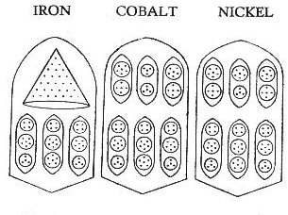
141. Ábra Vas, Kobalt és Nikkel atomok fél-rúdjai

RENDSZÁM: 44, 45, 46 RUTÉNIUM, RÓDIUM, PALLÁDIUM

A következő alcsoport tagjainak -Ruténium, Ródium és Palládium- atomjai az előző trióéval azonos terv alapján épülnek fel (142. Ábra) Figyeljük meg, hogy ezeknél valamennyi fél-rúd 8 ellipszoidot tartalmaz, szemben a Kobaltnál és Nikkelnél látott 6-tal. A Ruténium és a Palládium felső ellipszoidjaiban az Anuk száma megegyezik, habár a Ruténiumban egy Anu trió és egy négy Anus csoport együttese van a Palládiumban ugyanitt levő 1 db 7 Anus csoport helyén. A Ruténium és a Ródium esetében pedig az alsó ellipszoidok egyeznek, habár sorrendjük a Ruténium esetében 16-14-16-14 Anus, a Ródiumnál pedig 14-16-14-16 Anus ellipszoidok egymásutánja. Az ember nem tehet mást, csak eltöprenghet, ugyan mi lehet a jelentősége az ilyen apró változtatásoknak?
Ruténium = 14 (2 Fe16 + 2 Fe14 + 2 Ru17 + 2 Ru19)
14 db 132 Anus fél-rúd = 1848 Anu
Össz. = 1848 Anu
Atomsúly = 1848/18 = 102.66

Ródium = 14 (2 Fe16 + 2 Fe14 + 2 Rh20 + 2 Rh17)
14 db 134 Anus fél-rúd = 1876 Anu
Össz. = 1876 Anu
Atomsúly = 1876/18 = 104.22

Palládium = 14 (2 Rh17 + 2 Pd15 + 2 Pd17 + 2 Pd19)
14 db 136 Anus fél-rúd = 1904 Anu
Össz. = 1904 Anu
Atomsúly = 1904/18 = 105.77

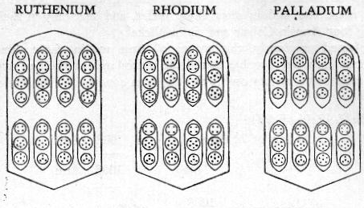
142. Ábra Ruténium, Ródium és Palládium atom fél-rúdjai

RENDSZÁM: - - - X, Y és Z KÉMIA ELEM

A Rúd csoportnak ez a triója helykitöltő a periódusos rendszerben. Atomjaikban a 14 db fél-rúd mindegyike két szakaszból áll, 3-3 ellipszoiddal bennük, és még egy kúpforma Anu csoport is megjelenik legfelül (143. Ábra).
Az alsó szakasz a trió mindhárom tagjánál azonos és 3 db 30 Anus (X30) csoportból tevődik össze.
Az X esetében a fél rudak felső szakaszát 3 db X28 tölti ki, csúcsukon pedig 1 db 15 Anus kúpot találunk.
Az Y kémiai elem nagyon hasonló, de ennél a felső szakaszban 3 helyett csak 1 db X28 formációt találunk, a többi helyét 2 db Y29 veszi át.
A Z elem fél-rúdjainak felső szakaszában pedig 3 db 31 Anus csoport kap helyet.
Megemlítendő, hogy a Z elem egy izotópjára is felfigyeltünk a vizsgálatok idején, ez csak egyetlen Anuval számlált többet fél-rúdjainak felső szakaszában. A Z elem esetében a kúpforma csoport csak 10 Anuból áll.
X = 14 (3 X30 + 3 X28 + X15)
14 db 189 Anus fél-rúd = 2646 Anu
Össz. = 2646 Anu
Atomsúly = 2646/18 = 147.00

Y = 14 (3 X30 + 2 Y29 + X28 + X15)
14 db 191 Anus fél-rúd = 2674 Anu
Össz. = 2674 Anu
Atomsúly 2674/18 = 148.55

Z = 14 (3 X30 + 3 Z31 + Cu10)
14 db 193 Anus fél-rúd = 2702 Anu
Össz. = 2702 Anu
Atomsúly = 2702/18 = 150.11

Z egy izotópja = 14 (3 X30 + 2 Y29 + Z31 + X15)
14 db 194 Anus fél-rúd = 2716 Anu
Össz. = 2716 Anu
Atomsúly = 2716/18 = 150.88

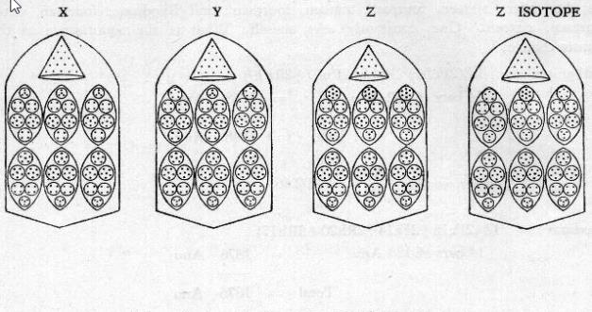
143. Ábra X, Y, Z és a Z elemek atomjainak, és Z egy izotópjának fél-rúdjai

RENDSZÁM: 76, 77, 78 OZMIUM, IRÍDIUM, PLATINA

A negyedik trió -Ozmium, Irídium és Platina- tagjainak atomjai természetesen még bonyolultabb felépítésűek, de építőiknek sikerült megőrizni a rúd formákat az által, hogy a szükséges növekményt biztosítandó az ellipszoid formákat további gömbökkel bővítették. Az Ozmium tervének van azonban egy egyedi vonása, mert nála a fél-rudak felső szakaszában az egyik ellipszoid -Os32- forgástengelye a rúd tengelyének vonalába kerül át, és a maradék, 3 db Z31 ellipszoid e csoport körül kering. De az alsó félben található, mind a 4 db X30 a korábbi csoporttagoknál látott módon a rúd középvonala körül kering (144. Ábra).

Ozmium
Atomjában a fél-rudak szakaszai az X, Y és Z atomjában is látottakhoz hasonló 4-4 db ellipszoidot tartalmaznak, és ezekből az alsó négyest X30 csoportok alkotják.
Ozmium = 14 (4 X30 + 3 Z31 + Os32)
14 db 245 Anus fél-rúd = 3430 Anu
Össz. = 3430 Anu
Atomsúly = 3430/18 = 190.55

Irídium
Vegyük észre, hogy a fél-rudak alsó szakaszai ebben az alcsoportban mind egyformák, 4 db X30 ellipszoidból állnak. Az Irídium és Platina A között további hasonlóság, hogy mindkettőnél majdnem azonos a fél-rudak felső szakaszát felépítő, 4 db ellipszoidból álló gyűrű is. A különbség köztük csak annyi, hogy itt a második és harmadik ellipszoidokban a Platina A atomnál egy 4 Anus egység látható az Irídiumnál megfigyelt Anu trió helyén. Kúpforma végződéseik egyformán 21 Anut tartalmaznak, épp úgy, ahogy az Ezüst és Ón atomjaiban.
Irídium = 14 (4 X30 + 2 Ir26 + 2 Ir27 + Ag21)
14 db 247 Anus fél-rúd = 3458 Anu
Össz. = 3458 Anu
Atomsúly = 3458/18 = 192.1

Platina
Ennek a kémiai elemnek két változatát figyeltük meg, ezeket Platina A és Platina B néven említjük. A különbség annyi, hogy az utóbbinál két gömböcskében 4 Anut figyeltünk meg ott, ahol a Platina A-ban egy-egy Anu trió látszik. Ám az is könnyen elképzelhető, hogy a Platina B valójában nem Platina izotóp, hanem egy önálló, új kémiai elem. Hiszen a fél-rudanként két Anus különbség pontosan annyi, amennyi a Rúd csoport trióiban szereplő kémia elemeket megkülönbözteti egymástól.
Platina A = 14 (4 X30 + 2 Ir26 + 2 X28 + Ag21)
14 db 249 Anus fél-rúd = 3486 Anu
Össz. = 3486 Anu
Atomsúly = 3486/18 = 193.66

Platina B = 14 (4 X30 + 2 Ir27 + 2 X28 + Ag21)
14 db 251 Anus fél-rúd = 3514 Anu
Össz. = 3514 Anu
Atomsúly = 3514/18 = 195.2

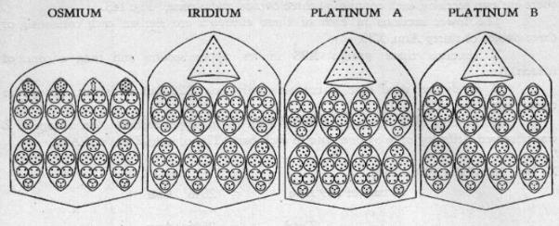
144. Ábra Ozmium, Irídium, Platina-A és -B atomok fél-rúdjai

A RÚD CSOPORT TAGJAINAK BOMLÁSA

Vas

Az atom 14 fél rúdja az E4 szintre bomlással leválik, és alkotórészeik – 1 db kúpforma és 3 db ellipszoid alakzat- szétszélednek (145. Ábra). A 28 Anuból álló kúp egy négyoldalú alakzattá rendeződik át, aminek minden oldalán 7 Anu kap helyet.
Az E3 szintre bomlás következtében az egykori kúpból 4 db 7 Anus önálló egység keletkezik. Ezek a további, E2 szintre bomlásnál Anu triókra és szabad Anukra válnak szét.
A (2 Fe14 + Fe16) ellipszoidokat alkotó 3-3 kisebb csoport az E4 szinten kristályszerű képződményekké rendeződik és ezek az immár gömb forma test belsejében együtt maradnak.
Az E3 szintre bomláskor a (2 Fe14 + Fe16) gömb trió 4 db 6 Anus és 2 + 3 db egyaránt 4 Anus, de eltérő belső felépítésű csoportot enged szabadon. Ezek aztán az E2 szinten változatos belső erő áramlást mutató Anu duókra bomlanak tovább.

Kobalt

A Kobalt fél-rúdjainak 3 alsó ellipszoidja megegyezik a Vasnál látottakkal. A kúp forma helyét 3 felső ellipszoid veszi át, 2 db Co11 és 1 db Co8. Az E4 szinten ezek mind önálló gömbökké válnak. Az E3 szintre bomlásnak az alsó 3 ellipszoidra ugyanaz a hatása, mint a Vasnál látott, míg a Co11-ból 1 db 6 Anus és 1 db 5 Anus, a Co8-ból pedig 2 db 4 Anus csoport képződik. Az E2 szinten pedig ezekből Anu triók és Anu duók lesznek, ahogy azt a 145. Ábra mutatja.

Nikkel

A fél-rudak alsó szakaszában levő ellipszoidok ugyanolyanok, mint a Vas és Kobalt atomokban, és az éterikus szintekre is ugyanolyan módon bomlanak.
A felső 3 ellipszoid közül 2 Co11, a harmadik -Ni10- 1 db 6 Anus és 1db 4 Anus csoportból áll, és ezek egy gömbként együtt maradnak az E4 szinten. Az E3 szintre bomlással ezek 1db 6 Anus és 1 db 4 Anus csoportra válnak szét, majd az E2 szinten már Anu triókként és Anu duókként látjuk viszont őket.
A fentiek mind végig követhetők a 145. Ábrán.
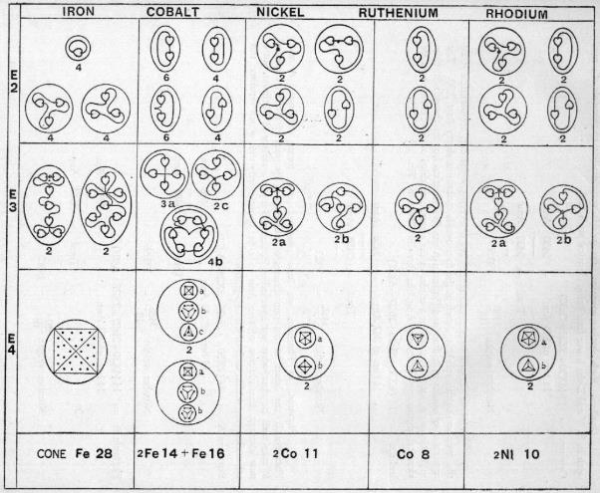
145. Ábra A Rúd csoport néhány tagjának bomlása

A 146. Ábrán a Rúd csoport összesített, sűrített képét adjuk közre. Ennek segítségével a belső kapcsolatok könnyen tanulmányozhatók.
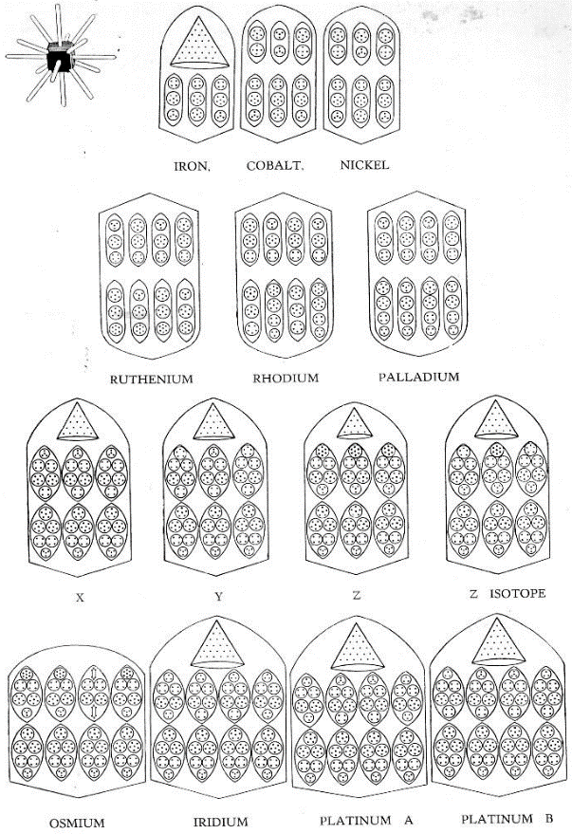
146. Ábra A Rúd csoport tagjainak egyesített képe

Csillag csoport

Ebbe a csoportba azok a kémia elemek tartoznak, amiket összefoglaló néven nemesgázokként említenek. Jellemző vegyértékük 0. A lengő inga modell szerinti periódusos rendszerben a középső függőleges vonalon találjuk meg őket, a Rúd csoportba tartozó elemekkel váltakozva.
Valamennyi nemesgáz atomjának formája egy lapos, 6 ágú csillagra emlékeztet, amelynek 6 karja -egy adott elem esetében- mind egyforma (147. Ábra).

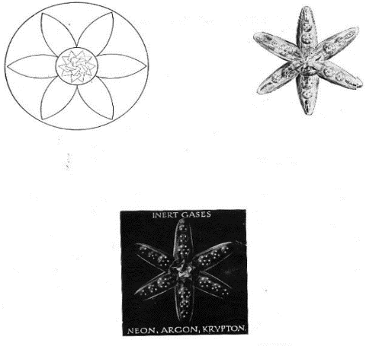
147. Ábra A Csillag csoport típusai

A karok egy központi gömbből ágaznak ki, amit 5 db egymást átható tetraéder épít fel. Ez a gömb -NE120 csoport- elsőként a Neon atomjában tűnik fel, és vizsgálataink során mostanra már sokszor találkoztunk vele. A kémikusok által szintén a nemesgázok közé sorolt Hélium atomjának a csillagtól eltérő szerkezete van, ezért azt a Hidrogén csoportnál mutattuk be.
A Csillag csoport összes tagjának van meta változata vagy izotópja. Az ábrákat alaposabban megnézve felismerhető, hogy valamennyi meta változat esetében mind a 6 csillag karban az alap változatnál megfigyelthez képest 7 Anuval több van. Ezért a Neont és a meta-Neont felépítő Anuk számában a különbség pontosan 42, csakúgy, mint a csoport összes többi tagja és izotópjaik esetében.
Az 1907-ben végzett tisztánlátói kutatások során egy olyan elemet is felfedeztünk, aminek nincs meg a helye a kémiai elemek rendszámainak sorozatában. Ennek előfordulási gyakoriságát a légkörben úgy becsültük, hogy nagyjából egy ilyen atom lehet egy átlagos méretű szobában. A Kalon nevet adtuk neki, ami „gyönyörűt” jelent, és a felépítését meta változatával együtt tettük közzé.

Csillag csoport
Rendszám | Anuk száma | Elem neve | Központi gömb | 6 kar
10 | 360 | Neon | Ne120 | 6 [Ne22 + (3 Li4) + (2 H3)]
18 | 714 | Argon | Ne120 | 6 [N63 + Ne22 + Ar14]
36 | 1464 | Kripton | Ne120 | 6 [N63 + N110 + Ne22 + mNe15 + Ar14]
54 | 2298 | Xenon | Ne120 | 6 [Xe15 + Xe14 + N63 + 2 N110 + Ne22 + mNe15 + Ar14]
-- | 3054 | Kalon | Ne120 | 6 [Xe15 + Xe14 + 2 N63 + 2 N110 + 2 Ne22 + 2 mNe15 + 2 Ar14 + Ka12]
86 | 3990 | Radon | Ne120 | 6 [Xe15 + Xe14 + 2 N63 + 3 N110 + 3 mNe22 + 3 mNe15 + 3 Ar14 + I.7]

RENDSZÁM: 10 NEON

Ahogy már szó esett róla, a Neon atomja lapos csillag formájú, ami egy központi gömbből és az abból sugárirányban kiágazó 6 karból áll (148. Ábra).
Központi gömbje 5 db egymást átható tetraéder, amik az Adyarium atomban látott Ad24 csoportok. Ezen 5 tetraéder együttese egy olyan testet formál meg, ami a dodekaéder és ikozaéder alakzatot hozza létre. Ez a formáció Ne120 néven gyakori vendég a kémiai elemek központi gömbjeiben (149. Ábra).
Csillag. A csillag mind a 6 karja 3 db elkülönült egységből épül fel, amelyeknek egyike az 5 db kisebb gömbből felépülő Ne22 csoport. Ezt a Csillag csoport minden tagjában viszont látjuk. Utána következik egy 3 db Li4-ből felépülő, majd a kar végén egy 2 db Anu trióból álló (2 H3) test.
Neon = Ne120 + 6 [Ne22 + (3 Li4) + (2 H3)]
Központi gömb = 120 Anu
6 db 40 Anus kar = 240 Anu
Össz. = 360 Anu
Atomsúly = 360/18 = 20.00

A Neon egy izotópja

A meta-Neon atomja abban különbözik a Neonétól, hogy 1) a karok második egységét alkotó 3 db Li4 helyére 5 Anus csoportok kerülnek, továbbá, hogy 2) a karok végén levő 2 db Anu trióból a középponthoz közelebbit egy 7 Anus csoport váltja fel (148. Ábra).
Meta-Neon = Ne120 + 6 [Ne22 + 6 mNe15 + I.7 + H3]
Központi gömb = 120 Anu
6 db 47 Anus kar = 282 Anu
Össz. = 402 Anu
Atomsúly = 402/18 = 22.23

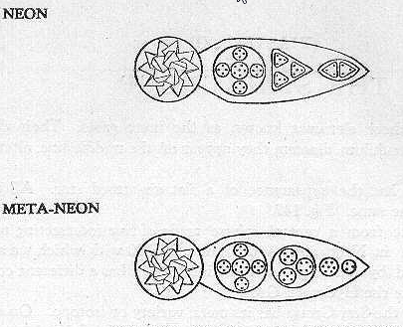
148. Ábra Neon és meta-Neon atomok karjai

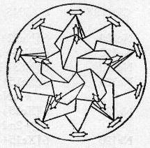
149. Ábra Az Ne120 csoport

RENDSZÁM: 18 ARGON

Központi gömbje egy Ne120 csoport.
Csillagjának minden karjában 1 db N63, majd 1 db Ne22 csoportot látunk, és ezek mellé egy eddig nem látott 14 Anus formáció, 1 db Ar14 társul.
Argon = Ne120 + 6 [N63 + Ne22 + Ar14]
Központi gömb = 120 Anu
6 db 99 Anus kar = 594 Anu
Össz. = 714 Anu
Atomsúly = 714/18 = 39.66

Meta-Argon

Az Argon eme izotópjánál 7 Anuval több látható minden karban úgy, hogy az Ar14 helyét egy m-Ne15 veszi át, és egy újabb, 6 Anus kúp alakzat kerül a kar végére.
Meta-Argon = Ne120 + 6(N63 + Ne22 + mNe15 + mAr6)
Központi gömb = 120 Anu
6 db 106 Anus kar = 636 Anu
Össz. = 756 Anu
Atomsúly = 756/18 = 42.00

Az Argonnal kapcsolatban egy különös rendellenességet is észrevettünk. Amikor a súlyát meghatároztuk, kiderült, hogy nehezebb a Káliumnál, pedig könnyebbnek kellene lennie. Az Argon ezért nem illeszkedik a periódusos rendszerben elfoglalt helyére. Azonban a tisztánlátói vizsgálatok felfedték, hogy ez ténylegesen nem így van, mert az igazi Argon valóban a neki megfelelő helyen van, és az atomsúlya 37.33. Az Argon ezen könnyebb változatát neveztük el proto-Argonnak. De ez a változat igen ritkán fordul elő légkörünkben, a ma jól ismert Argon nála sokkalta gyakoribb.
Proto-Argon = Ne120 + 6 (N63 + Ne22 + I.7)
Központi gömb = 120 Anu
6 db 92 Anus kar = 552 Anu
Össz. = 672 Anu
Atomsúly = 672/18 = 37.33

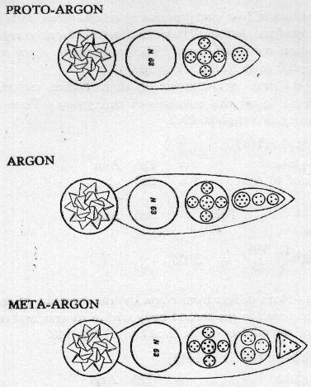
150. Ábra Proto-Argon, Argon és meta-Argon atomok karjai

RENDSZÁM: 36 KRIPTON

Központi gömbje -amint a Csillag csoport többi tagjának is- egy Ne120 gömb.
Karjai közül mindben megjelenek az Argon és meta-Argon karok alkotóelemei, de még 1 db N110 csoport is belép melléjük. Az N110 és N63 egységek újra meg újra feltűnnek a Csillag csoport alkotórészi között. Amikor ezek egymás fölött helyezkednek el, erős vonzást gyakorolnak egymásra, ugyanis az N110-et körülvevő gömbfal az N63 felé kidudorodik, míg a közeli N63-nál a gömbfal ugyanitt visszahúzódik és ellaposodik.
Kripton = Ne120 + 6 [N63 + N110 + Ne22 + mNe15 + Ar14]
Központi gömb = 120 Anu
6 db 224 Anus kar = 1344 Anu
Össz. = 1464 Anu
Atomsúly = 1464/18 = 81.33

Meta-Kripton

Ennek az izotópnak valamivel nagyobb az atomsúlya, és a kettő együttese kell, hogy eredményezze a tudomány által a Kriptonnak tulajdonított atomsúlyt.
Annyiban tér el a Kripton atomjától, hogy ennek karjaiban a mNe15 csoport helyét a meta-Kripton karjában egy második Ne22 veszi át.
Meta-Kripton = Ne120 + 6 [N63 + N110 + 2 Ne22 + Ar14]
Központi gömb = 120 Anu
6 db 231 Anu kar = 1386 Anu
Össz. = 1506 Anu
Atomsúly = 1506/18 = 83.66

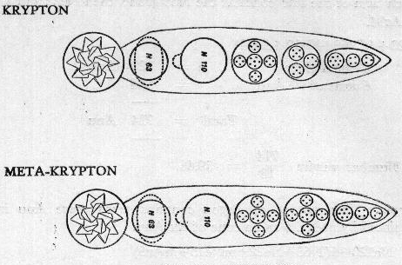
151. Ábra Kripton és meta-Kripton atomok karjai

RENDSZÁM: 54 XENON

Központi gömbje ennek is egy Ne120 csoport.
A Xenon csillag-karjában viszontlátjuk mind a Kripton karok elemeit, de még további 1 db N110, valamint 2 db kisebb gömb forma, az Xe14 és Xe15 csoport is bekerül ezekbe.
Az egész együtt egy szimmetrikus elrendezést mutat, ahogy a 152. Ábrán látható.
Xenon = Ne120 + 6 [Xe15 + Xe14 + N63 + 2 N110 + Ne22 + mNe15 + Ar14]
Központi gömb = 120 Anu
6 db 363 Anus kar = 2178 Anu
Össz. = 2298 Anu
Atomsúly = 2298/18 = 127.66

Meta-Xenon

Itt ismét igaz, hogy ez az izotóp a Xenonnal együtt a maga nagyobb atomsúlyával kiadja azt az átlagértéket, amit a tudomány a Xenonnak, mint kémiai elemnek tulajdonít. Annyiban különbözik az előző változattól, hogy az ott szereplő Xe15 és Xe14 csoportok helyére a meta-Xenonban 2 db Xe18 kerül. Az elérés így karonként +7 Anu.
Meta-Xenon = Ne120 + 6 [2 mXe18 + N63 + 2 N110 + Ne22 + mNe15 + Ar14]
Központi gömb = 120 Anu
6 db 370 Anus kar = 2220 Anu
Össz. = 2340 Anu
Atomsúly = 2340/18 = 130.00

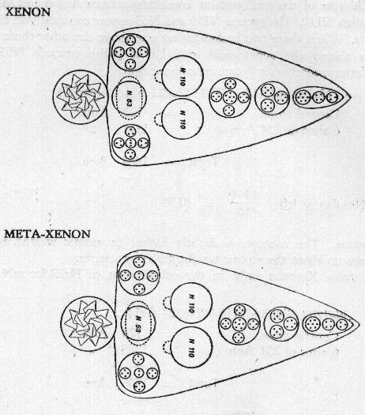
152. Ábra Xenon és meta-Xenon atomok karjai

RENDSZÁM: - KALON

Központi gömbje a megszokott módon egy Ne120.
De a csillag forma karjai a Kalonban már az eddigieknél sokkal összetettebbek. Itt egyrészt a Kripton karjaiban látott összetevők kétszerese kap helyet, másrészt még további egységek is, mint az 1-1 db Xenonból ismert Xe14 és Xe15, továbbá egy új furcsa, kúpos, de még farokszerű képződménnyel is bíró alakzat, a Ka12 (153. Ábra).
Mindössze néhány Kalon és meta-Kalon atom volt jelen a tisztes méretű szobában, ahol a vizsgálatot végeztük. Valószínűleg ez az oka, hogy a tudomány művelői a Kalont eddig még nem tudták elkülöníteni.
Kalon = Ne120 +
6 [Xe15 + Xe14 + 2 N63 + 2 N110 + 2 Ne22 + 2 mNe15 + 2 Ar14 + Ka12]
Központi gömb = 120 Anu
6 db 489 Anus kar = 2934 Anu
Össz. = 3054 Anu
Atomsúly = 3054/18 = 169.7

Meta-Kalon

Ez az izotóp karonként +7 Anut tartalmaz, ami a Xenonnál látottal azonos módon a karok Xe15 és Xe14 csoportjainak mXe18-akra cserélésével kerülnek be a karokba.
Meta-Kalon = Ne120 +
6 [2 mXe18 + 2 N63 + 2 N110 + 2 Ne22 + 2 mNe15 + 2 Ar14 + Ka12]
Központi gömb = 120 Anu
6 db 496 Anus kar = 2976 Anu
Össz. = 3096 Anu
Atomsúly = 3096/18 = 172.00

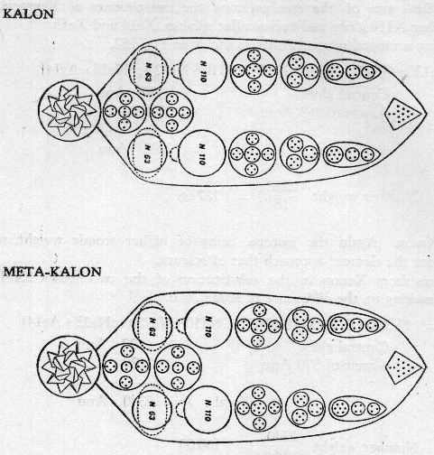
153. Ábra Kalon és meta-Kalon atomok karjai

RENDSZÁM: 86 RADON

A tudósok a Radont ide, a nemesgázok csoportjába sorolják. Először úgy ismerték, mint Rádium Kiáradást (Radium Emanation), és nem ok nélkül, mert a Rádium atomjában látható erőteljes örvénylés hozza létre.
Központi gömbje a megszokott Ne120 csoport.
Csillag alakzatának mind a 6 karját 3 oszlop építi fel.
Radon = Ne120 +
6 [Xe15 + Xe14 + 2 N63 + 3 N110 + 3 mNe22 + 3 mNe15 + 3 Ar14 +
I.7]
Központi gömb = 120 Anu
6 db 645 Anus kar = 3870 Anu
Össz. = 3990 Anu
Atomsúly = 3990/18 = 221.66

Meta-Radon

A radon meta változata igen ritka elem. Továbbá figyelemre méltó rendellenes sajátossága, hogy a meta-Radonban a karok +7 Anuja nem a karokat határoló „falon” belül, hanem azokon kívül található.
Meta-Radon = Ne120 +
6 [Xe15 + Xe14 + 2 N63 + 3 N110 + 3 mNe22 + 3 mNe15 + 3 Ar14 +
I.7 + mRn7]
Központi gömb = 120 Anu
6 db 652 Anus kar = 3912 Anu
Össz. = 4032 Anu
Atomsúly = 4032/18 = 224.0

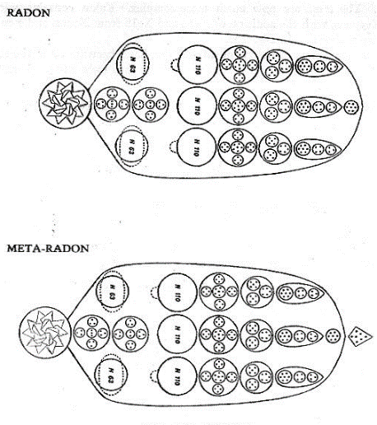
154. Ábra Radon és meta-Radon atomok karjai

A CSILLAG CSOPORT ELEMEINEK BOMLÁSA

Neon

A Neon atom E4 szintre bomlásának első fázisában a 6 csillag kar és a központi gömb önállóvá válik. A második fázisban az Ne120 széthullik az őt alkotó 5 db Ad24 csoportra, az ellipszoid formájú karokból pedig 3 db gömb keletkezik, amikben rendre 22, 12 és 6 Anu található (155. Ábra).
Az E3 szintre bomláskor az Ad24 csoportok mindegyikéből 4 db Ad6 csoport lesz, míg a gömbökben levő Anuk 1 db 6 Anus, 4 db 4 Anus kereszt és 3 db piramis formájú csoportba, valamint 2 db Anu trióba rendeződnek.
Az E2 szinten az Ad6-ok Anu triókra bomlanak, a többi E3 szintű egység pedig Anu duókra és szabad Anukra bomlik.

Az ebben a csoportban található kémiai elemeket felépítő Anu csoportok nagy része már ismerős az eddig bemutatottakból, és ezek felbomlása is a korábban már leírt módon történik.

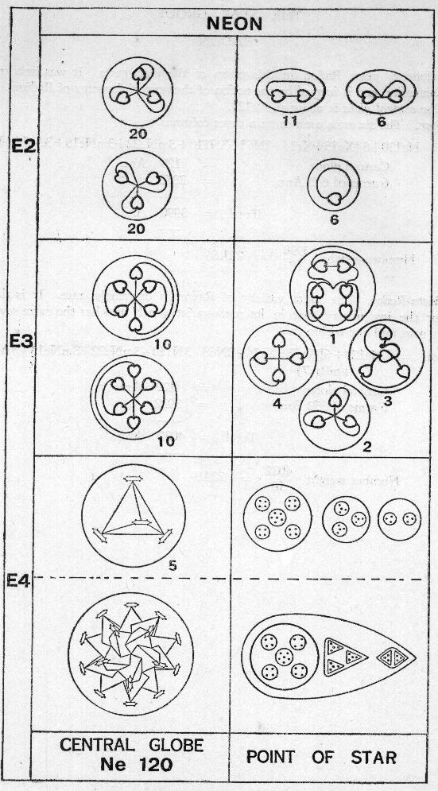
155. Ábra A Neon atom bomlása

A 156. Ábra a Csillag csoport tagjait sűrített formában mutatja be, aminek segítségével a tagok közti belső összefüggések és kapcsolatok könnyebben felismerhetők.
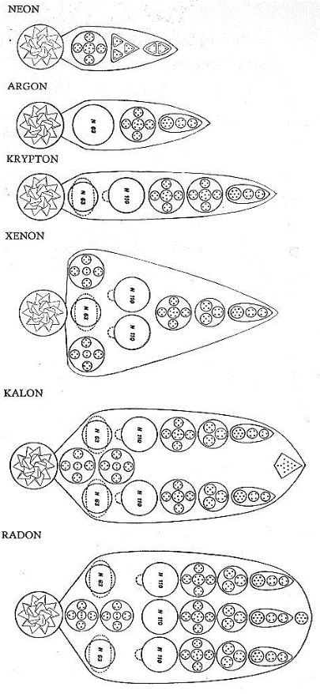
156. Ábra A Csillag csoport tagjainak összefoglaló képe

Vegyületek

Vegyületek létrejöttekor kettő vagy több kémia elem atomjainak együttese valamilyen új anyagféleséget hoz létre. Az ilyen vegyületeket tisztánlátói módszerrel megvizsgálva azt látjuk, hogy az atomok ilyenkor jellemzően nem maradnak egyben, hanem az őket alkotó részek egy újfajta rend szerint állnak össze. Néha valamely atom megtartja eredeti formáját, míg más alkalmakkor nagyon felaprózódik, ám az elemre jellemző Anu csoportok még ilyenkor is könnyen felismerhetők és követhetők a korábbiakban közreadott ábrák segítségével.
A következőkben megvizsgált anyagokat -amennyire ez lehetséges- összefüggő csoportokban tárgyaljuk, elsőként a szervetleneket, majd másodikként a szerves vegyületeket.
Ahogy az egyes kémiai elemek esetében, itt is igaz, hogy az őket bemutató ábrák -habár ezek néha valósághű modellekről készült fényképek- valójában csak közelítik a valóságot, és az olvasónak képzelőerejét is kell használnia, hogy egy molekula valós, térbeli képét megkaphassa.

VÍZ, H₂O

Minden víz molekulát 2 Hidrogén és 1 Oxigén atom épít fel. A 157. Ábrán látható, mi történik, amikor ezek összekapcsolódnak. Az Oxigén kettős spirálja megőrzi saját alakját, ahogy ezt többnyire megteszi, és a két Hidrogén atom körülötte helyezkedik el. A 157. Ábra a) része bemutatja, hogyan alakít ki a két Hidrogén atom az Oxigénnel egy gömb formájú képződményt. A 157. Ábra b) felén egy másik fényképen ugyanez a modell látható, de másik nézőpontból. Ezen látszik, hogy mindkét Hidrogén atom megőrzi egységét és saját formáját.

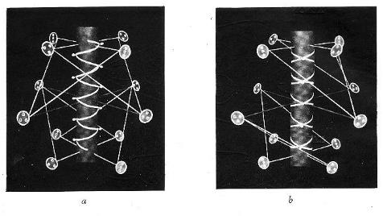
157. Ábra A víz, H₂O molekulája

HIDROXIL CSOPORT, OH

Ez a csoport egyike azoknak a jellegzetes csoportosulásoknak, amelyek megtartják eredeti formájukat és számos vegyület jól felismerhető alkotórészei. Középvonalában találjuk az Oxigén kettős spirálját, míg a Hidrogén atomja felbomlik az őt alkotó 2 db háromszögre és ezek az Oxigén spirálok felett és alatt lebegnek. Figyeljük meg, hogy amikor az atomok vegyületeket alkotnak, gyakran olyan csoportokra bomlanak, mint amiket az E4 szintre bomláskor látunk náluk, ami rávilágít az éterikus szintekre való bomlási folyamat vizsgálatának jelentőségére is. A jelek szerint az E4 szint fontos szerepet játszik a kémia változásokban. A hidroxil csoport megjelenése a 158. Ábrán látható. A felső háromszög a pozitív, az aló a negatív. Habár e két hidrogén háromszög elválik egymástól, és az Oxigén beékelődik közéjük, de továbbra is egymáshoz vannak kötve egy, az Oxigén atom középvonalán keresztül áthaladó erő áram által. Mindkét háromszög a maga síkjában forog, és forgása közben kissé le-fel mozog, valahogy úgy, ahogy a gőz emelgeti a fazékon a fedőt, míg végül meg nem állapodik.

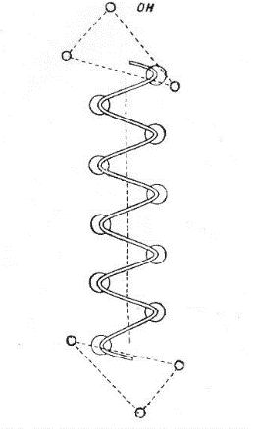
158. Ábra Hidroxil csoport, OH

HIDROGÉN-PEROXID, H₂O₂

Ez az anyagféleség a jelek szerint közelebb áll a hidroxil csoporthoz, mint a vízhez. Megjelenési formáját a 159. Ábra mutatja. A képen a modell készítője szándékosan elhagyta az egyik spirálról az apró, két Anus gömböcskéket, hogy ezzel az Oxigén atom szerkezetét szemléletesebbé tegye. Látható, hogy itt két egymás mellé állított OH csoporttal állunk szemben, ahol a második OH fordított polaritással rendelkezik, hiszen annál a felső hidrogén háromszög a negatív és az alsó a pozitív. Nem láttuk jelét annak, hogy ezt a két OH csoportot vonzás kötné össze. De bizonyos körülmények között az egyik Oxigén atom kiszökik a molekulából, és a visszamaradó két hidrogén háromszög a másik OH csoport Hidrogénjéhez vonzódva összekapcsolódik azzal és együttesük H₂O, azaz víz molekulává (157. Ábra) alakul.
Érdekes lehet a kérdés, hogy vajon mitől lehet ilyen instabil a hidrogén peroxid molekula. A tisztánlátó vizsgálatok azt mutatták, hogy létezik egyfajta, a Földből eredő kisugárzás. Hogy az e sugárzásból eredő erő a Napnak tudható be vagy nem, azt nem vizsgáltuk. De ez folyamatosan árad ki a Földből és felfelé törekszik. És miközben felfelé tör, ereje hatással van a molekulában a Hidrogén két felső, pörgő háromszögére. Ennek általában nincs következménye, mivel az alsó és felső háromszögeket összetartja egy, az Oxigén atom középvonalában áthaladó erővonal, és a sugárzásból eredő erő nem elég ahhoz, hogy ezt az összeköttetést eltépje. Ám előfordul, hogy forgása közben a felső hidrogén háromszög síkja oldalra billen. Ha pedig a Földből áradó sugárzásból eredő erő egy ilyen billenés legnagyobb kitérésű helyzetében hat rá, a háromszöget kilökheti egyensúlyi helyzetéből, ami megszakítja annak kapcsolatát párjával, az alsó háromszöggel. Hidrogén háromszögünk viselkedése jól szemléltethető azzal, ha egy vízsugár tetejére merőlegesen egy fém korongot ültetünk. A korong is egyensálban és forgásban is maradhat mindaddig, míg a vízsugár pontosan a középpontját találja el, ám amint a vízsugár egy ferdén álló korongot talál, az rögtön lerepül a sugárról. Pontosan ez történik a felső hidrogén háromszöggel is, amikor a Földből feltörő erő ilyenkor találja el. Ha ez bekövetkezik, az Oxigén atom kiszökik a molekulából, a kibillentett hidrogén háromszög pedig azonnal a hozzá legközelebbi pozitív hidrogén háromszöghöz kapcsolódik. Az így „elárvult” alsó, negatív hidrogén háromszög pedig a hozzá legközelebbi -a szomszédos OH ugyancsak elárvult- pozitív hidrogén háromszögéhez kapcsolódik, ezek eredménye pedig egy víz molekula lesz.
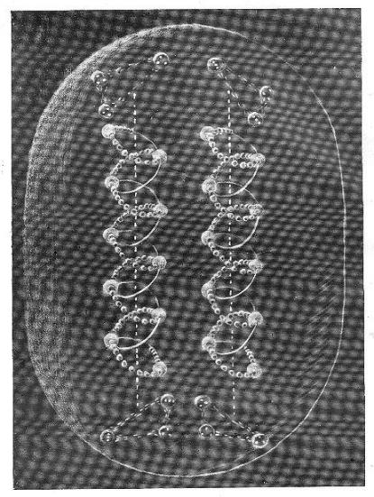
159. Ábra Hidrogén peroxid, H₂O₂ molekula modellje

NÁTRIUM-HIDROXID (MARÓLÚG), NaOH

Az Oxigén és Hidrogén elrendezését a hidroxil csoporton belül a 158. Ábrán már bemutattuk. A korábbiakban azt is láttuk, hogy a Nátrium atomja egy súlyzó formát mutat. E két formáció együttesét, a Nátrium hidroxid molekulát pedig a 160. Ábra szemlélteti.
A Nátrium atom központi rúd alakzata az Oxigén spirálok belsejébe kerül, miközben megtartja a végein lebegő tölcsér koronákat. A Nátrium rúdjának továbbra is bőven van helye mozgásához, mivel az Oxigén spiráljai a molekulában kövérebbek és alacsonyabbak lettek. A Hidrogén két háromszöge a hidroxil csoportnál is látott módon szétválnak és a Nátrium atom felett és alatt lebegnek. A hidroxil csoportban ezek a háromszögek összekapcsolódnak egy az Oxigén atomon áthaladó erővonal által. Ez a kötelék a NaOH molekulában is fennmarad, habár a Nátrium atom akadályt képez az útjában. A hidrogén háromszögek közti kapcsolat ezen tisztánlátói módszerrel megfigyelt megzavarása állhat a NaOH erős reakciókészsége és maró hatása mögött. Ezt a későbbiekben, a sósav -aminek molekulájában hasonló módon akadályozott a hidrogén háromszögek kapcsolódása- vizsgálatakor is látni fogjuk.
Érdemes itt közbe vetni, hogy a vegyületek a tisztánlátói vizsgálatakor nem csak mechanikus benyomásokat okoznak a vizsgálóban, hanem azon túlmenően -ha gyengén és kezdetleges módon is, de- egyfajta érzetet is ébresztenek, sugároznak, ami tükröződik a megfigyelő tudatában. Emiatt a vizsgáló a legalapvetőbb kémiai ismeretek nélkül is képes felismerni, hogy a NaOH nem valami kellemes anyag, hiszen érzni fogja maró hatását.
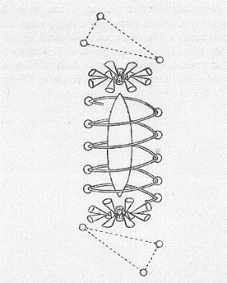
160. Ábra Nátrium-hidroxid, NaOH molekula vázlata

SÓSAV, HCl

Egy Hidrogén és egy Klór atom kombinációjával sósavat kapunk. A Klór szintén egy súlyzó formájú atom, csakúgy, mint a Nátriumé. Kettejük együttese a 161. Ábrán látható.

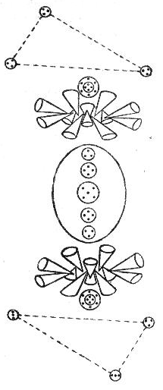
A Klórnál elsőként szembeszökő változás, hogy központi rúdja rövidebb és vaskosabb, mintha összenyomták volna. A másik változás azoknál a 10 Anus gömböknél látszik, amikből, mint középpontokból a rúd két végén a tölcsérek kiágaznak. Ezek a gömbök ugyanis kiemelkednek korábbi helyükről. Mindkét torzulás alapvetően a két hidrogén háromszög jelenlétének tudható be. Amikor ezek normál állapotukban egymást áthatva a Hidrogén atomját építik fel, különleges kapcsolat létesül közöttük. A hidroxil csoportban bár elválnak egymástól, de- a közéjük ékelődő Oxigén atomján áthaladva ez a kötelék megmarad köztük. A HCL molekulában is így van, de ott a közéjük kerülő Klór atom már akadályozza ezt a kapcsolódást.
161. Ábra Sósav, HCl molekula vázlata
A Klór atom tetején és alján látható 10 Anus gömbök egyaránt kapcsolódnak a rúd közepén levő kis, 5 Anus gömbhöz. Ez az 5 Anus csoport a Klór atom központi eleme. Az említett két 10 Anus gömb általában ehhez kapcsolódik és meghatározott távolságra maradnak tőle. Ám amikor a Hidrogén atom egyik fele a tetőn levő Na10 csoport fölé, másik fele az alul levő Na10 alá kerül, a hidrogén háromszögek erős vonzása mintegy kihúzza az Na10 csoportokat addigi helyzetükből. De ahogy elkezdenek távolodni a helyükről, a Klór központjában levő 5 Anus gömb vonzása felerősödik, és visszahúzza őket a középpont felé. Ezen erők eredményeként az egész molekula egyfajta összenyomott rugóvá alakul, és ez a rugó igyekszik visszatérni nyugalmi állapotába. Ez a molekuláris belső feszültség lehet a magyarázata a sósav maró, más anyagokba magát bele ásó viselkedésének, mivel az ilyen kémiai változásokkor vélhetően a rugóban levő feszültség is megszűnik.
Az Na10 gömbökből kiágazó, a Klór atom alját és tetejét megformáló tölcsérekben csak egy apró változás látható. Ezen 2x12 db tölcsér a HCL molekulában is sugárirányban kifelé, valamint váltakozva kissé lefele és felfelé nyílik, de itt már közelebb vannak egymáshoz, mint ahogy az elemi Klór atomjában láttuk.

NÁTRIUM-KLORID (KONYHASÓ), NaCl

A konyhasó, NaCl molekuláját a Nátrium és a Klór 1-1 atomja építi fel. Ezek mindegyike súlyzó formájú, vagyis van benne egy központi rúd, ami 1-1 gömb alakzatban végződik, és e a gömbök mindegyike körül 12 db sugárirányban kiágazó tölcsér formájú képződmény kering. A két atom részletes leírását korábban már közöltük. A 162. Ábrán ezek fő alkotórészeit -központi rúdjukat, az egyik gömb csoportjukat, valamint egy-egy tölcsérüket- most együtt mutatjuk be.

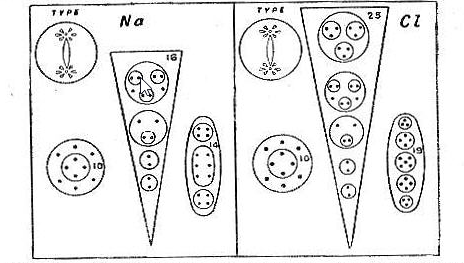
162. Ábra Nátrium és Klór atomok Anu csoportjai az őket alkotó Anuk számával

A Nátrium központi rúdjában jelen van egy 6 Anus, pozitív csoport, ami a jelek szerint a Nátrium atomjának központi eleme.
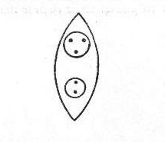
Amikor a Nátrium és a Klór egyesülve egy konyhasó molekulát hoz létre, az ezeket felépítő Anu csoportok olyan módon rendeződnek át, hogy a molekulájuk kocka formát vesz fel, amit a 165. Ábra szemléltet. A Klór 24 db tölcsére hármas csoportokként a kocka közepéből annak 8 csúcsa felé nyúlik ki. A Nátrium atom 24, a Klórénál rövidebb tölcsére pedig kettes csoportokat képezve a kocka 12 élének középpontjait célozza meg. A központi rudakat és a végüknél található gömböket alkotó Anu csoportok szintén átrendeződnek. A két központi rudat alkotó Anuk egy részéből 6 db kisebb csoport alakul, amik mindegyike a kocka forma közepéből lapjainak középpontja felé mutat. E 6 db-os csoport tagjainak felépítése a 163. Ábrán látható.
Ha összeadjuk a Nátrium és Klór atomokban található Anuk számát és összevetjük a konyasó molekula szerkezetét alkotó csoportok Anu számaival, az alábbiak szerint látható, hogy mindegyiket megtalálhatjuk benne.
163. Ábra NaCl molekula 5 Anus csoportja

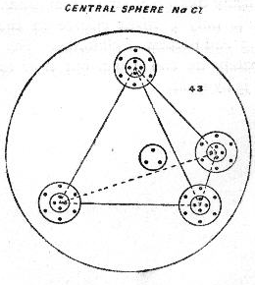
164. Ábra Konyhasó, NaCl molekula központi gömbje

Konyhasó: 24 db, a kocka forma 8 sarka felé mutató Klór tölcsér = 600 Anu
24 db, a kocka 12 db élének közepét célzó Nátrium tölcsér = 384 Anu
6 db, a kocka lapjainak közepére mutató 5 Anus csoport = 30 Anu
Központi gömb a konyhasó molekulájában (164. Ábra) = 43 Anu
----------
1057 Anu

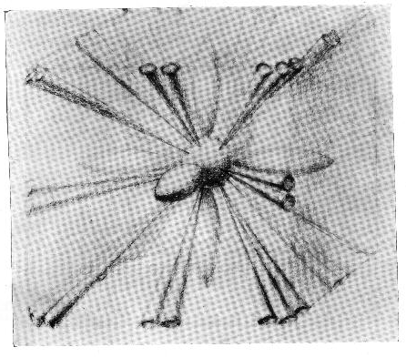
165. Ábra Konyhasó, NaCl molekula külső megjelenése

SZÉN-MONOXID, CO

Ez a vegyület a Szén és Oxigén atomok egyszerű kombinációja. A Szén atomja 8 tölcsérből áll, amik egy oktaéder oldalai felé nyílnak. Négy ezekből pozitív, a maradék negatív és a párokat egyetlen Anu kapcsolja össze. A Szén atom középpontját egy 4 pozitív Anuból álló csoport képezi, de ebben az Anuk nem kapcsolódnak egymáshoz.
Amikor a Szén és Oxigén atomjai egyesülnek, a Széné alkotórészeire bomlik és az így kialakuló összeállítást a 166. Ábrán mutatjuk be.
Az Oxigén atomjában nem történik változás, az továbbra is egyenesen áll és megőrzi középpontját. Ám a Szén atomban egykor a központi magot képező 4 Anu mintegy 4 szatellitként most e körül kering, a 8 tölcsér pedig 2 négyes csoportban az Oxigén atom felett és alatt lebeg. Ezek a tölcsér csoportok -bennük 2 negatív és 2 pozitív tölcsérrel- vízszintes síkban forognak, de laposabbak és rövidebbek, mint a Szénben voltak, immár inkább körte, mint tölcsér alakúak.

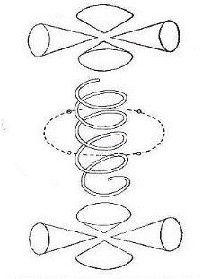
Meg kell említeni azonban, hogy a tisztánlátói vizsgálat tárgyaként szolgáló szén-monoxid molekula nem laboratóriumi minta volt, hanem okkult módszerrel született meg. Vagyis a vizsgálatot végző személy készített egy szén-monoxid molekulát úgy, hogy kiválasztott egy szén-dioxid molekulát a levegőben, majd eltávolította belőle az egyik Oxigén atomot, és az így létrehozott szén-monoxid molekula lett a fenti megfigyelések tárgya. De lehetséges, hogy a laboratóriumi körülmények közt létrejött szén-monoxid molekula némileg különbözik attól, amit fentebb leírtunk.
166. Ábra Szén-monoxid, CO molekula

SZÉN-DIOXID, CO₂

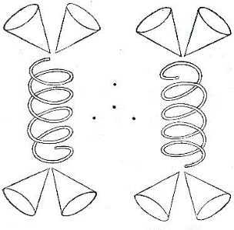
Ennek a vegyületnek a molekulája 1 Szén atomot és 2 Oxigén atomot tartalmaz, a molekula külső megjelenését a 167. Ábra szemlélteti.
167. Ábra Szén-dioxid, CO₂ molekula
A két Oxigén atom egy, a Szén atom központi magjaként szolgáló 4 Anu, mint közös középpont körül kering. De a 4 Anu együttese itt nem tetraédert formáz, hanem az egyikük a középpontba kerül, a másik 3 pedig egy ferde síkban e körül kering.
Az Oxigén spirálok mindkét végén 2-2 db, a Szén atomból származó tölcsér lebeg. Ezek nem vízszintes síkban forognak, ahogy ezt a szén-monoxidban teszik, hanem erősen kiemelkednek abból, és csak kissé irányulnak kifelé.

NÁTRIUM-KARBONÁT (MOSÓSZÓDA), Na₂CO₃

Az után, hogy megvizsgáltuk a Szén egy, illetve két Oxigén atommal való egyesülését, a vizsgálatot kiterjesztettük a Szén atom 3 Oxigén atommal való egyesülésének eredményére. Ilyen vegyület önmagában nem létezik, csakis más elemekkel együtt, így lett a vizsgálatunk tárgya a könnyen beszerezhető nátrium-karbonát vagy közismertebb nevén mosószóda, Na₂CO₃. Ennek molekulájában 2 Nátrium, 1 Szén és 3 Oxigén atomot találunk. E molekula megjelenési formáját a 168. Ábra mutatja.
Az egész központi magja itt is a Szén atom középpontjában látható 4 Anus csoportosulás, és e körül kering a 3 Oxigén atom kettős spirálja úgy, hogy középvonalaikkal egy egyenlő szárú háromszög csúcsait tűzik ki. A két Nátrium atom beköltözik a háromból két Oxigén atom belsejébe, ahogy ez a 160. Ábrán is látható. A Szén 8 tölcsére pedig megosztva átkerül a harmadik Oxigén atom tetejére és aljára.
Érdemes felidézni, hogy a 3 Oxigén atom ilyen háromszög forma elrendezésére már W. L. Bragg is következtetett, miután Röntgen sugarakkal vizsgált meg Kalcit és Aragonit ásványmintákat, amikben a CO₃ csoport szintén előfordul.

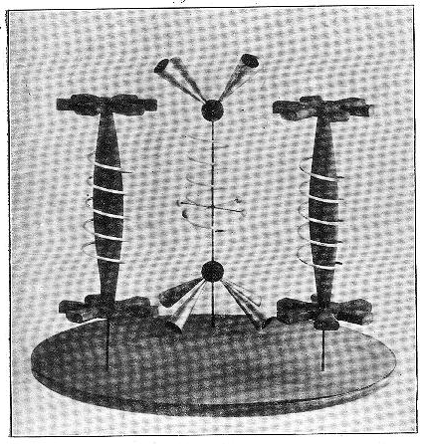
168. Ábra Nátrium-karbonát (mosószóda), Na₂CO₃ molekula

KALCIUM-HIDROXID (OLTOTT MÉSZ), Ca(OH)₂

A Kalcium két vegyértékű elem, aminek a tisztánlátói vizsgálat szerinti 4 tölcsére a középpontból egy tetraéder oldallapjainak közepe felé nyílik. A Kalcium központi egysége egy 80 Anuból álló gömb, 4 tölcsére pedig egyenként 160 Anuból épül fel.
Az OH csoport képét már korábban, a 158. Ábrán bemutattuk, a kalcium-hidroxid, ismertebb nevén oltott mész, Ca(OH)₂ molekulájának belső elrendezését pedig a 169. Ábra szemlélteti. A két hidroxil csoport a Kalcium 2-2 tölcsére külső végének középpontjai közé helyezkedik el. Az elrendezést könnyebb elképzelni, ha az olvasó egy tetraédert vesz a kezébe. A 169 ábrán egy Oxigén atom -végein a fél Hidrogén atomok háromszögeivel- fekve látható, derékszögben a két Kalcium tölcsérhez képest. A másik Oxigén atom és Hidrogén háromszögei a rajzoló által választott nézetben takarásban vannak, de szaggatott vonalak azért jelzik a helyzetüket. A Kalcium középpontjában még egy gömb formáció is található, ami természetesen megvan a Ca(OH)₂ molekulában is, de ezen a rajzon nincs ábrázolva.

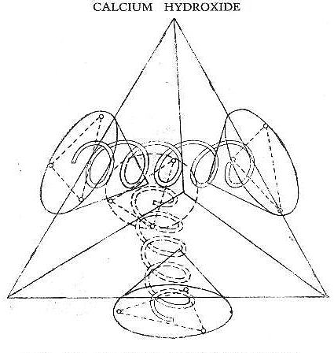
169. Ábra Kalcium-hidroxid (oltott mész), Ca(OH)₂ molekula részleges vázlata

KALCIUM-KARBID (KARBID), CaC₂

A kalcium-karbid (hétköznapi nevén karbid) molekula egy Kalcium és két Szén atomot tartalmaz. A vegyület molekulájának kialakulásakor mindkét Szén atom 4 szegmensre szakad, mindegyikbe egy-egy pozitív és negatív Szén tölcsér kerül, az őket összekapcsoló Anuval együtt.
A Kalciumban négy tölcsér van, amik egy tetraéder lapjai felé nyílnak, valamint egy központi gömb. A karbid molekula kialakulásakor a Kalcium központja nem változik, de minden tölcsére kitágul, hogy elférjen bennük még 2 db Szén atomból származó szegmens (mindegyikben 2 tölcsérrel) is, ahogy a 170. Ábra mutatja egyetlen tölcsér rajzán.

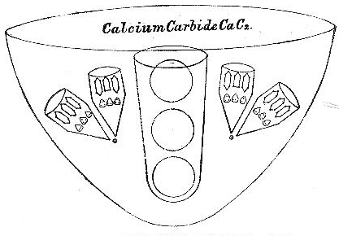
170. Ábra Kalcium-karbid (karbid), CaC₂ molekula egy tölcsére

KALCIUM-KARBONÁT (MÉSZKŐ), CaCO₃

A kalcium-karbonát, CaCO₃ molekulában a Kalcium atom központi gömbje egyben marad és a molekula középpontjába kerül. A molekula általános felépítése hasonló a nátrium-karbonátéhoz (168. Ábra), ahol a 3 Oxigén atom 3 pillért formál egy egyenlő oldalú háromszög csúcsainál. A nátrium-karbonátban, ugyanaz a CO₃ csoport szerepel, mint a kalcium-karbonátban. Ám az előbbinél a 3 Oxigén atomból 2 egy-egy Nátrium atomot fon körül, míg az utóbbinál a 3 Oxigén atom vagy a Kalcium, vagy a Szén atomjaiból származó darabokkal kapcsolódik össze (171. Ábra).
A Kalcium atom központi gömbjeként szolgáló Ca80 csoport a molekula középpontjába kerül, a Szén atom közepéről származó 4 Anu pedig mint szatellitek keringenek körülötte. Az egyik Oxigén pillérhez négy-négy Szén atomból származó tölcsér kapcsolódik alul és felül is, míg a másik kettő aljához és tetejéhez egy-egy Ca160 Kalcium tölcsér társul, azaz mintegy megosztoznak a Kalcium atomon. A háromszög sarkaihoz kötött Oxigén atomok előbbi csatlósaikkal együtt közben a molekula középpontját adó Ca80 körül keringenek. Mivel a Ca80 egy nehéz Anu csoport, az Oxigén pilléreken enyhe befelé görbülés figyelhető meg, ez azonban a 171. Ábrán nem jelenik meg.

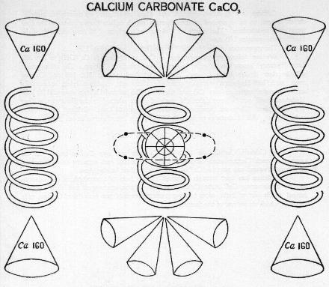
171. Ábra Kalcium-karbonát (mészkő), CaCO₃ molekula vázlata

A CaCO₃ KRISTÁLYOS FORMÁI: KALCIT ÉS ARAGONIT

A Kalcit és Aragonit ásványok a kalcium-karbonát kristályos változatai. A 172. Ábrán látható elrendezésükben mindhárom Oxigén atom egyazon síkban a középponttól sugárirányban kifelé mutat. A Kalcium Ca80 központi gömbje és az e körül keringő, a Szén atomból származó 4 Anu együtt a molekula központi magját képezik, ahogy az amorf vegyületnél is láttuk. Ám 4 db Ca160 Kalcium tölcsérünk mindegyike összetevőire bomlik, és mivel egy Ca160 3 db gömbből épül fel, összesen 12 db gömb keletkezik belőlük. Ezek most a három Oxigén atomot körülvéve oszlanak meg, minden Oxigén atomhoz 4 gömb kapcsolódik. A Szén atomjának 8 tölcsére pedig szimmetrikus eloszlásban körbeveszi a molekula központi magját.

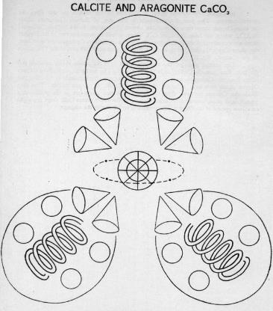
172. Ábra Kalcium-karbonát molekula vázlata kalcit és aragonit kristályban

RÉZ-HIDROXID, Cu(OH)₂

A réz-hidroxid megjelenése egy hosszában félbevágott mangóra emlékeztet (173. Ábra). A súlyzó formájú Réz atom a réz-hidroxid molekula középpontjába kerül. Központi rúdja vékony és megnyújtott, a végein levő 2 Cu20 csoportból ágazik ki sugárirányban a Réz 12-12 tölcsére. Mivel a tölcsérek eléggé nehezek, hosszúak és elég messzire ki is nyúlnak. A fent sugárirányban kiágazó tölcsérek alatt, a súlyzó rúdjának mindkét oldalán hidroxil csoportok kapnak helyet. Az egész valahogy úgy fest, mint mikor egy esernyő alatt, nyele minkét oldalára behúzódna egy-egy hidroxil csoport.
Az egész együttes látványos, szemet gyönyörködtető formát alkot.

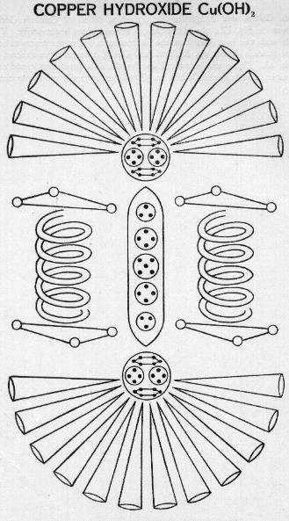
173. Ábra Réz-hidroxid, Cu(OH)₂ molekula vázlata

KÉNSAV, H₂SO₄

A Kén atomja tetraéder formájú, aminek 4 tölcsére egyenként 9 db, gyűrű formába rendezett S.16 csoportból épül fel. A kénsav, H₂SO₄ molekulában az Oxigén atomok a szokásos módon viselkednek, azaz bizonyos mértékig megbontják a Kén atomját, mivel benyomulnak a Kén atom közepébe és kitolják maguk előtt annak tölcséreit. Mind a 4 Oxigén atom így kitüremkedik a tetraéder oldalain át, és mindegyikük spiráljainak végénél ott lebeg a Kén atom egy tölcsére, végül a tölcsérek szája felett lebegve egy-egy fél Hidrogén atom háromszöge zárja a sort.
A 174. Ábrán a tetraédernek csak 3 lapja látszik, hiszen a negyedik takarásban van. Ezt a tanulmányozónak kell oda képzelnie, hogy a H₂SO₄ molekula valamennyi összetevőjét együtt lássa.

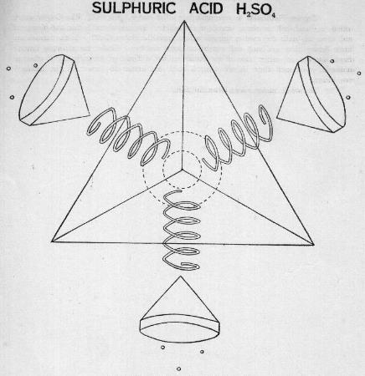
174. Ábra Kénsav, H₂SO₄ molekula vázlata

RÉZ-SZULFÁT, CuSO₄

A réz-szulfát molekula általános megjelenése ugyanolyan, mint a kénsavé. Ahogy a kénsav esetében, úgy itt is igaz, hogy e molekula 175. Ábrán mutatott vázlatán nem látható a tetraéder forma negyedik oldala. És bár a tetraéder körvonalai láthatók a rajzon, de ezeket nem szabad a molekulában valódi határvonalaknak tekinteni.
Tetraéderünknek van egy központi magja, aminek közepére egy, a Réz atom súlyzó-rúdjából származó 5 Anus csoport kerül. E középpontból a tetraéder négy sarka felé mutatva helyezkedik el a Réz atom rúd-végein levő gömbökből származó 4 db Ad6 szivarka. Továbbá a középpontból a tetraéder négy lapjának közepe felé húzott egyenesek vonalában látunk 4 db 4 Anus gömböt is, amik szintén a Réz atom rúd-végi gömbjéből kerültek oda. Ez az egész komplex formáció egyetlen csoportként viselkedik, habár nem részei semmilyen közös befoglaló gömbnek.
A Réz atomból eddig még el nem helyezett 2 db Anu triót és 2db 4 Anus csoportot a tetraéder csúcsainál látjuk viszont. Ám ezeknek mozgása felettébb különös, nagyjából olyan, mint egy légyé, ami a tetraéder csúcsai körül köröz, de hol az egyik, hol a másik körül. És mivel mind a négyen egyszerre így tesznek, mintegy közös keringőt bemutatva járnak körbe a csúcsokon. A külső megfigyelőnek az jut eszébe erről, hogy talán próbálnak visszajutni elvesztett társaikhoz, de nem tudnak. Ezért egy kísérlet alkalmával kipróbáltuk, mi történne akkor, ha a fent leírt egész komplex csoportot feloszlatnánk? Ennek eredménye az lett, hogy a fenti komplex egységet felépítő kisebb a csoportok mohón ugrottak vissza és foglalták el egykori helyüket az elemi Réz atom rúdjában.
A fent leírt komplex központi magból kifelé mutatnak és átdöfik a tetraéder lapjait az Oxigén atomjai, és ezek vége felett a kénsavnál látott módon a Kén atom egy-egy tölcsére lebeg. Végül e tölcséreket két oldalról két hármas csoportban a Réz atomból származó 6 tölcsér fogja közre, mindegyikük a középpont felé mutatva.
A tanulmányozó észreveheti, hogy ha a vázlaton nem látszó negyedik oldal csoportjait is számba vesszük, a CuSO₄ molekulát alkotó atomok összes alkotórésze fellelhető a 175. Ábrán.

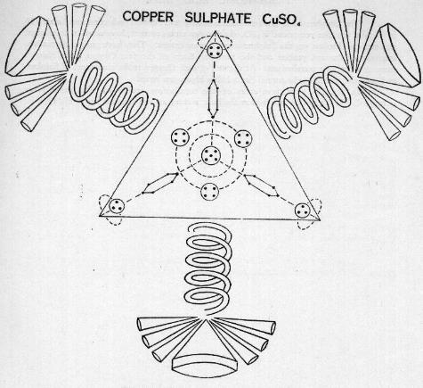
175. Ábra Réz-szulfát, CuSO₄ molekula vázlata

MAGNÉZIUM-KLORID, MgCl₂

A Magnézium atomja tetraéder formájú, aminek nincs központi gömbje, csak 4 meglehetősen széles tölcsére, mindegyikben 3 szegmenssel.
A Klór atom viszont súlyzó formájú, aminél az atom középpontja egy, a súlyzó rúdjának közepét is adó 5 Anus, tömör, pozitív testként érzékelhető csoport. Általában a pozitív testek (csoportok) a tömörek, míg a negatívak puhábbak, mintegy szivacsosnak érződnek. Amikor az MgCl₂ képződésekor a Klór két atomja felbomlik, közepükről e két 5 Anus csoport az atomjuk egyik felét magukkal víve a Magnézium atomjának 1-1 negatív tölcsére fölött állapodik meg. A két Klór atom központi rúdjából még megmaradt 4-4 egység -4 db 4 Anus csoport és 4 db Anu trió- pedig egyformán szétosztva a Magnézium még el nem foglalt, két pozitív tölcsére fölé viszik magukkal a Klór atom másik felének alkotórészeit. Ez a négy test nem egy sík felület mentén, hanem egy közös gravitációs középpont körül forog. A Klór atom két végéről származó 12-12 tölcsér saját központi gömbje körül maradva virágsziromként terül szét a Magnézium négy tölcsére felett. Ezekből kettő felett a virágszirmok egy 4 kisebb testből álló gömb formáció köré csoportosulnak, míg a másik kettő felett a szirmok közepét 5 Anus gömb foglalja el. Ahogy már felhívtuk rá a figyelmet, a 176. Ábrán is csak három ilyen tölcsér látható, egy takarásban van. Ezt is számításba véve a két Klór és a Magnézium atom összes alkotórészét megtaláljuk a MgCl₂ molekulában.
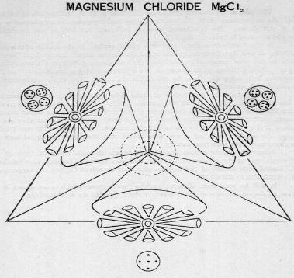
176. Ábra Magnézium-klorid, MgCl₂ molekula vázlata

VAS-KLORID, FeCL₃

Itt a Vas atomjának 14 db, kocka alakból kifelé döfő fél-rúdját (lásd a rajzot a Rúd csoport leírásánál), valamint a 3 Klór atomhoz tartozó 3 db, a Klór központi rúdját adó Cl.19 csoportot, továbbá 6 db sziromszerű képződményt -mindegyikben egy Na10 középső gömb és 12 tölcsér, összesen tehát 72 tölcsér- kell megtalálnunk a molekulában.
A vas-klorid molekulájában a Klór atom 3 központi rúdja 3 gömbbé alakul át és a Vas atom kocka formájának közepén helyezkedik el. Ezek körül, de még mindig a Vas atom fél rúdjai közötti térben kering a 6 Na10 gömb úgy, hogy közben helyzetükkel egy oktaéder csúcsait jelölik ki. Ez az együttes a Vas atom belsejében adja a molekula központi magját. A Vas fél-rúdjai a kocka alakzatból kifelé döfnek úgy, hogy a végük egy gömb felületét jelöli ki (177. Ábra).
Ahogy már korábban is felhívtuk erre a figyelmet, az ábrán most sem lehetett az összes tölcsért megrajzolni, a 72-ből csak 36 db látszik. Ezek hármas csoportokba rendeződnek, és a rajz azt próbálja szemléltetni, hogy tüskék gyanánt állnak ki a FeCl₃ molekulából.

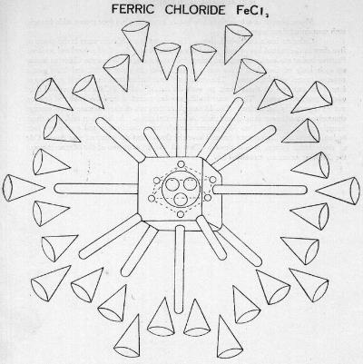
177. Ábra Vas-klorid, FeCl₃ molekula részleges vázlata

ANTIMON-TRIBROMID, SbBr₃

Az Antimon atomja a Kocka csoportba tartozik, 6 tölcsére van és nincs központi gömbje.
A Bróm a Súlyzó csoport tagja, a Klóréhoz hasonló Cl.19 központi rúddal, végein egy-egy gömbbel és 12-12 tölcsérrel.
Az antimon-tribromid molekulában az Antimon atom nem sokat változik, mindössze a Bróm atomok egyes részei beköltöznek kocka forma atomjának közepére, és így kialakítják a molekula központi magját (178. Ábra).
A Bróm atomok felbomlanak, és belőlük a virágszirom formába rendeződő 12 tölcsér, valamint a középpontjukban levő gömbök mindegyike az Antimon atom egy-egy tölcsére fölé kerül úgy, hogy a tölcsérek rajtuk a szirmokkal egy kocka lapjait jelölik ki. Az ábrán a kocka határoló formát berajzoltuk, de a hatból csak négy oldala látható.
A három Bróm-súlyzó rúdjai felbomlanak és az Antimon-kocka belsejében a molekula központi magjának is a közepét adó csoporttá rendeződnek. E rudak mindegyikét 1 db 5 Anus, 2 db 4 Anus csoport, valamint 2 db Anu trió alkotja.
Az előbbi csoportokból a kocka középpontjába kerül a 3 db 5 Anus test, amiknek Anui egy négyzet alapú piramis sarkainál találhatók. Ez a 3 db 5 Anus csoport együtt elég különleges elrendezést alkot a kockában. Ketten egy függőleges vonal két végén találhatók, a harmadik pedig a kettő között vízszintes síkban kering a két másikat összekötő vonal körül. A függőleges vonal végei viszonylag lassan mozognak, de a középső 5 Anus csoport nagyon gyorsan. És ez az egész formáció így együtt is forgó mozgást végez, ami egy különleges, összetett mozgású képződményt eredményez.
E 3 db 5 Anus csoport, mint középpont körül rendeződik el Bróm rudakból még fel nem használt többi test, 6 db 4 Anus csoport és 6 db Anu trió az alábbiak szerint.
Képzeljünk el egy kockát, és helyezzük el a közepében a fentebb leírt 3 db 5 Anus csoportot. Majd vegyük a 6 db 4 Anus csoportot, és helyezzünk el őket a kocka 6 lapjának középpontjaiban. Most vegyünk egy másik kockát, aminek sarkai egybeesnek az előzőével, majd kicsit fordítsuk el a középpontja körül. E második kocka 6 lapjának középpontjaiba most helyezzük el a 6 db Anu triót. Vegyük észre, hogy a kockák lapjainak középpontjai egyben egy-egy oktaéder sarkai is. Ha tehát a 4 Anus és 3 Anus csoportokat egy ilyen oktaéder csúcsainál egymáshoz közel párokban helyezzük el, elég jól közelítjük a tényleges elrendezést. A 178. Ábra is ezt próbálja közvetíteni. Ezen 4 és 3 Anus csoportok is valamennyien egy gömb belsejében vannak, ami az antimon-tribromid molekula központi magját adja. Az ábrán ez is megjelenik.

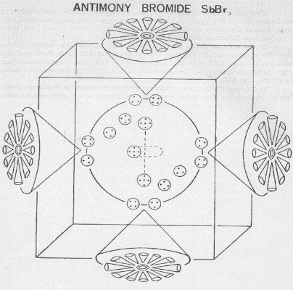
178. Ábra Antimon-tribromid, SbBr₃ molekula vázlata

ÓN-OXID, SnO

Az Ón atomja az Oktaéder csoportba tartozik, központi gömbje egy Ne120 csoport, nyolc tölcsére egy oktaéder forma lapjai felé nyílik, 6 tüskéje pedig ugyanennek az oktaédernek a sarkai felé mutat (179. ábra).
Az ón-oxid molekulájában az Oxigén kettős spirál a központi gömb belsejében helyezkedik el. Az Ne120 gömbje 5 db egymást átható tetraéderből épül fel, amiknek sarkaiban Ad6 csoportok vannak. Az így kialakuló test közepe üres, és az Oxigén ide telepszik be, függőleges helyzetben. Ezt megelőzően a 20 db Ad6 csoport egymástól meghatározott távolságot tartva építette fel az Ne120 formációt. Az Oxigén betelepülése miatt azonban az Ad6 csoportok távolabbra kerülnek egymástól. Így az Ne120 központi gömb mérete ugyan megnövekszik, de általános megjelenésében változatlan marad. Ám az ezt alkotó 20 db Ad6 eredetileg a középpontból húzott vonalra merőleges állt, de most ezek a középpont felé mutatva, tüskeként kifelé meredve helyezkednek el.
Ha az ón-oxidot hevítik, az Oxigén távozik a molekulájából és az Ón atom visszatér eredeti formájához, így az Ne120 csoport ismét összezsugorodik.
A 179. Ábra ismét csak részleges kép, mindössze négy oldala látszik az oktaédernek, vagyis csak 4 tölcsért és 4 tüskét lehetett feltüntetni a 6-ból. 4 tölcsér és 2 tüske nem látható. Továbbá az olvasónak kell elképzelnie a 20 db Ad6 csoportot is, amint azok az Ne120-ból kifelé merednek.

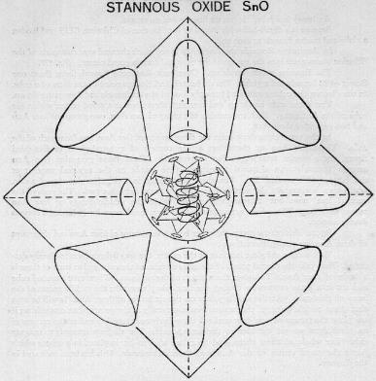
179. Ábra Ón-oxid, SnO molekula vázlata

ÓN-DIOXID, SnO₂

Ahogy az ón-oxidban, itt is egy Ón atom Ne120 központi gömbje, 8 db -egy képzeletbeli oktaéder lapjai felé nyíló- tölcsére és 6 tüskéje adja a molekula alapját.
Ám az ón-dioxid molekulában már 2 Oxigén atom fészkeli be magát a belül üres Ne120 központi gömbbe. Ezek az Oxigén pillérek majdnem függőlegesen állnak, de felül azért kissé egymás felé dőlnek, ahogy a 180. Ábrán látható. A 20 db Ad6 csoport az Ne120 külsején itt is kifelé döf, ahogy az ón-oxidban. Ám befelé néző végeik itt nem a molekula középpontja felé mutatnak, hanem az egyik oldalon az egyik, a másik oldalon a másik Oxigén pillért célozzák meg.
Ha ezt a molekulát lassan engedjük forogni azért, hogy jobban vizsgálható legyen, az látszik, hogy a molekula központjában az Oxigén pillérek maguk is keringenek. És ahogy egy Oxigén pillér elhalad az Ad6-ok előtt, a hozzá közel eső Ad6-ok felé fordulnak, majd ahogy az Oxigén atomok lassan forognak előttük, idővel a másiknak lesz erősebb a vonzása, és akkor a felé fordulnak el. Ezért az Ad6-ok végei egyfajta billegő, oda-vissza oszcilláló mozgást végeznek, ahogy a két forgásban levő Oxigén pillér elhalad előttük.
Kísérletképpen megpróbáltunk további Oxigén atomokat is bevinni a molekulába. Amikor egy harmadik Oxigén atomot is beszorítottunk oda, az Ad6 csoportok elveszítették az őket az Ne120-ban tartó erőt és az egész molekula szétesett.
Négy Oxigén atomot egyéltalán nem is lehet együtt tartani a molekulában. Amikor négy OH csoportot próbáltunk meg betuszkolni, akkor ón-hidroxidot, Sn(OH)₄-et kaptunk, ám ez egy instabil molekula és csak addig maradt egyben, ameddig a vizsgáló akaratereje erre kényszerítette. Amint ezt visszavontuk, ón-dioxid, SnO₂ keletkezett belőle, és a maradék Oxigén és Hidrogén atomok 2 H₂O molekulává egyesültek.
Az SnO₂ molekula képe lényegében azonosnak mondható az SnO-éval, csak az előbbiben két Oxigén atom látható, és az egész molekula kicsivel nagyobb.
Itt is igaz, hogy a 180. Ábrán az oktaéder alakzatnak csak az egyik fele látható. Az ebből a nézetből nem látható 4 db tölcsér és 2 db tüske alakzatot az olvasónak kell a térben odaképzelnie.

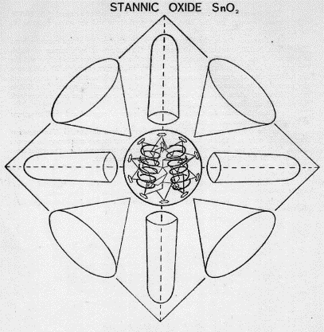
180. Ábra Ón-dioxid, SnO₂ molekula vázlata

FOSZFORSAV, H₃PO₄

Foszfát, PO₄ és foszfit, PO₃ csoportok

A foszfát csoport molekulájában 1 Foszfor és 4 Oxigén atom van. Habár a Foszfor atom a Kocka csoportba tartozik, mégis, a vizsgálat szempontjából a PO₄ foszfát csoport sok hasonlóságot mutat a kénsavnál bemutatott SO₄ csoporttal. A 174. Ábrához visszalapozva láthatjuk, hogy azon a 4 Oxigén atom tengelye egy tetraéder alakzat lapjainak közepe felé mutat, a Kén atom tölcsérei az Oxigén atomok fölé kerülnek, és a Hidrogén háromszögei még ezek fölé.
A foszfát, PO₄ csoportnál szintén 4 Oxigén atommal van dolgunk, és ezek itt is úgy rendeződnek el, hogy egy tetraéder oldalai felé néznek. Az Oxigén atomjai sokkal gyorsabban keringenek, mint a Foszfor tölcsérei. És mivel a Foszfor atomja kocka alakú, így ez a kocka korul veszi az Oxigén atomokat, és a Foszfor tölcsérei e kocka lapjaiból nyílnak kifelé.

Foszforsav, H₃PO₄

Ebben a vegyületben a PO₄ csoport szerepel, de nincs egyedül. Ha 3 db Hidrogén atomot kapcsolunk hozzá, ezek két félre oszlanak, és háromszögeik a Foszfor tölcsérei fölött lebegnek, ahogy a kénsavnál is láttuk (181. Ábra).
De többféle foszforsav létezik. A H₃PO₃ összetételű szinte ugyanolyan, mint a H₃PO₄, kivéve, hogy mivel az előbbiben csak 3 Oxigén atom van, ezek egy tetraéder lapjai helyett egy 3 dimenziós háromszöget tűznek ki a kocka belsejében.
Azt is megfigyeltük, hogy létezik a foszforsavnak második változata is, amiben a tölcsérek ténylegesen felbomlanak. A Foszfor 6 tölcsérét egyenként 2 Anu-csoport alkotja, így összesen 12 kisebb testről van szó, amik a molekulában hármas csoportokba rendeződve a 4 Oxigén atom fölé kerülnek. A Hidrogén atomok ennél a molekulánál a kénsavnál is látott módon feleződnek.
Még egy további foszforsav változatot is megfigyeltünk, amiben csak kettő Hidrogén atom kapott helyet. Ebben az egyesüléshez a Hidrogén atomok alkotórészei egy magasabb szintre bomlanak, vagyis a két Hidrogén atom 2 Anus gömböcskékre bomlik, amik aztán 6 db 2 gömbből álló csoportot alkotnak és a Foszfor atom 6 tölcsére fölött kapnak helyet.

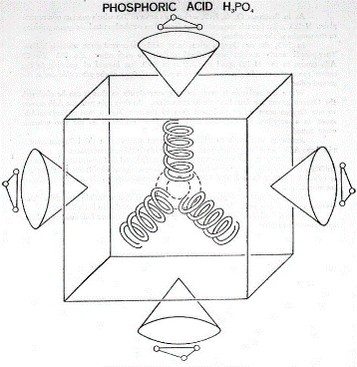
181. Ábra Foszforsav, H₃PO₄ molekula vázlata

AMMÓNIA, NH₃

Ammónia, A-típus

A Nitrogén atom teljes egésze változás nélkül foglalja el ennek a molekulának a központját, miközben a 3 Hidrogén atom összetevői, mint bolygók a napjuk körül keringenek körülötte. A 3 Hidrogén atom 6 db háromszög alakzata 3 db kettes csoportra oszlik szét a Nitrogén atomja körül. De ezek a kéttagú fél-Hidrogén csoportok nem ugyanabból az atomból származnak, ahogy talán várnánk. Hanem ez a 3 x 2 háromszög három különböző síkban kering úgy, hogy a legfelsőben 2 db negatív, a középsőben 1-1 negatív és pozitív, a legalsóban pedig két pozitív Hidrogén háromszöget találunk (182. Ábra).

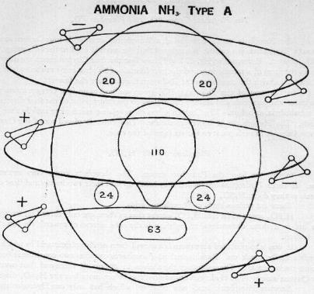
182. Ábra Ammónia, NH₃: A-Típusú molekula vázlata

Ammónia, B-típus

A Nitrogén atom egésze ebben a molekulában is változatlan állapotban a középpontot foglalja el. Ám itt a 6 db Hidrogén háromszög az A-típusnál látott három helyett csak kettő síkban kering a Nitrogén körül úgy, hogy a felső pályára három negatív, az alsóra három pozitív Hidrogén háromszög kerül (183. Ábra).

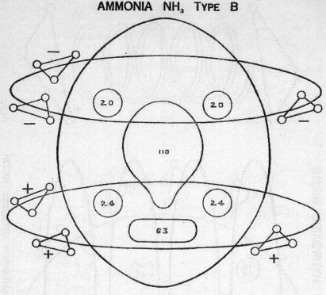
183. Ábra Ammónia, NH₃: B-Típusú molekula vázlata

AMMÓNIUM-HIDROXID (SZALMIÁKSZESZ), NH₄OH

Ebben a molekulában az NH₄ összetevő az A-típusú Ammónia általános felépítését követi, csak az NH₄-ben a 8 db Hidrogén háromszög 4 különböző síkon kettesével szétosztva kering a Nitrogén körül. A legfelső pályán 2 negatív háromszög, a következőn 1-1 negatív és pozitív, a harmadikon 2 pozitív, a legalsón pedig 1-1 pozitív és negatív háromszöget figyeltünk meg.
Az OH csoport egyben marad és az NH₄ mellett helyezkedik el (184. Ábra).

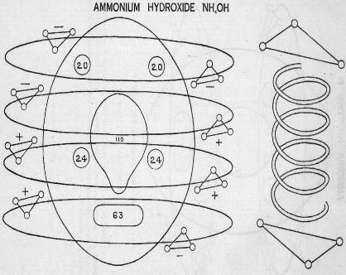
184. Ábra Ammónium-hidroxid (szalmiákszesz), NH₄OH molekula vázlata

KARBAMID, (NH₂)₂CO

A karbamid molekulában ismét azt látjuk, hogy a Nitrogén és Hidrogén atomjai az A-típusú ammónia NH₃ csoport építési mintáját követik, kivéve azt, hogy itt csak két síkon vannak hidrogén háromszögek. Két ilyen NH₂ formáció kering egy, a középpontban levő CO csoport körül, ami a korábban már ismertetett vegyületeknél mutatott módon épül fel. Az Oxigén atom oszlopként az OH középpontjában áll, a Szén atom közepéből származó 4 Anus csoport körülötte kering, tetején és alján levő helyeken pedig a Szén atom 8 tölcsére osztozik.

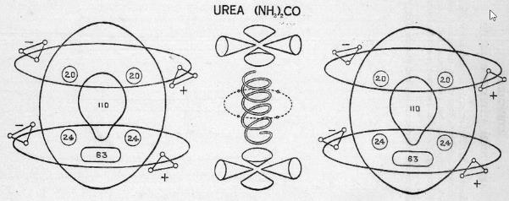
185. Ábra Karbamid, (NH₂)₂CO molekula vázlata

SALÉTROMSAV, HNO₃

Vizsgált nitrát vegyületeinkben a jelek szerint a Nitrogén atom szenved, nem pedig az Oxigén. Itt is azt látjuk, hogy a 3 Oxigén atom körben áll a jócskán szétesett Nitrogén atom maradványai körül.
A salétromsav molekula központi magja egy N110 csoport, aminek középső ellipszoidja függőlegesen áll, 6 db N14 gömbje pedig egy hatszög csúcsait jelöli ki körülötte (186. Ábra). E középső csoportosulást megint körbeveszi egy hatszög forma, ennek csúcsait pedig a 3 Hidrogén atomból származó 6 db háromszög foglalja el, helyzetüket és polaritásukat az ábrán – és + jelek mutatják. Még távolabb a középponttól következik az a 7 db N9 gömb, amik a Nitrogén N63 csoportjából váltak ki. Ezek egy hétszög csúcsainál foglalnak helyet. A Nitrogén atomból még fel nem használt 2 db N20 és 2 db N24 csoport pedig egy négyszög sarkaiban, mintegy előretolt őrszemekként veszik körül az eddigieket.
Három Oxigén atomunk pedig egy, a fentieket magába foglaló egyenlő szárú háromszög sarkainál, a papír síkjából merőlegesen felfelé mutatva áll.

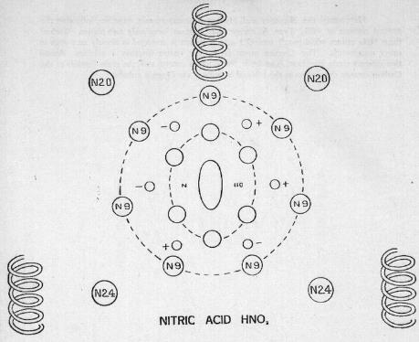
186. Ábra Salétromsav, HNO₃ molekula vázlata

NÁTRIUM-NITRÁT, NaNO₃

A nátrium-nitrát molekulája eléggé hasonló a salétromsavéhoz vagy a kálium-nitrátéhoz, hiszen mindben ott van az NO₃ csoport, csak a nátrium-nitrátban a Nátrium súlyzó alakzata bomlik fel a Kálium tüske formája helyett. A Nátrium központi rúdját 1 db Na14 adja, aminek két végén Na10 gömbök szolgálnak egyenként 12 db, virágszirmokként szétágazó tölcsér forma középpontjául, azaz összesen 24 ilyen tölcsért számolhatunk össze.
A Nitrogén atom a nitrátoknál látott módon a központi magot adja a molekulának N110, N63 csoportjainak darabjaival középen, körülöttük pedig a két-két N20 és N24 gömbbel, mint előretolt őrszemekkel a sarkokban. A három Oxigén atom a salétromsavnál és a kálium-nitrátnál is megfigyelhető módon egy az előbbieket körülzáró egyenlő szárú háromszög sarkainál kap helyet, tengelyükkel a papír síkjára merőlegesen (187. Ábra).
A Nátrium atomja felbomlik, tölcsérei már nem a megszokott virágszirom forma szerint csoportosulnak, hanem kefeszerű sorokban oszlanak meg a három Oxigén atom között. A középpontból kifelé mutatva 8 tölcsér sorakozik fel egy-egy ilyen sorozatban. Az Na10 gömbök a középpont és a tölcsér-kefék közti térben lebegnek. A nagyobbacska Na14 ellipszoid az N110-ből származó központi mag alatt látható. Vegyük észre, hogy a 24 tölcsér 3 nyolctagú csoportba rendeződött. Az alul látható nyolcas csoporthoz az A Nátrium egyik 12 szirmú virágából 4, a másik virágából a többi négy tölcsér érkezett. Mindegyik ugyanabba az irányba forog.

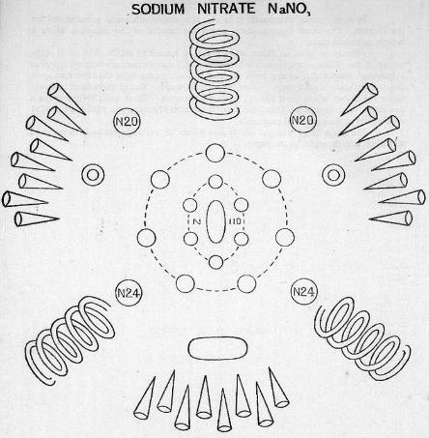
187. Ábra Nátrium-nitrát, NaNO₃ molekula vázlata

KÁLIUM-NITRÁT (SALÉTROM), KNO₃

Ebben az esetben a molekulában a Nátrium atom helyét a Kálium veszi át. A Káliumban 9 db Li63 tüskét, 6 db Li4 gömböt és 1 db N110 csoportot találunk.
A Kálium atom a Nitrogénéhez hasonlóan összetevőire bomlik. Az Oxigéné pedig igen aktív, és úgy tűnik ez a fő oka a Kálium felbomlásának (188. Ábra).
Ha tetraéderrel mintegy megkoronáznánk ezt a molekulát, az legalább részben visszaadná az alkotórészek elhelyezkedését, de a két ilyen tetraéderünk nem egymáson kellene, hogy elhelyezkedjen, hanem egymást áthatva. Elég nehéz a térbeli elhelyezkedésüket szavakkal érzékeltetni.
Legbelül a molekula magjában találjuk a két, közös középpont körül keringő N110 csoportot. Kifelé haladva egy nagyobb körpályán keringve a 6 db, egy hatszög sarkainál elhelyezkedő Li4 csoportunk következik, ugyanott, ahol a HNO₃ molekulában a Hidrogén háromszögeket láttuk. Még távolabb a központtól, az eddigieket körülvéve következik 7 db, az N63-ból kivált N9 csoport, egy hétszög sarkait kitűzve. A maradék 2-2 db N20 és N29 formáció pedig egy négyszög sarkainál „őrködik”, ahogy már korábban is láttuk.
A Kálium atom 9 db Li63 tüskéje 3 db hármas csoportot formálva a három Oxigén atom közötti térben sorakozik fel. Az ábra ezek helyzetét csak hozzávetőlegesen jelöli, mivel az a vizsgálónak nem volt egyértelmű. Ezek lehetnek egy olyan síkban levő háromszög csúcsainál is, ami a papír síkjára merőlegesen áll, ami így egy háromdimenziós felépítést ábrázolna. Az Oxigén atomok itt is egy egyenlő oldalú háromszög csúcsainál állnak, épp úgy, ahogy a HNO₃ molekulában.

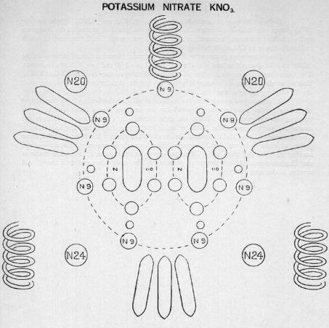
188. Ábra Kálium-nitrát (salétrom), KNO₃ molekula vázlata

KÁLIUM-KLORÁT, KClO₃

E vegyület molekulájának elrendezése némileg hasonlít a Kálium-nitrátéra.
A Kálium atomja a Tüske csoportba tartozik, központi gömbje egy N110, 6 db Li4 gömböcskével körülvéve, és e fölött találunk még 9 db Li63 tüske formációt.
A Klór atom súlyzó formájú, egy középső Cl.19 rúddal, aminek két végén egy-egy gömböt és az őket virágszirmokként körül fogó 12-12 db tölcsért találunk.
Az Oxigén atom a már ismert spirál formájú.
A KCLO₃ molekula közepén egy súlyzó alakú formáció van, a 3 Oxigén atom pedig ezt veszi körül egy egyenlő oldalú háromszög sarkainál, valószínűleg a papír síkjára merőlegesen állva, ahogy a salétromsav és a kálium-nitrát molekulákban.
Az egész képződmény középpontja és egyben a súlyzó rúdjának közepe is egy N110 csoport, együtt a körülötte keringő 6 db Li4-gyel. Ez a Kálium atomból ered, és mintegy befurakszik a rúd közepére. A Klór rúdjának közepét adó 5 Anus gömb Anujai az előbb leírt csoportosulás körül körpályán keringenek. A Klór atom rúdjának maradéka -2 db 4 Anus csoport és 2 db Anu trió- az ábrán látható módon helyezkedik el, ezzel kiteljesítve a molekula pufók súlyzó-rúdját. A Klór atom többi része -a két virágszirom- a megszokott helyén, a súlyzó-rúd két végén kap helyet.
A Kálium atomból származó 9 db tüske egy egyenlő oldalú háromszög csúcsainál hármas csoportokban oszlik szét, az Oxigén atomok pedig ezeknél kissé távolabb helyezkednek el.
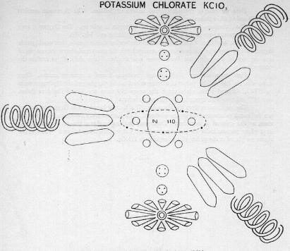
189. Ábra Kálium-klorát, KClO₃ molekula vázlata

KÁLIUM-CIANID (CIÁNKÁLI), KCN

Ez a vegyület 1922-ben volt vizsgálat tárgya. A következő idézet Leadbeater úr 1922. szeptember 9-én kelt leveléből származik, és jól tükrözi a feladattal kapcsolatos hozzáállását és türelmét, amit az ismételt vizsgálatok igényeltek. Erre azért volt szükség, hogy a megfigyelések eredményeiben egészen bizonyos lehessen. Maga a vegyület meglehetősen összetett szerkezetű, és az ezt alkotó háromféle atom minden részegységét meg kellett lelnie a molekulájában (190. Ábra).
„Több órát töltöttem a KCN molekula vizsgálatával. Ennek során egyik részétől a másikig haladva, megbontva belső csoportosulásait és megfigyelve, amint ezek ismét visszarendeződnek eredeti helyzetükbe, végül fel nagy vonalakban fel tudtam vázolni belső elrendezését. Ez attól tartok elég kezdetleges vázlat lett, mivel nem nagyon van tehetségem az ilyesmiben, és hát persze ez csak egy kétdimenziós rajza valami olyan dolognak, ami igazából három vagy négy dimenzióban létezik. De azért mégis ad valamiféle képet erről a kényelmetlenül bonyolult anyagféleségről.
A molekula nem szimmetrikus, viszont erős hajlamot mutat arra, hogy egy bizonyos irányba beállva lebegjen, mégpedig úgy, hogy három rúdból álló csoportja felfelé mutasson, ezért ez került a „fent” (top) irányba. A molekula tulajdonképpeni központját a Szén atomból származó 4 db Anu adja, kifelé haladva őket követi két, körülöttük szédítő sebességgel keringő Nitrogén „léggömb”, amik eközben láthatóan mit sem törődnek a körülöttük levő tüske- és tölcsér forma Anu csoportosulásokkal, amik a „léggömböknél” mind sokkal lassabban mozognak.
A fő alkotórészek kisebb összetevői mind félig-meddig független entitásként viselkednek, a molekula felépítésének fő vonalaira merőlegesen, saját tengelyük körül forogva, mint mikor egy ceruzát az ujjaink között görgetünk. De közben mindvégig határozottan a fentebb leírt, igen aktív mozgású középpont felé mutatnak. Úgy tűnik, hogy minden Kálium tüske és mindegyik pár Szén tölcsér kiszakított magának egy-egy kisebb egységet a Nitrogén atom szerkezetéből, és semmiképpen nem hajlandó megválni ezektől.”
Figyeljük meg az ábrán, hogy a molekula középpontját négy Anu együttese adja. Ezek nyilvánvalóan a Szén atom közepéből származnak, és azok, amikre Leadbeater úr fentebb hivatkozik.
A Szén atomjából származó négy tölcsér-pár az ábrán feltüntetett módon helyezkedik el, és mind a négy magához csatol egy-egy kisebb - N20 vagy N24- Nitrogén csoportot. Lehet, hogy ezek igazából egy tetraéder alakzat sarkainál vannak, így kialakítva egy olyan háromdimenziós testet, amire Leadbeater úr is utalt.
A Nitrogén atom maradéka szétoszlik a molekulában úgy, hogy az N63 csoportot alkotó 7db N9 csoport a Kálium Li63 tüskéihez kapcsolódik, miközben a fentebb „léggömböknek” nevezett N110 csoportok egyike a középponti 4 Anu körüli pályán kering.
A másik ilyen keringő „léggömb”, avagy N110 csoport a Kálium atomjából érkezik oda, ahogy a 9 db Li63 tüske és a 6 db apró, Li4 gömböcske is.

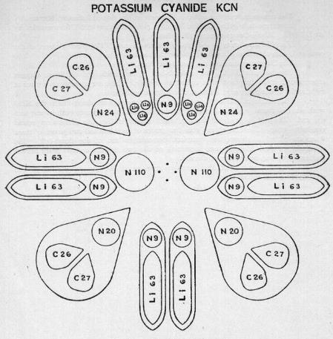
190. Ábra Kálium-cianid (ciánkáli), KCN molekula vázlata

SZERVES VEGYÜLETEK

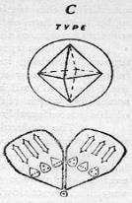
A Szén az Oktaéder csoport tagja, 8 tölcsérből áll, amikből 4 pozitív 4 negatív. A 191. Ábra két ilyen tölcsért vázol fel -egyik pozitív a másik a negatív-, amiket az ábrán síkba kiterítettünk, közöttük az őket összekapcsoló egyetlen Anuval.
191. Ábra Szén atom formája és 1/4 részlete

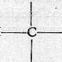
Érdemes megjegyezni, hogy a kémiatudósok úgy képzelik el a Szén 4 vegyértékű atomjának megjelenését -amit a következő módon ábrázolnak - mintha a vegyértékek egy tetraéder középpontjából annak sarkai felé mutatnának. Eddig egyetlen kémikusnak sem jutott eszébe, hogy a Szén atomját úgy képzelje el, mint 8 fél-vegyértéket, amik egy oktaéder közepéből mutatnak annak lapjai felé. Márpedig tisztánlátói vizsgálatok alapján ez a valós kép.

METÁN, CH₄

A metán a nyílt láncú szénvegyületek közül a legegyszerűbb, egy Szén és 4 Hidrogén atomból áll. E négy Hidrogén és egy Szén atomból álló vegyület -képét a 192. Ábra mutatja- létrejöttekor a 4 Hidrogén atom 8 db Hidrogén háromszög formájú csoportra bomlik, melyek közül 4 pozitív a többi negatív. A 4 pozitív Hidrogén háromszög a Szén atom egy-egy negatív tölcsérének, a 4 negatív háromszög pedig a Szén 4 pozitív tölcsérének szája fölé kerül és ott lebeg.

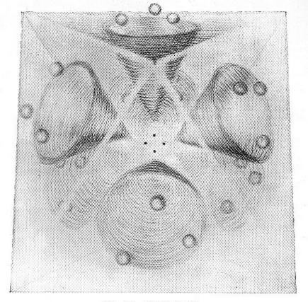
192. Ábra Metán, CH₄ molekula térbeli nézete

METIL-KLORID (KLÓRMETÁN), CH₃CL

A szerves szénvegyületek sorának első tagját, a metánt a 192. Ábra mutatja. Ezt a molekulát így írják le:
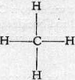
Metil-kloridot ebből úgy kapunk, hogy az egyik Hidrogén atomot kicseréljük egy Klór atomra:
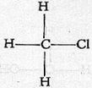
A Klór atomja a Súlyzó csoport tagja, és ebben a reakcióban részekre bomlik. A súlyzó forma két végén levő -egy központi gömbből és 12 sziromszerűen szétterülő tölcsérből álló- formációk leválnak a súlyzó rúdjáról és a rúd maga is felbomlik. Az eredményt a 193. Ábra szemlélteti.
Korábban már említettük, hogy a Nátrium központi rúdjában van egy 6 Anuból álló csoport, ami pozitív és a Nátrium atom egészének központi elemeként viselkedik. A Klór atom központi rúdjában ugyanilyen szerepet játszik egy 5 Anus csoport, és ez is pozitív. A Klór atomjának felbomlásakor ez az 5 Anus csoport magával viszi a rúd egyik végét, és a Szén atomjának egyik negatív tölcsére fölé helyezkedik el. A központi rúd maradéka -2 db 4 Anus csoport és 2 db Anu trió- a központi rúd másik végén levő formációval tartanak, és a Szén atom egy pozitív tölcsére fölött állapodnak meg. A Szén atom maradék 6 tölcsérének mindegyike fölött pedig a metánnál látott módon a 3 Hidrogén atomból származó fél-Hidrogén háromszögek lebegnek.

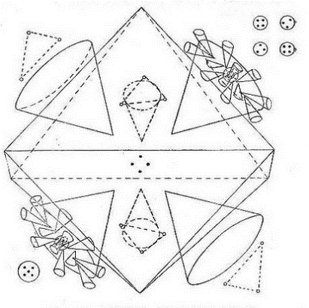
193. Ábra Metil-klorid (klórmetán) CH₃Cl, molekula vázlata

A metil-klorid, CH₃CL egy izomer változata

A metil-klorid egy izomerét is megfigyeltük, amiben a központi rúdban az alkotóelemek elhelyezkedése kissé eltér az alapváltozatétól, és a 194. Ábrán látható.
A két Szén tölcsér szája felett és a Klór központi rúdból származó csoportok alatt a 193. Ábrán is látható módon továbbra is ott lebegnek a Klór atom két végéről származó képződmények, de ezeket a 194. Ábrán nem rajzoltuk be.

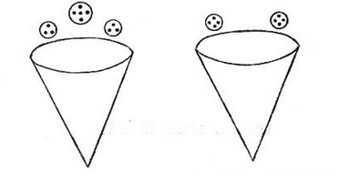
194. Ábra A metil-klorid, CH₃Cl molekula egy izomer változatának eltérései

TRIKLÓR-METÁN (KLOROFORM), CHCL₃

Tisztánlátó módszerrel történő vizsgálat során a triklór-metán molekulája a 195. Ábrán látható megjelenésű. A korábbi vegyület, metil-klorid esetében a Klór atom két részre vált szét. Itt azonban a három Klór atom nem bomlik fel így, hanem egészben kapcsolódik a Szén atomhoz. A Klór atom részben beszívódik a Szén tölcsérébe, központi rúdja behajlik, szinte megroppan ennek során. Ám a Klór két végén levő virágszirom formájú képződmények a Szén atom tölcsérein kívül maradnak. A Hidrogén atom egyik felét is hasonló módon részben beszippantja a Szén egyik tölcsére.

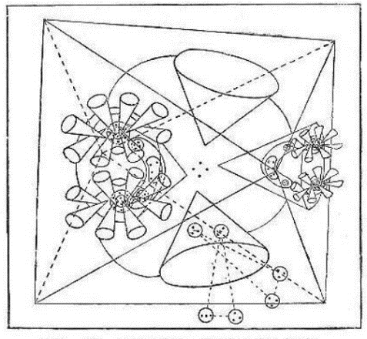
195. Ábra Triklór-metán (kloroform), CHCl₃ molekula vázlata

METILALKOHOL (METANOL), CH₃OH

A metilalkoholban a metán négy hidrogén atomjának egyikét egy hidroxil csoport váltja fel, az eredmény így ilyen lesz:
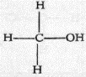
Korábban, a 158. Ábrán már láttuk a hidroxil csoport felépítését. A 196. Ábra most a CH₃OH molekuláét mutatja be. Az Oxigén spirálok függőlegesen állnak két Szén tölcsér előtt, és e spirálok alatt, illetve felett elhelyezkedő Hidrogén háromszögeket részben magába szippantja a hozzájuk közeli egy-egy Szén tölcsér.
A vizsgálatok során jól megfigyelhető volt, hogy az Oxigén igen erőteljes elem, hiszen nem bomlik fel a vegyületek alkotása közben azért, hogy kapcsolódhasson más atomokhoz. A jelen ábra készítésekor a vizsgáló az Oxigén jellemzéséhez a következő kifejezést használta: „olyan merev, mint valami nyárs”.

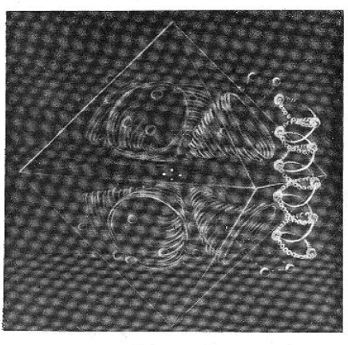
196. Ábra Metil-alkohol (metilén), CH₃OH molekula nézeti képe

ETILALKOHOL (BORSZESZ), C₂H₅OH

Ennél és következő vegyületeknél két, lánc-szerűen egymáshoz kapcsolódó Szén atomot látunk.
A 197. Ábra mutatja, hogy valósul ez meg. A Szén atomjának egy pozitív tölcsére az összekapcsolódáshoz szembe kerül a másik Szén atom egy negatív tölcsérével. Természetesen az összekapcsolódáskor a tölcsér szájak nem lehetnek egyazon vagy párhuzamos síkokban, így az összeköttetést megvalósító erővonalak meggörbülnek.

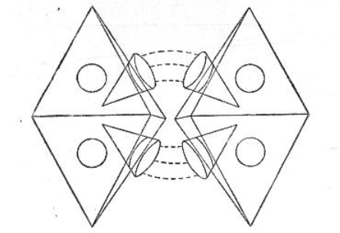
197. Ábra Két Szén atom C--C egymáshoz kapcsolódása

Így, amikor az etilalkohol molekulájának
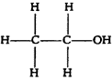
felépítését vizsgáljuk, a helyes elképzeléshez a 196. és 197. Ábrákat együtt kell alkalmaznunk.

ECETSAV, CH₃COOH

Ha felismertük, hogy a Szén atom vegyértékei két fél -vagyis egy negatív- és egy pozitív fél- vegyérték együtteséből keletkeznek, az ecetsav molekula felépítését már könnyű elképzelni. A már megszokott módon, de most a vegyértékeket két félként felfogva, a molekula a 198. Ábra szerint vázolható fel.
Ez a furcsa kinézetű összeállítás valójában teljesen világos lesz, ha kézbe veszünk két oktaédert és a 197. Ábrához hasonlóan egymás mellé helyezzük őket. Az első Szén atom a maga 3 Hidrogén atomjával a metánhoz hasonló (192. Ábra), már ami a Hidrogén atomok kapcsolódását illeti. A második Szén atomnál az Oxigén atomok a metil-alkohol molekulánál látott módon (196. Ábra) helyezkednek el, azaz függőlegesen, a két Szén tölcsérrel derékszöget bezárva. A 198. Ábrán -ezt szemléltetendő- az Oxigént megjelenítő „O” jelek vízszintes helyzetben vannak. A Hidrogén atom két fél-Hidrogén háromszöge pedig a maradék két Szén tölcsér felett lebeg. Habár e két, a Szén tölcsérei felett lebegő fél-Hidrogén többé-kevésbé „elégedett” a helyzetével, ám az Oxigén atomok hozzájuk közeli volta miatt vonzódnak azok felé, ezért nem tűnnek egészen „nyugodtnak”.

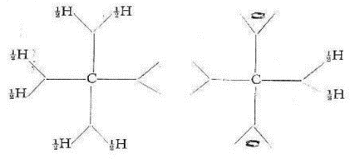
198. Ábra Ecetsav, CH₃COOH molekula vázlata

ACETILÉN, C₂H₂

Amikor karbid vízzel kerül kapcsolatba, acetilén keletkezik. Ha ezt az átalakulást tisztánlátóként figyeljük, azt látszik, hogy az Oxigén atomja átugrik a Kalcium tölcséreihez és a Szén tölcsérei így felszabadulnak. Ilyenkor a Szén alkotórészei a 199. Ábrán mutatott formációba rendeződnek át.
A C—C kapcsolódás mikéntjét a 197. Ábrán már bemutattuk. Esetünkben ez a kapcsolódás tehát 4 db Szén tölcsért köt le. A molekula két Hidrogén atomja felbomlik az ezeket alkotó 12 db (+ / -) részecskére, amelyek mindegyikében 3 Anu van. Ezen Anu triókból 1-1 db a még lekötetlen 12 db Szén tölcsér fölé helyezkedik el. A vizsgálatkor nem láttuk nyomát annak, hogy az acetilén molekulában a Szén atomjai között kettős kötések lennének.

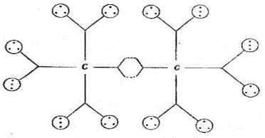
199. Ábra Acetilén, C₂H₂ molekula vázlata

BORKŐSAV, COOH.CHOH.CHOH.COOH (C₄H₆O₆)

A borkősav szimmetrikus felépítésű molekula, két fele azonos (200. Ábra). A Szén atom párt benne 2 db tölcsér pár kapcsolja össze. A két hidroxil (OH) csoport a szokott módon két Szén tölcsér fölött lebeg, a bennük levő Oxigén atomok a metil-alkoholnál látotthoz hasonló módon kissé lejjebb húzódnak az alattuk levő Szén tölcsér felé. A jól ismert karboxil (COOH) csoportot itt olyan formában ábrázoltuk, ahogy az más savakban is megjelenik. Figyeljük meg, hogy a 4 Szén atomból kettőnek a 4-4 központi Anuja képezi a molekula karboxil csoportjainak központi magját, illetve, hogy a karboxilban levő Szén atom 8 tölcsére a csoport Oxigén atomjainak végei körül megosztva helyezkedik el. A Hidrogén atomjaiból származó Anu-triókból 2 db a két oxigén atom közé ékelődik be és egymástól távolabb szorítják őket, miközben a molekula közepét adó másik, egyben maradó két Szén atomhoz tartozó tölcsérek felett lebegnek. A hidroxil csoport Hidrogén atomjából származó, még el nem helyezett 4 db Anu trió a felbomló szén atomok Oxigén fölé helyezkedő tölcséreinek szájánál helyezkedik el, de a leírásból nem derül ki, hogy pontosan milyen megoszlásban teszik ezt.
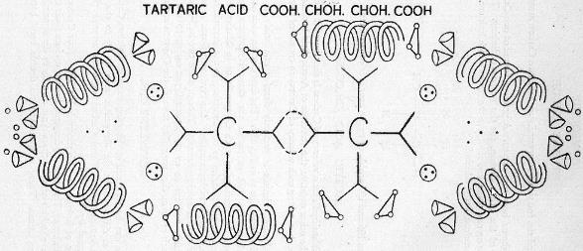
200. Ábra Borkősav, COOH.CHOH.CHOH.COOH (C₄H₆O₆) molekula vázlata

MALEINSAV, COOH.CH=CH.COOH (C₂H₂(COOH)₂)

Ennél a vegyületnél a középpontban egy kettős kötést találunk a Szén atomok között, azaz mindkét egymáshoz kapcsolódó Szén atomban 4-4 tölcsér vesz részt a kötésben (201. Ábra). Az oktaédereket ez esetben úgy lehet elképzelni, hogy azok két teljes oldalukkal egymáshoz képest párhuzamosan állnak ott, ahol ezek a kettős kötések vannak. A maradék vegyértékek egy tetraéder két sarka felé mutatnak. Mindkét központi Szén atomban egy tölcsér-pár egy Hidrogén atomot tart fogva, az utóbbi ehhez a tőle megszokott módon két háromszögre bomlik. A Szén négy vegyértékéből még fel nem használt egy tölcsér-pár egy-egy karboxil csoportot köt magához. A karboxil itt is ugyanúgy néz ki, ahogy a borkősavnál láttuk, és úgy ábrázoltuk, hogy a Hidrogén háromszögekkel bizonyos szöget zár be. Ezzel akartuk jelezni, hogy az egész képződményt térben kell elképzelni, és hogy a vegyértékek egy tetraéder sarkai felé mutatnak.

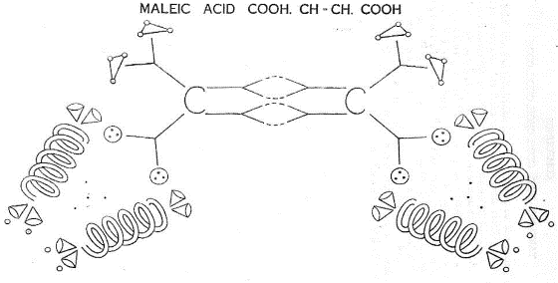
201. Ábra Maleinsav, COOH.CH=CH.COOH molekula vázlata

DIETIL-ÉTER (ÉTER), (C₂H₅)₂O

Az éter vegyületek körében az etil csoportokat egy Oxigén atom kapcsolja össze. Mi most a dietil-étert vesszük példaként, de a többi éter molekulája is hasonló terv szerint épül fel.
A 202. Ábra e molekulát fektetve, egy eldőlt oszlopként ábrázolja, ahol a két C₂H₅ csoportot az Oxigén atomja kapcsolja össze. Azon vegyületeknél, amikben két Szén atom kapcsolódik egymáshoz, a kötésekben a Szén atom négy tölcsére vesz részt úgy, hogy az egyik Szén atom negatív tölcsérét erővonalak kötik össze a másik Szén atom pozitív tölcsérével.
Az étereknél viszont az Oxigén kettős spiráljának végei nyílnak ki, és az etil csoportok Szén atomjainak egy-egy pozitív és negatív tölcséréhez kapcsolódnak. Az Oxigén atomja e közben a szokottnál rövidebb és kövérebb lesz, és a molekula azért maradhat egyben, mert az Oxigén két spiráljára ellenkező irányú erők hatnak, mivel azok egyike pozitív, a másik pedig negatív. Ilyen formán a Szén atomok tölcséreiből négyet az Oxigén köt le.
Az atomoknak természetes, szabad állapotában van egy normál helyzete és irányultsága, épp úgy ahogy az őket alkotó részeknek is. A Szén atomja például szabad állapotban jellemzően felfelé és lefelé mutat, mint egy oktaéderben. De itt az Oxigén atomja félrehúzza a Szén atomját úgy, hogy azok kicsit előre dőlnek. Ha nem volna olyan erő, ami szorosan a helyén tartsa ezeket, a molekula szétesne.
Az ábrát úgy készítettük, hogy azon az oktaéder egyik oldala mintegy szemből látszik. Négy tölcsér látható, a másik négynek a helyzetét jelöltük be.
A Hidrogén atomjai a metánnál is látott módon két félre bomlanak, és az Oxigén atom, meg a Szén atomok összekapcsolása miatt még le nem kötött Szén tölcsérek fölött lebegnek.

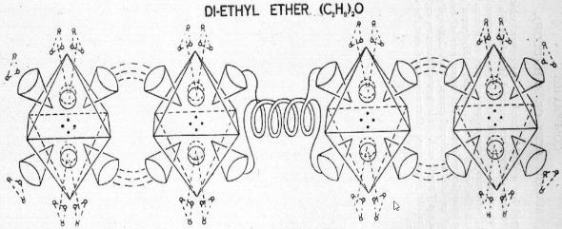
202. Ábra Dietil-éter (éter), (C₂H₅)₂O molekula vázlata

BENZOL, C₆H₆

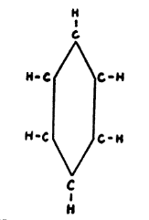
A benzol az első tagja a zártláncú, avagy gyűrűs (aromás) szénhidrogének sorozatának.
Molekulájában 6 Szén és 6 Hidrogén atom található, és egyszeres gyűrűként ábrázolható, ahogy a 203. Ábra mutatja.
A négy vegyértékből 3 tehát megvan, de mi van a negyedikkel? A tisztánlátói vizsgálat azt mutatja, hogy ez befelé irányul.
A benzolban mind a 6 Szén atomnál egy tölcsérpár a gyűrű felépítésében vesz részt. Ez a 12 db tölcsér egy dodekaédert formál a gyűrű közepén. Fontos itt megjegyezni, hogy a benzol gyűrű nem egy lapos, hatszög formájú képződmény, hanem a 6 Szén atom egy oktaéder forma 6 csúcsában helyezkedik el. A minden egyes Szén atomban fennmaradó 6 db tölcsér legyező formába rendeződik, és a hozzájuk kapcsolódó Hidrogén atomot alokotó 6 db Anu trió ezen 6 tölcsér szája fölött oszlik el.
203. Ábra Benzol gyűrű
Az így felépülő benzol molekula modeljéről készült fénykép a 204. Ábrán látható, ahol kettő és három ilyen gyűrűből álló vegyületek molekuláinak felépítése is megfigyelhető. Ne feledjük, hogy semmilyen modell nem képes hűen visszaadni a valóságot, mivel először is az Anuk és egyes csoportosulásaik közötti távolságot, valamint ezek egymáshoz viszonyított méretét lehetelen visszaadni egy modellen. Másodszor pedig minden, a modellen szilárdnak látszó tölcsér valójában egyáltalán nem valamiféle szilárd formáció, hanem az erők egyfajta örvénye, amit az ezeket alkotó Anuk keringése hoz létre.

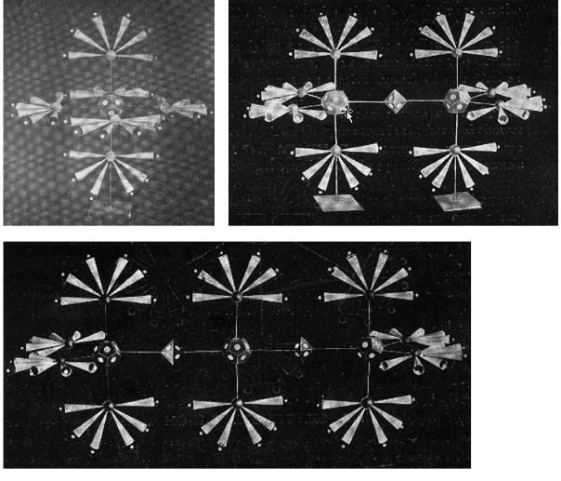
204. Ábra Benzol C₆H₆, naftalin C₁₀H₈ és antracén C₁₄H₁₀ modellek fényképei

FENOL (KARBOLSAV), C₆H₅(OH)

Ez a vegyület egy egyszerű benzol származék (205. Ábra). Először a benzol molekula térbeli képét érdemes tanulmányozni annak középponti dodekaéderével és a Szén egy oktaéder alakzat sarkainál elhelyezkedő atomjaival. A 205. Ábra a fenol molekulában levő hat Szén atomot egy lapos hatszög sarkainál tünteti fel, de ez pusztán az ábra egyszerűségének kedvéért van így. A valóságban a molekula a benzoléra hasonlít, hiszen a fenol nem más, mint egy benzol molekula, amiben az egyik sarokban (és nem a tetőn, ahogy talán várhatnánk) a Hidrogén atomot egy hidroxil (OH) csoport váltja fel. A molekula így nem egyenes, hanem aszimmetrikus. Ennek az eltérésnek oka nem az atomokban keresendő, hanem abban, ahogy ezek az erő áramlásokhoz képes elhelyezkednek. A fenol így egy eltorzult alakzat és dülöngélő a mozgása. Amint az Oxigén távozik a molekulából, a molekula ismét egyenesen áll és egyfajta megkönnyebbülés érzetét sugározza – a megfigyelőben az ilyenkor felmerülő érzés igen határozott.

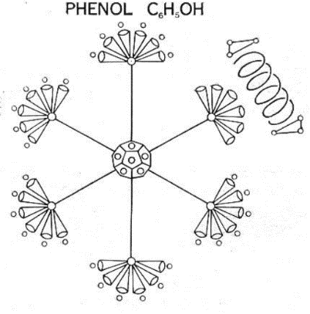
205. Ábra Fenol, C₆H₅(OH) molekula vázlata

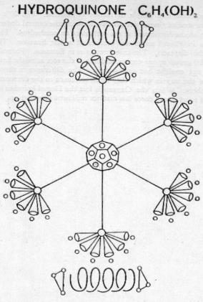
Hidrokinon, C₆H₄(OH)₂
206. Ábra Hidrokinon, C₆H₄(OH)₂ molekula vázlata

Ebben a vegyületben két hidroxil (OH) csoport kapcsolódik a benzol molekula gyűrűjéhez, annak tetején és alján (206. Ábra). Az egész így valójában egy oktaéder formát ölt, ahogy a benzol is, de az utóbbinál egy kissé nyújtottabb lesz. Ez a két Oxigén atomnak tudható be, ám az egész összeállítás így stabillá válik.

Benzaldehid, C₆H₅CHO

Ez is egy benzolból származtatott gyűrűs vegyület. A gyűrű egyik szegletéhez egy aldehid (CHO) csoport kapcsolódik. Úgy is leírhatjuk, hogy a szokásos hatszögű benzol gyűrűre egy „dudor” nőtt.
Ez a szeglet az alább leírt módon épül fel. A sarkokon álló Szén atomok hat db tölcsére (mert két tölcsérük a belső dodekaéderhez használatos) általában kifelé néz, és a Hidrogén atomból származó 6 db H3 csoport ezek felett lebeg. A „dudor” előtt azonban nincs a szegletnél Szén atom, hanem annak 6 tölcsére a hozzá tartozó H3 csoportokkal együtt egy összetett formáció részévé válik, amelynek központi eleme az Oxigén atom. Ebben a CHO csoport Szén atomjának 8 tölcsére két csoportra szétválva az Oxigén atom két végén, laposan szétterülve helyezkedik el, a CHO Szén atomjának 4 központi Anuja pedig az Oxigén spirál körül kering.
A laposan szétterülő 4-4 Szén tölcsér felett 3-3 további Szén tölcsér kap helyet úgy, hogy az előbbiek síkjából kifelé mutatnak. Ezek az eredetileg a szegletnél álló atomból valók, és a rajzon 3-3 ilyen a „dudor” mindkét végén látható, amint egy háromszög alakzat mentén kifelé mutatnak. A 6 db H3 gömböcske a korábbi életüktől eltérően immár nem e tölcsérek felett lebeg, hanem ezek valamiképp beljebb húzódnak, és már nem kötődnek egyértelműen egy bizonyos tölcsérhez. A legjobban a „nyugtalan”, „ki-be ugráló” szavakkal lehetne viselkedésüket jellemezni, és ezt ábrázolandó a rajzon a tölcsérek között jelennek meg.

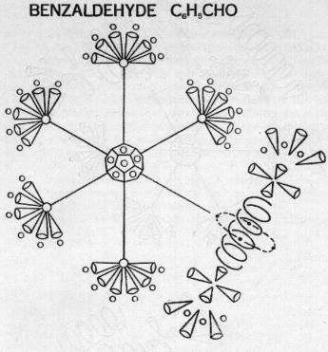
207. Ábra Benzaldehid, C₆H₅CHO molekula vázlata

SZALICILSAV, C₆H₄COOH.OH

Ennek a vegyületnek két változatát figyeltük meg (208. Ábra).
Az A-változatban a COOH és a OH csoportok összeolvadnak. A szalicilsav alapvetően egy benzol gyűrű, és az A-változatnál a molekula szerkezete nagyon hasonlít a benzaldehidére. A gyűrűben levő 5 Szén atom ugyanúgy fest, mint az utóbbinál, de a „dudor” itt sokkal nagyobb, mivel három Oxigén atom akaszkodik a hatodik Szén atomra, vagyis inkább foglalja el annak helyét. Ez a három Oxigén atom egymás mellett helyezkedik el, és a Szén atomból származó 4 Anu a középső körül kering. Az Oxigén atomok két végénél találjuk meg a COOH csoportból a 4-4 db laposan szétterülő Szén tölcsért, és a gyűrűhöz tartozó Szén atom 6 tölcsére a benzaldehidnél látott módon ezek fölött is kifelé mutat. Ez utóbbiak között, de nem megállapodottan, hanem ki-be ugrálva helyükről találjuk meg a COOH csoport Hidrogén atomjából származó 6 db H3 Hidrogén gömböcskét.
A B-változatban az OH csoport a fenolnál látott módon egyben marad, és így kapcsolódik a hatszögű gyűrű egy másik szegletéhez, miközben a COOH csoport alakítja ki a „dudort” a hatodik szegletnél, épp úgy, ahogy az A-változatnál, de itt három helyett csak két Oxigén atom van a „dudorban”.
A vizsgáltkor úgy találtuk, hogy mintánkat e két változat keveréke alkotta.

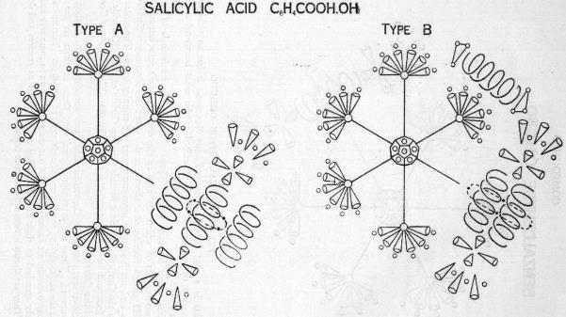
208. Ábra Szalicilsav, C6H4COOH.OH A- és B-változatú molekuláinak vázlata

PIRIDIN, C₅H₅N

Ennek a vegyületnek a felépítésében csak öt Szén atom vesz részt, így a Nitrogén atom belép a gyűrűbe és átveszi a hatodik Szén atom szerepét. Mivel azonban csak 5 Szén atom van azoknak 10 -és nem 12- tölcsérével, a középpontban képződő dodekaéder csonka lenne. Csakhogy a Nitrogén atom e célból „kölcsönadja” két N24 csoportját, és ezek átveszik a két hiányzó Szén tölcsér szerepét a dodekaéder felépítésében. Ám ez egy furcsa kinézetű, aszimmetrikus, mintegy „horpadt” molekula központot eredményez. Emellett csak 5 db Anuból áll a molekula központi magja (209. Ábra).
A Nitrogén atom maradéka a gyűrű hatodik Szén atomjának helyét foglalja el. A molekula felépítése stabil, és igen lomha mozgásúnak tűnt. A Nitrogén atom körte alakú N110 léggömbje a szokott helyzetben látható, alatta az N63 „lavórral”. Nem tudtuk kideríteni, hogy itt a vegyértékek miként hatnak. A két N20 csoport megőrzi a szokásos helyét.

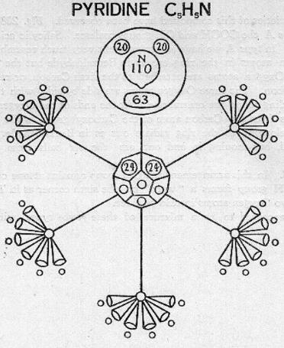
209. Ábra Piridin, C₅H₅N molekula vázlata

NAFTALIN, C₁₀H₈

Ennek a vegyületnek a képlete C₁₀H₈, és a kémikusok régóta úgy tartják, hogy a benne levő Szén és Hidrogén atomokat egyfajta síkbeli elhelyezkedésűként kell elképzelni, és ez csak olyan lehet, mint ahogy a 210. Ábrán látható.
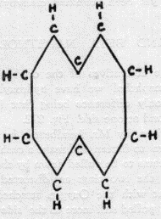
Ha azonban a naftalint tisztánlátói módszerrel vizsgáljuk, a 204. Ábrán látható modell szerinti képét látjuk. E szerint az egy szimmetrikus, kiegyensúlyozott molekula, amely nagyon hasonlatos két szorosan egymás mellé helyezett benzol molekula képéhez. A különbség az, hogy a benzol molekulák 6-6 karjából itt 2-2 hiányzik. De az így létrejövő új felállásban a szimmetriáról egy új, a két csonka benzol molekula közé beékelődő elem gondoskodik. Ez az új elem nyolc Szén tölcsérből áll. Ezek a tölcsérek gömb formát vesznek fel és ez a nyolc gömb egyetlen forgó csoportot képez. Az elrendezésüket alaposabban megvizsgálva látható, hogy ezek a gömbök egy oktaéder nyolc lapján jelölik ki. Az olvasó rögtön el tudja képzelni a naftalin molekula képét, ha előtte a 204. Ábra alapján megérti a benzolét.
210. Ábra Naftalin, C₁₀H₈ molekula vázlata

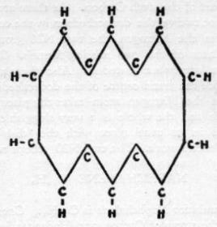

ANTRACÉN, C₁₄H₁₀

E vegyület molekulájának vázlatát a 211. Ábra szemlélteti. Az antracén ugyan nem volt tisztánlátói vizsgálat tárgya, de a 204. Ábrán közreadtuk valószínűsíthető modelljének képét.

211. Ábra Antracén, C₁₄H₁₀ molekula vázlata

NAFTOL, C₁₀H₇OH - ALFA ÉS BÉTA VÁLTOZATOK

Ez a vegyület a naftalin kettős gyűrűjű molekulájából származtathatók. A naftol alfa és béta változataiban egyaránt egy hidroxil (OH) csoport kapcsolódik a molekula egyik sarkához. Közöttük csak annyi a különbség, hogy az alfa változatnál az OH csoport a molekula tetejénél, míg a béta változatnál az egyik oldalánál csatlakozik (212. Ábra).
A Leadbeater úr által adott leírásban az szerepel, hogy az a hat tölcsér, ahol az Oxigén atomjai kapcsolódnak a molekulához, ellaposodik és szinte kipárnázza a helyet, ahol az Oxigén elhelyezkedik. Így az egész úgy néz ki, mintha az Oxigén valami kefe-ágyon pihenne. Úgy tűnik, a tölcsérek lefelé húzzák az Oxigént atomot.
Az alfa változatnál a két gyűrű kissé eltorzul. Mindkettő valahogy oldalra húzódik, és a második gyűrű -amelyikhez az Oxigén kapcsolódik- kicsit meg is hosszabbodik. A béta változat esetében a második gyűrű még ennél is erősebben oldalra húzódik és egyben felfelé is hajlik. Az egész molekula forgó mozgást végez, de a béta változat jobban dülöngél, szinte úgy, mintha két tengely körül forogna.
Mindkét molekula kényelmetlen, feszítő erőltetés érzetét kelti a megfigyelőben. Nem szimmetrikus alakzatok és valahogy természetellenesnek tűnnek.
*************
A hatszögű gyűrű minden szegletének megvan a maga jellegzetes magnetizmusa, és ez állhat a hátterében annak, hogy az OH csoport miért épp az egyik, és nem a másik szeglethez kapcsolódik.
Az e vizsgálattal kapcsolatos feljegyzések között akad egy érdekes megjegyzés Jinarãjadãsa úrtól. E szerint ő szóbeli emlékei alapján a béta változatú naftol rajzán az OH csoportot egy bizonyos szeglethez rajzolta. Ám Leadbeater úr figyelmeztette, hogy az OH nem ahhoz, hanem egy másik szeglethez kapcsolódik. És nem sokkal később be is bizonyosodott, hogy az utóbbi szerinti felépítés az, amely egybevág a tudományos ismeretekkel.

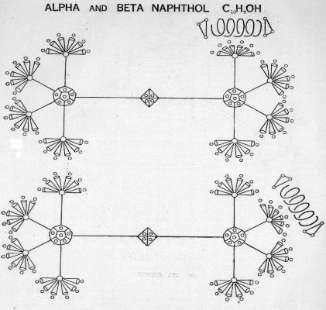
212. Ábra Naftol, C₁₀H₇OH alfa és béta változatú molekuláinak vázlata

INDIGÓ, (C₆H₄NH.CO.C)₂

Az indigóé egy meglehetősen összetett molekula (213. Ábra). Négy gyűrűből épül fel, de ezek nem valódi benzol gyűrűk. Kettős, szimmetrikus szerkezetű molekuláról van szó, mindkét oldalon egy benzol gyűrűvel a szélen, és egy másik, ehhez kapcsolódó gyűrűvel, amiben a Nitrogén atom, pontosabban annak NH csoportja és a CO csoport szolgálnak összekötő kapocsként a másik oldal felé. A molekula két felét Szén tölcsérek kettős kötései kapcsolják össze (a 213. Ábra csak a molekula egyik felét ábrázolja).
Egy figyelemre érdemes részlet ezen az ábrán az, hogy látható rajta, miként működnek a Nitrogén atom vegyértékei. Az N110 csoport a tetején és alján látható kinyúlás miatt eltorzul. Két N20 csoportja a felső kinyúlása körül kering, két N24 csoportja pedig az alsó kinyúlás körül, amit az alatta levő N63 csoport húz maga felé. Az N110-en kétoldalt látható kitüremkedések pedig a Szén vegyértékeit adó tölcsérekből eredő erők hatására keletkeznek. Az NH csoport Hidrogén atomja a Nitrogéné felett lebeg.
A CO csoport ugyanolyan elrendezésű, mint a szén-monoxidban. Az Oxigén oszlop-szerűen a csoport középpontjában áll, a Szén tölcsérei a végeinél laposan szétterülnek, és a Szén atom közepéből származó 4 Au az Oxigén körül kering. Ahogy máshol is, itt is a Szén tölcsérei adják a vegyértékeket, de a gyűrűnek azon a Szén atomjánál, amihez a CO csoport kapcsolódik, a tölcsérek összezárnak, valahogy úgy, mint amikor a virágszirmok este kezdenek összecsukódni. A molekula központjában a vegyérték-csoportosulás a malein savnál ismertetett módon épül fel.
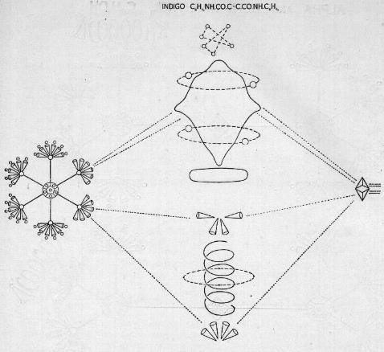
213. Ábra Indigó, (C₆H₄NH.CO.C)₂ molekula egyik felének vázlata

Katalízis, kristályosodás

Mindössze egy rövid bepillantást nyertünk a katalízis rejtélyes folyamatába. Két esetet figyeltünk meg.

MANGÁN-DIOXID, MINT KATALIZÁTOR

Ez volt az első alkalom, ahol katalízist tisztánlátói módszerekkel figyeltek meg, és Leadbeater úr egy teljesen újfajta, az eddigi vizsgálatok során még nem észlelt erő megjelenéséről számolt be.
A katalízis vizsgálata érdekében elvégzett kísérlet kálium-klorát és mangán-dioxid keverékének hevítése volt. A megfigyelések szerint a katalízis miatt bekövetkező változások a következők szerint zajlottak (O a kálium-klorát, O a mangán-dioxid Oxigén atomjait jelölik):
- KClO₃ + MnO₂ =
- K Cl O₂ O₃ + Mn =
- K ClO + Mn O₂ O₂ =
↑
- K ClO + O₂ + MnO₂

Az O₂ Oxigén kiszabadul a molekulájából, miközben a katalizátor változatlan marad. A folyamat során átmenetileg más vegyületek is létrejönnek, és a reakció rendkívül heves lefolyású.

HIDROGÉN ÉS OXIGÉN VÍZZÉ EGYESÜLÉSE PLATINA JELENLÉTÉBEN

Ebben az esetben nem sok utal arra, hogy köztes vegyületek jönnének létre a folyamat során, melynek lefolyása a 2 H₂ + O₂ = 2 H₂O formulával írható le.
Úgy látszik, hogy a Platina pusztán a megfelelő feltételeket biztosítja a reakcióhoz, de maga nem vesz részt abban.
Ezt támasztják alá az okkult vizsgálatok, amelyek során Leadbeater úr az energia állapot megváltozását az “összepréselődik” szóval érzékeltette. A reakcióban részt vevő anyagféleségek sűrűbbé válnak, összenyomódnak, és ebben az állapotukban történik meg a két gáz -Hidrogén és Oxigén- atomjainak egyesülése.
Vegyük észre, hogy a feljegyzésekben az “összepréselődik” kifejezés szerepel, ám valamivel lejjebb az is, hogy: “A Platina nem tesz mást, mint hogy maga köré gyűjti a Hidrogén atomjait.” A kémikusok számára ez egy felületi film réteg kialakulásával egyenértékű a fém felületén.
Az alábbiakban Jinarãjadãsa úrnak a fenti vizsgálat során készült jegyzetei olvashatók, amik jól szemléltetik a vizsgálatok eredményeinek feljegyzését.

C.J: A Platina rúdjai gyorsabban forognak a tengelyeik körül?
C.W.L: Meg tudom változtatni minden atom sűrűségét. Össze tudom zsugorítani, vagy fel tudom őket lazítani.
C.J: Amikor összenyomja őket, visszatérnek eredeti teljes méretükhöz?
C.W.L: Ez a fellazítás mértékétől függ, mert időről időre visszatérnek, ha nincsenek erősen összepréselve. A Platina jelenléte jelentős hőmérséklet növekedést idéz elő. Az állapotából kifolyólag képes hatást gyakorolni a környező levegőre.
C.J: A Platina telítődik? Magába szippantja a Hidrogént? Kialakul egy vegyület a Platina és a Hidrogén együtteséből?
C.W.L: Elő tud állni egy olyan állapot, amikor a Platina fellazított állapotában mintegy udvartartást alakít ki maga körül Hidrogénből, amikor minden rúdjának egyik végén egy ½ Hidrogén, a másik végén egy másik ½ Hidrogén van. Az atomok elkülönülnek egymástól, már nincsenek összefűzve, hanem olyanok, mint a por.
C.J: Az ilyen esetekben az egyedi Platina atom megnagyobbodik?
C.W.L: A kristályokban minden atom hatást gyakorol a környezetére, é jócskán összepréselődik. Ennek itt nyoma sincs. Valamennyi atom egészen szabad és nem hat rá összenyomó erő. A rudak lazábbak, az atom nagyobb kiterjedésű. Ha a Hidrogén csapot kinyitjuk és a gáz elhalad a Platina fölött, kiterjedése még tovább fokozódik. A Platina semmit nem csinál egész addig, amíg összenyomástól meg nem szabadul.
C.J: Most ön felhasznál valamit [a vizsgálathoz]?
C.W.L: Amikor hőt közlünk vele. Ha a dolog izzani kezd, a Platina elkezd több energiát kibocsájtani.
C.J: A Platina atomja maga is gyorsabban mozog?
C.W.L: Nem csak maguk a rudak forognak, hanem belül az atomok is táncot járnak, mint a bolygók egy naprendszerben.
C.J: Melyik kezd gyorsabban mozogni hevítés hatására? Netán mindkettő?
C.W.L: Nehéz megmondani – nem maradnak nyugton a megfigyeléshez. Úgy látszik, mintha az egész dologban meghatározhatatlan mennyiségű rejtett energia lakozna.
C.J: Elveszett valami belőle folyamat során?
C.W.L: Amennyire meg tudom ítélni, ez a fellazult Platina atom elveszíti a válaszkészségét. Minden összekavarodik. A Hidrogén ismét szabaddá válik. A reakciót követően a Platina tömörebb lesz, mint amilyen előtte volt. Sűrűbbé és kisebbé alakul át, és a folyamat során hő szabadul fel.

EZÜST-NITRÁT, AgNO₃
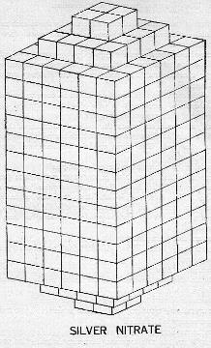
214. Ábra Ezüst-nitrát kristályszerkezete
Megfigyelések szerint az ezüst-nitrát elsőként 1296 molekulából álló csoportokban jön létre, amik aztán 432 molekulás csoportokká bomlanak szét, ha fény éri őket.
A 214. Ábrán az ezüst-nitrát kristályszerkezete látható, ami egy alul és felül fokozatosan elkeskenyedő dupla kocka formát mutat. Ha fény éri, ez 3 db egyenként 432 molekulából álló darabra bomlik fel. A végek alul és felül ezekben a kisebb darabokban is kinyúlnak és elkeskenyednek.
A 215. Ábrán a fény hatása látható a molekulák elrendezésére. A normál állapotú kristályban a molekulák sorban állnak. A fény hatása megváltoztatja a helyzetüket, és úgy állnak be, amint az a 215. Ábra alsó részén látszik, vagyis az elhelyezkedésüket megváltoztató molekulák mintegy hátrafelé lépnek az addig tartott sorból. Értelemszerűen a fény elnyelődik és nem tükröződik vissza.

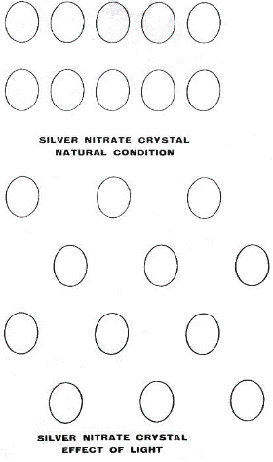
215. Ábra Fény hatása ezüst-nitrát kristályra

KALCIT ÉS ARAGONIT

A kalcium-karbonát (CACO3) e két változata összetételében azonos, de az egyikben az Oxigén atomjai függőlegesen, a papír síkjára merőlegesen állnak, míg a másikban ezek vízszintesen, sugárirányban kifelé mutatnak, ahogy a 172. Ábrán látható.

GYÉMÁNT

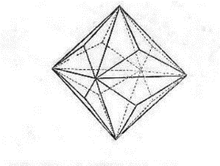
A tisztánlátói vizsgálat alapján elmondható, hogy a gyémánt szerkezetét nem könnyű megérteni. Kétségkívül egy gyémánt darab volt a vizsgált minta, és az alakja egy triaki-oktaéder volt (216. Ábra). De hogy került az az óriási számú Szén atom a helyére úgy, hogy gyémánt legyen az együttesükből? Minden Szén atom külső megjelenésében oktaéder formájú, és mindegyiket 8 db tölcsér alkotja, 4 negatív és 4 pozitív. Nyilvánvaló, hogy bármiféle összeállításról legyen is szó, az azonos elektromos jellemzőkkel bíró tölcsérek szájai nem kerülhetnek szembe egymással, mert ezek taszítják egymást.
216. Ábra A gyémánt egy molekulája

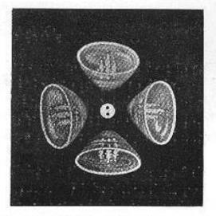
Az gyémánt szerkezetének feltérképezését megnehezítő körülmények közül a legjelentősebb az, hogy a Szén atomjának alakját ténylegesen nem jelölik ki határozott oktaéder körvonalak. Persze 8 tölcsére mind egy oktaéder valamelyik lapja felé nyílik, de az oktaéder alakzat inkább egy, a megfigyelőben ébredő benyomás, és nem igazi határoló forma. A 217. Ábra a nyolcból négy ilyen tölcsért mutat. A tölcsér a valóságban egy tünékeny képződmény, a pályájukon keringő Anuk mozgása által keltett energia örvények következménye. Mozgásuk közben ezek a részecskék visszaszorítják a sajátjuknál eggyel magasabb, őket körülvevő anyagi síkon létező részecskéket, és ezzel átmenetileg mintegy héjat képeznek működésük tere körül.
217. Ábra A Szén atom felének modellje

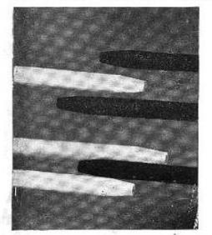
Amikor a Szén atomjai gyémánttá rendeződnek, bármely két szomszédos Szén atom ellentétes elektromos polaritású tölcsérei összekapcsolódnak egymással. Ekkor fentebb említett, a részecskéik keringéséből eredő erőtereik áthatják egymást, és az egyik tölcsér szivarka formájú Anu csoportjai behatolnak a velük szemben levő tölcsér szivarkái között levő térbe. A 218. Ábra megpróbálja szemléltetni ezt az összekapcsolódást. Lehetséges, hogy az atomoknak ez a szokatlan összekapcsolódási módja a magyarázat a gyémánt kristály rendkívüli keménységére.
218. Ábra Atomok összekapcsolódása gyémántban
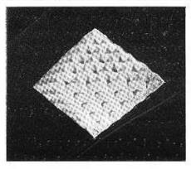
A 219. Ábrán látható a gyémánt kémiai atomnál nagyobb léptékű szerkezeti felépítése. A legegyszerűbb módszer a gyémánt kristályszerkezetének leírására az, ha lépésről lépésre elmondjuk, miként kerültek a helyükre az egyes oktaéderek a modellben. Elsőként 5 db Szén atomból álló csoportot -a továbbiakban egységet- állítottunk össze a 220. Ábrán látható módon. Ekkor ezek ellentétes polaritású tölcsérei szilárdan összekapcsolódnak. Az ilyen módon összekapcsolódó 5 db Szén atom csoportosulása egy molekuláris egységet alkot, és ilyenekből épül fel a gyémánt kristályszerkezete. A 221. Ábrán ugyanez az egység látható annak máltai keresztre emlékeztető megjelenésével, de itt hátulról nézve.
219. Ábra Gyémánt kristály réteg
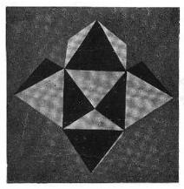
Ha most 25 db ilyen egységet ötös sorokba rendezünk egymás mellé, egy négyzetet kapunk. Hasonlóképpen rakjunk össze 16-ot egy kisebb négyzetbe, majd 9-et egy még kisebbe, és végül 4-et a legkisebb négyzetbe. Most készítsünk egy négyzet alapú piramist úgy, hogy a 25 egységből álló négyzet legyen az alapja, erre jön a 16, majd a 9, és a 4 egységből álló négyzet. A piramis tetejére egyetlen, 5 db Szén atomból álló egység kerül.
220. Ábra 5 Szén atomból álló egység
Az alábbiakban a vizsgálatot végző szavait idézzük - azt, amit látott.
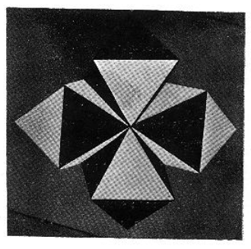
„Most építsünk képzeletben egy másik, az előbbivel pontosan egyező piramist. Ekkor az ember azt várná, hogy ha ezeket talpukkal egymás felé fordítva összeillesztjük, egy teljes [gyémánt] molekulát kapunk. De a dolog nem ilyen egyszerű. Valóban a talpukkal egymás felé kapcsolódik össze a két piramis, ám úgy tűnik, további Szén atomok, mint szegecsek jelennek meg közöttük azért, hogy összefogják ezeket. Ha fejtetőre állítjuk a piramist, nagyon jól kivehető a 25 db máltai keresztet formáló látványos mintázat (222. Ábra). Válasszuk ki bármelyik négy egységből álló csoportot ezekből a keresztekből, és vegyük észre, hogy a négyes csoport közepén egy négyzet alakú mélyedés van. A fejre állított piramisunk 25 egységből álló talpán pedig 16 ilyen mélyedés található, és mielőtt összeillesztenénk a két piramis talpait, be kell illesztenünk 1-1 Szén atomot az egyikük talpán levő ilyen mélyedésekbe. Ez a 16 atom tüskeként mered kifelé a talpból, ám ha a két talpat összeillesztjük, kiderül, hogy ezek a kiálló tüskék pontosan beleillenek a másik piramis talpain velük szemben levő mélyedésekbe, és nagyon hatékony kapocsént fogják össze őket. Lehet, hogy ez egy másik ok a gyémánt rendkívüli keménysége mögött? „
221. Ábra 5 Szén atomos egység máltai keresztet mutató nézete
„Van más érdekesség is itt. Az ábrán látható 16 kék és fekete mélyedés 4 sorban 4 oszlopba rendeződik. Hosszabbítsuk meg az ezeket összekötő vonalakat fejre állított piramisunk alján annak szélei felé, és ott is találunk szegecsként szolgáló Szén atomokat. Sőt, még a piramis aljának négy sarkában is. Jelöljük ezeket a mélyedéseket (igazság szerint ezek csak fél-mélyedések) zöld színnel az ábránkon, és összesen húsz darab ilyen lesz. Az ilyen zölddel jelölt, külső mélyedéseket kitöltő Szén atomok kiállnak a piramis-talp oldalaiból, szinte fűrészfogakat képeznek. Lehet ezeknek van valami köze a gyémánt figyelemre méltó vágási képességéhez?”
„Említésre méltó tény az is, hogy a molekula mindig az egyik piramisának csúcsán áll, mint valami lehorgonyzott bója a víz felszínén. A piramisok felépítése során a (5 db Szén atomból álló) molekulák mindig függőlegesen, a keresztjükön állnak. Ebből következően, amikor megfordítjuk az egyik piramist, hogy összeillesszük őket a talpaiknál, mindkét félben valamennyi őket felépítő egység a molekula közepe felől kifelé mutat. A kis szürke rombuszok az ábrán nyílások, amiken át a háttér látható. „
„Rendkívül nehezen tudom szavakkal leírni ezt a képződményt úgy, hogy ne legyen félreérthető. Van egy olyan érzésem, hogy létezni kell olyan megfigyelési pontnak, ahonnan a szerkezet egész egyszerűnek látszik, de én valahogy képtelen vagyok megtalálni ezt a nézőpontot. Talán valaki másnak sikerül majd. Önök biztosan elképzelni sem tudják, mennyi nehézséggel járt számomra ennek a molekulának a feltérképezése. Gyökeresen eltér mindentől, amit eddig sikerült megoldanom. „
„Még mindig maradt egy különös dolog, ami azonban nem látható a modellen. Az egész molekula, amint már említettem, egy lapított oktaéder, és persze 8 oldalát háromszögek alkotják. Ám e 8 oldal mindegyikének közepén – még pontosabban a közepe felett – egyetlen Szén atom lebeg úgy, hogy derékszögben áll a maga oldalának síkjára, egyenesen kifelé mutatva annak középpontjából. A legalsó pontja majdnem érinti a háromszög síkját, de csak majdnem. Gondolom meg lehetne jeleníteni a modellen úgy, hogy valami elmés módszerrel egy vékony huzal segítségével, vagy esetleg egy hosszú tűvel a helyéhez rögzítenénk. És bár ez a Szén atom nagyon apró, mégis különös hatással van az egész szerkezetre. Tudjuk már, hogy a kémiai atomok miként formálnak meg egy sajátos alakzatot a maguk számára az által, hogy kiszorítják a környező tér anyagát az általuk elfoglalt térből. Ez az alakzat ugyan illúzió, mint ahogy a Szén atom oktaéder formája is az, hiszen annak oldalai is valójában a Szén tölcsérek szájai. E 8 lebegő Szén atom nélkül a gyémánt molekulájának alakja egy lapított tetraéder lenne. Ám e 8 lebegő atom mindegyike egy kissé kihúzza a maga háromszögének közepét oly módon, hogy a középpontból vonalak nyúlnak ki a háromszög sarkai felé. Ez pedig kialakítja az oktaéder oldalain azokat a -oldalanként 3 db erősen lapított- háromszögeket, amik miatt a molekulából így egy 24 oldalú térbeli test, triaki-oktaéder lesz. A vonalak természetesen a lebegő Szén atom csúcsából erednek.”
Ha össze akarjuk számolni, hány szén atom van a gyémánt egyetlen molekulájában, a következők szerint tehetjük meg:
Minden egyes piramisban 55 db 5 Szén atomos egység = 275 Szén atom
A két piramisban = 550
A 16 db kék színű mélyedésben =16
A 20 db zöld színű fél-mélyedésben = 20
Lebegő atomok száma = 8
Össz. = 594 Szén atom

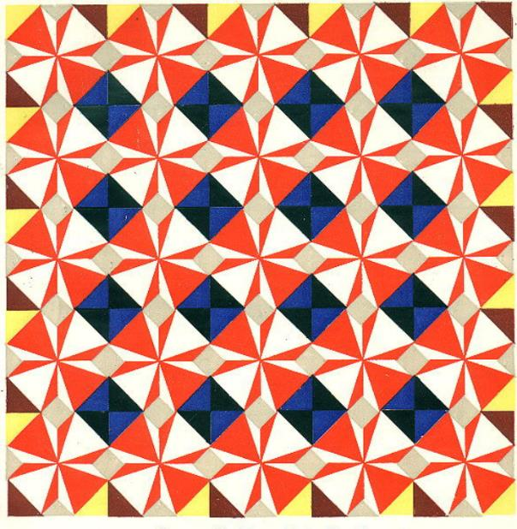
222. Ábra Gyémánt kristály szerkezete

GRAFIT

Közismert, hogy a sötétszürke, tompán fénylő grafitot szintén Szén atomok alkotják. Csakhogy a gyémánt kemény, a grafit pedig puha, morzsolható anyag. Nyilvánvalóan a kristályuk szerkezetének jelentősen eltérőnek kell lennie. A 223. Ábrán mindegyik oktaéder egy Szén atomot jelképez, ahol tölcséreinek eltérő elektromos jellegét színekkel érzékeltettük - a világos lapok pozitív, a sötétek negatív tölcséreknek felelnek meg.
A grafitban az oktaéderek elrendeződése olyan, hogy minden, 6 Szén atomból álló gyűrűben egy pozitív tölcsér egy negatívval kapcsolódik össze, és fordítva. Ebben az összeállításban a Szén atomjainak két rétege egymást felett elhelyezkedve is összekapcsolódhat, mivel minden réteg alsó része pontosan fordítottja a felsőnek, így két szomszédos réteg alsó és felső részei könnyedén összekapcsolódhatnak.
A Szén atomjainak ez a bővíthető, összefonódó mintázatú elrendezése magyarázza a grafit azon különös tulajdonságát, hogy sötét színű, és mégis csillogó a felülete. Ha a fény fentről éri, nagyobbik része belép az atomok közti térbe és ott elnyelődik. Így, ha ilyen irányból éri fény, a grafit sötétnek látszik. Ha viszont a oldalról világítja meg a fény ezt a képződményt, a fény elnyelődéséért felelős felület az előbbihez mérten sokkal kisebb lesz, és a fény nagyobbik része visszaverődik, bár -a gyémánttal ellentétben- nem az összes. A grafit morzsolhatóságát pedig könnyű megérteni, ha felidézzük a fentebb leírt módját annak, miként épülnek egymásra kristályának egyes rétegei.

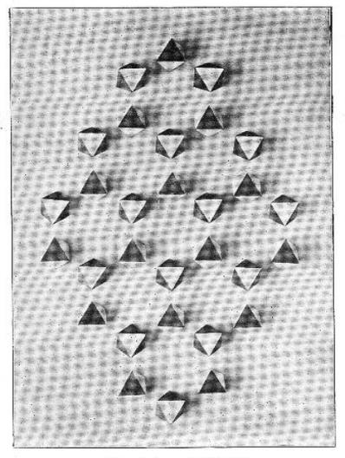
223. Ábra Grafit kristály egy rétegének modellje

Záró mondatok és köszönetnyilvánítás

Az Okkult Kémia által elénk tárt ismereteknek köszönhetően a kémia tudományának terén ismereteink óriási mértékű kiterjedésére számíthatunk. Tisztánlátó vizsgálóink éppen azért szenteltek 30 éven át kitartó, türelmes erőfeszítést e területnek, mert ez az ismeret-robbanás elkerülhetetlenül be fog következni. Nem vártak ezért elismerést a kémia és fizika szaktekintélyeitől, hiszen ami igaz, igaz marad attól függetlenül, hogy elfogadják annak vagy sem, és a természetben minden, megfigyelt és leírt tény előbb vagy utóbb részévé válik az igazság egésze szövedékének. Nem sokat számít, hogy a tudósok jelenlegi generációja szinte semmit sem tud egy harminc éven át zajló rendkívül érdekfeszítő kutatásról, ha ezt a tudomány és a fejlődés azon messzi jövőbe nyúló távlataival vetjük össze, ami egész emberiségünkre vár.

**************

Köszönetnyilvánítások

Szeretném kifejezni, mennyire lekötelezettnek érzem magam a Teozófiai Társulat azon tagjai felé, akik önkéntes munkájukkal hozzájárultak a könyveb található ábrák megrajzolásához:
- S. V. Kankasabha Pillai, India, Madras város kormányzata Közműfejlesztési Osztályának nyugalmazott vezető mérnöke;
- S. Narayanamurty, India, Brzwada város Építészeti Engedélyeztető hivatalának nyugalmazott műszaki rajzolója;
- J. Lippincott, USA, Kalifornia, Ojai városából, aki mindössze néhány hetes Adyar-beli tartózkodása idején megrajzolta a Periódusos Rendszer táblázat nagyméretű ábráját, ami e mű legelején látható.
- Arthur N. Relton Angliából
- Harry S. Banks Új Zélandról
- F. L. Kunz az USA-ból, aki 25 évvel ezelőtt segédkezett a periódusos rendszer 14. Ábrán látható, „négyszirmú” modelljének megalkotásában. Miután a szükséges számú pálcára milliméter-papírt erősítettünk, ő volt az, aki átrajzolta erre a kémiai elemek helyzetét, amit aztán később Relton úr letisztázott.
Ki kell továbbá fejeznem szívből jövő köszönetemet a Klein and Peyerl cég tulajdonos igazgatójának, V. John úrnak is, amiért 30 éven át ellátott engem az ehhez és más munkákhoz szükséges jegyzettömbökkel. Cége ezen felül összes meglevő rajzolói és egyéb szakmai erőforrását is rendelkezésemre bocsájtotta, és John úr tanácsaival, támogatásával személyesen is hozzájárult az Okkult Kémia megszületéséhez.

C. JINARÃJADÃSA

Függelék

A KÉMIAI ELEMEK FELÉPÍTÉSÉNEK ÖSSZEFOGLALÓJA

Rendszám | Elem neve | Atomja felépítésének képlete | Anuk száma
1 | Hidrogén | (2H3'+H3)+(3H3) | 18
1a | Adyarium | 4H3+4Ad6 vagy Ad12+Ad24 | 36
1b | Okkultum | 2H3+Ad24+Oc15+Oc9 | 54
2 | Hélium | 2H3+(2H3'+H3)+(3H3)+2Ad24 | 72
3 | Lítium | (4Li4)+Li63+8Ad6 | 127
4 | Berillium | Be4+4 (4Be10) | 164
5 | Bór | (4B5)+6 [4(2H3)+Ad6] | 200
6 | Szén | 4+4 (C27+C26) | 216
7 | Nitrogén | N110+N63+2N24+2N20 | 261
8 | Oxigén | (55N2+5.O.7)+(55N2+5.O.7') | 290
9 | Fluor | 2N110+8 (2Be4+H3'+Li4) | 340
10 | Neon | Ne120+6 [Ne22+(3Li4)+(2H3)] | 360
10 | meta-Neon | Ne120+6 [Ne22+mNe15+I.7+H3] | 402
11 | Nátrium | Na14+2Na10+24Na16 | 418
12 | Magnézium | 4 [3 (3Mg12)] | 432
13 | Alumínium | 6 [Al.9'+8Al.9] | 486
14 | Szilícium | 8 [B5+4Si15] | 520
15 | Foszfor | 6 [(B5+3N6+3P9)+(Li4+3Be4+3P9)] | 558
16 | Kén | 4 [3 (3S16)] | 576
17 | Klór | Cl.19 + 2Na10 + 24Cl.25 | 639
17 | Klór-A | Cl.19 + 2(Na10 + 2) + 24Cl.26 | 667
18 | Proto-Argon | Nel20+6 [N63+Ne22+I.7] | 672
18 | Argon | Ne120+6 [N63+Ne22+Ar14] | 714
18 | Meta-Argon | Ne120+6 [N63+Ne22+mNe15+mAr6] | 756
19 | Kálium | (N110 +6Li4)+9Li63 | 701
20 | Kalcium | Ca80+4Ca160 vagy Ca80+4[Ca45+Ca70+Ca45] | 720
21 | Szkandium | (4B5 + Be4)+3 [N110+4(2H3)+Ad6]+3 [N63 +2N24+B5] | 792
22 | Titán | (Ne120+8) + 12Ti14+4 (Ti88+C27+C26+1) | 864
23 | Vanádium | (I.7+4B5)+3 [N110+N20+4(2H3)+Ad6]+3 [N63+2N24+N20+N6] | 918
24 | Króm | (8N6+8Ad6)+4 (Ca160+2Cr25) | 936
25 | Mangán | N110+ 14Li63 | 992
26 | Vas | 14 [2Fe14+Fe16+Fe28] | 1008
27 | Kobalt | 14 [2Fe14+Fe16+2Co11+Co8] | 1036
28 | Nikkel | 14 [2Fe14+Fe16+2Co11+Ni.10] | 1064
29 | Réz | Cl.19+2 [2Be4+2Ad6]+24[Cl.25+2B5+Cu10] | 1139
30 | Cink | (Zn18)+4 [3(3S16)]+4[4Zn20+3Zn18'+Cu10] | 1170
31 | Gallium | 6 [(Ga7+3Ga15+3Ga20)+(B5+3Ga13+3Ga18)] | 1260
32 | Germánium | (Be4+2Ad24)+8 [4Ge39] | 1300
33 | Arzén | 6 [Al.9'+8 (2N9+Al.9)] | 1350
34 | Szelén | Zn18 +4 [3 (3Se10+3Se10+3N2)+Se153] | 1422
35 | Bróm | Cl.19 +2 (Be4 +2H3 +2N2) +24(Cl.25 +3Ge.11) | 1439
36 | Kripton | Ne120 +6 [N63 +N110 +Ne22 +mNe15 +Ar14] | 1464
36 | Meta-Kripton | Ne120 +6 [N63 +N1I0 +Ne22 +Ne22 +Ar14] | 1506
37 | Rubídium | (3N110) +16 [Li63 +RbI2] | 1530
38 | Stroncium | (Sr96) +4 (2Ca160 +2Sr24) | 1568
39 | Ittrium | (Ad24 +Yt16) +6 [N63 +N110 +Yt44 +(4Yt8 +2Ad6)] | 1606
40 | Cirkónium | (Ne120 +8) +12Zr36 +4(Zr212 +C27 +C26 +1) | 1624
41 | Nióbium | (2Ad24 +N9) +6 [N63 +N110 +Yt44 +Nb60] | 1719
42 | Molibdén | (N2 + Sr96) +4 (2CaI60 +2Mo46) | 1746
43 | Mazúrium [Technécium] | (3N110) +16 [Li63 + Ma29 (a vagy b)] | 1802
44 | Ruténium | 14 [2Fe16 +2Fe14 +2Ru17 +2Ru19] | 1$48
45 | Ródium | 14 [2Fe16 +2Fe14 +2Rh20 +2Rh17] | 1876
46 | Palládium | 14 [2Rh17 +2Pd15 +2Pd17 +2Pd19] | 1904
47 | Ezüst | Cl.19 +2(mNe5 +2H3 +2N2) +24(Cl.25 +3Ge.11 +Ag21) | 1945
48 | Kadmium | Cd48 +4[3 (3Se10 +3Zn18' +4Zn20)] | 2016
49 | Indium | 3 [2 (In16 +3Ga15 +3Ga20) +(In14 +3Ga13 +3Ga18)] + 3 [(InI6 +3Ga15 +3Ga20) +2(In14 +3Ga13 +3Ga18)] | 2052
50 | Ón | Ne120 +8 (4Ge39) +6Sn126 | 2124
51 | Antimon | 3 [2Sb128 +Sb113] +3[2Sb113 +Sbl28] | 2169
52 | Tellúr | (Cd48 +3) +4 [3 (3Se10 +3Te21 +4Te22)] | 2223
53 | Jód | Cl.19 +2 (3Be4 +2H3) +24(Cl.25 +3Ge.11 +5.I.7) | 2287
54 | Xenon | Ne120 +6 [Xe15 +Xe14 +N63 +2N110 +Ne22 + mNe15 +Ar14] | 2298
54 | Meta-Xenon | Ne120 +6 [2mXe18 +N63 +2N110 +Ne22 +mNe15 +Ar14] | 2340
55 | Cézium | (4N110) + 16 [Li63 + 2Ma29a] | 2376
56 | Bárium | (I.7 +Sr96) +4[2 Ca160 +2Mo46 +Ba33 +Li63b +Ba80] | 2455
57 | Lantán | (Ne120 +I.7) +3 [N63 +N110 +Mo46 +Ca70 + Yt44 +Nb60] +3 [N63 +N110 +Ca45 +Ca70 +Yt44 +Nb60] | 2482
58 | Cérium | Ce667 +4Zr212 +4 [Ca160 +Ce36 +C27 +C26] | 2511
59 | Prazeodímium | Ce667 +6 [Pr33 +N63 +N110 +Yt44 +Nb60] | 2527
60 | Neodímium | Ce667 +4 [2Ca160 +2Mo46 +Nd65] | 2575
61 | Illinium [Prométium] | (4N110) +8 (2Li63 +Il.9) +8[2Li63 +Il.14] | 2640
- | X | 14 [3X30 +3X28 +X15] | 2646
- | Y | 14 [3X30 +2Y29 +X28 +X15] | 2674
- | Z | 14 [3X30 +3Z31 +Cu10] | 2702
61 | Illinium [Prométium] izotóp | (4N110) +8 (2Li63 +Il.17) +8[2Li63 +Il.18] | 2736
62 | Szamárium | (2Sm84 +4Sm66) +2Sm101 +24(Cl.25 +4Ge.11 +Ag21) | 2794
63 | Európium | Eu59 +4 [3 (3Se10 +3Eu26 +4Eu31)] | 2843
64 | Gadolínium | Ne120 +3 [2Sb128 +Sb113 +(Ca45 +2NZ4)] + 3 [Sb128 +2Sb113 +(Ca45 +Mo11 +2N24)] | 2880
65 | Terbium | Ne120 +8 (4Ge39 +2Mo46 +I.7) +6Sn126 | 2916
66 | Diszprózium | Ne120 +3 [2Sb128 +Sb113 +(Ca45 +2Mo11 +2N24)] +3 [Sb128 +2Sb113 +(Ca45 +2Mo11 +2N24)] | 2979
67 | Holmium | Ho220 +4 [3 (3Se10 +3Eu26 +4Eu31)] | 3004
68 | Erbium | (Cl.19 +3Sm84 +6Sm66) +2Sm101 +24[Cl.25 +4Ge.11 +Ag21] | 3029
- | Kalon | Ne120 +6 [Xe15 +Xe14 +2N63 +2N110 +2Ne22 +2mNe15 +2Ar14 +Ka12] | 3054
- | Meta-Kalon | Ne120 +6 [2mXe18 +2N63 +2N110 +2Ne22 +2mNe15 +2Ar14 +Ka12] | 3096
69 | Túlium | (4N110) +16 [2Li63 +Tm40] | 3096
70 | Itterbium | Yb651 +4 [2Ca160 +2Mo46 +(Ca160 +Yb48)] | 3131
71 | Lutécium | Lu819 +6 [N63 +N110 +Lu53 +Ca70 +Lu36 +Nb60] | 3171
72 | Hafnium | Hf747 +4 [Zr212 +4Hf36] +4[Ca160 +Ce36 +C27 +C26 +Ge.11] | 3211
73 | Tantál | Lu819 +6 [N63 +N110 +Ta63 +Ca70 +Yt44 +Nb60] | 3279
74 | Volfrám | Lu819 +4 [2Ca160 +2Mo46 +Ca160 +Yb48] | 3299
75 | Rénium | (4N110) +16 [2Li63 +Re57] | 3368
76 | Ozmium | 14 [4X30 + 3Z31 + Os32] | 3430
77 | Irídium | 14 [4X30 +2Ir27 +2Ir26 +Ag21] | 3458
78 | Platina | 14 [4X30 +2Ir26 +2X28 +Ag21] | 3486
78 | Platina Izotóp | 14 [4X30 + 2Ir27 +2X28 + Ag21] | 3514
79 | Arany | Au864 +2 (Sm101 +2Au38) +24[Cl.25 +4Ge.11 +Fe28] | 3546
80 | Higany | Au864 +4 [3 (3Se10 +3Cl.19 +4Te22) +Se153] | 3576
81 | Tallium | Tl.687 +3 [2Sb128 +Sb113 +(Ca45 +Ti.44 +2N24)] +3 [Sb128 +2Sb113 +(Ca45 +Ti.44 +2N24)] | 3678
82 | Ólom | Tl.687 +4 [Ca160 +Mo46 +4Sn35 +Pb31] +4 [Ca160 +Mo46 +4Ge39 +Pb21] | 3727
83 | Bizmut | Tl.687 +3 [2Sb128 +Sb113 +(Ca45 +Mo46 +2N24)] +3 [Sb128 +2Sb113 +Ti88 +(Ga20 +4Zr13)] | 3753
84 | Polónium | Po405 +4 [3 (3Po17 +3Po33 +4Po33')] | 3789
85 | 85-ös elem [Asztácium] | Au864 +2 (Sm101 +2Au38) +24[Cl.25 +2 +4.85.15 +Fe28] | 3978
86 | Radon | Ne120 +6 [Xe15 +Xe14 +2N63 +3N110 +3mNe22 +3mNe15 +3Ar14 +I.7] | 3990
86 | Meta-Radon | Ne120 +6 [Xe15 +Xe14 +2N63 +3N110 +3mNe22 + 3mNe15 +3Ar14 +I.7 +mRd7] | 4032
87 | 87-es elem [Francium] | (5N110) +16 [3Li63 +87.27] | 4006
88 | Rádium | Lu819 +4 [3Ca160 +3Mo46] +4[3Li63 +Cu10] | 4087
89 | Aktínium | Lu819 +3 [N63 +N110 +Mo46 +Ca160 +Yt44 +Nb60] + 3 [Zr212 +Sb128 +Ac116] +8Li63 | 4140
90 | Tórium | Lu819+4 [Zr212+Sb128+Ac116]+4 [Ca160+ Mo46+2Li63+C27+C26+1] | 4187
91 | Protaktínium | Lu819+3 [N63+N110+Mo46+Ca160+Yt44+Nb60]+3 [Zr212+Sb128+Ac116+Pa29] + 8Li63 | 4227
92 | Urán | Lu819+4 [3Ca160+3Mo46]+4[3Li63+Ur36+Ur19] | 4267

ATOMSÚLYOK TÁBLÁZATA

Az alábbi táblázatban összevetjük a tudomány által elismert és az okkult vizsgálatok által felderített atomsúly értékeket. A tudomány által elismert értékek az 1949. évi Atomsúlyok Nemzetközileg Elismert Listájából származnak, ahol az Oxigéné atomsúlya = 16.00, a Hidrogéné = 1.008. A 43, 61, 85 és 87 rendszámú kémiai elemek elnevezésével kapcsolatos döntés már túl későn született meg ahhoz, hogy állásfoglalását ebben a könyvben felhasználhassuk.

Rendszám | Elem neve | Vegyjele | Anuk száma | Okkult atomsúly | Tudomány sz. atomsúly | Külső megjel. Forma
1 | Hidrogén | H | 18 | 1,00 | 1,00 | Ellipszoid
-- | Adyarium | Ad | 36 | 2,00 | -- | Ellipszoid
-- | Okkultum | Oc | 54 | 3,00 | -- | Ellipszoid
2 | Hélium | He | 72 | 4,00 | 3,97 | Csillag
3 | Lítium | Li | 127 | 7,06 | 6,89 | Tüske
4 | Berillium | Be | 164 | 9,11 | 8,94 | Tetraéder
5 | Bór | B | 200 | 11,11 | 10,73 | Kocka
6 | Szén | C | 216 | 12,00 | 11,91 | Oktaéder
7 | Nitrogén | N | 261 | 14,50 | 13,90 | Ellipszoid
8 | Oxigén | O | 290 | 16,11 | 15,87 | Ellipszoid
9 | Fluor | F | 340 | 18,88 | 18,85 | Tüske
10 | Neon | Ne | 360 | 20,00 | 20,02 | Csillag
- | meta-Neon | mNe | 402 | 22,33 | -- | Csillag
11 | Nátrium | Na | 418 | 23,22 | 22,81 | Súlyzó
12 | Magnézium | Mg | 432 | 24,00 | 24,13 | Tetraéder
13 | Alumínium | Al | 486 | 27,00 | 26,76 | Kocka
14 | Szilícium | Si | 520 | 28,88 | 27,84 | Oktaéder
15 | Foszfor | P | 558 | 31,00 | 30,73 | Kocka
16 | Kén | S | 576 | 32,00 | 31,81 | Tetraéder
17 | Klór | Cl | 639 | 35,50 | 35,17 | Súlyzó
-- | Klór-A | mCl | 667 | 37,06 | -- | Súlyzó
-- | Proto-Argon | pAr | 672 | 37,33 | -- | Csillag
18 | Argon | Ar | 714 | 39,66 | 39,68 | Csillag
-- | Meta-Argon | mAr | 756 | 42,00 | -- | Csillag
19 | Kálium | K | 701 | 38,94 | 38,79 | Tüske
20 | Kalcium | Ca | 720 | 40,00 | 39,76 | Tetraéder
21 | Szkandium | Sc | 792 | 44,00 | 44,74 | Kocka
22 | Titán | Ti | 864 | 48,00 | 47,52 | Oktaéder
23 | Vanádium | V | 918 | 51,00 | 50,55 | Kocka
24 | Króm | Cr | 936 | 52,00 | 51,60 | Tetraéder
25 | Mangán | Mn | 992 | 55,11 | 54,50 | Tüske
26 | Vas | Fe | 1008 | 56,00 | 55,41 | Rúd
27 | Kobalt | Co | 1036 | 57,55 | 58,47 | Rúd
28 | Nikkel | Ni | 1064 | 59,11 | 58,52 | Rúd
29 | Réz | Cu | 1139 | 63,28 | 63,04 | Súlyzó
30 | Cink | Zn | 1170 | 65,00 | 64,86 | Tetraéder
31 | Gallium | Ga | 1260 | 70,00 | 69,17 | Kocka
32 | Germánium | Ge | 1300 | 72,22 | 72,02 | Oktaéder
33 | Arzén | As | 1350 | 75,00 | 74,12 | Kocka
34 | Szelén | Se | 1422 | 79,00 | 78,33 | Tetraéder
35 | Bróm | Br | 1439 | 79,94 | 79,38 | Súlyzó
36 | Kripton | Kr | 1464 | 81,33 | 83,04 | Csillag
-- | Meta-Kripton | mKr | 1506 | 83,66 | -- | Csillag
37 | Rubídium | Rb | 1530 | 85,00 | 84,80 | Tüske
38 | Stroncium | Sr | 1568 | 87,11 | 86,93 | Tetraéder
39 | Ittrium | Yt | 1606 | 89,22 | 88,21 | Kocka
40 | Cirkónium | Zr | 1624 | 90,22 | 90,50 | Oktaéder
41 | Nióbium | Nb | 1719 | 95,50 | 92,17 | Kocka
42 | Molibdén | Mo | 1746 | 97,00 | 95,19 | Tetraéder
43 | Mazúrium [Technécium] | Ma | 1802 | 100,11 | 98,21 | Tüske
44 | Ruténium | Ru | 1848 | 102,66 | 100,90 | Rúd
45 | Ródium | Rh | 1876 | 104,22 | 102,10 | Rúd
46 | Palládium | Pd | 1904 | 105,77 | 105,90 | Rúd
47 | Ezüst | Ag | 1945 | 108,06 | 107,00 | Súlyzó
48 | Kadmium | Cd | 2016 | 112,00 | 111,50 | Tetraéder
49 | Indium | In | 2052 | 114,00 | 113,90 | Kocka
50 | Ón | Sn | 2124 | 118,00 | 117,80 | Oktaéder
51 | Antimon | Sb | 2169 | 120,50 | 120,80 | Kocka
52 | Tellúr | Te | 2223 | 123,50 | 126,60 | Tetraéder
53 | Jód | I | 2287 | 127,06 | 125,90 | Súlyzó
54 | Xenon | Xe | 2298 | 127,66 | 130,30 | Csillag
-- | Meta-Xenon | mXe | 2340 | 130,00 | -- | Csillag
55 | Cézium | Cs | 2376 | 132,00 | 131,90 | Tüske
56 | Bárium | Ba | 2455 | 136,39 | 136,30 | Tetraéder
57 | Lantán | La | 2482 | 137,88 | 137,80 | Kocka
58 | Cérium | Ce | 2511 | 139,50 | 139,00 | Oktaéder
59 | Prazeodímium | Pr | 2527 | 140,39 | 139,80 | Kocka
60 | Neodímium | Nd | 2575 | 143,06 | 143,10 | Tetraéder
61 | Illinium [Prométium] | Il | 2640 | 146,66 | 145,80 | Tüske
-- | Illinium [Prométium] izotóp | -- | 2736 | 152,00 | -- | Tüske
-- | X | -- | 2646 | 147,00 | -- | Rúd
-- | Y | -- | 2674 | 148,55 | -- | Rúd
-- | Z | -- | 2702 | 150,22 | -- | Rúd
-- | Z izotóp | -- | 2716 | 150,88 | -- | Rúd
62 | Szamárium | Sm | 2794 | 155,22 | 149,20 | Súlyzó
63 | Európium | Eu | 2843 | 157,94 | 150,80 | Tetraéder
64 | Gadolínium | Gd | 2880 | 160,00 | 155,70 | Kocka
65 | Terbium | Tb | 2916 | 162,00 | 158,00 | Oktaéder
66 | Diszprózium | Ds | 2979 | 165,55 | 161,20 | Kocka
67 | Holmium | Ho | 3004 | 166,88 | 163,60 | Tetraéder
68 | Erbium | Er | 3029 | 168,27 | 165,90 | Súlyzó
-- | Kalon | -- | 3054 | 169,66 | -- | Csillag
-- | Meta-Kalon | -- | 3096 | 172,00 | -- | Csillag
69 | Túlium | TM | 3096 | 172,00 | 168,10 | Tüske
70 | Itterbium | Yb | 3131 | 173,94 | 171,70 | Tetraéder
71 | Lutécium | Lu | 3171 | 176,17 | 173,60 | Kocka
72 | Hafnium | Hf | 3211 | 178,38 | 177,20 | Oktaéder
73 | Tantál | Ta | 3279 | 182,17 | 179,50 | Kocka
74 | Volfrám | W | 3299 | 183,28 | 182,50 | Tetraéder
75 | Rénium | Re | 3368 | 187,11 | 184,80 | Tüske
76 | Ozmium | Os | 3430 | 190,55 | 188,70 | Rúd
77 | Irídium | Ir | 3458 | 192,11 | 191,60 | Rúd
78 | Platina A | Pt | 3486 | 193,66 | 193,70 | Rúd
-- | Platina B | -- | 3514 | 195,22 | -- | Rúd
79 | Arany | Au | 3546 | 197,00 | 195,60 | Súlyzó
80 | Higany A | Hg | 3576 | 198,66 | 199,10 | Tetraéder
-- | Higany B | -- | 3600 | 200,00 | -- | Tetraéder
81 | Tallium | Tl | 3678 | 204,33 | 202,80 | Kocka
82 | Ólom | Pb | 3727 | 207,06 | 205,60 | Oktaéder
83 | Bizmut | Bi | 3753 | 208,50 | 207,60 | Kocka
84 | Polónium | Po | 3789 | 210,50 | 208,30 | Tetraéder
85 | 85-ös elem [Asztácium] | At | 3978 | 221,00 | 208,30 | Súlyzó
86 | Radon | Rn | 3990 | 221,66 | 220,20 | Csillag
-- | Meta-Radon | -- | 4032 | 224,00 | -- | Csillag
87 | 87-es elem [Francium] | Fr | 4006 | 222,55 | 221,20 | Tüske
88 | Rádium | Ra | 4087 | 227,06 | 224,30 | Tetraéder
89 | Aktínium | Ac | 4140 | 230,00 | 225,20 | Kocka
90 | Tórium | Th | 4187 | 232,61 | 230,30 | Oktaéder
91 | Protaktínium | Pa | 4227 | 234,83 | 229,20 | Kocka
92 | Urán | U | 4267 | 237,06 | 236,20 | Tetraéder

FELJEGYZÉSEK ÉS JELENTÉSEK NÉHÁNY VIZSGÁLATRÓL

Az alábbi szemelvényeket azzal a céllal adjuk közre, hogy szemléltessük a munka során alkalmazott módszereket és körülményeket. Az olvasónak ezeket a korábban közreadott ábrákkal együtt érdemes tanulmányoznia. Hogy ezt megkönnyítsük, a szemelvényeket ugyanolyan sorrendben közöljük, ahogy az általuk megcélzott területek és ábrák a könyvben megjelennek, és e könyvben az oldalszámot is megadjuk ezekhez. A jegyzetek alapján Leadbeater úr vizsgálódásainak tényszerű volta nagyon nyilvánvaló.
A megfigyelések Leadbeater úrtól származnak, a kérdéseket C. Jinarãjadãsa úr teszi fel. A megfigyelések mindegyike 1922. és 1933. között zajlott, vagy Ausztráliában, vagy a Madras-beli Adyar-ban. Ausztráliában K. V. Maddox kisasszony működött közre, mint gyorsíró.

NEHÉZ HIDROGÉN, DEUTÉRIUM (LÁSD 54. OLD.)

A víz elektromos áram általi bontásának alábbi megfigyelése Adyar-ban zajlott le. Egy-egy desztillált és csapvizet tartalmazó edényt használtak, és ezekbe két réz elektródát merítettek, amiket az épület egyenáramú elektromos hálózatához kapcsoltak. Délután 2:30-kor Leadebeater úr egy ablaknál ült, előtte a két víztartállyal. (Ekkor bekapcsoltuk az áramot.)
C.J: Jön kifelé a Hidrogén?
C.W.L: Jön, de nagyon lassan.
C.J: Az a fő kérdés, hogy ami jön, normál Hidrogén vagy a dupla változat?
C.W.L: Egyelőre nem látok semmi különbséget. Egy pillanat. Lehet, hogy felgyorsíthatnánk kicsit, ha adnánk neki valamit, amivel vegyületet alkothat - például egy rozsdás szöget? (Szög nem akadt, egy rozsdás kulcsot tettünk a tartályba.)
C.J: Ez itt desztillált víz. Jön valami. Látom, amint gyorsan fejlődik a gáz.
C.W.L: Hát, gondolom, ez valószínűleg nem valami tiszta.
C.J: Jó sok Hidrogén jön kifelé.
C.W.L: És az a feltételezés, hogy ezerből egy lesz kettős Hidrogén?
C.J: A súlya kettős, de hogy milyen lehet a felépítése, senki sem tudja.
C.W.L: Na, várjunk egy kicsit és meglátjuk. Ebből nem jönnek olyan gyorsan a buborékok, mint a másikból.
C.J: Ez csapvíz, több a szennyezés benne, így több Hidrogén szabadul fel. Még most is mind egyformák a Hidrogén atomok?
C.W.L: Eddig még nem láttam egyet sem, ami másféle lett volna.
C.J: Lassísam le?
C.W.L: Nem. Ha az egy-az-ezerben arányt nézzük, valószínűleg egy kicsit több időt kell rászánnunk. (Fél perc eltelik.) Tartósan fenn kéne tartaniuk azt a kettős formát? Mert van itt egy dolog – tudod, hogy néz ki? Mert most néha kettő jön ki keresztben állva, mintha keresztben átfednék egymást.
C.J: Kettő micsoda?
C.W.L: Hidrogén atomok. Keresztben átfedik egymást így (szemlélteti a képet két keresztezett ujjal). De aztán szétválhatnak megint. Azt hiszem, ez csak egy átmeneti összekapcsolódás közöttük. A közönséges Hidrogén, ahogy ismerjük, nem keveredik.
C.J: Így néz ki (két egymást keresztező kört rajzol)?
C.W.L: Ellipszoid alakú. Némely esetben egy másik ellipszoid is fekszik keresztben rajta. Úgy is mondhatnánk, hogy összeházasodtak, de attól tartok az ilyen egyesülésekben a válás lehetséges.
C.J: És azt megnéznéd, hogy a két Hidrogén egyforma-e? A Hidrogénben két háromszöget találtunk. Nem lehet, hogy itt is a két Hidrogén közül az egyik egy pozitívabb változat?
C.W.L: Két fajta kapcsolódik össze valami fura módon.
C.J: Nem maradnak együtt?
C.W.L: Nem szükségszerűen maradnak így, de gondolom az is előfordul. Ahogy látom, kialakítják ezt az átmeneti kötődést, majd később ismét szétválnak. De akadnak olyanok is, amik nem.
C.J: Amikor összekapcsolódnak, a két atomot határoló gömbfalak egymásba olvadnak?
C.W.L: Nem. Keresztben átlapolva fekszenek egymáson. (Lerajzolja.) A Hidrogén jellemzően tojásforma, de néha előfordul olyan is, aminek átmenetileg ilyen a formája. (Rajzol.) Igen, összeolvadnak, de úgy, hogy mindkettő egy körbe.
C.J: Értem.
C.W.L: Eddig még csak hármat emeltél ki ezekből. Most hogy jönnek?
C.J: Most kivehetem a desztillált vízből. Több jön ki a szennyezett vízből, mint a desztilláltból?
C.W.L: Eddig összesen csak három (kettős Hidrogén). Most várok egy másikra.
C.J: Gondolod, hogy az elektromos áramtól keletkezik? Hogy nem természetes képződmény?
C.W.L: Az áram felbontja a vizet.
C.J: Lehet, hogy mesterséges képződmény, amit az elektromos áram okoz.
C.W.L: Átlagolnunk kéne, nem igaz? Az ott nagyon koszos víz. Gyorsabban jön belőle?
C.J: Igen, sokkal gyorsabban.
C.W.L: Igen, itt jön egy újabb trükkös fickó, keresztezett. Érezni valami szagot?
C.J: Hát, a Hidrogénnek nem sok szaga van. Látsz többet is kijönni abból a pontból?
C.W.L: Elég ritka a jelenség, amennyire látom.
C.J: Most mi történik?
C.W.L: Van ott egy fickó összekapaszkodva egy másikkal, ami felszállt a mennyezethez.
C.J: Most a desztillált vizet nézzük.
C.W.L: Ez nem annyira gyors. Különös, hogy ilyen furcsa módon keresztezik egymást. Abban a két vagy három példányban, amit láttunk, természetesen kétfajta Hidrogén atom szerepelt. Ezek szerencsés véletlennek tűnnek. De ennél többről kell, hogy szó legyen, mivel mindig két különböző fajta van bennük.

MEGFIGYELÉS TÁVOLBÓL

Leadebeater úr egy idő után ráébredt, nem szükséges számára az, hogy a vizsgált minta előtte legyen, ha egyébként tudta, hogy hol lelhető fel az. Például egy alkalommal az Adyar-ban végzett vizsgálatok során az egyik hiányzó minta a Mazúriumé volt (lásd 68. old). Valószínűnek látszott, hogy ez az újonnan felfedezett elem előfordulhat a Rubídium sókat tartalmazó ásványokban, de nekem nem volt kéznél, és a vizsgálatok idején Madras-ból sem tudtam ilyent beszerezni. Szükségessé vált hát, hogy valami más helyről kerítsünk belőle. Volt nálam néhány különféle vegyszer, amiket a Hilger and Co. cégtől szereztem be. A címük -Rochester Place, Camden, London- rajta volt a mintákon. Leadbeater úr könnyedén meglelte ezt az utcát, és Adyar-ból beazonosította a cég laboratóriumát, és ugyanígy azt is megtalálta, hol vannak a vegyszereket és mintákat tartalmazó üvegcséket tároló polcok. A következő feladat az volt, hogy megtalálja, hol vannak a Rubídium sókat tartalmazó üvegcsék. Ehhez igénybe kellett vennie azon asszisztensek egyikének az elméjét, akik az üvegcsék raktározásával foglalkoztak. Ekkor sikerül megtalálnia a keresett sókat, ám ezekben nem fordult elő Mazúrium. Leadbeater úr ekkor megígérte, hogy majd éjszaka, álmában tovább folytatja a keresést. Eközben én megtudtam, hogy bizonyos oxidokban Mazúriumot találtak, és ilyen oxidok a Hilger and Co.-tól általam beszerzett ritkaföldfém-minták között is akadtak.
Egy másik alkalom, ami példaként szolgálhat arra, hogyan lehet a távolból tisztánlátói vizsgálatokat lefolytatni, a Rádium bomlási folyamatának megfigyelése volt. Adyar-ban mi nem rendelkeztünk Rádium mintával, de a madrasi kórházban volt egy kevés ebből. Elmentem a kórházba, és megfigyeltem, hogy ezeket a Rádium tűket hol tartják elzárva egy ólom kazettában. Visszatértemkor Leadebeater úrnak már elég információ volt, ami a szobáról és benne a lezárt ólom kazettáról az elmémben megmaradt ahhoz, hogy a Rádium bomlási folyamatát megfigyelhesse.

IZOTÓPOK

A vizsgálatok során megfigyelt egyik érdekes tény az izotópok létezésének ténye volt. Ezek létére a kémia tudósai csak 1913-ban derítettek fényt. Ám az e könyvben leírt okkult vizsgálatok során már 1907-ben leírtunk és szerkezeti vázlatot is adtunk a Neon, Argon, Xenon és Kripton nemesgázok izotópjairól.
A tisztánlátói vizsgálóknak nem volt kifejezetten célja, hogy izotópokat keressen, de találtak néhányat és rendszerbe foglalták ezeket. De ezt anélkül, hogy határozottan elnevezték volna őket azon túl, hogy az elsődleges változatuk neve elé a „meta” szócskát illesszék, vagy -ahogy a Platina ill. a Higany esetében tették- „Platina B” vagy „Higany B” néven említsék őket.
1908 áprilisában Leadbeater úr Annie Besant-nak küldött levelében így írt: „nagyon is elképzelhető, hogy mivel a Rádium egy nehéz elem, létezik belőle két vagy három változat is, amik csak néhány Anu különbséget mutatnak minden tüskéjükben vagy tölcsérükben.„ Annak lehetősége is felsejlett benne -ami azóta már elfogadott ténnyé vált-, hogy egy részecske sebessége hatással lehet annak tömegére, mert ugyanebben a levelében ezt írja: „Ami az atomsúly illeti, azon gondolkodom, hogy ez talán nem mindig pusztán az Anuk számától függ. Nem lehet, hogy ezt befolyásolhatja az Anuk elrendezése, valamint mozgásuk iránya és gyorsasága is?”

A KLÓR (LÁSD 83. OLD.) IZOTÓPJÁNAK KERESÉSE

C.W.L: Tudunk szerezni Klór mintát? Van egy olyan érzésem, hogy létezik hímnemű és nőnemű Klór atom is. Úgy emlékszem így néz ki. Ugye a Klórnak 12 tölcsére van fent és 12 az alján is?
C.J: Ésszerűnek tűnik, hogy az atomjaik egyforma súlyúak legyenek.
C.W.L: Nem látom be, miért kéne egyforma súlyúnak lenniük. Nem tudjuk, hogy ezek közül a dolgok közül egészében melyek pozitívak és melyek negatívak. Egészében feltehetően negatívak lehetnek?
C.J: Nagyjából ez mondható el az összes Klórról.
C.W.L: Ez egy súlyzó forma dolog, aminek kicsi tölcsérei vannak itt fenn. Elég furcsa zöldes árnyalata van. A tölcsérei pont olyanok, mint a miénké és a két gömbje is. Ez ugyanolyan, mint a miénk. Most elengedem ezt, és el kell kapnunk pár másikat.
Ez is ugyanolyan, mint a miénk. Na végre itt van egy, ami kissé puffadtabb. Ez jóval kövérebb középtájon, a tölcsérei is zömökebbek. No nézd csak, ez másmilyen. Úgy rajzoltad le, mint egy kúpot, de igazából így jön lefelé és sokkal erősebben hajlik befelé. Ez a dolog nem egy teljesen egyenes kúp, nincs annyira nagy különbség. Illeszkedik a helyére. Na most ennek a fickónak a szerepe – várjunk csak egy kicsit. Ez az. Az alap változatban két darab Anu duó van egymás felett. Az izotópjában a felső duó helyén egy Anu trió van.
C.J: Akkor ez egy plusz Anut jelent tölcsérenként, összesen 24 plusz Anut.
C.W.L: De várjunk csak egy cseppet, arról volt szó, hogy ez kövérebb deréktájon. Várjunk csak, ez a fickó bújócskázik velem, nem sikerült még egészen rá fókuszálnom.
C.J: Gondolom a központi rúdja ugyanolyan.
C.W.L: Nem, annál kövérebb, és épp most próbálok rájönni, miért vágtázik körbe-körbe ilyen zavarba ejtően vadul. Nem egészen értem. Megvizsgálhatnánk egy másikat.
C.J: Azt mondják, ugyanolyan az atomsúlyuk. Nézzük meg ennél a két felül levő gömbnél. A normál változatnál a gömbben négy Anu van a középpontban és hat körülötte.
C.W.L: Nem, te most oldalról nézed. Most körbe fordítom, hogy szembe kerüljön veled. Így a központi rész egy hatszögnek látszik. Ha körbe fordítod, nem fogod látni, hogy igazából hat Anuról van szó, de nem hatszögben. Nem tudom jobban leírni.
C.J: Egy oktaéder hat csúcsánál?
C.W.L: Ez az. Eltaláltad. Négy van belőlük egy síkban, és ha oldalról nézel rá, csak hármat látsz. Hat Anu van ennek a képződménynek a közepén, mindegyik gömb közepén, a négy helyett. Igen, ez az. Hat van minden ilyen közepén és ez csinál belük egy kissé vastagabb szivart. Nem látom, hogy a szivar más lenne, de vastagabb, és ez a két gömb hatása miatt van így. A hozzához mérten így viszonylag rövidebbé válik. Engedjük útjára ezt a fickót, és kapjunk el egy másikat.
C.W.L: Hat Anu van benne négy helyett mindegyik gömbben. Ez 28 plusz Anut jelent. Ez minden különbség, amit látok. Nézzünk meg egy másikat. vagy még jobb lesz, ha fogunk vagy negyvenet. Jönnek ki felfelé lebegve a tengerből. A karcsúbb fickók azok, amikkel korábban dolgunk volt. Amazokból csak néhányat látok. Az a dolog valahogy tisztátalannak érződik. A számai ugyanolyanok, de van ez a furcsa benyomásom vele kapcsolatban. Valami hatott rá, amit még nem sikerült leráznia magáról. Megtisztíthatjuk az egyiket közülük. Megfogom és le tudom pucolni a fizikai síkon. Úgy írnám le ezt, mint „zöld mocsok”. Le lehet fújni róla, le lehet mosni és akkor olyan lesz a megjelenése, mint egy közönséges gömbé. Ilyen hatással bír, de hogy mi volt az a valami, nem tudnám megmondani. De alapvetően nem változtatja meg a dolgot. Része volt valamilyen csoportosulásnak vagy valamilyen körülményeknek volt kitéve, amiből nemrég szabadult és még nem tudta teljesen lerázni magáról a hatást. Csak nagyon kevés ilyen van. Csípjünk el egy másik kövéret. Na, itt van egy szép pocakos figura, olyan, mint valami mandarin. Elég nehézkes a mozgása. A tölcsérei a nagyobb fajtájúak közül valók. A háromszöge oldalt billent. Ez a háromszög 3 dimenziós. Csak azokat hármasokat látom, és némelyiknek a helyezkedek el. A hármasok [kettő helyett három Anus gömbök a tölcsérben] mind megvannak és a gömbjei a hat Anus változatok.
Közvetlen a rúd közepén van ez az 5 Anus fickó. Azért van ott, mert a 6 Anus gömbök különösképp kötődnek egymáshoz, és igyekeznek a rúd összeroppantása árán is egyesülni.
C.J: Azt látod, hogy van-e bármilyen vonzódás a középen levő ötös meg a felső és alsó rész között?
C.W.L: A rúd és a végén levő gömbök is mind a középhez kötődnek. Ez az, ami forgásban tartja őket. A hat Anus vagy erősebben vonz vagy nagyobb vonzóerőt követel meg. Ugyanannyiból áll, de ez itt vonzás tárgya. Azt hiszem, ebben igazad lehet, mert ez megmagyarázná a rúd kövérebbé válását, vagyis azt, hogy ennek a rúdja zömökebb.
C.J: Hogy vannak a hatok elrendezve, mivel a többiben nem néztük meg őket?
C.W.L: Igen, egy oktaéder sarkaiban vannak.
C.J: Ezek a külső hatok?
C.W.L: De a belsők is úgyszintén.
C.W.L: A belső hatok saját, külön gömböt alkotnak. Az egész dolog nem valami ilyen lapos forma, hanem egy oktaéder, a másikhoz képest egy kissé elfordítva. Olyan, mint mikor egy csomó ágyút úgy rendeznek el, hogy ne keresztezzék egymás tűzvonalát.
C.J: Ez a Klór. Két változatot találtunk belőle.
Ennyi erővel akár egy ilyen kövér példány is lehetett volna az első vizsgálat tárgya. Elég jó esély lenne rá egy ilyen vizsgálat során. Gondolod, hogy az ilyenek előfordulnak a konyhasóban is?
C.W.L: Megpróbálhatjuk. Gondolj a szenteltvízre. Készülj fel, most megpróbálom lehívni. Abból a bizonyos sóból főleg a 35-ös [atomsúlyú] változatot tudom kiszedni. Vagyis nem 35, hanem 35.5.
C.J: Amikor az eredeti vizsgálatot végezted, ásványvizes palackokból szedted ki őket.
C.W.L: Azt hiszem, a ma reggel használt só főleg a 35-ös változatot tartalmazta. A tengervíz másmilyennek tűnik. Egy csomó más dolog is van nyomokban benne. Az finomított só volt.
Elmegyünk óceán anyánkhoz. A tenger elég gyengén sós. Itt van egy molekula – nem, ez a 35-ös változat.
Igen, megtalálhatjuk a 37-es változatot a tenger sójában, legalább is én most találtam egyet. Kutassunk továbbiak után. Ez azt jelenti, hogy lehozunk egyet az éterikus szintről a fizikaira.
Igen, mindkét fajtából akad így is.
Azt hiszem van pár, de nagyon kevés. Tényleg sikerült párat találnom, de viszonylag kevés van belőle. Van pár a kövérebb változatból is.
C.J: És ez Klór B?
C.W.L: Át tudnak ezek változni egyikből a másikká egyáltalán? Két különböző súlyú változatról van szó. De kémiai szempontból ugyanúgy viselkednek. Talán eredetileg mind egyformák voltak.
Bármekkora számú átmeneti változatot el tudok képzelni, de ezek kihalnának. Nem maradnának fent tartósan, csak néhány maradna belőlük.

MESTERSÉGES ÉS TERMÉSZETES ERBIUM (LÁSD 89. OLD) ÉS SEGÍTSÉG TERMÉSZET SZELLEMEKTŐL

Leadbeater úr képes volt bármikor a vizsgálatokra, feltéve, hogy az agya nem volt kifárasztva. Néhány az 1933-as vizsgálatok közül este zajlott, és ő a heverőn feküdt, miközben egy masszőr a lábszárát és lábfejét masszírozta. Egy alkalommal, amikor az öreg masszőr őt dögönyözte, igyekeztünk Erbiumot fellelni. Az Erbium ugyanabba a családba tartozik, ahová a Szamárium és a Jód is, amiket korábban már leírtunk. Mivel akkor nem találtunk Erbium mintát, C.W.L.-nek eszébe jutott, hogy elvégezzünk egy kísérletet. Összerakta azokat az alkotórészeket, amik a Szamárium központi rúdjában találhatók, de ez alkalommal kettő helyett hármat, hogy lássa, együtt maradnak-e. Nem maradtak. Ám amikor az Ezüst atom 19 Anus központi rúdját elhelyezte e három középpontjában, nem csak hogy nagy összetartó erő mutatkozott meg közöttük, hanem erős vitalitást is tapasztalt. Igy már a Szamárium tölcsérei is megragadtak a helyükön, és az egész egyben maradt. Ez arra engedett következtetni, hogy a kísérlet sikeres volt, és az így összeszerelt dolog valóban egy Erbium atom volt.
De így nyilván nem volt kielégítő a vizsgálat, ezért a keresés tovább folytatódott. Mi legyen a következő lépés? Azt tudtuk, hogy a Jód előfordul a tengervízben. Ebből rögtön eszébe ötlött, hogy a tengerben próbáljunk Erbiumot találni. Kapcsolatba lépett egy tengeri természet szellemmel, egy Tritonnal, akiről korábbról tudta, hogy Adyar közelében a tengerben él. Megkérdezte tőle, tud-e valami ilyenről a tengerben, és megmutatta neki a mesterségesen előállított Erbium atomot. A lény azt válaszolta, hogy „igen, mindjárt hozom is”, majd nem sokkal később hozott egy maréknyi természetes Erbiumot. A Tritontól kapott Erbium minták olyanok voltak, mint a tövisek, vagy mint egy maréknyi apró ceruza.
Egy másik eset, amikor Leadbeater úr szintén természetszellemek segítségét vette igénybe akkor fordult elő, amikor 1933-ban a Polónium volt a vizsgálat tárgya. A Polónium uránszurokércben fordul elő, és Ceylon Sabargamuwa megyéjében akad néhány bánya, ahol fellehető ilyen. Leadebeater úr járt ott munkássága korai éveiben, amikor Ceylonban dolgozott. Így hát aznap éjjel álmában ellátogatott Ceylonba és megkereste a bányákat. Ott rávett néhány természetszellemet, hogy felderítsék neki a terepet és megtalálják a keresett elemet. Ez egyfajta játékos küldetés volt azoknak a teremtményeknek. Végül sikerült is találniuk 3 Polónium atomot.

EGY ARANYBÓL (LÁSD 92. OLD.) ÉS KÉNBŐL KÉSZÍTETT MESTERSÉGES ELEM

Egy alkalommal Jinarãjadãsa úr egy, az indiai Ayurvédikus gyógyászat receptje szerint készült erősítő szerrel állított be, ami arany és kén vegyületét tartalmazta. Az Ayurvédikus gyógyászat szerinti számos finomítási fázis eredményeként az arany már nem kolloid formában volt megtalálható benne, hanem valamilyen más formában. Kiderült, hogy mikor ez a vegyület bekerült a testbe, annak életerői egy új összeállítást alakítanak ki belőle. Az arany tölcsérei ilyenkor eltűnnek, és csak annak Okkultum atomokból felépülő „központi naprendszere” marad meg. A Kén atom tölcsérei leválnak róla, és ezekből kettő a „naprendszer” fölött, kettő az alatt kering. Ez egy új, mesterségesen született elem volt, ami bekerült a véráramba. Azt nem vizsgáltuk, mi történt a későbbiekben ezzel a mesterséges képződménnyel.

ÓZON (LÁSD 117. OLD.)

C.J: Na és mi a helyzet az Ózonnal? Két változatból áll, azaz egy hímnemű másfélből, meg egy nőneműből?
C.W.L: Meg kell próbálnunk megfigyelni a keletkezését, és három Oxigénből összerakni egy Ózont.
C.J: Vagy elcsípni egyet és leírni.
C.W.L: Amire kíváncsiak vagyunk az az, hogy hogyan keletkezik.
C.J: Nem, amit tudni akarunk, az az, hogy kétféle van-e.
C.W.L: Úgy néz ki, hogy kettőnek kell lennie. Az Oxigén spiráljainak súlya egyforma?
C.J: Igen, a jegyzeteink szerint így van.
C.W.L: Azt hiszem elfogadhatjuk, hogy kétféle Ózon van. Igen. De, amit nem értek az, hogy az egyik könnyebbnek látszik a másiknál. Pedig nem lehet könnyebb, így valamilyen taszítóerőnek kell hatnia.
C.J: Egyébként gondolom egyformának tűnnek.
C.W.L: Háromszög alakba vannak rendezve. Úgy látom, hogy kettő keresztezi egymást valahogy így. Közelebb kerülnek egymáshoz, és a másik úgy helyezkedik el, hogy egymástól azonos távolságra legyenek.
C.J: Gondolom az első kettő egymásba fonódik.
C.W.L: Igen, de érdekes módon. Az egyik erre forog, jobb felé. A másik amarra, így ni, és itt van a harmadik, ami ugyanarra forog, de félúton van a kettő között. De ugyanazoknál a csomópontoknál [feltehetően az oxigén spirálok 7 Anus gömbjeiről lehet itt szó] érnek össze mind. Az eredeti kettős egy bizonyos pontnál érintkezik, és ez ugyanaz marad.
C.J: Ez fontos.
C.W.L: De az különös, hogy minden olyan egyed, amit két pozitív és egy negatív [spirál], két hímnemű és egy nőnemű alkot, rögtön felfelé mennek, mintha könnyebbek lennének. Pedig nem könnyebbek, mert a bennük levő Anuk száma ugyanannyi.
C.J: Itt van a rajzuk.
C.W.L: Igen, így kell kinéznie, egyforma távolságra kell legyenek egymástól ahogy ránéz az ember. Ezt a benyomást tette rám, de emlékezzünk rá, hogy ez a dolog több dimenziós képződmény. Amit tudni akarok az az, hogy amit itt lent, ezen a síkon Ózonnak ismerünk, az két nőnemű és egy hímnemű részből áll-e. Van másik fajta Ózon is, ami két hímnemű és egy nőnemű részből áll, de az felfelé, magasabb rétegek felé igyekszik. Úgy értem fizikailag felfelé száll.
C.J: A légkör felső rétegei ebből állnak?
C.W.L: Nem válik könnyebbé, mint a Hidrogén, de felfel száll. Nem megy nagyon magasra. Meg fogom nézni a Blue Mountains hegyein. Fedeztek fel Ózont bármikor is a magasabb légrétegekben?
C.J: Nem tudom. De nem látom okát, miért ne.
C.W.L: Ez az Ózon dolog, úgy tartják, hogy ez egy tartós, hosszú élettartamú elem?
C.J: Nem hinném, hogy így lenne.
C.W.L: Nekem úgy tűnik, hogy hajlamos vissza alakulni.
C.J: A fő dolog, ami nekem lejött róla, hogy nem természetes az ilyen extra hím- vagy nőnemű Oxigén [fél] egyedekkel való összekapcsolódás.
C.W.L: Igen, de még mindig nem értem, miért száll felfelé a hímnemű Ózon, mikor az Anuinak száma ugyanaz. Valószínűleg a polaritással függ ez össze.

AZ ÖT EGYMÁST ÁTHATÓ TETRAÉDER, NE120 (LÁSD 40. ÉS 252. OLD.)

A Pitagoraszi Iskola ideje óta ismert a kapcsolat a plátói testek között. Ezek közül az elsődleges alakzat a tetraéder, amit négy háromszög határol, amik közül az egyik az alap, és az egész egy háromszög alapú piramist eredményez. Ha két ilyen tetraéder szimmetrikusan áthatja egymást, két további plátói test alakítható ki. Az elsőt úgy, hogy a két tetraéder csúcsait összekötjük - ez egy kockát hoz létre. A másikhoz a tetraéderek metszéspontjait kell összekötnünk, amivel egy oktaédert kapunk. Ahogy már volt szó róla, a dodekaéder és ikozaéder öt egymást átható tetraéderből származtatható. Ez a bonyolult alakzat az, amivel az Ne120 Anu csoport leírható és ismert volt a vizsgálók előtt, amikor 1907-ben az ezzel kapcsolatos munkát végezték. Egy meglepő tény, amit itt még érdemes felidézni az, hogy ennek az öt egymást átható tetraéderből álló képződménynek kétféle változata is van: egy dextro és egy laevo verzió, vagyis az egyik jobbfelé forog, a másik balfelé.

NÁTRIUM-HIDROXID, NaOH (LÁSD 267. OLD.)

C.W.L: Ez szétmarja a dolgokat, vagyis olyan, mint egy sav?
C.J: Igen, szétmarja a zsírokat és hasonló anyagokat. Lúgos és maró, égető anyag.
C.W.L: Akkor mintegy össze kell kevernem ezt a két dolgot?
C.J: Nem, amikor beszereztem, szilárd halmazállapotú volt, de mostanra megváltozott. Eredetileg tiszta fehér rúd forma volt. Szereznem kell másikat belőle.
C.W.L: Le volt zárva valamilyen módon?
C.J: Csak egy parafadugóval.
C.W.L: Nedvesség érte, mert jó sok víz van itt. Nem víz, hanem OH. Beszerzett némi friss Hidrogént. Nem gondolod, hogy elemire bomlott? Remélem tudok kezdeni valamit vele. Teljesen szétmarta a parafát.Persze, az erős aktivitásából ítélve lúgos kell, hogy legyen amit most nézek.
C.J: Hogy néz ki? Gondolom az Oxigén nem változott meg.
C.W.L: Másként helyezkedik el. Várj, amíg rendesen látom. A Nátrium is egy olyan dolog, ami nagyon ragaszkodik eredeti formájához. Nem változtat rajta egykönnyen.
C.J: Azért megtette, a Klórral összeállva a konyhasóban.
C.W.L: Ott a Nátrium volt, ami felbomlott.
C.J: Mindkettő.
C.W.L: Jó lenne, ha lerajzolhatnám. Nem találom el a helyes görbületeket. Hogy görbül ez? Ezek tölcsérek, amiknek a vége sokkal beljebb jön, mint a normális esetben. Normális esetben ezek laposak, de most nem azok. Tudjuk, hogy ezekből tizenkettőnek kéne lennie.
C.J: Az Oxigén a maga szokott módján kunkorodik.
C.W.L: Igen, le van lapítva. Az Oxigén kiszélesedik, és ez bekerül a középpontba a helyett, hogy üresen hagyná. Na itt a Hidrogén elég különös módon oszlik szét. Mondhatnánk, hogy ez a dolog ott csak úgy lebeg, de igazából mindegyikük valahogy hozzá tartozik, valahogy összekapcsolódik néggyel a tölcsérek közül. Nem tudom, mi által, de azt hiszem a valódi iránya inkább e felé a központi gömb felé mutat. Az erővonalai valahogy így haladnak közöttük.
C.J: Ez gyakorlatilag ugyanaz, mint az OH-ban.
C.W.L: Nyilván, de ez itt NaOH. Hogy fog ez kiszabadulni, ha szétválnak? Könnyen szétválnak?
C.J: Vegyül.
C.W.L: Igen, azt tényleg jól látom. Abban persze nincs Oxigén. A különbség az, hogy az Oxigén a Nátrium köré tekeredik, és az egyébként ellipszoid formájú rúdja az ezt körülvevő Oxigén miatt inkább szivar formájú lesz.
C.J: Az Oxigén kövérebbé vált?
C.W.L: Rövidebb és vaskosabb. Kövérebbnek kell lennie, hacsak a részecskék nem kerülnek sokkal távolabb egymástól. Ez a görbület függvénye. Nem jönnek távolabb a központtól ennél az aránynál. Mi is ez a dolog? NaOH. Ez aztán nem valami kellemes anyag.
C.J: Nem az, fazekak és serpenyők mosására meg szappankészítésre használják.
C.W.L: Kellemetlen, és olyan érzetet kelt, mintha megégetné az embert.
C.J: Hát persze, hogy megégetné, hiszen lúg.

SÓSAV, HCl (LÁSD 268. OLD.)

C.J: Ez a sósav. Érzed, hogy milyen erős?
C.W.L: Érzem, hogy erő sugárzik ki belőle. Ebben nincs Szén, nyilván csak Hidrogén és Klór. Itt van egy súlyzó forma.
C.J: A két fél-Hidrogén alul és felül lebeg, vagy a központi rúd körül táncolnak?
C.W.L: Ami furcsa – persze gáznak kell lennie, mert a Hidrogén és az Oxigén is gáz, de úgy tűnik, a Hidrogén feszültséget okoz itt alul. Inkább a két központi gömb tűnik ki a súlyzó két végénél.
C.J: Mi módon kelt feszültséget? Ahogy a hidroxil csoportnál?
C.W.L: A hidroxil esetében nagyon lazán lebeg. De itt egyáltalán nem. Valahogy szinte kihúzza maga felé a központi gömböket. Ez valahogy olyan megfeszített állapotba hozza az egész dolgot, mint egy kifeszített spárga. Ha elveszem onnan a Hidrogént, a Klór rögtön visszapattan megszokott formájába. A hidroxilban az [a fél-Hidrogéneket összekapcsoló] vonalait az Oxigén spirálok belsejében küldi át, de ez nem változtat semmit az Oxigénen. Itt nagyon is megváltoztatja a Klór atomot. Olyan, mint egy gömb középpontja. Mintha a kis gömbök, amikből a tölcsérek kiágaznak, ezek a gömbök felfelé és lefelé húzódnának, de a súlyzó forma közben valahogy mégis összenyomódik – de hogy lehet ez? Gondolom, hogy amikor a Hidrogén két háromszögre szétválik, vonzerő támad a kettő között, próbálnak újra összekerülni. Ez préselheti össze a súlyzó központi rúdját, de a helyett, hogy a virágszirom formációk közepét mintegy benyomná, a rúd két végén, a tölcsérek között levő gömböket inkább maga felé húzza. Hogy csinálják ezt [a Hidrogén háromszögek]? Hogy tudják egyszerre maguk felé húzni a gömböket és összenyomni a központi rudat? Ez két ellentétes irányú hatásnak tűnik.
C.J: Nyilvánvalóan a Klór súlyzó formájának két vége ellentétes elektromos polaritású kell legyen, így amikor a Hidrogén pozitív háromszöge a Klór negatív végéhez kerül, ezek természetes módon húznak egymás felé.
C.W.L: Jó, húzzák egymást, de miért gyakorolnak ilyen vonzerőt? Na, kezdem már látni – ez a két [a tölcsérek számára] központi gömb, ezek szintén vonzzák egymást.
C.J: Ne felejtsd el, hogy ők igazából a központi rudat alkotó öt gömbhöz tartoznak.
C.W.L: Vonzerő támad közöttük és a központi rúd között, és miközben a Hidrogén próbálja eltépni őket onnan, ők igyekeznek egymás felé visszahúzódni.
Az eredmény olyan, mintha ez a két gömb egy rúddal lenne összekötve, és így amikor felhúzod őket, változatlan távolságra kell maradniuk, habár kihúzódnak a tölcsérek fölé, következésképpen a központi rúdnak kell rövidebbé válnia. A hatás olyan, mintha a tölcsérek és a központi rúd egy tengelyre lennének felfűzve, ami e két [gömb] között fut, és a tölcsérek közelebb szorulnának egymáshoz a nélkül, hogy hatnának a gömbökre.
C.J: A tölcsérek lekonyulnak?
C.W.L: A tölcsérek ugyanolyanok maradnak, mint eddig, váltakozva fel- és lefelé mutatnak. De közelebb kerültek egymáshoz, és a központi rúd is megrövidül e miatt a hatás miatt.
Ez a dolog olyan, mint egy megfeszített rugó. Vissza akar térni alapállapotához, és ez lehet a magyarázat a képességére, hogy szétmar dolgokat, mert ilyen megfeszített állapotban van, és valószínűleg a rugót feszítő nyomás enyhül akkor, amikor szétmar valamit. Ez magyarázat lehet a rendkívüli erejére, legalább is részben. Amikor két vagy három ilyen jelenséget látsz együtt, nehéz megmondani, melyik okozza a többit, és mi az, ami valami más, általam nem is észlelt ok következménye.

SZÉN-DIOXID, CO₂ (LÁSD 273. OLD.)

C.J: Be tudnál fogni egy Szén-dioxidot, hogy megnézzük, az Oxigén miként viselkedik benne?
C.W.L: Igen, de van valami központi rész a Szénben?
C.J: Csak négy önálló Anu.
C.W.L: Egyáltalán felbomlik valaha is az Oxigén? Nem emlékszem ilyenre – találkoztunk ezzel már bárhol is? A Szénnek meg nyolc tölcsérrel kéne rendelkeznie, nemde?
C.J: Igen, nyolc tölcsér párokba rendezve.
C.W.L: Igen, már kezdek egész jól ráérezni. De a Szén atomját valahogy nem találom.
C.J: Gondolom felbomlott részeire. Fentre és alulra is kerül négy tölcsére, ahogy a súlyzónál?
C.W.L: Nem, úgy tűnik – nem látom jól. Azt mondod, nem valószínű, hogy CO-t látnék, de mi van a CO₃-mal?
C.J: Az a karbonátokban van.
C.W.L: De önállóan nem fordul elő?
C.J: Azt hiszem, nem. De talán.
C.W.L: Nem, most fogtam el egyet, amiben a két Oxigén egymás mellett áll, és a jelek szerint a végeiknél felosztották a Szén atomját egymás között.
C.J: Két tölcsér mindegyik végen?
C.W.L: Vagy ezek már nem is tölcsérek, inkább gömbök? Ez a dolog forog. Melyik részét hasznosítják a növények?
C.J: Szerintem a Szenet.
C.W.L: Követnem és meg kell néznem ezt.
C.J: A növények felhasználják a Szenet és felszabadítják az Oxigént. Hasznosak, mert Oxigént engednek a levegőbe.
C.W.L: Igen, elég könnyen ki lehet venni a Szenet belőle. Nem egészen értem, mitől maradnak együtt az Oxigén spirálok. Nahát, leválnak, amint eltávolítom a Szén tölcséreket.
C.J: Együtt maradnak ezt követően?
C.W.L: Valami módon a Szén összetartó ereje lehet az ok.
C.J: Mi lett azzal a [Szén atom] középpontban levő négy szabad Anuval?
C.W.L: Végig kell mennem a visszaépítési folyamaton, hogy lássam, hova lettek. Talán azok szolgálnak összekötő kapocsként.
C.J: Azt gondoltam felvetem, hogy hátha ezek tartják a helyén a két Oxigént.
C.W.L: Igen, csak a Szén [tölcsérek] most nem mutatnak szanaszét úgy ahogy eredetileg, hanem a végeknél gyűlnek össze.
C.J: Mindkét Oxigén két végén? Akkor ez végenként két tölcsért jelent, és mindkét Oxigénnél. És ezek most tölcsérek, nem gömbök?
C.W.L: Megcsonkított figurák. El vannak lapítva, de nem igazán gömbök, inkább körte formájúak.
C.J: Kettő egymás mellett?
C.W.L: Igen.
C.J: És azokban a kettősökben most nincsenek jelen az őket összekapcsoló Anuk, hanem ezek átkerültek a központba, a „H” alakzat vízszintes rúdjába, igaz?
C.W.L: Igen, de ez másféle elrendezés, mint amit korábban láttunk.
C.J: Hogy helyezkedik el az a négy Anu a központban, laposan?
C.W.L: Nagyon nehéz irányokat megkülönböztetni – körbe-körbe száguldanak, és nincs fent vagy lent irány. Valahogy úgy kéne nézni őket, hogy – nem.
C.J: Esetleg egy tetraéder sarkainál vannak?
C.W.L: Nem, úgy látom, hogy egy van középen, három pedig körülötte egy döntött síkban.
C.J: És ez a négy Anu, mindegyikük pozitív?
C.W.L: Igen, ez a Szén-dioxid. Egyfajta burokban van és gyorsan pörög. Az Oxigén jócskán szétszedte a Szén atomot.
C.J: Mondjuk inkább, hogy átrendezte?
C.W.L: Nagyon szétdarabolta. Két-két tölcsért átirányított alulra és fentre. Az egész olyan mintha tűzijátékot néznénk. Kevésbé hasonlít egy molekulára, mint bármelyik másik. Az összes többinek volt valamilyen formai szabályossága. Az egyik vége felfelé mutat. Egy bizonyos nézetben olyan, mint egy „H”. Eddig az összeset [molekulát] körbe lehetett forgatni, de ha ezt oldalt fordítod, inkább egy vonal lesz belőle. Ez a Szén-dioxid alighanem az alacsonyabb fejlettségűek közé tartozik, nemde? Stabil vegyület, vagy nem?
C.J: Igen, azt hiszem az. Na, íme a Szén-dioxid, négy Anuval a közepén. De, amit még tudnom kéne, az az, hogy a tölcsérek felfelé állnak, vagy oldalra kinyúlnak, vagy egy síkban forognak.
C.W.L: Azt hiszem ferdén felfelé. De ne feledd, mind együtt forog, az egész szerkezet együtt pörög, valahogy így. Na, hogy is néz ki ez a Szén-dioxid? Lássuk csak. Először szerezni kell egyet [másikat]. Most elkapok egyet. Folyamatosan, állandóan lélegezzük ki őket. Nem egészen értem, hogy viselkednek ezek a fickók. Nagyon egyformán emelkednek. Mindegy, itt van is egy. Látszik a kettős elrendezés a központi rész mindkét oldalán.
C.J: A négy Anuval a közepén.
C.W.L: Igen, a középen levő Anuk olyanok, mint apró világító pontok. Az egész egység gyors forgásban van. A tetején két tölcsért látok, amik úgy állnak, mint valami állat füle, miközben állandóan pörögnek körbe. Kiállnak úgy, mint a nyúl füle, csak épp ezek gyorsan pörögnek körbe-körbe.
C.J: Fogj el egy ilyen CO₂-t és szedd ki belőle az egyik Oxigént, hogy lássuk mi történik a többi tölcsérrel.
C.W.L: De nézzenek oda, nem lehet eltávolítani a tölcséreket. A tölcsérek ott maradnak. Ki lehet húzni az Oxigént belőle, de a tölcsérek akkor is ott maradnak, és csatlakoznak a maradék szerkezethez. Csatlakoznak a többihez, és úgy látom, az egész szétesik. Nem tudom egyben tartani őket. Ha kihúzom az egyik Oxigént, a másik is elszökik.
Na, várjunk csak, lehet, hogy mégis egyben tudom tartani, ha egyet elveszek. Az egész szerkezet hajlik rá, hogy mintegy szétrobbanjon. A Szén tölcsérei ismét összeállnak és a másik Oxigén hajlamos meglógni. Megpróbálom ott tartani és összehozni a Szénnel. Azt hiszem létre tudom így hozni mesterséges módon a Szén-monoxidot. De nagyon tünékeny, nem egy stabil szerkezet. Nem nagyon akaródzik neki részt venni egy ilyen összeállításban.

SZÉN-MONOXID, CO (LÁSD 271. OLD.)

C.W.L: Azt mondtad, tudok fogni Szénmonoxidot. Hol találok belőle?
C.J: Attól tartok nem tudok ilyet adni. A monoxid ritka vegyület, hacsak nem kiütöd az egyik Oxigént és meglátjuk, mi történik.
C.W.L: A Szén jobban összehúzódik. Ekkor a Szén atom két csoportba oszlik az Oxigén felett és alatt. Igen, ekkor mindkét végen négy-négy tölcsérrel.
C.J: Igy van, és akkor még hátravan a négy Anu.
C.W.L: A négy Anu összeáll, mert nincs hely máshol nekik. Nem tudom, mi mást csinálhatnának. Elveszíthetnek Anukat ezek? Elég új a felállás, ami az összképet illeti.
C.J: Hogy állnak a tölcsér-négyesek? Egyszerűen csak egy lapos síkban, a négy Anuval középpontként?
C.W.L: Igen, próbálom megérteni, miért festenek ki ilyen furcsán. Valahogy nem kielégítő, ahogy kinéznek. Más, mint bármelyik eddigi dolog.
C.J: Tudnom kéne, hova került az a négy Anu.
C.W.L: A négy Anut az Oxigén közepe körül egyensúlyozva látom.
C.J: A belsejében?
C.W.L: Nem, hanem azon kívül, és egymástól, meg az Oxigén végektől is egyenlő távolságot tartva. De ez az én szüleményem, és nem állíthatom biztosan, hogy a természetben is így nézne ki. Megvizsgáltam egyet. Ez a fickó állandóan igyekszik meglógni a jelek szerint azért, hogy találjon magának egy másik Oxigént. Az én CO-m egy teljes egészében mesterséges teremtmény, így lehet, hogy nem képviseli az eredetit. Most az útjára engedtem őt. Igen, ilyen a felépítése. Tudok vajon CO₃-at is csinálni? Nem tudom a szüleményemet egyben tartani. Előfordul a CO₃ önmagában a természetben? Mert én nem tudom egyben tartani. Ha hozzákapcsolom a harmadik Oxigént, először nem is akar ott maradni. De ha megpróbálom tovább összefogni őket, akkor négyen együtt összeállnak egy közös középpont körüli forgásba, valahogy úgy mintha egy kétlábú széket egy három párhuzamos lábú székké alakítunk át. A négy Anu az egész közepére kerül, de a tölcséreket nem tudom szétosztani. Ragaszkodnak az eredeti helyükhöz. Sikerült odaragasztanom az Oxigént, de ez szabad maradt. Semmi nincs egyik végén sem, ami kiegyensúlyozná. Másodsorban meg az egész összeállítást folyamatosan körbe forgatja, és ha elvonom az akaraterőmet róla, nem is marad ott.

KALCIUM-KARBONÁT, CACO₃, (LÁSD 276. OLD.)

C.W.L: Ez egyike azoknak a karbonát cuccoknak. Hogy oszlik el benne a Kalcium? Van erről valami rajzunk?
C.J: Igen, korábban már megnéztük a Nátrium-karbonátot. Itt van az Oxigén, és a Nátrium egyenesen keresztülment rajta. És itt van a harmadik Oxigén, ami úgy tűnik felaprította a Szén atomot.
C.W.L: E két fickó mindegyikéhez egy Nátrium kapcsolódik, és a harmadik Oxigén kapja meg a Szén tölcséreit, de Szén központjának négy Anuja az egész molekula középpontjává válik, ami körül az egész összeállítás forog.
Itt ugyanez a helyzet. De ki kell cserélnünk a Nátriumot Kalciumra. A két Nátrium helyett csak egy Kalcium atomunk van.
C.J: A Kalciumban négy tölcsér van és egy központi gömb.
C.W.L: Egy jóval nagyobb központ. Ez egész másféle jószág, ezzel a 80 Anus központi gömbbel. Ez már jóval nagyobb szerkezet.
Meg tudjuk ezt duplázni és két Kalciumot bevinni? Nem világos, hogy tudna két Kalcium beleférni. Ha sikerülne, az az elrendezésnek át kell alakulnia. Azt látom, egy Kalciummal hogyan működik, de az nem világos, hogy nézne ki kettővel.
C.J: Akkor ne foglalkozz vele. Nincs rá szükség, hiszen a Kalciumnak van egy rá jellemző vegyértéke.
C.W.L: Igen, viszont a három Oxigén közül az egyikhez úgy kötődnek a Szén darabjai, ahogy korábban láttuk. De a másik két Oxigén pillér megosztozik a Kalciumon.
C.J: Hát, a Kalcium négy tölcsérből épül fel. Hogy oszlanak szét ezek?
C.W.L: Itt van a négy tölcsér, egy-egy a két Oxigén pillér mindkét végén. De a középpontban levő játékos egy bonyolult felépítésű, fura szerzett. Az a négy Anu a közös középpont körül kering.
C.J: Melyik négy Anu? A Kalciumé?
C.W.L: Nem, ezek valami másnak a bomlásából jöttek.
C.J: Akkor biztos a négy Anu a Szén atom közepéből.
C.W.L: De ott látom a Szén atom közepéből származó négy Anut a Kalcium jóval nagyobb központi gömbje körül keringeni.
C.J: A központi gömb a Kalciumból jött?
C.W.L: A Kalcium központi gömbje foglalja el a központi helyet az egész összeállításban, és úgy tűnik, négy Anu kering körülötte úgy, mint holdak a bolygójuk körül. A Kalcium központi gömbje nem bomlik fel részekre. De e miatt a középső dolog miatt úgy nézem, hogy némi görbület mutatkozik az Oxigén pilléreken. Ahogy látom, ez a központi mag olyan nagy a többihez viszonyítva, hogy ettől a többiek kissé meggörbülnek. De csak kicsit. Állandó forgásban van, és nekem úgy mutatkozik meg, hogy a szerkezet végei mintha ilyesféle hullámmozgást végeznének, nem pedig egyszerűen egyetlen tengely körül forognának, valahogy így. Ez az egész pedig mintha enyhe elektromos kisüléseket vagy efféle jelenségeket eredményezne, vagy legalább is ilyenek kísérnék. Ez a dolog vagy elektromosságot gerjeszt forgása közben, vagy elektromos erők forgatják.
C.J: Elektromos jelenségnek gondolják. Egyfajta elektromos minőségek kicserélődése történik meg.
C.W.L: Egyáltalán nem vagyok meggyőződve róla, hogy nem elektromos erők tartják mozgásban az egészet. Vagy ez a helyzet, vagy a működése során [a molekula] elektromosságot gerjeszt. Melyik a valószínű: egyik, egyik sem, vagy mindkettő? Gondolom nem tudod megmondani.
C.J: Nem tudom a választ, de nagyon is el tudom képzelni, hogy bármilyen új összeállítás esetén egy másfajta erő áradjon le rajta keresztül a fizikai feletti síkról.
C.W.L: Mert ez a Második Kiáradás működési megnyilvánulása lenne, a Logosz Második Aspektusáé. Sajnos nem tudom, és bárcsak tudnám, hogy mi itt az ok és mi a következmény. Amennyire látom, egyformán lehetséges, hogy az elektromosság a következmény, és azt is, hogy az hajtja ezeket a dolgokat. Lehet, hogy az elektromosság miatt van a jelenség, de az is, hogy a jelenség miatt keletkezik elektromosság. Mert igaz, hogy az alkotórészek, a pörgő Oxigén oszlopok és ez a kis középső gömb nem érintkeznek egymással, de ne feledjük, hogy aurájuk, -vagy nevezzük ezt létezési terüknek- viszont igen, és így igenis van súrlódás ezek között. Ez a súrlódás generálhat elektromosságot, másrészről az elektromosság is lehet az, ami a forgást előidézi. Amennyire meg tudom ítélni, bármelyik változat igaz lehet. Hogy lehetne kitalálni? Nem gondolod, hogy talán itt valami magasabb rendű, vagy korábbi eredetű elektromossággal lehet dolgunk, mint ami számunkra ismerős? Ez megint egy atomi szintű jelenség, molekuláris elektromosság. Nem lehet, hogy ez valami finomabb (már persze ha az elektromosság esetében beszélhetünk finomabbról) elektromosság, mint amit mi gépekkel csinálunk? Léteznek az elektromosságnak olyan eltérő változatai a különböző [anyagi] rétegekben, amikről még nem hallottam? Mert hát az elektromosság, amivel mi jellemzően kapcsolatba kerülünk, határozottan a fizikai szinthez kötődő elektromosság. De ott van még az is, ami az ennek megfelelő erő az asztrális síkon, és amit mindig is asztrális elektromosságnak hívtunk, bár nem biztos, hogy ez találó elnevezés.
C.J: Az asztrális síkon is működnie kell a Harmadik Logosz energiájának, és az elektromosság ennek egy formája a fizikain.
C.W.L: Igen, úgy tudjuk, hogy a Fohat-nak felel meg.
C.J: Az az asztrális Fohat.
C.W.L: Ez itt nem épp az. Azt hiszem le tudom írni. Az elektromosság, ami súrlódáskor keletkezik, az éterikus szint legalsó rétegével van kölcsönhatásban. Kizárólag fizikai anyagú testekre hat, mint a papírdarab, meg ilyenek. Mármost azt hiszem, tudunk olyan elektromosságot előállítani és hasznosítani, ami -bár nem biztos, hogy jó rá az elnevezés- minden tekintetben ugyanolyan. Igen, emlékszel, amikor Dr. Besant felbontott kémiai elemeket, négy fázist tudott megkülönböztetni, amik megfeleltek a négy éterikus szintnek. Nem vagyok teljesen biztos benne, de azt gondolom, hogy az az elektromosság, amit mi rendszerint használunk, az e szerinti negyedik éterikus szinten hat. De amikor felbontjuk a kémiai atomokat, vagyis az anyagok kémiai atomjait, az általuk keltett elektromosság a következő, harmadik éterikus szinthez tartozik, ezért szerintem nem is észlelhető a mi szokványos műszereinkkel. De még ha észlelhető lenne is, alighanem nagyon gyenge, elhanyagolható mértékű töltésnek tűnne itt lent. Pedig a saját síkján ez egyáltalán nem elhanyagolható. Úgy tűnik, nagyon gyors mozgást képes létrehozni, vagy ilyen mozgás hozza őt létre. Vagyis ez egy nagyon erős hatás a saját síkján, még akkor is, ha itt lent nagyon gyenge, észrevehetetlen csordogálásnak látszik.
Tudnak bármit is [a tudósok] valamilyen finomabb elektromosságról?
C.J: Nem hallottam róla, hogy tudnának.
C.W.L: Nagyon könnyen lehet, hogy a megszokott formája -aminek létezését bizonyosságnak tekintem- a negyedik éterikus szinten működik, és a harmadikon egy másik fajta hat. És gyakorlatilag biztosra veszem, hogy még finomabb fajtája működik a második és az első éterikus szinteken. Lenne ezeknek bármilyen észrevehető hatása a fizikai síkon?
C.J: Ha igen, az csak nagyon enyhe lenne.
C.W.L: Elég lehet arra, hogy hatást fejtsen ki egy vákuumcsőben.

KÉNSAV, H₂SO₄ (LÁSD 279. OLD.)

C.W.L: Ez nyilván egy borzasztó erős anyag. Egyike az olyanoknak, ami szétmar dolgokat. Hogy működik? Biztos az Oxigén lép ki belőle és alkot vegyületet.
C.J: Akkor úgy látod, hogy az Oxigén lazán kapcsolódik és könnyen kilép belőle?
C.W.L: Azt nem mondanám. Valahogy másmilyen az elrendezés. Hadd lássam csak. Na, ez különös. Hogy áll össze ez a dolog egyáltalán? Hogy tudják foglyul ejteni az Oxigént ilyen szokatlan módon?
C.J: Ez nyilvánvalóan egy tetraéder. A hidrogén nyilván a tetraéder sarkainál lebeg.
C.W.L: Rosszul képzelték el. A Kén atomot gondolták középre. De a jelek szerint nem így néz ki. A négy Oxigén laposan fekszik és egy csillagot formál a közepén, egymástól sugárirányban kifelé. Általában úgy képzeljük el őket, hogy egyenesen állnak. Ha egyenesbe állítjuk őket, egy keresztet kapunk. Mindegyiktől kifelé haladva ott van egy Kén tölcsér, de az a szokott három helyett úgy látszik, hogy kilenc részből áll. Úgy értem, a szokott három itt részekre bomlott az összes tölcsérben. Egy tölcsér tartozik minden Oxigénhez. Hadd rajzoljam le. Az Oxigén a szokott spirál forma, de ez a spirál egy ilyesféle elrendezésben vesz részt. A kilenc dolog egy körben helyezkedik el e pont körül, csak nem laposan, hanem körkörösen. És aztán itt lebeg egy fél Hidrogén. De az Oxigén van középen, és itt középen ugyan semmi nem látható, de az erő ott tör fel.
C.J: Ez egy olyan erő, ami az alsóbb világból származik? Negatív erő lehet, hiszen nincs semmilyen centruma ott középen.
C.W.L: Nincs látható cetrum, de hatalmas erőről van szó.
C.J: Az egész dolog negatív, maga a vegyület egy sav.
C.W.L: Nem negatív jellegű a működése. De a hatása rendkívül erőteljes.
C.J: Akkor ez egy olyan erő, ami a fizikai feletti szintekről származik. Az olyan erőket, amik a fizikainál finomabb síkokról jönnek le a fizikaira, eddig pozitívnak neveztük. A másik, ellenkező irányba hatót pedig negatívnak.
C.W.L: Az egész dolog rendkívül erőteljes, aktív valaminek tűnik nekem. Nem tudom, mennyire lehetne rá azt mondani, hogy negatív, de ha ezzel a szóval valamilyen passzív, tétlen jelenlévőt próbálnánk jellemezni, hát ez biztos nem az. Nagyon is erőteljes egy dolog, de persze nevezhető negatívnak abból a nézőpontból, amit az előbb említettél.
C.J: Úgy értettem, hogy az afféle összeállítások lelkesen ugranának, hogy összeálljanak egy pozitív dologgal. Ez ilyen?
C.W.L: Ezt fogom most megvizsgálni.
C.J: Úgy képzelem, hogy a négy Oxigén a Kén négy tölcsérével együtt egy negatív csoportot képez. Ezért csatlakozik hozzájuk a pozitív Hidrogén. Hasonlóan ahhoz, ahogy a Kalcium és a Nátrium teszi. A vonzás a pozitív részecskék és e között a dolog közt lép fel, ami negatív. De nem tudom, itt így lesz-e.
C.W.L: Ez a valami a legtöbb anyagot szétszedi. Persze ezt megteheti vonzás által épp úgy, mint taszítással. Nem szükségszerű, hogy ezt az általa kiárasztott erővel tegye, tehet így szívóerővel is.

VAS-KLORID, FeCl₃ (LÁSD 283. OLD.)

C.J: Íme a vas-klorid, Egy Vas és három Klór atommal. Gondolom a Vas ugyanolyan marad?
C.W.L: Nagyon fura dolog ez a Vassal, csupa tüske az egész.
C.J: Soha nem értettem, hogy lehet 14 rúdja, ez annyira szokatlan dolog. Valahogy olyan, hogy is mondjam, aránytalan.
C.W.L: A Vas úgy tűnik nem rendelkezik saját központtal. A 14 [fél rúd-] pár nem valami középpontból mered kifelé. Olyan, mint mikor 7 ceruzát keresztül döfnek valamin.
C.J: Nem ilyennek írtuk le. Hanem úgy, hogy van hat kiegyensúlyozott pár, és még egy-egy kifelé a középpontból alul és felül.
C.W.L: Úgy értsem, hogy egy középen és hat körülötte, és ugyanez fölül, lényegében egymással szemben?
C.J: De nem szimmetrikusak.
C.W.L: Nincsenek egyenlő távolságra?
C.J: Nincsenek, mert a felső és az alsó rész nem lehet egyforma távolságra, hiszen nem lehet a tizennégyet egymástól azonos távolságra tartva bevinni egy gömbbe.
C.W.L: Van még másik ugyanolyan négy a másik oldalon, ami nem látható. Már kezdem érteni.
C.J: Sajnos három Klór atomot kell elhelyezni benne valahogy, ami nagyon nehéz ügy lesz.
C.W.L: Ez összesen vagy 900 Anut fog jelenteni. Kissé komplikált lesz, de azt hiszem ki tudom bogozni. Csak nem a szokott nézőpontból kell megközelítenem. Van itt egy nagy csomó tölcsér, amik a rudak körül kifelé néznek, és valahogy nem látom az elrendeződésüket egymáshoz képest. Ez itt egy olyan elrendezés, amilyennel még nem találkoztam. A súlyzó formának megfelelően minden Klór atomnál látom a központi alakzatot a [rúd] végeken, a virágszirmok közepén. Hat virágunk van, hat virág középpel. A tölcsérek adják a szirmokat. A tölcsérek szétszóródtak valami más formációba. Látom a hat virág-közepet meg a három rudat, de ezek valahogy be vannak zárva valami tojásdad formába, nem a rudak között vannak. Egy fura központi csoportosulást -gömb csoportot- alkotnak, ami úgy nézem a Vas atom belsejébe kerül. De közben tőlük függetlenül ott vannak legkívül a tölcséreik. Mintha a központban levő rész különvált volna, és ezek meg azonos távolságra helyezkednének el. Nem úgy tűnik, hogy bármi kapcsolatuk lenne a saját rúdjaikkal, a rudak csak a maguk táncát járják középen, gyorsan pörögve, miközben a tölcsérek nagyjából egyforma távolságra helyezkednek el. Csoportjaik nem állnak kapcsolatban a rudakkal.
C.J: Hány csoport van?
C.W.L: Na, várjunk csak. Nincs egyértelmű csoportosulásuk. Nagyjából egyforma távolságot tartanak. Kitüremkednek, mint a sün tüskéi, tövisek minden irányban. Ami zavar engem az, hogy bár sugárirányúnak látszanak, a köztük levő távolság körben mégis egyforma marad.

FOSZFORSAV, H₃PO₄ (LÁSD 288. OLD)

C.W.L: Elmondom, mit látok, de nem értem, miért látom. Nem világos, miért ilyen egyszer, máskor meg amolyan. Kétféle változatom van a foszforsavból. Egy bizonyos nézőpontból egy keresztet formál, máshonnan nézve meg egy oktaéder közepe felé mutat sugár irányban. Ha kiterítem síkba, hogy le lehessen rajzolni, egy kereszt lesz belőle, de ha meg nem, akkor reménytelen lerajzolni, mert egyes részei felém böknek, mások meg az ellenkező irányban. De belülről nézve az egész olyan, mintha egy oktaéder oldalai felé mutatnának a részei. Ez az O_{4,} ami mintegy az egész dolog törzsének látszik.
Mármost ez némely esetben szétszedi a Foszfort, de más esetekben meg úgy látszik, hogy nem. Itt van előttem egy elrendezés, amiben a Foszfor hat tölcsére eltűnik, és az ezeket alkotó tizenkét szivar vagy minek neveztük őket, mintegy borospohárként rendeződik el az Oxigén atomok végeinél. Úgy értem, hogy három ilyen kerül mindegyikhez, és a Hidrogének a megfelelő módon szétválva ezek felett lebegnek. De van egy másik elrendezésű példányom, amiben a Foszfor nem bomlik fel így, hanem megtartja mind a hat tölcsérét, amik nem irányulnak egyik Oxigén felé sem, hanem inkább az egész közepe felé mutatnak. Eközben meg a négy Oxigénből álló csoport belsejében levő Oxigén atom sokkal gyorsabban forog, mint a többiek.
C.J: A hat tölcsér gyakorlatilag egy kocka alakzatot jelöl ki?
C.W.L: A négy együtt központi egységként viselkedik. Mindegyik vadul pörög. A többiek velük együtt mozognak, de nem pörögnek velük [a tengelyük körül]. A másik változatnál meg az Oxigén szétszedte [a Foszfort].
Az egyik esetben ahogy egy Oxigén ment körbe, a négy kis borospohár vele tartott. De a másiknál meg az Oxigén nagyon gyorsan pörög saját magában, és ez a többi dolog sokkal lassabban mozog, és mind az Oxigén által jelentett középpont felé mutatnak. A négy Oxigénből álló csoport önállóan kering a középpontban. Ezek itt körülötte meg a középpont felé mutatnak, ami körül keringenek, de nem úgy néz ki, hogy a pörgő Oxigénekhez kapcsolódnának.
Tudod, némely esetben két Hidrogén van jelen. Az előbb említett második változatnál, ahol az Oxigének olyan gyorsan pörögnek, a Hidrogén egy magasabb szintre bomlik, és több részre esik szét. Ekkor a triók felbomlanak.
C.J: Milyen triók?
C.W.L: A Hidrogén [első lépésben] két darab, Anu-triókból álló háromszögre bomlik. De az itt vizsgált esetben ezek a háromszögek felbomlanak úgy, hogy megkapod mindkettőből annak három gömböcskéjét. Mármost, kettő ilyen gömböcske lebeg minden egyes Foszfor tölcsér felett, de ez a bomlás egy másik éterikus alsíkot igényelt.
C.J: Kettő ilyen. Mi történt a harmadikkal?
C.W.L: Az átkerül a másik, egy közbeeső tölcsér fölé. Hat ilyen tölcsérünk van, és mindegyikük felett ott lebeg egy-egy Hidrogénből származó gömböcske-duó.
Az egész egy másik alsíkon létezik, hiszen a háromszög, amiből származnak egy alsíkkal odébb van, az fel kellett bomoljon, vagyis egy [anyagi] szintet visszalépett. Két Hidrogén atomunk van itt, ami négy háromszöget jelent. De így a négy háromszög helyett hat darab kettes csoport keletkezett
Miért van kétféle változata ennek a dolognak, amik ugyanolyan összetevőkkel bírnak, de kémiai szempontból másféle elrendezésűek? Ezek egy [tudományos?] vizsgálatban gyakorlatilag azonosak bizonyulnának, pedig nyilvánvalóan eltérőek. Miért különböznek, és mi a különbözőségük eredménye? Nem tudom.
C.J: Azt mondtad, hat csoport van, amiből az következik, hogy a Hidrogén egy magasabb szintre bomlott.
C.W.L: Figyelj csak. A Hidrogénben 18 Anu van, és úgy emlékszem ezek hat darab Anu-trióba rendeződnek. És ezekből itt kettő lebeg minden egyes tölcsér felett. Csak az egyik tölcsér felett ez a kettő, a másik felett meg egy ebből [a Hidrogén háromszögből], egy meg a másikból. De miért? Nem tehetünk mást, csak feljegyezzük, amit észleltünk és megpróbáljuk értelmezni.

AMMÓNIA, NH₃ (LÁSD 289. OLD.)

C.J: Nem tudom elképzelni, hogy a Nitrogén felbomoljon.
C.W.L: A három Hidrogén körülötte lebeg. A Nitrogén egy nagyon passzív jószág.
C.J: Hogy rendeződik el a Nitrogén?
C.W.L: A Hidrogén szép egyenletesen eloszlik körülötte. Három dupla háromszöget rajzolhatsz.
C.J: Elég könnyű a dolog, egy háromszintes valami.
C.W.L: Ott van a tojás forma, és középtájon kéne legyen a léggömb.
Három negatív kéne legyen. Majdnem olyan hatást kelt, mint valami súlyzó, mert van itt három negatív e körül keringve, és három pozitív egy síkban keringve e körül. Egy síkban vannak. Ezt itt a végére tegyük, de azok ott igazából így keringenek. Ha ezt tekintjük a tojásnak, egy csapat itt kering, amik negatívak. Aztán ott van egy másik csoport, amik ott keringenek e körül a dolog körül, amik meg pozitívak. Az a dolog meg változatlan, attól eltekintve, hogy látok egy szokatlan réteget a Nitrogén belsejében. Ezek a csoportok kívülről hatnak, lényegében magnetikusan befolyásolják a mozgásokat a Nitrogén belsejében, terelgetik azokat, eltérítik őket a szokott helyzetükből. Az egész szerkezet körbe forog. Egy kicsit megnyújtották a léggömb formát is. Ha feltételezzük, hogy az itteni keringő triók valamiféle erőtölcsért vagy feszülést hoznak létre, és ezek meg itt egy másikat, akkor az ott közöttük megnyúlik valamennyire, kinyújtózik a feszítő erők felé.
C.J: Nézzünk csak rá erre a két keringő csoportra itt. Ezek egyike az óramutató járásával egyező, a másik meg azzal ellentétes irányban forog?
C.W.L: Nem hinném. Ha így tennének, megcsavarnák a Nitrogén atomot és feszülést keltenének benne, nem gondolod? Melyik a negatív fele?
C.J: Feltehetően az a fickó, ott felül a pozitív, és az alján levő a negatív.
C.W.L: A Hidrogén alapvetően pozitív.
Az a benyomásom, hogy ezek a háromszögként elrendeződő Anuk pozitív csoportot képeznek, az egy vonal mentén felsorakozók pedig negatívat. Ahol kettő van belőlük, - ott hiba van és megmutatom a hibát azon a rajzon. Arra számitanék, hogy két darab vonalas van egyben. Egy háromszögben, ez jól van egy háromszögben, ezek mind egy középpont felé mutatnak. Az ott pozitív, amaz meg negatív.
C.J: Két negatív van, és egy pozitív.
C.W.L: Akkor azt kell, hogy mondjam, a háromszög elrendezés nem számít. A lényeg az, hogy az Anuk befelé mutatnak vagy kifelé. Így hát nyilvánvaló, hogy amelyiknek két negatívja van, az a negatív háromszög.
C.J: Ebben az összeállításban ez az alsó háromszög a pozitív, és a felső negatív.
C.W.L: Akkor az lesz a pozitív, ami a negatív felé irányul, és a negatív meg az, amelyik a pozitív felé fordul.

AMMÓNIUM-HIDROXID, NH₄OH (LÁSD 291. OLD)

C.J: Már megnéztünk egy olyat, amiben 3 Hidrogén volt. Ez itt NH_{4,} meg egy hozzáadott OH.
C.W.L: Azt tudod, miért vették azt az OH-t külön?
C.J: Mivel alkalmas eljárások útján leválasztható róla.
C.W.L: A hidroxil itt is hozzá van ragadva, szóval az egyetlen különbség, hogy itt négy Hidrogén van három helyett. Ez nem sokban különbözik. Úgy látom, valamilyen kereszt alakzat van itt.
C.J: Mi van a hidroxil csoporttal?
C.W.L: Egyelőre még nem jutottam el a hidroxilig. Próbálom kisakkozni a másik részét. Úgy látom, itt ezekből a dolgokból több kering körben. Az Oxigén és a Nitrogén egymás körül keringőzik, közben meg a többi fickó körbe jár körülöttük. Meg is van az öt Hidrogénünk. Egyikük azt hiszem az Oxigén és Hidrogén csoportosulásban van lekötve. Úgy fest, négyen vesznek részt ebben a táncban, és mikor ez a valami egyben van, e kettő körül táncolnak. De ha azt elveszed, a Nitrogénhez húznak, a másik fickó meg az Oxigénhez kapcsolódik. De még ő is felbomlik, ha szétszakítod őket.
Legelőször is az a három test válik le ezzel. A három a tetejéről meg a három az aljáról. De nagyon hajlamosak együttesen elszakadni. Ha szétszakítja az ember, nagyon úgy tűnik nekem, hogy vissza alakulnak Oxigénné, Hidrogénné és Nitrogénné.
C.J: Az a két másik dolog, amik keringenek, két körön mozognak. A tetején négy negatív van? Ha ránézel az egyik Hidrogénre, három gömböt kéne látnod egy vonalban.
C.W.L: Igen, pont így van. Úgy érted, hogy az egyenes vonalban levők az egyik végére csoportosulnak, és a háromszögben elhelyezkedők meg a másik végére? Itt négy háromszögünk van.
C.J: Mindegyikük negatív?
C.W.L: Nem hinném. Ahogy látom, három negatív és egy pozitív. De azt hiszem fel tudom cserélni őket. Körbe cserélgethetem őket, és a jelek szerint ez nem sokat számít. Ki tudom venni azt a pozitív fickót, és kicserélem egy negatívval, de az egész szerkezet ugyanúgy pörög tovább, kivéve talán azt, hogy így nem mutatkozik az a hullámzás körben a felszínén. Van ennek valami jelentősége?
C.J: Nem, de ha megnézed azt itt, ahol három van fent a legtetején, ezek mind negatívak. Én rögtön így értelmeztem. Hogy oszlanak szét a gyűrűkben?
C.W.L: Hárman vannak egymás felett, egyikükben két egyenes vonalban elrendezett trióval. A legfelsőben van két egyenes vonalban elrendezett trió.
C.J: Két, triókból álló háromszög?
C.W.L: Igen, de némelyikben háromszöget alkotnak, máskor meg egyenes vonalban vannak. Ezek azok, amiket te negatívnak vagy pozitívnak nevezel. Két pozitív van az egyik gyűrűn, két negatív egy másikon, és egy pozitív meg egy negatív a középsőn. De ebben a másik összeállításban négy ilyet találsz egy gyűrűn, és csak két gyűrű van. De ahogy a múltkor sikerült megfejteni, az egyik végén három egyenes vonalban elrendezett trió és egy háromszög van, a másikon meg három háromszög és egy egyenes vonalban elrendezett. De mikor erőszakkal megváltoztattam az eloszlásukat úgy, hogy négy háromszög legyen az egyik és négy háromszög a másik végén is, ez semmit nem módosított a dolgon, csak belül. Az egész dolog ugyanúgy forgott tovább körbe. Pozitívnak és negatívnak fogjuk hívni őket. Ahogy a háromszög kering körülötte, hatással van annak a testnek a felületére, ami körül kering, és mintegy árapályt idéz elő rajta. Az egyenes vonalú elrendezésűek nem, szóval így árapály fut körbe-körbe a Nitrogén felszínén. Árhullám követi őt, ahogy ez a dolog kering, és ha nincs ez az árhullám rajta, akkor e miatt egy kissé felduzzad az egyik végén. Van ennek egyáltalán valami jelentősége? Én magam nem látom, hogy lenne, de a tényt rögzítjük, hátha lesz valami haszna. Érdemes lehet feljegyezni, hogy egyfajta árapály jelenség zajlik a beágyazott atom felületén, amit a Hidrogén hoz létre. Az egyenes vonalban elhelyezkedők nem okoznak ilyet.

KARBAMID, (NH₂)₂CO (LÁSD 292. OLD)

C.J: Ez nagyon érdekes vizsgálat lesz. Itt van a Szén-monoxid, ez itt, az Oxigén és a középtáján keringő négy Anu. Most még mellé itt van a Nitrogén léggömbje, meg hozzá két Hidrogén, az NH₂.
C.W.L: Nem rémlik nekem az NH_{2.}
C.J: Mi lenne a karbamid rajzának általános leírása?
C.W.L: Hát, a Szén és az Oxigén lenne a közepén, és ezek a dolgok itt [lennének], a két Nitrogén mindegyike a Hidrogénnel.
C.J: Kétoldalt, mint valami támaszték?
C.W.L: Igen, a Hidrogénekkel körülöttük lebegve. Szerintem bizonyos körülmények fennállásakor a központi rész képes magához vonzani a Hidrogént.
C.J: Emlékezz vissza, hogy oszlik meg a víz molekulájában a Hidrogén. Ez itt hasonló ahhoz, vagy inkább az ammóniára emlékeztet? Hogy helyezkedik el a Hidrogén?
C.W.L: Kezdjük azokkal, amik a Nitrogénhez kapcsolódnak a normális módon úgy, ahogy az ammóniában. Ezek mindig a Nitrogénhez kötődnek – két gyűrűben, ahogy azt nem is lehet a tudomány módszereivel reprodukálni. Ha bevetjük az erőnket az Oxigénét felerősítve, az elvonja az erőt a Hidrogéntől és az így lebegve marad a [Oxigén] végeinél, a Szén [tölcsérek] felett. De így azt kockáztatjuk, hogy leválik a Nitrogén. Valami erre hajazó lenne a különbség a kétféle -mesterséges és természetes- módon keletkező karbamid között, amit ki szeretnél deríteni? A vegyi üzemekben mesterségesen előállított [karbamid] vajon ugyanolyan stabil, mint ez a természetes eredetű itt?
C.J: Igen, azt hiszem. Amennyire ez ismert, a kettő ugyanolyan. Bármely élő szervezetből, vagy élő szövetből származó anyag esetében ott van az a különbség, amit az élet közreműködése okoz, ami a Hidrogént közelebb vonzza az Oxigénhez.
C.W.L: Ha ez az élet -bármi is legyen az- élénkebbé teszi az Oxigént, nem lehet, hogy minden élő szövetre ugyanígy hatással van az Életerő Gömböcskén keresztül?

SALÉTROMSAV, HNO₃ (LÁSD 293. OLD)

C.W.L: Itt csak egy Hidrogén van. Ezt már megnéztük korábban.
C.J: Nem, az sósav volt.
C.W.L: De ebben nincs Klór.
C.J: Az NO₃ egy önálló csoport kéne legyen.
C.W.L: Ez folyadéknak tűnik.
C.J: Az, de csak azért, mert vízzel van keverve.
C.W.L: Ha így van, akkor ez valószínűleg robbanékony.
C.J: Nem, csak oldott állapotban van.
C.W.L: Hidrogén van benne.
C.J: Persze, a salétromsav HNO_{3.}
C.W.L: Úgy fest, itt a Nitrogén a szenvedő fél, nem az Oxigén. Három Oxigén van benne. Ahogy látom, ezek szinte érintetlenek, míg a Nitrogén gyakorlatilag megsemmisült.
C.J: Hogy van elrendezve a három Oxigén? Háromszög alakban?
C.W.L: Körbe állják a Nitrogén maradványait, ami viszont nagyon csúnyán széthullott. A szokott léggömb formációnk gyakorlatilag megsemmisült. Elég nehéz követni, hogy jutott a jelenlegi állapotába. Hogy mutassam meg? Nézz csak ide (rajzol). Nem tudom pontosan visszaadni. Valahogy olyan ferde. A spirálok az Oxigének, körülötte állnak. De van itt még másik négy dolog is, amik szinte előretolt őrszemekként állják körül, és nincs is különösebb kapcsolatuk más egyébbel. Ez egy valóságos labirintus. Ezért is jelöltem meg a Hidrogéneket + és – jelekkel.
C.J: Így már teljesen világos.

NÁTRIUM-NITRÁT, NaNO₃ (LÁSD 294. OLD.)

C.J: Az NO₃ ugyanúgy néz ki, mint a salétromsavban. A Nátrium reménytelenül szétszabdalódott.
C.W.L: Jó, de ennél sokkal bonyolultabb a dolog.
C.J: Igen, mivel több tölcsérrel kell számolnunk.
C.W.L: Középen ugyanolyan.
C.J: Ne törődj a középpel, csináld ugyanolyanra.
C.W.L: Nem vagyok biztos benne, hogy ugyanolyan. Te persze ezt a léggömbre érted.
C.J: Ige, úgy értem, a léggömb ugyanolyan és az Oxigének is.
C.W.L: Igen, de a maradék másmilyen.
C.J: Hát akkor vizsgáld meg a maradékot. Feltételezem, hogy a tölcsérek félig besüllyednek ezekbe a gömbökbe.
C.W.L: Nem hinném, hogy így tesznek. Lássuk csak, hogy is ált össze a dolog, amikor a konyhasót néztük meg.
C.J: Itt is van. Kettes csoportokra oszlott fel.
C.W.L: Minden tölcsér felbomlott. Az alakja teljesen elveszett. A Nátrium kettes csoportokra bomlott, 12 darab kéttagú tölcsér-csoport lett belőle. Itt viszont máshogy vannak elrendezve.
C.J: Két gömböt látsz?
C.W.L: Egy kefét látok. És három gömböt.
C.J: Igen, de gondolom a kefe a középpontban van.
C.W.L: Értem már, mire akarsz kilyukadni. A fickónk egy kicsit nagyobb, mint a többiek, de csak kicsit, miközben a tölcsérek kefeszál-sorokba rendeződnek, és nem csoportokba, ahogy eddig láttuk. Az Oxigének közé fészkelték be magukat.
C.J: Három részletben oszlanak meg?
C.W.L: Nyolcat látok sorban, a középpontból kifelé mutatva. A tölcsérek a középpont felől kifelé mutatnak, mintegy bökőt formálnak. Nyolc jön belőlük kifelé itt, meg ott, és ott. Mind a középpont felé mutatnak.
C.J: Ezek a gömbök itt tíz Anuból állnak, viszont vannak nagyobbak is.
C.W.L: Igy van, és kötetlenül röpködnek a tölcsérek kiindulási pontjain belüli térben.
C.J: És ezek a [tíz Anus, meg a kötetlen] csoportok két külön [al-] síkon vannak? Van köztük valamilyen kapcsolat?
C.W.L: Van, de nem tudom, hogy tudnám érzékeltetni egy rajzon. Próbáljuk meg így.
Az NO3-mal együtt van egy ellipszoidunk, az Na14, és a másik két fickónk közül az egyik itt kering, a másik meg emitt. De ezek a keringésük közben nincsenek hatással egymásra. A középpont körül az ellipszoidunk kering, a maga saját körpályáján. Ami lényeges, hogy ezek a kefék itt kifelé böknek, egy sorban és oldalon négy van belőlük, és két ilyen négyes képez egy csoportosulást.
És itt van egy nagyobb szabad tér, látod?
C.J: Na és a keringési irány mindnél ugyanaz?
C.W.L: Igen, mindnek egy irányban kellene keringenie. Nem hinném, hogy ellenirányú mozgás lehetne. Eredetileg tizenkét [tölcsér] volt mindkét oldalon. Most az ez oldali [Nátrium-] végről származó tizenkettő lesz ennek az [kefe-]oldalnak a tizenkettője. Négy közülük e két Oxigén közé, négy ide, négy meg amoda, érted? Négy ebből [a Nátrium végből], négy meg a másikból együtt adja ki a kétsoros kefe nyolc szálát. Ahogy látod, így néz ki. Négy ilyen, aztán egy Oxigén, majd egy másik négyes. Eléggé úgy tűnik, hogy egy síkban vannak. Egy kicsit talán támolyoghatnak. És ott vannak az Oxigének a kefék között, ezek meg ott lavíroznak középen. Azt hiszem, most már értem az összeállítást.

KÁLIUM-NITRÁT, KNO₃ (LÁSD 295. OLD.)

C.J: Nézz csak ide. Az a különbség, hogy itt Kálium van. Az NO₃ mint csoport együtt marad. És itt van a Kálium meg a Nitrogén is. A Káliumban két ilyen központunk van.
C.W.L: Kilenc tüskénk van egyenként 63 Anuval, meg egy központi csoportunk, ami 134 Anut számlál, az N110 + 4 Li6. A Nitrogén léggömbje a Káliumon belül egyben marad.
C.J: Igen.
C.W.L: De mi lyukasztja ki? Gondolom, az Oxigén. Az Oxigén felforgat mindent a természetben, annyira aktív elem. Ez olyan furcsa. Rengeteg apró népet látok itt, de az gond, hogy nem látszik, honnan származnak.
C.J: A Káliumból kell, hogy származzanak.
C.W.L: Szét kell választanunk őket, majd újra összeengedni. Ha egy tetraédert rá tudnánk tenni a fejére ennek a dolognak, az elég jól jelképezné az elrendeződésüket. De az első nehézség máris az, hogy a két tetraéderünk nem illeszkedik egymáshoz. Egymást áthatják, valahogy így. Nem mutatnak egymás felé. Egy kissé elfordulnak egymáshoz képest, mintegy belelógnak a másikba. Ez az, ahogy elhelyezkednek, körülvéve a középpontban levő ellipszoidot. Nem tudom, hogy lehetne ezt szemléltetni. A megfelelő nézőpont érzékeltetése jelenti a problémát. A [vizsgált?] részecskéim ezek között helyezkednek el, de nem szimmetrikusan. Nem találok olyan nézőpontot, ahonnan szimmetrikusak.
C.J: Ne feledd, hogy ezek a pontok egy kocka sarkai, hiszen két egymásba fonódó tetraéder sarkai egy kockáét jelölik ki.
C.W.L: Igen, tudom. De nem úgy kapcsolódnak egymáshoz. Hanem valahogy így kéne nekik. Mi válik le először, amikor ezeket szétbontod? A Nátrium? Ez Nátrium. Rosszat vettem elő. Itt a Kálium. Látod, milyen furán van elrendezve? A legjobban így tudom megoldani. Igen, az egész dolog nem látszik megkettőzöttnek, de az darab igen.
C.J: Hogy hogy megkettőzött?
C.W.L: Úgy értem, itt vannak ezek ketten egy közös középpont körül keringve, de valahogy nem látom megkettőzöttnek őket.
C.J: Nem, mivel az ott valami egész máshoz tartozik, ami nincs is a Káliumban. A Káliumban csak ilyen van.
C.W.L: Hát akkor az van ott. Két olyan valami kering egy közös középpont körül. Na és azok a másikak meg a Hidrogén helyettesítői. De ezek itt meg mozdulatlanok (hét van belőlük, hét darab N9 csoport). Úgy nézem, hogy megmaradt olyannak, amilyen volt, eltekintve attól, hogy van két pötty az Oxigének között, és a helyett, hogy megmaradtak volna olyannak, mint korábban, ahogy kijöttek a közös középpontból, most egymás fölött vannak.
C.J: Háromszintes az elrendezésük? Három Oxigén van.
C.W.L: Igen, arra felé mutatnak (rajzol). Van három rudunk. Egyik egyenesen kifelé mutat, egy felfelé, a másik meg lefelé, miközben a két központ egymás körül kering. Ez a csoportosulás itt e két középpontban levő elem köré van elrendezve. Nincsenek pontosan összepárosítva. Ez a kettő itt saját életet él. Nincsenek azonos távolságra, hanem közelebb vannak ezekhez. Aztán még ott van a négy előretolt őrszem is, meg a három Oxigén spirál. Közöttük oszlanak el azok a [Kálium] tüskék, amennyire látom, változatlanul.
C.J: De itt van még hat tüske.
C.W.L: De ezek nem azok?
C.J: Nem azok.
C.W.L: Szerintem ezek azok.
C.J: Itt van valami, ami elfoglalja a Hidrogén helyét.
C.W.L: A tüskék távlati képét akarom látni. Most berajzolom azokat a részeket, amik a Hidrogén helyét töltik be. Ezek a Káliumból származnak.

KÁLIUM-CIANID, KCN (LÁSD 298. OLD.)

C.J: Itt van a Kálium, Szén és Nitrogén, mind együtt. A Káliumnak kilenc tüskéje van, egy központi testtel. Ez a három összeegyeztethetetlennek látszik.
C.W.L: Igen, a tüskék egy kicsit bizarrul festenek.
C.J: Eddig nem néztünk meg semmi olyat, amiben a Nitrogén és a Szén előfordult volna bármilyen összeállításban. De volt sok olyan, amiben a Szén és az Oxigén, vagy az Oxigén és a Nitrogén [szerepelt].
C.W.L: De a Káliumban is van egy Nitrogén léggömb, mint központi elem, így két ilyen elemmel lesz dolgunk.
C.J: Hat tölcsérünk és kilenc szivarunk van.
C.W.L: Igen, de ezek mellett még ott van az a páratlan Nitrogén is.
Ezek mind biztosan az egész molekula központját alkotják. Ez itt sok szempontból igen bonyolult valami. Ezek a rúdvégek mintha nem illeszkednének a kívül levő dolgokhoz.
C.J: A Kálium-nitrátban három Oxigén atom volt három oszlopként, három-három Kálium tüskével sugárirányban közöttük, és a Nitrogén volt a középpontban.
C.W.L: De egy Nitrogén-központ már amúgy is van a Káliumban.
C.J: Így van, az a kettő egymás mellett volt a [molekula]központban.
C.W.L: Csak hát a Kálium középponti eleme nem csak a Nitrogén léggömbből áll.
C.J: Hát persze, annál több is van benne.
C.W.L: Van még hat másik dolog is ott, ami körbe zümmögi.
Itt, ha a Káliumot leválasztjuk, nem csak a Nitrogén léggömböt viszi magával, hanem hat másik dolgot is, amik a Nitrogén léggömböt körülveszik. Itt van a Kálium, kilenc 63 Anus tüske.
Megnézem a Káliumot önmagában, így valamivel egyszerűbb dolgom lesz. KCN. Az ott a Nitrogén. Ahogy látom, túl sok minden van ezekből a dolgokból. Várjunk csak kicsit, kezd már tisztulni a kép. Ez egy alaktalan, otromba valami. Valahogy olyan, mintha rosszul rakták volna össze, mintha összezagyválták volna a – mi is volt a másik, amit vizsgáltunk múltkor- Kálium-nitrátot?
C.J: Az Kálium-nitrát volt.
C.W.L: De mivel álltak össze az Oxigén atomok – a Káliummal?
C.J: Semmivel, azok kívül maradtak a központon.
C.W.L: És hogy állt össze a Nitrogén a Káliummal?
C.J: A hatok körbetáncolták a Nitrogén léggömbjét.
C.W.L: De hát két léggömb van. Ez a dolog teljesen ferdén áll. Nem tudom rendesen beállítani. A két léggömb egymás mellett helyezkedik el, miközben a hat csoport a Káliumból körülöttük táncol, igaz? Csak van itt még pár dolog, amiket nem tudok hova tenni.
C.J: Hét darab trió, hét apró hatos kettesével.
C.W.L: Te most a többi részről beszélsz, amik a léggömb mellett a Nitrogént alkotják.
C.J: Hét darab trió van.
C.W.L: Ez a négy olyan, mintha őrt állnának kívül. Az egészen kívül?
C.J: Igen, kívül a nagy központon. Úgy állnak ott, mint előretolt megfigyelők.
C.W.L: De az előbbi héten kívül még van további hat apró pötty is.
C.J: Azok a pöttyök itt vannak. Ez itt a Kálium léggömbje.
C.W.L: Úgy érted, ezek a valamik? Ez a cucc itt a közepén egy igazán komplikált darab.
Túl sok ezekből a központi részecskékből, és egyelőre nem tudom elhelyezni, hogy hová valók. Megpróbálom egy kicsit rendezni őket. Ez a leginkább zavarba ejtő szerkezet, amivel eddig dolgom akadt. Azt gondoltam, hogy lazán illeszkednek.
C.J: Gondolom, hogy ezek a Szénből származó szabad Anuk a maguk útját járják.
C.W.L: Részei az összetett építménynek ebben a sokaságban. Próbálom összerakni a darabokat a kirakós játékban. Az a baj, hogy túl sok a darab. És mind mozgásban van. Na várjunk csak, próbáljuk meg leállítani őket. Igen, így már látom. A fenébe, nincs egyértelmű kapcsolat közöttük. Azért is mennek tovább körben, és nem tudtam még rájönni, mi az igazi középpont.
C.J: A Nitrogén egy nagyon passzív játékos, ami alig-alig vegyül másokkal. Megteszi ugyan, de nagyon kelletlenül.
C.W.L: Úgy vegyül, hogy felbomlik részekre. Nézzük csak, ott van az a csapat. Ott van két, együtt keringő jóbarát. Amott, abban a gyülekezetben meg tíz. Szörnyen bonyolult ez az egész.
C.J: Gondolom, a léggömbök nem változtak meg.
C.W.L: Így van, a léggömbök nem kavarodtak össze, de a két léggömbön kívül – na most elcsíptem, honnan valók ezek a fickók. Igen, már látom, hogy két csoportjuk van, ami kiadja a tízet, azt hiszem. Felteszem, hogy négy olyan, meg ez a hat aprónép itt, mivel olyan kicsik.
C.J: Ők a középponti részbe valók, igaz.
C.W.L: Az a tíz ott, azt hiszem. Na, várjunk csak egy percet.
C.J: Akkor hét van.
C.W.L: A körte alakzat ott, abban van hét. Túl sok ilyen aprónépem van, amiknél nem látom, hogy mihez kötődnek.
C.J: Nem tudnánk felvázolni őket? Ha leírod, mi van ott, meg tudnánk találni őket.
C.W.L: Nem látom át, hogy képes ez a valami úgy elrendezni magát, hogy elfogadható legyen. Megtaláltam a kilenc tüskét, megvannak a Szén tölcsérek a tüskék közötti térben, bár persze eltorzult arányokkal. De egyelőre nem tudom úgy megtartani az egészet, hogy le tudjam rajzolni. Van négy apró pötty itt.
C.J: Az a Szénből származó négy Anu. Azok a fő középpontban vannak.
C.W.L: Itt van a két léggömb, amik egymással szemben állva keringenek. Aztán ezeken kívül, mintha ezt a tíz teremtményt látnám, tíz különböző méretű gömböt. Ezek nem egyforma méretűek.
C.J: Hatan 3 Anu trióból állnak, a többi négy meg húsz Anus csoport.
C.W.L: Ezek azok, amik sokkal nagyobbak a többinél.
Aztán ott van még az a hét darab kilenc Anus fickó. Az eddigiek adják az alsó részt. Valahogy meg kéne különböztetnem őket. Micsoda tüskés kinézetű jószág! Nem tetszik nekem ez az anyag.
C.J: Azért, mert halálos méreg.
C.W.L: Olyan furcsán van elrendezve, vagy még jobb leírás az, hogy sehogy sincs elrendezve. Az egész valami összelapátolt katyvasznak néz ki, amiben az alkotórészek nem érzik jól magukat, inkább taszítják egymást, és semmi sem illeszkedik rendesen.
C.J: Messzire sodródtunk a vizsgált tíz gömbből álló gyűrűnktől.
C.W.L: Az még csak nem is egy gyűrű. Szét vannak szóródva.
C.J: De hát mi van szétszóródva?
C.W.L: Na, lássuk csak. Figyelembe vettük már – próbálom azonosítani ezeket a játékosokat. Hat közülük egy alomba tartozik azt hiszem.
C.J: Négyük meg a nagyobb, húsz Anusok közül kerül ki.
C.W.L: Igen, négyük meg ahhoz az alomhoz. Aztán még ott vannak azok a fickók is. Hányat is számlálnak egyenként?
C.J: Egyenként kilenc Anut, de ezek hármas csoportokban vannak egy gömbön belül, és hét ilyen van, hacsak azok is fel nem bomlottak. Mindegyikük a belsejében kis három Anus csoportok vannak. Nem hinném, hogy felbomlottak volna.
C.W.L: A triók persze, hogy nem bomlanak fel. Nem járunk olyan magas síkon még.
C.J: Heten vannak.
C.W.L: Azok kellenek, hogy legyenek az összepréselt kinézetű valamik. Nincs rá mód, hogy ezt az egészet kiterítsem egy síkban. Mindig maradnak olyan részek, amik nem illeszthetők be így. A többséget sikerült kiteríteni és csoportosítani, bár nem passzolnak össze. De nincs olyan nézet, amiben az egész kép összeállna.
C.J: Hát, akkor a legjobb, ha csak leírjuk, hol találhatóak a játékosok - miként fröcsköltek szét a játéktéren.
C.W.L: Mintegy pozíciócserés játékot folytatnak egymással. Ha ránézek - hadd döntsem meg kicsit oldalra és úgy nézem. Talán így már legalább halványan emlékeztet valami elrendezésre. De nem, még így se áll össze. Úgy kell feljegyeznünk őket, mint valami szabálytalan pályán keringő dolgokat, az összes fickót a körül a középpont körül. De képtelen vagyok egy olyan elrendezésüket megtalálni, ami bármelyiket is a többihez mérten helyes pozícióban mutatná.
C.J: Az a tíz gömb, a négy nagyobb, a hat kisebb együttese, és aztán még ez a hét itt. Ezek mindannyian keringenek?
C.W.L: Igen, és mind kisebb vagy nagyobb mértékben hat a többiek pályájára. Úgy értem, idézed csak fel, ahogy a bolygók a Nap körül keringenek. Bár a saját pályájukon haladnak, de azért kicsit eltérülnek erről a pályáról, amikor egyik közel kerül a másikhoz. Ezek a fickók itt hasonlóan szabálytalanul mozognak, mert amikor közel kerülnek, állandóan bezavarnak egymásnak a keringésük közben. A tölcsérek a tüskék között helyezkednek el úgy, hogy egyfajta szabálytalan külsejű sugár-csoportosulásnak tűnnek.
C.J: Hogy festenek a tüskék?
C.W.L: Nagyjából azt mondhatnánk, a tér minden irányába mutatnak.
C.J: Egy síkban?
C.W.L: Semmi nincs itt egy síkban.
C.J: Úgy értem, hogy a kilenc tüske sugárirányban mered a térben kilenc irányba itt is, mint a Káliumban?
C.W.L: Igen, kifelé merednek, de a közöttük ott vannak a tölcsérek is, sugárirányban kifelé nézve. És ha lehet, még szabálytalanabb elrendezésben, mint a Kálium tüskéi. Egyetlen dolog sem passzol itt a másikhoz.
Kilenc tüske van és nyolc tölcsér oszlik szét közöttük.
C.J: És így illeszkedik?
C.W.L: Hát persze, ha kiteríted síkba – de nem lehet kiteríteni, igaz?
C.J: Kifejtjük valahogy.
C.W.L: Soha nem fog rendesen sikerülni, olyan szabálytalan és suta az egész.
C.J: Nem tudom elképzelni a nyolc tölcsér és kilenc tüske összeállítást.
C.W.L: Én sem, hiszen így lyuk lesz valahol. Várj csak, rájöttem, mi okozza itt a lyukat. Ó, hát vagy nagyon ostoba voltam ezzel kapcsolatban, vagy valami nagyon szokatlan dologgal állunk itt szemben.
C.J: Hát akkor lássuk, mire jöttél rá.

(Megjegyzés: Leadbeater úr valamivel később megismételte a vizsgálatot, és ennek nyomán született Kálium-cianid általa adott leírása (lásd fentebb, a vegyületeknél)).

METIL-KLORID, CH₃Cl (LÁSD 301. OLD.)

C.W.L: Nem értem ennek a folyamatát. Amennyire látom, a Klórt darabokra szedték, széttépték. A Hidrogén a Szén tölcsérei fölött fekszik, a pozitív Hidrogén-fél a negatív Szén tölcsér, a negatív Hidrogén meg a pozitív tölcsér felett. A Klór meg ebben az egészben szétszabdalódik, és két tölcsér fölé helyezkedik el, egy pozitív és egy negatív fölé. Ez gondolom azt jelenti, hogy a Klór negatív fele a pozitív Szén tölcsér fölé került, a pozitív fele meg a negatív fölé. De az egész dolog széthullott. Meg tudjuk mondani kapásból, hogy ezen apró körök közül melyik pozitív és melyik negatív?
C.J: Nem tudjuk megmondani, melyik pozitív vagy negatív. Magától értetődőnek tekintettük, hogy a [Klór] tölcsérek egyformák.
C.W.L: Úgy érted, hogy az a csoport, ami a tölcsért alkotja, vagy pozitív, vagy negatív csoport?
C.J: Úgy jegyeztük le, hogy az összes tölcsér egyforma méretű, és az Anuik száma is ugyanaz a súlyzó mindkét végén. De arra nem terjedt ki a vizsgálat, hogy melyik pozitív vagy negatív jellegű.
C.W.L: A Klór minden kémiai atomjának, mint egésznek kell, hogy legyen egy pozitív és egy negatív vége.
A tölcsérek egy központi gömbből kifelé nézve forognak, és ezt a két felet összekapcsolja a [súlyzó] rúd. Egyelőre nem látom át, hogy tudnám kitalálni, melyik milyen [polaritású] közülük.
C.J: Ebben a konkrét esetben [a tölcsérek] mind egyformának látszanak? Na és mi történt a központi rúddal?
C.W.L: Úgy látom, a központi rúd felbomlott, az ezt alkotó gömbök már nincsenek együtt – mármint az összekötő rúd gömbjei.
E szerint az ábra szerint (31. Ábra) volt [a Klór rúdjának] egy központi, öt Anus gömbje. Egy ötös, két négyes és két trió. Úgy látszik, a központi rúdból az öt Anus gömb az egyik irányba ment, a csoport maradéka meg az ellenkező irányba, de miért?
C.J: Találd meg, melyik tölcsér fölé állt be az öt Anus gömb, aztán ha kilövöd a tölcsért, és ha látod, hogy ez lesz-e az, ahonnan azon Anuk egyike hiányzik, máris tudjuk honnan való.
C.W.L: A negatív tölcsérből hiányzik az Anu.
C.J: Ha az Anu ötös azon [tölcsér] fölött lebeg, akkor tudjuk, hogy pozitív.
C.W.L: Hát, én azt hiszem egy negatív tölcsér felett van. A pozitív tölcsérekben általában több Anu van, mint a negatívakban. De ebben az esetben a pozitív tölcsér felett lebeg a több Anu. Várj csak, most látom – de nem vagyok biztos benne. Ige, jó csomó bomlás zajlik itt. Ez megszokott tőle, vagy azért van, mert ez [a minta] régi már?
C.J: Nem tudom megmondani. Az igaz, hogy nagyon illékony anyag, és ez lehet, hogy bomlásra való hajlamban is megnyilvánul. A kloroform szintén illékony, de nem ennyire.
C.W.L: Jelen pillanatban és ebben a konkrét esetben az a lényeg, hogy van egy szétesett Klór atomunk.
C.J: Milyen értelemben szétesett? Hogy rendeződnek át a tölcsérei?
C.W.L: Egyes részeit alig tudom azonosítani, annyira szétszabdalódott. A tölcsérek itt már nem határozott tölcsér formák, mert ami eddig együtt tartotta őket, már elvált tőlük.
C.J: Az összekötő rúd, vagy a [szirmok] központi gömbjei?
C.W.L: Az összekötő rúd közepe tűnik a legfontosabb alkatrésznek – az a dolog szíve.
C.J: Épp ilyenekre mondják a tudósok, hogy a proton „kemény magja”.
C.W.L: Nem tűnik keményebbnek, mint bármelyik másik. Ez is csak egy bizonyos fajta Anu csoportosulás.

TRIKLÓR-METÁN (KLOROFORM), CHCl₃ (LÁSD 303. OLD.)

C.J: A Szén atomja oktaéder, nyolc tölcsérrel. A Klór nagyjából egy negatív elem, de két változatával találkoztunk, amiknek egyike pozitívabbnak tűnt a másiknál. Látsz bármilyen különbséget a Klór atomok között ennek a vegyületnek a molekuláiban?
C.W.L: Úgy érted, hogy ha három Klór atom van a kloroformban, akkor azok közt van-e izotóp? Vagy hogy ha mind egyforma, van-e olyan kloroform molekula, amiben [Klór] izotópok vannak?
C.J: Elsőként nézd meg, hogy bármelyik molekulában a Klór atomok mind egyformák-e.
C.W.L: Általában a pozitív Szén tölcsérekhez kapcsolódnak. Ha találnék olyat, ami a Szén negatív tölcséréhez kötődik, az azt jelentené, hogy van egy pozitív tölcsérünk a Klór atomban.
Úgy látom, hogy jóval több van régi formájúból, mint ebből, ami új számunkra. Azt kellett volna mondanom, hogy fele-fele. Ha találunk két változatot, amik összeálltak [kloroform molekulákba], akkor előfordulhat, hogy egyik fajtából több lesz, mint a másikból. Amiket eddig megnéztem, azokban mind ugyanolyanokat láttam.
C.J: Mi sem nyilvánvalóbb.
C.W.L: Nem annyira nyilvánvaló. Így néz ki a kloroform.
Most csinálok egyet – és nem marad meg a helyén, és nem kapcsolódik a többi tölcsérhez sem. Próbálkozhatunk mindenféle kisérlettel, még tán új elemeket is létrehozhatnánk. Körbe kell forgatni a Szén atomot. Rá tudom venni, hogy megragadjon, de nem ugyanazokon a helyeken. Igen, a Hidrogént rá tudom venni, hogy az ellenkező oldalra kapcsolódjon. Na, azt hiszem most sikerült. Tudtam készíteni egy molekulát három dagi fajta Klór atomból és egy Szénből. De a Hidrogént nem egykönnyen tudom rávenni, hogy bekapcsolódjon. Megpróbálom másik lyukakba [tölcsérekhez?] is. Igen, igy már sikerült.
C.J: Ott maradt tartósan?
C.W.L: Igen, eddig megmaradt a helyén.
C.J: Most azt nézd meg, van-e kevert változat.
C.W.L: Nem épülnek be egymással szemben. Úgy látom, ez a dolog [Hidrogén atom] megragadt a helyén. Kissé torzultnak és mesterkéltnek tűnik. Tudom egyet [kloroform molekulát] építeni három dundi Klór atommal, de a Hidrogénnel gond van. Valahogy nem látszik a helyén levőnek.
Valahogy nem lesz szimmetrikus az elrendezésük. Szerintem lehet ilyet csinálni, és a kloroformot fenntartó élet tudná is hasznosítani.

METILALKOHOL CH3OH (LÁSD 304. OLD.)

C.W.L: Ha akarod, kicserélhetem a Klór atomot egy OH-ra.
C.J: Hogy is néz ki a hidroxil?
C.W.L: Úgy emlékszem, a hidroxil részecske egy kettős Oxigén spirál, aminek a tetején és az alján egy-egy fél-Hidrogén kötődik. Az Oxigén semmit nem változik benne.
C.J: Két tölcsért vesz igénybe a hidroxil csatlakozása?
C.W.L: Csak egyet találtam. Lássuk csak, mit fog csinálni az O, ha magára marad. Rögtön elszakítja a kötelékét. Benyomom a Klór helyére. De amint visszavonom az akaraterőmet, nem marad ott, hanem kiugrik. Úgy nézem, nem tudom rávenni őket, hogy együtt maradjanak. Na, most mégis sikerült.
C.J: Mindkét tölcsér fölé?
C.W.L: Nem, csak egy fölé. Mit rakjak fel a másik fölé? Az Oxigént nem tudom felbontani.
C.J: A legjobb az lesz, ha szerzek egy kis metilalkoholt és azon megnézzük, hogy milyen az elrendezése.
C.W.L: A Hidrogének a szokott módon rendeződnek el, de az Oxigén olyan erőteljes, hogy nem tudom maradásra bírni.
C.J: Ezért akarom megnézni, milyen az elrendezés a metilalkoholban, illetve az összes többi ilyen alkoholfélében, már ami a Szén atomnak azt a szegletét illeti.
C.W.L: A Logosz biztos képes véghez vinni az ilyesmit, de én nem tudom rávenni ezeket a játékosokat, hogy együtt maradjanak. Az Oxigén rögtön meglóg, amint az ember visszavonja róla az akaraterejét. Tudnak ilyet gyártani?
C.J: Igen, de egy kis kerülővel. Ezen megnézheted, hogy kapcsolódnak össze. Ez itt egy megkettőzött elrendezés, de ott van benne az OH, és ez egyben meg is fogja adni a kívánt információt. Arra vagyok kíváncsi, ez a két Szén atom hogyan marad meg egymás mellett.
C.W.L: Úgy látom, nagyon szépen illeszkednek. Nem hinném, hogy bármi gondjuk lenne ezzel. Azt hiszem, látom is hogyan küldenek [erő]vonalakat egymásba. Ezek a vonalak eléggé meggörbülnek.
C.J: A pozitív szemben van a negatívval?
C.W.L: Igen, látom is, hogy az Oxigén ott lebeg, de nem tudom ott marasztalni.
C.J: Hogy lebeg ott? Egyszerre két tölcsér fölött? És meggörbül közben?
C.W.L: Igen. Én valahogy nem tudom odakapcsolni, de aztán mégis felkapcsolódik, saját magától.
C.J: A fő kérdés: milyen módon kapcsolódik oda?
C.W.L: Úgy nézem, az alsó részével befelé, az egész kóceráj tengelye felé mutat a forgástengelye.
C.J: Beszívódik az egyik tölcsérbe?
C.W.L: Részben belemerülve lebeg.
C.J: Úgy, hogy a fél-Hidrogénje alatta van?
C.W.L: Úgy fest – na ez a gond itt. Az a fél-Hidrogén elvesztette az ellensúlyát. Az egyik fele legfelül van, a másik fele meg legalul.
C.J: Nincs ebben az alkoholban semmi alaposabb változtatás? A Szén itt is ugyanolyan, mint máshol?
C.W.L: Igen, úgy látom, a Szén olyan, mint mindig, csak hát egyik tölcsére nincs lekötve. Felbonthatom ugyan a hidroxil csoportot és az egyik fél-Hidrogént átrakhatom oda, de akkor felbomlik az Oxigén spirál. Tudok csinálni egy olyat, amiben az Oxigén spirál hajlandó felkapcsolódni. De nem csinálhatok semmit vele. Keresztbe tudom fektetni két Szén tölcsér szája előtt, de így is olyan merev marad, mint egy nyárs.
És ilyenkor a [fél-]Hidrogénjei ívesen meghajlanak a két vége fölött miközben ott lebegnek. Nagyon labilis elrendezés. A [fél-]Hidrogének közti kapcsolat megszakadhat, és akkor az Oxigén is eltűnik.
C.J: Az Oxigén ragaszkodik a függőleges helyzetéhez?
C.W.L: Rá tudtam venni, hogy vízszintesen feküdjön a két tölcsér felett, csak hát így egyikkel sem zár be derékszöget. Csak fekszik ott a két tölcsér között, és a két [fél-] Hidrogénje meg lecsorog róla, bele a tölcsérekbe.
C.J: Mi van a másik véggel? Csak úgy az egyik tölcsér felett lebeg, és a másikat lekötetlenül hagyja?
C.W.L: Igen. Megpróbáltam, mi van, ha a hidroxil csoportot egy tölcsérrel lejjebb rakom és akkor elveszek egy fél-Hidrogént, amivel lekötöm a másik tölcsért, de ez nem működik. A két fél-Hidrogén ott marad és lebegnek, de az Oxigén azonnal eltűnik a képből. Nem tudom rábírni, hogy nyugton maradjon.
C.J: Hogy van összeállítva a tulajdonképpeni vegyület mintában, amit a kezedben tartasz?
C.W.L: Hát, ebben olyannak látom, mint ahogy az előbbi esetben leírtam. Egy egyenes rúdként fekszik keresztben, csak a fél-Hidrogénjei lelógnak róla arra meg erre felé.

KARBID, CaC₂ (LÁSD 275. OLD.)

C.J: A CaC₂ a Kalcium karbid, és ez vízből vonja el a Hidrogént.
C.W.L: Várj egy kicsit, előbb nézzük meg, milyen is a karbid [molekula].
C.J: A Kalciumnak négy tölcsére van.
C.W.L: A Kalcium az a fura jószág azzal a méretes központi maggal. A Kalcium karbidja két Szén atomot tartalmaz. Négy tölcsér egyformán áll kifelé. A Kalciumra értem. Az egy tetraéder alakzat egy központi maggal.
C.J: Hogy oszlanak meg Szén és a Kalcium nagyobbacska tölcsérei [a molekulában]?
C.W.L: Ez egy nagyon friss darab itt. Biztosan nagyon instabil, mivel a Szén az első adandó alkalommal kiugrik belőle. Hol is az a Szén?
C.J: Most is felbomlik? Hogy néz ki Szén atomok a nyolc tölcsérének elrendeződése?
C.W.L: Ha kettőről van szó, akkor 16 Szén tölcsért kell megtalálnunk. Na nézd csak, itt van négy nagyon kövér tölcsér. Látom azt a furcsa rétegződést a központi gömbben, narancs-szerű az egész, gerezdekre van osztva. És ott van még az a négy nagyon kövér tölcsér.
C.J: Azok a Kalcium tölcsérei.
C.W.L: Igen, de ugyanakkor magukba is nyeltek egy csomó olyan dolgot, ami nem volt bennük eredetileg.
C.J: Mit nyeltek magukba? Bármit esetleg a Szén tölcséreiből?
C.W.L: Biztos, hogy azok, de milyen volt a Kalcium tölcsér belseje, azaz eredetileg mi töltötte ki? Maga tölcsér nem valamilyen tömör képződmény. Ami eredetileg kitöltötte a tölcséreket, most középen lebeg. Négy darab, a Szénből származó csoportosulást látok, amik mintegy körbe táncolják az előbbit, és ez az egész egyetlen szélesre nyíló tölcsérben gyűlik össze, ami így már inkább csészének mondható.
C.J: És mi van azzal a [Szén atomok közepéről származó] 8 szabad Anuval?
C.W.L: Azzal a 8 magánzó Anuval? Úgy látom, mintha a Szén tölcsérei valahogy fejjel lefelé állnának.
C.J: Tényleg?
C.W.L: Nem értem, hogy lehetséges ez.
C.J: Mivel párokban mozognak, magánzó Anuink annak a központi valaminek a belsejében vannak netán?
C.W.L: Nem hiszem, hogy a központi magot érintenék a változások.
Nem is. De akkor ott kell legyenek a kövér tölcsérek belsejében. Mindegyik kövér fickónkban van két ilyen Anu, mivel négy Szén tölcsér is van bennük, nemde?
Így is van. Ahogy látom, mind együtt maradt a maga [tölcsér] párjával. Igen, most is együtt tartják őket.

ECETSAV, CH3COOH (LÁSD 306. OLD.)

C.J: Ez a sorozat első eleme. Hogy kapcsolódnak ezek a dolgok a második Szén atomhoz?
C.W.L: Két Oxigénünk van, ami valószínűleg a Hidrogén atom eltávolodásához vezet.
C.J: Hogy kapcsolódik?
C.W.L: A Hidrogén csak az egyik Oxigénhez kötődik.
C.J: A duplafalú hordónak csak azt a végét kell megnézned.
C.W.L: És fel kell aggatnom két Oxigént, valamint a jelek szerint még egy Hidrogént.
C.J: Miért kéne felaggatnod? Nem tudnád csak megnézni?
C.W.L: Úgy veszem észre, most nem igazán tudom úgy beállítani, ahogy kéne.
C.J: Hat Szén tölcsérnek kell párt találni.
C.W.L: De valójában nem nyolc van, amiből kettő-kettő egymás felé néz? Ezzel a Hidrogénnel valahogy nem vagyok teljesen kibékülve.
C.J: Mi a gond vele?
C.W.L: Hát, tudod, úgy néz ki, a Hidrogén az Oxigénhez kötődik. Azt hiszem, nagyjából sejtem, mit akarnak mondani a kémikusok. Az a két Oxigén ott olyan erőteljes hatással bír, hogy vonzerőt fejtenek ki. Látod, itt az ecetsav molekula másik végén három Hidrogén atom van egy négyzet oldalai mentén. Mind nyugalomban vannak, nem zavarják egymást. Csakhogy ez a két Oxigén itt annyira élénk, életteli, hogy nagyon is erőteljes zavaró hatást gyakorolnak ki a Hidrogénre, ami kettejük közé kellene, hogy kerüljön.
C.J: Mindketten húzgálják maguk felé a Hidrogént a két oldalról?
C.W.L: Annyira, hogy a Hidrogén nyugtalan lesz. Valójában azokhoz a Szén tölcsérekhez tartozik, amik a két Oxigén között helyezkednek el. De folyamatos húzóerő hat rá mindkét irányban, ami miatt mondhatni erősen gerjesztett állapotba kerül. Egyáltalán nem tűnik stabilan a helyére illeszkedő alkotórésznek. Olyan, mintha eredetileg azokhoz a Szén tölcsérekhez szánták volna, csak hát az őt kétfelől közrefogó Oxigén atomok olyan erős zavaró hatást fejtenek ki rá, hogy nem sok hiányzik a helyéről kiszakadáshoz.
C.J: Nem gondolod, hogy az Oxigén esetleg eltérne abban a módban, ahogy a Szén tölcséreihez kapcsolódik? Csak mert az Oxigén jellemzően széttépi a tölcséreket és szétosztja őket a saját végeinél, miközben itt az Oxigén rúdként jelenik meg.
C.W.L: Nos, de itt meg a saját tengelye körüli forgást mutat be.
C.J: És ez laposan, vízszintes síkban megy?
C.W.L: Igen, már ha lehet rá ezt mondani. De keresztben fekszik két tölcsér előtt, ahogy azt más vizsgált anyagokban is láttuk már (metilalkohol).
C.J: De ott volt neki két, a végeiről lefelé csorgó fél-Hidrogénje is.
C.W.L: Talán itt is ehhez kéne neki az a Hidrogén.
Az egész dolog annyira feszültnek, izgalmi állapotban levőnek tűnik. Azon gondolkodom, nem lehet, hogy erős, maró hatása éppen ennek az izgatott állapotnak a következménye? Van valamilyen eshetősége annak, hogy így legyen, mivel az anyag ilyen remegésig feszített állapotban van? Ezért marhat bele más dolgokba.
C.J: Évekkel ezelőtt, amikor a Fluort vizsgáltuk, arra felismerésre jutottunk, hogy ő a [töltény formájának] csúcsát fúrókalapácsként használja, és ez az oka, hogy minden anyagot szét tud marni. Ez teszi olyan agresszív elemmé. Egyszerűen átgázol minden más anyagon.
C.W.L: Könnyen lehet, hogy így van. De nem látom az általad leírt hatást érvényesülni egyetlen Oxigén atom esetében. Nekem úgy tűnik, a zavaró hatás a két Oxigénnek köszönhető, és pontosan azoknak. Ha csak egy kapcsolódna a molekulához, ott maradna egy Szén tölcsér-pár lekötetlenül.

BORKŐSAV, (COOH.CHOH)₂ (LÁSD 308. OLD.)

C.J: Van két Szén atomunk, aztán itt van a Hidrogén e két tölcsér felett. Meg amott van egy Oxigén és egy Hidrogén, végül egy újabb Oxigén.
C.W.L: Biztos, hogy ezeket jó irányba állítva mutatod? Én egy mindkét oldalán gombaszerű képződményt látok. Na várj csak, hadd nézzem meg, hogy épül fel ez a gomba forma.
C.J: Természetesen van még négy másik is. Hol látszanak?
C.W.L: Valahol itt fekszenek.
C.J: Egy-egy mindegyik felett?
C.W.L: Hát, ha egy-egy van mind felett, akkor van egy középen is. Érted, mit mondok? De azok ott különálló Anuk. Nem triók. Az egész dolog triókból áll össze, valami ilyesmi. De csak az a három. Ez a rész itt szétnyomja a két felet, ezért ahogy forog, olyan benyomást kelt, mint valami kerek tetejű kalap, vagy mint egy pálcára tűzött, körbe fogó gomba. Az egész valahogy így néz ki, és errefelé forog körbe.
Ezek hím és nőnemű részek kellenek, hogy legyenek. Furcsa ez a torzulása, ahogy lekerekedik. Olyan, mint egy pálca végére tűzött kúp.
Nézd csak, itt több dolog kapcsolódik össze, amik mind elég makacsul ragaszkodnak a megszokott formáikhoz. Az Oxigén olyan valami, ami nem nagyon hajlandó változni, és a Szén is megtartja a maga tölcséreit és helyzetét. Így aztán elég sok feszültség van jelen ebben a molekulában.
C.J: Biztosnak kéne lennem, hogy jól értem itt, ennek az Oxigénnek a környezetét. Ha felidézed magadban a hidroxil csoportot, ott az Oxigén egy rúdnak látszott. Itt is ugyanúgy néz ki?
C.W.L: Igen, biztos, hogy itt is ugyanúgy csorognak lefelé róla dolgok a tölcsérekbe. Látható ugyan némi görbület rajtuk, de nagyon csekély.

MALEINSAV, C₂H₂(COOH)₂ (LÁSD 309. OLD.)

C.W.L: Úgy látszik, ez azon típusok egyike, ahol az Oxigén atomok egymás felé mutatnak és egy kissé lapítottak. Az Oxigének itt közelebb jönnek egymáshoz, mint ahogy jellemzően szoktak. Itt a kapcsolódásnak is erősebbnek kell lennie a Szén atomjai között, mint általában. Ebben az esetben kettős kötés van a Szén atomok között. Kettő helyett négy tölcsére vesz részt a kapcsolódásban, és ezek valahogy oldalra kifordulnak. Hogy ez lehetővé váljon, a Szén atomok alakja kissé meg is kell, hogy változzon.
Ebben a vegyületben az erők áramlása is megváltozik, mivel az egész molekula ferde, valahogy olyan, mintha kicsit meggörbülne, oldalt billenne. Így forgása közben támolyog is. Nincs kiegyensúlyozva.
A korábban látottaknál a [molekula] két vége szemben volt egymással, és egyfajta ív mentén kapcsolódtak. De itt a COOH csoportok szöget zárnak be egymással, emiatt a tölcsérek kissé meggörbülnek. De azt mondanám, ennek sokkal erősebb a kapcsolódása, mint a borkősavban látott felépítés esetében, hacsak az atomok torzulása nem dolgozik ez ellen. Mert lehet, hogy erőlködnek azért, hogy kiegyenesedhessenek.
C.J: A vége olyan, amilyennek most megrajzoltam?
C.W.L: Nagyjából olyan.
C.J: És a Szén hogy néz ki?
C.W.L: A Szén részek elég jól elkülönülnek. A többi alkotórész mindenfelé tekeredik, de mégis, ha megállítod, az egészből csak köd lesz.

FENOL, C₆H₅(OH) (LÁSD 312. OLD.)

C.J: A fenolban is egy OH csoport van, de a sarokban, nem pedig a tetején. Ettől eltekintve mindene ugyanolyan, mint a benzolnak.
C.W.L: Ez egyike azon nyolcszögű dolgoknak, amik egy hatos gyűrűnek látszanak. Koncentráld a látásodat és lássuk, felismered-e. Nem egyenesen áll, hanem úgy néz ki, mintha a gyűrűt félrehúzták volna. Az OH csoport nem a tetején van, nincs fent, lent, se jobb vagy bal oldala.
C.J: Be tudod állítani úgy, hogy szemből lásd azért, hogy meg tudd mondani, az OH vajon a jobb felső részen van?
C.W.L: Nem tudom úgy fordítani, mert ezek a dolgok nem állnak meg egyenesen, hanem kóvályognak, mivel aszimmetrikusak. Lehet érzékeltetni azt, hogy az ilyen dolgok közötti különbség nem az atomokból ered, hanem a módból, ahogy az [erő?]áramlatokhoz képest elhelyezkednek?
Ha elkezdjük forgatni az egész szerkezetet ugyanabban a síkban, a középpontja már nem marad vízszintes a forgás síkjához képest, hanem kissé elhúzódik oldalra. Érted, mit mondok? Az a Szén atom, amihez az Oxigén kötődik, elcsavarodik, ezért az erővonalak ahelyett, hogy egymás mellett, vagy egymásra merőlegesen haladnának, inkább úgy festenek, mint mikor készítesz egy ábrát róluk, amire valaki ráül, és emiatt azok kissé meghajolnak.
Ebben az esetben az ilyen erőfolyamokra hatást gyakorol az, hogy az egész molekula ferde, és úgy néz ki, mintha meghajlították volna. Az egész szerkezet megdől, így forgás közben támolyog. Nincs kiegyensúlyozva.
C.J: Mi történik akkor, ha a fenol elveszíti az Oxigénjét?
C.W.L: Akkor kiegyenesedik.
Nézd csak meg a fenolt a víz molekulák között. Viszonylag kevés van belőlük, azt mondanám, hogy nem több mint egy millió abban az egész palack vízben. A víz molekulái amolyan kerekded dolgok. Látod a fenolét a közöttük? Végy a szádba egy keveset belőle – tudsz befelé koncentrálni az elmédben úgy, hogy lássad?
A fenol egy nagyon különös, határozottan felismerhető, jellegzetes érzetet ébreszt benned.
******
Leadbeater úr ekkor megérintette a fenolos üvegcse, vagy karbolsav kupakját az ujjával, megszagolta, majd megérintette az ínyét. Nyilvánvalóan volt valamilyen kis fertőzés az ínyén, mert ahogy megérintette a fenolos ujjával, valami történt, ami miatt nevetésben tört ki. A kérdésemre, hogy mi volt az oka erre, azt válaszolta, hogy az Oxigén otthagyta a Hidrogénjét azért, hogy elvégezze a fertőtlenítés munkáját. De amint kivált a kötődéséből, egy pillanatra a felszabadulás boldogságát sugározta magából, mivel az Oxigén számára a hidroxil csoporthoz kötődés bebörtönzöttséget jelentett. De amint lehetősége nyílott rá, hogy eltépje láncait és újra szabad legyen, határozottan érezhető volt tőle a jól végzett munkát követő felszabadultság, és valami olyan érzet, amit egy ember talán úgy fejezne ki, hogy „most már békében halhatok meg”. A benyomás persze gyenge és rövid ideig tartó volt, de az egésznek van egy igen érdekes vonzata – tanúsítja, hogy a vizsgált kémiai anyagnak, elemeknek érzéseik is vannak.

HIDROKINON, C₆H₄(OH)₂ (LÁSD 314. OLD)

C.W.L: Az Oxigén a tetején és az alján található. Mi tartja vissza attól, hogy ellibegjen?
C.J: Oda van kötve csakúgy, mint a fenolban. Odaragasztották az Oxigént és ott is maradt.
C.W.L: Van itt Hidrogén is, nem csak az Oxigén. Ez a fickó itt legalább egyenesen áll.
C.J: Van egy fityegője alul. Mozgásban kéne lennie. Nyomul felfelé. Azt hiszem, igazán a közepe tartja össze az egészet.
C.W.L: Minek a közepe? A molekuláé?
Na most, ez a hidrokinon nagyon más, mint a fenol volt. Valami történt vele, ami miatt az eredeti szivar vagy oktaéder forma -bárminek is nevezzük- megnyúlt.
C.J: Ez a dolog itt megnyúlt?
C.W.L: Igen, egy kissé. Továbbra is oktaéder, de egy nyúlánk oktaéder. Ennek csak egy oktaédere van, csak van egy Oxigénje a tetején és egy másik az alján.
C.J: Úgy látszik, a két Oxigén húzóereje megnyújtja az egész szerkezetet.
C.W.L: Talán tényleg az ő működésük miatt van ez.

BENZALDEHID, C₆H₅CHO (LÁSD 314. OLD.)

C.W.L: Úgy látom, valamilyen dudor van rajta. A Szén atomok nem tökéletesek. A középpont rendben van, de ez a dudor az egyik oldalon elég bonyolultnak tűnik. Olyan, mint valami fura, szokatlan kinövés. Nem ilyesféle lapos képződmény. Azok a hidrogén gömböcskék valahogy nem illenek a helyükre.
C.J: Az Oxigén eléjük kerül oda, és a többiek hozzá kapcsolódnak.
C.W.L: Három tölcsér van ott egy háromszög sarkainál, de eltérő síkban, felfelé meredve.
C.J: Egymással párhuzamosan?
C.W.L: Egy a háromszög minden sarkánál. Az a négy másik tölcsér meg laposan fekszik. De ott vannak azok a kicsiny Hidrogén gömbök is, amik ki-be ugrálnak. Az összes eddigi dolgokban ezek kényelmesen és készségesen megmaradtak egy-egy tölcsér szája felett. De ezek itt nem így tesznek. Nem tűnnek egy bizonyos tölcsérhez rendelhetőnek.
C.J: Egyet látsz itt, és egy másikat ott?
C.W.L: Azt hiszem, el tudom magyarázni, hogy van ez. A négy vízszintesen szétterülő tölcsérnél nem úgy néz ki, hogy lenne gömböcske. Nekem úgy tűnik, hogy a tény, hogy nekik nincs ilyenjük, valahogy hatással van a többire.
C.J: Egyfajta huzakodás folyik közöttük [a gömböcskékért]?
C.W.L: Gyakorlatilag igen, ez jól leírja a helyzetet. Itt van három Hidrogén gömböcske a tetőn, meg itt alul is három, csakhogy ezek nem állandó helyen vannak, nincsenek nyugalomban.

SZALICILSAV, C₆H₄COOH.OH (LÁSD 315. OLD.)

C.J: Itt van a COOH és az OH.
C.W.L: Egy kicsit hasonlít a benzaldehidre, de itt van egy másik Oxigén atom, ami megváltoztatja az elrendezést.
C.J: Hogy kapcsolódik fel a harmadik Oxigén?
C.W.L: A molekula pörög. Meg kell állítani és mozdulatlanul tartani, de úgy, hogy közben nem torzítjuk el a formáját. Mindig tartok tőle, hogy megzavarom őket, amikor megállítom a mozgásukat a vizsgálat végett. Lássam csak, talán sikerül egy pillanatképet elkapni. Úgy hiszem, amikor kisakkoztam a felépítésüket, a bonyolultságuk talán már inkább csak látszólagos, nem igazi. Azt mondod hát, hogy van egy plusz Oxigénünk, és még ott kell legyen egy Hidrogén is valahonnan, ami lefoglalja az Oxigén két végét, valahogy úgy, mint a benzaldehid esetében.
C.J: Azt gondolom, csak egy hidroxil csoportot kell hozzáadnunk. Hogy helyezkednek el az extra Oxigének?
C.W.L: Hasonlóan ahhoz, amit az előbb a benzaldehidnél láttunk. Ha hozzá tudnánk adni egy harmadikat ezekhez, akkor egyenlő távolságra kerülnének. Aztán még ott vannak a Hidrogén [darabok], amik a végeknél lebegnek.
Az öt Szén atomunk egyforma. Egyedül ez a sarok lóg ki a sorból. És azt hiszem, az elrendezése bizonyos esetekben különböző lehet.
Itt van egy olyan példány, amiben az ide fellógatott részletben két Oxigén van.
C.J: Más tekintetben ugyanolyan?
C.W.L: Abban nem vagyok biztos, de itt két Oxigénje van, mintegy egymás mellett fekve. És e két lebegő Oxigén között van még valami ott lebegő anyag. Aztán meg a gomba és – hát, nem is értem, olyan ostoba vagyok. Találkoztam már olyan dolgokkal, amikben volt ilyen részlet beillesztve. Ez itt konkrétan egy COOH és egy OH egy molekulában. Találkoztam már vele, a COOH volt az, ami ilyen gomba formájúnak látszott.
C.J: De ennek a sorozatnak a tagjaiban?
C.W.L: Az egyik ilyen fellógatott valami – mi is volt, amit a benzaldehidre ragasztottak?
C.J: CHO csoport.
C.W.L: CHO, csak itt van még két további Oxigén és egy Hidrogén. De az a különbség, hogy az ottani gomba formánál a gombának mindkét végen volt feje. Nem látom, mi módon lehetne itt is ugyanolyan.
C.J: Nincs is úgy. Csak az egyik sarokban van.
C.W.L: Az egy egészen másfajta dolog.
C.J: És emellett az a gomba forma egy láncolt formációban volt.
C.W.L: Akkor mi ez a másik dolog itt egy Oxigén pillérrel a közepén?
C.J: Feltételezhetően a szalicilsav egy második változata.

PIRIDIN, C₅H₅N (LÁSD 317. OLD.)

C.J: Ez itt a piridin.
C.W.L: Ami benzol, kivéve az egyik sarkát, ami Nitrogén. Ő egy nagyon komótos jószág. Nem nagyon lehet rávenni, hogy változtasson a külsején.
C.J: Ha a Nitrogén csak oda akaszkodott, akkor rendben van.
C.W.L: De kell valamit kezdeni ezzel a hat tölcsérrel.
C.J: Nincs itt hat tölcsér. Nem Szénnel van dolgunk.
C.W.L: Akkor viszonylag egyszerű a dolog.
C.J: Nem az, mert ezzel az elrendezéssel, azzal a tizenkét dologgal ott, a molekula központi magja kap egy gyomrost.
C.W.L: Vagy egy eltérő, esetleg hibás központtal van dolgunk, vagy valami kijött abból a Nitrogénből. Igen. Nézzük csak. A Nitrogénben van egy léggömb formáció, valamint van egy fura képződménye a léggömb alatt - olyan, mint egy lavór. Van a Nitrogénnek jellemző vegyértéke?
C.J: Előfordul három vagy öt vegyértékkel.
C.W.L: Most azt próbálom kideríteni, miként kapaszkodik a helyére. Úgy látszik, hogy a Szén atom helyét veszi át, és a Szén atomok mindegyike két tölcsérét használja, hogy ahhoz a központi maghoz kapcsolódjon.
C.J: Kivéve akkor, ha a központi mag megváltozik.
C.W.L: A központi magnak akkor is rendelkeznie kell elég erővel ahhoz, hogy együtt tartsa [a molekulát]. Amennyire látom, a Nitrogénünk körte alakot vesz fel, de valahogy nem illik a helyére, és így az egész szerkezetet kissé eltorzítja. Most megnézem azt a Nitrogént egy kicsit jobban – ott van a léggömbje (N110), és látom a lavórját (N63) is.
C.J: És mi van a két támaszával alul?
C.W.L: Várjunk csak… két csoportosulást látok, két N24-et.
C.J: Két nagyobbacska gömb, amiknek a belsejében négy gömböcske van. Az a kettő kell, hogy legyen az összekötő kapocs. Biztosan át is kerültek a központi magba.
A központi mag biztos egész máshogy néz ki.
C.W.L: Hát, a központ egy elferdült képződmény lett. Az a rész a Nitrogénből átvándorolt a központi magunkba.
C.J: Az a központi mag tizenkét gömbből tevődik össze. Nyilván az a két fickó két Szén tölcsér helyét vette át benne.
C.W.L: Igy van, az a két huszonnégyes csoport tényleg két Szén tölcsér helyére ugrott be, de ezzel kissé aszimmetrikus kinézetűvé tették.
C.J: A benzol központi magjában hat magánzó Anu van, de itt akkor csak öt ilyen lehet. Valahonnan kell, hogy legyen még egy ilyen magányos Anu ott.
C.W.L: Nem látom, hogy lenne itt ilyen.
C.J: Tehát csak öt ilyen magánzót látsz ott körözni?
C.W.L: Csak öt ilyen figyelhető meg.
C.J: Az egész központi mag dudoros lett?
C.W.L: Inkább horpadtnak mondanám. Ez a sarka, ez az oldal itt nem kielégítő. Olyan, mintha behorpasztották volna. Mintha nem lenne annyi Anu ott, mint korábban volt.
C.J: Pedig csak kicsi a különbség. Ez a rész egy kis lapított felület a magon?
C.W.L: Nincs annyira tökéletes.
C.J: Az a két [N24] gömb folytonos [-an kitölti a helyét]?
C.W.L: Igen, azt hiszem folytonosan. Tulajdonképpen [a mag] olyan, mint korábban volt, attól eltekintve, hogy ez a két [N24] fickó kisebbnek tűnik, így nem töltik ki teljesen a helyüket. Na, és még ott van az a tény is, hogy egy [Anu?] hiányzik, ami valószínűleg megzavarja a dolgokat. Egyik oldalán belapított gömb lett belőle. Nem tetszik nekem ez a formátlan, aszimmetrikus valami.
C.J: Nem meglepő, hogy egyáltalán stabil?
C.W.L: Nos, igen – stabil. A többi része Szén. Ez a központi mag, vagyis a többi része elég összetartó erővel bír ahhoz, hogy együtt tartsa a molekulát. Úgy értem, [a Szénből származó részek] legyűrik ezt a nehézséget, de ahogy én látom, ez akkor is egy gyenge pont benne.

ALFA ÉS BÉTA VÁLTOZATÚ NAFTOL, C₁₀H₇OH (LÁSD 319. OLD.)

C.J: Ez itt naftol.
C.W.L: Az okozza a gondot ezzel a dologgal itt, hogy nem igazán van fent is lent az ilyeneknél. Van valamiféle gravitációhoz hasonló hatás, talán valami erőfolyam, ami általában bizonyos irányba állítja őket, és meg kell találni a módját, hogy minden oldalról lássa őket az ember. Úgy is mondhatnánk, hogy van egy bizonyos helyzete, amit a legtöbb esetben felvesz.
C.J: Az alfa változatú naftolnál az OH a legfelső csokornyi tölcsérnél található. A béta változatúnál meg az egyik oldalsó tölcsér-csokornál.
C.W.L: Úgy érted, hogy az atomok száma egyforma, csak az elrendezésük más? Nem értem, honnan tudhatják ezt. Ez a sarok [mindkét változatnál] ugyanúgy egy háromnegyednyi Szén atom. A szín másmilyen.
C.J: A színbéli különbség az eltérő kristályszerkezetükből adódik, ami miatt a fénytörésük és -szórásuk különböző lesz. De mi most nem a kristályszerkezetükkel foglalkozunk.
C.W.L: Hát, tudod, most olyan dolgokkal kerülünk kapcsolatba, amik nagyon mások, mint amikkel eddig dolgunk volt, és ezt a másságukat számomra nagyon kellemetlen nézni.
C.J: Azért, mert igazából nincs se tetejük, se aljuk?
C.W.L: Ha rájuk nézek, nagyon erőteljes torzulás, feszülés érzetét keltik fel bennem. Mindent, amivel eddig dolgunk volt, bizonyos fajta szimmetria jellemzett. De ezek a dolgok itt nagyon durván aszimmetrikusak. Az embernek valahogy olyan érzete támad, hogy ezek természetellenesek. Nem tudom, vajon ezek itt léteznek-e a természetben vagy hogy úgy mondjam a mi kreatúráink – úgy értem, a természetben, a Logosz alkotta meg, vagy csak mi emberek készítettük őket. Lehet ilyen dolog? Képes az ember létrehozni olya anyagot, ami nem létezik a természetben?
C.J: Igen, egy csomó ilyet tudnak csinálni.
C.W.L: A lényeg, hogy az Oxigénnek illene a molekula általa fogottt végét legfelülre fordítani.
C.J: Nem fordítja. Tudni szeretném, hogy itt, ebben a sarokban a tölcsérek a helyett, hogy laposan szétterülnek, elfordítják-e az Oxigént úgy, hogy az valahogy így, merőlegesen álljon. Itt [az Oxigén] vízszintesen fekszik. Azon az oldalon vajon legfelül van?
C.W.L: Hogy lehetne az olyan dolog, mint az Oxigén bárhol másutt, mint legfelül?
C.J: Nem, ne fordítsd úgy, hogy felül legyen. Ez magától nem tudja megtenni.
C.W.L: Ez a dolog másképp kell, hogy forogjon. Hány Szén atom van benne összesen?
C.J: Összesen tíz Szén atom van a molekulában.
C.W.L: Ez a dolog itt az egyik sarokba kihúzódó Szén atomhoz kapcsolódik.
C.J: És ez minden.
C.W.L: Szörnyű, kellemetlen anyag ez. Nem tudom beilleszteni a helyére. Valami nem stimmel.
C.J: Sikerült megragadni a sarkot, ahová az Oxigén felkapcsolódik?
C.W.L: Hát, tudod, nagyon sokféle szögből próbálom megnézni, de eddig még nem találtam olyat, ahonnan olyannak látszana az elrendezése [a molekula], ahogy te felvázoltad.
C.J: De mégis milyen módon különbözik a naftol béta változatának Oxigénes szeglete az alfa változatétól? Az alfa változaté elég egyértelmű volt: az Oxigén a [Szén]tölcsérek erő folyamai által képzett párnán lebeg.
C.W.L: Igen, és azt hiszem ez is ilyen. A molekula egy összetartozó egész, de olyan, ami durván meghajlik. Olyan benyomást kelt, mintha az Oxigén valami könnyű gázzal -pl. Hidrogénnel vagy hasonlóval- töltött léggömb lenne, ami valahogy elhúzza, eltorzítja a szerkezet formáját. Nem áll egyenesen, a Földből származó erő áramlatok szerinti irányban. Ez itt a felém eső oldal felé van elnyújtva. Teljesen ferde lett. Az oldalra elhúzó erő miatt már nem párhuzamos az erő folyammal.
C.J: Mindkét molekulára igaz ez?
C.W.L: Úgy látom, hogy mindkettő ferde valamennyire, de ez itt, vagyis a béta naftol erősebben torzult.
C.J: De egyébként ugyanolyan, mint az, aminél a tetőn van az OH?
C.W.L: Jobban féloldalas. Ez a [naftol] dolog olyan, mint két összekötött rúd, ahol az egyik rúdon van egy dudor, ami így megzavarja az egész együttes mozgását. Két ilyen rúd együttese szépen egyenesen állva forog együtt, ha magukra hagyjuk őket. De ha hozzájuk kötjük az OH csoportot, a molekula mindjárt nem lesz ilyen egyenes. Ez itt, a béta naftol meg még ennél is sokkal rosszabb. Itt van, ennyire féloldalas. Félrehúz és forgás közben támolyog is.

INDIGÓ, (C₆H₄NH.CO.C)₂ (LÁSD 321. OLD.)

C.J: Tessék, az indigó. Van benne egy CO és egy NH csoport. Hogy kapcsolódik fel az NH?
C.W.L: Egy Nitrogén léggömb van a közepén, a Nitrogén többi része pedig körülötte kering.
Az a két Szén atom a szokott módon kapaszkodik össze, és ez leköt két vegyértéket. Egyet meg a Nitrogén köt le.
Ez a Nitrogén a feje tetején tartja a Hidrogénjét azért, hogy két oldalt a Szén atomokba kapaszkodhasson. Nincs tölcsére, nem a szokott módon működik. Ott lebeg, és úgy néz ki, mint valami palack. Nem hinném, hogy kettéválasztja a Hidrogénjét. Azt hiszem, a tetején tartja.
C.J: A tetején oszlik szét?
C.W.L: Közvetlenül a tetején. Hogy működnek itt a vegyértékek? Úgy fest, mintha a léggömbből nőnének ki. Nincs semmilyen tölcsére, ami bármilyen irányba mutatna, hanem a jelek szerint közvetlenül a léggömbből hat. Olyan önálló, egymagában működőképes valami, mint egy naprendszer a bolygóival. A léggömböt lefelé húzza az alatta levő lavórszerű formáció. Azt hiszem, a léggömb a legaktívabb része az egésznek. Ez tűnik a legfontosabbnak, és a jelek szerint kevésbé húzza lefelé az a tál, mivel egy sapkaszerű valamit küld fel oda a tetőre, ami valószínűleg a Hidrogént tartja ott. És emellett oldalt kinyújt két kézszerű nyúlványt, amik a Szén atomokhoz kapcsolódnak. Az egész egybekapcsolódik. Elég fura körvonalai vannak, ez a rész itt kitüremkedik mint valami osztódóban levő amőba, és azt hiszem ezt kicsit beljebb húzták, hogy helyet csináljanak mindazon dolgoknak ott. Így végül a léggömbből egy különös, csonkított kereszt forma lett. Na most, ez itt aprócska, ezek itt már nagyobbak. Kissé homályosan, de mintha felfúvódottnak látszana.
C.J: Na és mi a helyzet az alsó résszel, a CO csoporttal?
C.W.L: Nincs központi rész?
C.J: A fő központ ez a valami itt.
C.W.L: Két vegyértékét fogja lekötni az, hogy az Oxigénhez kapcsolódik. Mert tudod, meg kell kapaszkodnia az Oxigénjében. Ez és ez a tölcsér itt ezzel van lekötve. Ez még csak egy vegyérték. Az a kettő adja az egyik vegyértéket, e vonal mentén, és ez a másik kettő meg a másikat.
C.J: Így ott két tölcséred lenne. Egyelőre nem látom, miként fogja az Oxigén megtartani a Szén atomot, hiszen neki két ilyet kell tartani, érted mit mondok? Ahogy rajzolom őket, az ember úgy érzi, egy sarkot nagyon lekerekítettek.
Így kell, hogy a vegyértékei összekapaszkodjanak. Van kettő belőlük, amik laposan állnak. Hogy kapcsolódnak a Szén többi tölcsérei?
C.W.L: Nekem úgy tűnik, e kettő közül az egyik pozitív, a másik meg negatív. Amit nem értek még, hogy ez a kettő mi módon kötődik az Oxigén tetejéhez, miközben úgy látszik, mintha azzal ellenkező irányba fordulnának, és hogy van ugyanez az Oxigén aljánál. A széthúzó erők miatt az egész szerkezet valahogy elvesztette a formáját. Amennyire ebből a gubancból ki tudom venni, azt hiszem, a terv az, hogy [a tölcsérek] nem laposan fekszenek az Oxigén tetején, hanem kissé lefelé néznek onnan. És így itt, meg ott kialakul egy-egy [tölcsér]pár az Oxigén mindkét végén, amik összekapcsolódnak [a gyűrű Szén tölcséreivel] és létrehozzák a kötést. Ott van a Hidrogén legfelül, aztán ezek ketten itt összekapcsolódnak ezekkel itt, ez a kettő meg itt lehajlik és ezáltal jóval közelebb kerülnek az Oxigénhez.
Majdnem úgy néz ki, mintha azt a halom papírt átfordítanád, miáltal nem csak ez a fickó fordul az Oxigén felé, hanem amaz is, egy kissé meghajolva mindkét irányból. Ami miatt aztán az ott nem egy lapos képződmény lesz, hanem meghajlik. Lebeghetnének egyenesen ennek a szája fölött, de e helyett inkább kissé lelógnak oldalt. Ezek itt konyulnak le, amazok meg az Oxigén fölött.
Az Oxigén egyenesen áll. Nekem nagyon úgy néz ki, hogy így tesz. Egyenesen áll, valahogy így. A négy közül egy tölcsér kinyúlik a felé a Szén atom felé, egy másik meg amaz felé, míg ez a kettő itt lefelé céloz, valahogy így.
C.J: Na és mi a helyzet ezekkel a tölcsérekkel itt legalul?
C.W.L: Ennek az oldalnak a közepén az Oxigén van. Egy innen indul és erre mutat, és tényleg olyan közel vannak egymáshoz, itt a távolság hatalmas az Oxigénhez mérten. Ha akarod, készíthetsz egy méretarányos ábrázolást, de azon az Oxigén olyan apró pötty lenne, mint ez itt, a Szén atom meg nagyon messzire kerülne. Az Oxigén tetejéről induló vonal csak nagyon kis mértékben térne el [az aljától indulótól]. Az a két vonal ott valójában olyan, mintha egyetlen közös [erő]folyamot képeznének.
C.J: Az Oxigén nem egy egyenes vonal közepén áll?
C.W.L: Nem, egy kissé eltér [az egyenestől] lefelé. De az egész attól függ, honnan nézzük. Ha fentről nézed, egyenes vonalnak látszik. Minden ilyen esetben észben kell tartanunk, hogy nem egyetlen síkban levő formákkal van dolgunk. Máshonnan nézve egész másként festhetnek. Amikor próbálja az ember feltérképezni őket, körbe kell manőverezni körülöttük addig, míg nem találsz egy alkalmas nézetet, ami egy rajzon is megjeleníthető.
Megjegyzés: Valamennyi megfigyelés alkalmával vázlatok készültek. Később -a lehetséges legnagyobb pontosságra törekedve- ezekből a vázlatokból, valamint a [gyorsírásos] feljegyzésekből készültek el az ebben a könyvben közölt ábrák.

AZ ELEMEK FELBOMLÁSA

Amikor az 1895-ben megkezdett vizsgálódások fonalát 1907-ben Weisser-Hirsch-ben újra felvettük, Annie Besant és Leadbeater úr a munkát felosztották egymás között oly módon, hogy Leadbeater úr készítette el az egyes elemek részletes rajzait, míg Annie Besant Arra koncentrált, hogy felbontsa a vizsgált elemeket, végig a magasabb éterikus alsíkok során egészen a különálló Anuk szintjéig. Besant asszony egy Weisser-Hirsch környéki erdőben, törökülésben egy szőnyegen ülve az ölében tartott füzetbe készített vázlatokat ezekről. Eredeti, ceruzával készített vázlatait Adyar-ban őrizzük.
Ez a munka annyira újszerű volt, hogy csak évekkel később ismertem fel, hogy az általa végzett munkának van egy komoly hiányossága. Minden általa megfigyelt és feljegyzett Anu csoport a tér három irányában végzi mozgását, miközben ő rajzai alapján úgy tűnik, mintha azok csak a papír síkjában léteznének. Csak sok évvel később ébredtem rá, hogy már 1907-ben el kellett volna lássam őt egy minta rajzzal, hogy az alapján három dimenzióban ábrázolhassa az Anu csoportok mozgását. Alább látható egy ilyen általam készített minta rajz, de persze ez már évekkel az után készült, hogy Besant asszony a munkát befejezte.

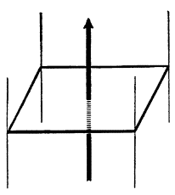
224. Ábra Minta rajz, háromdimenziós ábrázolás érzékeltetéséhez papíron

LÁTHATATLANNÁ TEVÉS MÓDSZERE

Leadbeater úr egy alkalommal elmondta nekem, hogy egy, a megfigyelő előtt álló személy vagy tárgy jelenlétének képzetét el lehet tüntetni, és azt a benyomást kelteni, hogy ő vagy az nincs is ott. Ezt úgy lehet elérni, hogy a megfigyelő mögül érkező fénysugarakat meggörbítjük, hogy azok megkerüljék őt, majd mögötte újra visszatérjenek eredeti irányukba. Ennek érdekében az éterikus anyagban némi változtatásra van szükség azért, hogy a fényt a kívánt módon eltérítsük.

SZAGLÁS

Egy alkalommal, mikor citronella volt a közelünkben egy asztalon, felmerült a kérdés, hogy mi zajlik le, amikor valamilyen szagot érzékelünk. Az illatos olajok összetett anyagok. Így kérdéses, hogy az érzékelés vajon a molekula egészének vagy az alkotórészeinek hatása, amikor ezek érintkezésbe lépnek az idegvégződésekkel?
A citronella szaglászását követően a válasz az lett, hogy az illatanyag felbomlik molekulákra vagy azok kisebb részeire. Némelyek ezen részek közül válaszra késztetik a szaglásért felelős idegvégződéseket, mintegy felébresztik azokat. Az ilyen összetevők kellemes ingert jelentenek az idegvégződéseknek, amik aztán -mintegy táplálék gyanánt-elnyelik ezeket a részecskéket. A citronella esetében legalább két olyan összetevő van, ami ily módon felcsigázza a szagló idegvégződéseket, amik úgy viselkednek, mintha éhesek lennének. Bármilyen illatos dolog felébreszti őket, és az illatot okozó részecskéket ennivalóként magukba olvasztják. Sok olyan jelenség zajlik le ilyenkor, amik megérdemelnének egy alapos vizsgálatot.
A narancshéj szaglásának esetét is megvizsgáltuk. „Úgy látszik, óriási számú ilyen szagló idegvégződésem van, és ezek különböző fajta rezgésekre válaszolnak. A narancs illata olyan végződéseket izgat, amikre a citronelláénak nincs hatása. Némely idegvégződést meg egyikük sem ébreszti fel.” Arra Leadbeater úr nem tudott magyarázatot, miért van ez így.
Egy jód minta is ilyen szaglás vizsgálat tárgya lett, és a vizsgáló azt mint durva, vad anyagot jellemezte. Az idegvégződések felbontják a Jód atomját, egyes részeit elnyelik, a maradékot pedig kivetik magukból.
Ammónium karbonátot is vizsgáltunk.
A szantálfa illata nyugtató, kiegyensúlyozó hatású, és mintegy felhangolja [érzékenyebbé, szelektívebbé teszi?] az idegvégződéseket. Felmerült, hogy meg kéne vizsgálni valamilyen méreg hatását is a szaglásra. Ezt azért, hogy kiderüljön, vajon az érintett szagló idegvégződések működése helyreáll-e akkor, ha a méreg illó részecskéi után valamilyen kellemes inger éri őket. Sajnos nem volt kéznél semmilyen ehhez alkalmas méreganyag. Sóskasót tudtunk keríteni, de annak nem volt szaga. Hasonló volt a helyzet a higany kloriddal is, mert az is szagtalan. A higany klorid egy morzsáját a vizsgáló a nyelvére tette. Úgy találta, hogy az ott összetevőire bomlott és a higany kloridból számos különböző vegyület keletkezett.
Leadbeater úr azt mondta, tesztek hosszú sorozatára lenne szükség ahhoz, hogy feltérképezhessük ezen különböző anyagféleségek hatásait. A nehézség ilyenkor az lenne, hogy el tudjuk választani, melyik hatás az oka egy másiknak. Úgy gondolta, hogy a jövőben ezen vonalon egy óriási kutatási terület fog megnyílni előttünk, de nagyon sok türelem és idő kell majd az ilyen kutatásokhoz.

A RÁKOS SEJT

Egy rákos sejt [tisztánlátói] vizsgálata után Leadebeater úr azt mondta, hogy az ugyanúgy néz ki, mint egy normál sejt, csak éppen a tükörképe az utóbbinak. „Olyan, mint mikor egy jobbkezes kesztyűt kifordítunk azért, hogy bal kezessé tegyük” – mondta. Azt nem tudta megmondani, mi okozza ezt a kifordulást, és nem került sor vírus keresésére sem az ügyben. Ha egy sejt elkezdi ezt az ön-kifordítási folyamatot -ami negyedik dimenziós nézetében könnyedén felismerhető-, az robbanásszerű gyorsasággal zajlik, és úgy tűnik hatással van más sejtekre is, mivel ettől azok is kezdenek kifordulni magukból.

A HIMLŐ KÓROKOZÓJA

Leadbeater úr megnézte a karomat, ahová a [himlő elleni] védőoltást kaptam, és az alábbiakat mondta.
Végtelenül apró, szögmérő-vonalzó formájú, kerek testek tömegét látom. Nagyon aktívak. Sokkal közelebbi rokonságot mutatnak az állatvilággal, mint sok baktérium, amik inkább a növényvilághoz állnak közelebb.
A fehérvértestek magukba nyelik ezeket az apró, kerek testeket, majd felduzzadnak, szétpukkadnak és felbomlanak. De vannak még más dolgok is itt, amik inkább sajtféregnek vagy apró bogárnak látszanak. Óriási tempóban szaporodnak, de pusztulnak is. Most egy érdekes dolog történik – olyan anyagot hagynak hátra vagy választanak ki magukból, ami mérgező a többi lény számára. A kerek testek mérgezik a véráramot. Mocskos, bűzös posványban lubickolnak. De miként kerülnek a sajtféreg-szerű lények a seb közelébe?
Már az előtt ott vannak, hogy a himlő kórokozóját bevinnék a vérbe, de másfajta állapotban, nagyjából tojás formájú lényként. Az én véremben is ott vannak. Normális esetben jelen vannak. Ám amikor a himlőoltással seb keletkezik, a tojások aktivizálódnak. Van egy átmeneti állapotuk a tojás és a sajtféreg-szerű állapot között, amikor úgy néznek ki, mint valami rusnya, rákféle állat. De ebből aztán hamar átalakulnak a sajtféreg formába.
Ezek a sajtféreg szerű lények megtámadják a himlő kórokozóit (a kerek testeket). Olyanok, mint az apró üveg hengerek. Egyetlen sajtféreg több ilyet is magába zár, és úgy néz ki, hogy felbomlasztja őket, vagyis inkább magába olvasztja ezeket. Végül aztán túl sokat zár magába és kipukkad. De ez a két dolog kémiai hatást gyakorol egymásra, és valahogy az egésznek a romjaiból egy olyan anyag képződik, ami mérgező a kórokozó számára. Amint a méreg kapcsolatba kerül a kórokozóval, az utóbbi összekuporodik és beroskad. Olyanná válik, mint egy apró átlátszó üvegrúd, és végül felbomlik.
A kérdésre: „hogyan kerülnek a tojásformák a vérbe?” Leadebeater úr így válaszolt: „Feltehetően a levegővétellel kerülnek belém. Hogy onnan hogyan kerülnek a vérembe? Azt mondanám, a tüdőn keresztül. Olyanok, mint a meg nem termékenyített petesejtek. Be- és kisodródnak a testünkből.”
C.J: Olyanok, mint valami éterikus amőba a légkörben?
C.W.L: Ott lebegnek mindenhol. És amint aktivizálódnak, óriási mértékű szaporodásba kezdenek.
C.J: Össze is kapcsolódnak?
C.W.L: Amennyire látom, az egyes sajtféreg formák nem állnak össze, hogy egyesüljenek. Ezekből a mikroszkópikus méretű tojások óriási számú áll készenlétben.
C.J: És honnan származnak a féreg formák?
C.W.L: Most próbálom kitalálni. Kétféle kukac van, gondolom hím és nőivarú. Óriási számú tojás forma létezik, gondolom a nőivarúaktól származnak. Ezek pedig, mint mikor árnyék vetül rájuk, egyszer csak felszakadnak és életre kelnek. Van pár olyan halfajta is, ami ilyen különös módon szaporodik. Olyan, mintha az ellenkező nemű férgek mintegy takarót vetnének a tojásokra. De ezt megelőzően már kell, hogy történjen valamilyen jellegzetes kémiai változás a vérben, ami beindítja ezt a szaporodást és keveredést.
Tucatnyi, vagy inkább több száz különféle, apró lény található a légkörben, és ezek minden pillanatban be is jutnak a szervezetünkbe, ám minden hatás nélkül áthaladnak rajta. Úgy tűnik, hogy jelenlétük nem számít, amíg egészségesek vagyunk. Ám ha valami történik velünk, a jelek szerint ezek működésbe lépnek.

KÖSZVÉNY

Egy időben Leadbeater úrnak köszvény miatt komoly fájdalmai voltak. Gyakran előfordult, hogy megfigyelte, mi zajlik le ott ilyenkor, és azt mondta, hogy amikor a fájdalom a legerősebben kínozza, általa „nyílhegy-fejűnek” leírt mikróbák milliói, szorosan egymás mellé beágyazódtak érző idegvégződéseinek felszínébe, mintha fel akarnák falni azt. Az ilyen alkalmakkor volt a fájdalma a legélesebb és legelviselhetetlenebb. Ezt egy olyan periódus követte, amikor a fájdalom tompábbá vált, és ekkor a mikróbák már eltűntek, ám visszamaradt a helyükön egy barnás színű lerakódás az idegvégződés felszínén. Hogy a barnás lerakódás az elpusztult mikróbák maradványa volt vagy nem, azt nem vizsgálta. Azt sem volt lehetséges kideríteni, hogy ezek a mikróbák milyen méretűek voltak, mert nem állt rendelkezésére ismert méretű mikróba, amivel összevethette volna a nagyságukat. Amikor mérhetetlenül kicsiny dolgokat tisztánlátói módszerekkel felnagyítanak, a nagyítás mértéke tetszőleges lehet, de valódi méreteket csak úgy lehet meghatározni, ha ehhez valamilyen viszonyítási alap is rendelkezésre áll.

IDEGGYULLADÁS

1912-ben az egyik barátunk nagyon szenvedett egy karját megbetegítő ideggyulladás miatt. Leadbeater úr megvizsgálta az érintett ideget, és az alábbiakat mondta.
Minden idegnek saját burka van, ami éterikus anyagból épül fel. Az ideggyulladásnak ebben az esetében ez a burok elvékonyodott, és e miatt folytonossági hiányok, lyukak vannak rajta. Így most ahhoz hasonlóan néz ki, mint mikor a víz felületén levő olajréteg felszakadozik, és az alatta lévő víz érintkezni tud a levegővel. Beteg barátunk idegszála is ilyenformán több helyen érintkezett a környező [testnedvekkel]. Mivel egy barnás lerakódás is látható volt az ilyen szakadások széleinél, valószínűsíthető, hogy valami baj történhetett, és az ideget védő burkolat felszakadozása e barnás anyaggal érintkezés miatt következett be, ami egyébként sós íz benyomását keltette. Ideggyulladásban szenvedő barátunk ekkor elkezdte Lithia tabletták oldatát szedni, amik csökkentették is a fájdalmait. A vizsgálatot nem folytattuk tovább, így az nem derült ki, hogy a tabletta hatóanyagának részecskéi segítették-e a szervezetet az idegszál éterikus burkolatának helyreállításában is, vagy pusztán abban, hogy eltűnhessen róla a barnás lerakódás.

REUMÁS LÁZ

1924-ben Leadbeater úr igen súlyos akut reumás-láz rohamoktól szenvedett, az összes ízületei fájdalmasan feldagadtak. Fájdalmai alkalmanként nagyon erősek voltak. Egy alkalommal megvizsgálta, hogy mi is zajlik a testében, és úgy írta le nekem a látottakat, hogy bizonyos „nyílhegy fejű lények” (nyilvánvalóan baktériumok) tömegesen támadták meg az idegszálainak külső részeit és felemésztették azokat a részeket. Ezeknek a hegyes fejű lényeknek az idegszálba furakodása volt az, ami az éles fájdalmat okozta.

BÉNULÁS

Feljegyeztünk egy esetet, ami Leadbeter úr egyik barátjával történt, akiről Leadbeater úr azt mondta, hogy rohamot kapott volna, ha ő nem lépett volna közbe. Leadbeter úr azért jutott erre a következtetésre, mivel felfedezte, hogy furcsa módon mintegy ficamodás kezdett megmutatkozni az illető éterikus teste és sűrű fizikai teste között. Ha ez a kezdődő ficamodás tovább folytatódott volna, annak bénulás lett volna az eredménye. Az illető barát nem került ilyen állapotba, így vélhetően komolyan vette a figyelmeztetést, hogy idegi eredetű bénulás fenyegeti, így sikeresen elkerülte a bajt.
Egy másik, hasonlóképp lassan kialakuló bénulás esetét szintén sikerült megfigyelni. Ennél az esetnél a betegséget egy kisebb, még leánykori gerincsérülés előzte meg, amit a páciens lovaglás közben szerzett. Ez a sérülés azonban semmilyen módon nem akadályozta őt a normális életvitelben. Ám később lassanként egy, a végtagokat csípőtől lefelé hatalmába kerítő bénulás kezdett kialakulni nála, és az évek múltával a végtagjai -a karjait is ideértve- egyre kevésbé engedelmeskedtek az akaratának. A [tisztánlátói] vizsgálat kimutatta, hogy a baj gyökere nem idegi sérülés, habár ez ésszerű feltevés lehetett volna. A vizsgálat idején (ami sok évvel az említett baleset után történt) a lopakodó bénulás okának az illető agyi központja sejtjeinek állapota látszott. Minden ilyen sejt a vizsgálat idején abnormális elektromos működést mutatott saját belső alkotórészei között. Az [egészséges] sejt belsejében vannak bizonyos részek, csoportok, amik pozitív, illetve negatív elektromos jellemzőkkel bírnak. Ezek külső elektromos inger esetén azonnal a szokott módon reagálnak, vagyis a velük megegyező elektromos polaritású része(cské)ket eltaszítják maguktól. Ezeknél a sejteknél azonban az ilyen elektromos válasz nagyon gyenge volt, és még ez is csak lassan alakult ki. Ez az elváltozás volt az, ami valamilyen módon lerontotta a végtagokat mozgató izmok idegeken keresztül történő irányításának képességét.

EPILEPSZIA

30 évvel ez előtt Leadbeter úr megvizsgált egy epilepsziában szenvedő embert, és feljegyezte, mi történik benne egy roham idején. Úgy látta, hogy ilyenkor egyik pillanatról a másikra az agyból eredő éterikus áramlás megszakad, hasonlóan ahhoz, mint mikor a lámpa kialszik, vagy egy biztosíték kiolvad. Ez az éterikus-energiafolyam szakadás váltja ki a rohamot. Első ránézésre nem tudott semmilyen okot felfedezni az agyi irányítás megszakadása mögött, vagy hogy miért épp akkor és nem más időpontban következett be a roham.

ELEKTROMOSSÁG ÉS PRÁNA

Leadbeater úr több alkalommal vizsgálta, kialakul-e valamilyen változás a Prána áramlásában, amikor a testünkön elektromos áram halad át. Ő maga is alanya volt egy olyan kísérletnek, amiben több mint 100 ezer voltos nagyfrekvenciás áramot vezettek át a testén. De ez alatt a legapróbb változást sem lehetett felfedezni a Prána folyásában. Ami azt illeti, az erő e kétféle formája annyira idegen volt egymásnak, hogy egyiknek sem volt semmilyen hatása a másikra. Vagyis az elektromos áramnak semmiféle életerőt növelő, Pránát erősítő hatása nincs, sőt egyáltalán semmilyen hatással nincs annak áramlására. Amennyire a vizsgálat során sikerült megfigyelni, a nagyfrekvenciás áram áthaladása az idegekre sem gyakorolt észlelhető hatást. De meg kell jegyezni itt, hogy részletes vizsgálatra nem került sor, a fentiek csak egy első, általános jellegű vizsgálat megfigyelései.

AZ ERŐK ÁRAMLÁSA

Adyar, 1932. október 18.
C.J: Tegnap este, miközben a súlyzó formájú atomok sorának első nagyméretű ábráját készítettem, észrevettem, hogy a Nátrium központi rúdjának közepén egy hat Anuból álló csoport elrendezése valahogy furcsának tűnt, már ami benne a pontok elhelyezkedését illeti. Miután előkerestük Besant asszony Nátrium bomlásáról 1907-ben készített rajzait, kiderült, hogy a rajz nem hibás. Leadbeater úr azonban ismételten megvizsgálta a kérdéses elrendezést, és összességében a valóságot jobban tükrözőnek látta, ha a két középső pöttyöt kicsit közelebb rajzoljuk egymáshoz. Azt állította, hogy az a kettő ott gyorsabban pörög, mint a többi.
Ekkor elmondtam neki, hogy mivel nekem kell elkészíteni egy, a tölcsérekkel foglalkozó rövid leírást, abban ki kell térnem arra is, hogy milyen anyagból van a tölcsérek fala. Addig a pontig nem sikerült világos választ kapnom ebben az ügyben. Leadbeater úr nekilátott a kérdés vizsgálatának, és ezzel a tények egy egészen új sorozatát alapozta meg. Az első ezek közül azonban a tölcsér kérdése volt. Ez természetesen csak egy átmeneti dolog, amit asztrális atomi szintű anyag alkot, amit a tölcsér belsejében létező részecskék mozgása szorít ki a helyéről. Alább közreadom az átiratát az akkori vázlatos feljegyzéseimnek, amiket erről a témáról hamarjában készítettem, miközben Leadbeater úr a látottakat magyarázta.
C.W.L: A tölcsér kiszorított asztrális anyag, de van még a mentális sík anyagából is a tölcséren belüli részecskék által kiszorított anyagban. Amellett, hogy a tölcsérek forognak, természetesen az egész kémiai atom is forog.
Vannak fokozatok ebben a dologban.
Normál körülmények között az Anuk ott lebegnek az Oxigén és Hidrogén atomok közötti és azokon belüli térben is. Ezek mindkettőjének megvan a maga határoló fala, de az Anuk nem mennek át ezen a falon.
C.J: De miből épül fel az Oxigén atom körüli héj? Valami biztosan ki van szorítva onnan.
C.W.L: Van itt egy dolog, amit nem értek. Mindjárt ránézek.
Minden fizikai anyagból felépülő testnek van egy asztrális mása. De az asztrális más nem egyezik meg az eredetivel. Az Oxigén asztrális mása nem Oxigén. Eddig még sosem próbáltam ezeket szétválasztani. Az asztrális anyag nem hatolhat át az Oxigén ellipszoid burkán, csak ha atomi állapotú, és még az atomi állapotú asztrális anyag sem képes áthatni az Oxigén spiráljait. Úgy látom, az asztrális atomi szintű anyag be tud hatolni a kémiai atom belsejébe, de annak tölcséreibe már nem.
De ezzel együtt van valami, ami azért mégis áthatja, talán mentális szintű atomi anyag lehet. Csinálok egy kis üres teret, habár nem tudom, mi fog történni ekkor, talán valami robbanáshoz hasonló.
C.J: Úgy érted, olyan üres teret, amiben egyetlen síknak még az atomi szintű anyagából sincs semmi?
C.W.L: rájön, hogy nem tud ilyet csinálni, hacsak le nem ás egészen a [koilonban levő] buborékok szintjéig.
Ki fogok menni a sztratoszférához. Ott is vannak még Anuk, de már messze vannak egymástól. Ha a méretüket is figyelembe vesszük, olyan mintha mérföldekre lennének egymástól. De mi van közöttük? Ismét asztrális atomi részecskék, nagyon távol egymástól, valamit mentális atomok is. Hogy jut át a fény a téren? A tölcsér kiszorított asztrális anyag. A tölcsér belsejében apró részecskék mozognak, amik maguktól kiszorítják a tölcsérből az ott lévő dolgokat. A mentális anyagot is kiszorítják.
Ez egy újkeletű megfigyelés, de a kémiai atom, mint egység kiszorít minden közönséges asztrális anyagot. És az a tölcsér még az asztrális atomi szintű anyagot is kiszorítja. A mentális anyag beléjük tud hatolni, kivéve egyes, a tölcsér belsejében levő alkotórészeket. Ahol meg egy határozott központi mag található, onnan még a mentális anyag is ki van zárva.
C.W.L: ekkor egy Arany mintát kezdett vizsgálni, elsőként az Arany összekötő rúdjának két ellipszoidból álló formációját. Az találta, hogy ebből kiszorul az asztrális anyag. De a középpontban ott van a magként szolgáló, 16 db Okkultum atomból felépülő, Au33 csoport, és legközépen még a 4 db [Sm84] Anu csoportból álló gömb. Ez a központi Nap egész biztosan kiszorítja még a mentális anyagot is. És mivel nagyon kemény[?], könnyen lehetséges az is, hogy a buddhikus sík anyagi szintjén van.
Mi a különbség a gyémánt és a köszén között? Természetesen az, hogy az előbbi [molekulája] 500+ Szén atomból épül fel, miközben a kőszénben kettes vagy hármas Szén-atom csoportosulások vannak. A gyémántban a Szén atomok tölcséreinek óriási összetartó ereje a kőszénből kiszorítottnál jóval finomabb anyagi szintű részecskéket is kiszorít [a kristályrácsból].
Valamennyi olyan Anu csoportosulás, ami szokatlanul nagy sebességgel mozog, kiszorítja a környezetéből a finomabb síkok anyagát úgy, hogy azok nem képesek abba a térrészbe behatolni.
Amikor az aranyat megolvasztjuk, a két ellipszoidot felépítő Au33 levélformák szépen kiegyensúlyozott rendszere felborul. Az egész Arany atomban az alkotórészek kiegyensúlyozott rendszere ilyen megbomlott állapotban van mindaddig, amig az arany hevített állapota fennmarad. Amikor ismét lehűl, a részecskék koordinált mozgása és az atom eredeti összeállítása ismét helyreáll. Az olvadással a kémiai atom mérete megnő, szélei a központjától távolabbra kerülnek, ami miatt az egészet összetartó erő is kisebb lesz.
Valamennyi ilyen erő elválaszthatatlanul összekeveredik az Anuk saját erőivel, azokkal, amik a tetejéről az alja felé hatnak és azokkal, amik a spirillákból áradnak ki.

AZ UTOLSÓ VIZSGÁLAT – AZ ELEKTRON

Az utolsó ilyen vizsgálatra 1933. október 13-án került sor. Egy rádióvevő készüléket használtunk a kísérlethez, mert ki akartuk deríteni, mi is lehet az elektron. Nem az általunk már ismert Anu, de talán lehet az asztrális síkról származó atom. A vizsgálat fókuszába a [rádióvevő elektroncsövének] katódja került, amiből állítólag elektronok tömege lép ki.
Amikor a vizsgálatot felfüggesztettük, Leadbeater úrnak az a gondolata támadt, hogy talán rájött arra, mi lehet az elektromosság lényegét adó pozitív és negatív viselkedés lényegi oka. Úgy tűnt számára, hogy ez a kettősség egészen a Koilonban képződő “buborékok” természetéig vezethető vissza. De már fáradtnak érezte magát, ezért a munkát felfüggesztettük, én pedig másnap egy évre elutaztam Dél-Amerikába. A következő évben pedig Leadbeater úr 87 éves korában végleg elhagyta fizikai testét.
A vizsgálaton részt vevők: C.W.L, C.J. és Zuurman úr…
(valamint egy [üveg?]gömb, benne két fém lappal és az őket összekötő vékony izzószállal.)

C.J: épp egy közönséges vas tárgyat melegít.
Először azt nézd meg, mi történik akkor, ha egy darab vasat felhevítünk. Amit tudni szeretnénk…, az elterjedt vélekedés szerint, amikor hevítünk valamit, a részecskék rezgése felgyorsul. Azt szeretnénk megtudni, hogy ilyenkor kivetnek-e magukból részecskéket vagy van-e bármilyen kisugárzásuk.
C.W.L: Nem hinném, de végül megtörténhet, ha nagyon forró lesz.
C.J: Okoz a hevítés bármilyen változást a tárgyat körülvevő asztrális atmoszférában?
C.W.L: Már hogyne okozna, minden -asztrális vagy fizikai- részecske valamivel erőteljesebben rezeg ilyenkor. De ha eléggé fel akarod hevíteni ahhoz, hogy ez az asztrális anyagra is hatással legyen, akkor …. Ez csak nagyon kevéssé hat az asztrális anyagra.
C.J: Az efféle közönséges hevítés nem idézi elő részecskék kilökődését?
C.W.L: Eddig nem tette, de talán ez is megtörténhet, ha eléggé forróra felmelegíted, hiszen az igaz, hogy a kellően magas hőfokra hevített anyagok ténylegesen elhamvadnak.
C.J: Itt most nem ez a cél. Sugározza már [az izzószál] a részecskéket? Jönnek kifelé az elektronok?
(Közben hevíteni kezdték a két fémlapot és a köztük levő izzószálat.)

C.W.L: Most csak a lapok hevítése a cél?
Z: Csak a lapoké. Az elektronokat az izzószál bocsájtja ki. Most eltávolítom az egyik lapot.
C.W.L: Hogy néz ki az elektron? Honnan tudhatjuk, hogy azt látunk?
C.J: Na, itt van valami, amit izzásig tudunk hevíteni. Egy tű. Most már egész vörösen izzik. Kivet magából bármit is ilyenkor?
C.W.L: Nem látom, hogy bármilyen fizikai részecskét kivetne magából. Ellenben minden irányban sugárzást bocsájt ki.
C.J: Mit sugároz?
C.W.L: Mindenféle dolgokat. Bármi, ami a közelébe jut, a hatása alá kerül.
C.J: Épp úgy ahogy a forró légáramlat is megmozgatja a leveleket. Távozik ebből a vörösen izzó tűből áramlat-szerűen bármilyen dolog?
C.W.L: Önmagából nem, de felhevíti az őt körülvevő étert és minden mást is a közvetlen környezetében. De semmilyen elektromos jelenséget nem hoz létre.
C.J: Távozik belőle valami olyan, saját magából eredő részecske, amit esetleg az elektronnak nevezhetnénk?
C.W.L: Nem tudom, mi lehet az elektron. Nem látom, hogy bármi említésre méltó történne vele, eltekintve attól, hogy a részecskéi sokkal erőteljesebben rezegnek.
(Most a fémlapot és az izzószálat odaviszik a vizsgálóhoz.)
C.J: Látod az apró M vagy V [jeleket?] az izzószálon? Amikor az izzószálat felhevítjük, bele áramlanak az elektronok, mert közben áramot vezetünk át rajta. Ekkor az izzó fémszálból részecskék lépnek ki. Az egész folyamat valami olyan részecskék kivetődését idézi elő, amiket elektronoknak nevezünk. Ezt most nem tudjuk megvizsgálni, hiszen most nem vezetünk át áramot ezen a szálon.
C.W.L: Már így is vörösen izzik.
C.J: Ilyen állapotában képes elektromos áramot kelteni. Most azt nézd meg, mi történik a belsejében. A pozitív [részecskék] magunkhoz kéne vonjanak különféle dolgokat az izzószálból.
(Átmegy az ablak melletti rádiókészülékhez.)
C.W.L: Hol van benne az a hálószerű valami?
Z: A burkolat alatt van rejtve, nem látható.
(Rákapcsolják az áramot a készülékre.)
C.W.L: Forró?
Z: Csak egy kicsit meleg.
C.W.L: Akkor a különbség annyi, hogy azon ott most áram halad át.
C.J: És miközben az áram áthalad azon az izzásig hevített szálon, ez egy csomó olyan valamit eredményez, amiket elektronnak nevezünk.
C.W.L: Hát az biztos, hogy komoly felfordulást okoz a környezetében. Ezek a dolgok közvetlenül sugároznak kifelé ebből a gépből?
C.J: Most mi történik?
Z: Kilökődnek, áthaladnak az elektroncsövön, majd visszafolynak a forráshoz – egy folyamatos áramlás zajlik.
C.W.L: És az micsoda? Mármint az áram, ami oda meg vissza halad a valamiben, amit az előbb mutattál?
C.J: Valamilyen negatív áram?
Z: Igen, de annak semmi köze ehhez.
C.J: Az az áram csak arra szolgál, hogy felhevítse az izzószálat [azaz az elektroncső katódját]. Egy másik áramforrás, annak pozitív oldala teszi ezt itt [az elektroncső anódját] pozitívvá, és ez vonzza át a negatív részecskéket az izzószáltól.
C.W.L: Van valamilyen áramlás. Nem tudom, mi lehet ez. Bármi legyen is, képes egy közönséges Anut magával ragadni.
C.J: Minek az Anuját?
C.W.L: Hát egy közönséges [szabad] Anut.
C.J: Hol látszik ez az áramlás?
C.W.L: Úgy látszik, hogy befelé jön. A ti szokványos áramforrásotokból ömlik befelé.
C.J: Az az elektroncső rácsából származik, de az nagyon hasonló ahhoz, ami egy villanykörte izzószálán folyik keresztül.
Z: Az áram itt mindig folyamatos, kivéve itt az izzószálon [?].
C.W.L: Keresztülfolyik rajta?
Z: Így van.
C.J: A háló [az elektroncső rácsa] és a fémlap között?
Z: Nem, hanem az izzószál és a fémlap között. Az egész kör így zárt, kivéve ott.
C.W.L: Amikor az áram átfolyik rajta, óriási mértékben megnő az általános aktivitás az egésznek a környezetében. Ha jól sejtem azt szeretnétek, hogy kiszúrjam ebben a nagy tömegben és tolongásban azokat a fickókat, akiket elektronnak neveztek.
C.J: A fémlap és a hálós elektróda közti térben?
C.W.L: Fény világit át ott.
C.J: Miből jön?
C.W.L: Nyilván valami izzó dologból.
C.J: Erre vagyunk kíváncsiak.
C.W.L: Az izzószál és az egyik fémlap között folyik. Figyelj csak, hadd próbálkozzak egy másik székkel, csak hogy biztosra menjünk. (Leül egy karosszékbe.) Na most, igyekszem megtartani -most jönne nagyon jól az Elnökasszony (Annie Besant) segítsége- egyhelyben ezt a fizikai világban, miközben felmegyek az asztrális síkra hogy onnan szemléljem. Lássuk csak… az egész dolog nem teljesen valóságos, jórészt csak látszólagos. Az a fény, ami keresztülvilágít ott, egyáltalán nem folytonos. Olyan hatást kelt, mint egy forgó pálca. Várjunk csak. Most épp egy közönséges Anu felbomlását látom.
C.J: Az asztrális síkra bomlik?
C.W.L: Persze, az ősi anyaggá, az Adi síkon levő buborékokká bomlik szét, de azonnal visszaalakulnak (asztrális atommá). Most olyan valamit látunk, amit nem tudom, hogy tudnék megszámlálni. Olyan gyorsan zajlik le, hogy az ideje csak másodpercek ezred vagy milliomod részeivel mérhető.
C.J: Mi zajlik le?
C.W.L: Hát amit mondtam. Az Anunk felbomlik majd újra összeáll, és ezt sok alkalommal megteszi egyetlen villanásnyi idő alatt. Az egész dolog nem folyamatos, de olyan benyomást kelt.
C.J: Egyik Anu a másik után bomlik fel?
C.W.L: Nagyon rövid idő telik el közben, de ez alatt mégis úgy látszik, hogy itt felbomlanak, majd a másik oldalon újra összeállnak, valószínűleg ezerszer vagy még többször minden egyes másodpercben.
C.J: De honnan származnak ezek az Anuk?
C.W.L: Úgy látszik, hogy az áram sodorja magával őket. Mit csináltatok az árammal most? Lecsökkentettétek az erősségét talán?
C.J: Azok az Anuk esetleg az izzószálból jönnek, vagyis annak legkülső rétegéből?
C.W.L: Az egész hihetetlenül gyorsan zajlik le. Le fogom most lassítani, de nem szeretnék elrontani semmit. Csak lelassítom és meglátom, mi történik. Először azt gondoltam, hogy folyamatos, egyirányú áramlással van dolgom. Ám ha kicsit lelassítom, nem úgy néz ki, hogy így lenne. Igazából előre-hátra folyik. Olyan, mintha egyik pillanatban erre áramlana, de valójában ilyen (kezével szemlélteti a mozgást), aztán tovább halad. Miért csinálja ezt, és mi ez valójában? Azt mondod, ezeknek az elektronoknak valamilyen egyértelmű irányba kéne mozogni?
C.J: Az izzószál felől a fémlap közepe felé.
C.W.L: Éppen így tesznek. Az volt a benyomásom, hogy azt várnád, ezek kisugároznak a gépből. De nem tesznek ilyet.
C.J: Az áramlás a fémlap közepét célozza?
C.W.L: Sajnálom, de amennyire én látom, az áramlás valójában oda-vissza irányú, iránya pedig elképzelhetetlen gyorsasággal váltakozik. Szinte azt kellene mondanom, hogy csak néha-néha lehet elkapni egyet, mielőtt tovább állna. Ez lelassítja az áramlást?
C.J: Nem tudom megmondani. És vajon Anuk azok, ami oda meg vissza áramlanak?
C.W.L: Az Anu felbomlik.
C.J: Akkor hát az asztrális [atom] az, ami oda-vissza áramlik?
C.W.L: Így van.
C.J: Akkor nyilvánvaló, hogy az asztrális atom az a részecske, amit elektronnak hívunk. Egy Anu meg 49 asztrális atomra bomlik fel.
C.W.L: Igen, felbomlik, de az őt alkotó buborékokra.
C.J: Akkor hát ezek azok, amik oda-vissza áramlanak, és végül [az Anuk] belesodródnak ebbe az áramlatba, ami magával ragadja őket.
C.W.L: Ami valószínűleg másodpercenként több százszor megtörténik.
C.J: És a többiekkel mi történik? Hol kötnek ki? Az asztrális atmoszférába kerülnek?
C.W.L: Nagyon erőteljes mozgásban tartja őket valami.
(Most kikapcsolták a készülék áramellátását.)
C.W.L: Most minden visszatért az eredeti, normális állapotába. Nem hinném, hogy egy fia elektront is vesztettek volna.
C.J: Egy keveset sem? Most ugyanaz lesz a felállás, csak bekapcsoljuk a rács elektródát is. Ez mérsékelni fogja azt az oda-vissza folyási jelenséget.
(Próbálnak valamilyen rádióadást befogni, de csak zaj hallatszik.)
C.W.L: Mitől van ez a zaj?
Z: A nyomdában működő szivattyútól, vagy a generátortól.
C.W.L: És ez a zaj a dróton keresztül jön át?
C.J: Most már működik a rács elektród. Milyen hatása van az oda-vissza folyásra?
C.W.L: Várj csak egy percet. A zaj a gépezetből ered. Szóval kéne lássuk azt is, hogy mit is küldenek át [az adásban], még akkor is, ha ilyen durva sivítás zavar minket ebben. Azt mondod, hogy a rács képes mérsékelni a zajt?
C.J: A rács elektróda azért van, hogy a [rádióvevő] rezgési sebességét feljebb vagy lejjebb hangolja.
C.W.L: Azt kell, hogy mondjam, a rács inkább akadálynak látszik.
C.J: Ezért készítették.
Z: A rács pozitív töltést bocsájt ki az áramfolyamba.
C.J: Ha a rács pozitív és a fémlap szintén pozitív, ez csak még tovább növeli az elektronok áramlását.
Z: Ha [a rács] negatív, akkor az áramerősség csökken.
(A zaj megszűnik. Zene nincs.)
C.W.L: Az áram folyamatosan áramlott. Itt van egy másik furcsa dolog, amire eddig nem figyeltem fel. Miért bontja fel az Anut? Azt hiszem, nem csak hogy felbontja, hanem szét is válogatja az Anukat. Léteznek pozitív és negatív Anuk. Az egyik [spirillái] az egyik irányba, a másiké az ellenkező irányba tekerednek. Erre rá akarok jönni. Nehéz nekünk, a mi lassú észjárású megközelítésünkkel felfogni, hogy ezek a jelenségek milyen elképesztő gyorsasággal mennek végbe. Nem csak hogy villámsebesen, hanem annak százszorosával. A folyamat során elkülönülnek a pozitív és a negatív Anuk.
C.J: Mit csinálnak a negatívak?
C.W.L: Azok az egyik oldalra kerülnek, a másikak meg az ellenkező oldalra.
C.J: De [a negatívak?] elnyelődnek a fémlapban?
C.W.L: Igen. És minden újra összekeveredik. De várjunk csak egy kicsit. Amit próbálok megfigyelni most, hogy az ilyen ráhatások miatt vajon átalakítható-e egy pozitív Anu negatívvá, vagy fordítva. Ebben még nem lehetek biztos. De hol lehet az a naprendszer-szerű felépítés, amit állítólag látnunk kéne – azaz, hogy egy negatív részecske kering egy pozitív körül? Jól mondom?
C.J: Hát, hadd kérjem azt, hogy most mellőzzük az elméleteket. Inkább csak vizsgálódj, és mondd el nekünk, hogy mit látsz. Majd ez után alakítsunk ki elméleteket. Mi történik a pozitív és negatív Anukkal? Mi következik?
C.W.L: De az egész olyan reménytelenül gyorsan történik, hogy nem tudom követni. Szükség van valamilyen lassító beavatkozásra. De ha így teszek, azzal valószínűleg meg is változtatom azt, ami zajlik. Nagyon sok múlik a rezgési frekvencián. Ez most forrónak mondható?
Z: Igen.
C.W.L: Vörösen izzik?
Z: Nem, fekete meleg.
C.W.L: De az egész nekem vakítóan fénylőnek létszik. Ugye, ebben a vevőkészülékben zajlik le a folyamat, aminek eredményeként ezek a dolgok valamiképp visszaváltoznak hangrezgésekké meg ilyenekké. Jól gondolom?
Z: Igen. Elég bonyolult folyamat. Az első elektroncső a megfelelő hullámhosszról gondoskodik. Ha most csak az első elektroncsőre fókuszálunk, az eljárás valószínűleg egyszerűbb lehet.
C.J: Most mi működik?
Z: Mind a három elektroncső. Átalakítom úgy, hogy csak egy cső dolgozzon.
C.W.L: A három cső együtt csak felerősíti a folyamatot.
Z: Az első cső feladata eltér a többiétől. Ott történik meg a vétel, vagyis a hanghullámok leválasztása az adóállomás frekvenciájáról.
C.W.L: És amikor mind a három működik, az elsőt követően a másodikban ezek már csak megerősödnek, de nem változnak.
C.J: Mik azok az „ezek”?
C.W.L: Gondolom, hogy Anuk. De amire kíváncsi lennék, hogy miként zajlik ez a szétválogatás, és mi a célja? Később talán valami eltérő formációban újra összeállnak? De nem igazán látom jelét annak, hogy így lenne. Csak hát olyan gyorsan zajlik az egész, hogy nem nagyon tudom a részleteket követni. Abban reménykedtem, hogy ez a folyamat átformálja a pozitívokat negatívvá, és fordítva. De nem látom bizonyítottnak, hogy így lenne. Várjunk csak kicsit. Próbáltam megszámolni ezeket a szerencsétleneket, amennyire csak tudtam lelassítva őket, talán ezredrésznyire is, közben figyelve, hogy hány hím és nőnemű példány megy bele [a térbe az elektródák között?], hogy lássam, vajon ugyanolyan számú távozik-e onnan.
C.J: Megy bele? Hova?
C.W.L: Azokról beszélek, amik keresztül folynak.
C.J: És ismét visszatérnek az izzószálhoz?
C.W.L: Nem, dehogy. Behatolnak a fémlapba.
Z: Az izzószáltól a fémlaphoz mennek.
C.J: De ezt megelőzően oda-vissza folynak?
C.W.L: Vagy száz alkalommal, mielőtt felbomlanának. Képzeld magad elé a Niagara vízesést. Egyes lebegő vízcseppek húsz kört is tesznek, mielőtt az áradat magával ragadná őket. Ez is olyan, csak milliószor gyorsabban zajlik. Hol vannak azok a nevezetes elektronok? Tényleg azok az apró gömböcskék, asztrális atomok lennének azok? De nem kéne ezeknek mindenütt jelen lenniük a térben?
C.J: De igen.
C.W.L: Ezek a dolgok itt nem olyanok. Kifejezetten erre a célra jönnek létre.
C.J: Mi készteti arra ezeket a dolgokat, hogy oda-vissza áramoljanak?
C.W.L: Nem vagyok biztos benne, hogy nem ez a normális viselkedésük. A villám is ilyen.
C.J: Van egy fajta vonzás és van egy másik fajta. Az izzószálé negatív, a fémlapé pozitív, és ezek oda-vissza mozognak a kettő között. Azt mondod, hogy amikor az áram áthalad az izzószálon, akkor annak legkülső rétegéből asztrális atomok tömege válik ki, vagy Anuké?
C.W.L: Ott futnak végig a drót mentén. A közönséges áramvezető drótot értem.
C.J: És az ott áthaladó dolgok asztrális atomok?
C.W.L: Nem mondanám, hogy szükségképpen azok. Inkább közönséges Anuknak látszanak, de mondhatni felvillanyozódtak. Egy bizonyos szögben megfeszülnek.
C.J: És nem az izzószálban, hanem végig a drót mentén. Közönséges Anuk áramlanak a drót szigetelése alatt. Így van?
C.W.L: De ne feledd, hogy valami magával sodorja őket. Az Anu önmagától nem viselkedne így.
C.J: Honnan?
C.W.L: Az elektromosság vonzza oda őket. Az elektromosságot ugyan nem láthatjuk, de az tereli maga előtt ezeket a dolgokat.
C.J: És ezeket az Anukat a légkörből szedi össze? Hisz’ azok mindenhol ott vannak.
C.W.L: Igen. És ez… van egy másik is… talán ötven. Nézz csak ide. Amikor áramot vezetsz keresztül valamin, pár centiméteres körzetben az összes létező teremtmény, hogy úgy mondjam, izgalomba jön. Ez lenne az, amit mágneses mezőnek hívnak?
C.J: Igen.
C.W.L: Az egy másféle reakció, egyfajta következmény. Hogy különböztethetnénk meg az egyik hatást a másiktól? Nem hiszem, hogy meg tudjuk kerülni a feltételezést, hogy a drótra merőleges irányú sugárzással is dolgunk van.
C.J: Igen, az belül van. Most azt szeretném, hogy megnézd, mi van akkor, ha fogunk két -egy pozitív és egy negatív- szál drótot, akkor azt látod-e, hogy az egyik mentén pozitív Anuk haladnak, a másik mentén meg a negatívak?
C.W.L: Van kicsit odébb valami, ami nagyon elkülönül.
C.J: Melyik?
C.W.L: Látom innen. Az ott, ami a tárcsa feletti fényt bocsájtja ki. Az ott nagyon más.
C.J: Most tanulmányozhatnád a két dolgot [pozitív és negatív drótokat?]. A kettőben két egymástól elkülönülő készlet Anu van jelen?
Z: Azokon ott mind egyféle áram halad át.
C.W.L: Szerinted mit küldesz át rajta?
Z: Talán pozitív talán negatív. Nem tudom megmondani.
C.W.L: Hogy tudnád megmondani?
C.J: A legegyszerűbben ezen a kettőn keresztül tudjuk őket megfigyelni. Ez [a drót?] itt pozitív, amaz meg negatív. Így már meg tudod különböztetni őket.
C.W.L: Egyértelműen két különböző dolog látszik ott. Hogy választják szét őket?
C.J: Jobb lesz, ha [ezt majd] más alkalommal folytatjuk. Most az elektronnal kapcsolatos vizsgálatunk fonalát kéne újra felvennünk. Ott egy pozitív valami érkezik, ami aztán a villanyégő izzószálán át visszatér. A negatív oldalhoz.
Z: Mivel nyomás alá kerül, itt változás következik be. Plusznak és mínusznak nevezzük. (Közben elkezdte felvázolni egy dinamó elvi rajzát.) Itt az izzólámpa sarkain van a plusz és a mínusz oldala.
C.W.L: Az az izzólámpa. Itt meg az áram folyik, ezeken a drótokon keresztül. De hogy lesz a pluszból mínusz?
Z: A dinamó választja szét a kettőt. Egy mágneses mezőben forog [egy vezeték], aminek az egyik vége pozitív lesz, a másik meg negatív. A kettő együttesen adja az átlagot [a generátor feszültségét?]. Ez pedig a nyomás erősségével arányos.
C.W.L: De nekem úgy néz ki, hogy van egy folyamatos leáramlása valamiknek az asztrális síkról, és egy másik áramlat, ami meg felfelé szívja az ilyeneket. A dinamó az, ami felszippantja ezeket a valamiket, és ez a kettő együtt olyan, mintha kiegyenlítenék egymást. Létrehoz egy bizonyos fajta áramlást, amit az asztrális síkról von le, és ugyanakkor a másik típusúakat meg felszivattyúzza lentről [az asztrális síkra?].
Z: tegyük fel, hogy van egy mágnesünk, ami nagyon erős. Csak egyetlen ilyen darab. Ha ezt mozgatod a [a drót mentén?], áram keletkezik.
C.J: Egyféle?
Z: Nem, hanem plusz és mínusz egyaránt. Mindkettő. Az áram egy bizonyos irányban folyik két pólus között, amiket plusznak és mínusznak nevezünk.
C.W.L: És az egyik pólus mindig a föld kell, hogy legyen?
Z: Nem. Ha a két vezetéket összekötöd egy áramkörré, megindul az áram folyása.
C.W.L: És ekkor a dolog egyben mágnesessé is válik?
Z: Nem, a mágnesnek már az előbb megvolt a szerepe.
C.W.L: Ott jön létre az áram?
Z: Igen, onnan pedig ide folyik át.
C.J: És váltakozva folyik?
Z: Egy adott drótban az áram egy bizonyos irányú. Csak az áram folyásának iránya változik[?].
C.W.L: Amit ki kéne találjunk, az az, hogy maga az áram micsoda? Amennyire meg tudjuk ítélni, akár maga az Isteni Élet is lehet.

Adyar, Madras, India 1932. november 10.
Leadbeater úr a vizsgálatok és megfigyelések fő sorozatának befejezése után az alábbi sorokat írta.
„Az okkult kémiával foglakozó munka végre befejeződött. Vagyis inkább azt kéne mondanom, hogy az az apró része befejeződött, amit az Elnökasszony (Annie Besant) és jómagam célként tűztünk magunk elé, amikor 1895-ben nekiláttunk vizsgálódásainknak. 37 éven át tartott, bár igaz, hogy csak alkalmanként tudtunk dolgozni rajta, és ami az utolsó két évben történt, azt Raja (C. Jinarãjadãsa) segítségével kellett elvégeznem. Raja volt csaknem a kezdetektől fogva volt a jegyzőnk, ő végezte el a számításokat és készítette a rajzokat. Nélküle még ennyire sem jutottunk volna. Feltérképeztünk minden ismert elemet, és még úgy fél tucatnyi -vagy e körüli- számút, ami a tudomány által még nem ismert. Osztályokba soroltuk őket és lerajzoltuk kémiai atomjaik formáját. Innentől már az utánunk jövők dolga lesz, hogy következtetéseket vonjanak le, és megpróbálják jobban felderíteni a nagy törvényeket, amelyek szerint a Logosz Harmadik Aspektusa munkáját végzi. Azok közül, akik látták a rendező elveket, amik mentén az evolúció folyamata halad, és azt az páratlan ügyességet, amiről az elemek kombinációi tanúskodnak, már senki nem vonhatja kétségbe egy Nagy Terv és az Univerzum Nagy Építészének létezését, aki mindezeket végtelen türelemmel és hozzáértéssel kidolgozza.”

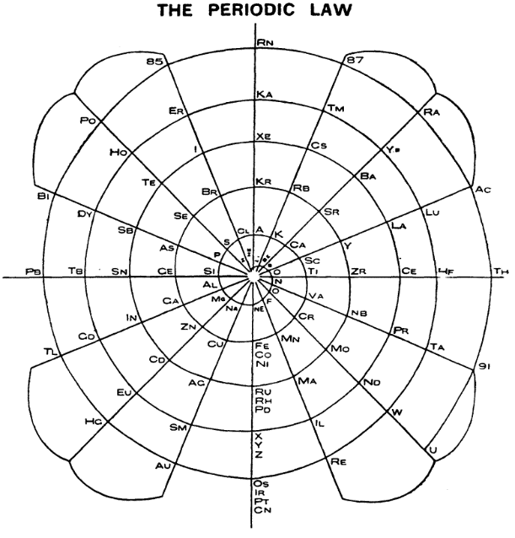
225. Ábra A periódusos rendszer spirális megjelenítése

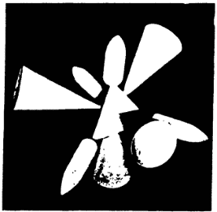
226. Ábra Tetraéder alakú atom modellje tölcsérekkel és tüskékkel
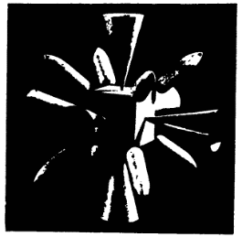
227. Ábra Kocka formájú atom modellje tölcsérekkel és tüskékkel
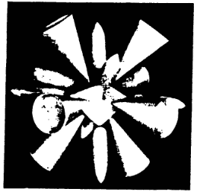
228. Ábra Oktaéder formájú atom modellje tölcsérekkel és tüskékkel

KISEBB KIEGÉSZÍTÉSEK

Fluor. Miközben a Fluor erőteljes kémiai reakcióját figyelte, Leadbeater úr megjegyezte, hogy [a Fluor atom] hegye előre-hátra mozog úgy, mint valami dugattyú. Ezzel a módszerrel még az üveget is képes bemarni.
Rádium. Leadbeater úr nem látta semmilyen bomlásnak jelét, amikor a Rádium atomját, mint egészet vizsgálta. A Crookes által megalkotott spintariszkóppal megfigyelt és a Rádium bomlástermékeinek tartott részecskék [szerinte] valójában az E2 és E3 éterikus szinten létező Anu csoportok. Ezeket a Rádium atom a tölcsérein keresztül beszippantja a környezetéből, annak központi gömbje sebes forgása közben megpörgeti és felhevíti, majd ezt követően nagy erővel kirepíti őket a tüskéin keresztül.
Szén. Leadbeater úr vizsgálatnak vetett alá némi olyan szenet, ami egy szén elektródás ívlámpa elektródájának csúcsáról származott. Ez ki volt téve elektromos áram hatásának és az igen nagy hőmérsékletre való hevítésnek is. Azt találta, hogy [az innen származó] Szén atomok nyolc tölcsére nem volt olyan közel a központi részhez, mint korábban, és hogy az ezeket alkotó Anuk spirillái is nagyobb aktivitást mutatnak, habár nem olyan mértékben, hogy ez a változás tartósan fennmaradjon. Úgy gondolta, hogy az ilyen hatásnak kitett atomok talán könnyebben alkotnak vegyületeket, mint ahogy egy ilyen behatás előtt tették.

ÁBRAJEGYZÉK
1. Ábra Hidrogén atom 23
2. Ábra A Hidrogén atom felbontása 25
3. Ábra az Anu 26
4. Ábra Anu elektromos áram hatása alatt 28
5. Ábra Buborékok a Koilonban 31
6. Ábra Az Anu három vastagabb spirálja 37
7. Ábra Néhány anyagi részecske az E2 szinten 38
8. Ábra Néhány anyagi részecske az E3 szinten 39
9. Ábra Néhány anyagi részecske az E4 szinten 41
10. Ábra A kémiai atomok 7 alapvető alakzata 42
11. Ábra A platóni testek 43
12. Ábra A Crookes-féle periódusos rendszer 48
13. Ábra A Crookes-féle periódusos rendszer 3-dimenziós változata 49
14. Ábra A "négyszirmú" változat 50
15. Ábra A Hidrogén csoport tagjai 53
16. Ábra 1. Változatú Hidrogén 55
17. Ábra 2. Változatú Hidrogén 56
18. Ábra Deutérium atom 57
19. Ábra 1. Változatú Hidrogén atom felbomlása 61
20. Ábra Adyarium, Okkultum és Hélium felbomlása 63
21. Ábra Elemek a Tüske csoportból 65
22. Ábra Lítium és Fluor alkotórészei 66
23. Ábra Kálium, Mangán és Rubídium alkotórészei 68
24. Ábra A Mazúrium [Technécium] és Cézium alkotórészei 70
25. Ábra Illinium [Prométium] és Túlium atomok alkotórészei 72
26. Ábra A Rénium és a „87.” elem összetevői 74
27. Ábra A Lítium felbomlása 77
28. Ábra A Fluor, Kálium és Rubídium bomlása 80
29. Ábra A Tüske csoport összesített képe 81
30. Ábra A Súlyzó csoport típusainak szélsőségei – Nátrium és Arany 83
31. Ábra Nátrium, Klór, Réz, Bróm, Ezüst, Jód alkotórészek 87
32. Ábra Szamárium és Erbium alkotórészei 93
33. Ábra Arany atom alkotórészei 95
34. Ábra 85. Elem [Asztácium] alkotórészei 97
35. Ábra Nátrium bomlása 98
36. Ábra A Réz, Bróm, Ezüst és Jód tölcsér alakzatainak bomlása 101
37. Ábra A Réz, Bróm, Ezüst és Jód gömb alakzatainak bomlása 102
38. Ábra Az Arany atom tölcsér alakzatainak bomlása 104
39. Ábra Az Arany atom gömb alakzatának bomlása 106
40. Ábra Az Arany atom központi rúd alakzatának bomlása 107
41. Ábra A Súlyzó csoport alkotóelemeinek összefoglaló képe 108
42. Ábra A Tetraéder csoport típusai 109
43. Ábra Berillium és Oxigén belső elrendezése 111
44. Ábra Az Oxigén 1. változatának egy szakasza 116
45. Ábra Az Oxigén 2. változatának egy szakasza 117
46. Ábra A pozitív O.7 csoport és az Életerő Gömböcske 118
47. Ábra Az Ózon atomjának modellje 120
48. Ábra Kalcium és Króm atomok alkotórészei 121
49. Ábra Stroncium és Molibdén atomok alkotórészei 123
50. Ábra Bárium és Neodímium atomok belső alkotóelemei 124
51. Ábra Itterbium és Volfrám atomok belső összetevői 127
52. Ábra Rádium atom alkotórészei 129
53. Ábra Urán atom belső alkotórészei 131
54. Ábra Berillium atom felbomlása 132
55. Ábra Oxigén atom felbomlása 133
56. Ábra Kalcium atom felbomlása 135
57. Ábra Króm, Stroncium és Molibdén atomok felbomlása 137
58. Ábra A Tetraéder-A csoport összefoglaló képe 138
59. Ábra Tetraéder forma és a Magnézium egy tölcsérének alkotórészei 141
60. Ábra Kén és Cink atomok belső alkotórészei 143
61. Ábra Szelén atom alkotó elemei 145
62. Ábra Kadmium atom alkotó elemei 146
63. Ábra A Tellúr atomját felépítő elemek 148
64. Ábra Európium atomot felépítő elemek 149
65. Ábra Holmium atom belső alkotórészei 151
66. Ábra A Higany atom tölcséreinek alkotórészei 153
67. Ábra A Higany atom központi gömb alakzata 154
68. Ábra A Higany-B atom csillag alakzatának közepe 154
69. Ábra Polónium atom központi gömbjének alkotórészei 155
70. Ábra Polónium atom tölcséreinek belső alkotó elemei 156
71. Ábra A Magnézium, Kén és Cink atomok bomlásának termékei 157
72. Ábra A Cink atomjának bomlása 158
73. Ábra Szelén atom bomlásakor keletkező testek 159
74. Ábra Kadmium és Tellúr atomok bomlásának lépései 161
75. Ábra A Tetraéder-B csoport összefoglaló képe 162
76. Ábra A Kocka-A csoport atomjainak jellemző elrendezése 163
77. Ábra Bór és Nitrogén atomok belső alkotórészei 166
78. Ábra Szkandium és Vanádium atomjának belső alkotórészei 168
79. Ábra Ittrium atom belső alkotórészei 169
80. Ábra Nióbium atom belső alkotóelemei 170
81. Ábra Lantán atom központi gömbjének és A-típusú tölcséreinek alkotórészei 172
82. Ábra Lantán atom B-típusú tölcséreinek alkotórészei 172
83. Ábra Prazeodímium atom tölcséreinek alkotóelemei 173
84. Ábra Prazeodímium atom központi gömbjének összetevői 174
85. Ábra Lutécium atom központi gömbjének (Lu819) alkotórészei 175
86. Ábra Lutécium atom tölcséreinek összetevői 176
87. Ábra Tantál atom tölcséreinek belső alkotóelemei 177
88. Ábra Tantál és Aktínium atomok Lu819 központi gömbjének alkotóelemei 177
89. Ábra Aktínium atom tölcséreinek és tüskéinek összetevői 179
90. Ábra Aktínium atom B-típusú tölcséreinek összetevői 180
91. Ábra Protaktínium atom központi gömbje, Lu819 181
92. Ábra Protaktínium atom A-típusú tölcséreinek és tüskéinek alkotórészei 182
93. Ábra Protaktínium atom B-típusú tölcséreinek alkotóelemei 183
94. Ábra Nitrogén atom bomlásának folyamata 184
95. Ábra Bór, Szkandium, Vanádium és Ittrium atomok bomlási folyamata 186
96. Ábra A Kocka-A csoport összefoglaló képe 187
97. Ábra Kocka típusok 188
98. Ábra Alumínium és Foszfor atom belső alkotórészei 191
99. Ábra Gallium és Arzén atomok összetevői 193
100. Ábra Indium és Antimon atomok A-típusú tölcséreinek belső alkotó elemei 195
101. Ábra Gadolínium atom A-típusú tölcsére 197
102. Ábra Gadolínium atom B-típusú tölcsére 197
103. Ábra Gadolínium atom központi gömbje, Ne120 198
104. Ábra Diszprózium atom központi gömbje, Ne120 199
105. Ábra Diszprózium atom A-típusú tölcsérének alkotóelemei 199
106. Ábra Diszprózium atom B-típusú tölcsérének összetevői 200
107. Ábra Tallium atom A-típusú tölcsérének elemei 202
108. Ábra Tallium atom B-típusú tölcsérének elemei 202
109. Ábra Tallium és Bizmut atomok központi gömbje, a Tl.687csoport 203
110. Ábra Bizmut atom A-típusú tölcsérének elemei 203
111. Ábra Bizmut atom B-típusú tölcsérének elemei 204
112. Ábra Alumínium és Foszfor atomok bomlása 205
113. Ábra Gallium és Arzén atomok bomlása 207
114. Ábra Az Indium atomjának bomlása 209
115. Ábra Antimon atom bomlása 210
116. Ábra A Kocka-B csoport összefoglaló képe 211
117. Ábra Az Oktaéder-A csoport típusai 213
118. Ábra Szén atomjának 2 tölcsére az őket összekapcsoló Anuval 213
119. Ábra Titán atom alkotórészei 215
120. Ábra Cirkónium atom alkotórészei 216
121. Ábra Cérium atom központi gömbjének alkotórészei 218
122. Ábra Cérium atom A- és B-típusú tölcsérei 219
123. Ábra Hafnium atom alkotóelemei 220
124. Ábra Tórium atom központi gömbje, az Lu819 csoport 222
125. Ábra Tórium atom A-típusú tölcsér elemei 223
126. Ábra Tórium atom B-típusú tölcsér elemei 224
127. Ábra Szén és Titán atomok bomlási lépései 225
128. Ábra A Cirkónium atom bomlása 227
129. Ábra Az Oktaéder-A csoport összefoglaló képe 228
130. Ábra Oktaéder-B csoport típusai 229
131. Ábra A Szilícium és Germánium atomjainak alkotóelemei 231
132. Ábra Ón atom alkotórészei 232
133. Ábra Terbium atom központi gömbje, Ne120 csoport 233
134. Ábra Terbium atom tölcséreinek és tüskéinek alkotórészei 234
135. Ábra Ólom atom központi gömbje, Tl.687 csoport 235
136. Ábra Ólom atom A- és B-típusú tölcsérei 236
137. Ábra Szilícium és Germánium atomok bomlása 238
138. Ábra Ón atomjának bomlási lépései 239
139. Ábra Az Oktaéder-B csoport egyesített képe 240
140. Ábra A Rúd csoport típusai 241
141. Ábra Vas, Kobalt és Nikkel atomok fél-rúdjai 243
142. Ábra Ruténium, Ródium és Palládium atom fél-rúdjai 244
143. Ábra X, Y, Z és a Z elemek atomjainak, és Z egy izotópjának fél-rúdjai 246
144. Ábra Ozmium, Irídium, Platina-A és -B atomok fél-rúdjai 248
145. Ábra A Rúd csoport néhány tagjának bomlása 249
146. Ábra A Rúd csoport tagjainak egyesített képe 250
147. Ábra A Csillag csoport típusai 251
148. Ábra Neon és meta-Neon atomok karjai 253
149. Ábra Az Ne120 csoport 254
150. Ábra Proto-Argon, Argon és meta-Argon atomok karjai 255
151. Ábra Kripton és meta-Kripton atomok karjai 257
152. Ábra Xenon és meta-Xenon atomok karjai 258
153. Ábra Kalon és meta-Kalon atomok karjai 260
154. Ábra Radon és meta-Radon atomok karjai 262
155. Ábra A Neon atom bomlása 263
156. Ábra A Csillag csoport tagjainak összefoglaló képe 264
157. Ábra A víz, H₂O molekulája 266
158. Ábra Hidroxil csoport, OH 267
159. Ábra Hidrogén peroxid, H₂O₂ molekula modellje 268
160. Ábra Nátrium-hidroxid, NaOH molekula vázlata 269
161. Ábra Sósav, HCl molekula vázlata 270
162. Ábra Nátrium és Klór atomok Anu csoportjai az őket alkotó Anuk számával 271
163. Ábra NaCl molekula 5 Anus csoportja 272
164. Ábra Konyhasó, NaCl molekula központi gömbje 272
165. Ábra Konyhasó, NaCl molekula külső megjelenése 273
166. Ábra Szén-monoxid, CO molekula 274
167. Ábra Szén-dioxid, CO₂ molekula 275
168. Ábra Nátrium-karbonát (mosószóda), Na₂CO₃ molekula 276
169. Ábra Kalcium-hidroxid (oltott mész), Ca(OH)₂ molekula részleges vázlata 277
170. Ábra Kalcium-karbid (karbid), CaC₂ molekula egy tölcsére 278
171. Ábra Kalcium-karbonát (mészkő), CaCO₃ molekula vázlata 279
172. Ábra Kalcium-karbonát molekula vázlata kalcit és aragonit kristályban 280
173. Ábra Réz-hidroxid, Cu(OH)₂ molekula vázlata 281
174. Ábra Kénsav, H₂SO₄ molekula vázlata 282
175. Ábra Réz-szulfát, CuSO₄ molekula vázlata 283
176. Ábra Magnézium-klorid, MgCl₂ molekula vázlata 284
177. Ábra Vas-klorid, FeCl₃ molekula részleges vázlata 285
178. Ábra Antimon-tribromid, SbBr₃ molekula vázlata 287
179. Ábra Ón-oxid, SnO molekula vázlata 288
180. Ábra Ón-dioxid, SnO₂ molekula vázlata 289
181. Ábra Foszforsav, H₃PO₄ molekula vázlata 291
182. Ábra Ammónia, NH₃: A-Típusú molekula vázlata 292
183. Ábra Ammónia, NH₃: B-Típusú molekula vázlata 293
184. Ábra Ammónium-hidroxid (szalmiákszesz), NH₄OH molekula vázlata 294
185. Ábra Karbamid, (NH₂)₂CO molekula vázlata 295
186. Ábra Salétromsav, HNO₃ molekula vázlata 296
187. Ábra Nátrium-nitrát, NaNO₃ molekula vázlata 297
188. Ábra Kálium-nitrát (salétrom), KNO₃ molekula vázlata 298
189. Ábra Kálium-klorát, KClO₃ molekula vázlata 299
190. Ábra Kálium-cianid (ciánkáli), KCN molekula vázlata 301
191. Ábra Szén atom formája és 1/4 részlete 302
192. Ábra Metán, CH₄ molekula térbeli nézete 303
193. Ábra Metil-klorid (klórmetán) CH₃Cl, molekula vázlata 304
194. Ábra A metil-klorid, CH₃Cl molekula egy izomer változatának eltérései 305
195. Ábra Triklór-metán (kloroform), CHCl₃ molekula vázlata 306
196. Ábra Metil-alkohol (metilén), CH₃OH molekula nézeti képe 307
197. Ábra Két Szén atom C--C egymáshoz kapcsolódása 308
198. Ábra Ecetsav, CH₃COOH molekula vázlata 309
199. Ábra Acetilén, C₂H₂ molekula vázlata 310
200. Ábra Borkősav, COOH.CHOH.CHOH.COOH (C₄H₆O₆) molekula vázlata 311
201. Ábra Maleinsav, COOH.CH=CH.COOH molekula vázlata 312
202. Ábra Dietil-éter (éter), (C₂H₅)₂O molekula vázlata 313
203. Ábra Benzol gyűrű 313
204. Ábra Benzol C₆H₆, naftalin C₁₀H₈ és antracén C₁₄H₁₀ modellek fényképei 314
205. Ábra Fenol, C₆H₅(OH) molekula vázlata 315
206. Ábra Hidrokinon, C₆H₄(OH)₂ molekula vázlata 316
207. Ábra Benzaldehid, C₆H₅CHO molekula vázlata 317
208. Ábra Szalicilsav, C6H4COOH.OH A- és B-változatú molekuláinak vázlata 318
209. Ábra Piridin, C₅H₅N molekula vázlata 319
210. Ábra Naftalin, C₁₀H₈ molekula vázlata 320
211. Ábra Antracén, C₁₄H₁₀ molekula vázlata 320
212. Ábra Naftol, C₁₀H₇OH alfa és béta változatú molekuláinak vázlata 321
213. Ábra Indigó, (C₆H₄NH.CO.C)₂ molekula egyik felének vázlata 323
214. Ábra Ezüst-nitrát kristályszerkezete 326
215. Ábra Fény hatása ezüst-nitrát kristályra 327
216. Ábra A gyémánt egy molekulája 328
217. Ábra A Szén atom felének modellje 328
218. Ábra Atomok összekapcsolódása gyémántban 329
219. Ábra Gyémánt kristály réteg 329
220. Ábra 5 Szén atomból álló egység 329
221. Ábra 5 Szén atomos egység máltai keresztet mutató nézete 330
222. Ábra Gyémánt kristály szerkezete 332
223. Ábra Grafit kristály egy rétegének modellje 333
224. Ábra Minta rajz, háromdimenziós ábrázolás érzékeltetéséhez papíron 399
225. Ábra A periódusos rendszer spirális megjelenítése 417
226. Ábra Tetraéder alakú atom modellje tölcsérekkel és tüskékkel 418
227. Ábra Kocka formájú atom modellje tölcsérekkel és tüskékkel 418
228. Ábra Oktaéder formájú atom modellje tölcsérekkel és tüskékkel 418

Mai nevén Chennai. (A ford.)
Azaz 1950-ben. (a ford.)
Értsd: 1895. (A ford.)
Ez alatt a keleti Jóga filozófiát kell érteni. Lásd pl. Annie Besant vagy I.K. Taimni jógával kapcsolatos műveit. (A ford.)
A szabályos dodekaédert 12 szabályos ötszögű lap határolja, a rombododekaédert 12 rombusz. (A ford.)
Koilon: görög szó, jelentése kb. „üreges” – C. J.
Utalás a Titkos Tanítás 1. kötet (Kozmogenezis) III. Stanza 10. Sloka-ra. (A ford.)
A 3 kötetes (adyar-i) angol nyelvű kiadásban a III. kötet 398. oldala. (A ford.)
A 3 kötetes (adyar-i) angol nyelvű kiadásban a III. kötet 402. oldala. (A ford.)
Ma a Technécium nevet viseli. (A ford.)
Ma a Prométium nevet viseli. (A ford.)
A 73. rendszám alatt a jelenleg ismert periódusos rendszerben a Tantál szerepel. A Rénium rendszáma ebben már 75. (A ford.)
Az Lí63 leírásában nincs említve, de az ábrát alaposan szemügyre véve, valamint az összesen 63 db Anuból az következik, hogy annak „tetraéderei” nem tartalmazhatnak egyforma számú Anut. Az érthetőséget tovább nehezíti, hogy az Li63 ellipszoid 2. és 4. gömbje a rajzon nem tetraédernek, hanem négyzet alapú gúlának (piramisnak) látszik, benne 9 Anuval, miközben az 1. és 5. gömbben csak 6-6 Anu van, és összeállításuk nem tetraédernek látszik (nem is lehet 6 Anuból egy kiegyensúlyozott tetraédert építeni), hanem háromszögnek. Így az Li63 szöveges leírása és rajza ellentmond egymásnak, amit fordításkor nem sikerült feloldanom. Hajlok rá, hogy a szöveges leírást fogadjam el helyesnek. Ehhez az ellipszoid alakzat 1. és 5. gömbjében 7 Anus tetraédereknek, a 2-ban és 4-ben 8 Anus tetraédereknek kell lenniük. Egy ilyen összeállítás az Li63 alakzat 9 Anus központi gömbje körül egy stabil és szimmetrikus elrendezést ad, miközben megfelel a szöveges leírásnak, és az összesen 63 Anus kritériumnak is. De más lehetőség is létezhet az ellentmondás feloldására. (A ford.)
A tudományos kutatási módszerek és elméletek evolúciójának szemléletes példája ezen elem felfedezésének története. Számos nemzet nagyszámú tudósa tett kísérleteket e tünékeny elem bizonyítható elfogására és így elnevezésének jogára. Így ez az elem volt már Russium, Virginium, Moldavium, de legtovább eka-Cesium. A „győztes” végül egy francia tudós hölgy lett, így kapta az elem végül az ő általa adott Francium nevet 1939-ben. Azóta ezen a néven ismert. (A ford.)
Ma ez az elem Asztácium (angolul Astatine) néven ismert. A 87-es elemhez (Francium) hasonlóan ezt is sokáig tartott a tudósoknak bizonyítottan elcsípni. Miután több alkalommal is tévesen, vagy nem megismételhető kísérletek alapján adtak neki Alabamine, Dakin, Dor és Helvetium neveket is, végül csak 1947-ben azonosították kétséget kizáróan, és kapta meg a most használatos nevét. (A ford.)
Az angol eredetiben itt az „at right angle” azaz derékszögben kifejezés szerepel. A 36. Ábrán azonban az látszik, hogy 45 fokos elfordításról van szó. A derékszögű elfordításkor a két piramis alapjainak 4 sarkát kitűző Anuk ismét fedésbe kerülnének egymással, ami polaritásuktól függően így vagy úgy, de szétlökné az alakzatot. Ezért ennél a szöveg-ábra ellentmondásnál az ábra tűnik a helyesnek és valójában szándékoltnak. Így a fordításkor az eredeti szöveget ennek értelmében módosítottam. (A ford.)
A 43. Ábra a) részének ábrázolásán csak 10 db N2 „gyöngyszem látszik a 7 Anus csoportok körül. Ez esetben nyilvánvalóan a rajz hibás. A szövegből egyértelmű, hogy 6+5 N2 vesz körül minden 7 Anus gömböcskét. (A ford.)
Ezen a ponton az eredeti szöveget lefordítva a „nincs” helyett „1 db” kellene legyen. De ez nyilvánvaló elírás („none” helyett „one”) az eredetiben, hiszen sem az 51. Ábrán, sem a Rádium összefoglaló képletében nincs Yb48 csoport. Ezért itt a fordítás ennyiben eltér az angol eredetitől. (A ford.)
Az eredeti angol szövegben ez a 4x csoport-szorzó nincs jelen. Ám a szöveges leírásból egyértelmű, hogy ez elírás, hiszen nem 1, hanem 4 db tüskéje van a Cinknek. Ezért a képletet ennek megfelelően javítottam. (A ford.)
Az angol eredetiben itt egy 3-as szorzó szerepel, de a szöveges leírásból és a tágabb összefüggésekből nyilvánvaló, hogy ez hiba és itt 4-es szorzónak kell lennie. Ezért a magyar fordításba ez kerül be. (A ford.)
Hiba az eredetiben: a 116. Ábrán az Indium B-típusú tölcsérében mindkét Ga93 alján In14 csoportnak kellene lennie. (A ford.)
Az eredeti műben itt „bal oldali legszélső kilengés” (extreme left hand swing) szerepel. Azonban ez nyilvánvaló elírás, hiszen ezt a pozíciót már az Oktaéder-A csoport tagjai elfoglalták. És elég csak egy pillantást vetni a 12. Ábrára, hogy belássuk, az író itt csakis a jobb oldali kilengésre gondolhatott. Ezért a magyar fordításba ez került be. (A ford.)
Az eredeti szövegben szerint itt 30 Anu (groups of thirty Anu) szerepel. Azonban ez nyilvánvaló elírás, mert a csoportra érvényes, eddig leírt felépítési szabályok, valamint a 143. Ábra szerint is itt 31 Anunak kellene szerepelnie. Ezért a magyar fordításba itt 31 Anu került be. (A ford.)
Az angol eredetiben ebben az alcímben „ETHANE, C₂H₅OH” szerepel. Ez nyilvánvaló tévedés, amit már a bekezdés angol szövegében is javítottak. A magyar fordításban már az alcím is javítva van. (A ford.)
A 206. ábrán az Oxigén atomoknál levő Szén tölcsérek előtt hibásan szerepelnek a H3 gömböcskék. Ezek úgy a képlet, mint a szöveges leírás miatt nyilvánvalóan nem részei a molekulának. (A ford.)
A 206. Ábrához hasonlóan a 208. Ábrán is hibás a B-változatú molekula rajza. Az OH csoport alatti Szén tölcsérek előtt nem lehetnek H3 gömböcskék, már csak azért sem, mert az már egy 7. H-atomot igényelne. (A ford.)
A 206. és 208. Ábrához hasonlóan a 212. Ábra is hibás -itt már mindkét molekula változat rajza. Az OH csoport alatti Szén tölcsérek előtt nem lehetnek H3 gömböcskék. (A ford.)
Térbeli test, aminél egy oktaéder lapjaira háromszög alapú piramisok illeszkednek. (A ford.)
Az eredeti műben, angolul így szerepel: International list of atomic weigths 1949.
Az angol eredetiben itt a „central ball” kifejezés szerepel. Ez alighanem nyelvbotlás lehetett a vizsgálónál, hiszen az eddigiek alapján „central rod”-ról azaz központi rúdról kéne említést tennie (A Klór atomjában ilyen van, és nem egy központi gömb.) A zavart elkerülendő a magyar fordításba „központi rúd” került. (A ford.)
Korabeli reumás panaszokra használt gyógyszer, a hatóanyaga lítium citrát.
Az eredeti angol szövegben itt az áll, hogy „…produces a pull of something that are called electrons”. Ez ebben az összefüggésben nem tűnt értelmes részmondatnak, ezért arra gyanakszom, itt elírás történhetett, és az eredetileg szándékolt szöveg az lehetett, hogy „…produces a pool of something that are called electrons.”. Ezzel egyrészt értelmessé válik a részmondat, másrészt a „pull” és a ”pool” szavakat könnyű is összetéveszteni egy átírásnál. A magyar fordításban ezért itt változtattam az eredeti szövegen. (A ford.)

